O‘ZBEKISTON RESPUBLIKASI OLIY TA’LIM, FAN VA INNOVATSIYALAR VAZIRLIGI
MIRZO ULUG‘BEK NOMIDAGI O‘ZBEKISTON MILLIY UNIVERSITETINING JIZZAX FILIALI
Sh.F. SALOXITDINOV
MIKROIQTISODIYOT
DARSLIK
60410100 – Iqtisodiyot ta’lim yo‘nalishi talabalari uchun
(N.G. Mankiw «Principles of Microeconomics» darsligi va zamonaviy xalqaro tajriba asosida)
JIZZAX – 2026

Saloxitdinov Sh.F. Mikroiqtisodiyot: darslik / Sh.F. Saloxitdinov. – Jizzax: Mirzo Ulug‘bek nomidagi O‘zbekiston Milliy universitetining Jizzax filiali, 2026.
Muallif: Sh.F. Saloxitdinov – O‘zMU Jizzax filiali «Iqtisodiyot va turizm» kafedrasi dotsenti, iqtisodiyot fanlari bo‘yicha falsafa doktori (PhD).
Taqrizchilar: ____________________________________________________ (ilmiy daraja, lavozim, F.I.Sh. nashrga tayyorlash bosqichida kiritiladi).
Annotatsiya. Darslik «Mikroiqtisodiyot» fanining 2026–2027 o‘quv yili uchun tasdiqlangan o‘quv dasturi (sillabus) asosida tayyorlangan bo‘lib, fanning 3–4-semestrlarda o‘qitiladigan barcha 21 ta mavzusini qamrab oladi: mikroiqtisodiyot predmeti va usullari, talab va taklif, elastiklik, iste’molchi tanlovi, daromad va almashtirish samaralari, tavakkalchilik, ishlab chiqarish va xarajatlar nazariyasi, mukammal raqobat, monopoliya, monopolistik raqobat va oligopoliya, bozor hokimiyati sharoitida narx belgilash, antimonopol siyosat, mehnat, kapital va yer bozorlari, daromadlar taqsimoti, umumiy muvozanat va farovonlik iqtisodiyoti, tranzaksiya xarajatlari, tashqi samaralar va ijtimoiy ne’matlar. Darslik N.G. Mankiw’ning jahon universitetlarida keng qo‘llaniladigan «Principles of Microeconomics» darsligi, B.T. Salimov va boshqalarning «Mikroiqtisodiyot» darsligi hamda O‘zbekiston Respublikasi Prezidenti huzuridagi Statistika agentligi, Markaziy bank, vazirliklar va xalqaro tashkilotlarning 2024–2025-yillardagi ma’lumotlari asosida yozilgan. Har bir bob o‘quv maqsadlari, tayanch tushunchalar, 150 dan ortiq mualliflik grafik va sxemalar, 60 dan ortiq tahliliy jadval, «O‘zbekiston misolida», «Xalqaro tajriba (N.G. Mankiw)», «Raqamlar tilida: hisob-kitob», «Bahs-munozara» va «Ijodiy topshiriq» rubrikalari, 20 ta nazorat savoli, 5 ta masala va ularning namunaviy yechimlari, 30 ta test, glossariy va mustaqil ta’lim topshiriqlari bilan boyitilgan. Darslik 60410100 – «Iqtisodiyot» ta’lim yo‘nalishi talabalari, magistrantlar, iqtisodiyot fani o‘qituvchilari va bozor iqtisodiyoti qonuniyatlariga qiziquvchi keng kitobxonlar uchun mo‘ljallangan.
Аннотация. Учебник подготовлен на основе утверждённой учебной программы (силлабуса) дисциплины «Микроэкономика» на 2026–2027 учебный год и охватывает все 21 тему курса: спрос и предложение, эластичность, теорию потребительского выбора, эффекты дохода и замещения, риск, теорию производства и издержек, совершенную конкуренцию, монополию, монополистическую конкуренцию и олигополию, ценообразование при рыночной власти, антимонопольную политику, рынки труда, капитала и земли, распределение доходов, общее равновесие и экономику благосостояния, трансакционные издержки, внешние эффекты и общественные блага. Учебник основан на всемирно признанном учебнике Н.Г. Мэнкью «Principles of Microeconomics» и новейших статистических данных Республики Узбекистан. Каждая глава содержит цели обучения, ключевые понятия, авторские графики и таблицы, практические кейсы, контрольные вопросы, задачи с решениями, тесты, глоссарий и задания для самостоятельной работы. Учебник предназначен для студентов направления 60410100 – «Экономика».
Annotation. This textbook is based on the approved 2026–2027 syllabus of the course «Microeconomics» and covers all 21 topics of the course: supply and demand, elasticity, consumer choice, income and substitution effects, risk, production and cost theory, perfect competition, monopoly, monopolistic competition and oligopoly, pricing with market power, antitrust policy, the markets for labour, capital and land, income distribution, general equilibrium and welfare economics, transaction costs, externalities and public goods. It draws on N.G. Mankiw’s internationally recognized textbook «Principles of Microeconomics» and on the latest statistics of the Republic of Uzbekistan. Each chapter includes learning objectives, key terms, original charts and tables, case studies, review questions, problems with worked solutions, tests, a glossary and self-study assignments. The textbook is intended for students of the 60410100 «Economics» programme.

MUNDARIJA
KIRISH 15
1-BOB. «MIKROIQTISODIYOT»GA KIRISH 19
1.1. «Mikroiqtisodiyot» fanining mazmuni, predmeti va vazifalari 19
1.2. Iqtisodiyotning o‘n tamoyili (N.G. Mankiw) 21
1.3. Mikroiqtisodiyot fanining metodlari 24
1.4. Cheklanganlik, muqobillik va tanlov muammosi 26
1.5. Ishlab chiqarish imkoniyatlari chizig‘i modeli 28
1.6. Savdo va ixtisoslashuv 32
1.7. Iqtisodiy tizimlar va ularning farqlanishi 33
Bob bo‘yicha xulosalar 39
Nazorat savollari 39
Masala va mashqlar 40
Masalalar yechimi (namunalar) 41
Test savollari 42
Glossariy 47
Mustaqil ta’lim uchun topshiriqlar 49
2-BOB. TALAB VA TAKLIF TAHLILI ASOSLARI. BOZOR MUVOZANATI 50
2.1. Bozor va raqobat 50
2.2. Talab 51
2.3. Taklif 55
2.4. Bozor muvozanati 56
2.5. Iste’molchi yutug‘i va ishlab chiqaruvchi yutug‘i 59
2.6. Davlat tomonidan narxlarni tartibga solish 61
Bob bo‘yicha xulosalar 68
Nazorat savollari 68
Masala va mashqlar 69
Masalalar yechimi (namunalar) 70
Test savollari 71
Glossariy 76
Mustaqil ta’lim uchun topshiriqlar 77
3-BOB. TALAB VA TAKLIF ELASTIKLIGI 78
3.1. Elastiklik tushunchasi va elastiklik koeffitsienti 78
3.2. Talabning narx bo‘yicha elastikligi 79
3.3. Talab elastikligi va yalpi tushum 83
3.4. Talabning daromad bo‘yicha elastikligi 84
3.5. Talabning kesishgan elastikligi 86
3.6. Taklif elastikligi 86
3.7. Elastiklik nazariyasining amalda qo‘llanilishi 87
Bob bo‘yicha xulosalar 90
Nazorat savollari 91
Masala va mashqlar 92
Masalalar yechimi (namunalar) 93
Test savollari 93
Glossariy 98
Mustaqil ta’lim uchun topshiriqlar 99
4-BOB. ISTE’MOLCHI TANLOVI NAZARIYASI 101
4.1. Iste’mol nazariyasida ne’mat va naflik tushunchalari 101
4.2. Umumiy va chegaraviy naflik 102
4.3. Befarqlik egri chiziqlari 105
4.4. Byudjet chegarasi va uning o‘zgarishi 108
4.5. Iste’molchi tanlovi masalasi va iste’molchi muvozanati 110
Bob bo‘yicha xulosalar 114
Nazorat savollari 115
Masala va mashqlar 116
Masalalar yechimi (namunalar) 117
Test savollari 117
Glossariy 122
Mustaqil ta’lim uchun topshiriqlar 123
5-BOB. DAROMAD SAMARASI VA ALMASHTIRISH SAMARASI 125
5.1. Daromad o‘zgarishiga iste’molchining munosabati 125
5.2. Narx o‘zgarishiga iste’molchining munosabati 128
5.3. Daromad samarasi va almashtirish samarasi 130
5.4. Almashtirish samarasi va daromad samarasini amalda qo‘llash 134
5.5. Bozor talabi va talablarni qo‘shish 137
Bob bo‘yicha xulosalar 139
Nazorat savollari 139
Masala va mashqlar 140
Masalalar yechimi (namunalar) 141
Test savollari 142
Glossariy 147
Mustaqil ta’lim uchun topshiriqlar 148
6-BOB. BOZOR VA TAVAKKALCHILIK 149
6.1. Noaniqlik va tavakkalchilik 149
6.2. Tavakkalchilikni o‘lchash 151
6.3. Noaniqlik sharoitida tanlash. Tavakkalchilikka munosabat 152
6.4. Tavakkalchilikni pasaytirish yo‘llari 154
6.5. Asimmetrik axborotlashgan bozor 158
Bob bo‘yicha xulosalar 163
Nazorat savollari 164
Masala va mashqlar 165
Masalalar yechimi (namunalar) 166
Test savollari 167
Glossariy 172
Mustaqil ta’lim uchun topshiriqlar 173
7-BOB. ISHLAB CHIQARISH NAZARIYASI 175
7.1. Ishlab chiqarish jarayoni va texnologiyasi 175
7.2. Ishlab chiqarish funksiyasi 176
7.3. Qisqa muddatda ishlab chiqarish 178
7.4. Uzoq muddatda ishlab chiqarish. Izokvantalar 181
7.5. Izokosta va ishlab chiqaruvchi muvozanati 184
7.6. Xarajatlarni kamaytirish va unumdorlikni oshirish yo‘llari 187
Bob bo‘yicha xulosalar 189
Nazorat savollari 190
Masala va mashqlar 191
Masalalar yechimi (namunalar) 192
Test savollari 192
Glossariy 197
Mustaqil ta’lim uchun topshiriqlar 198
8-BOB. ISHLAB CHIQARISH XARAJATLARI 199
8.1. Xarajatlar to‘g‘risida tushuncha 199
8.2. Iqtisodiy va buxgalteriya xarajatlari. Iqtisodiy va normal foyda 201
8.3. Qisqa muddatli xarajatlar 203
8.4. Uzoq muddatli xarajatlar 208
8.5. Ishlab chiqarish xarajatlarini pasaytirish yo‘llari 210
Bob bo‘yicha xulosalar 212
Nazorat savollari 213
Masala va mashqlar 214
Masalalar yechimi (namunalar) 215
Test savollari 216
Glossariy 221
Mustaqil ta’lim uchun topshiriqlar 222
9-BOB. MUKAMMAL RAQOBATLASHGAN BOZORDA QISQA MUDDATLI ORALIQDA FIRMA FOYDASINI MAKSIMALLASHTIRISH VA UNING TAKLIFI 223
9.1. Mukammal raqobatlashgan bozor va uning shartlari 223
9.2. Raqobatlashuvchi firmaning yalpi, o‘rtacha va chegaraviy daromadlari 225
9.3. Korxona foydasi va uni maksimallashtirish 226
9.4. Zararsiz ishlash nuqtasi, zararlarni minimallashtirish va yopilish nuqtasi 229
9.5. Firmaning chegaraviy mahsulot ishlab chiqarish qoidasiga amal qilishi. Firma taklifi 231
Bob bo‘yicha xulosalar 234
Nazorat savollari 235
Masala va mashqlar 236
Masalalar yechimi (namunalar) 237
Test savollari 238
Glossariy 243
Mustaqil ta’lim uchun topshiriqlar 243
10-BOB. RAQOBATLASHUVCHI FIRMA VA TARMOQNING UZOQ MUDDATLI DAVRDAGI MUVOZANATI, TARMOQNING TAKLIFI 245
10.1. O‘rtacha uzoq muddatli xarajat va uning xususiyatlari 245
10.2. Tarmoqning uzoq muddatli muvozanati 246
10.3. Talab o‘zgarishiga tarmoqning qisqa va uzoq muddatli javobi 248
10.4. Tarmoqning uzoq muddatli taklifi 249
10.5. Firmaning samarali hajmi. Ishlab chiqarish masshtabi 251
10.6. Iqtisodiyotda tarkibiy o‘zgarishlar 253
Bob bo‘yicha xulosalar 256
Nazorat savollari 256
Masala va mashqlar 257
Masalalar yechimi (namunalar) 258
Test savollari 258
Glossariy 263
Mustaqil ta’lim uchun topshiriqlar 264
11-BOB. RAQOBAT VA MONOPOLIYA 266
11.1. Raqobat tushunchasi 266
11.2. Sof monopoliya 267
11.3. Sof monopoliyada monopol narx va monopol mahsulotni aniqlash 270
11.4. Monopol hokimiyat va uning ko‘rsatkichlari 272
11.5. Raqobatlashgan monopol bozor (monopolistik raqobat) 275
11.6. Oligopoliya va uning xususiyatlari 277
11.7. Monopsoniya 281
Bob bo‘yicha xulosalar 283
Nazorat savollari 284
Masala va mashqlar 285
Masalalar yechimi (namunalar) 286
Test savollari 286
Glossariy 291
Mustaqil ta’lim uchun topshiriqlar 292
12-BOB. BOZOR HOKIMIYATI SHAROITIDA NARX BELGILASH TAMOYILLARI 294
12.1. Narx tushunchasi, tamoyillari va funksiyalari 294
12.2. Narx belgilashda iste’molchi ortiqchaligini egallash 297
12.3. Monopol narx belgilashda «bosh barmoq» qoidasi 300
12.4. Iste’molchilar daromadiga ko‘ra narxlarni belgilash: birinchi darajali narx diskriminatsiyasi 303
12.5. Iste’mol hajmiga ko‘ra narxlar diversifikatsiyasi: ikkinchi darajali narx diskriminatsiyasi 305
12.6. Turli xaridorlar uchun turli narxlar: uchinchi darajali narx diskriminatsiyasi 308
12.7. Tovarlar kategoriyasiga ko‘ra narx differensiatsiyasi 313
12.8. Ikki qismli tarif 314
12.9. Mahsulotlarga bo‘lgan yuqori talab davrida narx belgilash tartibi 316
Bob bo‘yicha xulosalar 320
Nazorat savollari 321
Masala va mashqlar 322
Masalalar yechimi (namunalar) 323
Test savollari 324
Glossariy 329
Mustaqil ta’lim uchun topshiriqlar 330
13-BOB. NARXLARNI MUVOFIQLASHTIRISH VA MONOPOLIYAGA QARSHI QONUN 331
13.1. Monopol narx va jamiyat farovonligi 331
13.2. Monopol narxga soliqlarning ta’siri 334
13.3. Davlatning monopoliyaga qarshi tadbirlari 336
13.4. Rivojlangan mamlakatlarda monopoliyaga qarshi siyosat tajribasi 343
13.5. O‘zbekistonda monopoliyaga qarshi qonunchilikning shakllanishi 346
Bob bo‘yicha xulosalar 350
Nazorat savollari 351
Masala va mashqlar 352
Masalalar yechimi (namunalar) 353
Test savollari 354
Glossariy 359
Mustaqil ta’lim uchun topshiriqlar 360
14-BOB. MEHNAT BOZORI VA KORXONALARDA MEHNAT RESURSLARIDAN FOYDALANISH 362
14.1. Ishlab chiqarish omillari bozorlari va mehnat resurslari 362
14.2. Mehnat resurslariga bo‘lgan talab 364
14.3. Mehnat resurslari taklifi 368
14.4. Raqobatlashgan mehnat bozori va mehnat bozori muvozanati 370
14.5. Kasaba uyushmalari va mehnat bozoridagi monopoliya 374
14.6. Ish haqi stavkalarining tabaqalashuvi va iqtisodiy renta 377
14.7. O‘zbekiston mehnat bozori: bandlikni ta’minlash chora-tadbirlari 381
Bob bo‘yicha xulosalar 384
Nazorat savollari 385
Masala va mashqlar 386
Masalalar yechimi (namunalar) 387
Test savollari 388
Glossariy 393
Mustaqil ta’lim uchun topshiriqlar 395
15-BOB. KAPITAL QO‘YILMALAR VA KAPITAL BOZORI 396
15.1. Kapital va uning turlari 396
15.2. Ssuda foizi va kapital bozori 399
15.3. Pulning vaqt bo‘yicha qiymati: jamg‘arish va diskontlash 401
15.4. Investitsiya qarorlari va ularning mezonlari 404
15.5. Investitsiyaga talab va unga ta’sir qiluvchi omillar 408
15.6. Obligatsiyalar va ularning qiymati 410
15.7. Mamlakatni modernizatsiya qilishda investitsiyalar va ularning ahamiyati 412
Bob bo‘yicha xulosalar 415
Nazorat savollari 416
Masala va mashqlar 417
Masalalar yechimi (namunalar) 418
Test savollari 418
Glossariy 423
Mustaqil ta’lim uchun topshiriqlar 424
16-BOB. YER BOZORI VA IQTISODIY RENTA 426
16.1. Yerning resurs sifatidagi o‘ziga xos xususiyatlari 426
16.2. Yer mulkchilik va xo‘jalik yuritish ob’ekti 429
16.3. Yer rentasi nazariyasiga turli yondashuvlar 431
16.4. Yer rentasining turlari 433
16.5. Ijara haqi va yer narxi 438
Bob bo‘yicha xulosalar 442
Nazorat savollari 443
Masala va mashqlar 444
Masalalar yechimi (namunalar) 445
Test savollari 446
Glossariy 451
Mustaqil ta’lim uchun topshiriqlar 452
17-BOB. DAROMADLAR TAQSIMOTI VA DAVLAT IQTISODIY SIYOSATI 453
17.1. Aholi daromadlari va ularning tabaqalanishi 453
17.2. Daromadlar tengsizligi va uni o‘lchash 455
17.3. Kambag‘allik va uni o‘lchash 460
17.4. Daromadlar tengsizligini keltirib chiqaruvchi omillar 463
17.5. Daromadlarni qayta taqsimlashning falsafiy asoslari 464
17.6. Daromadlarni davlat tomonidan qayta taqsimlash: maqsad va dastaklar 466
17.7. O‘zbekistonda aholini ijtimoiy himoyalashning asosiy yo‘nalishlari 469
Bob bo‘yicha xulosalar 472
Nazorat savollari 473
Masala va mashqlar 474
Masalalar yechimi (namunalar) 475
Test savollari 475
Glossariy 480
Mustaqil ta’lim uchun topshiriqlar 482
18-BOB. UMUMIY MUVOZANAT VA IQTISODIYOTNING SAMARADORLIGI 483
18.1. Umumiy muvozanat tahlili 483
18.2. Savdoning afzalliklari va ayirboshlash samaradorligi 488
18.3. Pareto samaradorligi va naflik imkoniyatlari 490
18.4. Ishlab chiqarish samaradorligi 491
18.5. Farovonlik iqtisodiyotining asosiy teoremalari 494
18.6. Samaradorlik yo‘qotishlari: monopoliya, soliqlar va kvazi-optimal 496
Bob bo‘yicha xulosalar 499
Nazorat savollari 500
Masala va mashqlar 502
Masalalar yechimi (namunalar) 503
Test savollari 503
Glossariy 508
Mustaqil ta’lim uchun topshiriqlar 510
19-BOB. TRANZAKSIYA XARAJATLARI 511
19.1. Bozor iqtisodiyotining huquqiy shart-sharoitlari 511
19.2. Mulk huquqi va uning tuzilishi 513
19.3. Tranzaksiya xarajatlari va ularning shakllari 516
19.4. Opportunistik xatti-harakat va shartnomalar 520
19.5. Firma chegaralari: «ishlab chiqarish yoki sotib olish» 522
19.6. Xususiy va davlat mulki 526
Bob bo‘yicha xulosalar 529
Nazorat savollari 530
Masala va mashqlar 530
Masalalar yechimi (namunalar) 532
Test savollari 532
Glossariy 537
Mustaqil ta’lim uchun topshiriqlar 539
20-BOB. TASHQI SAMARALAR 540
20.1. Tashqi samara mohiyati 540
20.2. Salbiy tashqi samara 542
20.3. Ijobiy tashqi samara 543
20.4. Tashqi samaralarga ta’sir ko‘rsatish: tartiblashtiruvchi soliq va subsidiya 545
20.5. Kouz teoremasi 547
20.6. Ifloslanishga qarshi siyosat: normalar, soliqlar va ruxsatnomalar bozori 550
20.7. Davlatning atrof-muhitni muhofaza qilish siyosati: O‘zbekiston tajribasi 555
Bob bo‘yicha xulosalar 557
Nazorat savollari 558
Masala va mashqlar 559
Masalalar yechimi (namunalar) 560
Test savollari 560
Glossariy 565
Mustaqil ta’lim uchun topshiriqlar 566
21-BOB. IJTIMOIY NE’MAT VA BOZOR IQTISODIYOTIDA DAVLATNING ROLI 568
21.1. Ne’matlarning turlari 568
21.2. Ijtimoiy ne’mat va uning belgilari 570
21.3. Chiptasiz yo‘lovchi muammosi 572
21.4. Umumiy resurslarning fojiasi 577
21.5. Bozor iqtisodiyoti kamchiliklari 581
21.6. Bozor iqtisodiyotida davlatning roli va vazifalari 583
Bob bo‘yicha xulosalar 587
Nazorat savollari 588
Masala va mashqlar 589
Masalalar yechimi (namunalar) 590
Test savollari 590
Glossariy 595
Mustaqil ta’lim uchun topshiriqlar 597
ILOVALAR 598
1-ilova. Asosiy formulalar yodnomasi 598
2-ilova. Darslik boblarining N.G. Mankiw darsligi bilan muvofiqligi 601
3-ilova. Umumiy izohli lug‘at (glossariy) 602
4-ilova. Yakuniy nazorat uchun namunaviy savollar 627
5-ilova. Kurs ishlari uchun tavsiya etiladigan mavzular 635
TEST SAVOLLARINING JAVOBLARI (KALITLAR) 638
FOYDALANILGAN ADABIYOTLAR VA AXBOROT MANBALARI 643
Asosiy adabiyotlar 643
Qo‘shimcha adabiyotlar 643
Me’yoriy-huquqiy hujjatlar 645
Statistik va axborot manbalari 645

KIRISH
Mikroiqtisodiyot – alohida iqtisodiy subyektlar: iste’molchilar, uy xo‘jaliklari, firmalar va tarmoqlarning xatti-harakatini, ular o‘rtasidagi bozor munosabatlarini o‘rganuvchi fan. U kundalik hayotimizga bevosita daxldor savollarga javob izlaydi: nima uchun non arzon, olmos esa qimmat? Elektr energiyasi tariflari oshirilsa, oilalar iste’molini qanchaga kamaytiradi? Firma nechta ishchi yollashi va qancha mahsulot ishlab chiqarishi kerak? Nima uchun aviachiptalar bir xil reysda turli narxlarda sotiladi? Nima uchun bir kasb egalari boshqalardan o‘n baravar ko‘p ishlaydi? Monopoliya jamiyatga qanday zarar yetkazadi va davlat unga qanday qarshi kurashishi kerak? Nima uchun bozor havoni ifloslantirishni o‘z-o‘zidan to‘xtatmaydi?
So‘nggi o‘n yilda O‘zbekiston iqtisodiyotida mikroiqtisodiy jarayonlar tubdan o‘zgardi. 2017-yilda valyuta bozori erkinlashtirildi va ko‘p narxli tizim bartaraf etildi; 2020-yilda paxta va g‘alla yetishtirishda majburiy davlat buyurtmasi bekor qilindi; 2023-yilda «Raqobat to‘g‘risida»gi qonunning yangi tahriri qabul qilinib, mustaqil antimonopol organ shakllantirildi; energiya resurslari tariflari bosqichma-bosqich iqtisodiy asoslangan darajaga yetkazilmoqda; kambag‘allik darajasi 2022-yildagi taxminan 14 foizdan 2025-yilda 5,8 foizgacha qisqardi; yer munosabatlari, mehnat bozori va ijtimoiy himoya tizimi isloh qilinmoqda. Bu jarayonlarning har biri – talab va taklif, elastiklik, bozor tuzilmalari, tashqi samaralar va davlat siyosatining mikroiqtisodiy tahlilini talab qiladi.
Ushbu darslik uchta maqsadni ko‘zlaydi:
1) xalqaro standartlarga mos nazariy asos berish – darslikning nazariy yadrosi Garvard universiteti professori N.G. Mankiw’ning «Principles of Microeconomics» darsligiga tayanadi. Bu darslik yigirma yildan ortiq vaqt mobaynida dunyoning yuzlab universitetlarida asosiy o‘quv qo‘llanma sifatida foydalanilmoqda. Mankyu yondashuvining o‘ziga xosligi – iqtisodiyotning o‘nta asosiy tamoyiliga tayangan holda, nazariyani hayotiy misollar, empirik dalillar va siyosatga oid bahslar bilan uzviy bog‘lash;
2) nazariyani O‘zbekiston voqeligi bilan bog‘lash – har bir bobda O‘zbekiston Respublikasi Prezidenti huzuridagi Statistika agentligi, Markaziy bank, vazirliklar hamda xalqaro tashkilotlarning eng so‘nggi ma’lumotlari, qonunchilik va islohotlar tahlili asosida mualliflik grafiklari va jadvallari keltirilgan. Shuningdek, B.T. Salimov, M.S. Yusupov va B.B. Salimovning «Mikroiqtisodiyot» darsligi va boshqa milliy adabiyotlarning ilmiy merosidan foydalanilgan;
3) tahliliy va ijodiy fikrlashni rivojlantirish – darslik faktlarni yodlashga emas, balki modellar yordamida fikrlash, hisob-kitob qilish, grafik tahlil, munozara yuritish va mustaqil xulosa chiqarishga o‘rgatishga qaratilgan. Har bir bobda 4–6 ta bosqichma-bosqich yechilgan hisob-kitob misoli, bahs-munozara va ijodiy topshiriqlar mavjud.

Darslikning tuzilishi
Darslik fanning o‘quv dasturiga to‘liq mos keluvchi 21 bobdan iborat bo‘lib, ularni mantiqan besh qismga ajratish mumkin:
1-jadval
Darslikning tuzilishi
Qism | Boblar | Asosiy mazmuni
I. Mikroiqtisodiyot asoslari va bozor mexanizmi | 1–3 | Fan predmeti, usullari va tamoyillari; talab, taklif va bozor muvozanati; elastiklik
II. Iste’molchi xatti-harakati nazariyasi | 4–6 | Naflik va iste’molchi tanlovi; daromad va almashtirish samaralari; noaniqlik va tavakkalchilik
III. Firma nazariyasi va bozor tuzilmalari | 7–13 | Ishlab chiqarish va xarajatlar; mukammal raqobat; monopoliya, monopolistik raqobat, oligopoliya; narx belgilash; antimonopol siyosat
IV. Ishlab chiqarish omillari bozorlari va daromadlar taqsimoti | 14–17 | Mehnat, kapital va yer bozorlari; iqtisodiy renta; daromadlar tengsizligi va ijtimoiy siyosat
V. Umumiy muvozanat, bozor kamchiliklari va davlatning roli | 18–21 | Umumiy muvozanat va farovonlik; tranzaksiya xarajatlari; tashqi samaralar; ijtimoiy ne’matlar va davlat

Boblarning tuzilishi va rubrikalar
Har bir bob yagona tuzilishga ega bo‘lib, o‘quvchiga materialni bosqichma-bosqich o‘zlashtirishga yordam beradi:
2-jadval
Darslik rubrikalari va ulardan foydalanish
Rubrika | Mazmuni | Qanday foydalanish kerak
Bobni o‘rganish natijasida siz... | Bob oxirida egallanadigan bilim va ko‘nikmalar | Bobni o‘qishdan oldin va keyin o‘zingizni tekshiring
Tayanch tushunchalar | Bobning asosiy atamalari | Har bir atamaning ta’rifini bera olishingizni tekshiring
Raqamlar tilida: hisob-kitob | Bosqichma-bosqich yechilgan raqamli misollar | Mustaqil ravishda qayta yechib ko‘ring
O‘zbekiston misolida | Nazariyani O‘zbekiston ma’lumotlari va siyosati bilan bog‘lovchi tahlillar | Keltirilgan ma’lumotlarni rasmiy saytlardan yangilang
Xalqaro tajriba (N.G. Mankiw) | Mankyu darsligidan olingan holatlar, empirik dalillar va xulosalar | Nazariya va dalillar o‘rtasidagi bog‘liqlikka e’tibor bering
Bahs-munozara | Iqtisodchilar o‘rtasidagi bahsli masalalar | Seminarlarda munozara uchun foydalaning
Ijodiy topshiriq | Rolli o‘yinlar, loyihalar, mini-tadqiqotlar | Seminar mashg‘ulotlarida bajaring
Bob bo‘yicha xulosalar | Asosiy g‘oyalarning qisqacha bayoni | Imtihonga tayyorlanishda takrorlang
Nazorat savollari, masalalar va ularning yechimlari | Bilimni tekshirish vositalari | Avval mustaqil yeching, so‘ng namunaviy yechim bilan solishtiring
Test savollari | Har bir bob bo‘yicha 30 ta test | Javoblar darslik oxiridagi ilovada keltirilgan
Glossariy va mustaqil ta’lim | Atamalar lug‘ati, o‘quv dasturidagi mustaqil ish mavzulari (MT1–MT22) | Mustaqil ta’lim topshiriqlarini bajarishda foydalaning

Belgilar va qisqartmalar haqida
Darslikda xalqaro adabiyotda qabul qilingan belgilar qo‘llaniladi: P – narx, Q – miqdor, D – talab, S – taklif, E_{d} – talabning narx bo‘yicha elastikligi, U – naflik, MU – chegaraviy naflik, MRS – chegaraviy almashtirish normasi, I – daromad (yoki investitsiyalar, kontekstga qarab), L – mehnat, K – kapital, MP – chegaraviy mahsulot, AP – o‘rtacha mahsulot, MRTS – texnik almashtirish chegaraviy normasi, TC, FC, VC – yalpi, doimiy va o‘zgaruvchan xarajatlar, ATC, AVC, AFC – o‘rtacha xarajatlar, MC – chegaraviy xarajat, TR – yalpi tushum, MR – chegaraviy tushum, π – foyda, VMPL – mehnat chegaraviy mahsuloti qiymati, MRP – chegaraviy daromadlilik, MRC – omilning chegaraviy xarajati, w – ish haqi stavkasi, r – foiz stavkasi, R – renta, PV va NPV – joriy va sof joriy qiymat, HHI – Xirshman-Herfindal indeksi, MAC – ifloslanishni kamaytirishning chegaraviy xarajati, MD – chegaraviy zarar. Yulduzcha (∗) bilan belgilangan miqdorlar muvozanat yoki optimal qiymatlarni bildiradi. Mankyu nomi o‘zbek tilida «Mankyu» shaklida yoziladi.
Grafik va jadvallarda «muallif hisob-kitobi» yoki «muallif tomonidan tuzilgan» deb ko‘rsatilgan materiallar rasmiy manbalar va ilmiy adabiyotlar asosida muallif tomonidan tayyorlangan. Nazariy grafiklarning ko‘pchiligi tushuntirish maqsadida shartli raqamlar asosida qurilgan. Statistik ma’lumotlar muntazam yangilanib turishini hisobga olib, talabalarga ularni Statistika agentligi (stat.uz), Markaziy bank (cbu.uz), Raqobat qo‘mitasi (raqobat.gov.uz), qonunchilik bazasi (lex.uz) hamda Jahon banki (worldbank.org) saytlaridan yangilab borish tavsiya etiladi.
Muallif darslikni takomillashtirish bo‘yicha bildirilgan barcha fikr va mulohazalarni minnatdorchilik bilan qabul qiladi.

I BOB. «MIKROIQTISODIYOT»GA KIRISH
BOBNI O‘RGANISH NATIJASIDA SIZ:
• «Mikroiqtisodiyot» fanining predmeti, vazifalari va tadqiqot usullarini bilasiz;
• N.G. Mankiw’ning iqtisodiyotning o‘n asosiy tamoyilini kundalik hayot va O‘zbekiston misollarida tushuntira olasiz;
• cheklanganlik, muqobillik va tanlov muammosini, muqobil xarajatlar tushunchasini izohlay olasiz;
• byudjet chizig‘i va ishlab chiqarish imkoniyatlari chizig‘i (ICHE) modellarini qurib, ularning siljishiga ta’sir etuvchi omillarni tahlil qila olasiz;
• muqobil xarajatlarning ortib borish qonuni, ixtisoslashuv va savdodan yutuqni raqamli misollarda hisoblay olasiz;
• iqtisodiy tizimlarni taqqoslab, bozor iqtisodiyotining besh fundamental savolini va aylanma oqim modelini tushuntira olasiz.

Tayanch tushunchalar: mikroiqtisodiyot, makroiqtisodiyot, cheklanganlik, ehtiyoj, resurslar, muqobillik (trade-off), muqobil xarajat, chegaraviy tahlil, rag‘bat, byudjet chizig‘i, ishlab chiqarish imkoniyatlari chizig‘i (ICHE), samaradorlik, muqobil xarajatlarning ortib borish qonuni, mutlaq ustunlik, nisbiy ustunlik, ixtisoslashuv, iqtisodiy tizim, an’anaviy iqtisodiyot, ma’muriy-buyruqbozlik iqtisodiyoti, bozor iqtisodiyoti, aralash iqtisodiyot, laissez-faire, aylanma oqim modeli, «ko‘rinmas qo‘l».

1.1. «Mikroiqtisodiyot» fanining mazmuni, predmeti va vazifalari

Iqtisodiyot nimani o‘rganadi?
«Iqtisodiyot» so‘zi yunoncha «oikonomos» – «uy xo‘jaligini boshqaruvchi» so‘zidan kelib chiqqan. Bu bejiz emas: uy xo‘jaligi ham, butun mamlakat ham bir xil muammoga duch keladi – cheklangan resurslarni qanday taqsimlash kerak? Oilada kim ovqat tayyorlaydi, kim ishga boradi, oylik maoshning qancha qismi oziq-ovqatga, qanchasi ta’limga, qanchasi jamg‘armaga yo‘naltiriladi? Jamiyatda ham shunday: qancha resurs maktablarga, qanchasi yo‘llarga, qanchasi mudofaaga sarflanadi, kim qaysi kasbda ishlaydi, kim qancha iste’mol qiladi?
N.G. Mankiw ta’rifiga ko‘ra, iqtisodiyot – jamiyat o‘zining cheklangan resurslarini qanday boshqarishini o‘rganuvchi fan. Resurslarning cheklanganligi (kamyobligi) – jamiyatda odamlar ishlab chiqarishni va iste’mol qilishni xohlagan barcha tovar va xizmatlarni ta’minlash uchun resurslar yetarli emasligini bildiradi.
Iqtisodiyot fani ikki asosiy bo‘limga bo‘linadi:
– mikroiqtisodiyot – alohida iqtisodiy sub’ektlar (uy xo‘jaliklari, iste’molchilar, firmalar) qanday qaror qabul qilishini va ular alohida bozorlarda qanday o‘zaro ta’sirlashishini o‘rganadi. Masalan: nima uchun go‘sht narxi oshdi, minimal ish haqining oshirilishi yoshlar bandligiga qanday ta’sir qiladi, avtomobil bozoridagi monopoliya iste’molchilarga qanday zarar yetkazadi;
– makroiqtisodiyot – iqtisodiyotni yaxlit holda o‘rganadi: YaIM, inflyatsiya, ishsizlik, iqtisodiy o‘sish, davlat byudjeti, valyuta kursi.
Bu ikki bo‘lim chambarchas bog‘liq: makroiqtisodiy hodisalar millionlab alohida qarorlar yig‘indisidan iborat. Masalan, Markaziy bankning foiz stavkasini oshirishi makroiqtisodiy qaror, ammo uning oqibatlarini tushunish uchun uy xo‘jaliklarining jamg‘arish va firmalarning investitsiya qarorlarini – ya’ni mikroiqtisodiy xatti-harakatni tahlil qilish kerak.

Fanning predmeti va vazifalari
«Mikroiqtisodiyot» fanining predmeti – cheklangan resurslar sharoitida iqtisodiy sub’ektlarning (iste’molchilar, firmalar, resurs egalari, davlat) tanlov qilish xatti-harakati, alohida bozorlarda narxlar va hajmlarning shakllanishi hamda resurslarni taqsimlash samaradorligi.
Fanning asosiy vazifalari:
1) iste’molchining tanlovini va talabning shakllanishini tushuntirish (2–6-boblar);
2) firmaning ishlab chiqarish, xarajatlar va taklif qarorlarini tahlil qilish (7–10-boblar);
3) turli bozor tuzilmalarida (mukammal raqobat, monopoliya, monopolistik raqobat, oligopoliya) narx va hajm qanday shakllanishini ko‘rsatish (9–13-boblar);
4) ishlab chiqarish omillari – mehnat, kapital va yer bozorlarini o‘rganish (14–16-boblar);
5) daromadlar taqsimoti, umumiy muvozanat va iqtisodiy samaradorlikni baholash (17–18-boblar);
6) bozor muvaffaqiyatsizliklari – tranzaksiya xarajatlari, tashqi samaralar, jamoat ne’matlarini va davlatning rolini tahlil qilish (19–21-boblar).

1.2. Iqtisodiyotning o‘n tamoyili (N.G. Mankiw)
N.G. Mankiw o‘z darsligini iqtisodiyotning o‘n asosiy tamoyili bilan boshlaydi. Ular uch guruhga bo‘linadi (1.1-rasm) va butun kurs davomida qayta-qayta uchraydi.
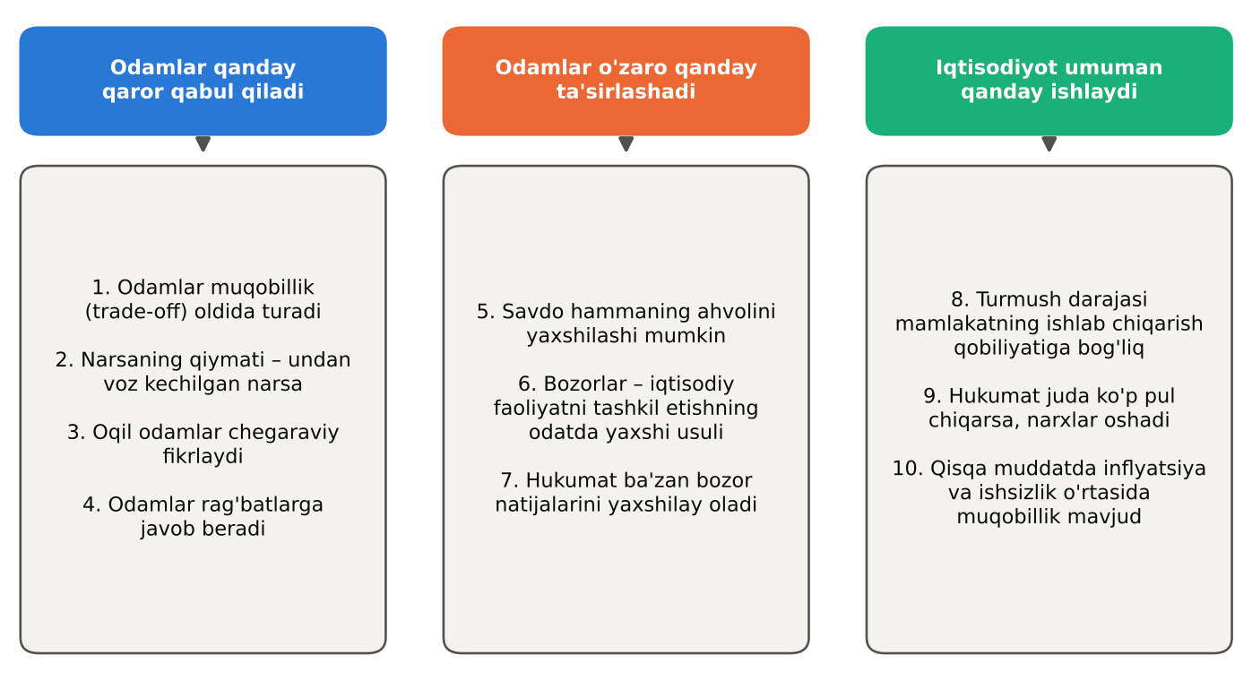
1.1-rasm. N.G. Mankiw bo‘yicha iqtisodiyotning o‘n tamoyili

Odamlar qanday qaror qabul qiladi
1-tamoyil. Odamlar muqobillik (trade-off) oldida turadi. «Bepul tushlik bo‘lmaydi»: biror narsaga ega bo‘lish uchun, odatda, boshqa narsadan voz kechish kerak. Talaba vaqtini mikroiqtisodiyotni o‘qishga sarflasa, ingliz tilini o‘rganishga kamroq vaqt qoladi. Oila qo‘shimcha daromadni avtomobilga sarflasa, ta’mirga mablag‘ qolmaydi. Jamiyat ham muqobillikka duch keladi: «qurol yoki sariyog‘» (mudofaa yoki iste’mol), samaradorlik va adolat o‘rtasidagi muqobillik (daromadlarni qayta taqsimlash adolatni oshiradi, ammo ishlashga rag‘batni kamaytirishi mumkin), toza havo va yuqori daromad o‘rtasidagi muqobillik.
2-tamoyil. Narsaning qiymati – unga ega bo‘lish uchun voz kechilgan narsa. Bu – muqobil (alternativ) xarajat tushunchasi. Universitetda o‘qishning haqiqiy xarajati faqat kontrakt to‘lovi emas, balki shu yillar davomida ishlab topish mumkin bo‘lgan ish haqi hamdir. Shuning uchun yosh futbolchilar yoki IT-dasturchilar ko‘pincha o‘qishni tashlab, ishga kirishadi – ular uchun o‘qishning muqobil xarajati juda yuqori.
3-tamoyil. Oqil odamlar chegaraviy fikrlaydi. Oqil (ratsional) odamlar maqsadlariga erishish uchun mavjud imkoniyatlar doirasida eng yaxshisini qiladi. Hayotdagi ko‘p qarorlar «hammasi yoki hech narsa» emas, balki kichik qo‘shimcha o‘zgarishlar – chegaraviy o‘zgarishlar haqida bo‘ladi: yana bir soat o‘qish, yana bitta xodim yollash, yana bir reys uchish. Oqil qaror qoidasi: chegaraviy foyda chegaraviy xarajatdan oshsagina harakatni amalga oshirish kerak.
XALQARO TAJRIBA (N.G. MANKIW): Nima uchun suv arzon, olmos qimmat?
Mankyu chegaraviy tahlilning kuchini klassik «suv va olmos paradoksi» orqali ko‘rsatadi. Suv hayot uchun zarur, olmos esa zarur emas, ammo olmos suvdan ko‘p marta qimmat. Sababi – odamlarning tovarga to‘lashga tayyorligi uning qo‘shimcha birligidan olinadigan chegaraviy foydaga bog‘liq. Suv mo‘l bo‘lgani uchun uning qo‘shimcha bir litrining chegaraviy foydasi juda kichik; olmos esa kamyob, shuning uchun qo‘shimcha birligining chegaraviy foydasi katta.
Mankyuning yana bir misoli – aviakompaniya. 200 o‘rinli samolyotning reys xarajati 100 000 dollar, ya’ni bir o‘ringa o‘rtacha 500 dollar. Agar reys oldidan bo‘sh o‘rinlar qolsa va yo‘lovchi 300 dollar taklif qilsa, chiptani sotish kerakmi? Ha! Bo‘sh o‘ringa qo‘shimcha yo‘lovchining chegaraviy xarajati juda kichik (bir porsiya ovqat va biroz yoqilg‘i), 300 dollar esa undan ko‘p. Shuning uchun aviakompaniyalar so‘nggi daqiqada arzon chiptalar sotadi.

4-tamoyil. Odamlar rag‘batlarga javob beradi. Rag‘bat – odamni harakatga undovchi narsa (mukofot yoki jazo istiqboli). Olma narxi oshsa, odamlar kamroq olma, ko‘proq nok iste’mol qiladi, bog‘bonlar esa ko‘proq olma yetishtiradi. Siyosatchilar rag‘batlarni hisobga olmasa, kutilmagan natijalarga duch keladi. Mankyu misoli: AQSHda 1960-yillarda xavfsizlik kamarlari majburiy qilinganda haydovchilar o‘zini xavfsizroq his qilib, tezroq haydaydigan bo‘ldi: haydovchilar o‘limi kamaydi, ammo piyodalar o‘rtasida baxtsiz hodisalar ko‘paydi.
O‘ZBEKISTON MISOLIDA: Rag‘batlar O‘zbekiston iqtisodiyotida
Elektr energiyasi tariflari. 2024–2025-yillarda O‘zbekistonda uy xo‘jaliklari uchun elektr energiyasining bloklarga bo‘lingan tariflari joriy etildi: 2025-yil 1-maydan oyiga 200 kVt·soatgacha iste’mol uchun 600 so‘m/kVt·soat, 201–500 kVt·soat oralig‘i uchun 800 so‘m/kVt·soat. Ko‘p iste’mol qilganlar yuqoriroq narx to‘laydi – bu tejamkorlikka rag‘bat yaratadi, kam iste’mol qiluvchi oilalarni esa himoya qiladi.
Soliq imtiyozlari. IT-park rezidentlariga berilgan soliq imtiyozlari (pasaytirilgan stavkalar) IT xizmatlari eksportining tez o‘sishiga rag‘bat bo‘ldi.
Naqd pulsiz to‘lovlar. Fiskal chek olgan xaridorlarga QQSning bir qismini qaytarish («keshbek») tizimi sotuvchilarni soliqdan yashirishdan qaytarishga qaratilgan rag‘bat mexanizmidir.
Savol: rag‘batlar noto‘g‘ri tuzilsa, qanday kutilmagan oqibatlar yuzaga kelishi mumkin? Misol keltiring.

Odamlar o‘zaro qanday ta’sirlashadi
5-tamoyil. Savdo hammaning ahvolini yaxshilashi mumkin. Savdo – bir tomon yutib, ikkinchisi yutqazadigan sport musobaqasi emas. Savdo har bir oila va mamlakatga o‘zi eng yaxshi bajaradigan ishga ixtisoslashish va xilma-xil tovar va xizmatlardan foydalanish imkonini beradi (1.5-bo‘limga q.).
6-tamoyil. Bozorlar – iqtisodiy faoliyatni tashkil etishning odatda yaxshi usuli. XX asrda sobiq ittifoq kabi markazlashgan rejali iqtisodiyotlar resurslarni markaziy rejalashtirish orqali taqsimlashga urindi va muvaffaqiyatsizlikka uchradi. Bozor iqtisodiyotida qarorlar millionlab firmalar va uy xo‘jaliklari tomonidan qabul qilinadi. A. Smit «Xalqlar boyligi» (1776) asarida bozor ishtirokchilari, o‘z manfaatini ko‘zlagan holda, go‘yo «ko‘rinmas qo‘l» bilan boshqarilgandek, jamiyat farovonligini oshirishini ko‘rsatgan. Narxlar – ko‘rinmas qo‘lning vositasi: ular tovarning jamiyat uchun qiymatini va uni ishlab chiqarish xarajatini aks ettiradi.
7-tamoyil. Hukumat ba’zan bozor natijalarini yaxshilay oladi. Ko‘rinmas qo‘l ishlashi uchun hukumat mulk huquqini himoya qilishi, shartnomalarni ta’minlashi kerak. Bundan tashqari, hukumat ikki sababga ko‘ra aralashadi: samaradorlikni oshirish (bozor muvaffaqiyatsizliklari – tashqi samaralar, bozor hokimiyati, jamoat ne’matlari) va tenglikni oshirish (daromadlarni qayta taqsimlash).

Iqtisodiyot umuman qanday ishlaydi
8-tamoyil. Mamlakatning turmush darajasi uning tovar va xizmatlar ishlab chiqarish qobiliyatiga bog‘liq. Mamlakatlar o‘rtasidagi va vaqt o‘tishi bilan turmush darajasidagi farqlarning deyarli barchasini unumdorlik – bir ishchi soatiga ishlab chiqarilgan tovar va xizmatlar miqdori bilan tushuntirish mumkin.
9-tamoyil. Hukumat juda ko‘p pul chiqarsa, narxlar oshadi. Germaniyada 1922–1923-yillarda, Zimbabveda 2000-yillarda, Venesuelada 2010-yillarda giperinflyatsiya pul massasining tez o‘sishi natijasi bo‘lgan.
10-tamoyil. Qisqa muddatda jamiyat inflyatsiya va ishsizlik o‘rtasida muqobillikka duch keladi. Bu Fillips egri chizig‘i bilan ifodalanadi va makroiqtisodiyot kursida batafsil o‘rganiladi.

1.3. Mikroiqtisodiyot fanining metodlari

Iqtisodchi olim kabi fikrlash
Mankyu ta’kidlaydiki, iqtisodchilar o‘z mavzusiga olimning xolisligi bilan yondashishga harakat qiladi: nazariyalar ishlab chiqiladi, ma’lumotlar to‘planadi va nazariyalar tekshiriladi. Mikroiqtisodiyotda quyidagi metodlar qo‘llaniladi:
– ilmiy abstraksiya – ikkinchi darajali omillardan chetlashib, asosiy bog‘liqliklarni ajratish;
– «boshqa sharoitlar o‘zgarmagan» (ceteris paribus) farazi – bir omil ta’sirini o‘rganishda qolgan omillarni o‘zgarmas deb qabul qilish;
– induksiya va deduksiya – faktlardan umumlashmaga va nazariyadan xulosalarga borish;
– iqtisodiy modellashtirish – soddalashtirilgan grafik va matematik modellar (talab-taklif modeli, ICHE, aylanma oqim modeli);
– chegaraviy tahlil – qo‘shimcha birlik xarajat va foydalarini taqqoslash;
– pozitiv va normativ tahlil – «nima bor?» (pozitiv: «minimal ish haqi oshirilsa, yoshlar ishsizligi oshadi») va «nima bo‘lishi kerak?» (normativ: «minimal ish haqi oshirilishi kerak») savollarini farqlash;
– statistik va ekonometrik usullar, tajriba (eksperiment) – xulq-atvor iqtisodiyotida laboratoriya va dala tajribalari.
1.1-jadval
Pozitiv va normativ tasdiqlar: farqlash mashqi
Tasdiq | Turi | Izoh
Elektr energiyasi narxining oshishi iste’molni kamaytiradi | Pozitiv | Ma’lumotlar bilan tekshirish mumkin
Elektr energiyasi kam ta’minlangan oilalar uchun bepul bo‘lishi kerak | Normativ | Qadriyatlarga asoslangan
Minimal ish haqi 1 271 000 so‘m qilib belgilangan | Pozitiv | Fakt
Minimal ish haqini ikki baravar oshirish adolatli bo‘lar edi | Normativ | Fikr, baho
Import bojlarining kamayishi avtomobil narxlarini pasaytiradi | Pozitiv | Modeldan kelib chiqadi, tekshirish mumkin
Davlat mahalliy avtomobil sanoatini himoya qilishi shart | Normativ | Siyosiy tanlov

BILASIZMI?: Iqtisodchilar nimada kelishadi?
Mankyu iqtisodchilar o‘rtasidagi so‘rovnomalar natijalarini keltiradi: iqtisodchilar ko‘p masalalarda bahslashsa-da, ayrim takliflar bo‘yicha keng konsensus mavjud. Masalan, iqtisodchilarning 93 foizi «ijara haqi chegarasi (maksimal narx) uy-joy miqdori va sifatini kamaytiradi» degan fikrga, 93 foizi «tariflar va import kvotalari umumiy iqtisodiy farovonlikni pasaytiradi» degan fikrga qo‘shiladi. Shu sababli mikroiqtisodiyotni o‘rganish ko‘plab siyosiy bahslarda asosli fikr bildirishga yordam beradi.

1.4. Cheklanganlik, muqobillik va tanlov muammosi

Ehtiyojlar va ularning cheksizligi
Ehtiyoj – insonning hayot faoliyatini ta’minlash va rivojlanishi uchun zarur bo‘lgan narsaga muhtojlik. Ehtiyojlar birlamchi (oziq-ovqat, kiyim, uy-joy) va ikkilamchi (ta’lim, madaniyat, sayohat), moddiy va ma’naviy, shaxsiy va ijtimoiy turlarga bo‘linadi. A. Maslou ehtiyojlarni piramida shaklida tasvirlagan: fiziologik ehtiyojlar, xavfsizlik, ijtimoiy ehtiyojlar, hurmat va o‘zini namoyon qilish.
Ehtiyojlar cheksiz va doimo o‘sib boradi: bir ehtiyoj qondirilgach, yangisi paydo bo‘ladi. 20 yil oldin smartfon yoki tez internet ehtiyoj sifatida mavjud bo‘lmagan, bugun ular ko‘pchilik uchun zarurat.

Resurs turlari va ularning cheklanganligi
Iqtisodiy resurslar (ishlab chiqarish omillari) – tovar va xizmatlar ishlab chiqarishda foydalaniladigan barcha narsalar:
1.2-jadval
Iqtisodiy resurslar va ulardan olinadigan daromadlar
Resurs | Mazmuni | O‘zbekiston misolida | Daromad turi
Yer (tabiiy resurslar) | Yer, suv, foydali qazilmalar, o‘rmonlar | Sug‘oriladigan yerlar, oltin, mis, tabiiy gaz | Renta
Mehnat | Insonlarning jismoniy va aqliy qobiliyatlari | 15,6 mln iqtisodiy faol aholi | Ish haqi
Kapital | Ishlab chiqarilgan ishlab chiqarish vositalari: binolar, uskunalar, texnika | Zavodlar, temir yo‘llar, kompyuterlar | Foiz
Tadbirkorlik qobiliyati | Resurslarni birlashtirish, tavakkal qilish, innovatsiya | Kichik biznes va xususiy tadbirkorlik | Foyda
Axborot va texnologiya (zamonaviy qarash) | Bilimlar, raqamli ma’lumotlar, texnologiyalar | IT-park, raqamli platformalar | Renta, foyda

Iqtisodiyotning bosh muammosi – cheksiz ehtiyojlar va cheklangan resurslar o‘rtasidagi ziddiyat. Bu muammo tanlov qilishni talab qiladi: resurslarni qaysi maqsadlarga yo‘naltirish kerak? Har qanday tanlov esa muqobil xarajat bilan bog‘liq.

Muqobil (alternativ) xarajatlar
Muqobil xarajat – tanlangan variant uchun voz kechilgan eng yaxshi muqobil variantning qiymati. Bu tushuncha mikroiqtisodiyotning eng muhim kategoriyalaridan biri.
RAQAMLAR TILIDA: HISOB-KITOB: Universitetda o‘qishning muqobil xarajati
Abituriyent Jizzaxda 4 yillik bakalavriatga o‘qishga kirishni yoki darhol qurilish sohasida ishlashni tanlamoqda.
Bevosita (hisobga olinadigan) xarajatlar: kontrakt to‘lovi yiliga 12 mln so‘m; kitoblar va transport yiliga 3 mln so‘m. 4 yilda: 4 × 15 = 60 mln so‘m.
Muqobil xarajat (voz kechilgan daromad): qurilishda oyiga 4 mln so‘m ish haqi: yiliga 48 mln, 4 yilda 192 mln so‘m.
Eslatma: yashash va ovqatlanish xarajatlari muqobil xarajatga kirmaydi, chunki inson o‘qisa ham, ishlasa ham ovqatlanadi.
O‘qishning to‘liq iqtisodiy xarajati: 60 + 192 = 252 mln so‘m.
Foyda: agar oliy ma’lumotli mutaxassis butun mehnat faoliyati davomida oyiga o‘rtacha 3 mln so‘m ko‘proq ishlasa, 35 yilda 3 × 12 × 35 = 1 260 mln so‘m qo‘shimcha daromad oladi (diskontlashsiz). Demak, oliy ta’lim – foydali investitsiya. Ammo muqobil xarajatni hisobga olmay qaror qabul qilish xato bo‘lar edi.

Byudjet chizig‘i
Individual darajada tanlov byudjet chizig‘i bilan tasvirlanadi (1.2-rasm). Faraz qilaylik, talabaning oylik «madaniy dam olish» byudjeti 400 ming so‘m, kitob narxi 50 ming so‘m, kino chiptasi 40 ming so‘m. Byudjet chizig‘i – shu daromad bilan sotib olish mumkin bo‘lgan barcha to‘plamlar:
50000X + 40000Y = 400000
Chiziqning qiyaligi – narxlar nisbati (50/40 = 1,25): bitta qo‘shimcha kitobning muqobil xarajati – 1,25 ta kino chiptasi. Byudjet chizig‘i ichidagi va undagi nuqtalar erishish mumkin bo‘lgan, undan tashqaridagi nuqtalar erishib bo‘lmaydigan to‘plamlar. Daromad o‘zgarsa, chiziq parallel siljiydi; narxlardan biri o‘zgarsa, chiziq buriladi. Bu model 4-bobda batafsil o‘rganiladi.
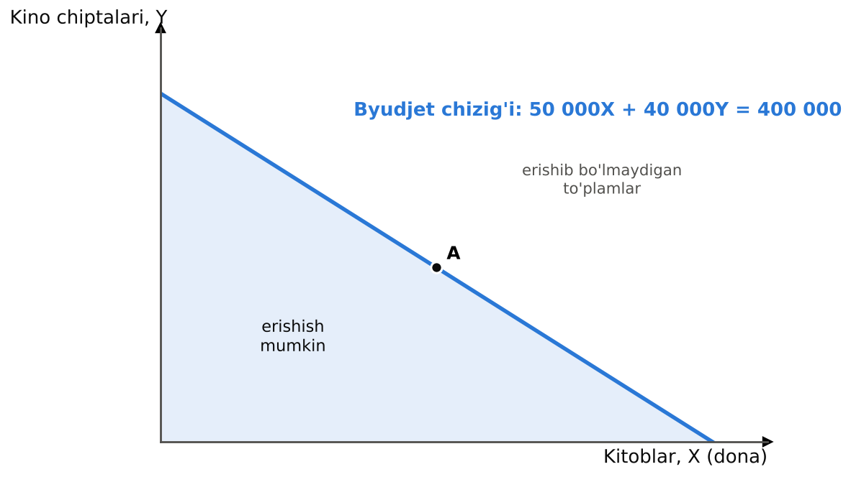
1.2-rasm. Talabaning byudjet chizig‘i: tanlov va muqobil xarajat

1.5. Ishlab chiqarish imkoniyatlari chizig‘i modeli

Ishlab chiqarish imkoniyatlari chizig‘i
Jamiyat darajasida tanlov ishlab chiqarish imkoniyatlari chizig‘i (ICHE) yordamida tahlil qilinadi. ICHE – mavjud ishlab chiqarish omillari va texnologiya sharoitida iqtisodiyot ishlab chiqara oladigan mahsulot kombinatsiyalarini ko‘rsatuvchi grafik.
Soddalik uchun iqtisodiyot ikki tovar – paxta va mashinalar ishlab chiqaradi deb faraz qilaylik (1.3-rasm, 1.3-jadval).
1.3-jadval
Ishlab chiqarish imkoniyatlari (shartli misol)
Variant | Paxta, ming t | Mashinalar, ming dona | Qo‘shimcha 10 ming mashina uchun voz kechilgan paxta, ming t
A | 100,0 | 0 | –
B | 98,0 | 10 | 2,0
C | 91,7 | 20 | 6,3
D | 80,0 | 30 | 11,7
E | 60,0 | 40 | 20,0
F | 0 | 50 | 60,0

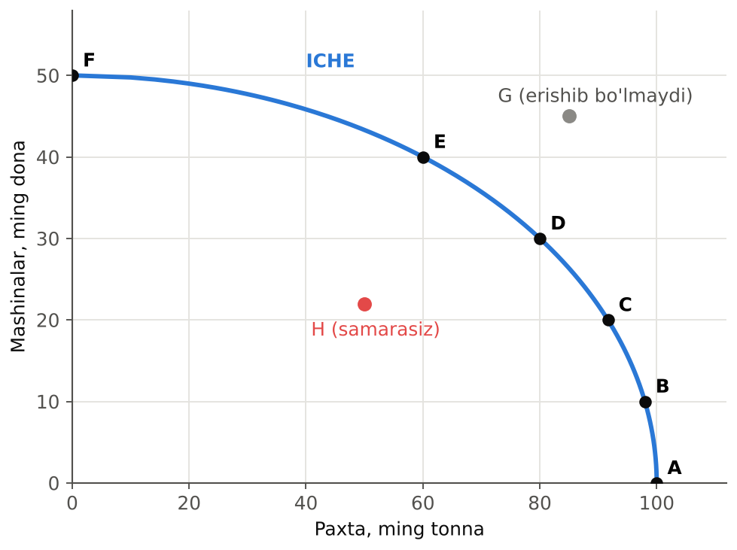
1.3-rasm. Ishlab chiqarish imkoniyatlari chizig‘i (ICHE)
ICHE modeli bir qator muhim iqtisodiy tushunchalarni yaqqol ko‘rsatadi:
– cheklanganlik – chiziqdan tashqaridagi G nuqtaga mavjud resurslar bilan erishib bo‘lmaydi;
– samaradorlik – ICHE dagi nuqtalar (A, B, C, D, E, F) samarali: bir tovarni kamaytirmasdan boshqasini ko‘paytirib bo‘lmaydi. Chiziq ichidagi H nuqta samarasiz: resurslarning bir qismi ishlatilmayapti (ishsizlik) yoki noto‘g‘ri taqsimlangan;
– muqobillik – chiziq bo‘ylab harakatlanish bir tovarni ko‘paytirish uchun boshqasidan voz kechishni talab qiladi;
– muqobil xarajat – ICHE qiyaligi: bitta tovarning qo‘shimcha birligi uchun voz kechilgan boshqa tovar miqdori.

Muqobil xarajatlarning ortib borish qonuni
1.3-jadval va 1.4-rasmda ko‘rinib turibdiki, mashinalar ishlab chiqarish ko‘paygan sari har qo‘shimcha 10 ming mashina uchun voz kechish kerak bo‘lgan paxta miqdori oshib boradi: 2,0 → 6,3 → 11,7 → 20,0 → 60,0 ming tonna. Bu muqobil xarajatlarning ortib borish qonuni deyiladi.
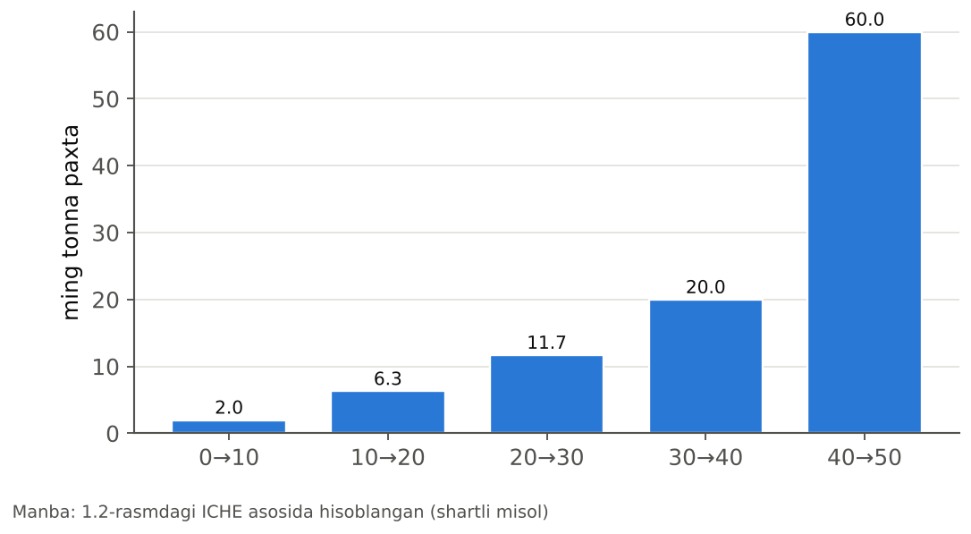
1.4-rasm. Muqobil xarajatlarning ortib borish qonuni
Qonunning sababi – resurslar ixtisoslashgan va bir sohadan boshqasiga to‘liq almashtirib bo‘lmaydi. Dastlab mashinasozlikka paxtachilik uchun kam yaroqli resurslar (shahar ishchilari, sanoat binolari) jalb qilinadi va paxta kam kamayadi. Mashinasozlik kengaygan sari tajribali dehqonlar va unumdor yerlar ham jalb qilinadi – paxta keskin kamayadi. Shuning uchun ICHE koordinatalar boshiga nisbatan botiq (tashqariga bo‘rtib chiqqan) shaklga ega.

Optimal taqsimot qoidasi
ICHE dagi qaysi nuqtani tanlash kerak? Barcha nuqtalar samarali, ammo jamiyat uchun eng yaxshisi – chegaraviy foyda (MB) chegaraviy xarajatga (MC) teng bo‘lgan nuqta. Mashinalar ishlab chiqarish ko‘paygan sari ularning chegaraviy foydasi (jamiyat uchun qo‘shimcha mashinaning qadri) kamayadi, chegaraviy xarajati (voz kechilgan paxta) esa oshadi. MB > MC bo‘lsa, ishlab chiqarishni ko‘paytirish, MB < MC bo‘lsa – kamaytirish kerak. Optimal taqsimot: MB = MC. Bu qoida keyingi boblarda iste’molchi, firma va davlat qarorlarini tahlil qilishda qayta-qayta qo‘llaniladi.

ICHE ga ta’sir etuvchi omillar. Iqtisodiy o‘sish
ICHE quyidagi omillar ta’sirida siljiydi (1.5-rasm):
– resurslar miqdorining oshishi (aholi o‘sishi, kapital to‘planishi, yangi konlarning ochilishi) – ICHE tashqariga siljiydi;
– resurslar sifatining yaxshilanishi (ta’lim, malaka oshirish) – inson kapitali o‘sadi;
– texnologik taraqqiyot – agar faqat bir tarmoqda yuz bersa, ICHE shu tovar o‘qi bo‘yicha «buriladi» (b panel);
– tabiiy ofatlar, urushlar, resurslarning tugashi – ICHE ichkariga siljiydi.
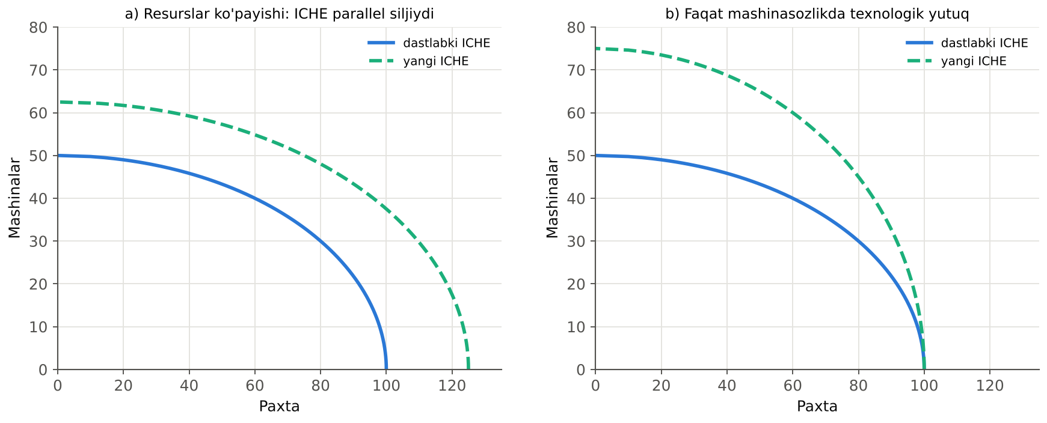
1.5-rasm. ICHE ning siljishi: iqtisodiy o‘sish va texnologik taraqqiyot
Iqtisodiy o‘sish – ICHE ning tashqariga siljishi. Hozirgi tanlov kelajakdagi imkoniyatlarga ta’sir qiladi: bugun ko‘proq investitsion tovarlar (uskunalar, infratuzilma, ta’lim) ishlab chiqarib, kamroq iste’mol qilgan jamiyat kelajakda ICHE ni tezroq kengaytiradi. Sharqiy Osiyo mamlakatlarining (Janubiy Koreya, Singapur, Xitoy) tez o‘sishi yuqori jamg‘arma va investitsiyalar bilan bog‘liq.

1.6. Savdo va ixtisoslashuv

Mutlaq va nisbiy ustunlik: Mankyu misoli
Mankyu savdodan yutuqni ikki kishi – kartoshka yetishtiruvchi fermer Frenk va go‘sht yetishtiruvchi chorvador Rubi misolida tushuntiradi.
1.4-jadval
Fermer va chorvadorning ishlab chiqarish imkoniyatlari (Mankyu misoli)
Ko‘rsatkich | Fermer (Frenk) | Chorvador (Rubi)
1 unsiya go‘sht uchun zarur vaqt, daqiqa | 60 | 20
1 unsiya kartoshka uchun zarur vaqt, daqiqa | 15 | 10
8 soatda: faqat go‘sht, unsiya | 8 | 24
8 soatda: faqat kartoshka, unsiya | 32 | 48
1 unsiya go‘shtning muqobil xarajati | 4 unsiya kartoshka | 2 unsiya kartoshka
1 unsiya kartoshkaning muqobil xarajati | 1/4 unsiya go‘sht | 1/2 unsiya go‘sht
Manba: N.G. Mankiw, Principles of Microeconomics, 8-nashr, 3-bob.
Mutlaq ustunlik – tovarni boshqalarga qaraganda kamroq resurs sarflab ishlab chiqarish qobiliyati. Rubi ikkala tovarda ham mutlaq ustunlikka ega (20 < 60 va 10 < 15).
Nisbiy ustunlik – tovarni boshqalarga qaraganda pastroq muqobil xarajat bilan ishlab chiqarish qobiliyati. Frenkda kartoshkaning muqobil xarajati (1/4 unsiya go‘sht) Rubinikidan (1/2) past – Frenk kartoshkada, Rubi esa go‘shtda (2 < 4) nisbiy ustunlikka ega.
RAQAMLAR TILIDA: HISOB-KITOB: Savdodan yutuq
Savdosiz: har biri 8 soatni teng taqsimlaydi. Frenk: 4 unsiya go‘sht va 16 unsiya kartoshka; Rubi: 12 unsiya go‘sht va 24 unsiya kartoshka.
Ixtisoslashuv va savdo: Frenk faqat kartoshka yetishtiradi (32 unsiya), Rubi 6 soatni go‘shtga (18 unsiya), 2 soatni kartoshkaga (12 unsiya) sarflaydi. Rubi Frenkka 5 unsiya go‘shtni 15 unsiya kartoshkaga almashtiradi (1 go‘sht = 3 kartoshka – ikkalasining muqobil xarajatlari oralig‘ida).
Natija: Frenk: 5 go‘sht va 17 kartoshka (avval 4 va 16); Rubi: 13 go‘sht va 27 kartoshka (avval 12 va 24). Ikkalasi ham ikkala tovardan ko‘proq iste’mol qiladi (1.6-rasm)!
Xulosa: savdodan yutuq mutlaq emas, nisbiy ustunlikka asoslanadi. Hamma narsada ustun bo‘lgan Rubi ham savdodan yutadi.

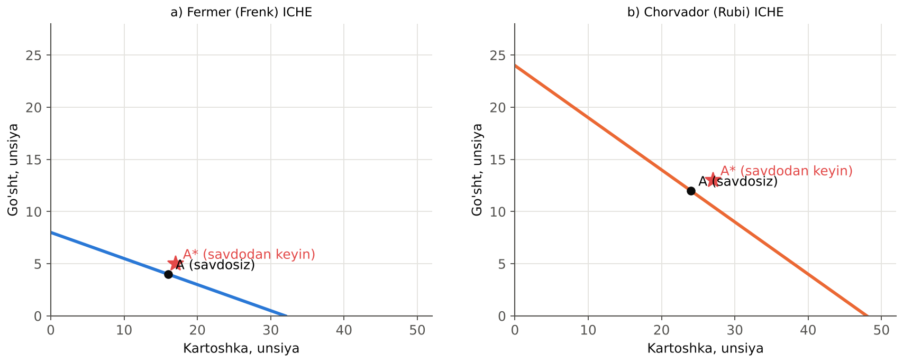
1.6-rasm. Ixtisoslashuv va savdo iste’mol imkoniyatlarini ICHE dan tashqariga kengaytiradi
Bu tamoyil oilalar, firmalar va mamlakatlar uchun bir xil amal qiladi. Mankyuning mashhur misoli: amerikalik futbolchi Tom Bredi o‘z maysazorini boshqalardan tezroq o‘ra olsa ham, bu ishni boshqa odamga topshirgani ma’qul – uning vaqtining muqobil xarajati (reklama roliklarida suratga tushish) juda yuqori. Xalqaro savdo nazariyalari makroiqtisodiyot kursida batafsil o‘rganiladi.

1.7. Iqtisodiy tizimlar va ularning farqlanishi

Bozor iqtisodiyotining besh fundamental savoli
Har qanday jamiyat quyidagi asosiy savollarga javob berishi kerak (K. Makkonnell va S. Bryu bo‘yicha):
1) Qanday tovar va xizmatlar, qancha miqdorda ishlab chiqariladi?
2) Ular qanday ishlab chiqariladi? (qaysi texnologiya, qaysi resurslar kombinatsiyasi bilan)
3) Ishlab chiqarilgan mahsulot kim uchun? (u qanday taqsimlanadi)
4) Tizim o‘zgarishlarga (talab, resurslar, texnologiyalardagi) qanday moslashadi?
5) Tizim texnologik taraqqiyotni qanday rag‘batlantiradi?
Bu savollarga qanday javob berilishiga ko‘ra iqtisodiy tizimlar farqlanadi (1.7-rasm).
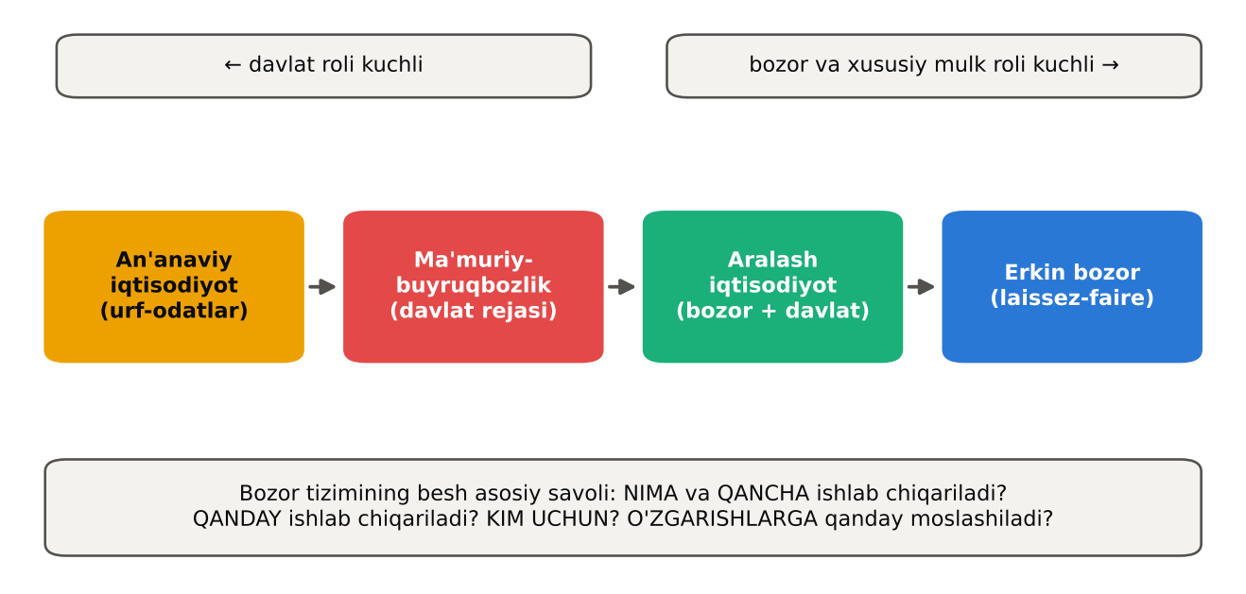
1.7-rasm. Iqtisodiy tizimlar spektri

Iqtisodiy tizimlarning turlari
An’anaviy iqtisodiyot – asosiy savollar urf-odatlar, an’analar va diniy qoidalar asosida hal qilinadi. Kasb meros bo‘lib o‘tadi, texnologiyalar sekin o‘zgaradi. Bugun bunday tizim faqat ayrim qabila jamoalarida saqlanib qolgan.
Dastlabki bozor tizimlari va laissez-faire. XVIII–XIX asrlarda klassik iqtisodchilar (A. Smit, D. Rikardo) «laissez-faire» («qo‘yib bering, harakat qilsinlar») tamoyilini ilgari surdi: davlat iqtisodiyotga minimal aralashadi, faqat mulk huquqi, shartnomalar va mudofaani ta’minlaydi. Bu davr tez sanoatlashuv bilan birga og‘ir mehnat sharoitlari, monopoliyalar va davriy inqirozlarni ham keltirib chiqardi.
Kapitalizm va sotsializm. Kapitalizm – resurslar xususiy mulkda bo‘lgan va qarorlar bozor orqali qabul qilinadigan tizim. Sotsializm – ishlab chiqarish vositalari ijtimoiy (davlat) mulkida bo‘lgan tizim.
Ma’muriy-buyruqbozlik (rejali) iqtisodiyoti – resurslar davlat mulkida, barcha asosiy qarorlar markaziy rejalashtiruvchi organ (sobiq ittifoqdagi Davlat reja qo‘mitasi – Gosplan) tomonidan qabul qilinadi. Bu tizim og‘ir sanoatni tez rivojlantirishga erishgan bo‘lsa-da, narxlar resurslar kamyobligini aks ettirmagani, rag‘batlar zaifligi va axborot muammolari tufayli doimiy taqchillik, sifatsiz mahsulot va innovatsiyalarning sustligiga olib keldi.
Bozor iqtisodiyoti – qarorlar ko‘plab mustaqil sub’ektlar tomonidan narxlar signallari asosida qabul qilinadi. Uning asosiy xususiyatlari:
– xususiy mulk – resurslar va mahsulotlarga egalik huquqi, uni sotish va meros qoldirish erkinligi;
– iqtisodiy erkinlik – tadbirkorlik erkinligi (firma ochish, yopish, faoliyat turini tanlash) va tanlov erkinligi (iste’molchilar va resurs egalari uchun);
– shaxsiy manfaat – har bir ishtirokchi o‘z foydasini maksimallashtirishga intiladi;
– narx mexanizmi – narxlar resurslarni taqsimlovchi signal vazifasini bajaradi;
– raqobat – ko‘plab mustaqil xaridor va sotuvchilarning mavjudligi, bozorga kirish va chiqish erkinligi;
– cheklangan davlat roli.
Aralash iqtisodiyot – bozor mexanizmi va davlat tartibga solishining uyg‘unligi. Bugungi kunda barcha rivojlangan mamlakatlar aralash iqtisodiyotga ega, farq faqat davlat rolining darajasida: AQSHda davlat xarajatlari YaIMning qariyb 35–40 foizi, Shvetsiya va Fransiyada 50 foizdan ortiq.
1.5-jadval
Iqtisodiy tizimlarning qiyosiy tavsifi
Belgi | An’anaviy | Ma’muriy-buyruqbozlik | Bozor | Aralash
Mulk shakli | Jamoa, oila | Davlat | Xususiy | Xususiy va davlat
Qarorlar qabul qilish | Urf-odatlar | Markaziy reja | Narx signallari | Bozor + davlat siyosati
Resurslar taqsimoti | An’anaviy | Ma’muriy | Bozor | Asosan bozor
Rag‘batlar | Zaif | Ma’naviy, ma’muriy | Foyda, ish haqi | Bozor + ijtimoiy
Afzalligi | Barqarorlik | Resurslarni safarbar qilish | Samaradorlik, innovatsiya | Samaradorlik va ijtimoiy himoya
Kamchiligi | Turg‘unlik | Taqchillik, samarasizlik | Tengsizlik, inqirozlar | Byurokratiya, soliq yuki

O‘ZBEKISTON MISOLIDA: O‘zbekiston: rejali iqtisodiyotdan bozor iqtisodiyotiga
Mustaqillikdan keyin O‘zbekiston bosqichma-bosqich bozor iqtisodiyotiga o‘tish yo‘lini tanladi. 2017-yildan boshlangan islohotlar bu jarayonni keskin tezlashtirdi:
• narxlarni liberallashtirish – valyuta kursi erkinlashtirildi (2017), paxta va g‘alla yetishtirishda davlat buyurtmasi bekor qilindi (2020–2021), energiya resurslari tariflari bosqichma-bosqich bozor darajasiga yaqinlashtirilmoqda;
• xususiy mulkni rivojlantirish – davlat korxonalarini xususiylashtirish, yer uchastkalarini auksion orqali sotish, qishloq xo‘jaligi yerlarining ijara huquqini fuqarolik muomalasiga kiritish;
• raqobat muhiti – yangi tahrirdagi «Raqobat to‘g‘risida»gi qonun (2023), monopoliyaga qarshi organning mustaqilligi;
• ijtimoiy himoya – «Ijtimoiy himoya yagona reestri», kam ta’minlangan oilalarga nafaqalar; kambag‘allik darajasi 2025-yilda 5,8 foizgacha pasaydi.
Shunday qilib, O‘zbekiston aralash iqtisodiyot modelini shakllantirmoqda: bozor mexanizmlari bilan bir qatorda davlat strategik tarmoqlar va ijtimoiy himoyada muhim rol o‘ynaydi.

Bozor munosabatlarining aylanma oqim modeli
Bozor iqtisodiyoti qanday ishlashini aylanma oqim modeli yaqqol ko‘rsatadi (1.8-rasm). Modelda ikki turdagi qaror qabul qiluvchi – uy xo‘jaliklari va firmalar – ikki turdagi bozorda o‘zaro ta’sirlashadi:
– tovar va xizmatlar bozorida uy xo‘jaliklari xaridor, firmalar sotuvchi;
– ishlab chiqarish omillari bozorida uy xo‘jaliklari resurslarni (mehnat, yer, kapital) sotuvchi, firmalar xaridor.
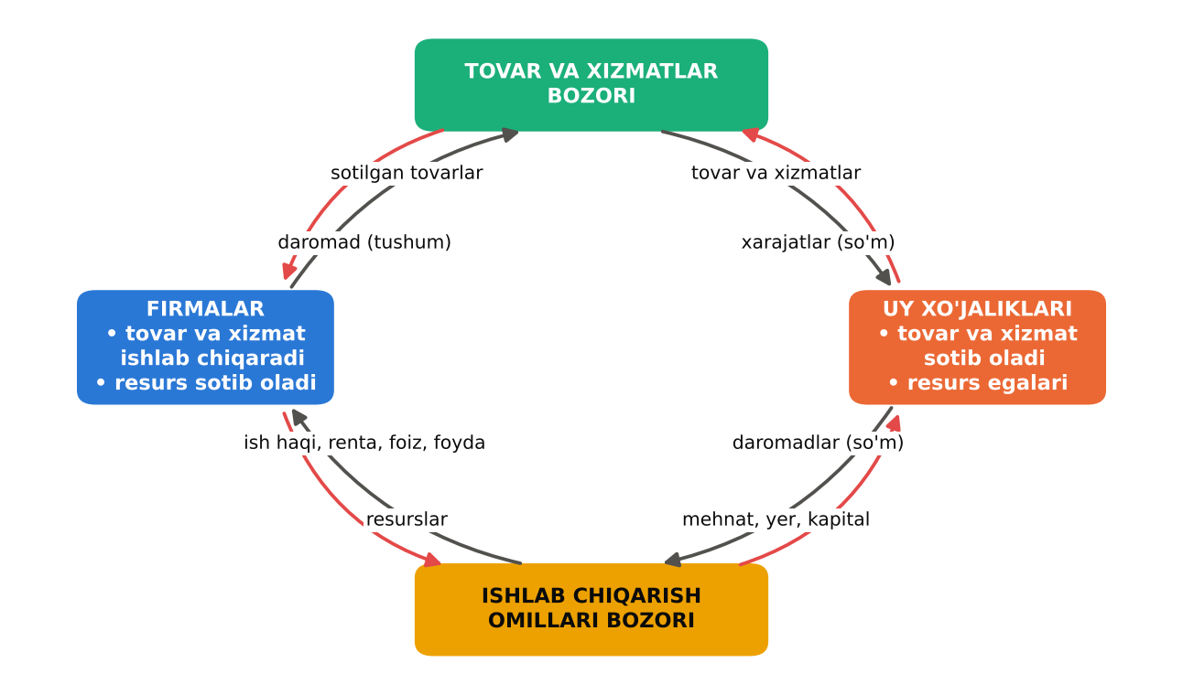
1.8-rasm. Bozor munosabatlarining aylanma oqim modeli (Mankyu bo‘yicha)
Ichki doira (qora strelkalar) – real oqim (tovarlar va resurslar), tashqi doira (qizil strelkalar) – pul oqimi (xarajatlar, daromadlar). Uy xo‘jaliklari resurslarni sotib daromad (ish haqi, renta, foiz, foyda) oladi va uni tovarlarga sarflaydi; firmalar tovarlarni sotib tushum oladi va uni resurslarni sotib olishga sarflaydi. Kengaytirilgan modelda davlat (soliqlar, xaridlar, transfertlar), moliya tizimi (jamg‘arma va investitsiyalar) va tashqi dunyo (eksport va import) ham qo‘shiladi.

Bozor tizimining kamchiliklari va inqirozlari
Bozor tizimi samarali bo‘lsa-da, mukammal emas. Uning asosiy kamchiliklari («bozor muvaffaqiyatsizliklari») keyingi boblarda o‘rganiladi:
– bozor hokimiyati – monopoliyalar narxlarni oshirib, ishlab chiqarishni kamaytiradi (11–13-boblar);
– tashqi samaralar – atrof-muhitning ifloslanishi kabi xarajatlar bozor narxida aks etmaydi (20-bob);
– jamoat ne’matlari – mudofaa, tashqi yoritish kabi ne’matlarni bozor yetarli ishlab chiqarmaydi (21-bob);
– asimmetrik axborot – sotuvchi va xaridorning axboroti teng emas (6-bob);
– daromadlar tengsizligi (17-bob);
– iqtisodiy inqirozlar va beqarorlik – 1929–1933-yillardagi «Buyuk depressiya», 2008–2009-yillardagi jahon moliyaviy inqirozi bozor tizimining o‘z-o‘zini tartibga solish qobiliyati cheklanganligini ko‘rsatdi.
BAHS-MUNOZARA: Bozor yoki davlat?
Bozor tarafdorlari (F. Hayek, M. Fridmen): bozor narxlari millionlab odamlarning tarqoq bilimlarini birlashtiradi; hech bir rejalashtiruvchi bunchalik axborotga ega bo‘la olmaydi. Davlat aralashuvi rent izlash va korrupsiyaga olib keladi («davlat muvaffaqiyatsizligi»).
Davlat faolroq bo‘lishi tarafdorlari (J.M. Keyns, J. Stiglits): bozorlar inqirozlar, tengsizlik va tashqi samaralar tufayli muvaffaqiyatsizlikka uchraydi; davlat ularni tuzatishi kerak.
Mankyu pozitsiyasi: bozorlar odatda yaxshi tashkilotchi (6-tamoyil), ammo hukumat ba’zan natijalarni yaxshilay oladi (7-tamoyil). «Ba’zan» so‘zi muhim – siyosat haqiqiy dalillar asosida baholanishi kerak.
Munozara uchun savol: O‘zbekistonda qaysi sohalarda davlat roli kuchaytirilishi, qaysilarida kamaytirilishi kerak?

IJODIY TOPSHIRIQ
«Bir kunlik muqobil xarajatlar kundaligi». Har bir talaba bir kun davomida qabul qilgan 10 ta qarorini yozib boradi (masalan: «darsdan keyin kafega bordim», «avtobus o‘rniga taksida keldim»). Har bir qaror uchun: (1) voz kechilgan eng yaxshi muqobil variantni; (2) uning taxminiy pul yoki vaqt qiymatini; (3) qaror chegaraviy foyda va chegaraviy xarajat taqqoslanishi asosida qabul qilinganmi – shuni aniqlang. Guruhda eng «qimmat» muqobil xarajatli qarorlarni muhokama qiling.

Bob bo‘yicha xulosalar
1) Iqtisodiyot – jamiyat cheklangan resurslarini qanday boshqarishini o‘rganuvchi fan. Mikroiqtisodiyot alohida uy xo‘jaliklari, firmalar va bozorlarni, makroiqtisodiyot esa iqtisodiyotni yaxlit holda o‘rganadi.
2) Mankyuning o‘n tamoyili qaror qabul qilish (muqobillik, muqobil xarajat, chegaraviy fikrlash, rag‘batlar), o‘zaro ta’sir (savdo, bozorlar, davlat roli) va butun iqtisodiyotning ishlashi bilan bog‘liq.
3) Mikroiqtisodiyot ilmiy abstraksiya, ceteris paribus farazi, modellashtirish, chegaraviy tahlil, pozitiv va normativ tahlil usullaridan foydalanadi.
4) Cheksiz ehtiyojlar va cheklangan resurslar o‘rtasidagi ziddiyat tanlovni talab qiladi; har bir tanlovning qiymati – muqobil xarajat.
5) ICHE samaradorlik, muqobillik va muqobil xarajatlarni ko‘rsatadi; muqobil xarajatlarning ortib borish qonuni ICHE ning botiq shaklini belgilaydi. Optimal taqsimot MB = MC sharti bilan aniqlanadi; resurslar va texnologiyalar o‘sishi ICHE ni tashqariga siljitadi.
6) Ixtisoslashuv va savdo nisbiy ustunlikka asoslanadi va barcha ishtirokchilarning iste’mol imkoniyatlarini kengaytiradi.
7) Iqtisodiy tizimlar (an’anaviy, ma’muriy-buyruqbozlik, bozor, aralash) asosiy iqtisodiy savollarga turlicha javob beradi. Bozor iqtisodiyoti xususiy mulk, erkinlik, narxlar va raqobatga asoslanadi; aylanma oqim modeli uning ishlash mexanizmini ko‘rsatadi.

Nazorat savollari
1. Iqtisodiyot fani nimani o‘rganadi? Mikroiqtisodiyot va makroiqtisodiyot qanday farqlanadi?
2. «Mikroiqtisodiyot» fanining predmeti va vazifalarini tushuntiring.
3. Mankyuning o‘n tamoyilini uch guruhga ajratib sanab bering.
4. «Samaradorlik va adolat o‘rtasidagi muqobillik»ga misollar keltiring.
5. Muqobil xarajat nima? Universitetda o‘qishning muqobil xarajatini tushuntiring.
6. «Oqil odamlar chegaraviy fikrlaydi» tamoyilini aviakompaniya misolida izohlang.
7. Rag‘batlar va ularning kutilmagan oqibatlariga misollar keltiring.
8. «Ko‘rinmas qo‘l» nima? Narxlar bozorda qanday vazifani bajaradi?
9. Hukumat qachon va nima uchun bozor natijalarini yaxshilay oladi?
10. Pozitiv va normativ tahlil o‘rtasidagi farqni misollar bilan tushuntiring.
11. Iqtisodiy resurslarning turlari va ulardan olinadigan daromadlarni sanab bering.
12. Byudjet chizig‘i qanday quriladi va uning qiyaligi nimani bildiradi?
13. ICHE nima va u qanday iqtisodiy tushunchalarni ko‘rsatadi?
14. Muqobil xarajatlarning ortib borish qonunini va uning sabablarini tushuntiring.
15. Optimal taqsimot qoidasi nima?
16. ICHE qanday omillar ta’sirida siljiydi? Iqtisodiy o‘sish ICHE da qanday tasvirlanadi?
17. Mutlaq va nisbiy ustunlikni farqlang. Savdodan yutuq nimaga asoslanadi?
18. Bozor iqtisodiyotining besh fundamental savolini sanab bering.
19. Iqtisodiy tizimlarning turlarini taqqoslang. Ma’muriy-buyruqbozlik tizimining kamchiliklari nimada?
20. Aylanma oqim modelini chizing va undagi real va pul oqimlarini tushuntiring.

Masala va mashqlar
1. Dilnoza do‘konda kassir bo‘lib soatiga 25 ming so‘m ishlaydi. U shanba kuni 4 soat davomida navbatda turib, 300 ming so‘mlik konsert chiptasini 200 ming so‘mga sotib oldi. a) Chiptaning haqiqiy (iqtisodiy) narxi qancha? b) Navbatda turish unga foydalimi? c) Soatiga 50 ming so‘m ishlaydigan dasturchi uchun-chi?
2. Iqtisodiyot ICHE ma’lumotlari: (non, ming t; kiyim, ming dona): A (40; 0), B (36; 10), C (28; 20), D (16; 30), E (0; 40). a) ICHE ni chizing. b) Har bir oraliqda 10 ming dona kiyimning muqobil xarajatini hisoblang. c) Muqobil xarajatlar qonuni bajariladimi? d) (20; 20) va (30; 25) nuqtalarni baholang.
3. Talabaning oylik «ko‘ngilochar» byudjeti 600 ming so‘m. Kafeda tushlik 30 ming, kitob 60 ming so‘m. a) Byudjet tenglamasini yozing va chiziqni chizing. b) Bitta kitobning muqobil xarajati qancha? c) Kitob narxi 40 ming so‘mga tushsa, chiziq qanday o‘zgaradi?
4. Ali 1 soatda 4 ta veb-sahifa yoki 8 ta logotip, Vali 1 soatda 2 ta veb-sahifa yoki 6 ta logotip tayyorlaydi. a) Mutlaq va nisbiy ustunliklarni aniqlang. b) Kim nimaga ixtisoslashishi kerak? c) Qaysi almashinuv nisbatida ikkalasi ham yutadi?
5. Mamlakat ICHE si: Y = 100 – X² / 100 (X – oziq-ovqat, Y – sanoat tovarlari). a) X = 50 va X = 80 nuqtalarda bir birlik X ning muqobil xarajatini (ICHE qiyaligini) toping. b) Natija muqobil xarajatlar qonuniga mos keladimi?

Masalalar yechimi (namunalar)
RAQAMLAR TILIDA: HISOB-KITOB: 1-masala yechimi: navbatning muqobil xarajati
a) Dilnoza 4 soat navbatda turib, 4 × 25 = 100 ming so‘m ish haqidan voz kechdi. Chiptaning iqtisodiy narxi: 200 + 100 = 300 ming so‘m.
b) Chiptani navbatsiz 300 ming so‘mga sotib olish mumkin edi. Iqtisodiy narx bir xil (300 = 300) – Dilnoza uchun navbatda turish va turmaslik teng (befarq).
c) Dasturchi uchun muqobil xarajat 4 × 50 = 200 ming so‘m, iqtisodiy narx 400 ming so‘m > 300 ming so‘m. Unga navbatda turish foydasiz. Xulosa: vaqti qimmat odamlar navbatda kamroq turadi – bu muqobil xarajat tamoyilining amaliy ifodasi.

RAQAMLAR TILIDA: HISOB-KITOB: 2-masala yechimi: ICHE va muqobil xarajatlar
b) Har 10 ming dona kiyim uchun voz kechilgan non: A→B: 40 – 36 = 4 ming t; B→C: 36 – 28 = 8; C→D: 28 – 16 = 12; D→E: 16 – 0 = 16 ming t.
c) Muqobil xarajatlar o‘sib bormoqda (4 → 8 → 12 → 16) – qonun bajariladi, ICHE botiq.
d) (20; 20) nuqtada 20 ming kiyim bilan ICHE bo‘yicha 28 ming t non ishlab chiqarish mumkin edi; 20 < 28 – nuqta ICHE ichida, samarasiz. (30; 25) nuqtada: 25 ming kiyimda ICHE bo‘yicha non (C va D orasida chiziqli baholash) ≈ 22 ming t; 30 > 22 – nuqta ICHE dan tashqarida, erishib bo‘lmaydi.

RAQAMLAR TILIDA: HISOB-KITOB: 3–5-masalalar yechimi
3-masala. a) X – tushliklar, Y – kitoblar: 30X + 60Y = 600. Chiziq X o‘qini 20 da, Y o‘qini 10 da kesadi. b) 1 kitob = 60/30 = 2 ta tushlik. c) Kitob 40 ming so‘m bo‘lsa: 30X + 40Y = 600; Y o‘qidagi nuqta 15 ga ko‘chadi, X o‘qidagi nuqta o‘zgarmaydi – chiziq tashqariga buriladi; kitobning muqobil xarajati 1,33 tushlikka tushadi.
4-masala. a) Ali ikkala ishda mutlaq ustunlikka ega (4 > 2; 8 > 6). Muqobil xarajatlar: Ali uchun 1 veb-sahifa = 2 logotip, Vali uchun 1 veb-sahifa = 3 logotip; 1 logotip: Ali uchun 0,5, Vali uchun 0,33 veb-sahifa. b) Ali veb-sahifalarda, Vali logotiplarda nisbiy ustunlikka ega – shunga ixtisoslashishi kerak. c) Almashinuv nisbati 1 veb-sahifa uchun 2 dan 3 gacha logotip oralig‘ida bo‘lishi kerak (masalan, 1 : 2,5).
5-masala. a) ICHE qiyaligi dY/dX = –X/50. X = 50 da muqobil xarajat 1 birlik Y, X = 80 da 1,6 birlik Y. b) Ha, X ko‘paygan sari uning muqobil xarajati oshadi – qonunga mos.

Test savollari
1. Iqtisodiyot fani asosan nimani o‘rganadi?
A) Faqat firmalar buxgalteriyasini
B) Jamiyat cheklangan resurslarini qanday boshqarishini
C) Faqat davlat byudjetini
D) Faqat pul muomalasini
2. Mikroiqtisodiyot o‘rganadi:
A) Davlat qarzini
B) Valyuta kursini
C) Inflyatsiya va ishsizlikni
D) Alohida uy xo‘jaliklari, firmalar va bozorlarni
3. Muqobil xarajat – bu:
A) Barcha muqobil variantlar yig‘indisi
B) O‘rtacha xarajat
C) Buxgalteriya xarajatlari
D) Voz kechilgan eng yaxshi muqobil variantning qiymati
4. «Oqil odamlar chegaraviy fikrlaydi» degani:
A) Doimo eng arzon tovarni tanlaydi
B) Qo‘shimcha harakatning chegaraviy foyda va xarajatini taqqoslaydi
C) Hech qachon tavakkal qilmaydi
D) Ular faqat o‘rtacha qiymatlarni taqqoslaydi
5. Mankyuning 4-tamoyili:
A) Savdo hammani yutqazadi
B) Bozorlar har doim muvaffaqiyatsiz
C) Odamlar rag‘batlarga javob beradi
D) Hukumat har doim samarali
6. «Ko‘rinmas qo‘l» g‘oyasi muallifi:
A) A. Smit
B) K. Marks
C) A. Marshall
D) J.M. Keyns
7. Normativ tasdiq:
A) Narx oshsa, talab miqdori kamayadi
B) Minimal ish haqi oshirilishi kerak
C) 2025-yilda kambag‘allik 5,8% ga tushdi
D) Import bojlari kamaysa, narxlar pasayadi
8. «Ceteris paribus» degani:
A) Chegaraviy tahlil
B) Pozitiv tahlil
C) Boshqa sharoitlar o‘zgarmagan holda
D) Barcha omillar o‘zgaradi
9. Kapital resursidan olinadigan daromad:
A) Foyda
B) Foiz
C) Ish haqi
D) Renta
10. Iqtisodiyotning bosh muammosi:
A) Soliqlar
B) Cheksiz ehtiyojlar va cheklangan resurslar o‘rtasidagi ziddiyat
C) Inflyatsiya
D) Pul yetishmasligi
11. ICHE ichidagi nuqta:
A) Iqtisodiy o‘sishni ko‘rsatadi
B) Resurslardan to‘liq foydalanilmayotganini ko‘rsatadi
C) Erishib bo‘lmaydi
D) Samarali ishlab chiqarishni ko‘rsatadi
12. ICHE dan tashqaridagi nuqta:
A) Optimal
B) Samarasiz
C) Mavjud resurslar va texnologiya bilan erishib bo‘lmaydi
D) Ishsizlikni ko‘rsatadi
13. Muqobil xarajatlarning ortib borish qonuni sababi:
A) Soliqlar
B) Monopoliyalar
C) Resurslarning ixtisoslashganligi va to‘liq almashtirib bo‘lmasligi
D) Pul massasining o‘sishi
14. ICHE koordinatalar boshiga nisbatan botiq bo‘lishining sababi:
A) Texnologik taraqqiyot
B) Muqobil xarajatlarning ortib borishi
C) Muqobil xarajatlarning kamayishi
D) Doimiy muqobil xarajatlar
15. Optimal taqsimot qoidasi:
A) MB = 0
B) MB > MC
C) MB = MC
D) MB < MC
16. Iqtisodiy o‘sish ICHE da qanday aks etadi?
A) ICHE ichkariga siljiydi
B) ICHE bo‘ylab harakat
C) ICHE ichidagi nuqta
D) ICHE tashqariga siljiydi
17. Faqat bitta tarmoqda texnologik taraqqiyot yuz bersa, ICHE:
A) O‘zgarmaydi
B) Ichkariga siljiydi
C) Parallel siljiydi
D) Shu tovar o‘qi bo‘yicha buriladi
18. Nisbiy ustunlik – bu:
A) Pastroq muqobil xarajat bilan ishlab chiqarish
B) Ko‘proq mahsulot ishlab chiqarish
C) Yuqori narxda sotish
D) Kamroq resurs sarflab ishlab chiqarish
19. Mankyu misolida chorvador Rubi:
A) Ikkala tovarda mutlaq ustunlikka, go‘shtda nisbiy ustunlikka ega
B) Faqat go‘shtda mutlaq ustunlikka ega
C) Kartoshkada nisbiy ustunlikka ega
D) Hech qanday ustunlikka ega emas
20. Savdodan yutuq asoslanadi:
A) Nisbiy ustunlikka
B) Mutlaq ustunlikka
C) Davlat buyurtmasiga
D) Monopoliyaga
21. Byudjet chizig‘ining qiyaligi nimani ko‘rsatadi?
A) Talab elastikligini
B) Daromadni
C) Naflikni
D) Narxlar nisbatini (muqobil xarajatni)
22. Daromad oshsa, byudjet chizig‘i:
A) Tashqariga parallel siljiydi
B) Ichkariga siljiydi
C) O‘zgarmaydi
D) Buriladi
23. Resurslar asosan davlat mulkida va qarorlar markaziy reja asosida qabul qilinadigan tizim:
A) Aralash
B) Bozor
C) An’anaviy
D) Ma’muriy-buyruqbozlik
24. «Laissez-faire» tamoyili nimani anglatadi?
A) Narxlarni davlat belgilashi
B) Urf-odatlarga asoslanish
C) Davlatning iqtisodiyotga minimal aralashuvi
D) To‘liq davlat rejalashtirishi
25. Bozor iqtisodiyotining belgisi emas:
A) Markazlashgan narx belgilash
B) Raqobat
C) Narx mexanizmi
D) Xususiy mulk
26. Aylanma oqim modelida ishlab chiqarish omillari bozorida uy xo‘jaliklari:
A) Sotuvchi
B) Xaridor
C) Regulyator
D) Ishtirok etmaydi
27. Aylanma oqim modelidagi pul oqimiga kiradi:
A) Mehnat va kapital
B) Ish haqi, renta, foiz va foyda
C) Tovar va xizmatlar
D) Yer
28. Mankyuga ko‘ra mamlakat turmush darajasi asosan nimaga bog‘liq?
A) Aholi soniga
B) Pul massasiga
C) Oltin zaxiralariga
D) Unumdorlikka
29. Hozirgi rivojlangan mamlakatlar iqtisodiyoti asosan:
A) Sof bozor
B) An’anaviy
C) Aralash
D) Ma’muriy-buyruqbozlik
30. Iqtisodchilarning 93 foizi qo‘shiladigan fikr (Mankyu):
A) Tariflar farovonlikni oshiradi
B) Monopoliyalar foydali
C) Ijara haqi chegarasi uy-joy miqdori va sifatini kamaytiradi
D) Narxlarni davlat belgilashi samarali

Glossariy
Iqtisodiyot – jamiyat cheklangan resurslarini qanday boshqarishini o‘rganuvchi fan.
Mikroiqtisodiyot – alohida uy xo‘jaliklari, firmalar va bozorlardagi qarorlar va o‘zaro ta’sirlarni o‘rganuvchi fan bo‘limi.
Cheklanganlik (kamyoblik) – resurslarning barcha ehtiyojlarni qondirish uchun yetarli emasligi.
Muqobil xarajat – tanlangan variant uchun voz kechilgan eng yaxshi muqobil variantning qiymati.
Chegaraviy o‘zgarish – mavjud harakat rejasiga kichik qo‘shimcha o‘zgartirish.
Rag‘bat – odamni harakatga undovchi mukofot yoki jazo istiqboli.
Oqil (ratsional) xatti-harakat – mavjud imkoniyatlar doirasida maqsadga erishish uchun eng yaxshi tanlovni qilish.
Pozitiv tahlil – «nima bor?» savoliga javob beruvchi, tekshirilishi mumkin bo‘lgan tahlil.
Normativ tahlil – «nima bo‘lishi kerak?» savoliga javob beruvchi, qadriyatlarga asoslangan tahlil.
Byudjet chizig‘i – berilgan daromad va narxlarda sotib olish mumkin bo‘lgan tovar to‘plamlari chegarasi.
Ishlab chiqarish imkoniyatlari chizig‘i (ICHE) – mavjud resurslar va texnologiya bilan ishlab chiqarish mumkin bo‘lgan mahsulot kombinatsiyalari grafigi.
Muqobil xarajatlarning ortib borish qonuni – tovar ishlab chiqarish ko‘paygan sari uning qo‘shimcha birligi muqobil xarajatining oshishi.
Mutlaq ustunlik – tovarni kamroq resurs sarflab ishlab chiqarish qobiliyati.
Nisbiy ustunlik – tovarni pastroq muqobil xarajat bilan ishlab chiqarish qobiliyati.
Bozor iqtisodiyoti – resurslar ko‘plab firma va uy xo‘jaliklarining bozordagi qarorlari orqali taqsimlanadigan tizim.
Aralash iqtisodiyot – bozor mexanizmi va davlat tartibga solishi uyg‘unlashgan iqtisodiy tizim.
Aylanma oqim modeli – uy xo‘jaliklari va firmalar o‘rtasida bozorlar orqali pul va resurslar oqimini ko‘rsatuvchi model.

Mustaqil ta’lim uchun topshiriqlar
1. «Bozor iqtisodiyotida talab va taklifning ahamiyati» (MT9) mavzusiga kirish sifatida Mankyuning o‘n tamoyilining har biri uchun O‘zbekiston hayotidan bittadan misol topib, tahliliy jadval tuzing.
2. O‘zbekiston uchun soddalashtirilgan ICHE quring (masalan, «qishloq xo‘jaligi mahsulotlari» va «sanoat mahsulotlari») va 2017–2025-yillardagi tarkibiy o‘zgarishlarni shu model yordamida izohlang.
3. Rejali iqtisodiyotdan bozor iqtisodiyotiga o‘tish tajribasini O‘zbekiston, Polsha va Xitoy misolida taqqoslovchi esse yozing.
4. Oilangizning bir oylik byudjetini tahlil qilib, asosiy xarajatlar bo‘yicha qabul qilingan qarorlarning muqobil xarajatlarini baholang.
5. «Aylanma oqim modeli: O‘zbekiston iqtisodiyotida uy xo‘jaliklari, firmalar va davlat» mavzusida taqdimot tayyorlang.

2-BOB. TALAB VA TAKLIF TAHLILI ASOSLARI. BOZOR MUVOZANATI
BOBNI O‘RGANISH NATIJASIDA SIZ:
• talab, talab qonuni, talab funksiyasi va talab omillarini tushuntira olasiz;
• talab o‘zgarishi va talab miqdori o‘zgarishini, individual va bozor talabini farqlay olasiz;
• taklif, taklif qonuni, taklif funksiyasi va taklif omillarini tahlil qila olasiz;
• bozor muvozanatini grafik va analitik usulda topa olasiz, talab va taklif o‘zgarishining muvozanatga ta’sirini «uch bosqichli» usul bilan tahlil qila olasiz;
• iste’molchi va ishlab chiqaruvchi yutug‘ini hisoblay olasiz;
• davlat tomonidan maksimal va minimal narxlar belgilanishining oqibatlarini (taqchillik, ortiqchalik, norasmiy bozor) va minimal ish haqi ta’sirini baholay olasiz.

Tayanch tushunchalar: bozor, raqobatli bozor, talab, talab miqdori, talab qonuni, talab jadvali, talab chizig‘i, talab funksiyasi, normal tovar, past kategoriyali tovar, o‘rinbosar tovarlar, to‘ldiruvchi tovarlar, individual talab, bozor talabi, taklif, taklif qonuni, taklif funksiyasi, muvozanat, muvozanat narxi, muvozanat miqdori, ortiqcha taklif, taqchillik, maksimal narx, minimal narx, norasmiy (qora) bozor, iste’molchi yutug‘i, ishlab chiqaruvchi yutug‘i, minimal ish haqi.

2.1. Bozor va raqobat
Oldingi bobda biz bozorlar iqtisodiy faoliyatni tashkil etishning odatda yaxshi usuli ekanini ko‘rdik. Bozor qanday ishlaydi? Bu savolga javob beruvchi asosiy vosita – talab va taklif modeli. Mankyu ta’kidlaganidek, «talab va taklif – bozor iqtisodiyotini harakatlantiruvchi ikki kuch». Ular har bir tovarning qancha ishlab chiqarilishini va qanday narxda sotilishini belgilaydi.
Bozor – muayyan tovar yoki xizmatning xaridorlari va sotuvchilari guruhi. Xaridorlar birgalikda talabni, sotuvchilar taklifni belgilaydi. Bozorlar turli shaklda bo‘ladi: Toshkentdagi Chorsu bozori kabi aniq joyda tashkil etilgan bozorlar, birja (valyuta, qimmatli qog‘ozlar), shuningdek, xaridor va sotuvchi hech qachon uchrashmaydigan bozorlar – onlayn savdo platformalari (Uzum Market va boshqalar).
Raqobatli bozor – shunday bozorki, unda xaridorlar va sotuvchilar shunchalik ko‘pki, hech biri narxga sezilarli ta’sir ko‘rsata olmaydi. Ushbu bobda mukammal raqobatli bozor faraz qilinadi: (1) sotilayotgan tovarlar bir xil; (2) xaridor va sotuvchilar shunchalik ko‘pki, ularning har biri narxni qabul qiluvchi hisoblanadi. Boshqa bozor turlari (monopoliya, oligopoliya, monopolistik raqobat) 11–12-boblarda ko‘riladi.

2.2. Talab

Talab tushunchasi va talab qonuni
Talab miqdori – xaridorlar ma’lum narxda sotib olishni xohlaydigan va sotib olishga qodir bo‘lgan tovar miqdori. Ikki shart muhim: xohish va to‘lov qobiliyati. Avtomobilga ega bo‘lishni xohlagan, ammo puli yo‘q talaba talab ko‘rsatmaydi.
Talab – tovar narxi va uning talab miqdori o‘rtasidagi bog‘liqlik (boshqa omillar o‘zgarmagan holda). Muhim farq: «talab» – butun bog‘liqlik (jadval yoki chiziq), «talab miqdori» – ma’lum narxdagi bitta son.
Talab qonuni: boshqa sharoitlar o‘zgarmaganda, tovar narxi oshganda uning talab miqdori kamayadi, narxi pasayganda esa ko‘payadi. Talab qonunining sabablari:
– almashtirish samarasi – tovar qimmatlashganda xaridorlar uni nisbatan arzonlashgan o‘rinbosarlar bilan almashtiradi;
– daromad samarasi – narx oshganda xaridorning real daromadi (xarid qobiliyati) kamayadi;
– chegaraviy naflikning kamayishi – har qo‘shimcha birlik kamroq qoniqish beradi, shuning uchun iste’molchi uni faqat pastroq narxda sotib oladi (4–5-boblarda batafsil).

Talab jadvali va talab chizig‘i. Individual va bozor talabi
Mankyu talabni muzqaymoq misolida tushuntiradi (2.1-jadval).
2.1-jadval
Talab jadvali: individual va bozor talabi (Mankyu misoli)
Muzqaymoq narxi, dollar | Ketrin talabi, dona | Nikolas talabi, dona | Bozor talabi, dona
0,00 | 12 | 7 | 19
0,50 | 10 | 6 | 16
1,00 | 8 | 5 | 13
1,50 | 6 | 4 | 10
2,00 | 4 | 3 | 7
2,50 | 2 | 2 | 4
3,00 | 0 | 1 | 1
Manba: N.G. Mankiw, Principles of Microeconomics, 8-nashr, 4-bob.
Talab jadvali – narx va talab miqdori o‘rtasidagi bog‘liqlikni ko‘rsatuvchi jadval. Talab chizig‘i – shu bog‘liqlikning grafigi; u pastga og‘ma bo‘ladi.
Individual talab – alohida iste’molchining talabi; bozor talabi – barcha individual talablar yig‘indisi. Bozor talabini topish uchun har bir narxda individual talab miqdorlari gorizontal bo‘yicha qo‘shiladi (2.1-rasm).
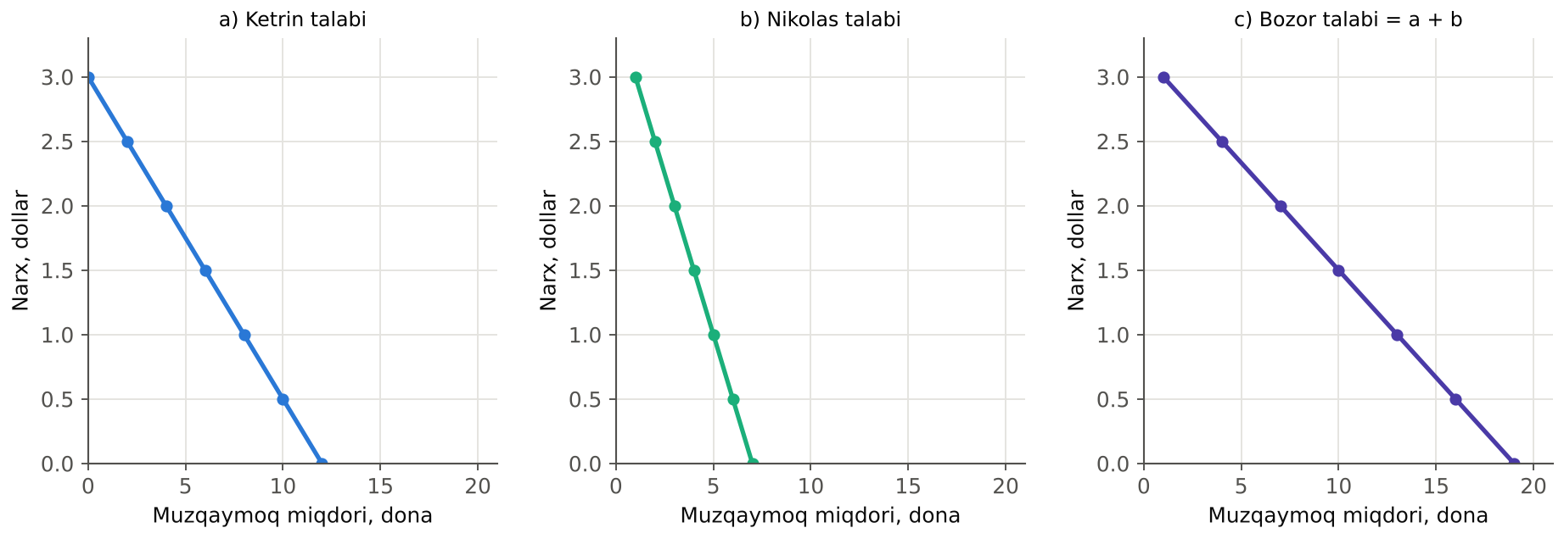
2.1-rasm. Individual talablarni gorizontal qo‘shish orqali bozor talabini topish

Talab funksiyasi. Bir va ko‘p omilli talab funksiyalari
Talab funksiyasi – talab miqdorining unga ta’sir etuvchi omillarga bog‘liqligini ko‘rsatuvchi matematik ifoda. Umumiy ko‘rinishda (ko‘p omilli talab funksiyasi):
Q^{D}_{X} = f(P_{X}, I, P_{Y}, T, E, N)
bu yerda P_{X} – tovar narxi, I – iste’molchilar daromadi, P_{Y} – boshqa tovarlar narxlari, T – didlar, E – kutishlar, N – xaridorlar soni.
Bir omilli (chiziqli) talab funksiyasi – faqat narxga bog‘liqlikni ko‘rsatadi:
Q^{D} = a – bP
bu yerda a – narx nolga teng bo‘lgandagi talab miqdori (boshqa omillar ta’sirini aks ettiradi), b – narx o‘zgarishiga talabning sezgirligi. 2.1-jadvaldagi bozor talabi Q^{D} = 19 – 6P funksiyasiga to‘liq mos keladi.

Talab omillari. Talab o‘zgarishi va talab miqdori o‘zgarishi
Talab chizig‘i boshqa omillar o‘zgarmagan holda chiziladi. Ulardan biri o‘zgarsa, butun chiziq siljiydi (2.2-rasm). Shu sababli ikki tushunchani qat’iy farqlash kerak:
– talab miqdorining o‘zgarishi – tovarning o‘z narxi o‘zgarishi natijasida talab chizig‘i bo‘ylab harakat (A dan B ga);
– talabning o‘zgarishi – narxdan boshqa omillar o‘zgarishi natijasida talab chizig‘ining siljishi (o‘ngga – talab oshdi, chapga – kamaydi).
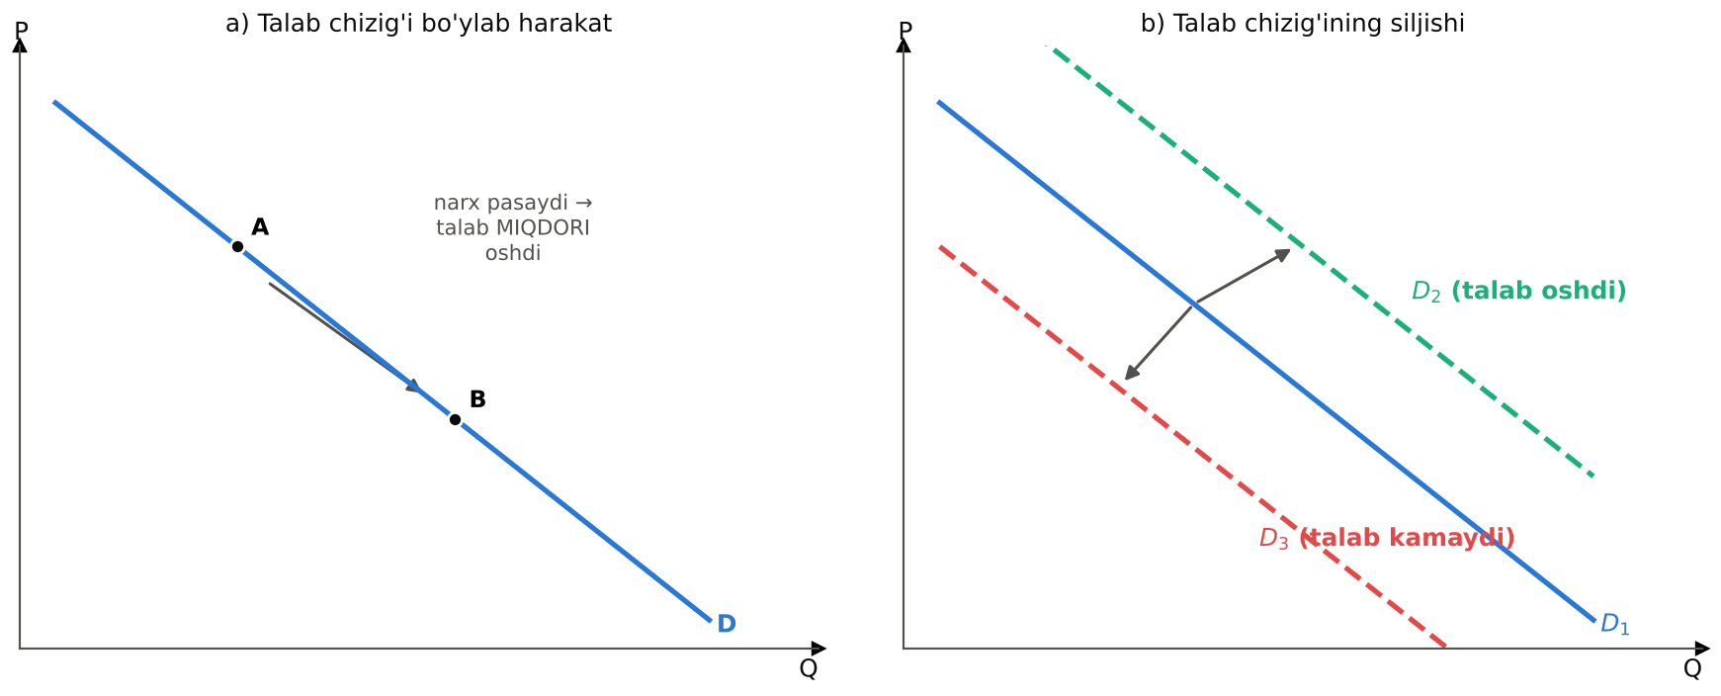
2.2-rasm. Talab miqdorining o‘zgarishi va talabning o‘zgarishi
2.2-jadval
Talabga ta’sir etuvchi narxdan boshqa omillar (Mankyu bo‘yicha)
Omil | Omil o‘zgarishi | Talabga ta’siri | Misol
Daromad (normal tovar) | Daromad oshdi | Talab oshadi (o‘ngga) | Ish haqi oshgach, mol go‘shtiga talab oshdi
Daromad (past kategoriyali tovar) | Daromad oshdi | Talab kamayadi (chapga) | Daromad oshgach, avtobus o‘rniga taksi tanlanmoqda
O‘rinbosar tovar narxi | O‘rinbosar qimmatlashdi | Talab oshadi | Mol go‘shti qimmatlashsa, parranda go‘shtiga talab oshadi
To‘ldiruvchi tovar narxi | To‘ldiruvchi qimmatlashdi | Talab kamayadi | Benzin qimmatlashsa, avtomobilga talab kamayadi
Didlar va afzalliklar | Tovar modaga kirdi | Talab oshadi | Sog‘lom turmush tarzi – fitnes xizmatlariga talab oshdi
Kutishlar | Kelajakda narx oshishi kutilmoqda | Hozirgi talab oshadi | Ramazon oldidan shakar va un xaridi ko‘payadi
Xaridorlar soni | Aholi ko‘paydi | Talab oshadi | Toshkentga ichki migratsiya – uy-joyga talab oshdi

Normal tovar – daromad oshganda talabi oshadigan tovar (ko‘pchilik tovarlar). Past kategoriyali tovar – daromad oshganda talabi kamayadigan tovar (arzon makaron, ikkinchi qo‘l kiyim, jamoat transporti ayrim hollarda). O‘rinbosar tovarlar – biri qimmatlashganda ikkinchisiga talab oshadigan tovarlar (choy va qahva, mol va qo‘y go‘shti). To‘ldiruvchi tovarlar – birgalikda iste’mol qilinadigan va biri qimmatlashganda ikkinchisiga talab kamayadigan tovarlar (avtomobil va benzin, smartfon va mobil internet).
XALQARO TAJRIBA (N.G. MANKIW): Ikki usulda chekishni kamaytirish
Mankyu talab chizig‘i bo‘ylab harakat va uning siljishi farqini sigaret iste’moli misolida ko‘rsatadi. Davlat chekishni kamaytirmoqchi. Buning ikki yo‘li bor:
1-usul – talabni siljitish: davlat ogohlantiruvchi yozuvlar, reklama taqiqlari, ijtimoiy kampaniyalar orqali har bir narxda sigaretga talabni kamaytiradi – talab chizig‘i chapga siljiydi.
2-usul – narxni oshirish: sigaretga aksiz solig‘ini oshirish narxni ko‘taradi va talab chizig‘i bo‘ylab harakatga olib keladi – talab miqdori kamayadi. Tadqiqotlarga ko‘ra sigaret narxining 10 foizga oshishi uning iste’molini taxminan 4 foizga kamaytiradi, o‘smirlarda esa taxminan 12 foizga.
Ikkala usul ham chekishni kamaytiradi, ammo iqtisodiy mexanizmlari turlicha. O‘zbekistonda ham tamaki mahsulotlariga aksiz stavkalari muntazam oshirib borilmoqda va jamoat joylarida chekish cheklangan – ya’ni ikkala usuldan ham foydalanilmoqda.

2.3. Taklif

Taklif tushunchasi va taklif qonuni
Taklif miqdori – sotuvchilar ma’lum narxda sotishni xohlaydigan va sotishga qodir bo‘lgan tovar miqdori. Taklif – narx va taklif miqdori o‘rtasidagi bog‘liqlik.
Taklif qonuni: boshqa sharoitlar o‘zgarmaganda, tovar narxi oshganda uning taklif miqdori ko‘payadi. Sababi: yuqori narx ishlab chiqarishni foydaliroq qiladi, ishlab chiqaruvchilar ko‘proq resurs jalb qiladi, yangi firmalar bozorga kiradi; qo‘shimcha birlikni ishlab chiqarish xarajati (chegaraviy xarajat) odatda o‘sib boradi, shuning uchun uni faqat yuqoriroq narxda ishlab chiqarish foydali bo‘ladi.
2.3-jadval
Taklif jadvali: individual va bozor taklifi (Mankyu misoli)
Muzqaymoq narxi, dollar | Ben taklifi, dona | Jerri taklifi, dona | Bozor taklifi, dona
0,00 | 0 | 0 | 0
0,50 | 0 | 0 | 0
1,00 | 1 | 0 | 1
1,50 | 2 | 2 | 4
2,00 | 3 | 4 | 7
2,50 | 4 | 6 | 10
3,00 | 5 | 8 | 13
Manba: N.G. Mankiw, Principles of Microeconomics, 8-nashr, 4-bob.
Bozor taklifi – barcha sotuvchilar individual taklif miqdorlarining har bir narxdagi yig‘indisi. Taklif funksiyasi chiziqli ko‘rinishda:
Q^{S} = c + dP, d > 0
Ko‘p omilli taklif funksiyasi: Q^{S}_{X} = f(P_{X}, P_{R}, T, E, N, Tax), bu yerda P_{R} – resurslar narxlari, T – texnologiya, E – kutishlar, N – sotuvchilar soni, Tax – soliqlar va subsidiyalar.

Taklif omillari. Taklif o‘zgarishi va taklif miqdori o‘zgarishi
Talabdagidek, taklif miqdorining o‘zgarishi (o‘z narxi ta’sirida chiziq bo‘ylab harakat) va taklifning o‘zgarishi (boshqa omillar ta’sirida chiziqning siljishi) farqlanadi.
2.4-jadval
Taklifga ta’sir etuvchi narxdan boshqa omillar
Omil | O‘zgarish | Taklifga ta’siri | O‘zbekiston misoli
Resurslar narxi | Resurslar qimmatlashdi | Taklif kamayadi (chapga) | Elektr energiyasi va gaz tariflarining oshishi nonvoylar xarajatlarini oshirdi
Texnologiya | Yangi texnologiya | Taklif oshadi (o‘ngga) | Tomchilatib sug‘orish va issiqxonalar – sabzavot hosildorligi oshdi
Kutishlar | Kelajakda narx oshishi kutilmoqda | Hozirgi taklif kamayishi mumkin | Fermerlar narx oshishini kutib, kartoshkani omborda saqlaydi
Sotuvchilar soni | Yangi firmalar kirdi | Taklif oshadi | Import bojlari kamaygach, chet el sotuvchilari bozorga kirdi
Soliqlar va subsidiyalar | Subsidiya berildi | Taklif oshadi | Issiqxona va bog‘dorchilikka imtiyozli kreditlar
Tabiiy sharoitlar | Qurg‘oqchilik, sovuq | Taklif kamayadi | Bahorgi sovuqlar o‘rik va gilos hosilini kamaytiradi

2.4. Bozor muvozanati

Muvozanat tushunchasi. Muvozanat narx va miqdor
Muvozanat – bozor narxi talab miqdori va taklif miqdorini tenglashtiradigan darajaga yetgan holat. Muvozanat narx (bozorni tozalovchi narx) – talab miqdori va taklif miqdori teng bo‘lgan narx; muvozanat miqdori – shu narxdagi sotilgan miqdor. Grafikda muvozanat nuqta – talab va taklif chiziqlarining kesishish nuqtasi.
2.1-jadval va 2.3-jadval ma’lumotlarida 2 dollar narxda talab ham, taklif ham 7 donaga teng – bu muvozanat (2.3-rasm).
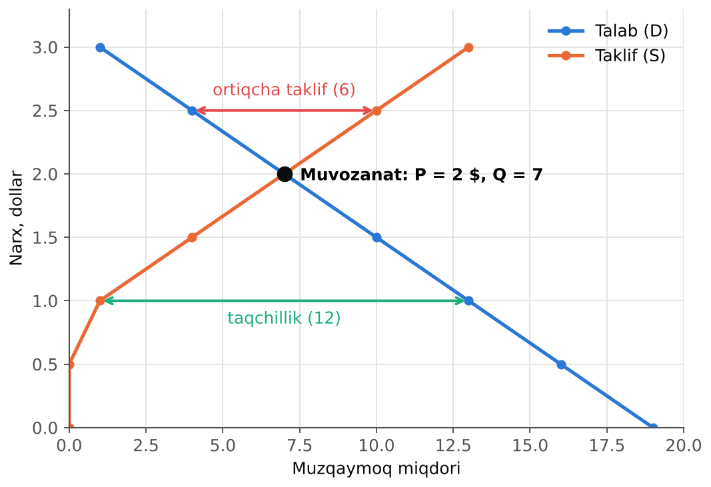
2.3-rasm. Muzqaymoq bozorida muvozanat, ortiqcha taklif va taqchillik
Analitik usulda muvozanat Q^{D} = Q^{S} tenglamasidan topiladi. Masalan, Q^{D} = 19 – 6P va Q^{S} = –5 + 6P (1,5 dan 3 dollargacha oraliqda) bo‘lsa: 19 – 6P = –5 + 6P ⇒ P∗ = 2, Q∗ = 7.

Bozorning muvozanatni qayta tiklash xususiyati
Bozorlar o‘z-o‘zidan muvozanatga intiladi:
– narx muvozanatdan yuqori bo‘lsa (masalan, 2,50 dollar), taklif miqdori (10) talab miqdoridan (4) ko‘p – ortiqcha taklif (6 dona). Sotuvchilar tovarni sota olmaydi, zaxiralar to‘planadi, ular narxni pasaytiradi – narx muvozanatgacha tushadi;
– narx muvozanatdan past bo‘lsa (masalan, 1 dollar), talab miqdori (13) taklif miqdoridan (1) ko‘p – taqchillik (12 dona). Navbatlar paydo bo‘ladi, sotuvchilar narxni oshiradi – narx muvozanatgacha ko‘tariladi.
Bu jarayon talab va taklif qonuni deyiladi: har qanday tovar narxi talab va taklifni muvozanatlashtiradigan darajaga moslashadi. Ko‘pchilik bozorlarda muvozanatga tez erishiladi – shuning uchun do‘konlarda doimiy taqchillik yoki ortiqchalik kamdan-kam uchraydi.
RAQAMLAR TILIDA: HISOB-KITOB: Muvozanatni analitik topish: O‘zbekiston kartoshka bozori (shartli misol)
Viloyat kartoshka bozorida talab: Q^{D} = 600 – 50P, taklif: Q^{S} = 100 + 75P (ming t, P – ming so‘m/kg).
Muvozanat: 600 – 50P = 100 + 75P ⇒ 125P = 500 ⇒ P∗ = 4 ming so‘m/kg; Q∗ = 600 – 200 = 400 ming t.
Narx 5 ming so‘m bo‘lsa: Q^{D} = 350, Q^{S} = 475 ⇒ ortiqcha taklif 125 ming t.
Narx 3 ming so‘m bo‘lsa: Q^{D} = 450, Q^{S} = 325 ⇒ taqchillik 125 ming t.
Talab oshsa (masalan, eksport imkoniyati ochilib Q^{D} = 725 – 50P): 725 – 50P = 100 + 75P ⇒ P = 5, Q = 475. Narx 1 ming so‘mga, miqdor 75 ming t ga oshdi.

Bozor muvozanatining o‘zgarishi va unga ta’sir qiluvchi omillar
Mankyu muvozanat o‘zgarishini tahlil qilishning uch bosqichli usulini taklif qiladi:
1) hodisa talab chizig‘ini, taklif chizig‘ini yoki ikkalasini siljitadimi?
2) chiziq qaysi tomonga siljiydi?
3) yangi muvozanatda narx va miqdor qanday o‘zgaradi? (grafik yordamida)
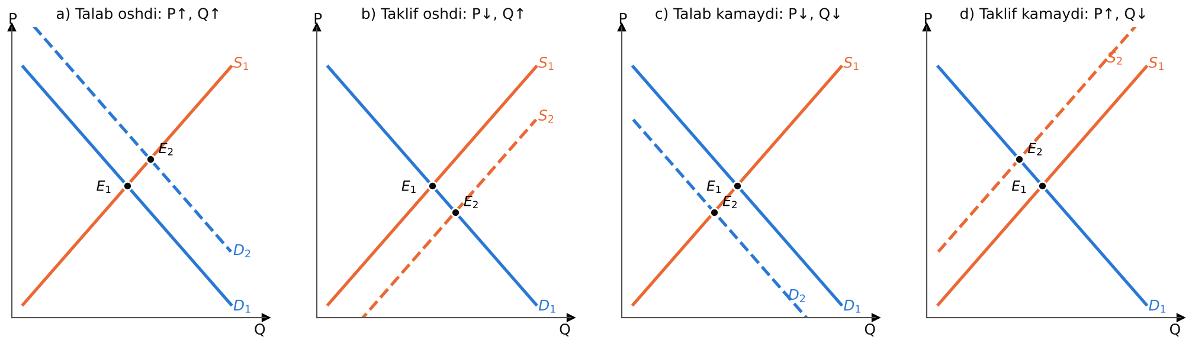
2.4-rasm. Talab va taklif siljishining muvozanatga ta’siri
2.5-jadval
Talab va taklif o‘zgarishining muvozanat narx va miqdoriga ta’siri (Mankyu jadvali)
 | Taklif o‘zgarmadi | Taklif oshdi | Taklif kamaydi
Talab o‘zgarmadi | P o‘zgarmaydi, Q o‘zgarmaydi | P pasayadi, Q oshadi | P oshadi, Q kamayadi
Talab oshdi | P oshadi, Q oshadi | P noaniq, Q oshadi | P oshadi, Q noaniq
Talab kamaydi | P pasayadi, Q kamayadi | P pasayadi, Q noaniq | P noaniq, Q kamayadi

Talab va taklif bir vaqtda o‘zgarganda natijalardan biri noaniq bo‘ladi – u siljishlar kattaligiga bog‘liq. Masalan, issiq yozda muzqaymoqqa talab oshsa va bir vaqtning o‘zida shakar qimmatlashib taklif kamaysa, narx albatta oshadi, ammo miqdor talab va taklif siljishlarining nisbiy kattaligiga qarab oshishi yoki kamayishi mumkin.
O‘ZBEKISTON MISOLIDA: O‘zbekistonda go‘sht narxlari: talab va taklif tahlili
2010-yillar oxiridan O‘zbekistonda go‘sht narxlari umumiy inflyatsiyadan tezroq o‘sdi. Talab va taklif modeli bu hodisani tushuntiradi:
Talab tomonida: aholining yiliga qariyb 1,5–2 foizga o‘sishi, real daromadlarning oshishi (go‘sht – normal tovar), mehnat muhojirlarining pul o‘tkazmalari hisobiga iste’molning kengayishi, to‘y va marosimlar bilan bog‘liq mavsumiy talab – talab chizig‘i o‘ngga siljidi.
Taklif tomonida: yem-xashak va ozuqa narxlarining oshishi, yaylovlarning cheklanganligi, chorvachilikda unumdorlikning pastligi taklifning sekin o‘sishiga sabab bo‘ldi.
Natija: talab taklifdan tezroq o‘sgani sababli muvozanat narxi oshdi.
Davlat choralari: narxni ma’muriy cheklash (bu taqchillikka olib kelardi) o‘rniga taklifni oshirishga qaratilgan choralar ko‘rildi – chorva mollari va go‘sht importiga bojxona imtiyozlari, naslli chorva sotib olishga imtiyozli kreditlar, yem-xashak ishlab chiqarishni rag‘batlantirish. Bu taklif chizig‘ini o‘ngga siljitishga qaratilgan, iqtisodiy jihatdan to‘g‘ri yondashuv.
Topshiriq: so‘nggi bir yilda biror oziq-ovqat mahsuloti narxining o‘zgarishini uch bosqichli usul bilan tahlil qiling.

2.5. Iste’molchi yutug‘i va ishlab chiqaruvchi yutug‘i
Bozor muvozanati jamiyat uchun yaxshimi? Bu savolga javob berish uchun farovonlik iqtisodiyoti vositalari – iste’molchi va ishlab chiqaruvchi yutug‘idan foydalaniladi.
To‘lashga tayyorlik – xaridor tovar uchun to‘lashga tayyor bo‘lgan maksimal summa. Talab chizig‘ining balandligi har bir birlik uchun eng oxirgi (chegaraviy) xaridorning to‘lashga tayyorligini ko‘rsatadi.
Iste’molchi yutug‘i – xaridorlarning to‘lashga tayyorligi va haqiqatda to‘lagan summasi o‘rtasidagi farq. Grafikda u talab chizig‘idan pastda va narxdan yuqoridagi maydonga teng (2.5-rasm).
Ishlab chiqaruvchi yutug‘i – sotuvchilar olgan summa va ularning xarajatlari (sotishga tayyorlik minimal narxi) o‘rtasidagi farq. Grafikda – narxdan pastda va taklif chizig‘idan yuqoridagi maydon.
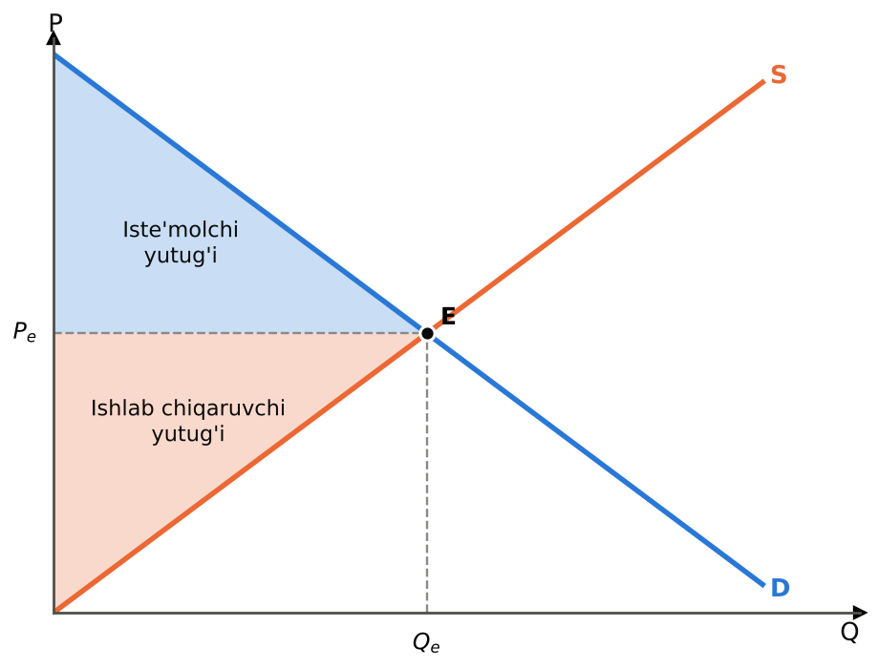
2.5-rasm. Bozor muvozanatida iste’molchi va ishlab chiqaruvchi yutug‘i
Jami yutuq = iste’molchi yutug‘i + ishlab chiqaruvchi yutug‘i
Mankyu ko‘rsatadiki, raqobatli bozor muvozanati jami yutuqni maksimallashtiradi: (1) tovarlar ularni eng yuqori baholaydigan xaridorlarga taqsimlanadi; (2) tovarlarni eng kam xarajat bilan ishlab chiqaradigan sotuvchilar ishlab chiqaradi; (3) ishlab chiqarilgan miqdor jami yutuqni maksimallashtiradi. Bu – «ko‘rinmas qo‘l» g‘oyasining zamonaviy ifodasi va samaradorlik mezoni.
RAQAMLAR TILIDA: HISOB-KITOB: Iste’molchi va ishlab chiqaruvchi yutug‘ini hisoblash
Kartoshka bozori misolida (Q^{D} = 600 – 50P; Q^{S} = 100 + 75P; P∗ = 4, Q∗ = 400):
Talab chizig‘ining narx o‘qini kesish nuqtasi (Q^{D} = 0): P = 12 ming so‘m.
Taklif chizig‘i P = 0 da ham musbat miqdorni ko‘rsatadi (Q^{S} = 100), shuning uchun ishlab chiqaruvchi yutug‘i trapetsiya ko‘rinishida hisoblanadi.
O‘lchov birligi: ming t × ming so‘m/kg = mlrd so‘m.
Iste’molchi yutug‘i = 0,5 × (12 – 4) × 400 = 1600 mlrd so‘m.
Ishlab chiqaruvchi yutug‘i = P = 0 dan P = 4 gacha taklif chizig‘idan chapdagi maydon: 0,5 × (100 + 400) × 4 = 1000 mlrd so‘m.
Jami yutuq = 2600 mlrd so‘m.

2.6. Davlat tomonidan narxlarni tartibga solish
Mankyu ta’kidlaydiki, hukumatlar ba’zan bozor narxlarini «adolatsiz» deb hisoblab, ularni nazorat qilishga urinadi. Narx nazorati ikki turda bo‘ladi: maksimal narx (narx shipi) va minimal narx (narx poli).

Maksimal narx. Bozorda tovar tanqisligi va norasmiy bozor
Maksimal narx – tovarni sotish mumkin bo‘lgan qonuniy eng yuqori narx. U iste’molchilarni himoya qilish maqsadida belgilanadi (ijara haqi, dori-darmon, asosiy oziq-ovqat, kommunal xizmatlar narxlari).
– Agar maksimal narx muvozanat narxidan yuqori bo‘lsa – u cheklamaydi, bozorga ta’sir qilmaydi;
– agar muvozanat narxidan past bo‘lsa – u cheklovchi bo‘ladi va taqchillik keltirib chiqaradi (2.6-rasm): talab miqdori Q_{D} taklif miqdori Q_{S} dan ko‘p.
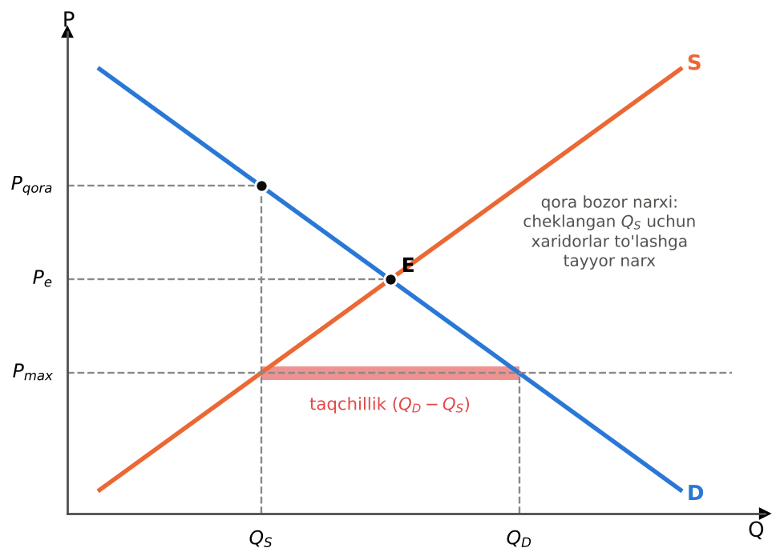
2.6-rasm. Cheklovchi maksimal narx: taqchillik va norasmiy bozor
Taqchillik sohasi – grafikda Q_{S} va Q_{D} orasidagi masofa. Taqchillik sharoitida cheklangan tovar qandaydir ratsionlash mexanizmi orqali taqsimlanadi: navbatlar (vaqt sarfi), tanish-bilishchilik, sotuvchilarning shaxsiy afzalliklari, talonlar. Bu mexanizmlar samarasiz va ko‘pincha adolatsiz.
Norasmiy (qora) bozor – davlat nazoratidan tashqarida, qonuniy narxdan yuqori narxda savdo qilinadigan bozor. Cheklangan Q_{S} miqdori uchun xaridorlar talab chizig‘idagi P_{qora} narxni to‘lashga tayyor – bu narx muvozanat narxidan ham yuqori bo‘lishi mumkin. Shunday qilib, maksimal narx kimni himoya qilmoqchi bo‘lsa, ko‘pincha o‘shalarga zarar keltiradi.
XALQARO TAJRIBA (N.G. MANKIW): Ijara haqini cheklash: qisqa va uzoq muddat
Mankyu ijara haqi chegarasini «shaharni bombardimon qilishdan keyin uni yo‘q qilishning eng samarali usuli» degan iqtisodchi A. Lindbek iborasini keltiradi. Qisqa muddatda kvartiralar soni deyarli o‘zgarmas (taklif noelastik) va ijarachilar ham tez moslasha olmaydi – taqchillik kichik. Ammo uzoq muddatda uy egalari yangi uylar qurmaydi va mavjudlarini ta’mirlamaydi, ijarachilar esa ko‘proq kvartira qidiradi – taqchillik keskin kattalashadi. Natijada uy-joy sifati pasayadi, «kalit puli» kabi yashirin to‘lovlar paydo bo‘ladi, uy egalari ijarachilarni tanlashda kamsitishga yo‘l qo‘yadi.
Ikkinchi misol – AQSHda 1970-yillardagi benzin narxi chegarasi: OPEK neft taklifini qisqartirgach, cheklangan narx sharoitida yoqilg‘i quyish shoxobchalarida soatlab navbatlar paydo bo‘ldi. Narx chegarasi bekor qilingach, navbatlar yo‘qoldi.

O‘ZBEKISTON MISOLIDA: 2017-yilgacha valyuta bozori: «narx shipi» va qora bozor
O‘zbekistonda 2017-yil sentabrigacha xorijiy valyutaning rasmiy kursi ma’muriy belgilanib, uning bozor muvozanatidan ancha past darajada ushlab turilishi aslida dollar narxiga qo‘yilgan maksimal narx edi. Talab va taklif modeli kutganidek:
• rasmiy kursda valyutaga taqchillik yuzaga keldi – banklarda valyuta erkin sotilmadi, konvertatsiya uchun navbatlar va ruxsatnomalar talab qilindi;
• norasmiy (qora) valyuta bozori paydo bo‘ldi, u yerda dollar kursi rasmiy kursdan qariyb ikki baravar yuqori bo‘lgan;
• eksportyorlar tushumni rasmiy kursda sotishga majbur bo‘lib, yashirin soliq to‘lashgan, rasmiy kursda valyuta ola olgan importyorlar esa katta renta olgan.
2017-yil 5-sentabrda kurs liberallashtirilib, rasmiy kurs bozor muvozanatiga tenglashtirildi – taqchillik va qora bozor amalda yo‘qoldi. Bu – narx nazoratini bekor qilishning eng yorqin o‘zbek misoli.

Minimal narx. Bozorda tovar ortiqchaligi
Minimal narx – tovarni sotish mumkin bo‘lgan qonuniy eng past narx. U ishlab chiqaruvchilarni himoya qilish maqsadida belgilanadi (qishloq xo‘jaligi mahsulotlari xarid narxlari, minimal ish haqi). Muvozanatdan yuqori belgilangan minimal narx cheklovchi bo‘lib, ortiqcha taklif keltirib chiqaradi (2.7-rasm).
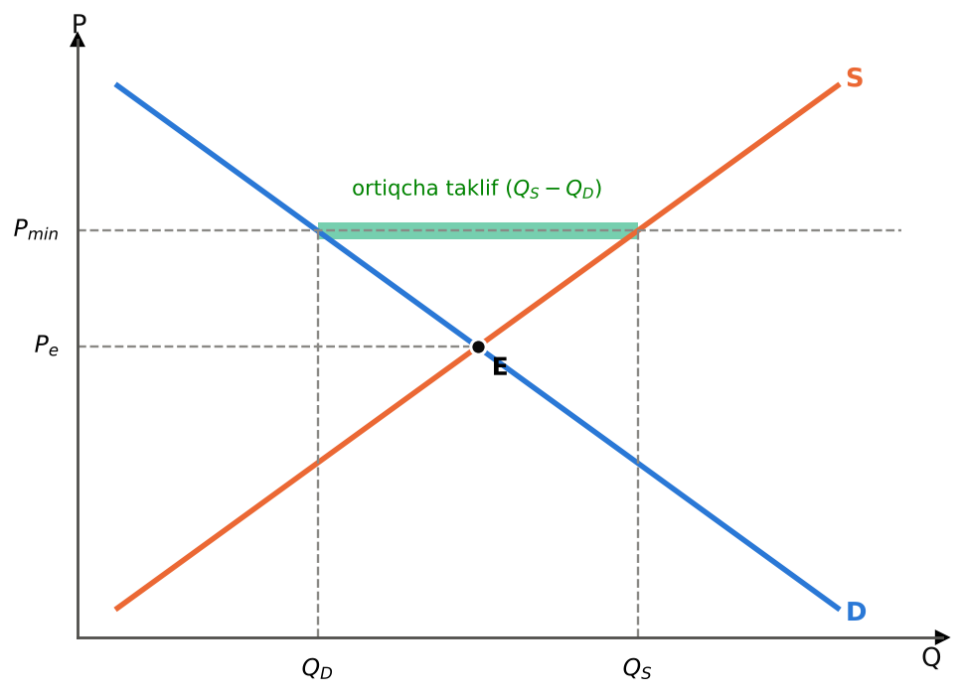
2.7-rasm. Cheklovchi minimal narx: tovar ortiqchaligi
Ortiqcha mahsulotni ifodalovchi soha – Q_{D} va Q_{S} orasidagi masofa. Ortiqcha mahsulot bilan nima qilinadi? Davlat uni sotib olib zaxiraga qo‘yishi (YeIning qishloq xo‘jaligi siyosatidagi «sariyog‘ tog‘lari» va «vino ko‘llari»), eksportga subsidiya bilan chiqarishi yoki ishlab chiqarishni kvotalar bilan cheklashi kerak – bularning barchasi byudjet xarajatlarini talab qiladi. Minimal narx sharoitida ham norasmiy bozor paydo bo‘lishi mumkin: sotuvchilar tovarni qonuniy narxdan arzonroq norasmiy ravishda sotadi.

Minimal ish haqi va uning oqibatlari tahlili
Minimal narxning eng muhim misoli – minimal ish haqi. Mehnat bozorida ishchilar mehnat taklifini, firmalar mehnatga talabni ko‘rsatadi. Agar minimal ish haqi muvozanat ish haqidan yuqori belgilansa, mehnat taklifi talabdan oshadi – ishsizlik paydo bo‘ladi (2.8-rasm).
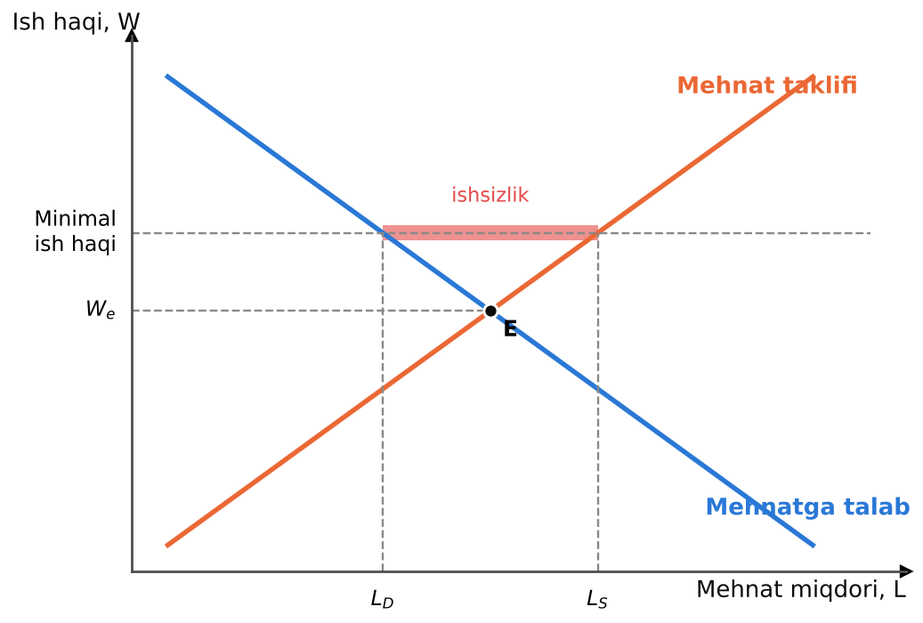
2.8-rasm. Minimal ish haqining mehnat bozoriga ta’siri
Mankyuga ko‘ra minimal ish haqi asosan malakasiz va kam tajribali ishchilar, ayniqsa yoshlar bozoriga ta’sir qiladi, chunki yuqori malakali ishchilarning muvozanat ish haqi minimal darajadan ancha yuqori. Tadqiqotlar ko‘rsatishicha, minimal ish haqining 10 foizga oshishi o‘smirlar bandligini 1–3 foizga kamaytiradi. Ammo minimal ish haqi tarafdorlari u kam daromadli oilalarning daromadini oshirishini, monopsoniya sharoitida esa (14-bob) bandlikni hatto oshirishi mumkinligini ta’kidlaydi. Bu masala iqtisodchilar o‘rtasida faol munozara mavzusi.
O‘ZBEKISTON MISOLIDA: O‘zbekistonda eng kam ish haqi
O‘zbekistonda eng kam oylik ish haqi muntazam oshirib borilmoqda (2.9-rasm): 2025-yil 1-avgustdan u 1 271 000 so‘mni, bazaviy hisoblash miqdori 412 000 so‘mni tashkil etadi.
2025-yilda respublika bo‘yicha o‘rtacha oylik nominal ish haqi 6,38 mln so‘mga yetdi. Demak, eng kam ish haqi o‘rtacha ish haqining qariyb 20 foizini tashkil etadi. Bu ko‘plab rivojlangan mamlakatlardagidan (o‘rtacha ish haqining 40–60 foizi) ancha past. Shu sababli O‘zbekistonda eng kam ish haqi rasmiy mehnat bozorining aksariyat qismida cheklovchi emas – uning bandlikka salbiy ta’siri kichik.
Biroq hududlar o‘rtasida ish haqi farqi katta: Toshkent shahrida o‘rtacha ish haqi 10,75 mln so‘m, Qashqadaryo va Surxondaryoda 4,48 mln so‘m. Eng kam ish haqining keskin oshirilishi past ish haqli hududlarda va qishloq xo‘jaligida ko‘proq ta’sir qilishi, norasmiy bandlikni kuchaytirishi mumkin.

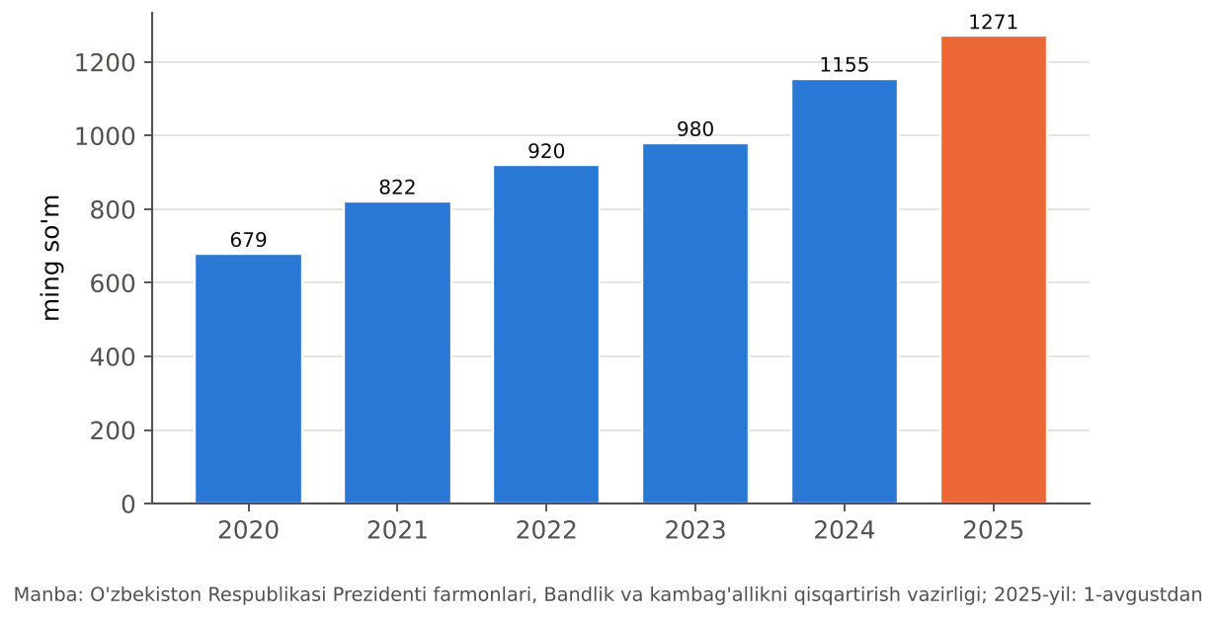
2.9-rasm. O‘zbekistonda eng kam oylik ish haqi dinamikasi, 2020–2025-yillar
2.6-jadval
Narx nazoratining oqibatlari: umumlashtiruvchi jadval
Ko‘rsatkich | Maksimal narx (muvozanatdan past) | Minimal narx (muvozanatdan yuqori)
Maqsad | Iste’molchilarni himoya qilish | Ishlab chiqaruvchilar (ishchilar)ni himoya qilish
Bozor holati | Taqchillik (Q_{D} > Q_{S}) | Ortiqchalik (Q_{S} > Q_{D})
Sotilgan miqdor | Kamayadi (Q_{S} gacha) | Kamayadi (Q_{D} gacha)
Norasmiy bozor | Qonuniy narxdan yuqori narxda | Qonuniy narxdan past narxda
Qo‘shimcha oqibatlar | Navbatlar, sifat pasayishi, ratsionlash | Davlat xaridlari, zaxiralar, ishsizlik
Samaradorlik | Jami yutuq kamayadi (sof yo‘qotish) | Jami yutuq kamayadi (sof yo‘qotish)
Muqobil siyosat | Kam ta’minlanganlarga maqsadli subsidiya | Daromadni qo‘llab-quvvatlash, soliq imtiyozlari

BAHS-MUNOZARA: Narxlarni davlat belgilashi kerakmi?
Narx nazorati tarafdorlari: muhim tovarlar (non, dori, kommunal xizmatlar) narxining keskin oshishi kambag‘al oilalarga og‘ir zarba beradi; monopol bozorlarda narxni cheklash zarur.
Muxoliflar: narx nazorati taqchillik, qora bozor va sifat pasayishiga olib keladi; muammo manbai – taklifning yetishmasligi, uni narxni cheklash bilan hal qilib bo‘lmaydi. Kam ta’minlanganlarga maqsadli pul yordami samaraliroq: u narxlarni buzmaydi.
Iqtisodchilar konsensusi (Mankyu): narx nazorati, odatda, yordam berishi kerak bo‘lganlarga zarar keltiradi; maqsadli subsidiyalar va transfertlar afzal.
Munozara uchun savol: O‘zbekistonda elektr energiyasi uchun ijtimoiy norma va blokli tariflar maksimal narx va maqsadli subsidiyaning qaysi xususiyatlarini birlashtiradi?

IJODIY TOPSHIRIQ
«Auksion o‘yini». O‘qituvchi 20 ta kartochka tarqatadi: 10 tasi «xaridor» (har birida to‘lashga tayyorlik: 10 dan 100 ming so‘mgacha), 10 tasi «sotuvchi» (har birida xarajat: 10 dan 100 ming so‘mgacha). Talabalar 10 daqiqa davomida juftlarda erkin savdo qiladi; har bir bitim narxi doskaga yoziladi. Keyin uchta raund o‘tkaziladi: (1) erkin bozor; (2) 40 ming so‘m maksimal narx; (3) 70 ming so‘m minimal narx. Har bir raundda bitimlar soni, o‘rtacha narx, iste’molchi va ishlab chiqaruvchi yutug‘ini hisoblang va natijalarni nazariya bilan taqqoslang.

Bob bo‘yicha xulosalar
1) Raqobatli bozorda ko‘plab xaridor va sotuvchilar mavjud bo‘lib, ularning hech biri narxga ta’sir qila olmaydi. Talab va taklif modeli bunday bozorlarni tahlil qilishning asosiy vositasi.
2) Talab qonuniga ko‘ra narx oshganda talab miqdori kamayadi. Bozor talabi individual talablarning gorizontal yig‘indisi. Narx o‘zgarishi talab chizig‘i bo‘ylab harakatga, boshqa omillar (daromad, o‘rinbosar va to‘ldiruvchi tovarlar narxi, didlar, kutishlar, xaridorlar soni) – chiziqning siljishiga olib keladi.
3) Taklif qonuniga ko‘ra narx oshganda taklif miqdori ko‘payadi. Resurslar narxi, texnologiya, kutishlar, sotuvchilar soni, soliqlar va tabiiy sharoitlar taklif chizig‘ini siljitadi.
4) Muvozanat narxda talab miqdori va taklif miqdori teng. Narx muvozanatdan yuqori bo‘lsa ortiqcha taklif, past bo‘lsa taqchillik yuzaga keladi va bozor narxni muvozanatga qaytaradi.
5) Muvozanat o‘zgarishi uch bosqichli usul bilan tahlil qilinadi; talab va taklif bir vaqtda o‘zgarganda narx yoki miqdorning o‘zgarishi noaniq bo‘ladi.
6) Iste’molchi yutug‘i – to‘lashga tayyorlik va to‘langan narx farqi, ishlab chiqaruvchi yutug‘i – olingan narx va xarajat farqi. Raqobatli muvozanat jami yutuqni maksimallashtiradi.
7) Cheklovchi maksimal narx taqchillik va qora bozorni, cheklovchi minimal narx ortiqchalikni keltirib chiqaradi; minimal ish haqi malakasiz ishchilar o‘rtasida ishsizlikni oshirishi mumkin.

Nazorat savollari
1. Bozor nima? Raqobatli bozorning belgilarini sanab bering.
2. Talab va talab miqdori o‘rtasidagi farqni tushuntiring.
3. Talab qonunini ta’riflang va uning sabablarini izohlang.
4. Individual va bozor talabi qanday bog‘langan? Bozor talabi qanday topiladi?
5. Ko‘p omilli va bir omilli talab funksiyalarini yozing va izohlang.
6. Talabga ta’sir etuvchi narxdan boshqa omillarni misollar bilan tushuntiring.
7. Normal va past kategoriyali tovarlarni, o‘rinbosar va to‘ldiruvchi tovarlarni farqlang.
8. Talab chizig‘i bo‘ylab harakat va uning siljishi o‘rtasidagi farqni grafikda ko‘rsating.
9. Taklif qonunini ta’riflang va taklif omillarini sanab bering.
10. Taklif o‘zgarishi va taklif miqdori o‘zgarishini misollar bilan farqlang.
11. Bozor muvozanati nima? Muvozanat narx va miqdor qanday aniqlanadi?
12. Bozor qanday qilib o‘z-o‘zidan muvozanatga qaytadi?
13. Talab va taklif o‘zgarishini tahlil qilishning uch bosqichli usulini tushuntiring.
14. Talab va taklif bir vaqtda o‘zgarganda nima uchun natijalardan biri noaniq bo‘ladi?
15. Iste’molchi va ishlab chiqaruvchi yutug‘i nima? Ular grafikda qanday tasvirlanadi?
16. Nima uchun raqobatli bozor muvozanati jami yutuqni maksimallashtiradi?
17. Cheklovchi maksimal narxning oqibatlarini tahlil qiling. Norasmiy bozor qanday paydo bo‘ladi?
18. Minimal narxning oqibatlarini tahlil qiling. Ortiqcha mahsulot bilan qanday muammolar yuzaga keladi?
19. Minimal ish haqining mehnat bozoriga ta’sirini grafik yordamida tushuntiring.
20. 2017-yilgacha O‘zbekiston valyuta bozorini talab va taklif modeli asosida tahlil qiling.

Masala va mashqlar
1. Non bozorida talab Q^{D} = 1000 – 100P, taklif Q^{S} = –200 + 200P (ming dona, P – ming so‘m). a) Muvozanat narx va miqdorni toping. b) Iste’molchi va ishlab chiqaruvchi yutug‘ini hisoblang. c) Davlat 3 ming so‘m maksimal narx belgilasa, taqchillik qancha bo‘ladi? d) Qora bozor narxi qancha bo‘lishi mumkin?
2. 1-masala sharoitida davlat 5 ming so‘m minimal narx belgiladi. a) Ortiqcha taklifni toping. b) Agar davlat ortiqcha nonni minimal narxda sotib olsa, byudjet xarajatlari qancha bo‘ladi? c) Jami yutuq qanday o‘zgaradi?
3. Mehnat bozorida talab L^{D} = 500 – 0,1W, taklif L^{S} = –100 + 0,2W (ming kishi, W – ming so‘m). a) Muvozanat ish haqi va bandlikni toping. b) Minimal ish haqi 2500 ming so‘m qilib belgilansa, qancha kishi ishsiz qoladi? c) Minimal ish haqi 1500 ming so‘m bo‘lsa-chi?
4. Quyidagi hodisalarning mobil telefonlar bozoridagi muvozanat narx va miqdorga ta’sirini uch bosqichli usul bilan tahlil qiling: a) aholi daromadlarining oshishi; b) mikrochiplar narxining oshishi; c) mobil internet tariflarining pasayishi; d) a va b bir vaqtda.
5. Bozorda uchta iste’molchi bor: Q₁ = 20 – 2P, Q₂ = 30 – 3P, Q₃ = 10 – P. a) P = 4 da bozor talab miqdorini toping. b) Bozor talabi funksiyasini yozing (P ≤ 10 uchun). c) Agar taklif Q^{S} = 6P – 20 bo‘lsa, muvozanatni toping.

Masalalar yechimi (namunalar)
RAQAMLAR TILIDA: HISOB-KITOB: 1–2-masalalar yechimi: non bozori
Muvozanat: 1000 – 100P = –200 + 200P ⇒ 300P = 1200 ⇒ P∗ = 4 ming so‘m, Q∗ = 600 ming dona.
Iste’molchi yutug‘i: talab chizig‘i P = 10 da nolga teng: 0,5 × (10 – 4) × 600 = 1800 mln so‘m. Ishlab chiqaruvchi yutug‘i: taklif P = 1 da nolga teng: 0,5 × (4 – 1) × 600 = 900 mln so‘m. Jami: 2700 mln so‘m.
Maksimal narx 3 ming so‘m: Q^{D} = 700, Q^{S} = 400 ⇒ taqchillik 300 ming dona. Cheklangan 400 ming dona uchun xaridorlar to‘lashga tayyor narx: 1000 – 100P = 400 ⇒ P_{qora} = 6 ming so‘m – muvozanat narxidan ham yuqori!
Minimal narx 5 ming so‘m: Q^{D} = 500, Q^{S} = 800 ⇒ ortiqcha taklif 300 ming dona. Davlat xaridi: 300 × 5 = 1500 mln so‘m.
Farovonlik: iste’molchi yutug‘i 0,5 × (10 – 5) × 500 = 1250; ishlab chiqaruvchi yutug‘i 0,5 × (5 – 1) × 800 = 1600; davlat xarajati –1500. Agar ortiqcha non ishlatilmasa, jami yutuq 1250 + 1600 – 1500 = 1350 mln so‘m – avvalgidan 1350 mln so‘m kam.

RAQAMLAR TILIDA: HISOB-KITOB: 3- va 5-masalalar yechimi
3-masala. a) 500 – 0,1W = –100 + 0,2W ⇒ 0,3W = 600 ⇒ W∗ = 2000 ming so‘m, L∗ = 300 ming kishi. b) Minimal ish haqi 2500: L^{D} = 250, L^{S} = 400 ⇒ 150 ming kishi ishsiz; bandlik 50 ming kishiga kamaydi. c) Minimal ish haqi 1500 < 2000 – cheklovchi emas, bozorga ta’sir qilmaydi.
5-masala. a) P = 4 da: 12 + 18 + 6 = 36. b) Uchala funksiya P = 10 da nolga teng bo‘lgani uchun P ≤ 10 da Q^{D} = 60 – 6P. c) 60 – 6P = 6P – 20 ⇒ P∗ = 6,67, Q∗ = 20.
4-masala (sifat tahlili). a) Talab oshadi: P↑, Q↑. b) Taklif kamayadi: P↑, Q↓. c) To‘ldiruvchi tovar arzonlashdi – talab oshadi: P↑, Q↑. d) Talab oshib, taklif kamaysa: narx albatta oshadi, miqdor noaniq.

Test savollari
1. Talab qonuniga ko‘ra:
A) Daromad oshsa, talab kamayadi
B) Narx oshsa, talab miqdori oshadi
C) Taklif oshsa, talab oshadi
D) Narx oshsa, talab miqdori kamayadi
2. Talab chizig‘i bo‘ylab harakatga sabab bo‘ladi:
A) Daromadning o‘zgarishi
B) Xaridorlar soni o‘zgarishi
C) Didlarning o‘zgarishi
D) Tovarning o‘z narxi o‘zgarishi
3. Normal tovar uchun daromad oshsa:
A) Taklif oshadi
B) Talab kamayadi
C) Talab o‘zgarmaydi
D) Talab oshadi
4. Past kategoriyali tovar uchun daromad oshsa:
A) Talab oshadi
B) Talab miqdori oshadi
C) Talab kamayadi
D) Taklif kamayadi
5. Choy qimmatlashsa, qahvaga talab oshdi. Choy va qahva:
A) Giffen tovarlari
B) O‘rinbosar tovarlar
C) Past kategoriyali tovarlar
D) To‘ldiruvchi tovarlar
6. Benzin narxining oshishi avtomobillarga talabni:
A) O‘zgartirmaydi
B) Taklifni oshiradi
C) Oshiradi
D) Kamaytiradi
7. Bozor talabi individual talablarni qanday qo‘shish orqali topiladi?
A) Ko‘paytirish orqali
B) O‘rtachasini olish orqali
C) Vertikal
D) Gorizontal (har bir narxda miqdorlarni)
8. Taklif qonuniga ko‘ra narx oshsa:
A) Taklif miqdori oshadi
B) Taklif chizig‘i chapga siljiydi
C) Talab oshadi
D) Taklif miqdori kamayadi
9. Yangi texnologiya joriy etilishi:
A) Taklif chizig‘ini o‘ngga siljitadi
B) Ta’sir qilmaydi
C) Talab chizig‘ini siljitadi
D) Taklif chizig‘ini chapga siljitadi
10. Resurslar narxi oshsa, taklif:
A) Kamayadi (chapga siljiydi)
B) Talab bilan birga oshadi
C) O‘zgarmaydi
D) Oshadi
11. Bozor muvozanati – bu:
A) Davlat narx belgilagan holat
B) Narx eng past bo‘lgan holat
C) Taklif maksimal bo‘lgan holat
D) Talab miqdori taklif miqdoriga teng bo‘lgan holat
12. Narx muvozanatdan yuqori bo‘lsa:
A) Talab oshadi
B) Muvozanat saqlanadi
C) Ortiqcha taklif yuzaga keladi
D) Taqchillik yuzaga keladi
13. Q^{D} = 100 – 2P va Q^{S} = 20 + 2P bo‘lsa, muvozanat narxi:
A) 10
B) 20
C) 30
D) 40
14. Talab oshsa va taklif o‘zgarmasa:
A) P↑, Q↓
B) P↑, Q↑
C) P↓, Q↑
D) P↓, Q↓
15. Taklif oshsa va talab o‘zgarmasa:
A) P↓, Q↑
B) P↑, Q↓
C) P↑, Q↑
D) P↓, Q↓
16. Talab ham, taklif ham oshsa:
A) Miqdor kamayadi
B) Miqdor oshadi, narx noaniq
C) Narx albatta pasayadi
D) Narx albatta oshadi
17. Iste’molchi yutug‘i – bu:
A) To‘lashga tayyorlik va to‘langan narx farqi
B) Daromad va xarajat farqi
C) Foyda
D) Narx va xarajat farqi
18. Ishlab chiqaruvchi yutug‘i grafikda:
A) Talab va taklif chiziqlari orasida
B) Taklif chizig‘idan pastda
C) Talab chizig‘idan pastda va narxdan yuqorida
D) Narxdan pastda va taklif chizig‘idan yuqorida
19. Mankyuga ko‘ra raqobatli bozor muvozanati:
A) Jami yutuqni maksimallashtiradi
B) Jami yutuqni minimallashtiradi
C) Har doim adolatsiz
D) Faqat ishlab chiqaruvchilarga foydali
20. Cheklovchi maksimal narx:
A) Muvozanatdan yuqori belgilanadi
B) Muvozanatdan past belgilanadi va taqchillik keltirib chiqaradi
C) Ortiqcha taklif keltirib chiqaradi
D) Bozorga ta’sir qilmaydi
21. Maksimal narx sharoitida norasmiy bozordagi narx:
A) Nolga teng
B) Qonuniy narxdan past
C) Qonuniy narxga teng
D) Qonuniy narxdan yuqori
22. Cheklovchi minimal narx:
A) Sotilgan miqdorni oshiradi
B) Ortiqcha taklif keltirib chiqaradi
C) Taqchillik keltirib chiqaradi
D) Muvozanatdan past belgilanadi
23. Minimal ish haqi muvozanatdan yuqori belgilansa:
A) Hech narsa o‘zgarmaydi
B) Ishchi kuchi taqchilligi yuzaga keladi
C) Bandlik oshadi
D) Ishsizlik yuzaga keladi
24. Minimal ish haqi eng ko‘p ta’sir qiladigan guruh:
A) Yuqori malakali mutaxassislar
B) Malakasiz va kam tajribali yoshlar
C) Davlat xizmatchilari
D) Tadbirkorlar
25. Mankyuga ko‘ra ijara haqi chegarasining uzoq muddatli oqibati:
A) Taqchillikning kattalashishi va sifatning pasayishi
B) Ijara narxining oshishi
C) Hech qanday ta’sir yo‘q
D) Uy-joy taklifining oshishi
26. 2017-yilgacha O‘zbekistonda valyutaning rasmiy kursi bozor kursidan past ushlab turilishi:
A) Subsidiya
B) Maksimal narx misoli
C) Muvozanat narxi
D) Minimal narx misoli
27. 2025-yil 1-avgustdan O‘zbekistonda eng kam oylik ish haqi:
A) 980 000 so‘m
B) 1 155 000 so‘m
C) 1 271 000 so‘m
D) 1 500 000 so‘m
28. Sigaret aksiz solig‘ining oshishi Mankyuga ko‘ra:
A) Talab chizig‘ini siljitadi
B) Taklifni oshiradi
C) Talab chizig‘i bo‘ylab harakatga olib keladi
D) Ta’sir qilmaydi
29. Kelajakda narx oshishi kutilsa, hozirgi talab:
A) Nolga tushadi
B) Kamayadi
C) O‘zgarmaydi
D) Oshadi
30. Taklif kamaysa va talab oshsa:
A) Narx pasayadi
B) Miqdor albatta oshadi
C) Narx albatta oshadi, miqdor noaniq
D) Narx noaniq

Glossariy
Bozor – muayyan tovar yoki xizmat xaridorlari va sotuvchilari guruhi.
Raqobatli bozor – xaridor va sotuvchilar shunchalik ko‘pki, hech biri narxga sezilarli ta’sir qila olmaydigan bozor.
Talab miqdori – xaridorlar ma’lum narxda sotib olishni xohlaydigan va qodir bo‘lgan tovar miqdori.
Talab qonuni – boshqa sharoitlar o‘zgarmaganda narx oshishi bilan talab miqdorining kamayishi.
Talab funksiyasi – talab miqdorining narx va boshqa omillarga bog‘liqligining matematik ifodasi.
Normal tovar – daromad oshganda talabi oshadigan tovar.
Past kategoriyali tovar – daromad oshganda talabi kamayadigan tovar.
O‘rinbosar tovarlar – biri qimmatlashganda ikkinchisiga talab oshadigan tovarlar.
To‘ldiruvchi tovarlar – birgalikda iste’mol qilinadigan, biri qimmatlashganda ikkinchisiga talab kamayadigan tovarlar.
Taklif qonuni – boshqa sharoitlar o‘zgarmaganda narx oshishi bilan taklif miqdorining ko‘payishi.
Muvozanat narx – talab miqdori va taklif miqdorini tenglashtiruvchi narx.
Taqchillik – narx muvozanatdan past bo‘lganda talab miqdorining taklif miqdoridan ortiqligi.
Ortiqcha taklif – narx muvozanatdan yuqori bo‘lganda taklif miqdorining talab miqdoridan ortiqligi.
Iste’molchi yutug‘i – xaridorlarning to‘lashga tayyorligi va haqiqatda to‘lagan summasi farqi.
Ishlab chiqaruvchi yutug‘i – sotuvchilar olgan summa va ularning xarajatlari farqi.
Maksimal narx – tovarni sotish mumkin bo‘lgan qonuniy eng yuqori narx.
Minimal narx – tovarni sotish mumkin bo‘lgan qonuniy eng past narx.
Norasmiy (qora) bozor – davlat nazoratidan tashqarida, qonuniy narxdan farqli narxda savdo qilinadigan bozor.

Mustaqil ta’lim uchun topshiriqlar
1. «Bozor muvozanati va uning ahamiyati» (MT17) mavzusida O‘zbekistondagi biror oziq-ovqat mahsuloti (go‘sht, un, kartoshka, piyoz) bozorida so‘nggi uch yildagi narx o‘zgarishlarini talab va taklif modeli asosida tahlil qiluvchi referat tayyorlang.
2. «Davlatning narx siyosatini iste’molchi va ishlab chiqaruvchi yutug‘iga ko‘ra tahlil qilish» (MT5) mavzusida elektr energiyasi tariflari islohotini iste’molchi va ishlab chiqaruvchi yutug‘i nuqtai nazaridan baholang.
3. «Xususiy talab va bozor talabi» (MT8) mavzusida guruhingizdagi 10 talabaning biror tovar (masalan, kofe) bo‘yicha individual talab jadvallarini so‘rovnoma orqali tuzing va bozor talabini hisoblang.
4. Minimal ish haqining oshirilishi bo‘yicha xalqaro tadqiqotlar (D. Kard va A. Kryuger, 1994) va ularga e’tirozlarni o‘rganib, esse yozing.
5. «2017-yildagi valyuta liberallashtirilishi: narx nazoratini bekor qilish tajribasi» mavzusida taqdimot tayyorlang.

3-BOB. TALAB VA TAKLIF ELASTIKLIGI
BOBNI O‘RGANISH NATIJASIDA SIZ:
• elastiklik tushunchasini va elastiklik koeffitsientining iqtisodiy ma’nosini tushuntira olasiz;
• talabning narx bo‘yicha elastikligini nuqtali, yoysimon (o‘rta nuqta) usullari va chiziqli funksiya orqali hisoblay olasiz;
• elastik, noelastik, birlik elastik, mutlaq elastik va mutlaq noelastik talabni farqlay olasiz;
• talab elastikligi omillarini va elastiklik bilan yalpi tushum o‘rtasidagi bog‘liqlikni tahlil qila olasiz;
• daromad bo‘yicha va kesishgan elastiklikni hisoblab, tovarlarni (normal, past kategoriyali, birlamchi ehtiyoj, oliy kategoriyali, o‘rinbosar, to‘ldiruvchi) tasniflay olasiz;
• taklif elastikligini va elastiklik nazariyasining amaliy qo‘llanilishini (soliqlar, qishloq xo‘jaligi, OPEK, narx siyosati) baholay olasiz.

Tayanch tushunchalar: elastiklik, elastiklik koeffitsienti, talabning narx bo‘yicha elastikligi, nuqtali elastiklik, yoysimon elastiklik, o‘rta nuqta usuli, elastik talab, noelastik talab, birlik elastik talab, mutlaq elastik talab, mutlaq noelastik talab, yalpi tushum, daromad bo‘yicha elastiklik, kesishgan elastiklik, normal tovar, past kategoriyali tovar, birlamchi ehtiyoj tovari, oliy kategoriyali tovar, Engel chizig‘i, taklif elastikligi, bir lahzali, qisqa va uzoq muddat.

3.1. Elastiklik tushunchasi va elastiklik koeffitsienti
Oldingi bobda biz narx oshganda talab miqdori kamayishini, taklif miqdori esa oshishini ko‘rdik. Ammo amaliy qarorlar uchun yo‘nalishni bilishning o‘zi yetarli emas – qanchaga o‘zgarishini bilish kerak. Masalan, Toshkent metropoliteni yo‘l haqini 1 400 so‘mdan 2 000 so‘mga oshirsa, yo‘lovchilar soni qanchaga kamayadi va tushum oshadimi yoki kamayadimi? Hukumat sigaretga aksizni oshirsa, chekuvchilar soni qanchaga qisqaradi? Bu savollarga elastiklik tushunchasi javob beradi.
Elastiklik – bir o‘zgaruvchining boshqa o‘zgaruvchi o‘zgarishiga sezgirlik o‘lchovi. Elastiklik koeffitsienti – bir o‘zgaruvchining foizli o‘zgarishini ikkinchi o‘zgaruvchining foizli o‘zgarishiga nisbati:
E = (%Δ Y) / (%Δ X)
Elastiklik foizlarda o‘lchangani sababli u o‘lchov birliklariga bog‘liq emas: kilogramm yoki tonnada, so‘m yoki dollarda o‘lchanishidan qat’i nazar, natija bir xil. Bu turli tovarlar va mamlakatlarni taqqoslash imkonini beradi.
Mikroiqtisodiyotda elastiklikning to‘rt asosiy turi qo‘llaniladi: (1) talabning narx bo‘yicha elastikligi; (2) talabning daromad bo‘yicha elastikligi; (3) talabning kesishgan elastikligi; (4) taklifning narx bo‘yicha elastikligi.

3.2. Talabning narx bo‘yicha elastikligi

Ta’rif va hisoblash usullari
Talabning narx bo‘yicha elastikligi – narx 1 foizga o‘zgarganda talab miqdori necha foizga o‘zgarishini ko‘rsatadi:
E^{D}_{P} = (%Δ Q^{D}) / (%Δ P)
Talab qonuni sababli bu koeffitsient manfiy, shuning uchun ko‘pincha uning mutlaq qiymati ishlatiladi (Mankyu ham shunday qiladi). Masalan, muzqaymoq narxi 10 foizga oshib, talab miqdori 20 foizga kamaysa, |E| = 20/10 = 2.
Nuqtali elastiklik (kichik o‘zgarishlar yoki uzluksiz funksiya uchun):
E^{D}_{P} = dQ / dP · P / Q
Chiziqli talab funksiyasi Q = a – bP uchun: E = –b × P/Q.
Yoysimon elastiklik (o‘rta nuqta usuli). Agar elastiklik ikki nuqta orasida oddiy foizlar bilan hisoblansa, natija harakat yo‘nalishiga bog‘liq bo‘lib qoladi. Mankyu misoli: narx 4 dan 5 dollarga oshib, miqdor 120 dan 80 ga kamaysa, A dan B ga: %ΔQ = –33%, %ΔP = +25%, |E| = 1,32; B dan A ga: %ΔQ = +50%, %ΔP = –20%, |E| = 2,5. Bu muammoni o‘rta nuqta usuli hal qiladi – foizlar ikki qiymatning o‘rtachasiga nisbatan hisoblanadi:
E^{D}_{P} = ((Q₂ – Q₁) / [(Q₂ + Q₁)/2]) / ((P₂ – P₁) / [(P₂ + P₁)/2])
Yuqoridagi misolda: %ΔQ = –40/100 = –40%, %ΔP = 1/4,5 = 22,2%, |E| = 1,8 – yo‘nalishdan qat’i nazar bir xil.
RAQAMLAR TILIDA: HISOB-KITOB: Metro yo‘l haqini oshirish: elastiklik va tushum
Faraz qilaylik, metro yo‘l haqi 1 400 so‘mdan 2 000 so‘mga oshirildi, kunlik yo‘lovchilar soni esa 900 mingdan 810 mingga kamaydi (shartli misol).
O‘rta nuqta usuli: %ΔQ = (810 – 900) / 855 = –10,5%; %ΔP = (2000 – 1400) / 1700 = +35,3%.
|E| = 10,5 / 35,3 = 0,30 – talab noelastik.
Tushum: oldin 1 400 × 900 000 = 1,26 mlrd so‘m/kun; keyin 2 000 × 810 000 = 1,62 mlrd so‘m/kun. Tushum 28,6 foizga oshdi.
Xulosa: noelastik talab sharoitida narx oshishi tushumni oshiradi. Biroq yo‘lovchilarning bir qismi avtobus va taksiga o‘tgan – uzoq muddatda elastiklik yuqoriroq bo‘lishi mumkin.

Elastik va noelastik talab. Chegaraviy holatlar
Elastiklik koeffitsientining qiymatiga ko‘ra talab quyidagicha tasniflanadi (3.1-rasm):
3.1-jadval
Talabning narx bo‘yicha elastikligi turlari
Tur | Koeffitsient | Iqtisodiy ma’nosi | Misol
Mutlaq noelastik | abs(E) = 0 | Narx o‘zgarsa ham miqdor o‘zgarmaydi; talab chizig‘i vertikal | Hayotiy zarur dori (insulin) – qisqa muddatda
Noelastik | 0 < abs(E) < 1 | Miqdor narxdan kamroq foizga o‘zgaradi | Non, tuz, elektr energiyasi, benzin (qisqa muddatda)
Birlik elastik | abs(E) = 1 | Miqdor narx bilan bir xil foizga o‘zgaradi | Ayrim kiyim-kechak turlari
Elastik | abs(E) > 1 | Miqdor narxdan ko‘proq foizga o‘zgaradi | Restoran xizmatlari, avtomobillar, sayohat
Mutlaq elastik | abs(E) = ∞ | Narxning eng kichik oshishi talabni nolga tushiradi; talab chizig‘i gorizontal | Mukammal raqobatdagi firma mahsuloti (9-bob)

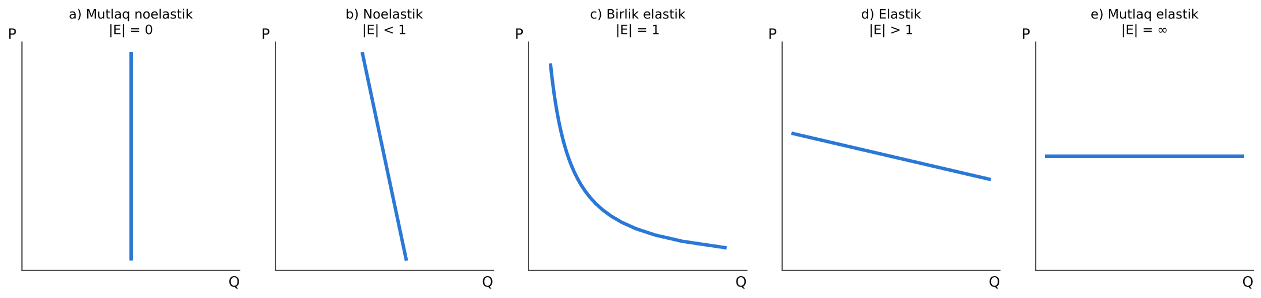
3.1-rasm. Talabning narx bo‘yicha elastikligining besh holati
Muhim eslatma: chiziqli talab chizig‘i bo‘ylab qiyalik doimiy, ammo elastiklik doimiy emas (3.2-rasm). Yuqori narx va kichik miqdorda (chiziqning yuqori qismida) talab elastik, past narx va katta miqdorda (pastki qismida) noelastik. O‘rta nuqtada |E| = 1. Sababi: chiziqning yuqori qismida narxning bir xil mutlaq o‘zgarishi kichik foizni, miqdorning o‘zgarishi esa katta foizni tashkil etadi.
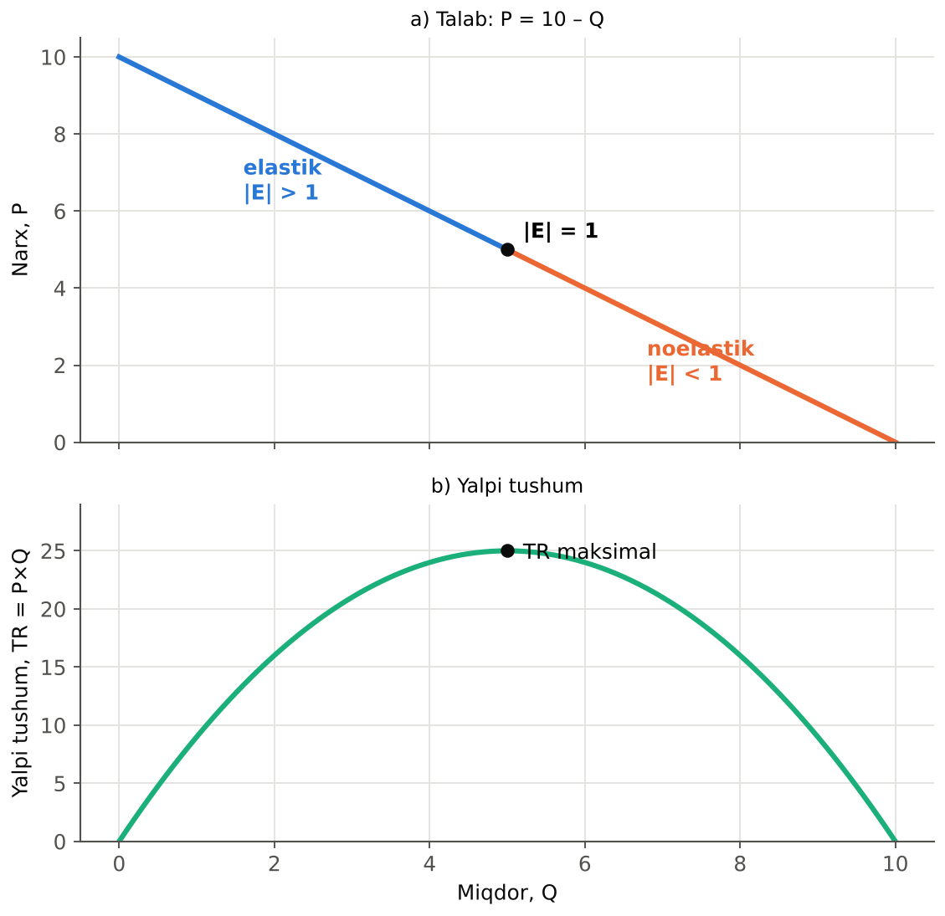
3.2-rasm. Chiziqli talab chizig‘i bo‘ylab elastiklikning o‘zgarishi va yalpi tushum

Talab elastikligiga ta’sir qiluvchi omillar
Mankyu talab elastikligini belgilovchi quyidagi omillarni ajratadi:
– o‘rinbosarlarning mavjudligi – yaqin o‘rinbosarlari ko‘p tovarlarga talab elastikroq. Sariyog‘ va margarin o‘zaro oson almashtirilishi mumkin, tuxumning esa yaqin o‘rinbosari yo‘q;
– zaruriyat yoki hashamat – zaruriy tovarlarga (non, dori) talab noelastik, hashamat tovarlariga (zargarlik buyumlari, xorijga sayohat) elastik. Bu tovarning o‘ziga emas, iste’molchining afzalliklariga bog‘liq: professional sportchi uchun sport poyabzali zarurat;
– bozorning qanday belgilanishi – bozor qanchalik tor belgilansa, talab shunchalik elastik. «Oziq-ovqat»ga talab noelastik, «muzqaymoq»qa elastikroq, «vanilli muzqaymoq»qa esa juda elastik;
– vaqt omili – uzoq muddatda talab elastikroq. Benzin qimmatlashsa, dastlabki oylarda iste’mol kam kamayadi, ammo yillar davomida odamlar tejamkor avtomobillar sotib oladi, jamoat transportiga o‘tadi, ish joyiga yaqinroq ko‘chadi;
– tovarga xarajatlarning daromaddagi ulushi – daromadning katta qismini tashkil etuvchi tovarlarga (uy-joy, avtomobil) talab elastikroq; kichik ulushli tovarlarga (tuz, gugurt) noelastik.
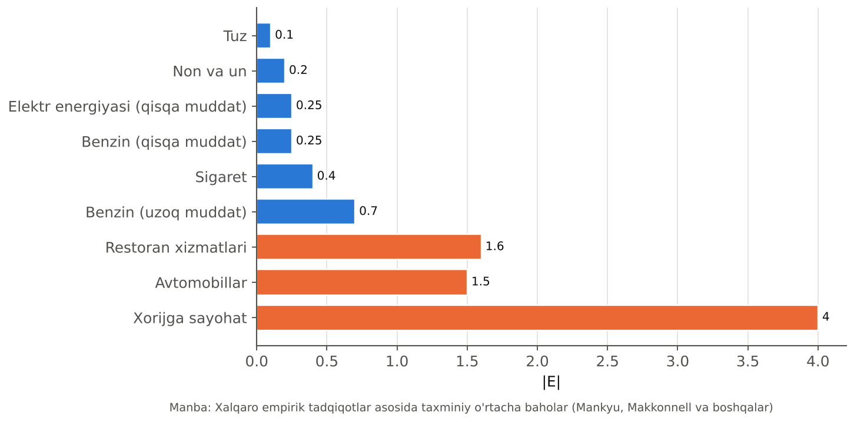
3.3-rasm. Ayrim tovar va xizmatlarga talabning narx bo‘yicha elastikligi: xalqaro baholar

3.3. Talab elastikligi va yalpi tushum
Yalpi tushum (TR) – xaridorlar to‘lagan va sotuvchilar olgan umumiy summa: TR = P × Q. Narx o‘zgarganda tushum qanday o‘zgarishi talab elastikligiga bog‘liq (3.4-rasm):
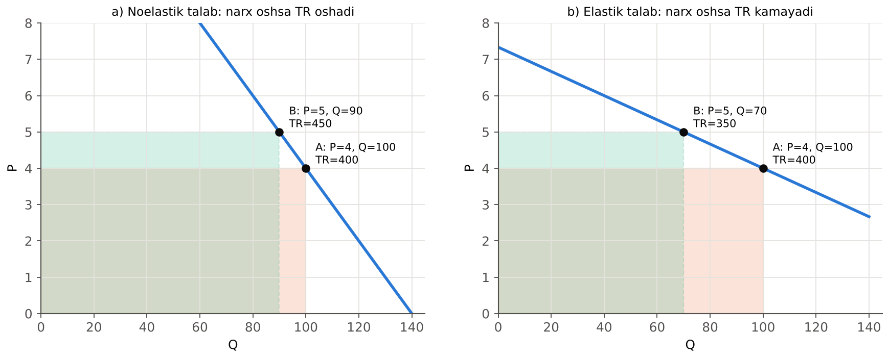
3.4-rasm. Narx o‘zgarishining yalpi tushumga ta’siri: noelastik va elastik talab
3.2-jadval
Talab elastikligi va yalpi tushum o‘rtasidagi bog‘liqlik
Talab turi | Narx oshganda TR | Narx pasayganda TR | Sababi
Noelastik (abs(E) < 1) | Oshadi | Kamayadi | Miqdor narxdan kamroq foizga o‘zgaradi
Birlik elastik (abs(E) = 1) | O‘zgarmaydi | O‘zgarmaydi | Foizli o‘zgarishlar teng
Elastik (abs(E) > 1) | Kamayadi | Oshadi | Miqdor narxdan ko‘proq foizga o‘zgaradi

Bu bog‘liqlik sotuvchi daromadini talab elastikligiga ko‘ra tahlil qilish imkonini beradi. Agar firma tovariga talab elastik bo‘lsa, narxni pasaytirish (chegirmalar, aksiyalar) tushumni oshiradi; noelastik bo‘lsa – narxni oshirish foydaliroq. Yalpi tushum chiziqli talab chizig‘ining o‘rta nuqtasida (|E| = 1) maksimal bo‘ladi (3.2-rasm, b panel).
Chegaraviy tushum (MR) va elastiklik o‘rtasidagi aniq bog‘liqlik:
MR = P ( 1 – 1 / abs(E) )
Elastik qismda MR > 0, noelastik qismda MR < 0, |E| = 1 da MR = 0. Bu formula monopol narx belgilashda (11–12-boblar) muhim rol o‘ynaydi: monopolist hech qachon talab noelastik bo‘lgan qismda ishlab chiqarmaydi.

3.4. Talabning daromad bo‘yicha elastikligi
Talabning daromad bo‘yicha elastikligi – iste’molchilar daromadi 1 foizga o‘zgarganda talab miqdori necha foizga o‘zgarishini ko‘rsatadi:
E^{D}_{I} = (%Δ Q^{D}) / (%Δ I)
Daromad elastikligining ishorasi va kattaligiga ko‘ra tovarlar quyidagicha tasniflanadi:
3.3-jadval
Tovarlarning daromad elastikligi bo‘yicha tasnifi
Tovar turi | Daromad elastikligi | Mazmuni | Misollar
Past kategoriyali tovar | E_{I} < 0 | Daromad oshganda talab kamayadi | Arzon makaron, ikkinchi qo‘l kiyim, eski avtomobillar
Normal tovar | E_{I} > 0 | Daromad oshganda talab oshadi | Ko‘pchilik tovarlar
– birlamchi ehtiyoj (zaruriy) tovarlar | 0 < E_{I} < 1 | Talab daromaddan sekinroq o‘sadi | Non, sut, kommunal xizmatlar
– oliy kategoriyali (hashamat) tovarlar | E_{I} > 1 | Talab daromaddan tezroq o‘sadi | Avtomobillar, zargarlik, xorijga sayohat, restoranlar

Engel chiziqlari
Engel chizig‘i – tovar iste’moli miqdori va iste’molchi daromadi o‘rtasidagi bog‘liqlikni ko‘rsatuvchi grafik (3.5-rasm). Uni XIX asr nemis statistiki Ernst Engel kashf etgan. Engel qonuni: daromad oshgan sari oziq-ovqatga xarajatlarning umumiy xarajatlardagi ulushi kamayadi. Shuning uchun oziq-ovqat xarajatlari ulushi – farovonlikning muhim ko‘rsatkichi: rivojlangan mamlakatlarda u 10–15 foiz, kam daromadli mamlakatlarda 40–60 foiz.
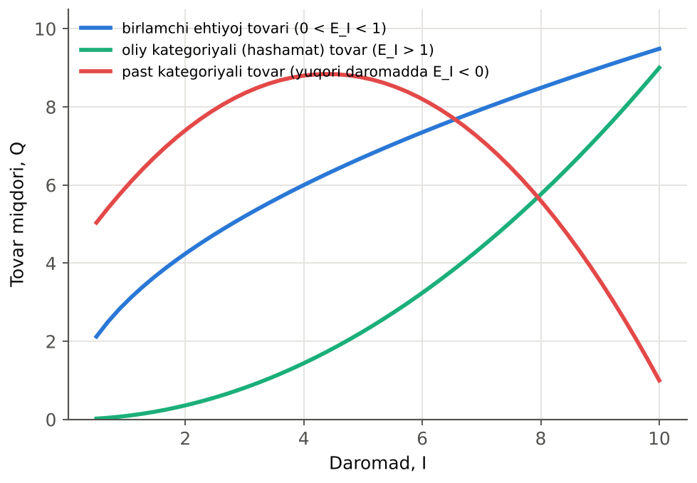
3.5-rasm. Engel chiziqlari: birlamchi ehtiyoj, oliy kategoriyali va past kategoriyali tovarlar
O‘ZBEKISTON MISOLIDA: O‘zbekiston: daromad o‘sishi va iste’mol tarkibi
O‘zbekistonda aholi jon boshiga real daromadlarning o‘sishi bilan iste’mol tarkibi Engel qonuniga mos ravishda o‘zgarmoqda:
• uy xo‘jaliklari xarajatlarida oziq-ovqat ulushi hali ham yuqori (ko‘plab oilalarda 40–50 foiz), ammo asta-sekin kamaymoqda;
• daromad elastikligi yuqori bo‘lgan tovar va xizmatlarga – avtomobillar, maishiy texnika, mobil internet, restoran xizmatlari, xorijga sayohatga talab tez o‘smoqda;
• 2025-yilda aholi jon boshiga o‘rtacha oylik daromad 2,6 mln so‘mni tashkil etdi, eng yuqori va eng past daromadli 20 foiz aholi daromadlari o‘rtasidagi farq 6,3 baravardan 5,7 baravargacha qisqardi.
Amaliy ahamiyati: savdo va ishlab chiqarish firmalari daromad elastikligini bilib, iqtisodiy o‘sish davrida qaysi tarmoqlar tezroq kengayishini prognoz qila oladi. Masalan, daromadlar yiliga 10 foizga o‘ssa va restoran xizmatlarining daromad elastikligi 1,5 bo‘lsa, ularga talab yiliga qariyb 15 foizga o‘sadi.

3.5. Talabning kesishgan elastikligi
Talabning kesishgan elastikligi – bir tovar (Y) narxi 1 foizga o‘zgarganda boshqa tovar (X) talab miqdori necha foizga o‘zgarishini ko‘rsatadi:
E_{XY} = (%Δ Q^{D}_{X}) / (%Δ P_{Y})
– E_{XY} > 0 – tovarlar o‘rinbosarlar: Y qimmatlashsa, X ga talab oshadi (mol go‘shti va parranda go‘shti, Coca-Cola va Pepsi);
– E_{XY} < 0 – tovarlar to‘ldiruvchilar: Y qimmatlashsa, X ga talab kamayadi (avtomobil va benzin, printer va kartrij);
– E_{XY} ≈ 0 – tovarlar mustaqil (non va avtomobil).
RAQAMLAR TILIDA: HISOB-KITOB: Kesishgan elastiklikni hisoblash
Mol go‘shti narxi 90 ming so‘mdan 110 ming so‘mga oshdi. Shu davrda tovuq go‘shtiga talab haftasiga 1 000 tonnadan 1 200 tonnaga oshdi, guruch iste’moli esa 2 000 tonnadan 1 900 tonnaga kamaydi (palov uchun go‘sht kamroq olindi).
Tovuq go‘shti: %ΔQ = 200 / 1100 = +18,2%; %ΔP = 20 / 100 = +20%; E = +0,91 – o‘rinbosarlar.
Guruch: %ΔQ = –100 / 1950 = –5,1%; E = –5,1 / 20 = –0,26 – to‘ldiruvchilar (zaif bog‘liqlik).
Amaliy ahamiyati: kesishgan elastiklik raqobatni baholashda qo‘llaniladi – monopoliyaga qarshi organ ikki firma bir bozorda raqobatlashadimi yoki yo‘qligini aniqlashda tovarlar o‘rtasidagi kesishgan elastiklikni o‘rganadi (13-bob).

3.6. Taklif elastikligi
Taklifning narx bo‘yicha elastikligi – narx 1 foizga o‘zgarganda taklif miqdori necha foizga o‘zgarishini ko‘rsatadi:
E^{S}_{P} = (%Δ Q^{S}) / (%Δ P)
Taklif qonuni sababli u musbat. Taklif elastik (E_{S} > 1), noelastik (E_{S} < 1), birlik elastik, mutlaq noelastik (vertikal chiziq: noyob san’at asarlari, sohil bo‘yidagi yer) va mutlaq elastik (gorizontal chiziq) bo‘lishi mumkin (3.6-rasm).
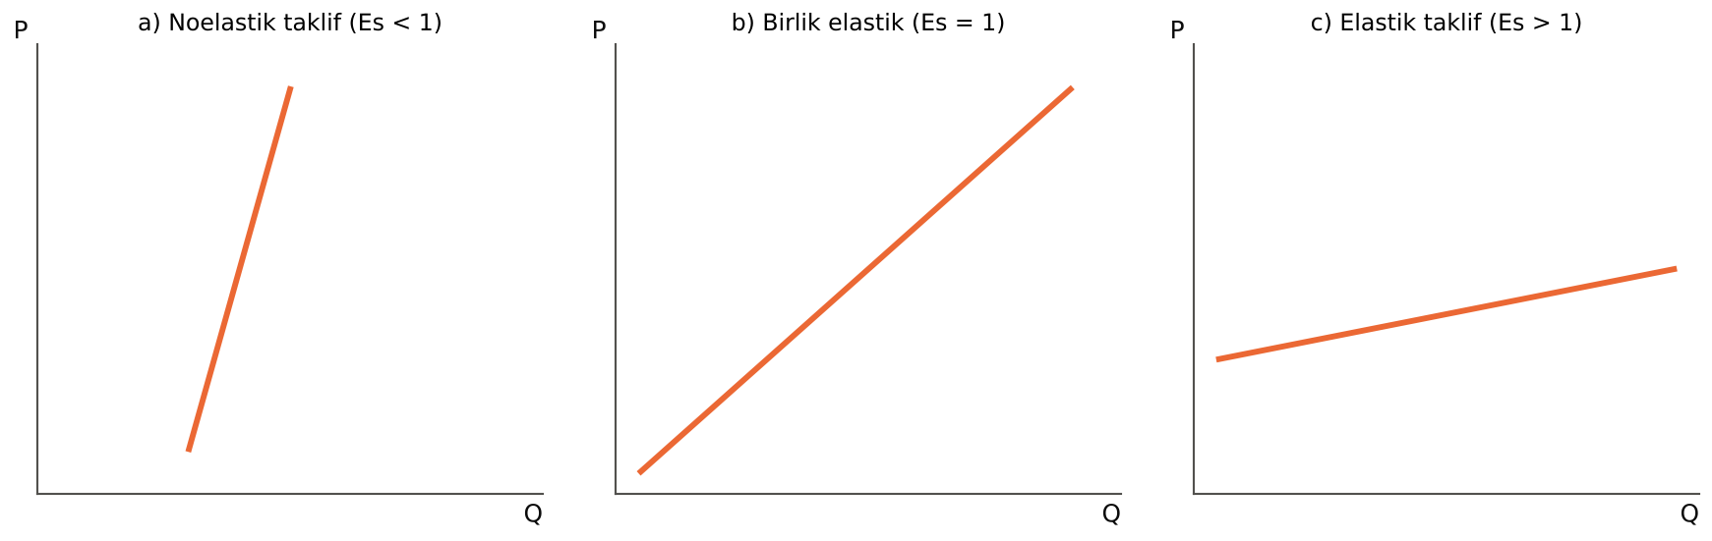
3.6-rasm. Taklif elastikligining turlari
Taklif elastikligini belgilovchi omillar:
– ishlab chiqarishning moslashuvchanligi – sotuvchilar ishlab chiqarish hajmini qanchalik tez o‘zgartira olishi. Kitoblar, avtomobillar, televizorlar taklifi elastik, sohil bo‘yidagi yerlar taklifi noelastik;
– vaqt omili – taklif elastikligini uch davr bo‘yicha farqlash mumkin: bir lahzali davr (taklif mutlaq noelastik: bozorga olib kelingan pomidorni bugun ko‘paytirib bo‘lmaydi), qisqa muddat (mavjud quvvatlardan ko‘proq foydalanish mumkin, taklif nisbatan noelastik), uzoq muddat (yangi zavodlar quriladi, yangi firmalar kiradi – taklif elastik);
– zaxiralarning mavjudligi va saqlash imkoniyati;
– resurslarning mobilligi va qo‘shimcha resurslarni jalb qilish xarajati.

3.7. Elastiklik nazariyasining amalda qo‘llanilishi

Yaxshi yangilik fermerlar uchun yomon yangilik bo‘lishi mumkinmi?
Mankyuning mashhur misoli: olimlar bug‘doyning ko‘proq hosil beradigan yangi navini yaratdi (grafikdagi misolda bug‘doy taklifi 10 foizga oshadi). Bu fermerlar uchun yaxshimi? Taklif o‘ngga siljiydi, narx pasayadi. Bug‘doyga talab noelastik bo‘lgani sababli (non – zaruriy tovar) narx keskin pasayadi va fermerlarning yalpi tushumi kamayadi (3.7-rasm). Bu paradoks qishloq xo‘jaligidagi tarixiy tendensiyani tushuntiradi: XX asrda texnologik taraqqiyot fermerlar sonini keskin qisqartirdi (AQSHda 1950-yildagi 10 mln dan bugungi 3 mln gacha), garchi oziq-ovqat ishlab chiqarish ko‘paygan bo‘lsa ham. Shu sababli ko‘plab mamlakatlarda fermerlarni qo‘llab-quvvatlash dasturlari mavjud.
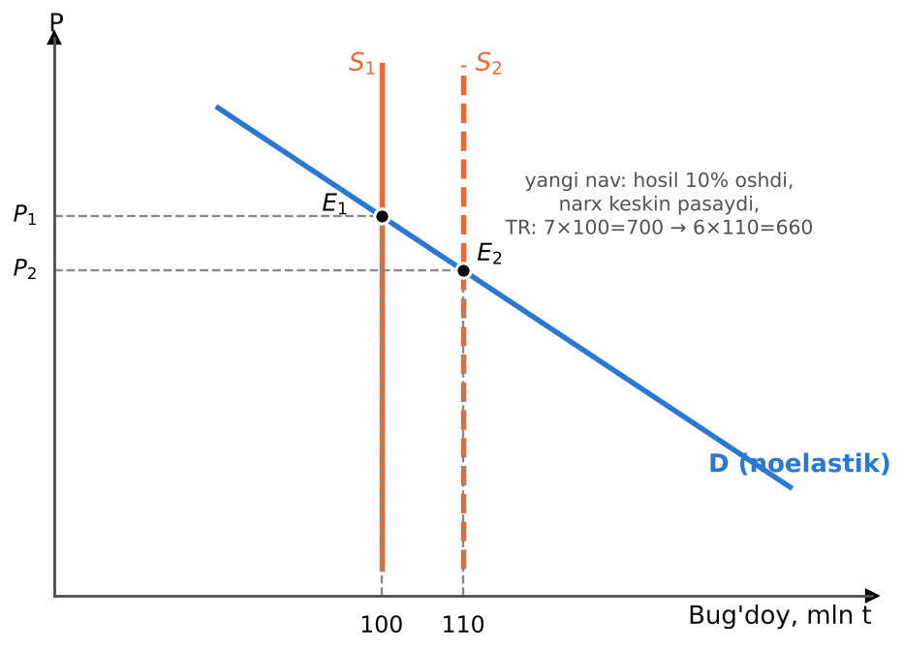
3.7-rasm. Noelastik talab sharoitida hosildorlikning oshishi fermerlar tushumini kamaytiradi

OPEK nima uchun neft narxini yuqori ushlab tura olmadi?
1973–1974-yillarda OPEK neft taklifini qisqartirib, narxni keskin oshirdi (1973–1974-yillarda qariyb to‘rt baravar), 1979–1981-yillarda yana oshirdi. Ammo 1980-yillarda neft narxi qayta pasaydi. Mankyu buni qisqa va uzoq muddatli elastiklik farqi bilan tushuntiradi: qisqa muddatda neftga talab ham, taklif ham juda noelastik – taklifning qisqarishi narxni keskin oshiradi. Uzoq muddatda iste’molchilar energiyani tejaydigan texnologiyalarga o‘tadi, OPEKga a’zo bo‘lmagan mamlakatlar qidiruv va qazib olishni kengaytiradi – talab va taklif elastikroq bo‘lib, narx pasayadi.

Giyohvand moddalarga qarshi kurash jinoyatchilikni oshiradimi?
Mankyuning yana bir misoli: hukumat giyohvand moddalar kontrabandasiga qarshi kurashni kuchaytirsa, taklif chapga siljiydi. Giyohvandlarning talabi juda noelastik bo‘lgani sababli narx keskin oshadi va giyohvand moddalarga umumiy xarajat oshadi. Pul topish uchun giyohvandlar ko‘proq jinoyat qilishi mumkin. Aksincha, profilaktika va davolash dasturlari talabni kamaytirib, ham iste’molni, ham narxni, ham jinoyatchilikni kamaytiradi. Bu misol elastiklik tahlili davlat siyosatini to‘g‘ri tanlashda qanchalik muhimligini ko‘rsatadi.
XALQARO TAJRIBA (N.G. MANKIW): Elastiklik va soliq yuki kimga tushadi?
Mankyu soliq yukining iste’molchilar va ishlab chiqaruvchilar o‘rtasida taqsimlanishi (soliq insidensi) elastiklikka bog‘liqligini ko‘rsatadi: soliq yuki bozorning kamroq elastik tomoniga ko‘proq tushadi. Agar talab noelastik va taklif elastik bo‘lsa (masalan, sigaret, benzin), soliqning katta qismini iste’molchilar to‘laydi; agar talab elastik va taklif noelastik bo‘lsa (masalan, hashamat yaxtalari, yer), soliq asosan sotuvchilarga tushadi.
Mankyu misoli: 1990-yilda AQSH Kongressi yaxtalar, xususiy samolyotlar va qimmatbaho avtomobillarga «hashamat solig‘i» joriy qildi – maqsad boylarni soliqqa tortish edi. Ammo boylar yaxtalar o‘rniga boshqa hashamatlarga (uylar, sayohatlar) o‘tdi – talab elastik edi; yaxta ishlab chiqaruvchilar zavodlari va ishchilarining taklifi esa noelastik edi. Natijada soliq yukining katta qismi o‘rta daromadli ishchilarga tushdi va 1993-yilda bu soliqning katta qismi bekor qilindi.
Formula: iste’molchi ulushi ≈ E_{S} / (E_{S} + abs(E_{D})), ishlab chiqaruvchi ulushi ≈ abs(E_{D}) / (E_{S} + abs(E_{D})).

Aksiz soliqlari va elastiklik
Davlat byudjet daromadini maksimallashtirish uchun odatda talabi noelastik tovarlarga – tamaki, alkogol, yoqilg‘i, shakarli ichimliklarga aksiz soliqlarini qo‘llaydi: bu tovarlar narxi oshganda iste’mol kam kamayadi, soliq tushumi esa ko‘payadi. Shu bilan birga, sog‘liq uchun zararli tovarlar bo‘yicha maqsad iste’molni kamaytirish bo‘lsa, noelastik talab sharoitida aksiz kutilgan darajada samara bermasligini, buning uchun talabni o‘zgartiruvchi choralar (ogohlantirishlar, cheklovlar) ham zarurligini hisobga olish kerak.
BAHS-MUNOZARA: Elektr energiyasi tariflarini oshirish: tejamkorlik yoki ijtimoiy muammo?
O‘zbekistonda 2024–2025-yillarda uy xo‘jaliklari uchun elektr energiyasining blokli tariflari joriy etildi: oyiga 200 kVt·soatgacha – 600 so‘m, 201–500 kVt·soat – 800 so‘m.
Elastiklik nuqtai nazaridan: qisqa muddatda elektr energiyasiga talab noelastik (|E| ≈ 0,1–0,3) – tariflarning oshishi iste’molni kam kamaytiradi, ammo energetika kompaniyalari tushumini oshiradi. Uzoq muddatda elastiklik yuqoriroq – oilalar energiyani tejaydigan lampalar, maishiy texnika, issiqlik izolyatsiyasiga investitsiya qiladi.
Blokli tarifning mantiqi: asosiy (zaruriy) iste’mol past narxda, ortiqcha iste’mol yuqoriroq narxda – bu ijtimoiy himoya va tejamkorlik rag‘batini birlashtiradi.
Muxoliflar: kam ta’minlangan, ko‘p bolali va elektr isitishdan foydalanadigan oilalarga yuk tushadi.
Munozara uchun savol: elastiklik nazariyasidan foydalanib, tariflarni oshirishning eng adolatli va samarali sxemasini taklif qiling.

IJODIY TOPSHIRIQ
«Elastiklikni o‘lchaymiz» loyihasi. Guruh 3–4 kishilik jamoalarga bo‘linadi. Har bir jamoa universitet oshxonasi yoki yaqin do‘kondagi bitta mahsulot (masalan, somsa, choy, sharbat) bo‘yicha sotuvchi bilan kelishib, 2 hafta davomida narxi va sotilgan miqdori haqida ma’lumot to‘playdi (narx o‘zgargan kunlar bo‘lsa). O‘rta nuqta usulida elastiklikni hisoblang, talab elastik yoki noelastik ekanini aniqlang va sotuvchiga narx siyosati bo‘yicha tavsiya bering.

Bob bo‘yicha xulosalar
1) Elastiklik – bir o‘zgaruvchining boshqasi o‘zgarishiga sezgirlik o‘lchovi bo‘lib, foizli o‘zgarishlar nisbati sifatida hisoblanadi va o‘lchov birliklariga bog‘liq emas.
2) Talabning narx bo‘yicha elastikligi narx 1 foizga o‘zgarganda talab miqdori necha foizga o‘zgarishini ko‘rsatadi; ikki nuqta orasida o‘rta nuqta usuli qo‘llaniladi. Talab mutlaq noelastik, noelastik, birlik elastik, elastik va mutlaq elastik bo‘lishi mumkin; chiziqli talab bo‘ylab elastiklik o‘zgaradi.
3) Talab elastikligi o‘rinbosarlar mavjudligi, zaruriyat darajasi, bozor chegaralari, vaqt va xarajatlar ulushiga bog‘liq.
4) Noelastik talabda narx oshishi yalpi tushumni oshiradi, elastik talabda kamaytiradi; birlik elastiklikda tushum maksimal.
5) Daromad bo‘yicha elastiklik tovarlarni past kategoriyali (E_{I} < 0), birlamchi ehtiyoj (0 < E_{I} < 1) va oliy kategoriyali (E_{I} > 1) tovarlarga ajratadi; Engel chiziqlari daromad va iste’mol bog‘liqligini ko‘rsatadi.
6) Kesishgan elastiklik musbat bo‘lsa tovarlar o‘rinbosar, manfiy bo‘lsa to‘ldiruvchi.
7) Taklif elastikligi ishlab chiqarishning moslashuvchanligi va vaqtga bog‘liq: uzoq muddatda taklif elastikroq. Elastiklik nazariyasi qishloq xo‘jaligi siyosati, soliqlar, OPEK, narx siyosati kabi masalalarni tahlil qilishda keng qo‘llaniladi.

Nazorat savollari
1. Elastiklik nima va nima uchun u foizli o‘zgarishlar orqali o‘lchanadi?
2. Talabning narx bo‘yicha elastikligini ta’riflang va formulasini yozing.
3. Nuqtali va yoysimon elastiklik o‘rtasidagi farq nimada? O‘rta nuqta usuli qanday afzallikka ega?
4. Talab elastikligining besh holatini grafiklar bilan tavsiflang.
5. Nima uchun chiziqli talab chizig‘i bo‘ylab elastiklik o‘zgaradi?
6. Talab elastikligiga ta’sir etuvchi omillarni misollar bilan tushuntiring.
7. Nima uchun uzoq muddatda talab qisqa muddatdagiga qaraganda elastikroq?
8. Talab elastikligi va yalpi tushum o‘rtasida qanday bog‘liqlik bor?
9. Chegaraviy tushum va elastiklik o‘rtasidagi formulani yozing va tushuntiring.
10. Talabning daromad bo‘yicha elastikligini ta’riflang. Tovarlar unga ko‘ra qanday tasniflanadi?
11. Engel chizig‘i va Engel qonuni nima?
12. Talabning kesishgan elastikligi nima? O‘rinbosar va to‘ldiruvchi tovarlar uchun uning ishorasi qanday?
13. Taklif elastikligini ta’riflang va uning omillarini sanab bering.
14. Bir lahzali, qisqa va uzoq muddatlarda taklif elastikligi qanday farqlanadi?
15. Mankyuning «yaxshi yangilik fermerlar uchun yomon» misolini tushuntiring.
16. Nima uchun OPEK neft narxini uzoq muddat yuqori ushlab tura olmadi?
17. Giyohvand moddalarga qarshi kurash siyosatini elastiklik nuqtai nazaridan tahlil qiling.
18. Soliq yuki iste’molchi va ishlab chiqaruvchi o‘rtasida elastiklikka qarab qanday taqsimlanadi?
19. Nima uchun davlat aksiz soliqlarini asosan talabi noelastik tovarlarga qo‘llaydi?
20. Firma narx siyosatini ishlab chiqishda elastiklikdan qanday foydalanadi?

Masala va mashqlar
1. Kofe narxi 20 ming so‘mdan 25 ming so‘mga oshganda kafedagi kunlik sotuv 300 stakandan 240 stakanga kamaydi. a) O‘rta nuqta usulida elastiklikni hisoblang. b) Talab elastikmi yoki noelastikmi? c) Kafe tushumi qanday o‘zgardi?
2. Talab funksiyasi Q = 200 – 4P. a) P = 10, P = 25 va P = 40 da nuqtali elastiklikni hisoblang. b) Qaysi narxda tushum maksimal bo‘ladi? c) Maksimal tushum qancha?
3. Oila daromadi oyiga 8 mln so‘mdan 10 mln so‘mga oshdi. Shu davrda: go‘sht xaridi 6 kg dan 7 kg ga, arzon makaron xaridi 5 kg dan 4 kg ga, restoran tashriflari 2 tadan 4 taga o‘zgardi. Har bir tovar uchun daromad elastikligini hisoblang va tovarni tasniflang.
4. Benzin narxi 10 foizga oshganda: avtomobillarga talab 3 foizga kamaydi, metro yo‘lovchilari 2 foizga ko‘paydi. Kesishgan elastikliklarni hisoblang va tovarlar o‘rtasidagi bog‘liqlikni aniqlang.
5. Talab Q^{D} = 100 – 2P, taklif Q^{S} = 3P – 20. a) Muvozanatni toping. b) Muvozanat nuqtasida talab va taklif elastikliklarini hisoblang. c) Mankyu formulasi bo‘yicha soliq yukining iste’molchi va ishlab chiqaruvchiga tushadigan ulushini taxminan aniqlang.

Masalalar yechimi (namunalar)
RAQAMLAR TILIDA: HISOB-KITOB: 1–2-masalalar yechimi
1-masala. %ΔQ = (240 – 300)/270 = –22,2%; %ΔP = (25 – 20)/22,5 = 22,2%; |E| = 1,0 – birlik elastik. Tushum: 20 × 300 = 6000 ming so‘m; 25 × 240 = 6000 ming so‘m – o‘zgarmadi (birlik elastiklikda kutilganidek).
2-masala. E = –4P/Q. P = 10: Q = 160, E = –0,25 (noelastik); P = 25: Q = 100, E = –1 (birlik elastik); P = 40: Q = 40, E = –4 (elastik). Tushum |E| = 1 da maksimal: P = 25, TR = 25 × 100 = 2500.

RAQAMLAR TILIDA: HISOB-KITOB: 3–5-masalalar yechimi
3-masala (o‘rta nuqta usuli; %ΔI = 2/9 = 22,2%). Go‘sht: %ΔQ = 1/6,5 = 15,4% ⇒ E_{I} = 0,69 – normal, birlamchi ehtiyoj tovari. Makaron: –1/4,5 = –22,2% ⇒ E_{I} = –1,0 – past kategoriyali. Restoran: 2/3 = 66,7% ⇒ E_{I} = 3,0 – hashamat tovari.
4-masala. Avtomobillar: E = –3/10 = –0,3 – to‘ldiruvchi; metro: E = +2/10 = +0,2 – o‘rinbosar.
5-masala. a) 100 – 2P = 3P – 20 ⇒ P∗ = 24, Q∗ = 52. b) E_{D} = –2 × 24/52 = –0,92; E_{S} = 3 × 24/52 = 1,38. c) Iste’molchi ulushi ≈ 1,38/(1,38 + 0,92) = 0,60; ishlab chiqaruvchi ulushi ≈ 0,40. Talab kamroq elastik – soliqning katta qismi iste’molchilarga tushadi.

Test savollari
1. Elastiklik koeffitsienti:
A) Talab va taklif farqi
B) Ikki miqdorning mutlaq o‘zgarishlari nisbati
C) Ikki o‘zgaruvchining foizli o‘zgarishlari nisbati
D) Narx va miqdor ko‘paytmasi
2. Narx 10% oshib, talab miqdori 5% kamaysa, talab:
A) Elastik
B) Noelastik
C) Mutlaq elastik
D) Birlik elastik
3. Talab chizig‘i vertikal bo‘lsa, talab:
A) Elastik
B) Mutlaq elastik
C) Birlik elastik
D) Mutlaq noelastik
4. Mukammal raqobatdagi firma mahsulotiga talab:
A) Mutlaq elastik
B) Birlik elastik
C) Noelastik
D) Mutlaq noelastik
5. O‘rta nuqta usulining afzalligi:
A) Daromadni hisobga olishi
B) Hisoblash osonligi
C) Faqat musbat qiymat berishi
D) Natija harakat yo‘nalishiga bog‘liq emasligi
6. Chiziqli talab chizig‘ining yuqori qismida talab:
A) Elastik
B) Birlik elastik
C) Noelastik
D) Mutlaq noelastik
7. Talab elastikroq bo‘ladi, agar:
A) Xarajatlar ulushi kichik bo‘lsa
B) Ko‘plab yaqin o‘rinbosarlar mavjud bo‘lsa
C) Qisqa muddat ko‘rilsa
D) Tovar zaruriy bo‘lsa
8. Noelastik talabda narx oshsa, yalpi tushum:
A) O‘zgarmaydi
B) Oshadi
C) Nolga tushadi
D) Kamayadi
9. Elastik talabda narx pasaysa, yalpi tushum:
A) Ikki baravar kamayadi
B) Kamayadi
C) Oshadi
D) O‘zgarmaydi
10. Chiziqli talab chizig‘ida yalpi tushum maksimal bo‘ladi:
A) Elastik qismda
B) Birlik elastiklik nuqtasida
C) Noelastik qismda
D) Narx nolga teng bo‘lganda
11. MR = P(1 – 1/abs(E)) formulasiga ko‘ra noelastik talabda:
A) MR < 0
B) MR > 0
C) MR = P
D) MR = 0
12. Daromad elastikligi manfiy bo‘lgan tovar:
A) Past kategoriyali
B) O‘rinbosar
C) Birlamchi ehtiyoj
D) Oliy kategoriyali
13. Daromad elastikligi 0,4 bo‘lgan tovar:
A) Birlamchi ehtiyoj (zaruriy) tovar
B) To‘ldiruvchi
C) Past kategoriyali
D) Hashamat tovar
14. Daromad elastikligi 2,5 bo‘lgan tovar:
A) Zaruriy tovar
B) Giffen tovari
C) Past kategoriyali tovar
D) Hashamat (oliy kategoriyali) tovar
15. Engel qonuniga ko‘ra daromad oshgan sari:
A) Oziq-ovqat xarajatlari ulushi oshadi
B) Barcha xarajatlar ulushi o‘zgarmaydi
C) Jamg‘arma kamayadi
D) Oziq-ovqat xarajatlari ulushi kamayadi
16. Kesishgan elastiklik +0,8 bo‘lsa, tovarlar:
A) Past kategoriyali
B) O‘rinbosar
C) Mustaqil
D) To‘ldiruvchi
17. Avtomobil va benzin o‘rtasidagi kesishgan elastiklik:
A) Manfiy
B) Nolga teng
C) Musbat
D) Cheksiz
18. Taklif uzoq muddatda qisqa muddatdagiga qaraganda:
A) O‘zgarmaydi
B) Mutlaq noelastik
C) Kamroq elastik
D) Elastikroq
19. Bir lahzali davrda taklif chizig‘i:
A) Gorizontal
B) Birlik elastik
C) Pastga og‘ma
D) Vertikal (mutlaq noelastik)
20. Mankyuga ko‘ra bug‘doyning yangi navi yaratilib, hosil oshsa, fermerlar tushumi:
A) Kamayadi, chunki talab noelastik
B) Oshadi, chunki talab elastik
C) O‘zgarmaydi
D) Ikki baravar oshadi
21. OPEK neft narxini uzoq muddat yuqori ushlab tura olmaganining sababi:
A) Qisqa muddatda talab elastik
B) Neft – past kategoriyali tovar
C) Uzoq muddatda talab va taklif elastikroq
D) Davlat narxni cheklagan
22. Soliq yuki ko‘proq qaysi tomonga tushadi?
A) Har doim iste’molchiga
B) Kamroq elastik tomonga
C) Elastikroq tomonga
D) Har doim ishlab chiqaruvchiga
23. Talab noelastik, taklif elastik bo‘lsa, aksiz solig‘ini asosan to‘laydi:
A) Davlat
B) Iste’molchilar
C) Ishlab chiqaruvchilar
D) Teng taqsimlanadi
24. Mankyuning «hashamat solig‘i» misolida soliq yuki asosan kimga tushdi?
A) Boy xaridorlarga
B) Davlatga
C) Yaxta ishlab chiqaruvchi zavodlar ishchilariga
D) Chet elliklarga
25. Narx 5 dan 6 ga oshib, miqdor 100 dan 80 ga kamaysa, o‘rta nuqta usulidagi |E|:
A) 0,82
B) 1,22
C) 2,0
D) 0,5
26. Elastiklik o‘lchov birliklariga:
A) Bog‘liq emas
B) Faqat pulda o‘lchanganda bog‘liq
C) Faqat tonnada bog‘liq
D) Bog‘liq
27. Tuz kabi tovarlarga talab noelastik bo‘lishining sababi:
A) Xarajatlar ulushining kichikligi va o‘rinbosarlarning yo‘qligi
B) O‘rinbosarlarning ko‘pligi
C) Hashamat tovar ekanligi
D) Uzoq muddat
28. «Vanilli muzqaymoq»qa talab «oziq-ovqat»ga talabga nisbatan:
A) Mutlaq noelastik
B) Bir xil
C) Kamroq elastik
D) Elastikroq
29. Giyohvand moddalar taklifi qisqarsa, talab noelastik bo‘lgani uchun:
A) Ularga umumiy xarajat kamayadi
B) Narx pasayadi
C) Ularga umumiy xarajat oshadi
D) Iste’mol keskin kamayadi
30. Talab funksiyasi Q = 100 – 2P, P = 25 da nuqtali elastiklik (mutlaq qiymat):
A) 0,5
B) 1
C) 2
D) 0,25

Glossariy
Elastiklik – bir o‘zgaruvchining boshqa o‘zgaruvchi o‘zgarishiga sezgirlik o‘lchovi.
Talabning narx bo‘yicha elastikligi – narx 1 foizga o‘zgarganda talab miqdorining foizli o‘zgarishi.
Yoysimon elastiklik – ikki nuqta orasidagi elastiklik; o‘rta nuqta usulida hisoblanadi.
Elastik talab – talab miqdori narxdan ko‘proq foizga o‘zgaradigan talab (abs(E) > 1).
Noelastik talab – talab miqdori narxdan kamroq foizga o‘zgaradigan talab (abs(E) < 1).
Birlik elastik talab – talab miqdori narx bilan bir xil foizga o‘zgaradigan talab.
Mutlaq noelastik talab – narx o‘zgarishiga qaramay miqdori o‘zgarmaydigan talab; vertikal chiziq.
Mutlaq elastik talab – narxning eng kichik oshishida nolga tushadigan talab; gorizontal chiziq.
Yalpi tushum – narx va sotilgan miqdor ko‘paytmasi.
Daromad bo‘yicha elastiklik – daromad 1 foizga o‘zgarganda talab miqdorining foizli o‘zgarishi.
Birlamchi ehtiyoj tovari – daromad elastikligi 0 dan 1 gacha bo‘lgan normal tovar.
Oliy kategoriyali (hashamat) tovar – daromad elastikligi 1 dan katta bo‘lgan tovar.
Engel chizig‘i – tovar iste’moli va daromad o‘rtasidagi bog‘liqlik grafigi.
Kesishgan elastiklik – bir tovar narxi o‘zgarishiga boshqa tovar talab miqdorining sezgirligi.
Taklif elastikligi – narx 1 foizga o‘zgarganda taklif miqdorining foizli o‘zgarishi.
Soliq insidensi – soliq yukining bozor ishtirokchilari o‘rtasida taqsimlanishi.

Mustaqil ta’lim uchun topshiriqlar
1. «Elastiklik koeffitsienti yordamida bozor talabini baholash» (MT10) mavzusida O‘zbekistonda biror tovar (benzin, elektr energiyasi, non, sigaret) narxi o‘zgargan davrdagi ma’lumotlar asosida talab elastikligini baholovchi referat tayyorlang.
2. «Talab elastikligi turlari» (MT18) mavzusida 20 ta tovar va xizmat uchun talab elastikligi darajasini asoslab, tasniflovchi jadval tuzing.
3. Uy xo‘jaliklari byudjeti so‘rovlari ma’lumotlari asosida O‘zbekistonda oziq-ovqat xarajatlari ulushi va daromad o‘rtasidagi bog‘liqlikni (Engel qonunini) tekshiring.
4. Tamaki va alkogol mahsulotlariga aksiz siyosatining iste’mol va byudjet daromadlariga ta’siri haqida xalqaro tajriba asosida esse yozing.
5. «Narx siyosati va elastiklik: aviakompaniyalar, kinoteatrlar va mobil operatorlar misolida» mavzusida taqdimot tayyorlang.

4-BOB. ISTE’MOLCHI TANLOVI NAZARIYASI
BOBNI O‘RGANISH NATIJASIDA SIZ:
• iste’mol nazariyasida ne’mat va naflik tushunchalarini, iste’molchi tanloviga ta’sir qiluvchi omillarni tushuntira olasiz;
• umumiy va chegaraviy naflikni hisoblab, chegaraviy naflikning kamayish qonunini izohlay olasiz;
• kardinalistik yondashuvda naflikni maksimallashtirish qoidasini (MU_{X}/P_{X} = MU_{Y}/P_{Y}) qo‘llay olasiz;
• befarqlik egri chiziqlari, ularning xususiyatlari va chegaraviy almashtirish normasini tahlil qila olasiz;
• byudjet chegarasi tenglamasini tuzib, daromad va narxlar o‘zgarishida byudjet chizig‘ining harakatini ko‘rsata olasiz;
• iste’molchi muvozanatini grafik va analitik usulda topa olasiz.

Tayanch tushunchalar: ne’mat, naflik, yutil, kardinalistik yondashuv, ordinalistik yondashuv, umumiy naflik, chegaraviy naflik, chegaraviy naflikning kamayish qonuni (Gossenning birinchi qonuni), naflikni maksimallashtirish qoidasi (Gossenning ikkinchi qonuni), afzalliklar, befarqlik egri chizig‘i, befarqlik kartasi, chegaraviy almashtirish normasi (MRS), mukammal o‘rinbosarlar, mukammal to‘ldiruvchilar, byudjet chegarasi, byudjet tenglamasi, iste’molchi muvozanati, burchakli yechim.

4.1. Iste’mol nazariyasida ne’mat va naflik tushunchalari

Ne’mat va iste’molchi tanlovi
Oldingi boblarda biz talab chizig‘i pastga og‘ma ekanini va uning ortida iste’molchilarning qarorlari turishini ta’kidladik. Bu bobda shu qarorlarni chuqurroq o‘rganamiz: iste’molchi cheklangan daromadini turli tovarlar o‘rtasida qanday taqsimlaydi? Mankyu bu nazariyani iste’molchi tanlovi nazariyasi deb ataydi va u iqtisodiyotning birinchi tamoyili – «odamlar muqobillik oldida turadi» – ning eng aniq ifodasi ekanini ta’kidlaydi.
Ne’mat – insonning ehtiyojini qondira oladigan har qanday narsa: tovar, xizmat, axborot, bo‘sh vaqt. Iqtisodiy nazariyada ne’matlar iqtisodiy (cheklangan, ular uchun haq to‘lanadi) va erkin (havo, quyosh nuri) ne’matlarga bo‘linadi. Iste’molchi tanlovi faqat iqtisodiy ne’matlarga tegishli.
Iste’molchi tanloviga ta’sir qiluvchi omillar:
– iste’molchining afzalliklari (didlari) – qaysi ne’matlarni qanchalik qadrlashi;
– daromad – sarflash mumkin bo‘lgan mablag‘;
– narxlar – ne’matlarni sotib olish xarajati;
– shuningdek, axborot, kutishlar, ijtimoiy muhit, reklama, odatlar.
Nazariya iste’molchini ratsional deb faraz qiladi: u o‘z afzalliklari asosida, byudjet cheklovi doirasida eng yaxshi to‘plamni tanlaydi.

Naflik tushunchasi. Kardinalistik va ordinalistik yondashuvlar
Naflik – ne’matni iste’mol qilishdan olinadigan qoniqish yoki foyda. Naflikni o‘lchashga oid ikki yondashuv mavjud:
– kardinalistik (miqdoriy) yondashuv – naflikni shartli birliklarda (yutil) o‘lchash mumkin deb hisoblaydi (U. Jevons, K. Menger, L. Valras – XIX asrning 70-yillari, «marjinalistik inqilob»);
– ordinalistik (tartibiy) yondashuv – naflikni miqdoriy o‘lchash shart emas, iste’molchi faqat to‘plamlarni afzalligiga ko‘ra tartiblay olishi kifoya (V. Pareto, J. Xiks, E. Slutskiy). Bu yondashuv befarqlik egri chiziqlariga asoslanadi.

4.2. Umumiy va chegaraviy naflik

Naflik funksiyasi
Naflik funksiyasi – iste’mol qilinadigan ne’matlar miqdori va olinadigan naflik o‘rtasidagi bog‘liqlik: U = f(X, Y, ...).
Umumiy naflik (TU) – ne’matning barcha iste’mol qilingan birliklaridan olinadigan jami qoniqish. Chegaraviy naflik (MU) – ne’matning qo‘shimcha bir birligini iste’mol qilishdan olinadigan qo‘shimcha naflik:
MU = (Δ TU) / (Δ Q)
4.1-jadval
Talabaning somsa iste’molidan oladigan umumiy va chegaraviy nafligi (shartli misol)
Somsalar soni | Umumiy naflik (TU), yutil | Chegaraviy naflik (MU), yutil
0 | 0 | –
1 | 10 | 10
2 | 18 | 8
3 | 24 | 6
4 | 28 | 4
5 | 30 | 2
6 | 31 | 1
7 | 31 | 0
8 | 30 | –1

Chegaraviy naflikning kamayish qonuni
4.1-jadval va 4.1-rasm muhim qonuniyatni ko‘rsatadi: iste’mol qilingan miqdor ortgan sari umumiy naflik o‘sadi, ammo har bir qo‘shimcha birlikning nafligi kamayib boradi. Bu chegaraviy naflikning kamayish qonuni (nemis iqtisodchisi G. Gossen sharafiga Gossenning birinchi qonuni) deyiladi. Och odam uchun birinchi somsa juda qadrli, ikkinchisi kamroq, yettinchisi esa hech qanday qoniqish bermaydi; sakkizinchisi zarar keltiradi (MU < 0).
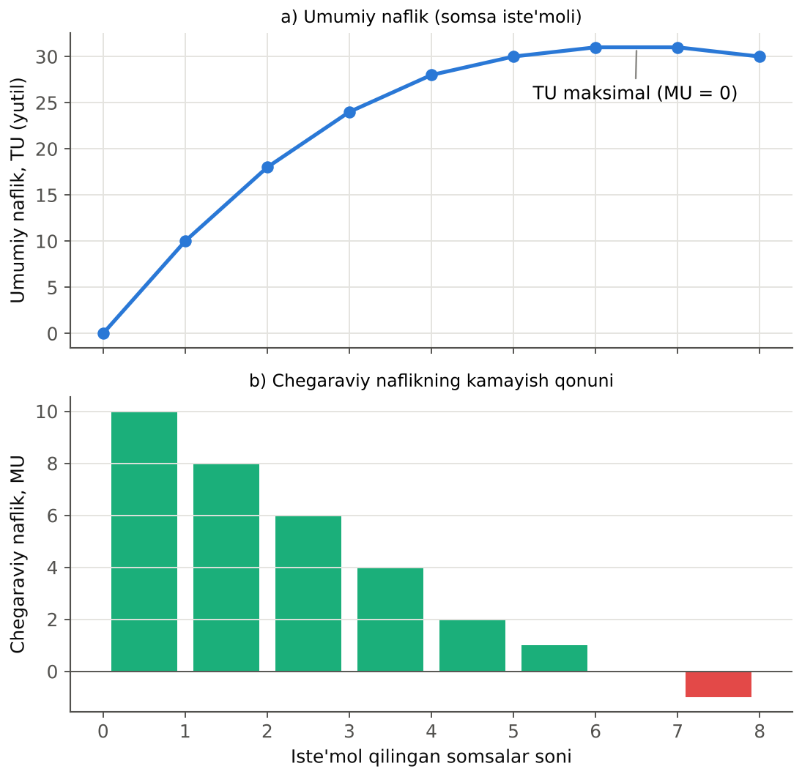
4.1-rasm. Umumiy va chegaraviy naflik: chegaraviy naflikning kamayish qonuni
TU va MU o‘rtasidagi bog‘liqlik:
– MU > 0 bo‘lganda TU o‘sadi;
– MU = 0 bo‘lganda TU maksimal (to‘yinish nuqtasi);
– MU < 0 bo‘lganda TU kamayadi.
Chegaraviy naflikning kamayishi talab qonunining asosi: iste’molchi qo‘shimcha birlik uchun faqat uning chegaraviy nafligi pasaygani sari kamroq narx to‘lashga tayyor. Shuningdek, u 1-bobdagi «suv va olmos paradoksi»ni tushuntiradi: narx umumiy emas, chegaraviy naflik bilan belgilanadi.

Naflikni maksimallashtirish qoidasi
Iste’molchi daromadini bir nechta ne’mat o‘rtasida qanday taqsimlashi kerak? Naflikni maksimallashtirish qoidasi (Gossenning ikkinchi qonuni, chegaraviy nafliklarning tenglashuv qoidasi): iste’molchi naflikni maksimallashtiradi, agar har bir ne’matga sarflangan oxirgi so‘mning chegaraviy nafligi barcha ne’matlar uchun teng bo‘lsa va butun daromad sarflangan bo‘lsa:
MU_{X} / P_{X} = MU_{Y} / P_{Y} = … = MU_{n} / P_{n}, P_{X}X + P_{Y}Y = I
Mantig‘i: agar MU_{X}/P_{X} > MU_{Y}/P_{Y} bo‘lsa, X ga sarflangan so‘m Y ga sarflangan so‘mdan ko‘proq naflik beradi – iste’molchi Y dan X ga xarajatni o‘tkazib, umumiy naflikni oshira oladi. X ko‘paygan sari MU_{X} kamayadi, Y kamaygan sari MU_{Y} oshadi va tenglik o‘rnatiladi.
RAQAMLAR TILIDA: HISOB-KITOB: Naflikni maksimallashtirish: kitob va kino
Talabaning oylik «madaniy» byudjeti 200 ming so‘m. Kitob narxi 40 ming so‘m, kino chiptasi 20 ming so‘m.
Miqdor | MU kitob | MU/P kitob (yutil/ming so‘m) | MU kino | MU/P kino
1 | 80 | 2,0 | 50 | 2,5
2 | 60 | 1,5 | 40 | 2,0
3 | 40 | 1,0 | 30 | 1,5
4 | 32 | 0,8 | 20 | 1,0
5 | 20 | 0,5 | 10 | 0,5

Bosqichma-bosqich tanlov (har safar eng yuqori MU/P li xarid): 1-kino (2,5), 1-kitob (2,0) va 2-kino (2,0), 2-kitob (1,5) va 3-kino (1,5)... Byudjet: 3 kitob × 40 + 4 kino × 20 = 120 + 80 = 200 ming so‘m.
Tekshirish: 3-kitob MU/P = 1,0 va 4-kino MU/P = 1,0 – tenglik bajarildi, byudjet to‘liq sarflandi.
Umumiy naflik: kitoblar 80 + 60 + 40 = 180; kino 50 + 40 + 30 + 20 = 140; jami 320 yutil. Boshqa har qanday to‘plam (masalan, 5 kitob yoki 10 kino) kamroq naflik beradi.

4.3. Befarqlik egri chiziqlari

Afzalliklar va befarqlik egri chizig‘i
Ordinalistik yondashuvda iste’molchining afzalliklari befarqlik egri chiziqlari yordamida tasvirlanadi. Mankyu misolida iste’molchi ikki tovar – pitsa va Pepsi o‘rtasida tanlov qiladi.
Befarqlik egri chizig‘i – iste’molchiga bir xil qoniqish (naflik) beradigan iste’mol to‘plamlarini ko‘rsatuvchi chiziq. Egri chiziqdagi barcha to‘plamlar iste’molchi uchun teng darajada afzal: u ular o‘rtasida befarq.
Afzalliklar haqida asosiy farazlar: (1) to‘liqlik – iste’molchi istalgan ikki to‘plamni taqqoslay oladi; (2) tranzitivlik – A B dan, B C dan afzal bo‘lsa, A C dan afzal; (3) to‘yinmaslik – ko‘proq tovar kamroqdan afzal.

Befarqlik chiziqlari kartasi va uning xususiyatlari
Befarqlik kartasi – turli naflik darajalariga mos keluvchi befarqlik egri chiziqlari to‘plami (4.2-rasm). Mankyu befarqlik egri chiziqlarining to‘rt xususiyatini ajratadi:
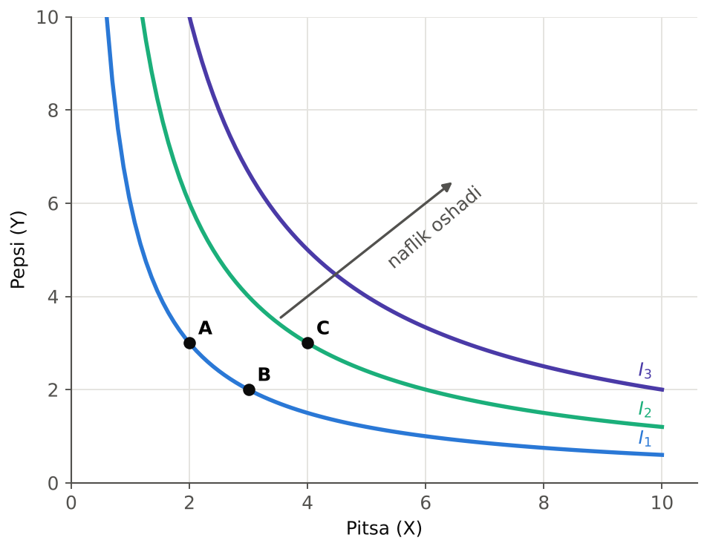
4.2-rasm. Befarqlik egri chiziqlari kartasi
1) Yuqoriroq befarqlik egri chiziqlari pastroqlaridan afzal. Iste’molchi ko‘proq tovarni afzal ko‘radi, shuning uchun C nuqta (I₂ da) A va B nuqtalardan (I₁ da) afzal.
2) Befarqlik egri chiziqlari pastga og‘ma. Bir tovar miqdori kamaysa, naflik saqlanishi uchun ikkinchisi oshishi kerak.
3) Befarqlik egri chiziqlari kesishmaydi. Agar kesishsa, tranzitivlik farazi buzilgan bo‘lar edi.
4) Befarqlik egri chiziqlari koordinatalar boshiga nisbatan qavariq (ichkariga bukilgan). Odamlar ko‘p miqdordagi tovardan voz kechishga tayyorroq, kam miqdordagisidan – kamroq tayyor.

Chegaraviy almashtirish normasi
Chegaraviy almashtirish normasi (MRS) – iste’molchi bir tovarning qo‘shimcha birligi uchun ikkinchi tovarning qancha miqdoridan voz kechishga tayyor ekanini (naflik o‘zgarmagan holda) ko‘rsatadi. U befarqlik egri chizig‘ining qiyaligiga teng:
MRS_{XY} = -(Δ Y) / (Δ X) = MU_{X} / MU_{Y}
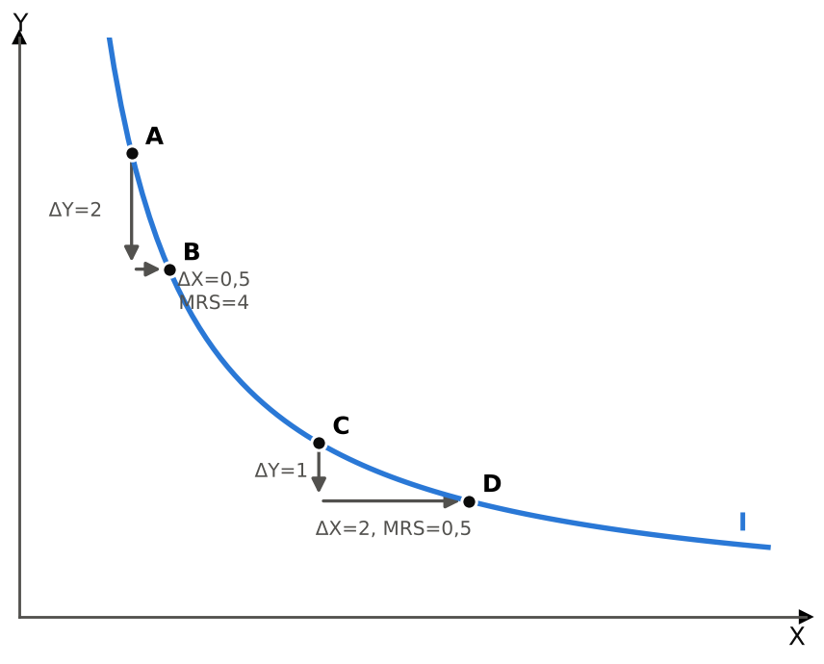
4.3-rasm. Chegaraviy almashtirish normasining kamayishi
4.3-rasmda A nuqtadan B ga o‘tishda iste’molchi 0,5 birlik X uchun 2 birlik Y dan voz kechadi (MRS = 4), C dan D ga o‘tishda esa 2 birlik X uchun atigi 1 birlik Y dan voz kechadi (MRS = 0,5). MRS ning kamayishi – befarqlik egri chiziqlarining qavariqligi sababi: iste’molchida X qanchalik ko‘p va Y qanchalik kam bo‘lsa, u qo‘shimcha X uchun shunchalik kam Y berishga tayyor.
MRS = MU_{X}/MU_{Y} tengligi befarqlik egri chizig‘i bo‘ylab harakatlanganda naflik o‘zgarmasligidan kelib chiqadi: MU_{X} × ΔX + MU_{Y} × ΔY = 0.

Befarqlik egri chiziqlarining maxsus holatlari
Mankyu ikki ekstremal holatni ko‘rsatadi (4.4-rasm):
– mukammal o‘rinbosarlar – befarqlik egri chiziqlari to‘g‘ri chiziq, MRS doimiy. Masalan, iste’molchi uchun ikkita 5 so‘mlik tanga bitta 10 so‘mlik tangaga teng;
– mukammal to‘ldiruvchilar – befarqlik egri chiziqlari to‘g‘ri burchak shaklida. Chap va o‘ng poyabzal: bitta o‘ng poyabzal juftisiz qo‘shimcha chap poyabzal hech qanday naflik bermaydi.
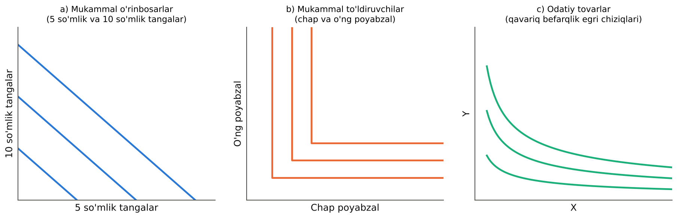
4.4-rasm. Befarqlik egri chiziqlarining maxsus holatlari
Ko‘pchilik tovarlar bu ikki chegaraviy holat o‘rtasida joylashadi – ular qisman o‘rinbosarlar bo‘lib, befarqlik egri chiziqlari qavariq.

4.4. Byudjet chegarasi va uning o‘zgarishi

Byudjet tenglamasi va byudjet chizig‘i
Iste’molchi qanchalik ko‘p narsani xohlamasin, uning tanlovi byudjet chegarasi bilan cheklangan. Mankyu misolida iste’molchining daromadi 1000 dollar, pitsa narxi 10 dollar, Pepsi narxi 2 dollar. Byudjet tenglamasi:
P_{X}X + P_{Y}Y = I ⇒ 10X + 2Y = 1000
4.2-jadval
Iste’molchining byudjet imkoniyatlari (Mankyu misoli)
Pepsi, pint | Pitsa, dona | Pepsiga xarajat, $ | Pitsaga xarajat, $ | Jami xarajat, $
0 | 100 | 0 | 1000 | 1000
250 | 50 | 500 | 500 | 1000
500 | 0 | 1000 | 0 | 1000
Manba: N.G. Mankiw, Principles of Microeconomics, 8-nashr, 21-bob.
Byudjet chizig‘i – iste’molchi butun daromadini sarflab sotib olishi mumkin bo‘lgan to‘plamlar. Uni Y bo‘yicha yozsak:
Y = I / P_{Y} – P_{X} / P_{Y} X
Chiziq Y o‘qini I/P_{Y} = 500 nuqtada, X o‘qini I/P_{X} = 100 nuqtada kesadi. Byudjet chizig‘ining qiyaligi (yotiqlik burchagi tangensi) – narxlar nisbati P_{X}/P_{Y} = 5: bozor iste’molchiga bitta pitsani beshta pint Pepsiga almashtirish imkonini beradi. Bu – pitsaning bozordagi nisbiy narxi (muqobil xarajati).

Byudjet chizig‘ining o‘zgarishi
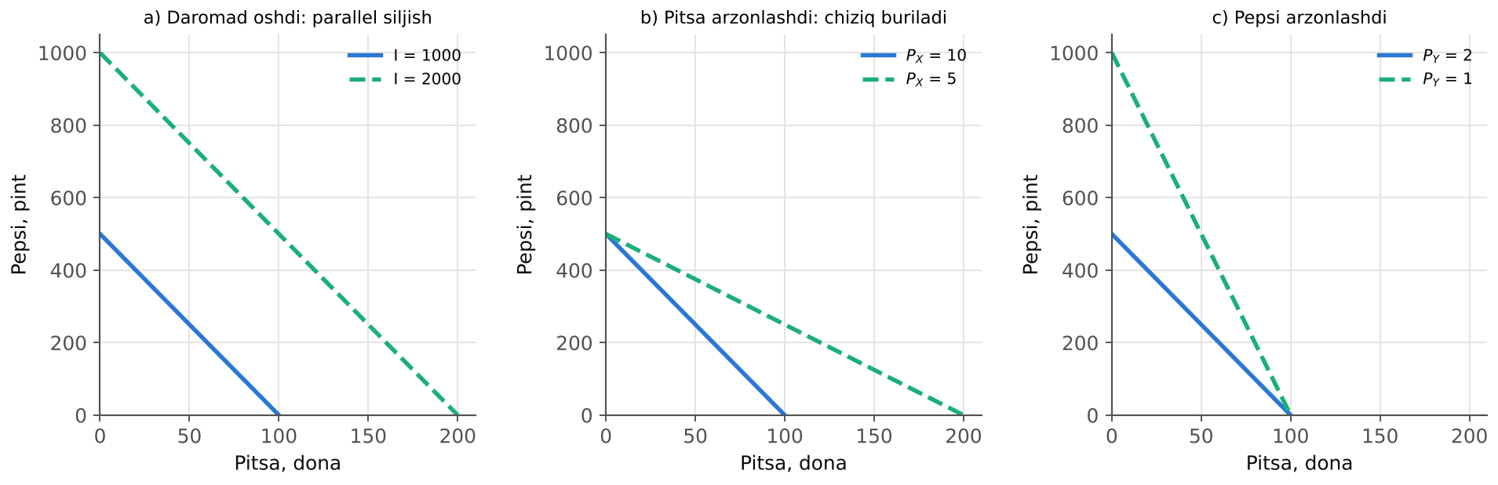
4.5-rasm. Daromad va narxlar o‘zgarishida byudjet chizig‘ining harakati
– Daromad o‘zgarishi – byudjet chizig‘i parallel siljiydi (qiyalik o‘zgarmaydi): daromad 2000 dollarga oshsa, iste’molchi 200 pitsa yoki 1000 pint sotib ola oladi (4.5-rasm, a).
– Bir tovar narxining o‘zgarishi – chiziq shu tovar o‘qi bo‘yicha buriladi: pitsa 5 dollarga arzonlashsa, X o‘qidagi kesishish nuqtasi 200 ga ko‘chadi, Y o‘qidagi nuqta esa o‘zgarmaydi (b).
– Ikkala narx bir xil foizga o‘zgarsa, bu daromad o‘zgarishiga teng kuchli – parallel siljish.
– Daromad va narxlar bir xil foizga o‘zgarsa (masalan, inflyatsiya va ish haqi bir xil oshsa), byudjet chizig‘i o‘zgarmaydi – real daromad saqlanadi.
O‘ZBEKISTON MISOLIDA: Real daromad va iste’molchi byudjeti
O‘zbekistonda 2025-yilda o‘rtacha nominal ish haqi 18,9 foizga oshdi, iste’mol narxlari esa 7,3 foizga oshdi. Byudjet chizig‘i tilida bu nimani anglatadi?
• Nominal daromadning 18,9 foizga oshishi chiziqni tashqariga siljitadi;
• narxlarning 7,3 foizga oshishi uni ichkariga siljitadi;
• natijada real ish haqi taxminan 1,189 / 1,073 – 1 ≈ 10,8 foizga oshdi – byudjet chizig‘i tashqariga siljidi va o‘rtacha xodimning iste’mol imkoniyatlari kengaydi.
Biroq narxlar turli tovarlar bo‘yicha turlicha o‘zgaradi: masalan, elektr energiyasi va kommunal xizmatlar tariflari umumiy inflyatsiyadan tezroq oshgan oylarda byudjet chizig‘i nafaqat siljiydi, balki buriladi – kommunal xizmatlarning nisbiy narxi oshadi va oilalar boshqa xarajatlarini qayta taqsimlaydi.
O‘zbekistonda 2021-yildan eng kam iste’mol xarajatlari ko‘rsatkichi joriy etilgan – bu inson hayoti uchun zarur minimal iste’mol savatining qiymati bo‘lib, u ijtimoiy to‘lovlar va kambag‘allik chegarasini belgilashda asos qilib olinadi.

4.5. Iste’molchi tanlovi masalasi va iste’molchi muvozanati

Masalaning qo‘yilishi
Iste’molchi tanlovi masalasi – byudjet cheklovi doirasida naflikni maksimallashtirish:
U(X, Y) → max, P_{X}X + P_{Y}Y = I

Grafik yechim
Iste’molchi muvozanatini topish uchun befarqlik kartasi va byudjet chizig‘ini bitta grafikda birlashtiramiz (4.6-rasm). Iste’molchi byudjet chizig‘idagi eng yuqori befarqlik egri chizig‘iga yetadigan nuqtani tanlaydi. Bu – byudjet chizig‘i befarqlik egri chizig‘iga urinadigan nuqta.
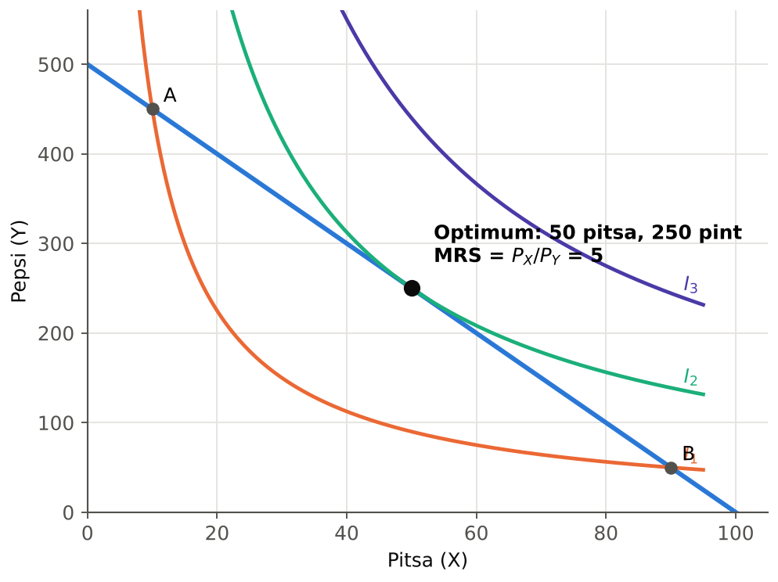
4.6-rasm. Iste’molchi muvozanati: byudjet chizig‘i va befarqlik egri chizig‘ining urinish nuqtasi
– A va B nuqtalar byudjet doirasida, ammo ular pastroq I₁ egri chizig‘ida – samarasiz tanlov;
– I₃ dagi nuqtalar afzalroq, ammo erishib bo‘lmaydi;
– optimum – I₂ ga urinish nuqtasi: 50 pitsa va 250 pint Pepsi.

Iste’molchi muvozanati shartlari
Urinish nuqtasida befarqlik egri chizig‘i qiyaligi (MRS) byudjet chizig‘i qiyaligiga (narxlar nisbati) teng:
MRS_{XY} = MU_{X} / MU_{Y} = P_{X} / P_{Y}
Mankyu bu shartning iqtisodiy ma’nosini shunday izohlaydi: optimumda iste’molchining ikki tovarni almashtirishga tayyorligi (MRS) bozor imkon beradigan almashinuv nisbatiga (nisbiy narx) teng. Agar MRS > P_{X}/P_{Y} bo‘lsa (A nuqta), iste’molchi pitsani bozor taklif qilganidan ko‘proq qadrlaydi – ko‘proq pitsa sotib olishi kerak. Agar MRS < P_{X}/P_{Y} bo‘lsa (B nuqta) – kamroq.
Bu shartni qayta yozsak, kardinalistik yondashuvdagi qoidani olamiz: MU_{X}/P_{X} = MU_{Y}/P_{Y}. Shunday qilib, ikki yondashuv bir xil natijaga olib keladi.
RAQAMLAR TILIDA: HISOB-KITOB: Iste’molchi muvozanatini analitik topish
Naflik funksiyasi: U = X × Y (Kobb-Duglas tipidagi). I = 1000, P_{X} = 10, P_{Y} = 2.
Chegaraviy nafliklar: MU_{X} = Y, MU_{Y} = X; MRS = Y/X.
Muvozanat sharti: Y/X = 10/2 = 5 ⇒ Y = 5X.
Byudjet: 10X + 2(5X) = 1000 ⇒ 20X = 1000 ⇒ X∗ = 50, Y∗ = 250.
Maksimal naflik: U = 50 × 250 = 12 500.
Umumiy qoida: U = XªY^{b} funksiyada iste’molchi daromadning a/(a+b) qismini X ga, b/(a+b) qismini Y ga sarflaydi. Bu misolda a = b = 1 – daromad teng taqsimlanadi (500 va 500 dollar).
Talab funksiyalari: X = I / (2P_{X}), Y = I / (2P_{Y}) – pitsa narxi oshsa, unga talab kamayadi (talab qonuni), daromad oshsa, talab oshadi (normal tovar).

Burchakli yechim
Ba’zan iste’molchi tovarlardan birini umuman sotib olmaydi – bu burchakli yechim deyiladi (4.7-rasm). Agar barcha nuqtalarda MRS < P_{X}/P_{Y} bo‘lsa (iste’molchi X ni bozor narxicha ham qadrlamasa), u butun daromadini Y ga sarflaydi. Masalan, go‘sht iste’mol qilmaydigan vegetarian go‘sht sotib olmaydi, mashinasi yo‘q odam benzin sotib olmaydi. Burchakli yechimda urinish sharti bajarilmaydi, ammo bu ham optimal tanlov.
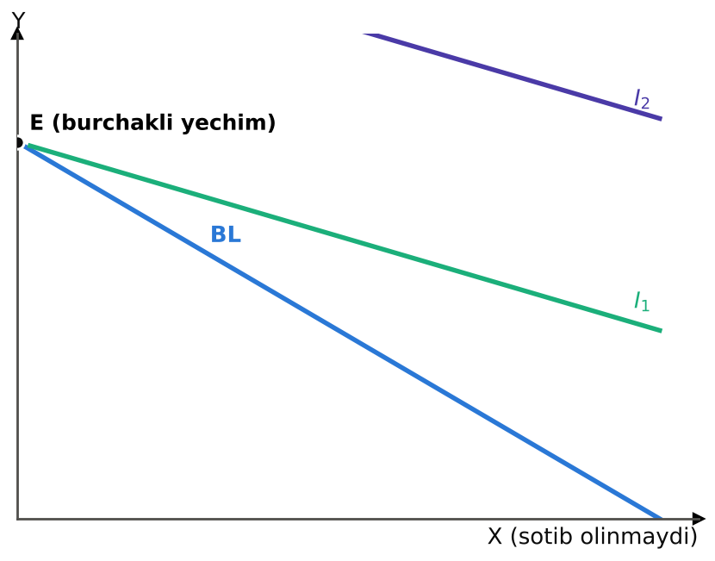
4.7-rasm. Burchakli yechim: iste’molchi X tovarini sotib olmaydi
XALQARO TAJRIBA (N.G. MANKIW): Odamlar haqiqatan ham shunday fikrlaydimi?
Mankyu ta’kidlaydiki, iste’molchi tanlovi nazariyasi odamlar har bir xariddan oldin befarqlik egri chiziqlarini chizadi deb da’vo qilmaydi. Bu – odamlar qanday qaror qabul qilishining modeli, xuddi bilyard o‘yinchisi fizika formulalarini bilmasa ham, uning harakatini fizika qonunlari tasvirlay olgani kabi.
Biroq xulq-atvor iqtisodiyoti (D. Kaneman, R. Taler – Nobel mukofoti laureatlari) odamlar ba’zan ratsional modeldan tizimli ravishda og‘ishini ko‘rsatdi: haddan tashqari o‘ziga ishonch, ko‘zga tashlanuvchi kichik dalillarga ortiqcha e’tibor, qarorni o‘zgartirishni istamaslik (status-kvo), o‘z-o‘zini nazorat qilish muammolari (bugungi iste’molni ortiqcha qadrlash). Masalan, ko‘p odamlar pensiya uchun yetarli jamg‘armaydi, garchi buni xohlasalar ham. Shu sababli ko‘plab mamlakatlar ixtiyoriy jamg‘arma dasturlarini «avtomatik a’zolik» tamoyili asosida tashkil qiladi – bu R. Talerning «nudge» (yengil turtki) g‘oyasining amaliy qo‘llanilishi.

BAHS-MUNOZARA: Ratsional iste’molchi: model yoki haqiqat?
Neoklassik yondashuv tarafdorlari: model soddalashtirish bo‘lsa-da, bozor darajasidagi xatti-harakatni yaxshi bashorat qiladi: narx oshsa xarid kamayadi, daromad oshsa ko‘payadi.
Xulq-atvor iqtisodiyoti tarafdorlari: reklama, ijtimoiy ta’sir, aksiyalar («1 ta sotib oling – 2-si bepul»), muddatli to‘lovlar iste’molchilarni ratsional bo‘lmagan qarorlarga undaydi; davlat iste’molchilarni himoya qilishi kerak.
Munozara uchun savol: O‘zbekistonda onlayn-do‘konlar va «muddatli to‘lov» xizmatlarining ommalashuvi iste’molchilarning tanloviga qanday ta’sir qilmoqda? Bu ratsional tanlovmi?

IJODIY TOPSHIRIQ
«Shaxsiy befarqlik egri chizig‘i». Har bir talaba ikki tovar (masalan, oyiga kino seanslari va kafe tashriflari) bo‘yicha o‘zi uchun teng darajada qoniqarli bo‘lgan 5 ta to‘plamni yozadi va befarqlik egri chizig‘ini chizadi. So‘ng real narxlar va oylik byudjetini hisobga olib byudjet chizig‘ini chizadi va optimal to‘plamni aniqlaydi. Guruhda natijalarni taqqoslang: nima uchun bir xil byudjetli talabalar turlicha tanlov qiladi?

Bob bo‘yicha xulosalar
1) Iste’molchi tanlovi nazariyasi iste’molchi cheklangan daromadini ne’matlar o‘rtasida qanday taqsimlashini o‘rganadi; tanlovga afzalliklar, daromad va narxlar ta’sir qiladi.
2) Naflik – ne’matni iste’mol qilishdan olinadigan qoniqish. Kardinalistik yondashuv uni o‘lchash mumkin deb hisoblaydi, ordinalistik yondashuv faqat tartiblashni talab qiladi.
3) Chegaraviy naflikning kamayish qonuniga ko‘ra har bir qo‘shimcha birlik kamroq naflik beradi; TU maksimal bo‘lganda MU = 0.
4) Naflikni maksimallashtirish qoidasi: har bir ne’matga sarflangan oxirgi so‘mning chegaraviy nafligi teng bo‘lishi kerak (MU_{X}/P_{X} = MU_{Y}/P_{Y}).
5) Befarqlik egri chiziqlari bir xil naflik beruvchi to‘plamlarni ko‘rsatadi; ular pastga og‘ma, kesishmaydi, qavariq, yuqoriroqlari afzal. Ularning qiyaligi – chegaraviy almashtirish normasi.
6) Byudjet chizig‘i P_{X}X + P_{Y}Y = I; uning qiyaligi narxlar nisbatiga teng. Daromad o‘zgarganda u parallel siljiydi, narx o‘zgarganda buriladi.
7) Iste’molchi muvozanati byudjet chizig‘i eng yuqori befarqlik egri chizig‘iga uringan nuqtada: MRS = P_{X}/P_{Y}. Ba’zan burchakli yechim yuzaga keladi.

Nazorat savollari
1. Ne’mat nima? Iqtisodiy va erkin ne’matlarni farqlang.
2. Iste’molchi tanloviga qanday omillar ta’sir qiladi?
3. Naflik nima? Kardinalistik va ordinalistik yondashuvlarni taqqoslang.
4. Umumiy va chegaraviy naflik o‘rtasidagi bog‘liqlikni tushuntiring.
5. Chegaraviy naflikning kamayish qonunini ta’riflang va misol keltiring.
6. Naflikni maksimallashtirish qoidasini yozing va iqtisodiy ma’nosini tushuntiring.
7. Befarqlik egri chizig‘i nima va u qanday farazlarga asoslanadi?
8. Befarqlik egri chiziqlarining to‘rt xususiyatini tushuntiring.
9. Nima uchun befarqlik egri chiziqlari kesishmaydi?
10. Chegaraviy almashtirish normasi nima? Nima uchun u kamayadi?
11. MRS va chegaraviy nafliklar o‘rtasidagi bog‘liqlikni isbotlang.
12. Mukammal o‘rinbosarlar va mukammal to‘ldiruvchilar uchun befarqlik egri chiziqlarini chizing.
13. Byudjet tenglamasini yozing. Byudjet chizig‘ining qiyaligi nimani bildiradi?
14. Daromad o‘zgarganda byudjet chizig‘i qanday o‘zgaradi?
15. Bir tovar narxi o‘zgarganda byudjet chizig‘i qanday o‘zgaradi?
16. Daromad va barcha narxlar bir xil foizga oshsa, nima bo‘ladi?
17. Iste’molchi muvozanatini grafik usulda tushuntiring.
18. Iste’molchi muvozanati shartini yozing va iqtisodiy talqin qiling.
19. Burchakli yechim nima va u qachon yuzaga keladi?
20. Xulq-atvor iqtisodiyoti ratsional iste’molchi modelini qanday tanqid qiladi?

Masala va mashqlar
1. Iste’molchining olma (X) va nok (Y) iste’molidan olgan umumiy nafligi: X: 1–20, 2–36, 3–48, 4–56, 5–60; Y: 1–30, 2–54, 3–72, 4–84, 5–90. Narxlar: P_{X} = 4, P_{Y} = 6 ming so‘m, daromad 30 ming so‘m. a) Chegaraviy nafliklarni hisoblang. b) Optimal to‘plamni toping. c) Umumiy naflik qancha?
2. Byudjet: I = 600 ming so‘m, P_{X} = 30, P_{Y} = 20 ming so‘m. a) Byudjet tenglamasini yozing va chiziqni chizing. b) Qiyalikni toping. c) Daromad 900 ga oshsa va P_{X} 45 ga oshsa, chiziq qanday o‘zgaradi?
3. Naflik funksiyasi U = X × Y, I = 120, P_{X} = 2, P_{Y} = 4. a) Optimal X va Y ni toping. b) Maksimal naflikni hisoblang. c) P_{X} 3 ga oshsa, yangi optimum qanday bo‘ladi?
4. Naflik funksiyasi U = X^{0,3}Y^{0,7}, I = 1000, P_{X} = 10, P_{Y} = 35. a) Iste’molchi daromadining qancha qismini har bir tovarga sarflaydi? b) Optimal to‘plamni toping.
5. Iste’molchi uchun choy va shakar mukammal to‘ldiruvchilar: har bir stakan choyga 2 bo‘lak shakar. Choy stakani 1 ming so‘m, shakar bo‘lagi 0,2 ming so‘m, byudjet 14 ming so‘m. a) Befarqlik egri chiziqlarini chizing. b) Optimal to‘plamni toping.

Masalalar yechimi (namunalar)
RAQAMLAR TILIDA: HISOB-KITOB: 1-masala yechimi: chegaraviy nafliklar qoidasi
MU_{X}: 20, 16, 12, 8, 4; MU_{X}/P_{X}: 5, 4, 3, 2, 1.
MU_{Y}: 30, 24, 18, 12, 6; MU_{Y}/P_{Y}: 5, 4, 3, 2, 1.
Eng yuqori MU/P bo‘yicha navbatma-navbat sotib olamiz: 1-olma va 1-nok (5), 2-olma va 2-nok (4), 3-olma va 3-nok (3). Xarajat: 3 × 4 + 3 × 6 = 30 ming so‘m – byudjet tugadi.
Optimum: X = 3, Y = 3; MU_{X}/P_{X} = MU_{Y}/P_{Y} = 3. Umumiy naflik: 48 + 72 = 120 yutil.

RAQAMLAR TILIDA: HISOB-KITOB: 2–5-masalalar yechimi
2-masala. a) 30X + 20Y = 600; X o‘qida 20, Y o‘qida 30. b) Qiyalik –P_{X}/P_{Y} = –1,5. c) I = 900, P_{X} = 45: 45X + 20Y = 900; X o‘qidagi nuqta o‘zgarmadi (20), Y o‘qidagi nuqta 45 ga ko‘chdi; qiyalik –2,25 – chiziq Y o‘qi bo‘yicha yuqoriga buriladi.
3-masala. MRS = Y/X = P_{X}/P_{Y} = 0,5 ⇒ Y = 0,5X; 2X + 4 × 0,5X = 120 ⇒ X = 30, Y = 15, U = 450. P_{X} = 3 da: X = 120/(2 × 3) = 20, Y = 15, U = 300.
4-masala. a) X ga 30%, Y ga 70%. b) X = 0,3 × 1000/10 = 30; Y = 0,7 × 1000/35 = 20.
5-masala. «To‘plam» = 1 stakan choy + 2 bo‘lak shakar = 1 + 0,4 = 1,4 ming so‘m; 14/1,4 = 10 to‘plam ⇒ 10 stakan choy, 20 bo‘lak shakar. Befarqlik egri chiziqlari L-shaklida, burchaklari Y = 2X chizig‘ida yotadi.

Test savollari
1. Naflik – bu:
A) Ne’matni iste’mol qilishdan olinadigan qoniqish
B) Tovar narxi
C) Daromad
D) Ishlab chiqarish xarajati
2. Kardinalistik yondashuvga ko‘ra naflik:
A) Shartli birliklarda (yutil) o‘lchanishi mumkin
B) Faqat tartiblanadi
C) Pulda o‘lchanadi
D) O‘lchanmaydi
3. Chegaraviy naflik:
A) Barcha birliklar nafligi yig‘indisi
B) O‘rtacha naflik
C) Qo‘shimcha bir birlikdan olinadigan qo‘shimcha naflik
D) Narx va naflik nisbati
4. Umumiy naflik maksimal bo‘lganda chegaraviy naflik:
A) Maksimal
B) Nolga teng
C) Umumiy naflikka teng
D) Manfiy
5. Chegaraviy naflikning kamayish qonuni nomi bilan ham ataladi:
A) Engel qonuni
B) Gossenning birinchi qonuni
C) Say qonuni
D) Valras qonuni
6. Naflikni maksimallashtirish qoidasi:
A) MU_{X}/P_{X} = MU_{Y}/P_{Y}
B) TU_{X} = TU_{Y}
C) MU_{X} = MU_{Y}
D) P_{X} = P_{Y}
7. MU_{X}/P_{X} > MU_{Y}/P_{Y} bo‘lsa, iste’molchi:
A) Y ni ko‘paytirishi kerak
B) Hech narsani o‘zgartirmasligi kerak
C) X ni kamaytirishi kerak
D) X ni ko‘paytirib, Y ni kamaytirishi kerak
8. Befarqlik egri chizig‘i:
A) Bir xil narxdagi tovarlar
B) Ishlab chiqarish imkoniyatlari
C) Bir xil naflik beradigan to‘plamlar
D) Bir xil xarajat talab qiladigan to‘plamlar
9. Befarqlik egri chiziqlarining xususiyati emas:
A) Qavariq
B) Pastga og‘ma
C) Kesishmaydi
D) Yuqoriga og‘ma
10. Yuqoriroq befarqlik egri chizig‘i:
A) Bir xil naflik beradi
B) Ko‘proq naflik beradi
C) Kamroq naflik beradi
D) Erishib bo‘lmaydi
11. Chegaraviy almashtirish normasi teng:
A) I/P_{X}
B) P_{Y}/P_{X}
C) MU_{Y}/MU_{X}
D) MU_{X}/MU_{Y}
12. MRS ning kamayishi befarqlik egri chizig‘ining qanday shaklini belgilaydi?
A) Vertikal
B) Botiq
C) Koordinatalar boshiga nisbatan qavariq
D) To‘g‘ri chiziq
13. Mukammal o‘rinbosarlar uchun befarqlik egri chiziqlari:
A) Qavariq egri chiziq
B) To‘g‘ri chiziq
C) To‘g‘ri burchak shaklida
D) Vertikal
14. Chap va o‘ng poyabzal:
A) Mukammal o‘rinbosarlar
B) Mukammal to‘ldiruvchilar
C) Past kategoriyali tovarlar
D) Mustaqil tovarlar
15. Byudjet chizig‘ining qiyaligi teng:
A) MU nisbatiga
B) Narxlar nisbatiga (P_{X}/P_{Y})
C) MRS ga
D) Daromadga
16. I = 1000, P_{X} = 10, P_{Y} = 2 bo‘lsa, byudjet chizig‘i Y o‘qini qayerda kesadi?
A) 100
B) 500
C) 1000
D) 200
17. Daromad oshsa, byudjet chizig‘i:
A) Buriladi
B) O‘zgarmaydi
C) Parallel tashqariga siljiydi
D) Ichkariga siljiydi
18. Faqat X tovar narxi pasaysa, byudjet chizig‘i:
A) Parallel siljiydi
B) Y o‘qi bo‘yicha buriladi
C) O‘zgarmaydi
D) X o‘qi bo‘yicha tashqariga buriladi
19. Daromad va barcha narxlar ikki baravar oshsa:
A) Byudjet chizig‘i buriladi
B) Byudjet chizig‘i tashqariga siljiydi
C) Byudjet chizig‘i o‘zgarmaydi
D) Byudjet chizig‘i ichkariga siljiydi
20. Iste’molchi muvozanati sharti:
A) MRS = P_{X}/P_{Y}
B) MRS = I
C) MU_{X} = P_{X}
D) TU = I
21. Iste’molchi muvozanati grafikda:
A) Koordinatalar boshi
B) Befarqlik egri chiziqlarining kesishish nuqtasi
C) Byudjet chizig‘ining eng yuqori befarqlik egri chizig‘iga urinish nuqtasi
D) Byudjet chizig‘ining o‘qlar bilan kesishish nuqtasi
22. MRS > P_{X}/P_{Y} bo‘lsa, iste’molchi:
A) X ni ko‘paytirishi kerak
B) X ni kamaytirishi kerak
C) Y ni ko‘paytirishi kerak
D) Muvozanatda
23. U = X × Y, I = 100, P_{X} = 5, P_{Y} = 10 bo‘lsa, optimal X:
A) 5
B) 10
C) 20
D) 50
24. Burchakli yechimda:
A) Iste’molchi tovarlardan birini sotib olmaydi
B) MRS = P_{X}/P_{Y}
C) Iste’molchi ikkala tovarni teng sotib oladi
D) Byudjet to‘liq sarflanmaydi
25. Ordinalistik yondashuv asoschilaridan biri:
A) D. Rikardo
B) A. Smit
C) J.M. Keyns
D) V. Pareto
26. To‘yinmaslik farazi:
A) Naflik o‘lchanmaydi
B) Iste’molchi befarq
C) Kamroq tovar afzal
D) Ko‘proq tovar kamroqdan afzal
27. Tranzitivlik farazi buzilsa:
A) Befarqlik egri chiziqlari kesishishi mumkin
B) Befarqlik egri chiziqlari to‘g‘ri chiziq bo‘ladi
C) MRS doimiy bo‘ladi
D) Byudjet chizig‘i siljiydi
28. Nominal ish haqi 18,9%, narxlar 7,3% oshsa, real ish haqi taxminan:
A) 7,3% kamayadi
B) 26,2% oshadi
C) 10,8% oshadi
D) O‘zgarmaydi
29. U = XªY^{b} funksiyada X ga sarflanadigan daromad ulushi:
A) b/(a+b)
B) 1/2
C) a
D) a/(a+b)
30. «Nudge» (yengil turtki) g‘oyasi muallifi:
A) J. Xiks
B) A. Marshall
C) V. Pareto
D) R. Taler

Glossariy
Ne’mat – insonning ehtiyojini qondira oladigan har qanday narsa.
Naflik – ne’matni iste’mol qilishdan olinadigan qoniqish.
Umumiy naflik – ne’matning barcha iste’mol qilingan birliklaridan olinadigan jami qoniqish.
Chegaraviy naflik – ne’matning qo‘shimcha bir birligidan olinadigan qo‘shimcha naflik.
Chegaraviy naflikning kamayish qonuni – iste’mol ko‘paygan sari har bir qo‘shimcha birlik nafligining kamayishi (Gossenning birinchi qonuni).
Naflikni maksimallashtirish qoidasi – har bir ne’matga sarflangan oxirgi so‘m chegaraviy nafligining tengligi.
Kardinalistik yondashuv – naflikni miqdoriy o‘lchash mumkin deb hisoblovchi yondashuv.
Ordinalistik yondashuv – naflikni faqat tartiblash mumkin deb hisoblovchi yondashuv.
Befarqlik egri chizig‘i – iste’molchiga bir xil qoniqish beradigan to‘plamlar chizig‘i.
Befarqlik kartasi – turli naflik darajalariga mos befarqlik egri chiziqlari to‘plami.
Chegaraviy almashtirish normasi – iste’molchi bir tovarning qo‘shimcha birligi uchun voz kechishga tayyor bo‘lgan boshqa tovar miqdori.
Mukammal o‘rinbosarlar – befarqlik egri chiziqlari to‘g‘ri chiziq bo‘lgan tovarlar.
Mukammal to‘ldiruvchilar – befarqlik egri chiziqlari to‘g‘ri burchak shaklida bo‘lgan tovarlar.
Byudjet chegarasi – iste’molchi sotib ola oladigan to‘plamlar chegarasi.
Iste’molchi muvozanati – byudjet cheklovi doirasida naflikni maksimallashtiruvchi to‘plam.
Burchakli yechim – iste’molchi tovarlardan birini umuman sotib olmaydigan optimal tanlov.

Mustaqil ta’lim uchun topshiriqlar
1. «Naflik va chekli naflik, chekli naflikni kamayish qonuni» (MT11) mavzusida kundalik hayotdan misollar asosida chegaraviy naflikning kamayish qonunini tahlil qiluvchi referat tayyorlang va o‘zingiz uchun bitta ne’mat bo‘yicha naflik jadvalini tuzing.
2. «Byudjet chegarasi va byudjet chizig‘i» (MT19) mavzusida oilangizning oylik daromadi va asosiy xarajatlari asosida byudjet chizig‘ini tuzing hamda narxlar o‘zgarishi uni qanday o‘zgartirishini ko‘rsating.
3. «Iste’molchining bozordagi harakati» (MT15) mavzusida 30 nafar respondent o‘rtasida xarid qarorlariga ta’sir etuvchi omillar bo‘yicha so‘rovnoma o‘tkazing va natijalarni tahlil qiling.
4. Xulq-atvor iqtisodiyoti (D. Kaneman, R. Taler) yutuqlari va ularning iste’molchi tanlovi nazariyasiga ta’siri haqida esse yozing.
5. MIT OpenCourseWare 14.01 kursining «Budget constraints» va «Utility maximization» mavzulari bo‘yicha qisqa konspekt tayyorlang.

5-BOB. DAROMAD SAMARASI VA ALMASHTIRISH SAMARASI
BOBNI O‘RGANISH NATIJASIDA SIZ:
• «daromad-iste’mol» chizig‘ini qurib, uning normal va past kategoriyali tovarlar uchun xususiyatlarini tushuntira olasiz;
• daromad-iste’mol chizig‘i asosida Engel chiziqlarini keltirib chiqara olasiz;
• «narx-iste’mol» chizig‘i yordamida individual talab chizig‘ini aniqlay olasiz;
• narx o‘zgarishining umumiy samarasini almashtirish va daromad samarasiga (J. Xiks va E. Slutskiy usullari) ajrata olasiz;
• normal, past kategoriyali va Giffen tovarlari uchun samaralarni grafik tahlil qila olasiz;
• daromad va almashtirish samarasini mehnat taklifi, jamg‘arish va davlat siyosati tahlilida qo‘llay olasiz; bozor talabini individual talablarni qo‘shish orqali topa olasiz.

Tayanch tushunchalar: daromad-iste’mol chizig‘i (ICC), Engel chizig‘i, narx-iste’mol chizig‘i (PCC), individual talab, umumiy samara, almashtirish samarasi, daromad samarasi, Xiks usuli, Slutskiy usuli, kompensatsiyalangan byudjet chizig‘i, kompensatsiyalangan talab, normal tovar, past kategoriyali tovar, Giffen tovari, Veblen samarasi, orqaga bukilgan mehnat taklifi, bozor talabi, sinergiya samarasi, snob samarasi.

5.1. Daromad o‘zgarishiga iste’molchining munosabati

«Daromad-iste’mol» chizig‘i va uning xususiyatlari
4-bobda biz iste’molchi muvozanatini byudjet chizig‘i va befarqlik egri chizig‘ining urinish nuqtasi sifatida aniqladik. Endi daromad yoki narx o‘zgarganda bu muvozanat qanday o‘zgarishini ko‘rib chiqamiz – bu qiyosiy statika usuli.
Narxlar o‘zgarmagan holda daromad oshsa, byudjet chizig‘i parallel ravishda tashqariga siljiydi va iste’molchi yangi, yuqoriroq befarqlik egri chizig‘iga o‘tadi. Turli daromad darajalaridagi muvozanat nuqtalarini tutashtiruvchi chiziq «daromad-iste’mol» chizig‘i (ICC) deyiladi (5.1-rasm).
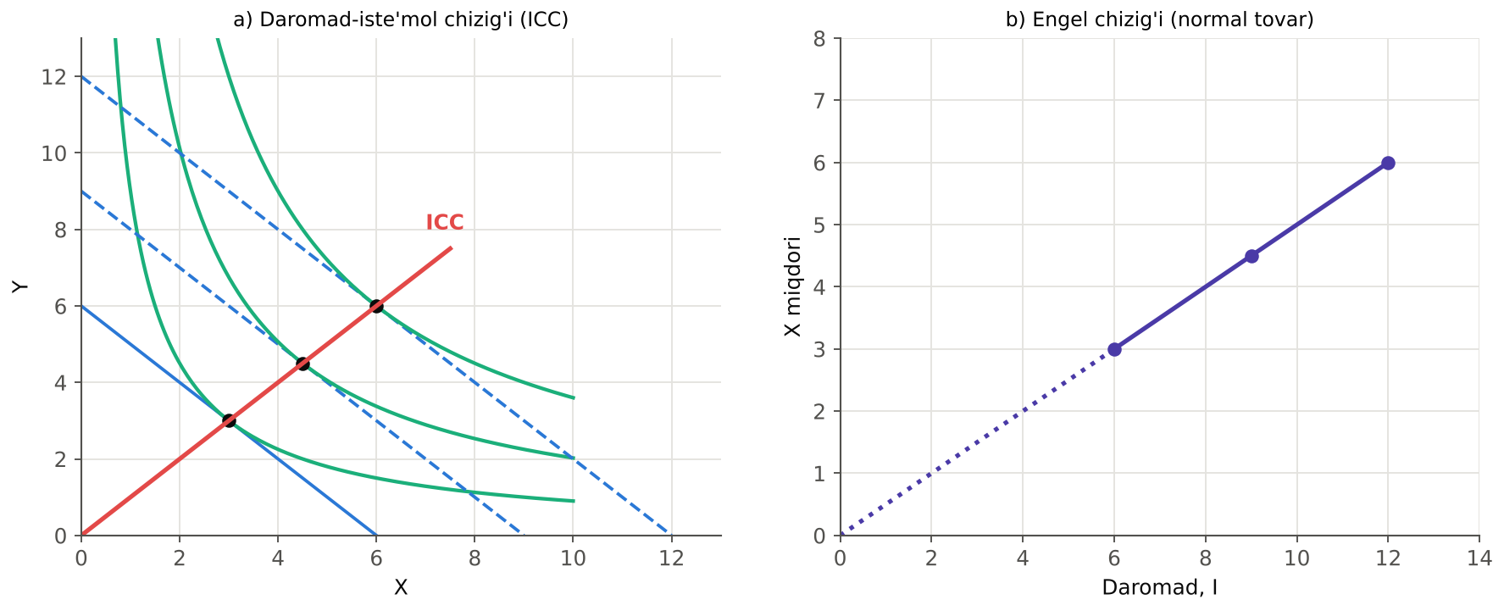
5.1-rasm. Daromad-iste’mol chizig‘i va undan olingan Engel chizig‘i
ICC xususiyatlari:
– agar ikkala tovar normal bo‘lsa, ICC musbat qiyalikka ega – daromad oshishi bilan ikkala tovar iste’moli ham oshadi;
– agar X tovar past kategoriyali bo‘lsa, ICC daromadning ma’lum darajasidan keyin orqaga (chapga) buriladi – daromad oshgani sari X iste’moli kamayadi (5.2-rasm);
– agar iste’molchining afzalliklari gomotetik bo‘lsa (masalan, Kobb-Duglas naflik funksiyasi), ICC koordinatalar boshidan chiquvchi to‘g‘ri chiziq bo‘ladi – iste’molchi daromad qanday bo‘lmasin, uni tovarlar o‘rtasida bir xil nisbatda taqsimlaydi.
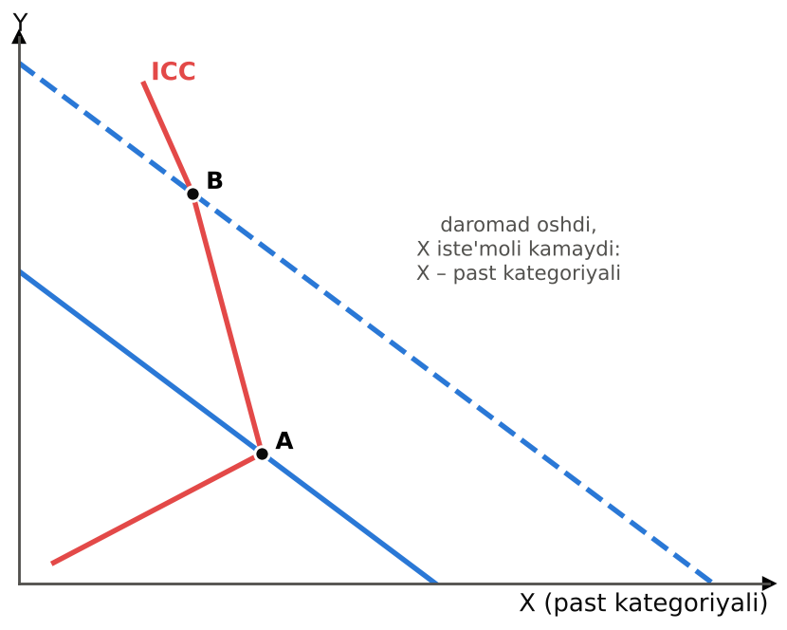
5.2-rasm. Past kategoriyali tovar uchun daromad-iste’mol chizig‘i
Shunisi muhimki, tovar ba’zi daromad oraliqlarida normal, boshqalarida past kategoriyali bo‘lishi mumkin: kam daromadli oila daromadi oshganda avval ko‘proq arzon makaron sotib oladi, keyin esa makaronni go‘sht va sabzavotlar bilan almashtirib, uning iste’molini kamaytiradi.

Normal va past kategoriyali tovarlar uchun Engel chiziqlari
Engel chizig‘i ICC dan bevosita keltirib chiqariladi: har bir daromad darajasiga ICC dagi tegishli muvozanatdagi X miqdori mos qo‘yiladi (5.1-rasm, b panel).
– Normal tovar uchun Engel chizig‘i musbat qiyalikka ega. Birlamchi ehtiyoj tovarlarida u daromad oshishi bilan sekinlashib o‘sadi (daromad elastikligi 1 dan kichik), hashamat tovarlarida tezlashib o‘sadi (elastiklik 1 dan katta);
– past kategoriyali tovar uchun Engel chizig‘i ma’lum daromad darajasidan keyin manfiy qiyalikka ega bo‘ladi.
Engel chiziqlari amaliyotda uy xo‘jaliklari byudjetlari so‘rovlari asosida tuziladi va iste’mol tarkibining kelajakdagi o‘zgarishini bashorat qilish, iste’mol savatini va kambag‘allik chegarasini aniqlashda qo‘llaniladi.

5.2. Narx o‘zgarishiga iste’molchining munosabati

«Narx-iste’mol» chizig‘i
Endi daromad va Y narxi o‘zgarmagan holda X narxi pasayadi deb faraz qilaylik. Byudjet chizig‘i Y o‘qidagi nuqta atrofida tashqariga buriladi va iste’molchi yangi muvozanatga o‘tadi. Turli X narxlaridagi muvozanat nuqtalarini tutashtiruvchi chiziq «narx-iste’mol» chizig‘i (PCC) deyiladi (5.3-rasm, a panel).
PCC shakli tovarlar o‘rtasidagi bog‘liqlikni ko‘rsatadi: agar PCC gorizontal bo‘lsa (Kobb-Duglas holati), X narxi o‘zgarishi Y iste’moliga ta’sir qilmaydi – X ga xarajatlar doimiy, ya’ni X ga talab birlik elastik; agar PCC pastga og‘ma bo‘lsa, X arzonlashganda Y iste’moli kamayadi – X ga talab elastik; yuqoriga og‘ma bo‘lsa – noelastik.

«Narx-iste’mol» chizig‘iga ko‘ra talab chizig‘ini aniqlash
Individual talab chizig‘i PCC dan keltirib chiqariladi: har bir X narxiga muvozanatdagi X miqdori mos qo‘yiladi (5.3-rasm, b panel). Shunday qilib, talab chizig‘i – bu iste’molchining naflikni maksimallashtiruvchi tanlovining natijasi. Talab chizig‘idagi har bir nuqtada iste’molchi o‘z nafligini maksimallashtiradi va MRS = P_{X}/P_{Y} sharti bajariladi.
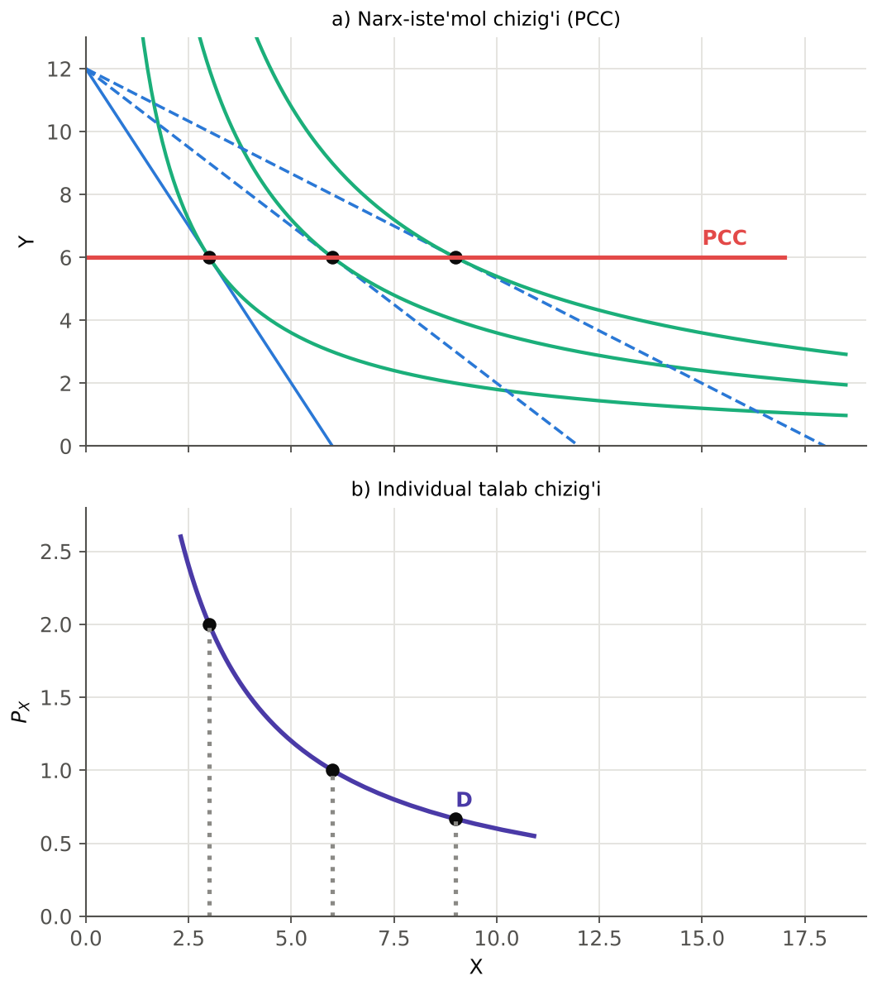
5.3-rasm. Narx-iste’mol chizig‘i va individual talab chizig‘ining keltirib chiqarilishi
RAQAMLAR TILIDA: HISOB-KITOB: Kobb-Duglas naflik funksiyasidan talab funksiyasini keltirib chiqarish
Naflik funksiyasi U = X^{0,5}Y^{0,5}, daromad I = 12, P_{Y} = 1.
Muvozanat sharti MRS = Y/X = P_{X}/P_{Y} ⇒ P_{X}X = P_{Y}Y – har bir tovarga daromadning yarmi sarflanadi.
Talab funksiyasi: X = I / (2P_{X}) = 6 / P_{X}.
P_{X} | X | Y | X ga xarajat
2,00 | 3 | 6 | 6
1,00 | 6 | 6 | 6
0,67 | 9 | 6 | 6
0,50 | 12 | 6 | 6

Xulosalar: (1) talab chizig‘i giperbola (X × P_{X} = 6), elastiklik har bir nuqtada –1 ga teng; (2) PCC gorizontal (Y = 6); (3) X ga xarajat narxga bog‘liq emas.

5.3. Daromad samarasi va almashtirish samarasi

Umumiy samaraning tarkibi
X tovar narxi pasayganda iste’molchi uni ko‘proq sotib oladi. Mankyu ta’kidlaganidek, narx pasayishining iste’molga ta’siri ikki qismga ajratiladi:
– almashtirish samarasi – nisbiy narxlar o‘zgarishi natijasida iste’molning o‘zgarishi (iste’molchi bir xil naflik darajasida qolgan holda). X arzonlashganda u Y ga nisbatan arzonroq bo‘ladi va iste’molchi Y ni X bilan almashtiradi. Almashtirish samarasi har doim narx o‘zgarishiga teskari yo‘nalishda – narx pasayganda X iste’moli oshadi;
– daromad samarasi – real daromad (xarid qobiliyati) o‘zgarishi natijasida iste’molning o‘zgarishi. X arzonlashganda iste’molchi «boyroq» bo‘ladi va yuqoriroq befarqlik egri chizig‘iga o‘tadi. Daromad samarasining yo‘nalishi tovar turiga bog‘liq: normal tovarda X iste’moli oshadi, past kategoriyali tovarda kamayadi.
Umumiy samara = Almashtirish samarasi + Daromad samarasi
Mankyu misolida: iste’molchi pitsa va Pepsi sotib oladi, Pepsi narxi 2 dollardan 1 dollarga tushadi. Almashtirish samarasi: Pepsi pitsaga nisbatan arzonlashdi – Pepsi ko‘proq, pitsa kamroq. Daromad samarasi: iste’molchi boyroq bo‘ldi – agar ikkala tovar normal bo‘lsa, ikkalasi ham ko‘proq. Natijada Pepsi iste’moli albatta oshadi, pitsa iste’moli esa oshishi ham, kamayishi ham mumkin.

Grafik tahlil: J. Xiks usuli
Samaralarni grafikda ajratish uchun kompensatsiyalangan byudjet chizig‘i quriladi (5.4-rasm):
1) boshlang‘ich muvozanat – A nuqta (I₁ egri chizig‘ida);
2) X narxi pasaygandan keyingi yangi muvozanat – C nuqta (I₂ egri chizig‘ida);
3) yangi narxlar nisbatiga ega, ammo iste’molchini boshlang‘ich naflik darajasida (I₁) qoldiradigan faraziy byudjet chizig‘i chiziladi – u yangi byudjet chizig‘iga parallel va I₁ ga B nuqtada urinadi. Bu chiziq iste’molchidan narx pasayishidan olgan «qo‘shimcha daromadni» olib qo‘yish (kompensatsiya qilish) ni bildiradi;
4) A → B – almashtirish samarasi (faqat nisbiy narxlar o‘zgardi, naflik o‘zgarmadi);
5) B → C – daromad samarasi (nisbiy narxlar o‘zgarmagan holda real daromad oshdi).
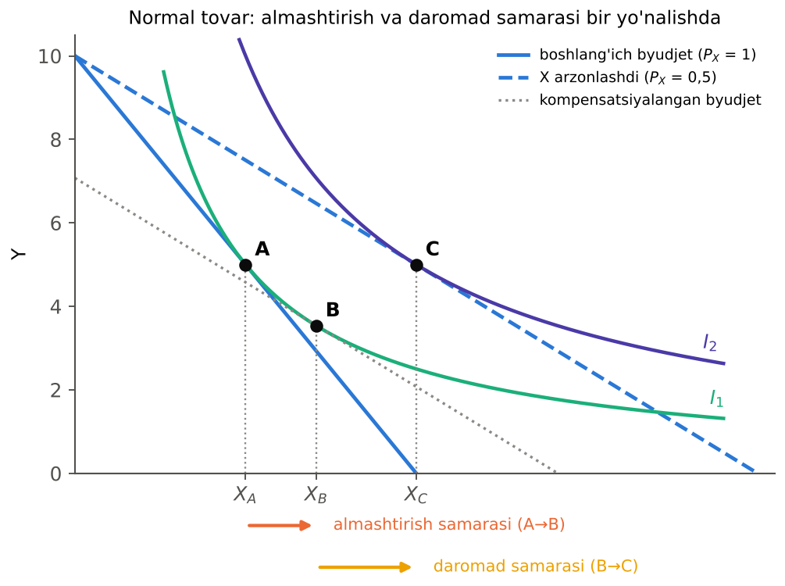
5.4-rasm. Normal tovar uchun almashtirish va daromad samarasi (Xiks usuli)
E. Slutskiy usuli ham mavjud: unda kompensatsiyalangan byudjet chizig‘i iste’molchiga boshlang‘ich naflik darajasini emas, balki boshlang‘ich to‘plamni (A ni) sotib olish imkonini saqlaydigan qilib chiziladi. Kichik narx o‘zgarishlarida ikki usul deyarli bir xil natija beradi. Xiks usuli nazariy tahlilda, Slutskiy usuli esa amaliy hisob-kitoblarda (masalan, iste’mol narxlari indeksi asosida pensiyalarni indeksatsiya qilishda) qulayroq.

Normal tovarlar uchun samaralar
Normal tovarda ikkala samara bir yo‘nalishda ta’sir qiladi: narx pasayganda almashtirish samarasi ham, daromad samarasi ham X iste’molini oshiradi (5.4-rasm). Shuning uchun normal tovarlar uchun talab qonuni har doim bajariladi va talab chizig‘i pastga og‘ma.

Past kategoriyali tovarlar uchun samaralar
Past kategoriyali tovarda daromad samarasi almashtirish samarasiga qarama-qarshi: narx pasayganda almashtirish samarasi X ni oshiradi, daromad samarasi esa (iste’molchi «boyidi») X ni kamaytiradi (5.5-rasm). Odatda almashtirish samarasi kuchliroq, shuning uchun umumiy samara musbat va talab chizig‘i baribir pastga og‘ma. C nuqta A va B nuqtalar orasida joylashadi.
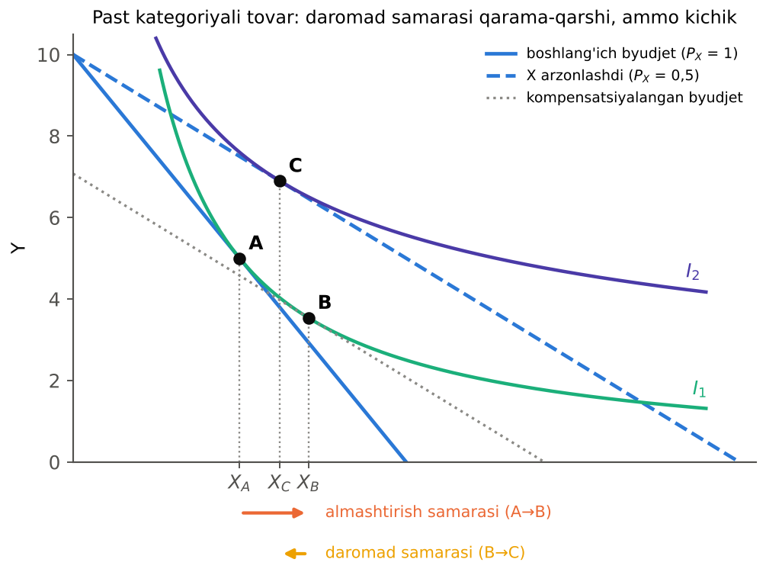
5.5-rasm. Past kategoriyali tovar uchun almashtirish va daromad samarasi

Giffen tovarlari
Agar tovar past kategoriyali bo‘lsa va uning daromad samarasi almashtirish samarasidan kuchli bo‘lsa, narx pasayganda tovar iste’moli kamayadi, narx oshganda esa oshadi – talab chizig‘i yuqoriga og‘ma bo‘ladi. Bunday tovarlar ingliz statistiki Robert Giffen sharafiga Giffen tovarlari deyiladi (5.6-rasm).
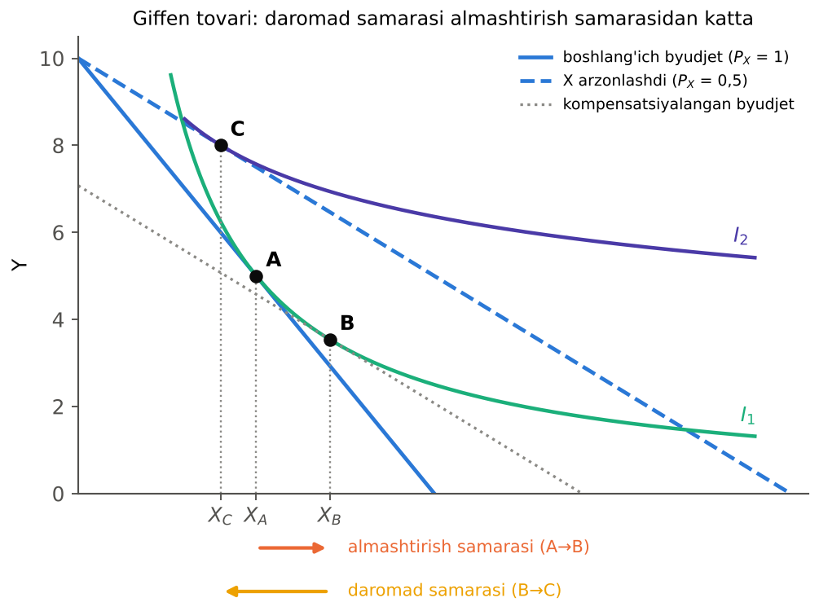
5.6-rasm. Giffen tovari: daromad samarasi almashtirish samarasidan katta
Giffen tovari bo‘lishi uchun uchta shart kerak: (1) tovar kuchli past kategoriyali; (2) iste’molchi xarajatlarida uning ulushi juda katta (shuning uchun narx o‘zgarishi real daromadga kuchli ta’sir qiladi); (3) yaqin o‘rinbosarlari kam.
XALQARO TAJRIBA (N.G. MANKIW): Giffen tovarlari haqiqatda mavjudmi?
Mankyu ta’kidlaganidek, uzoq vaqt davomida Giffen tovarlari faqat nazariy ehtimollik deb hisoblangan. Tarixiy misol sifatida XIX asrdagi Irlandiyadagi ochlik davridagi kartoshka keltirilgan, ammo bu dalil munozarali edi.
2008-yilda iqtisodchilar Robert Jensen va Nolan Miller Xitoyning Xunan provinsiyasida dala tajribasini o‘tkazdi: tasodifiy tanlangan juda kambag‘al oilalarga guruch narxiga subsidiya beruvchi vaucherlar berildi. Natija: subsidiya olgan (ya’ni guruch arzonlashgan) oilalar guruchni kamroq iste’mol qila boshladi! Guruch bu oilalar ratsionining asosiy qismini tashkil etgan; arzonlashgan guruch ularning real daromadini oshirdi va ular ko‘proq go‘sht va boshqa qimmatroq oziq-ovqatlarni sotib oldi. Bu – Giffen tovarining haqiqiy dalili.
Mankyu xulosasi: Giffen tovarlari kamdan-kam uchraydi va asosan juda kambag‘al iste’molchilar orasida, ularning asosiy oziq-ovqat mahsulotlari bo‘yicha kuzatiladi.

5.1-jadval
Narx pasayishida almashtirish va daromad samaralari
Tovar turi | Almashtirish samarasi | Daromad samarasi | Umumiy samara | Talab chizig‘i
Normal tovar | X oshadi (+) | X oshadi (+) | X oshadi | Pastga og‘ma
Past kategoriyali tovar | X oshadi (+) | X kamayadi (–), kuchsiz | X oshadi | Pastga og‘ma (tikroq)
Giffen tovari | X oshadi (+) | X kamayadi (–), kuchli | X kamayadi | Yuqoriga og‘ma

Veblen samarasi – Giffen holatidan farqli boshqa istisno. Amerikalik iqtisodchi T. Veblen «Bekorchilar sinfi nazariyasi» (1899) asarida «ko‘z-ko‘z qilish uchun iste’mol»ni tasvirlagan: ayrim hashamat tovarlari (brend soatlar, avtomobillar) yuqori narxi tufayli qadrlanadi – narx oshganda ularga talab oshishi mumkin. Bu holatda talab nafaqat narxga, balki narxning ijtimoiy signal sifatidagi roliga bog‘liq.

5.4. Almashtirish samarasi va daromad samarasini amalda qo‘llash

Ish haqi va mehnat taklifi
Mankyu daromad va almashtirish samarasini mehnat taklifiga qo‘llaydi. Inson o‘z vaqtini ish va dam olish o‘rtasida taqsimlaydi. Ish haqi – dam olishning muqobil xarajati (narxi): bir soat dam olish uchun bir soatlik ish haqidan voz kechiladi.
Ish haqi oshganda:
– almashtirish samarasi: dam olish qimmatlashdi – inson dam olishni kamaytirib, ko‘proq ishlaydi;
– daromad samarasi: inson boyroq bo‘ldi; dam olish – normal tovar, shuning uchun u ko‘proq dam olib, kamroq ishlashni xohlaydi.
Past ish haqi darajasida almashtirish samarasi ustun – mehnat taklifi ish haqi bilan oshadi. Yuqori ish haqi darajasida daromad samarasi ustun bo‘lishi mumkin – mehnat taklifi kamayadi. Natijada orqaga bukilgan mehnat taklifi chizig‘i hosil bo‘ladi (5.7-rasm).
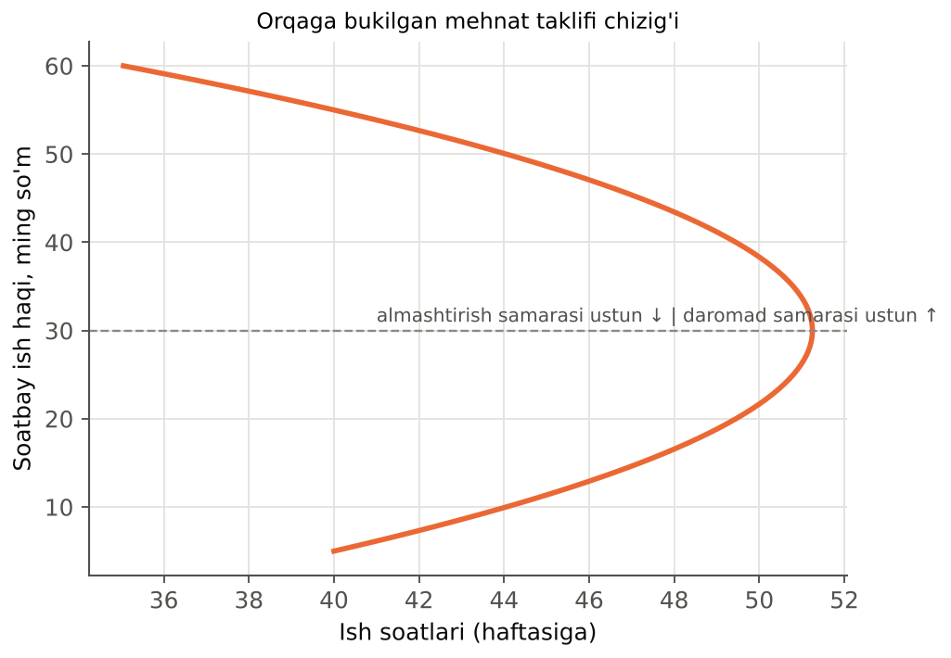
5.7-rasm. Orqaga bukilgan individual mehnat taklifi chizig‘i
Mankyu bu nazariyani tasdiqlovchi dalillarni keltiradi: (1) XX asrda real ish haqi bir necha baravar oshgan bo‘lsa-da, ish haftasi davomiyligi 6 kunlik 60 soatdan 5 kunlik 40 soatga qisqardi – daromad samarasi ustun; (2) lotereya yutuqlari bo‘yicha tadqiqotlar: katta yutuq (50 ming dollardan ortiq) yutganlarning qariyb 25 foizi ishni tashlagan – sof daromad samarasi; (3) XIX asrda Endryu Karnegi «katta meros farzandlarni mehnatdan uzoqlashtiradi» deb, merosini xayriyaga bergan.
O‘ZBEKISTON MISOLIDA: Pul o‘tkazmalari va mehnat taklifi: O‘zbekiston misoli
O‘zbekistonga 2025-yilda xorijdagi mehnat muhojirlaridan 18,9 mlrd dollar pul o‘tkazmalari keldi. Daromad va almashtirish samarasi nazariyasi bu oqimning oilalar xatti-harakatiga ta’sirini tushunishga yordam beradi:
• pul o‘tkazmalari oila uchun sof daromad samarasi – ish haqi stavkasi o‘zgarmagan holda daromad oshadi. Nazariyaga ko‘ra, bu oiladagi ayrim a’zolarning mehnat taklifini kamaytirishi mumkin (masalan, past ish haqli mahalliy ishlardan voz kechish);
• shu bilan birga, pul o‘tkazmalari oilalarga ta’lim, kichik biznes va qishloq xo‘jaligiga investitsiya qilish imkonini beradi – bu kelajakda mehnat unumdorligi va ish haqini oshiradi;
• xalqaro tadqiqotlar (Jahon banki) aralash natijalarni ko‘rsatadi: ayrim mamlakatlarda pul o‘tkazmalari olgan oilalarda iqtisodiy faollik pasaygan, boshqalarida esa tadbirkorlik o‘sgan.
Savol: davlat siyosati pul o‘tkazmalarining daromad samarasini qanday qilib investitsiya va tadbirkorlikka yo‘naltirishi mumkin?

Foiz stavkasi va jamg‘arish
Mankyu yana bir qo‘llanishni ko‘rsatadi: inson daromadini bugungi iste’mol va kelajakdagi iste’mol (jamg‘arma) o‘rtasida taqsimlaydi. Foiz stavkasi – bugungi iste’molning nisbiy narxi. Foiz stavkasi oshganda:
– almashtirish samarasi: bugungi iste’mol qimmatlashdi – kamroq iste’mol, ko‘proq jamg‘arma;
– daromad samarasi: jamg‘aruvchi boyroq bo‘ldi – ko‘proq iste’mol (bugun ham, ertaga ham), kamroq jamg‘arma.
Natijada foiz stavkasining oshishi jamg‘armani oshirishi ham, kamaytirishi ham mumkin. Empirik tadqiqotlar aniq javob bermaydi. Bu xulosa soliq siyosati uchun muhim: foiz daromadlariga soliqni kamaytirish jamg‘armani albatta oshiradi degan da’vo asossiz bo‘lishi mumkin.

Davlat siyosati: subsidiya yoki pul yordami?
Daromad va almashtirish samarasi tahlili davlat ijtimoiy siyosatini baholashda ham qo‘llaniladi. Kam ta’minlangan oilalarga yordamning ikki shakli bor: (1) muayyan tovarga (masalan, nonga) narx subsidiyasi; (2) bir xil miqdordagi pul yordami. Befarqlik egri chiziqlari tahlili shuni ko‘rsatadiki, pul yordami oilani teng yoki yuqoriroq befarqlik egri chizig‘iga olib chiqadi, chunki u nisbiy narxlarni buzmaydi (almashtirish samarasi yo‘q) va oilaga xarajatlarni o‘z afzalliklariga ko‘ra taqsimlash imkonini beradi. Narx subsidiyasi esa iste’molni subsidiyalangan tovar foydasiga buradi. Shu sababli zamonaviy ijtimoiy siyosat (shu jumladan O‘zbekistondagi «Ijtimoiy himoya yagona reestri» orqali beriladigan nafaqalar) asosan maqsadli pul to‘lovlariga asoslanadi.

5.5. Bozor talabi va talablarni qo‘shish
Bozor talabi – bozordagi barcha iste’molchilar individual talablarining yig‘indisi. 2-bobda ko‘rganimizdek, bozor talabi individual talab chiziqlarini gorizontal qo‘shish orqali topiladi: har bir narxda barcha iste’molchilarning talab miqdorlari qo‘shiladi.
Q^{D}_{bozor}(P) = q₁(P) + q₂(P) + … + q_{n}(P)
Analitik usulda individual talab funksiyalari qo‘shilganda har bir iste’molchining talab chizig‘i narx o‘qini kesadigan nuqtani (maksimal narxni) hisobga olish kerak: bozor talabi chizig‘i singan bo‘ladi.
RAQAMLAR TILIDA: HISOB-KITOB: Talablarni qo‘shish
Bozorda ikki guruh iste’molchilar bor: talabalar q₁ = 40 – 4P (P ≤ 10) va ishlaydigan yoshlar q₂ = 60 – 3P (P ≤ 20).
P ≥ 10 da (talabalar sotib olmaydi): Q = 60 – 3P.
P < 10 da: Q = (40 – 4P) + (60 – 3P) = 100 – 7P.
Tekshirish: P = 10 da ikkala formula Q = 30 beradi – bozor talabi chizig‘i shu nuqtada singan.
Elastiklik: P = 12 da E = –3 × 12 / 24 = –1,5; P = 8 da E = –7 × 8 / 44 = –1,27.

Tarmoq tashqi samaralari – ba’zi hollarda bir iste’molchining talabi boshqalarning iste’moliga bog‘liq va bozor talabi oddiy yig‘indidan farq qiladi:
– qo‘shilish (bandwagon) samarasi – boshqalar sotib olgani sababli talab oshadi (moda, ijtimoiy tarmoqlar, mobil ilovalar: Telegram foydalanuvchilari qancha ko‘p bo‘lsa, unga qo‘shilish shunchalik foydali). Bu holda bozor talabi individual talablar yig‘indisidan elastikroq;
– snob samarasi – boshqalar sotib olgani sababli talab kamayadi (eksklyuziv tovarlar). Bu holda bozor talabi kamroq elastik.
BAHS-MUNOZARA: Asosiy oziq-ovqat mahsulotlariga subsidiya kerakmi?
Tarafdorlar: non va un kabi asosiy mahsulotlar narxining barqarorligi kambag‘al oilalarni himoya qiladi; subsidiya oddiy va hammaga tushunarli.
Muxoliflar: umumiy narx subsidiyasi boy oilalarga ham (ular ko‘proq iste’mol qiladi) foyda keltiradi; almashtirish samarasi tufayli isrofgarchilik kuchayadi (arzon non chorva ozuqasi sifatida ishlatilishi); budjetga katta yuk. Maqsadli pul yordami samaraliroq.
Nazariy xulosa: Jensen va Miller tajribasi ko‘rsatganidek, juda kambag‘al oilalarda asosiy mahsulotga subsidiya hatto uning iste’molini kamaytirib, ratsionni yaxshilashi mumkin – ya’ni subsidiyaning ta’siri daromad va almashtirish samarasi nisbatiga bog‘liq.
Munozara uchun savol: O‘zbekistonda qaysi ijtimoiy yordam shakli – narx subsidiyasi yoki maqsadli pul to‘lovi – ko‘proq qo‘llanilishi kerak?

IJODIY TOPSHIRIQ
«Narx shoki simulyatsiyasi». Guruh 4 ta «oila»ga bo‘linadi; har bir oilaga oylik byudjet va 5 ta tovar (non, go‘sht, sabzavot, kiyim, ko‘ngilochar xizmatlar) narxlari beriladi. 1-raundda oila xarid rejasini tuzadi. 2-raundda go‘sht narxi 30 foizga oshadi. 3-raundda oilaga go‘sht narxi oshishini to‘liq qoplaydigan qo‘shimcha pul beriladi (kompensatsiya). Har bir raunddagi xaridlarni taqqoslab, go‘sht iste’molining o‘zgarishini almashtirish va daromad samarasiga ajrating.

Bob bo‘yicha xulosalar
1) Daromad-iste’mol chizig‘i (ICC) narxlar o‘zgarmagan holda daromad o‘zgarganda iste’molchi muvozanatining o‘zgarishini ko‘rsatadi; normal tovarlar uchun u musbat qiyalikka ega, past kategoriyali tovarlar uchun orqaga buriladi.
2) Engel chiziqlari ICC dan keltirib chiqariladi va daromad bilan iste’mol o‘rtasidagi bog‘liqlikni ko‘rsatadi.
3) Narx-iste’mol chizig‘i (PCC) bir tovar narxi o‘zgarganda muvozanatning o‘zgarishini ko‘rsatadi; undan individual talab chizig‘i keltirib chiqariladi.
4) Narx o‘zgarishining umumiy samarasi almashtirish samarasi (nisbiy narxlar o‘zgarishi) va daromad samarasi (real daromad o‘zgarishi) yig‘indisidan iborat; ular Xiks yoki Slutskiy usulida kompensatsiyalangan byudjet chizig‘i yordamida ajratiladi.
5) Normal tovarlarda ikkala samara bir yo‘nalishda, past kategoriyali tovarlarda qarama-qarshi yo‘nalishda ta’sir qiladi; Giffen tovarlarida daromad samarasi almashtirish samarasidan katta bo‘lib, talab chizig‘i yuqoriga og‘ma.
6) Daromad va almashtirish samarasi mehnat taklifi (orqaga bukilgan chiziq), jamg‘arish va ijtimoiy siyosatni tahlil qilishda qo‘llaniladi; pul yordami odatda narx subsidiyasidan samaraliroq.
7) Bozor talabi individual talablarning gorizontal yig‘indisi; tarmoq tashqi samaralari (qo‘shilish va snob samaralari) bozor talabining elastikligiga ta’sir qiladi.

Nazorat savollari
1. Daromad-iste’mol chizig‘i qanday quriladi va uning xususiyatlari qanday?
2. Normal va past kategoriyali tovarlar uchun ICC qanday farqlanadi?
3. Engel chizig‘i ICC dan qanday keltirib chiqariladi?
4. Narx-iste’mol chizig‘i nima? Uning shakli talab elastikligi haqida nimani bildiradi?
5. Individual talab chizig‘i PCC dan qanday aniqlanadi?
6. Narx o‘zgarishining umumiy samarasi qanday tarkibiy qismlarga ajratiladi?
7. Almashtirish samarasini ta’riflang. Nima uchun u har doim narx o‘zgarishiga teskari yo‘nalishda?
8. Daromad samarasini ta’riflang. Uning yo‘nalishi nimaga bog‘liq?
9. Kompensatsiyalangan byudjet chizig‘i nima va u qanday quriladi?
10. Xiks va Slutskiy usullari o‘rtasidagi farq nimada?
11. Normal tovar uchun samaralarni grafik yordamida tahlil qiling.
12. Past kategoriyali tovar uchun samaralarni grafik yordamida tahlil qiling.
13. Giffen tovari nima? U qanday shartlarda yuzaga keladi?
14. Jensen va Miller tajribasining natijalarini tushuntiring.
15. Giffen tovari va Veblen samarasi o‘rtasidagi farq nimada?
16. Ish haqi oshishining mehnat taklifiga ta’sirini daromad va almashtirish samarasi orqali tushuntiring.
17. Nima uchun mehnat taklifi chizig‘i orqaga bukilishi mumkin?
18. Foiz stavkasi oshishi jamg‘armaga qanday ta’sir qiladi?
19. Nima uchun pul yordami narx subsidiyasidan samaraliroq bo‘lishi mumkin?
20. Bozor talabi qanday topiladi? Qo‘shilish va snob samaralari unga qanday ta’sir qiladi?

Masala va mashqlar
1. Naflik funksiyasi U = X × Y, I = 100, P_{Y} = 1. X narxi 2 dan 1 ga tushdi. a) Boshlang‘ich va yangi muvozanatni toping. b) Xiks usulida almashtirish va daromad samaralarini hisoblang. c) Natijani grafikda ko‘rsating.
2. 1-masala sharoitida Slutskiy usulida samaralarni hisoblang (kompensatsiyalangan daromad boshlang‘ich to‘plamni sotib olish imkonini beradi). Natijalarni Xiks usuli bilan taqqoslang.
3. Iste’molchining makaronga talabi: daromad 2 mln so‘m bo‘lganda oyiga 6 kg, 3 mln so‘mda 7 kg, 4 mln so‘mda 6 kg, 5 mln so‘mda 4 kg. a) Engel chizig‘ini chizing. b) Qaysi daromad oralig‘ida makaron normal, qaysisida past kategoriyali tovar? c) Daromad elastikligini har bir oraliq uchun hisoblang.
4. Ishchi soatiga 20 ming so‘m oladi va haftasiga 40 soat ishlaydi. Ish haqi 30 ming so‘mga oshgach, u 36 soat ishlay boshladi. a) Qaysi samara ustun? b) Dam olish qanday tovar? c) Ishchining daromadi qanday o‘zgardi?
5. Bozorda uch iste’molchi: q₁ = 30 – 2P, q₂ = 50 – 5P, q₃ = 20 – P. a) Bozor talabi funksiyasini barcha narx oraliqlari uchun yozing. b) P = 8 va P = 12 da bozor talab miqdorini toping.

Masalalar yechimi (namunalar)
RAQAMLAR TILIDA: HISOB-KITOB: 1–2-masalalar yechimi: Xiks va Slutskiy usullari
Boshlang‘ich muvozanat (P_{X} = 2): X = I/(2P_{X}) = 25, Y = 50, U = 1250.
Yangi muvozanat (P_{X} = 1): X = 50, Y = 50, U = 2500. Umumiy samara: +25.
Xiks usuli: yangi narxlarda (1 : 1) U = 1250 ga erishish: X = Y = √1250 = 35,36 (kompensatsiyalangan daromad 70,7). Almashtirish samarasi: 35,36 – 25 = +10,36; daromad samarasi: 50 – 35,36 = +14,64.
Slutskiy usuli: boshlang‘ich to‘plamni (25; 50) yangi narxlarda sotib olish uchun daromad 25 × 1 + 50 × 1 = 75. Bu daromadda X = 75/2 = 37,5. Almashtirish samarasi: +12,5; daromad samarasi: +12,5.
Taqqoslash: Slutskiy usulida almashtirish samarasi biroz kattaroq, chunki kompensatsiya «saxiyroq» (75 > 70,7). Ikkala usulda ham samaralar musbat – X normal tovar.

RAQAMLAR TILIDA: HISOB-KITOB: 3–5-masalalar yechimi
3-masala. 2→3 mln so‘m: makaron 6→7 kg – normal; 3→5 mln so‘m: 7→4 kg – past kategoriyali. O‘rta nuqta usulida E_{I}: 2→3: (1/6,5)/(1/2,5) = 0,38; 3→4: (–1/6,5)/(1/3,5) = –0,54; 4→5: (–2/5)/(1/4,5) = –1,8.
4-masala. a) Ish haqi oshganda ish soatlari kamaydi – daromad samarasi ustun. b) Dam olish – normal tovar. c) Haftalik daromad 20 × 40 = 800 ming so‘mdan 30 × 36 = 1080 ming so‘mga oshdi.
5-masala. q₁ P = 15 da, q₂ P = 10 da, q₃ P = 20 da nolga teng. 15 ≤ P < 20: Q = 20 – P; 10 ≤ P < 15: Q = 50 – 3P; P < 10: Q = 100 – 8P. P = 8: Q = 36; P = 12: Q = 14.

Test savollari
1. Daromad-iste’mol chizig‘i (ICC) ko‘rsatadi:
A) Narx o‘zgarganda muvozanat o‘zgarishini
B) Xarajatlar o‘zgarishini
C) Taklif o‘zgarishini
D) Daromad o‘zgarganda muvozanat o‘zgarishini
2. Ikkala tovar normal bo‘lsa, ICC:
A) Musbat qiyalikka ega
B) Manfiy qiyalikka ega
C) Gorizontal
D) Vertikal
3. Engel chizig‘i:
A) PCC dan keltirib chiqariladi
B) ICC dan keltirib chiqariladi
C) Taklif chizig‘idan keltirib chiqariladi
D) ICHE dan keltirib chiqariladi
4. Individual talab chizig‘i keltirib chiqariladi:
A) ICC dan
B) Lorens chizig‘idan
C) PCC dan
D) Engel chizig‘idan
5. Kobb-Duglas naflik funksiyasida PCC:
A) Gorizontal
B) Vertikal
C) Pastga og‘ma
D) Yuqoriga og‘ma
6. Almashtirish samarasi narx pasayganda:
A) Tovar turiga bog‘liq
B) Har doim kamaytiradi
C) Nolga teng
D) Har doim tovar iste’molini oshiradi
7. Daromad samarasining yo‘nalishi bog‘liq:
A) Tovar normal yoki past kategoriyali ekaniga
B) Soliqlarga
C) Taklifga
D) Faqat narxga
8. Normal tovarda narx pasayganda daromad samarasi:
A) Iste’molni kamaytiradi
B) Iste’molni oshiradi
C) Nolga teng
D) Almashtirish samarasiga qarama-qarshi
9. Xiks usulida kompensatsiyalangan byudjet chizig‘i iste’molchini saqlaydi:
A) Boshlang‘ich naflik darajasida
B) Boshlang‘ich to‘plamni sotib olish imkoniyatida
C) Nol daromadda
D) Yangi naflik darajasida
10. Slutskiy usulida kompensatsiya:
A) Boshlang‘ich to‘plamni sotib olish imkonini saqlaydi
B) Daromadni ikki baravar oshiradi
C) Boshlang‘ich naflikni saqlaydi
D) Narxlarni o‘zgartirmaydi
11. Past kategoriyali tovarda narx pasayganda daromad samarasi:
A) Iste’molni oshiradi
B) Iste’molni kamaytiradi
C) Nolga teng
D) Almashtirish samarasi bilan bir yo‘nalishda
12. Past kategoriyali (Giffen bo‘lmagan) tovar uchun talab chizig‘i:
A) Vertikal
B) Yuqoriga og‘ma
C) Pastga og‘ma
D) Gorizontal
13. Giffen tovarida:
A) Almashtirish samarasi yo‘q
B) Daromad samarasi almashtirish samarasidan katta va qarama-qarshi
C) Tovar normal
D) Ikkala samara bir yo‘nalishda
14. Giffen tovari uchun talab chizig‘i:
A) Yuqoriga og‘ma
B) Birlik elastik
C) Pastga og‘ma
D) Gorizontal
15. Jensen va Miller (2008) tajribasida Giffen tovari sifatida aniqlangan mahsulot:
A) Guruch
B) Kartoshka
C) Go‘sht
D) Bug‘doy
16. Veblen samarasi bog‘liq:
A) Soliqlar bilan
B) Daromad samarasi bilan
C) Past kategoriyali tovarlar bilan
D) Ko‘z-ko‘z qilish uchun iste’mol bilan
17. Ish haqi oshganda almashtirish samarasi:
A) Ta’sir qilmaydi
B) Dam olishni oshiradi
C) Ishlash vaqtini kamaytiradi
D) Ishlash vaqtini oshiradi
18. Ish haqi oshganda (dam olish normal tovar bo‘lsa) daromad samarasi:
A) Ishlash vaqtini oshiradi
B) Ishlash vaqtini kamaytiradi
C) Ish haqini kamaytiradi
D) Ta’sir qilmaydi
19. Orqaga bukilgan mehnat taklifi chizig‘ining sababi:
A) Yuqori ish haqida daromad samarasining ustunligi
B) Kasaba uyushmalari
C) Minimal ish haqi
D) Almashtirish samarasining ustunligi
20. Lotereya yutuqlari bo‘yicha tadqiqotlar nimani tasdiqladi?
A) Giffen tovarlarini
B) Sof daromad samarasi mehnat taklifini kamaytirishi mumkinligini
C) Talab qonunini
D) Almashtirish samarasini
21. Foiz stavkasi oshganda almashtirish samarasi:
A) Jamg‘armani oshiradi
B) Iste’molni oshiradi
C) Ta’sir qilmaydi
D) Jamg‘armani kamaytiradi
22. Foiz stavkasi oshishining jamg‘armaga umumiy ta’siri:
A) Har doim musbat
B) Har doim manfiy
C) Nolga teng
D) Noaniq (daromad va almashtirish samarasi nisbatiga bog‘liq)
23. Pul yordami narx subsidiyasidan afzal, chunki:
A) Arzonroq
B) Faqat boylarga beriladi
C) Inflyatsiyani pasaytiradi
D) Nisbiy narxlarni buzmaydi
24. Bozor talabi topiladi:
A) Individual talablarni vertikal qo‘shish orqali
B) Individual talablarni gorizontal qo‘shish orqali
C) Taklif bilan tenglashtirish orqali
D) O‘rtacha qiymat orqali
25. Qo‘shilish (bandwagon) samarasi bozor talabini:
A) O‘zgartirmaydi
B) Elastikroq qiladi
C) Kamroq elastik qiladi
D) Vertikal qiladi
26. Snob samarasi:
A) Boshqalar sotib olgani sababli talab oshishi
B) Daromad samarasi
C) Boshqalar sotib olgani sababli talab kamayishi
D) Narx oshganda talab oshishi
27. U = X × Y, I = 100, P_{X} = 2, P_{Y} = 1 bo‘lsa, X ning optimal miqdori:
A) 50
B) 25
C) 100
D) 20
28. Almashtirish samarasi nimani o‘zgartirmagan holda o‘lchanadi?
A) Narxlarni
B) Naflik darajasini (Xiks bo‘yicha)
C) Nisbiy narxlarni
D) Talabni
29. Normal tovar uchun narx pasayganda yangi muvozanat nuqtasi C:
A) A bilan bir xil
B) A dan chapda
C) B dan o‘ngda (ko‘proq X)
D) A va B orasida
30. Giffen tovari bo‘lishi uchun zarur shart emas:
A) Tovar hashamat buyumi
B) Tovar kuchli past kategoriyali
C) Yaqin o‘rinbosarlari kam
D) Xarajatlardagi ulushi katta

Glossariy
Daromad-iste’mol chizig‘i (ICC) – daromad o‘zgarganda iste’molchi muvozanat nuqtalarini tutashtiruvchi chiziq.
Narx-iste’mol chizig‘i (PCC) – bir tovar narxi o‘zgarganda iste’molchi muvozanat nuqtalarini tutashtiruvchi chiziq.
Almashtirish samarasi – nisbiy narxlar o‘zgarishi natijasida, naflik darajasi o‘zgarmagan holda iste’molning o‘zgarishi.
Daromad samarasi – real daromad o‘zgarishi natijasida, nisbiy narxlar o‘zgarmagan holda iste’molning o‘zgarishi.
Umumiy samara – narx o‘zgarishining iste’molga to‘liq ta’siri; almashtirish va daromad samaralari yig‘indisi.
Kompensatsiyalangan byudjet chizig‘i – yangi narxlar nisbatida iste’molchini boshlang‘ich naflik yoki to‘plamda saqlaydigan faraziy byudjet chizig‘i.
Xiks usuli – almashtirish samarasini boshlang‘ich naflik darajasini saqlagan holda ajratish usuli.
Slutskiy usuli – almashtirish samarasini boshlang‘ich to‘plamni sotib olish imkonini saqlagan holda ajratish usuli.
Giffen tovari – narxi oshganda talabi oshadigan kuchli past kategoriyali tovar.
Veblen samarasi – ko‘z-ko‘z qilish uchun iste’mol tufayli yuqori narx talabni oshirishi.
Orqaga bukilgan mehnat taklifi – yuqori ish haqi darajasida ish haqi oshishi bilan mehnat taklifining kamayishi.
Bozor talabi – barcha individual talablarning yig‘indisi.
Qo‘shilish samarasi – boshqalarning iste’moli tufayli individual talabning oshishi.
Snob samarasi – boshqalarning iste’moli tufayli individual talabning kamayishi.

Mustaqil ta’lim uchun topshiriqlar
1. «Daromad samarasi va almashtirish samarasi» (MT1) mavzusida biror tovar (go‘sht, benzin yoki elektr energiyasi) narxining oshishini daromad va almashtirish samarasiga ajratib tahlil qiluvchi referat tayyorlang.
2. «Xususiy talab va bozor talabi» (MT8) mavzusida uch xil iste’molchi guruhining talab funksiyalarini tuzib, bozor talabini analitik va grafik usulda toping.
3. Jensen va Miller (2008) maqolasini o‘rganib, Giffen tovarlari va kambag‘allik o‘rtasidagi bog‘liqlik haqida esse yozing.
4. Pul o‘tkazmalarining O‘zbekiston uy xo‘jaliklari mehnat taklifiga ta’siri haqida xalqaro tadqiqotlar sharhini tayyorlang.
5. «Ijtimoiy yordam: pul to‘lovi yoki natura shaklida?» mavzusida befarqlik egri chiziqlari tahliliga asoslangan taqdimot tayyorlang.

6-BOB. BOZOR VA TAVAKKALCHILIK
BOBNI O‘RGANISH NATIJASIDA SIZ:
• noaniqlik va tavakkalchilik tushunchalarini, ehtimol turlarini va tavakkalchilikning vujudga kelish sabablarini tushuntira olasiz;
• kutilayotgan (o‘rtacha ehtimoliy) qiymat, dispersiya, standart chetlanish va variatsiya koeffitsienti yordamida tavakkalchilikni o‘lchay olasiz;
• tavakkalchilikka munosabat turlarini (qochish, befarqlik, moyillik) kutilayotgan naflik nazariyasi asosida tahlil qila olasiz;
• diversifikatsiya, sug‘urtalash, xedjirlash va axborot olish orqali tavakkalchilikni pasaytirish mexanizmlarini baholay olasiz;
• asimmetrik axborotlashgan bozorlarda teskari tanlov va ma’naviy tavakkalchilik muammolarini tushuntira olasiz;
• bozor signallari va skrining orqali axborot asimmetriyasini bartaraf etish yo‘llarini tahlil qila olasiz.

Tayanch tushunchalar: noaniqlik, tavakkalchilik, ehtimol, ob’ektiv ehtimol, sub’ektiv ehtimol, kutilayotgan qiymat, dispersiya, standart chetlanish, variatsiya koeffitsienti, kutilayotgan naflik, tavakkalchilikdan qochish, tavakkalchilikka befarqlik, tavakkalchilikka moyillik, aniqlik ekvivalenti, tavakkalchilik mukofoti, diversifikatsiya, sug‘urta, tavakkalchilikni qo‘shish (pulling), tavakkalchilikni taqsimlash, xedjirlash, asimmetrik axborot, teskari tanlov, «limonlar» bozori, ma’naviy tavakkalchilik, principal-agent muammosi, bozor signallari, skrining.

6.1. Noaniqlik va tavakkalchilik

Tushunchalar va ehtimol turlari
Oldingi boblarda biz iste’molchi va firma o‘z qarorlarining natijalarini aniq biladi deb faraz qildik. Real hayotda esa ko‘p qarorlar noaniqlik sharoitida qabul qilinadi: fermer hosil qanday bo‘lishini, tadbirkor yangi mahsulotga talab qanchalik bo‘lishini, investor aksiyalar narxi qanday o‘zgarishini, talaba diplomdan keyin qanday ish topishini oldindan aniq bilmaydi.
Amerikalik iqtisodchi F. Nayt («Tavakkalchilik, noaniqlik va foyda», 1921) ikki tushunchani farqlagan:
– tavakkalchilik (risk) – mumkin bo‘lgan natijalar va ularning ehtimollari ma’lum bo‘lgan holat (masalan, tanga tashlash, avtohalokat ehtimoli statistikasi);
– noaniqlik – natijalar yoki ularning ehtimollari noma’lum bo‘lgan holat (masalan, yangi texnologiyaning tijorat muvaffaqiyati, pandemiyaning paydo bo‘lishi).
Ehtimol – voqea yuz berishining imkoniyati, 0 dan 1 gacha bo‘lgan son. Ehtimolning turlari:
– ob’ektiv ehtimol – ko‘p marta takrorlanadigan hodisalar statistikasiga asoslanadi (masalan, so‘nggi 20 yilda viloyatda qurg‘oqchilik 4 marta bo‘lgan – ehtimol 0,2);
– sub’ektiv ehtimol – shaxsiy baho, tajriba va intuitsiyaga asoslanadi (masalan, tadbirkor yangi kafe muvaffaqiyatli bo‘lish ehtimolini 0,6 deb baholaydi).

Tavakkalchilikning vujudga kelish sabablari
Tavakkalchilik manbalari quyidagilar:
– tabiiy-iqlim omillari – qurg‘oqchilik, sovuq, zilzila (qishloq xo‘jaligi uchun ayniqsa muhim);
– bozor omillari – talab, narxlar, valyuta kursi, foiz stavkalarining o‘zgarishi;
– texnologik omillar – uskunalar ishdan chiqishi, texnologiyalarning eskirishi;
– siyosiy va huquqiy omillar – qonunchilik, soliqlar, savdo siyosatining o‘zgarishi;
– axborot yetishmasligi – sheriklar, tovar sifati va kelajak haqida to‘liq bo‘lmagan axborot;
– inson omili – xodimlar, sheriklarning vijdonsizligi, xatolar.

6.2. Tavakkalchilikni o‘lchash

O‘rtacha ehtimoliy (kutilayotgan) qiymat
Kutilayotgan qiymat – barcha mumkin bo‘lgan natijalarning ularning ehtimollari bilan tortilgan o‘rtachasi:
E(X) = p₁X₁ + p₂X₂ + … + p_{n}X_{n} = Σ p_{i}X_{i}

Chetlanish, dispersiya va standart chetlanish
Kutilayotgan qiymat bir xil bo‘lgan ikki variant tavakkalchilik darajasi bo‘yicha keskin farq qilishi mumkin (6.1-rasm). Tavakkalchilik o‘lchovi sifatida natijalarning kutilayotgan qiymatdan chetlanishi ishlatiladi:
σ² = Σ p_{i}(X_{i} – E(X))², σ = √(σ²)
bu yerda σ² – dispersiya, σ – standart chetlanish. Standart chetlanish qanchalik katta bo‘lsa, tavakkalchilik shunchalik yuqori. Turli kattalikdagi loyihalarni taqqoslash uchun variatsiya koeffitsienti ishlatiladi: CV = σ / E(X) – kutilayotgan daromadning bir birligiga to‘g‘ri keladigan tavakkalchilik.
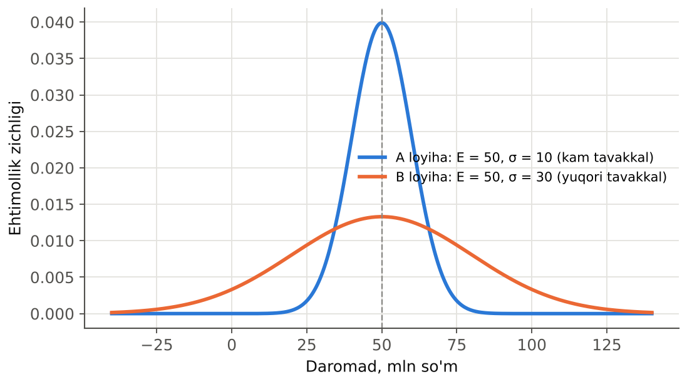
6.1-rasm. Kutilayotgan qiymati bir xil, ammo tavakkalchilik darajasi turlicha bo‘lgan ikki loyiha
RAQAMLAR TILIDA: HISOB-KITOB: Ikki biznes loyihani taqqoslash
Tadbirkor 200 mln so‘mni ikki loyihadan biriga sarflamoqchi.
A loyiha – oziq-ovqat do‘koni: yaxshi yil (ehtimol 0,5) – 60 mln so‘m foyda; yomon yil (0,5) – 40 mln so‘m.
B loyiha – mevalarni eksport qilish: yaxshi yil (0,5) – 120 mln so‘m; yomon yil (0,5) – –20 mln so‘m (zarar).
Kutilayotgan foyda: E(A) = 0,5 × 60 + 0,5 × 40 = 50; E(B) = 0,5 × 120 + 0,5 × (–20) = 50 mln so‘m.
Dispersiya: σ²(A) = 0,5 × 10² + 0,5 × 10² = 100 ⇒ σ(A) = 10; σ²(B) = 0,5 × 70² + 0,5 × 70² = 4900 ⇒ σ(B) = 70.
Variatsiya koeffitsienti: CV(A) = 0,2; CV(B) = 1,4.
Xulosa: kutilayotgan foyda bir xil, ammo B loyiha 7 baravar tavakkalliroq. Tavakkalchilikdan qochuvchi tadbirkor A ni tanlaydi. B ni tanlash uchun uning kutilayotgan foydasi yuqoriroq bo‘lishi kerak – bu farq tavakkalchilik mukofoti deyiladi.

6.3. Noaniqlik sharoitida tanlash. Tavakkalchilikka munosabat

Kutilayotgan naflik nazariyasi
Noaniqlik sharoitida iste’molchi kutilayotgan qiymatni emas, kutilayotgan naflikni maksimallashtiradi (Dj. fon Neyman va O. Morgenshtern, 1944):
EU = p₁U(W₁) + p₂U(W₂) + … + p_{n}U(W_{n})
Tavakkalchilikka munosabat boylik naflik funksiyasining shakli bilan belgilanadi (6.2-rasm):
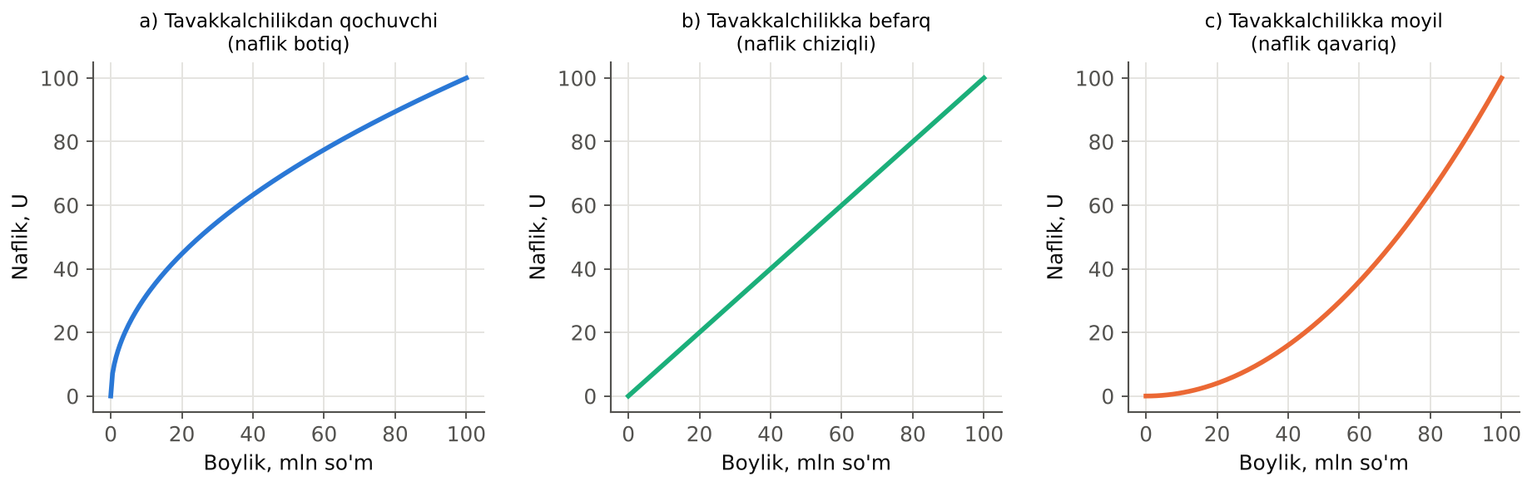
6.2-rasm. Tavakkalchilikka munosabatning uch turi: naflik funksiyasining shakli
– tavakkalchilikdan qochish (tavakkalchilikka moyil bo‘lmagan holat) – boylikning chegaraviy nafligi kamayadi, naflik funksiyasi botiq. Bunday shaxs bir xil kutilayotgan qiymatga ega bo‘lgan kafolatlangan daromadni tavakkalli daromaddan afzal ko‘radi: U(E(W)) > EU. Ko‘pchilik odamlar shunday;
– tavakkalchilikka befarqlik – naflik funksiyasi chiziqli, shaxs faqat kutilayotgan qiymatga qaraydi: U(E(W)) = EU. Yirik kompaniyalar va davlat kichik tavakkalchiliklarga nisbatan shunday harakat qiladi;
– tavakkalchilikka moyillik – naflik funksiyasi qavariq: U(E(W)) < EU. Lotereya va qimor o‘yinlari ishtirokchilari, ayrim tadbirkorlar.
Mankyu tavakkalchilikdan qochishni chegaraviy naflikning kamayishi bilan tushuntiradi: boy odam uchun qo‘shimcha 1 mln so‘m kambag‘al odamnikiga qaraganda kamroq naflik beradi. Shuning uchun 1 mln so‘m yo‘qotishdan keladigan naflik yo‘qotish 1 mln so‘m yutishdan keladigan naflik yutuqdan katta.

Aniqlik ekvivalenti va tavakkalchilik mukofoti
Aniqlik ekvivalenti (CE) – shaxs uchun tavakkalli variant bilan bir xil naflik beradigan kafolatlangan summa. Tavakkalchilik mukofoti – kutilayotgan qiymat va aniqlik ekvivalenti farqi: shaxs tavakkalchilikdan qutulish uchun voz kechishga tayyor bo‘lgan maksimal summa (6.3-rasm).
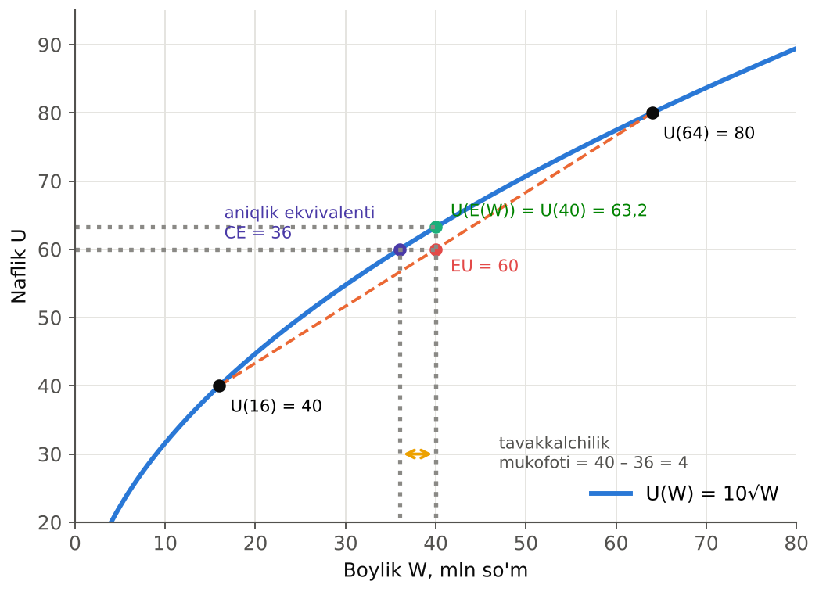
6.3-rasm. Kutilayotgan naflik, aniqlik ekvivalenti va tavakkalchilik mukofoti
RAQAMLAR TILIDA: HISOB-KITOB: Aniqlik ekvivalenti va tavakkalchilik mukofotini hisoblash
Naflik funksiyasi U(W) = 10√W. Shaxsning boyligi 0,5 ehtimol bilan 16 mln so‘m yoki 0,5 ehtimol bilan 64 mln so‘m bo‘ladi.
Kutilayotgan boylik: E(W) = 0,5 × 16 + 0,5 × 64 = 40 mln so‘m.
Kutilayotgan naflik: EU = 0,5 × 10√16 + 0,5 × 10√64 = 0,5 × 40 + 0,5 × 80 = 60.
Kafolatlangan 40 mln so‘mning nafligi: U(40) = 10√40 = 63,2 > 60 – shaxs tavakkalchilikdan qochadi.
Aniqlik ekvivalenti: 10√CE = 60 ⇒ CE = 36 mln so‘m.
Tavakkalchilik mukofoti: 40 – 36 = 4 mln so‘m. Shaxs tavakkalchilikdan qutulish uchun 4 mln so‘mgacha to‘lashga tayyor – aynan shu sug‘urta bozorining mavjud bo‘lish sababi.

6.4. Tavakkalchilikni pasaytirish yo‘llari
Tavakkalchilikdan qochuvchi shaxslar va firmalar uni pasaytirish uchun turli usullardan foydalanadi (6.4-rasm).
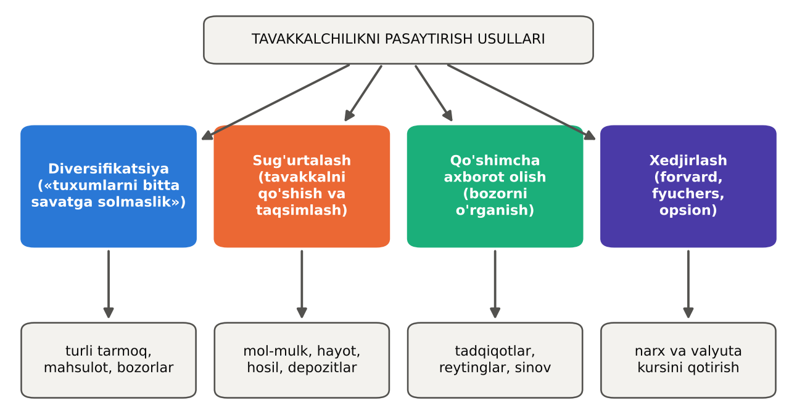
6.4-rasm. Tavakkalchilikni pasaytirishning asosiy usullari

Diversifikatsiya
Diversifikatsiya – mablag‘larni bir-biri bilan bog‘liqligi kuchsiz bo‘lgan turli aktivlar, faoliyat turlari yoki bozorlar o‘rtasida taqsimlash orqali tavakkalchilikni kamaytirish. Xalq maqoli bilan aytganda – «barcha tuxumlarni bitta savatga solmaslik».
Korxonalarning faoliyat sohalarini va mahsulot turlarini kengaytirish – masalan, soyabon va muzqaymoq sotuvchi firma: yomg‘irli kunlarda soyabon, quyoshli kunlarda muzqaymoq yaxshi sotiladi; ikkalasini birga sotish daromadni barqarorlashtiradi. Fermer bitta ekin o‘rniga bir nechta ekin (paxta, g‘alla, sabzavot, bog‘) yetishtirsa, bitta ekinning hosilsizligi butun daromadni yo‘qotmaydi.
Moliyaviy diversifikatsiya – investor bitta kompaniya aksiyalari o‘rniga ko‘plab kompaniyalar aksiyalariga sarmoya kiritadi. Mankyu ta’kidlaganidek, portfeldagi aksiyalar soni oshgan sari tavakkalchilik kamayadi, ammo nolga tushmaydi (6.5-rasm):
– o‘ziga xos (firma tavakkalchiligi) – ayrim firmaga xos voqealar (rahbariyat xatosi, mahsulotning muvaffaqiyatsizligi) – diversifikatsiya bilan yo‘qotiladi;
– tizimli (bozor) tavakkalchilik – butun iqtisodiyotga ta’sir qiluvchi voqealar (retsessiya, inqiroz) – diversifikatsiya bilan yo‘qotib bo‘lmaydi.
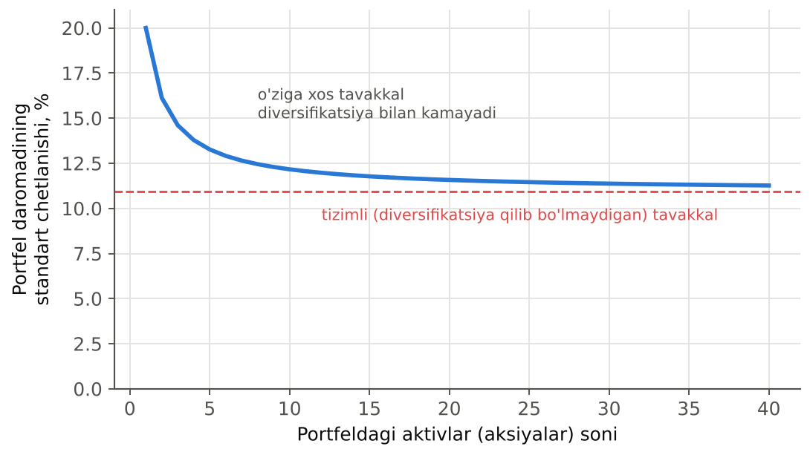
6.5-rasm. Diversifikatsiya va portfel tavakkalchiligi

Sug‘urtalash. Tavakkalchilikni qo‘shish va taqsimlash
Sug‘urta – shaxs (sug‘urtalanuvchi) muntazam to‘lov (sug‘urta mukofoti) evaziga mumkin bo‘lgan katta yo‘qotishni sug‘urta kompaniyasiga o‘tkazadigan bitim. Sug‘urta ikki mexanizmga asoslanadi:
– tavakkalchilikni qo‘shish (pulling) – sug‘urta kompaniyasi ko‘plab mustaqil tavakkalchiliklarni birlashtiradi. Katta sonlar qonuniga ko‘ra, 10 000 ta uydan qaysi biri yonishini oldindan bilib bo‘lmaydi, ammo qariyb nechtasi yonishini aniq bashorat qilish mumkin. Shuning uchun kompaniya uchun umumiy tavakkalchilik kichik;
– tavakkalchilikni taqsimlash – katta tavakkalchilik ko‘plab ishtirokchilar o‘rtasida bo‘linadi: yirik loyihalar sindikatlar orqali moliyalashtiriladi, sug‘urta kompaniyalari qayta sug‘urtalash orqali tavakkalchilikni bo‘lishadi, aksiyadorlik jamiyatlari tavakkalchilikni minglab aksiyadorlar o‘rtasida taqsimlaydi.
RAQAMLAR TILIDA: HISOB-KITOB: Nima uchun sug‘urta foydali?
Oila uyi 400 mln so‘m, boshqa boyligi 100 mln so‘m. Yil davomida uy yonib ketish ehtimoli 5 foiz.
Sug‘urtasiz: 0,95 ehtimol bilan boylik 500 mln, 0,05 ehtimol bilan 100 mln so‘m. Kutilayotgan boylik: 0,95 × 500 + 0,05 × 100 = 480 mln so‘m.
«Adolatli» sug‘urta mukofoti (kutilayotgan yo‘qotishga teng): 0,05 × 400 = 20 mln so‘m. Kompaniya ma’muriy xarajatlari uchun 1 mln qo‘shib, 21 mln so‘m oladi.
Sug‘urta bilan: har qanday holatda boylik 500 – 21 = 479 mln so‘m (6.6-rasm).
Kutilayotgan boylik 1 mln so‘mga kam, ammo tavakkalchilik butunlay yo‘qoldi. Tavakkalchilikdan qochuvchi oila uchun bu foydali: uning tavakkalchilik mukofoti 1 mln so‘mdan katta.

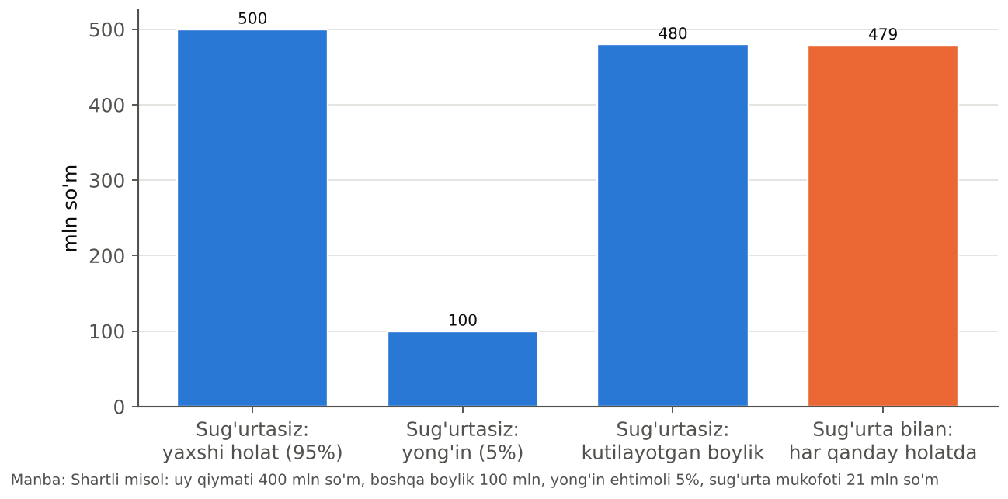
6.6-rasm. Sug‘urta tavakkalchilikni yo‘qotadi (shartli misol)

Xedjirlash va qo‘shimcha axborot
Xedjirlash – kelajakdagi narx yoki kurs o‘zgarishi tavakkalchiligidan himoyalanish uchun muddatli shartnomalar (forvard, fyuchers, opsion) tuzish. Masalan, paxta klasteri kelajakdagi hosilni oldindan qat’iy narxda sotish shartnomasini tuzadi; import qiluvchi firma bank bilan valyutani kelajakda belgilangan kursda sotib olish bo‘yicha forvard shartnoma tuzadi.
Qo‘shimcha axborot olish – axborot noaniqlikni kamaytiradi va tovar kabi qiymatga ega. To‘liq axborotning qiymati – to‘liq axborot bilan qabul qilingan qarorning kutilayotgan natijasi va to‘liq bo‘lmagan axborot bilan qabul qilingan qarorning kutilayotgan natijasi farqi. Firmalar bozor tadqiqotlari, sinov savdolari, maslahatchilarga pul to‘laydi.
O‘ZBEKISTON MISOLIDA: O‘zbekistonda tavakkalchilikni boshqarish institutlari
Depozitlarni kafolatlash. O‘zbekistonda fuqarolarning banklardagi omonatlari qonun bilan miqdoridan qat’i nazar to‘liq hajmda kafolatlanadi (Fuqarolarning banklardagi omonatlarini kafolatlash fondi). Bu omonatchilarning tavakkalchiligini yo‘qotadi va bank tizimiga ishonchni oshiradi, ammo ma’naviy tavakkalchilik xavfini tug‘diradi: omonatchilar bankning ishonchliligiga e’tibor bermasligi mumkin (6.5-bo‘limga q.).
Majburiy sug‘urta. Avtotransport vositalari egalarining fuqarolik javobgarligini majburiy sug‘urtalash (OSAGO) – tavakkalchilikni qo‘shish mexanizmi; sug‘urta bozorining eng katta segmentlaridan biri.
Qishloq xo‘jaligi sug‘urtasi. Klasterlar va fermerlarning hosilni tabiiy ofatlardan sug‘urtalash amaliyoti kengaymoqda, ammo hali qamrovi past.
Kredit tarixi. Kredit byurosi tizimi banklarga qarz oluvchilarning kredit tarixi haqida axborot beradi – bu asimmetrik axborotni kamaytirish vositasi.
Savol: O‘zbekistonda sug‘urta bozorining rivojlanishiga qanday omillar to‘sqinlik qiladi?

6.5. Asimmetrik axborotlashgan bozor

Axborot asimmetriyasi tushunchasi
Mankyu «Mikroiqtisodiyot chegaralari» bobida ta’kidlaganidek, ko‘p bozorlarda bitim tomonlaridan biri boshqasiga qaraganda ko‘proq axborotga ega – bu axborot asimmetriyasi deyiladi. Uning ikki asosiy turi bor:
– yashirin xususiyatlar – sotuvchi tovar sifatini xaridordan yaxshiroq biladi (ishlatilgan avtomobil sotuvchisi), sug‘urtalanuvchi o‘z sog‘lig‘ini sug‘urtachidan yaxshiroq biladi. Bu teskari tanlov muammosiga olib keladi;
– yashirin harakatlar – bir tomonning harakatlarini ikkinchisi kuzata olmaydi (ish beruvchi xodimning qanchalik tirishqoqlik bilan ishlayotganini). Bu ma’naviy tavakkalchilik muammosiga olib keladi.

Mahsulot sifati noaniqligi: «limonlar» bozori
Nobel mukofoti laureati Jorj Akerlof «Limonlar bozori» (1970) maqolasida ishlatilgan avtomobillar bozorini tahlil qildi (AQSHda sifatsiz avtomobil «limon» deb ataladi). Sotuvchi avtomobilining sifatini biladi, xaridor esa bilmaydi va faqat o‘rtacha sifat uchun to‘lashga tayyor. Natijada spiral boshlanadi (6.7-rasm):
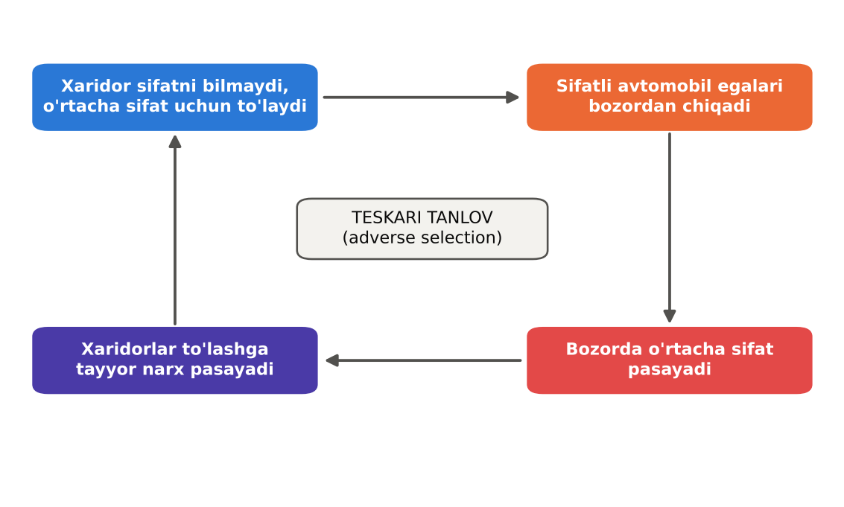
6.7-rasm. «Limonlar» bozori: teskari tanlov spirali
1) xaridorlar o‘rtacha sifatga mos narx taklif qiladi;
2) sifatli avtomobil egalari uchun bu narx juda past – ular bozorni tark etadi;
3) bozordagi avtomobillarning o‘rtacha sifati pasayadi;
4) xaridorlar buni tushunib, taklif qiladigan narxni yanada pasaytiradi... Oxir-oqibat bozorda faqat «limonlar» qoladi yoki bozor butunlay yo‘qoladi.
Teskari tanlov – axborot asimmetriyasi sharoitida bozorda «yomon» turdagi ishtirokchilar yoki tovarlarning ustunlik qilishi. Mankyu misollari:
– sug‘urta bozori – sog‘lig‘i yomon odamlar tibbiy sug‘urtani ko‘proq sotib oladi; agar kompaniya o‘rtacha xavf bo‘yicha narx belgilasa, sog‘lom odamlar sug‘urtadan voz kechadi, narx oshadi va h.k.;
– mehnat bozori – firma ish haqini pasaytirsa, eng malakali xodimlar boshqa ishga ketadi, kam malakalilar qoladi;
– kredit bozori – yuqori foiz stavkasi faqat eng tavakkal loyihalarga ega qarz oluvchilarni jalb qiladi (J. Stiglits va E. Vays, 1981) – shuning uchun banklar stavkani oshirish o‘rniga kreditlarni ratsionlaydi.

Ma’naviy tavakkalchilik
Ma’naviy tavakkalchilik – bir tomon xatti-harakati ikkinchi tomon tomonidan to‘liq kuzatilmaganda, u o‘zini ehtiyotsizroq yoki vijdonsizroq tutish moyilligi. Mankyu buni principal-agent muammosi sifatida tahlil qiladi: principal (topshiruvchi) – boshqa shaxsga ishni topshiradigan tomon; agent – shu ishni bajaradigan tomon.
Misollar:
– sug‘urta: avtomobili to‘liq sug‘urtalangan haydovchi ehtiyotsizroq haydaydi; uyi sug‘urtalangan egasi yong‘in xavfsizligiga kamroq e’tibor beradi;
– mehnat: xodim (agent) ish beruvchi (principal) kuzatmaganda kamroq harakat qiladi;
– korporatsiya: menejerlar (agentlar) aksiyadorlar (principallar) manfaatlari o‘rniga o‘z manfaatlarini ko‘zlaydi;
– bank tizimi: davlat banklarni qutqarishiga ishongan banklar tavakkalliroq kreditlar beradi («qutqarib bo‘lmaydigan darajada katta» muammosi).
XALQARO TAJRIBA (N.G. MANKIW): Ish beruvchilar ma’naviy tavakkalchilikka qanday javob beradi?
Mankyu ish beruvchilarning xodimlarni vijdonan ishlashga undash uchun foydalanadigan usullarini sanaydi:
Yaxshiroq monitoring – ota-onalar enagalar ishini kuzatish uchun yashirin kameralar o‘rnatadi; firmalar xodimlarning ish faoliyatini nazorat qiluvchi tizimlardan foydalanadi.
Samarali ish haqi – bozor darajasidan yuqori ish haqi: ishdan bo‘shatilsa, xodim ko‘proq yo‘qotadi, shuning uchun vijdonan ishlaydi (14-bobga q.).
Kechiktirilgan to‘lov – ish haqining bir qismini kelajakda to‘lash (yillik bonuslar, ish stajiga qarab ish haqining oshishi, pensiya to‘lovlari): xodim yaxshi ishlashga undaydi.
Tarixiy misol: Mankyu A. Smitni keltiradi – XVIII asrda aksiyadorlik kompaniyalari direktorlari «boshqalarning puliga» o‘z pullariga qaraganda kamroq g‘amxo‘rlik qilishini ta’kidlagan. Bugungi kunda menejerlarni aksiyadorlar manfaatlariga moslashtirish uchun aksiyalar va opsionlar bilan mukofotlash qo‘llaniladi.

Ma’naviy tavakkalchilikni kamaytirish usullari: franshiza (sug‘urtalanuvchi zararning bir qismini o‘zi qoplaydi), sug‘urta to‘lovini zarar tarixiga bog‘lash (avariyasiz haydovchilarga chegirma), natijaga bog‘liq ish haqi, monitoring, shartnomalarda javobgarlik shartlari.

Bozordagi asimmetrik axborotlarni bartaraf etish yo‘llari. Bozor signallari
Bozor signali – axborotga ega tomonning o‘z sifatini ikkinchi tomonga ishonchli tarzda ko‘rsatish uchun qiladigan xatti-harakati. Nobel mukofoti laureati Maykl Spens (2001) signal nazariyasini ishlab chiqdi. Signal samarali bo‘lishi uchun u yuqori sifatli tomon uchun arzonroq, past sifatli tomon uchun qimmatroq bo‘lishi kerak.
Misollar:
– ta’lim – diplom va yuqori baholar ish beruvchiga nomzodning qobiliyatli va tirishqoq ekanini bildiradi (hatto ta’lim mazmuni ishda kerak bo‘lmasa ham);
– kafolatlar – avtomobil yoki maishiy texnika ishlab chiqaruvchisi uzoq muddatli kafolat beradi: sifatsiz tovar uchun kafolat qimmatga tushadi;
– reklama – Mankyu ta’kidlaganidek, qimmat reklama kampaniyasi firma o‘z mahsulotiga ishonishini bildiradi: sifatsiz mahsulotni bir marta sotib olgan xaridor qayta sotib olmaydi, shuning uchun reklama xarajatlari faqat sifatli mahsulot uchun o‘zini oqlaydi;
– brend va obro‘ – taniqli brendlar o‘z obro‘sini xavf ostiga qo‘ymaydi;
– sovg‘alar – Mankyuning qiziqarli misoli: yigit qizga pul emas, sovg‘a beradi, chunki to‘g‘ri tanlangan sovg‘a uning qizni yaxshi bilishi va unga vaqt sarflaganini «signal» qiladi.
Skrining – axborotga ega bo‘lmagan tomonning yashirin axborotni aniqlash uchun qiladigan harakati: sug‘urta kompaniyalari tibbiy ko‘rikdan o‘tkazadi; banklar kredit tarixini tekshiradi; ishlatilgan avtomobil xaridori uni mexanikka ko‘rsatadi; sug‘urta kompaniyasi turli franshizali polislar taklif qiladi – xavfi past mijozlar yuqori franshizali arzon polisni tanlab, o‘zini «oshkor» qiladi.
Davlat choralari: majburiy sug‘urta (teskari tanlovni bartaraf etadi – sog‘lom odamlar ham sug‘urtalanadi), sifat standartlari va sertifikatlash, axborotni oshkor qilish talablari (oziq-ovqat yorliqlari, kompaniyalarning moliyaviy hisobotlari), iste’molchilar huquqlarini himoya qilish qonunchiligi.
6.1-jadval
Asimmetrik axborot muammolari va ularni hal qilish usullari
Muammo | Mazmuni | Misol | Bozor yechimlari | Davlat choralari
Teskari tanlov | Bitimdan oldin yashirin xususiyatlar | Ishlatilgan avtomobillar, sug‘urta, kreditlar | Kafolatlar, brend, mexanik ko‘rigi, kredit tarixi | Majburiy sug‘urta, standartlar, sertifikatlash
Ma’naviy tavakkalchilik | Bitimdan keyin yashirin harakatlar | Sug‘urtalanganlarning ehtiyotsizligi, xodimlarning sustligi | Franshiza, bonus-malus, samarali ish haqi, monitoring | Bank nazorati, kapital talablari
Signal berish | Axborotli tomon sifatini ko‘rsatadi | Diplom, kafolat, reklama | Ta’lim, kafolat, obro‘ | Diplomlarni tan olish, akkreditatsiya
Skrining | Axborotsiz tomon axborot yig‘adi | Tibbiy ko‘rik, kredit skoringi | Turli shartli shartnomalar menyusi | Kredit byurolari, ochiq reyestrlar

BAHS-MUNOZARA: Onlayn bozorlar va reytinglar asimmetrik axborot muammosini hal qildimi?
Ha: onlayn platformalarda (Uzum Market, OLX, taksi xizmatlari) xaridorlar va sotuvchilarni baholash tizimi obro‘ mexanizmini yaratdi: past reytingli sotuvchilar bozordan siqib chiqariladi; «limonlar» muammosi kamaydi.
Yo‘q: soxta sharhlar, reytinglarni sun’iy oshirish, «sharh uchun chegirma» amaliyoti signallarning ishonchliligini pasaytiradi; yangi sotuvchilar uchun bozorga kirish qiyinlashadi.
Munozara uchun savol: raqamli platformalarda iste’molchilarni himoya qilish uchun davlat qanday qoidalar o‘rnatishi kerak?

IJODIY TOPSHIRIQ
«Limonlar bozori» tajribasi. Guruhning yarmi «sotuvchi», yarmi «xaridor». Har bir sotuvchiga yashirin kartochka beriladi: avtomobil sifati «yuqori» (xaridor uchun qiymati 100, sotuvchi uchun 80) yoki «past» (qiymati 40, sotuvchi uchun 30); kartochkalarning yarmi har bir turda. 1-raundda xaridorlar sifatni bilmaydi; 2-raundda sotuvchilar «kafolat» berishi mumkin (agar avtomobil sifatsiz chiqsa, 50 jarima to‘laydi). Har bir raundda bitimlar soni va sifatli avtomobillar savdosi ulushini hisoblang. Nazariya bilan taqqoslang.

Bob bo‘yicha xulosalar
1) Tavakkalchilik – natijalar va ularning ehtimollari ma’lum bo‘lgan holat, noaniqlik – ular noma’lum bo‘lgan holat. Ehtimol ob’ektiv (statistik) yoki sub’ektiv bo‘lishi mumkin.
2) Tavakkalchilik kutilayotgan qiymat, dispersiya, standart chetlanish va variatsiya koeffitsienti bilan o‘lchanadi.
3) Noaniqlik sharoitida shaxslar kutilayotgan naflikni maksimallashtiradi. Naflik funksiyasi botiq bo‘lsa shaxs tavakkalchilikdan qochadi, chiziqli bo‘lsa befarq, qavariq bo‘lsa tavakkalchilikka moyil.
4) Aniqlik ekvivalenti – tavakkalli variant bilan teng naflik beruvchi kafolatlangan summa; tavakkalchilik mukofoti – kutilayotgan qiymat va aniqlik ekvivalenti farqi.
5) Tavakkalchilik diversifikatsiya, sug‘urtalash (tavakkalchilikni qo‘shish va taqsimlash), xedjirlash va qo‘shimcha axborot olish orqali pasaytiriladi; diversifikatsiya faqat o‘ziga xos tavakkalchilikni yo‘qotadi.
6) Asimmetrik axborot teskari tanlovga (yashirin xususiyatlar, «limonlar» bozori) va ma’naviy tavakkalchilikka (yashirin harakatlar, principal-agent muammosi) olib keladi.
7) Axborot asimmetriyasi bozor signallari, skrining, kafolatlar, obro‘, shartnoma shartlari va davlat tartibga solishi orqali bartaraf etiladi.

Nazorat savollari
1. Noaniqlik va tavakkalchilik o‘rtasidagi farqni F. Nayt bo‘yicha tushuntiring.
2. Ob’ektiv va sub’ektiv ehtimolni misollar bilan farqlang.
3. Tavakkalchilikning vujudga kelish sabablarini sanab bering.
4. Kutilayotgan qiymat qanday hisoblanadi?
5. Dispersiya va standart chetlanish tavakkalchilikni qanday o‘lchaydi?
6. Variatsiya koeffitsienti nima uchun kerak?
7. Kutilayotgan naflik nazariyasining mohiyatini tushuntiring.
8. Tavakkalchilikka munosabatning uch turini naflik funksiyasi shakli bilan bog‘lang.
9. Nima uchun ko‘pchilik odamlar tavakkalchilikdan qochadi?
10. Aniqlik ekvivalenti va tavakkalchilik mukofoti nima?
11. Diversifikatsiya tavakkalchilikni qanday kamaytiradi? O‘ziga xos va tizimli tavakkalchilikni farqlang.
12. Sug‘urta qanday ishlaydi? Tavakkalchilikni qo‘shish va taqsimlash nima?
13. Xedjirlash nima va u qayerda qo‘llaniladi?
14. Axborotning qiymati qanday baholanadi?
15. Asimmetrik axborot nima? Uning qanday turlari bor?
16. Akerlofning «limonlar bozori» modelini tushuntiring.
17. Teskari tanlov sug‘urta va kredit bozorlarida qanday namoyon bo‘ladi?
18. Ma’naviy tavakkalchilik va principal-agent muammosini misollar bilan tushuntiring.
19. Bozor signallari nima? Spens nazariyasiga ko‘ra signal qanday shartda samarali?
20. Asimmetrik axborot muammolarini hal qilishda davlatning roli qanday?

Masala va mashqlar
1. Investor ikki aksiyani tanlamoqda. A aksiya: 0,3 ehtimol bilan daromad 30%, 0,7 ehtimol bilan 10%. B aksiya: 0,5 ehtimol bilan 25%, 0,5 ehtimol bilan 5%. a) Kutilayotgan daromadlarni hisoblang. b) Standart chetlanishlarni hisoblang. c) Variatsiya koeffitsientlarini taqqoslang. d) Tavakkalchilikdan qochuvchi investor qaysi birini tanlaydi?
2. Naflik funksiyasi U = √W. Shaxsning boyligi 100 mln so‘m, 0,1 ehtimol bilan u 64 mln so‘m yo‘qotishi mumkin. a) Kutilayotgan boylik va kutilayotgan naflikni toping. b) Aniqlik ekvivalentini hisoblang. c) Shaxs to‘liq sug‘urta uchun maksimal qancha to‘lashga tayyor?
3. Fermer paxta yoki sabzavot ekishi mumkin. Paxta: yaxshi ob-havoda (0,6) 80 mln, yomonda (0,4) 50 mln so‘m. Sabzavot: yaxshi ob-havoda 120 mln, yomonda 10 mln so‘m. a) Har bir variantning kutilayotgan daromadi va tavakkalchiligini hisoblang. b) Agar fermer yerni teng bo‘lib ikkala ekinni eksa-chi? c) Diversifikatsiyaning afzalligini tushuntiring.
4. Ishlatilgan avtomobillar bozorida 50% avtomobil sifatli (xaridor uchun qiymati 80 mln, sotuvchi uchun 70 mln), 50% sifatsiz (xaridor uchun 40 mln, sotuvchi uchun 30 mln). a) Xaridorlar sifatni bilmasa, qanday narx taklif qiladi? b) Sifatli avtomobil egalari sotadimi? c) Bozor muvozanati qanday bo‘ladi?
5. Sug‘urta kompaniyasi 1000 ta mijozni sug‘urtalaydi; har birida 0,02 ehtimol bilan 50 mln so‘m zarar bo‘ladi. a) Adolatli sug‘urta mukofotini hisoblang. b) Kompaniya kutilayotgan to‘lovlarini toping. c) Agar mijozlar ehtiyotsiz bo‘lib, ehtimol 0,04 ga oshsa (ma’naviy tavakkalchilik), kompaniya nima qilishi kerak?

Masalalar yechimi (namunalar)
RAQAMLAR TILIDA: HISOB-KITOB: 1–2-masalalar yechimi
1-masala. E(A) = 0,3 × 30 + 0,7 × 10 = 16%; σ²(A) = 0,3 × 14² + 0,7 × 6² = 58,8 + 25,2 = 84 ⇒ σ(A) = 9,2%. E(B) = 0,5 × 25 + 0,5 × 5 = 15%; σ(B) = 10%. CV(A) = 0,57; CV(B) = 0,67. A aksiyaning daromadi yuqoriroq va tavakkalchiligi pastroq – har qanday tavakkalchilikdan qochuvchi investor A ni tanlaydi.
2-masala. a) E(W) = 0,9 × 100 + 0,1 × 36 = 93,6 mln so‘m; EU = 0,9 × 10 + 0,1 × 6 = 9,6. b) √CE = 9,6 ⇒ CE = 92,16 mln so‘m. c) Shaxs boyligini kafolatlangan 92,16 mln so‘mda saqlash uchun 100 – 92,16 = 7,84 mln so‘mgacha to‘lashga tayyor. «Adolatli» mukofot 0,1 × 64 = 6,4 mln so‘m – demak, sug‘urta kompaniyasi uchun ham, mijoz uchun ham foydali bitim maydoni mavjud (6,4–7,84 mln so‘m).

RAQAMLAR TILIDA: HISOB-KITOB: 3–5-masalalar yechimi
3-masala. Paxta: E = 68 mln, σ = 14,7 mln, CV = 0,22. Sabzavot: E = 76 mln, σ = 53,9 mln, CV = 0,71. Teng bo‘lib ekilsa: yaxshi yilda 100, yomonda 30 mln; E = 72 mln, σ = 34,3 mln, CV = 0,48. Diversifikatsiya kutilayotgan daromadni o‘rtacha darajada saqlab, tavakkalchilikni sabzavotga nisbatan keskin kamaytiradi. Eslatma: ikkala ekin bir xil ob-havoga bog‘liq bo‘lgani uchun diversifikatsiya samarasi cheklangan; turli omillarga bog‘liq faoliyatlarni (masalan, dehqonchilik va qayta ishlash) birlashtirish samaraliroq.
4-masala. a) Xaridorlar o‘rtacha qiymatni to‘laydi: 0,5 × 80 + 0,5 × 40 = 60 mln so‘m. b) Sifatli avtomobil egalari uchun 60 < 70 – ular sotmaydi. c) Bozorda faqat sifatsiz avtomobillar qoladi; xaridorlar buni tushunib, 30–40 mln so‘m oralig‘ida narx to‘laydi – sifatli avtomobillar bozori yo‘qoladi (teskari tanlov).
5-masala. a) 0,02 × 50 = 1 mln so‘m. b) 1000 × 1 = 1000 mln so‘m. c) Ehtimol 0,04 ga oshsa, kutilayotgan to‘lovlar 2000 mln so‘mga oshadi; kompaniya mukofotni oshirishi, franshiza (zararning bir qismini mijoz qoplashi) va bonus-malus tizimini joriy etishi kerak.

Test savollari
1. F. Naytga ko‘ra tavakkalchilik:
A) Natijalar va ehtimollar noma’lum holat
B) Faqat zarar
C) Aniq natija
D) Natijalar va ularning ehtimollari ma’lum holat
2. Tajriba va shaxsiy bahoga asoslangan ehtimol:
A) Ob’ektiv
B) Sub’ektiv
C) Matematik
D) Statistik
3. Kutilayotgan qiymat:
A) Natijalar yig‘indisi
B) Eng katta natija
C) Eng ko‘p uchraydigan natija
D) Natijalarning ehtimollar bilan tortilgan o‘rtachasi
4. 0,4 ehtimol bilan 100, 0,6 ehtimol bilan 50 daromad – kutilayotgan qiymat:
A) 75
B) 70
C) 60
D) 80
5. Tavakkalchilikning asosiy o‘lchovi:
A) Kutilayotgan qiymat
B) Standart chetlanish
C) Median
D) Narx
6. Variatsiya koeffitsienti:
A) E(X) / σ
B) σ × E(X)
C) σ²
D) σ / E(X)
7. Tavakkalchilikdan qochuvchi shaxsning naflik funksiyasi:
A) Qavariq
B) Chiziqli
C) Botiq
D) Vertikal
8. Tavakkalchilikdan qochuvchi shaxs uchun:
A) U(E(W)) < EU
B) U(E(W)) > EU
C) EU = 0
D) U(E(W)) = EU
9. Tavakkalchilikka befarq shaxs:
A) Lotereyani yoqtiradi
B) Tavakkaldan qochadi
C) Har doim sug‘urta sotib oladi
D) Faqat kutilayotgan qiymatga qaraydi
10. Aniqlik ekvivalenti:
A) Sug‘urta mukofoti
B) Kutilayotgan qiymat
C) Tavakkalli variant bilan teng naflik beruvchi kafolatlangan summa
D) Standart chetlanish
11. Tavakkalchilik mukofoti teng:
A) CE – E(W)
B) EU – U
C) σ
D) E(W) – CE
12. U = 10√W, boylik 0,5 ehtimol bilan 16 yoki 64 bo‘lsa, aniqlik ekvivalenti:
A) 40
B) 36
C) 30
D) 60
13. Diversifikatsiya yo‘qotadigan tavakkalchilik:
A) Bozor
B) Inflyatsion
C) Tizimli
D) O‘ziga xos (firma tavakkalchiligi)
14. Diversifikatsiya bilan yo‘qotib bo‘lmaydigan tavakkalchilik:
A) Mahsulot muvaffaqiyatsizligi
B) Tizimli (bozor) tavakkalchilik
C) Boshqaruv xatolari
D) Firma tavakkalchiligi
15. Sug‘urtaning asosi bo‘lgan statistik qonun:
A) Engel qonuni
B) Say qonuni
C) Talab qonuni
D) Katta sonlar qonuni
16. Forvard va fyuchers shartnomalari orqali tavakkalchilikdan himoyalanish:
A) Skrining
B) Signal berish
C) Diversifikatsiya
D) Xedjirlash
17. «Limonlar bozori» modeli muallifi:
A) M. Spens
B) J. Akerlof
C) J. Stiglits
D) F. Nayt
18. Ishlatilgan avtomobillar bozorida sotuvchi sifatni biladi, xaridor bilmaydi – bu:
A) Teskari tanlov muammosi
B) Ma’naviy tavakkalchilik
C) Xedjirlash
D) Tizimli tavakkalchilik
19. Teskari tanlov natijasida bozorda:
A) Narxlar oshadi
B) Sifatsiz tovarlar ustunlik qiladi
C) Axborot ko‘payadi
D) Sifatli tovarlar ko‘payadi
20. To‘liq sug‘urtalangan haydovchining ehtiyotsiz haydashi:
A) Diversifikatsiya
B) Signal berish
C) Ma’naviy tavakkalchilik
D) Teskari tanlov
21. Principal-agent muammosida agent:
A) Ishni bajaradigan tomon
B) Davlat
C) Sug‘urtachi
D) Ishni topshiradigan tomon
22. Ma’naviy tavakkalchilikni kamaytirish usuli:
A) Franshiza
B) Narxni pasaytirish
C) Diversifikatsiya
D) Reklama
23. Signal nazariyasi muallifi:
A) R. Kouz
B) A. Smit
C) M. Spens
D) J. Akerlof
24. Signal samarali bo‘lishi uchun:
A) U hammaga bir xil qimmat bo‘lishi kerak
B) U davlat tomonidan berilishi kerak
C) U yuqori sifatli tomon uchun arzonroq bo‘lishi kerak
D) U bepul bo‘lishi kerak
25. Sug‘urta kompaniyasining tibbiy ko‘rik o‘tkazishi:
A) Skrining
B) Xedjirlash
C) Ma’naviy tavakkalchilik
D) Signal berish
26. Mankyuga ko‘ra qimmat reklama:
A) Faqat isrofgarchilik
B) Mahsulot sifatining signali bo‘lishi mumkin
C) Ma’naviy tavakkalchilik
D) Teskari tanlovni kuchaytiradi
27. Stiglits va Vaysga ko‘ra yuqori foiz stavkasi kredit bozorida:
A) Kreditlarni ko‘paytiradi
B) Eng tavakkal loyihalarga ega qarz oluvchilarni jalb qiladi
C) Eng ishonchli qarz oluvchilarni jalb qiladi
D) Teskari tanlovni yo‘qotadi
28. Majburiy sug‘urta hal qiladigan muammo:
A) Teskari tanlov
B) Inflyatsiya
C) Tizimli tavakkalchilik
D) Ma’naviy tavakkalchilik
29. O‘zbekistonda fuqarolarning bank omonatlari kafolatlanadi:
A) Kafolatlanmaydi
B) 50 foiz miqdorida
C) To‘liq hajmda
D) Faqat 10 mln so‘mgacha
30. Samarali ish haqi va kechiktirilgan to‘lov qaysi muammoga javob?
A) Ma’naviy tavakkalchilik (principal-agent)
B) Tizimli tavakkalchilik
C) Teskari tanlov
D) Monopoliya

Glossariy
Noaniqlik – natijalar yoki ularning ehtimollari noma’lum bo‘lgan holat.
Tavakkalchilik – natijalar va ularning ehtimollari ma’lum bo‘lgan holat.
Kutilayotgan qiymat – natijalarning ehtimollar bilan tortilgan o‘rtachasi.
Standart chetlanish – natijalarning kutilayotgan qiymatdan o‘rtacha chetlanishi; tavakkalchilik o‘lchovi.
Variatsiya koeffitsienti – standart chetlanishning kutilayotgan qiymatga nisbati.
Kutilayotgan naflik – turli natijalar nafliklarining ehtimollar bilan tortilgan o‘rtachasi.
Tavakkalchilikdan qochish – bir xil kutilayotgan qiymatda kafolatlangan natijani afzal ko‘rish.
Aniqlik ekvivalenti – tavakkalli variant bilan teng naflik beradigan kafolatlangan summa.
Tavakkalchilik mukofoti – tavakkalchilikdan qutulish uchun voz kechishga tayyor bo‘lgan maksimal summa.
Diversifikatsiya – mablag‘larni turli aktivlar va faoliyatlar o‘rtasida taqsimlash orqali tavakkalchilikni kamaytirish.
Sug‘urta – mukofot evaziga mumkin bo‘lgan yo‘qotishni sug‘urtachiga o‘tkazish bitimi.
Xedjirlash – muddatli shartnomalar orqali narx va kurs tavakkalchiligidan himoyalanish.
Asimmetrik axborot – bitim tomonlaridan birining ko‘proq axborotga ega bo‘lishi.
Teskari tanlov – yashirin xususiyatlar tufayli bozorda «yomon» turdagi ishtirokchilarning ustunlik qilishi.
Ma’naviy tavakkalchilik – xatti-harakati kuzatilmaydigan tomonning ehtiyotsiz yoki vijdonsiz harakat qilish moyilligi.
Principal-agent muammosi – topshiruvchi va ijrochi manfaatlarining nomuvofiqligi.
Bozor signali – axborotli tomonning o‘z sifatini ishonchli ko‘rsatish uchun qiladigan harakati.
Skrining – axborotsiz tomonning yashirin axborotni aniqlash uchun harakati.

Mustaqil ta’lim uchun topshiriqlar
1. «Noaniqlik va tavakkalchilik» (MT4) mavzusida O‘zbekistonda qishloq xo‘jaligi tavakkalchiliklari (ob-havo, narxlar) va ularni sug‘urtalash amaliyotini tahlil qiluvchi referat tayyorlang.
2. O‘zbekiston sug‘urta bozori (majburiy va ixtiyoriy sug‘urta turlari, asosiy kompaniyalar) haqida tahliliy taqdimot tayyorlang.
3. J. Akerlofning «The Market for Lemons» (1970) maqolasini o‘qib, uning asosiy g‘oyalari va O‘zbekistondagi ishlatilgan avtomobillar bozoriga tatbiqi haqida esse yozing.
4. O‘zingiz tanlagan 5 ta aksiya yoki aktiv bo‘yicha (masalan, Toshkent fond birjasidagi kompaniyalar) diversifikatsiyaning portfel tavakkalchiligiga ta’sirini hisoblang.
5. Onlayn savdo platformalarida reyting va sharhlar tizimining axborot asimmetriyasini kamaytirishdagi roli haqida so‘rovnoma o‘tkazing va natijalarni tahlil qiling.

7-BOB. ISHLAB CHIQARISH NAZARIYASI
BOBNI O‘RGANISH NATIJASIDA SIZ:
• ishlab chiqarish jarayoni, texnologiya va ishlab chiqarish omillari tushunchalarini bilasiz;
• bir omilli va ko‘p omilli ishlab chiqarish funksiyalarini tushuntira olasiz;
• qisqa muddatda o‘zgaruvchan omilning yalpi, o‘rtacha va chegaraviy mahsulotlarini hisoblab, ular o‘rtasidagi bog‘liqlikni va ishlab chiqarishning uch bosqichini tahlil qila olasiz;
• chegaraviy mahsuldorlikning kamayish qonunini izohlay olasiz;
• izokvanta, izokvantalar kartasi, chegaraviy texnologik almashtirish normasi va izokosta tushunchalarini qo‘llay olasiz;
• ishlab chiqaruvchi muvozanatini grafik va analitik usulda topib, optimallik shartini asoslay olasiz.

Tayanch tushunchalar: ishlab chiqarish, texnologiya, ishlab chiqarish omillari, ishlab chiqarish funksiyasi, qisqa muddat, uzoq muddat, doimiy omil, o‘zgaruvchan omil, yalpi (umumiy) mahsulot, o‘rtacha mahsulot, chegaraviy mahsulot, chegaraviy mahsuldorlikning kamayish qonuni, ishlab chiqarish bosqichlari, Kobb-Duglas funksiyasi, izokvanta, izokvantalar kartasi, chegaraviy texnologik almashtirish normasi (MRTS), izokosta, ishlab chiqaruvchi muvozanati, kengayish yo‘li.

7.1. Ishlab chiqarish jarayoni va texnologiyasi

Ishlab chiqarish va firma
Talab tomonini o‘rganib bo‘lgach, endi taklif tomoniga – firmalar xatti-harakatiga o‘tamiz. Mankyu ta’kidlaganidek, bozor taklifini tushunish uchun firma qanday qarorlar qabul qilishini – qancha ishlab chiqarish, qancha ishchi yollash, qanday texnologiyani tanlashni bilish kerak. Bu qarorlarning asosida ikki narsa yotadi: ishlab chiqarish texnologiyasi (ushbu bob) va ishlab chiqarish xarajatlari (8-bob).
Ishlab chiqarish – resurslarni (ishlab chiqarish omillarini) tovar va xizmatlarga aylantirish jarayoni. Firma – ishlab chiqarishni tashkil etuvchi va foydani maksimallashtirishga intiluvchi xo‘jalik sub’ekti. Texnologiya – resurslarni mahsulotga aylantirish usullari, bilimlar va jarayonlar majmui.

Ishlab chiqarish omillari va ularning turlari
Ishlab chiqarish omillari (1-bobga q.) – mehnat (L), kapital (K), yer (tabiiy resurslar) va tadbirkorlik qobiliyati. Tahlilda odatda ikki asosiy omil – mehnat va kapital ko‘riladi.
Vaqt omiliga ko‘ra ikki davr farqlanadi:
– qisqa muddat – kamida bitta omil (odatda kapital: binolar, uskunalar) doimiy bo‘lgan davr; firma ishlab chiqarish hajmini faqat o‘zgaruvchan omillar (mehnat, xom ashyo) miqdorini o‘zgartirish orqali o‘zgartiradi;
– uzoq muddat – barcha omillar o‘zgaruvchan bo‘lgan davr; firma yangi zavod qurishi, uskunalarni almashtirishi, tarmoqqa kirishi yoki undan chiqishi mumkin.
Qisqa va uzoq muddat kalendar vaqt bilan emas, balki omillarni o‘zgartirish imkoniyati bilan belgilanadi: kichik kafe uchun «uzoq muddat» bir necha oy bo‘lsa, atom elektr stansiyasi uchun o‘n yillar.

7.2. Ishlab chiqarish funksiyasi

Bir omilli va ko‘p omilli ishlab chiqarish funksiyalari
Ishlab chiqarish funksiyasi – berilgan texnologiya sharoitida ishlab chiqarish omillari miqdori va olinishi mumkin bo‘lgan maksimal mahsulot hajmi o‘rtasidagi bog‘liqlik:
Q = f(L, K)
Bir omilli ishlab chiqarish funksiyasi – qisqa muddatda kapital doimiy (K = K̄) bo‘lganda mahsulotning faqat mehnatga bog‘liqligi: Q = f(L).
Ko‘p omilli ishlab chiqarish funksiyalarining keng tarqalgan turlari:
7.1-jadval
Ishlab chiqarish funksiyalarining asosiy turlari
Funksiya | Formula | Xususiyati | Izokvanta shakli
Chiziqli | Q = aL + bK | Omillar mukammal o‘rinbosar | To‘g‘ri chiziq
Leontyev (qat’iy nisbatlar) | Q = min(L/a, K/b) | Omillar faqat qat’iy nisbatda ishlatiladi | L-shaklidagi
Kobb-Duglas | Q = AL^{α}K^{β} | Omillar qisman o‘rinbosar; α, β – omillar bo‘yicha elastikliklar | Qavariq egri chiziq
CES | Q = A[aL^{–ρ} + bK^{–ρ}]^{–1/ρ} | O‘rinbosarlik elastikligi doimiy | Qavariq egri chiziq

Kobb-Duglas funksiyasi (amerikalik iqtisodchi P. Duglas va matematik Ch. Kobb, 1928) amaliyotda eng ko‘p qo‘llaniladi. Unda α va β – mahsulotning mehnat va kapital bo‘yicha elastikliklari: mehnat 1 foizga oshsa, mahsulot α foizga oshadi. α + β = 1 bo‘lsa, masshtab samarasi doimiy (10-bob).

Mankyu misoli: pechene fabrikasi
Mankyu ishlab chiqarish funksiyasini Kerolin pechene fabrikasi misolida tushuntiradi. Fabrikaning hajmi (kapital) qisqa muddatda o‘zgarmas, Kerolin faqat ishchilar sonini o‘zgartira oladi (7.2-jadval, 7.1-rasm).
7.2-jadval
Ishlab chiqarish funksiyasi: Kerolin pechene fabrikasi (Mankyu misoli)
Ishchilar soni | Mahsulot (soatiga pechene) | Mehnatning chegaraviy mahsuloti
0 | 0 | –
1 | 50 | 50
2 | 90 | 40
3 | 120 | 30
4 | 140 | 20
5 | 150 | 10
Manba: N.G. Mankiw, Principles of Microeconomics, 8-nashr, 13-bob.
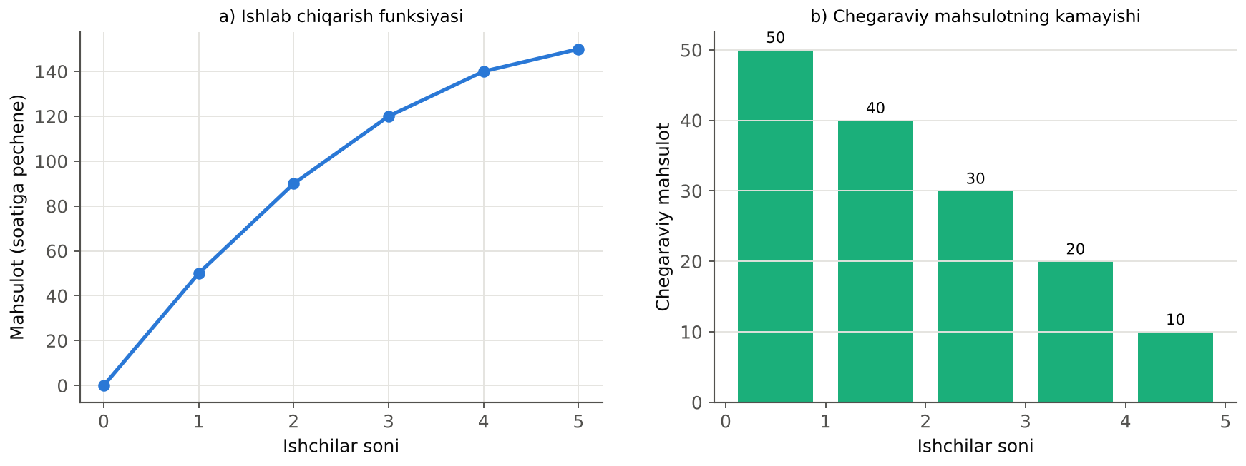
7.1-rasm. Pechene fabrikasining ishlab chiqarish funksiyasi va mehnatning chegaraviy mahsuloti
Ishchilar soni ortgan sari har bir qo‘shimcha ishchi kamroq qo‘shimcha mahsulot beradi: birinchisi 50, beshinchisi atigi 10 ta pechene. Sababi: oshxona hajmi cheklangan, ishchilar ko‘paygan sari ular pechlarga navbat kutadi, bir-biriga xalaqit beradi. Shuning uchun ishlab chiqarish funksiyasi chizig‘i ishchilar soni oshgan sari yassilashadi.

7.3. Qisqa muddatda ishlab chiqarish

Yalpi, o‘rtacha va chegaraviy mahsulot
Qisqa muddatda o‘zgaruvchan omil (mehnat) samaradorligi uchta ko‘rsatkich bilan tavsiflanadi:
– yalpi (umumiy) mahsulot (TP) – o‘zgaruvchan omilning ma’lum miqdori bilan ishlab chiqarilgan jami mahsulot: TP = Q;
– o‘rtacha mahsulot (AP) – o‘zgaruvchan omil birligiga to‘g‘ri keladigan mahsulot (mehnat unumdorligi):
AP_{L} = TP / L
– chegaraviy mahsulot (MP) – o‘zgaruvchan omilning qo‘shimcha bir birligi beradigan qo‘shimcha mahsulot:
MP_{L} = (Δ TP) / (Δ L) yoki MP_{L} = dQ / dL
Xuddi shunday, kapitalning chegaraviy mahsuloti MP_{K} = ΔQ/ΔK – boshqa omillar o‘zgarmagan holda qo‘shimcha bir birlik kapital beradigan qo‘shimcha mahsulot.

Ko‘rsatkichlar o‘rtasidagi bog‘liqlik
7.2-rasmda TP, AP va MP egri chiziqlari ko‘rsatilgan. Ular o‘rtasida quyidagi bog‘liqliklar mavjud:
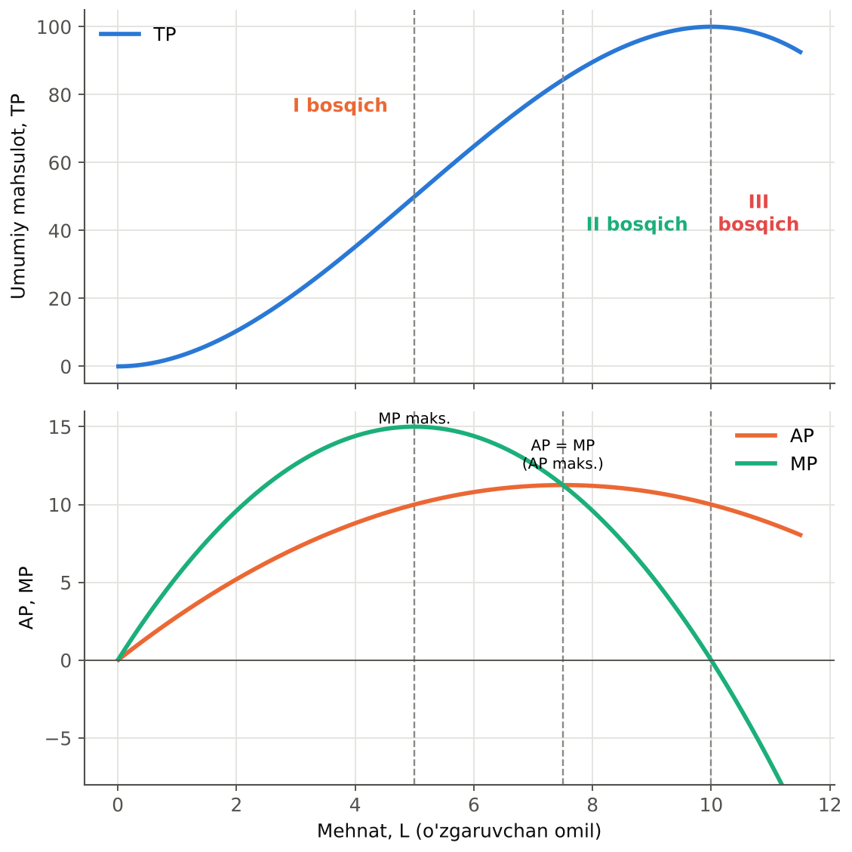
7.2-rasm. Yalpi, o‘rtacha va chegaraviy mahsulot hamda ishlab chiqarishning uch bosqichi
– MP > 0 bo‘lganda TP o‘sadi; MP = 0 bo‘lganda TP maksimal; MP < 0 bo‘lganda TP kamayadi;
– MP maksimal bo‘lgan nuqtada TP chizig‘ining egilishi o‘zgaradi (burilish nuqtasi): bundan oldin TP tezlashib, keyin sekinlashib o‘sadi;
– MP > AP bo‘lganda AP o‘sadi, MP < AP bo‘lganda AP kamayadi; demak, MP chizig‘i AP chizig‘ini uning maksimum nuqtasida kesib o‘tadi. Bu «o‘rtacha va chegaraviy qiymatlar qoidasi»: agar guruhga o‘rtachadan yuqori bahoga ega talaba qo‘shilsa, guruhning o‘rtacha bahosi oshadi.

Ishlab chiqarishning uch bosqichi
TP, AP va MP egri chiziqlari asosida qisqa muddatli ishlab chiqarishning uch bosqichi ajratiladi:
1) I bosqich (0 dan AP maksimumigacha) – AP o‘sadi, MP > AP. Doimiy omil (kapital) yetarlicha ishlatilmayapti; har bir qo‘shimcha ishchi o‘rtacha unumdorlikni oshiradi. Oqil firma bu bosqichda to‘xtamaydi – mehnatni ko‘paytirish foydali;
2) II bosqich (AP maksimumidan TP maksimumigacha) – AP va MP kamayadi, ammo MP > 0. Oqil firma aynan shu bosqichda ishlaydi;
3) III bosqich (TP maksimumidan keyin) – MP < 0, TP kamayadi. Ishchilar shunchalik ko‘pki, ular bir-biriga xalaqit beradi. Hatto ish haqi nol bo‘lsa ham bu bosqichda ishlash mantiqsiz.
RAQAMLAR TILIDA: HISOB-KITOB: TP, AP va MP ni hisoblash: tikuvchilik sexi
Tikuvchilik sexida 10 ta tikuv mashinasi (doimiy kapital) bor. Tikuvchilar soni va kunlik mahsulot (ko‘ylak):
Tikuvchilar (L) | TP | AP = TP/L | MP = ΔTP/ΔL
1 | 10 | 10,0 | 10
2 | 24 | 12,0 | 14
3 | 39 | 13,0 | 15
4 | 52 | 13,0 | 13
5 | 62 | 12,4 | 10
6 | 69 | 11,5 | 7
7 | 72 | 10,3 | 3
8 | 72 | 9,0 | 0
9 | 70 | 7,8 | –2

Tahlil: MP 3-tikuvchida maksimal (15); AP 3–4 tikuvchida maksimal (13) – shu yerda MP = AP; TP 7–8 tikuvchida maksimal (72), 8-tikuvchining MP = 0; 9-tikuvchi zarar keltiradi (MP < 0).
Bosqichlar: I – 1–4 tikuvchi; II – 4–8 tikuvchi; III – 8 dan ortiq. Sex egasi 4 dan 8 tagacha tikuvchi yollashi oqilona; aniq son ish haqi va ko‘ylak narxiga bog‘liq (14-bob).

Chegaraviy mahsuldorlikning kamayish qonuni
Chegaraviy mahsuldorlikning kamayish qonuni: boshqa omillar o‘zgarmagan holda bitta o‘zgaruvchan omil miqdori oshib borsa, ma’lum nuqtadan boshlab uning chegaraviy mahsuloti kamaya boshlaydi.
Bu qonun empirik qonuniyat bo‘lib, deyarli barcha ishlab chiqarish jarayonlarida kuzatiladi. Uning sababi – o‘zgaruvchan omilning har bir qo‘shimcha birligiga doimiy omilning tobora kichikroq qismi to‘g‘ri keladi. Klassik misol – yer: bir gektar yerga qo‘shimcha o‘g‘it va mehnat qo‘shilsa, hosil avval tez, keyin sekin o‘sadi; agar qonun amal qilmaganida edi, butun dunyoni bitta gul tuvagida boqish mumkin bo‘lar edi.
Qonunning shartlari: (1) texnologiya o‘zgarmaydi; (2) kamida bitta omil doimiy; (3) o‘zgaruvchan omilning barcha birliklari bir xil sifatli. Texnologik taraqqiyot TP chizig‘ini yuqoriga siljitib, qonun ta’sirini vaqtincha «yengishi» mumkin.

7.4. Uzoq muddatda ishlab chiqarish. Izokvantalar

Izokvanta tushunchasi
Uzoq muddatda firma ikkala omil miqdorini o‘zgartira oladi. Ko‘pincha bir xil mahsulotni turli texnologiyalar bilan – ko‘p mehnat va kam kapital (qo‘lda tikish) yoki kam mehnat va ko‘p kapital (avtomatlashtirilgan liniya) bilan ishlab chiqarish mumkin.
Izokvanta (yunoncha «isos» – teng, lotincha «quantum» – miqdor) – bir xil mahsulot hajmini ishlab chiqarish imkonini beruvchi mehnat va kapitalning barcha kombinatsiyalarini ko‘rsatuvchi egri chiziq. Izokvanta iste’molchi nazariyasidagi befarqlik egri chizig‘ining ishlab chiqarishdagi analogi, ammo farqi – izokvanta aniq miqdorni (Q = 100 dona) ko‘rsatadi, befarqlik egri chizig‘i esa faqat tartibni.

Izokvantalar kartasi va uning xususiyatlari
Izokvantalar kartasi – turli mahsulot hajmlariga mos keluvchi izokvantalar to‘plami (7.3-rasm).
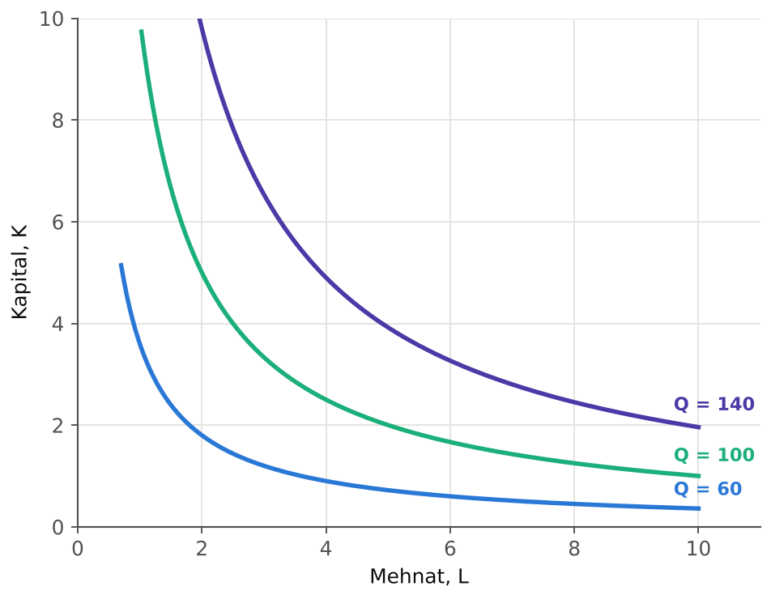
7.3-rasm. Izokvantalar kartasi
Izokvantalarning xususiyatlari:
– koordinatalar boshidan uzoqroq izokvanta ko‘proq mahsulotni ko‘rsatadi;
– izokvantalar pastga og‘ma – bir omilni kamaytirib, mahsulotni saqlash uchun ikkinchisini ko‘paytirish kerak (II bosqich doirasida);
– izokvantalar kesishmaydi;
– izokvantalar koordinatalar boshiga nisbatan qavariq – chegaraviy texnologik almashtirish normasi kamayadi.

Izokvantaning yotiqlik burchagi: chegaraviy texnologik almashtirish normasi
Chegaraviy texnologik almashtirish normasi (MRTS) – mahsulot hajmi o‘zgarmagan holda bir birlik mehnat bilan qancha kapitalni almashtirish mumkinligini ko‘rsatadi. U izokvanta qiyaligiga teng (7.4-rasm):
MRTS_{LK} = -(Δ K) / (Δ L) = MP_{L} / MP_{K}
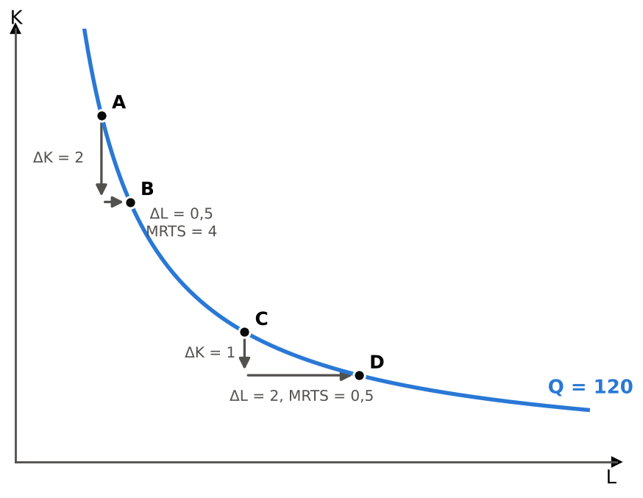
7.4-rasm. Chegaraviy texnologik almashtirish normasining kamayishi
MRTS = MP_{L}/MP_{K} tengligi izokvanta bo‘ylab harakatda mahsulot o‘zgarmasligidan kelib chiqadi: MP_{L} × ΔL + MP_{K} × ΔK = 0. MRTS ning kamayishi chegaraviy mahsuldorlikning kamayish qonunining natijasi: mehnat ko‘paygan sari MP_{L} kamayadi, kapital kamaygan sari MP_{K} oshadi.

Ishlab chiqarish omillarining o‘zaro almashuvi
Omillarning o‘zaro almashinish darajasiga ko‘ra izokvantalar turlicha shaklga ega (7.5-rasm):
– mukammal o‘rinbosarlar – chiziqli izokvanta, MRTS doimiy (masalan, bir xil quvvatli ikki xil generator);
– qat’iy nisbatlar (Leontyev texnologiyasi) – L-shaklidagi izokvanta, omillarni almashtirib bo‘lmaydi (bitta avtobus – bitta haydovchi; ikkinchi haydovchi qo‘shimcha mahsulot bermaydi);
– odatiy holat – omillar qisman almashtiriladi, izokvanta qavariq.
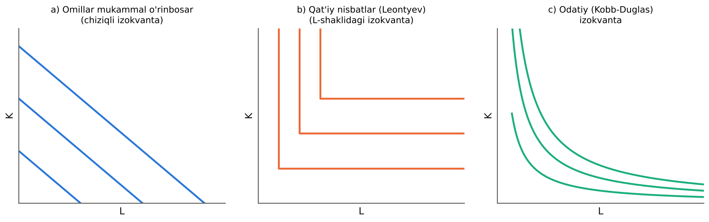
7.5-rasm. Izokvantalarning turlari: omillarning o‘zaro almashinish darajasi

7.5. Izokosta va ishlab chiqaruvchi muvozanati

Izokosta tushunchasi va tenglamasi
Firma qanday omillar kombinatsiyasini tanlashi uchun texnologiya (izokvantalar)dan tashqari omillar narxlarini ham bilishi kerak. Izokosta (teng xarajatlar chizig‘i) – berilgan umumiy xarajat (TC) bilan sotib olish mumkin bo‘lgan mehnat va kapital kombinatsiyalari. Izokosta tenglamasi:
TC = wL + rK ⇒ K = TC / r – w / rL
bu yerda w – ish haqi stavkasi (mehnat narxi), r – kapitalning narxi (ijara haqi yoki foiz). Izokostaning qiyaligi – omillar narxlarining nisbati w/r (7.6-rasm).
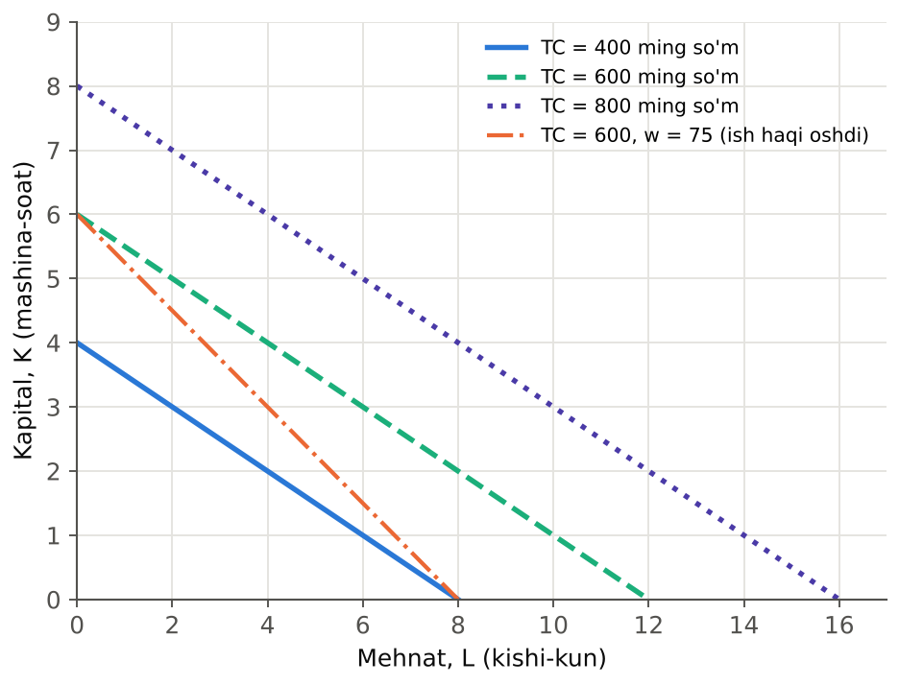
7.6-rasm. Izokostalar: xarajatlar va omillar narxlari o‘zgarishi
– Xarajatlar oshsa, izokosta parallel tashqariga siljiydi;
– omillardan biri narxi o‘zgarsa, izokosta buriladi: ish haqi oshsa, L o‘qidagi kesishish nuqtasi chapga siljiydi va izokosta tikroq bo‘ladi.
Izokosta – iste’molchi nazariyasidagi byudjet chizig‘ining ishlab chiqarishdagi analogi.

Maksimallashtirish masalasining qo‘yilishi va grafik yechimi
Firma qarori ikki o‘zaro bog‘liq (dual) masala ko‘rinishida qo‘yilishi mumkin:
1) berilgan xarajat bilan mahsulotni maksimallashtirish: Q = f(L, K) → max, wL + rK = TC;
2) berilgan mahsulotni minimal xarajat bilan ishlab chiqarish: wL + rK → min, f(L, K) = Q₀.
Grafik yechim: izokvantalar kartasi va izokostani birlashtiramiz. Firma berilgan izokosta bilan erisha oladigan eng yuqori izokvantani tanlaydi – bu izokosta izokvantaga urinadigan nuqta (7.7-rasm).

Optimallik sharti. Ishlab chiqaruvchi muvozanati
Urinish nuqtasida izokvanta qiyaligi (MRTS) izokosta qiyaligiga (w/r) teng:
MRTS_{LK} = MP_{L} / MP_{K} = w / r ⇔ MP_{L} / w = MP_{K} / r
Bu ishlab chiqaruvchi muvozanati (xarajatlarni minimallashtirish) sharti: har bir omilga sarflangan oxirgi so‘m bir xil qo‘shimcha mahsulot berishi kerak. Agar MP_{L}/w > MP_{K}/r bo‘lsa, mehnatga sarflangan so‘m ko‘proq mahsulot beradi – firma kapitalni mehnat bilan almashtirishi kerak. Bu shart iste’molchi muvozanati sharti MU_{X}/P_{X} = MU_{Y}/P_{Y} ning aynan o‘xshashi.
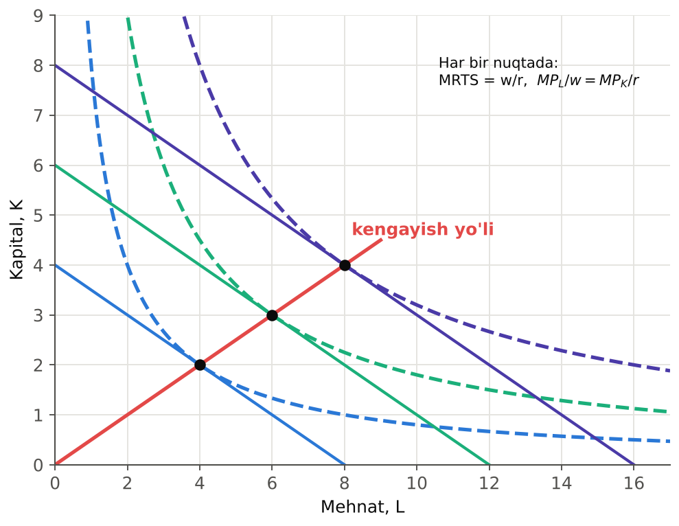
7.7-rasm. Ishlab chiqaruvchi muvozanati va kengayish yo‘li
Kengayish yo‘li – xarajatlar o‘zgarganda (omillar narxlari o‘zgarmagan holda) ishlab chiqaruvchi muvozanati nuqtalarini tutashtiruvchi chiziq. U firmaning ishlab chiqarishni kengaytirishda omillarni qanday nisbatda ko‘paytirishini ko‘rsatadi va uzoq muddatli xarajatlar funksiyasini (10-bob) keltirib chiqarish uchun asos bo‘ladi.
RAQAMLAR TILIDA: HISOB-KITOB: Ishlab chiqaruvchi muvozanatini analitik topish
To‘qimachilik korxonasining ishlab chiqarish funksiyasi: Q = 10L^{0,5}K^{0,5}. Ish haqi w = 50 ming so‘m/kishi-kun, uskunalar ijarasi r = 100 ming so‘m/mashina-kun. Firma kuniga 600 ming so‘m sarflay oladi.
Chegaraviy mahsulotlar: MP_{L} = 5K^{0,5}/L^{0,5}; MP_{K} = 5L^{0,5}/K^{0,5}; MRTS = K/L.
Optimallik sharti: K/L = w/r = 50/100 = 0,5 ⇒ K = 0,5L.
Izokosta: 50L + 100 × 0,5L = 600 ⇒ 100L = 600 ⇒ L∗ = 6, K∗ = 3.
Maksimal mahsulot: Q = 10 × √6 × √3 = 10 × √18 ≈ 42,4 dona.
Tekshirish: MP_{L}/w = (5 × √3/√6)/50 = 0,0707; MP_{K}/r = (5 × √6/√3)/100 = 0,0707 ✓.
Ish haqi 75 ming so‘mga oshsa: K/L = 0,75 ⇒ 75L + 75L = 600 ⇒ L = 4, K = 3 – firma mehnatni kapital bilan almashtiradi (mehnat nisbatan qimmatlashdi).

XALQARO TAJRIBA (N.G. MANKIW): Ish haqining oshishi va avtomatlashtirish
Mankyu va boshqa darsliklar ta’kidlaganidek, omillar narxlarining nisbiy o‘zgarishi texnologiya tanloviga kuchli ta’sir qiladi. Ish haqi yuqori bo‘lgan mamlakatlarda (AQSH, Germaniya, Yaponiya) firmalar kapital sig‘imli texnologiyalarni – robotlar, avtomatlashtirilgan liniyalarni tanlaydi; ish haqi past mamlakatlarda mehnat sig‘imli texnologiyalar foydaliroq. Shuning uchun bir xil mahsulot (masalan, kiyim) turli mamlakatlarda turlicha texnologiya bilan ishlab chiqariladi.
Izokvanta-izokosta modeli bu jarayonni aniq ko‘rsatadi: ish haqi oshganda izokosta tikroq bo‘ladi va urinish nuqtasi izokvanta bo‘ylab kapital ko‘proq, mehnat kamroq bo‘lgan tomonga siljiydi. Xitoyda 2010-yillarda ish haqining tez o‘sishi sanoat robotlariga talabning keskin oshishiga olib keldi – mamlakat dunyoda sanoat robotlarining eng yirik bozoriga aylandi.

7.6. Xarajatlarni kamaytirish va unumdorlikni oshirish yo‘llari
Ishlab chiqarish nazariyasi firmalar uchun aniq amaliy xulosalar beradi. Yetakchi tarmoq va sohalarda mahsulot ishlab chiqarish xarajatlarini kamaytirishning asosiy yo‘llari:
– texnologik modernizatsiya – yangi uskunalar ishlab chiqarish funksiyasini yuqoriga siljitadi: bir xil resurslar bilan ko‘proq mahsulot;
– omillar kombinatsiyasini optimallashtirish – MP_{L}/w = MP_{K}/r shartiga yaqinlashish: ortiqcha xodimlar yoki ishlatilmayotgan uskunalarni qayta taqsimlash;
– inson kapitaliga investitsiya – xodimlar malakasini oshirish mehnatning chegaraviy mahsulotini oshiradi;
– mehnatni tashkil etishni yaxshilash – «tejamkor ishlab chiqarish» (lean manufacturing) usullari, ixtisoslashuv;
– energiya va xom ashyoni tejash – ayniqsa energiya tariflari oshgan sharoitda muhim;
– raqamlashtirish – boshqaruv, hisob va logistikada axborot tizimlari.
O‘ZBEKISTON MISOLIDA: O‘zbekistonda sanoatni modernizatsiyalash va unumdorlik
O‘zbekiston sanoatida so‘nggi yillarda katta hajmdagi investitsiyalar amalga oshirildi: 2025-yilda asosiy kapitalga investitsiyalar 591 trln so‘mni tashkil etdi (10,5 foiz o‘sish), ularning 65,9 foizi xorijiy investitsiyalar va kreditlar hisobiga moliyalashtirildi. Ishlab chiqarish nazariyasi nuqtai nazaridan bu jarayon ikki yo‘nalishda unumdorlikni oshiradi:
• kapital bilan qurollanganlikning oshishi – har bir ishchiga to‘g‘ri keladigan kapital (K/L) ko‘payadi, natijada mehnatning o‘rtacha va chegaraviy mahsuloti oshadi;
• texnologik yangilanish – yangi uskunalar ishlab chiqarish funksiyasini yuqoriga siljitadi (masalan, to‘qimachilik klasterlarida zamonaviy yigiruv va to‘quv uskunalari, tomchilatib sug‘orish texnologiyalari).
Muammo: agar kapital tez o‘sib, malakali kadrlar yetishmasa, kapitalning chegaraviy mahsuloti kamayib boradi (chegaraviy mahsuldorlikning kamayish qonuni). Shuning uchun modernizatsiya kadrlar tayyorlash bilan uyg‘unlashishi kerak – kapital va malakali mehnat bir-birini to‘ldiruvchi omillardir.
Topshiriq: o‘z hududingizdagi bitta korxona misolida modernizatsiyaning mehnat unumdorligiga ta’sirini (avval va keyin) baholang.

BAHS-MUNOZARA: Avtomatlashtirish ish o‘rinlarini yo‘q qiladimi?
Pessimistlar: robotlar va sun’iy intellekt ko‘plab kasblarni (kassirlar, haydovchilar, tikuvchilar) almashtiradi; omillar mukammal o‘rinbosar bo‘lib qoladi va ishchilar keraksiz bo‘ladi.
Optimistlar: tarixda har bir texnologik inqilob (bug‘ mashinasi, elektr, kompyuter) eski kasblarni yo‘q qilgan, ammo yangilarini yaratgan; kapital ko‘p hollarda malakali mehnatni to‘ldiradi – kompyuter dasturchining unumdorligini oshiradi. Unumdorlikning o‘sishi narxlarni pasaytirib, boshqa tovarlarga talabni oshiradi.
Iqtisodiy nazariya: natija kapital va mehnatning o‘rinbosarlik yoki to‘ldiruvchilik darajasiga bog‘liq – rutin vazifalar uchun ular o‘rinbosar, ijodiy va murakkab vazifalar uchun to‘ldiruvchi.
Munozara uchun savol: O‘zbekistonda yoshlar qaysi kasblarni o‘rganishi kerak – avtomatlashtirishdan himoyalangan kasblar qaysilar?

IJODIY TOPSHIRIQ
«Qog‘oz samolyotlar fabrikasi» tajribasi. Guruh oldida bitta stol (doimiy kapital), bitta qaychi va bitta skotch. 1 kishi 3 daqiqa davomida qog‘oz samolyotlar yasaydi (sifat standarti oldindan belgilanadi). Keyin 2, 3, 4, 5, 6, 7 kishi bir xil stol va asboblar bilan ishlaydi. Har bir raundda TP ni yozing, AP va MP ni hisoblang, grafiklarni chizing. Chegaraviy mahsuldorlikning kamayish qonuni qachondan boshlab namoyon bo‘ldi? Ikkinchi qaychi va stol qo‘shilsa (kapital oshsa), natija qanday o‘zgaradi?

Bob bo‘yicha xulosalar
1) Ishlab chiqarish – resurslarni mahsulotga aylantirish jarayoni. Qisqa muddatda kamida bitta omil doimiy, uzoq muddatda barcha omillar o‘zgaruvchan.
2) Ishlab chiqarish funksiyasi omillar miqdori va maksimal mahsulot o‘rtasidagi bog‘liqlikni ko‘rsatadi; chiziqli, Leontyev, Kobb-Duglas va CES funksiyalari keng qo‘llaniladi.
3) Qisqa muddatda o‘zgaruvchan omil samaradorligi yalpi (TP), o‘rtacha (AP) va chegaraviy (MP) mahsulot bilan tavsiflanadi. MP = 0 da TP maksimal; MP chizig‘i AP chizig‘ini uning maksimumida kesadi.
4) Chegaraviy mahsuldorlikning kamayish qonuniga ko‘ra o‘zgaruvchan omil oshgan sari uning chegaraviy mahsuloti ma’lum nuqtadan kamayadi; oqil firma ishlab chiqarishning II bosqichida ishlaydi.
5) Izokvanta bir xil mahsulot beruvchi omillar kombinatsiyalarini ko‘rsatadi; uning qiyaligi – chegaraviy texnologik almashtirish normasi (MRTS = MP_{L}/MP_{K}), u kamayib boradi.
6) Izokosta bir xil xarajatli omillar kombinatsiyalarini ko‘rsatadi; uning qiyaligi omillar narxlari nisbatiga (w/r) teng.
7) Ishlab chiqaruvchi muvozanati izokosta izokvantaga urinadigan nuqtada: MRTS = w/r yoki MP_{L}/w = MP_{K}/r. Omillar narxlari o‘zgarishi texnologiya tanloviga ta’sir qiladi; muvozanat nuqtalari kengayish yo‘lini hosil qiladi.

Nazorat savollari
1. Ishlab chiqarish, firma va texnologiya tushunchalarini ta’riflang.
2. Qisqa va uzoq muddat qanday farqlanadi? Nima uchun ular kalendar vaqt bilan belgilanmaydi?
3. Ishlab chiqarish funksiyasi nima? Uning asosiy turlarini sanab bering.
4. Kobb-Duglas funksiyasining xususiyatlarini tushuntiring.
5. Yalpi, o‘rtacha va chegaraviy mahsulotni ta’riflang va formulalarini yozing.
6. TP, AP va MP egri chiziqlari o‘rtasidagi bog‘liqlikni tushuntiring.
7. Nima uchun MP chizig‘i AP chizig‘ini uning maksimum nuqtasida kesadi?
8. Ishlab chiqarishning uch bosqichini tavsiflang. Oqil firma qaysi bosqichda ishlaydi?
9. Chegaraviy mahsuldorlikning kamayish qonunini ta’riflang va uning shartlarini sanab bering.
10. Mankyuning pechene fabrikasi misolini tahlil qiling.
11. Izokvanta nima? U befarqlik egri chizig‘idan qanday farq qiladi?
12. Izokvantalar kartasining xususiyatlarini tushuntiring.
13. Chegaraviy texnologik almashtirish normasi nima va u nima uchun kamayadi?
14. Omillarning o‘zaro almashinish darajasiga ko‘ra izokvantalar qanday shaklda bo‘ladi?
15. Izokosta tenglamasini yozing. Uning qiyaligi nimani bildiradi?
16. Omillar narxlari o‘zgarganda izokosta qanday o‘zgaradi?
17. Ishlab chiqarishni maksimallashtirish va xarajatlarni minimallashtirish masalalarini qo‘ying.
18. Ishlab chiqaruvchi muvozanati shartini yozing va iqtisodiy ma’nosini tushuntiring.
19. Kengayish yo‘li nima?
20. Ishlab chiqarish xarajatlarini kamaytirishning qanday yo‘llari mavjud?

Masala va mashqlar
1. Ishlab chiqarish funksiyasi Q = 20L – L² (K doimiy). a) AP va MP funksiyalarini toping. b) MP = 0 va AP maksimal bo‘ladigan L ni toping. c) L = 4 va L = 12 da TP, AP, MP ni hisoblang.
2. Fermer xo‘jaligida ishchilar soni va hosil (t): 1 – 8; 2 – 20; 3 – 33; 4 – 44; 5 – 52; 6 – 57; 7 – 59; 8 – 58. a) AP va MP ni hisoblang. b) Ishlab chiqarish bosqichlarini aniqlang. c) Chegaraviy mahsuldorlik qaysi ishchidan kamaya boshlaydi?
3. Q = 4L^{0,5}K^{0,5}, w = 20, r = 80. a) MRTS ni toping. b) Q = 40 ni minimal xarajat bilan ishlab chiqarish uchun L va K ni toping. c) Minimal xarajatni hisoblang.
4. Firma xarajati TC = 1200, w = 30, r = 60. a) Izokosta tenglamasini yozing va chizing. b) Ish haqi 40 ga oshsa, izokosta qanday o‘zgaradi? c) Q = L^{0,5}K^{0,5} bo‘lsa, ikkala holatda optimal L va K ni toping.
5. Ikki texnologiya: A – 10 ishchi va 2 mashina; B – 4 ishchi va 5 mashina; ikkalasi bir xil 100 birlik mahsulot beradi. a) Ish haqi 2 mln so‘m, mashina ijarasi 5 mln so‘m bo‘lsa, qaysi texnologiya arzon? b) Ish haqi 4 mln so‘mga oshsa-chi? c) Natijani izokvanta-izokosta grafigi yordamida tushuntiring.

Masalalar yechimi (namunalar)
RAQAMLAR TILIDA: HISOB-KITOB: 1–2-masalalar yechimi
1-masala. a) AP = 20 – L; MP = 20 – 2L. b) MP = 0 da L = 10 (TP maksimal = 100). AP butun oraliqda kamayadi – bu funksiyada I bosqich yo‘q (AP boshidan kamayadi). c) L = 4: TP = 64, AP = 16, MP = 12. L = 12: TP = 96, AP = 8, MP = –4 – III bosqich.
2-masala. MP: 8, 12, 13, 11, 8, 5, 2, –1. AP: 8; 10; 11; 11; 10,4; 9,5; 8,4; 7,3. Chegaraviy mahsuldorlik 4-ishchidan kamaya boshlaydi (13 → 11). AP 3–4 ishchida maksimal – I bosqich 1–4 ishchi; II bosqich 4–7 ishchi; 8-ishchi MP < 0 – III bosqich.

RAQAMLAR TILIDA: HISOB-KITOB: 3–5-masalalar yechimi
3-masala. a) MRTS = MP_{L}/MP_{K} = K/L. b) K/L = w/r = 0,25 ⇒ K = 0,25L; Q = 4√(L × 0,25L) = 2L = 40 ⇒ L = 20, K = 5. c) TC = 20 × 20 + 80 × 5 = 800.
4-masala. a) 30L + 60K = 1200: L o‘qida 40, K o‘qida 20. b) w = 40: L o‘qidagi nuqta 30 ga ko‘chadi, izokosta tikroq bo‘ladi. c) Kobb-Duglas funksiyasida (α = β = 0,5) xarajatlar teng taqsimlanadi: w = 30 da L = 600/30 = 20, K = 600/60 = 10; w = 40 da L = 15, K = 10.
5-masala. a) w = 2, r = 5: A = 10 × 2 + 2 × 5 = 30 mln; B = 4 × 2 + 5 × 5 = 33 mln – A arzon (mehnat sig‘imli). b) w = 4: A = 40 + 10 = 50 mln; B = 16 + 25 = 41 mln – B arzon (kapital sig‘imli). c) Ish haqi oshganda izokosta tikroq bo‘lib, kapital sig‘imli texnologiyaga urinadi.

Test savollari
1. Qisqa muddatda:
A) Barcha omillar o‘zgaruvchan
B) Barcha omillar doimiy
C) Kamida bitta omil doimiy
D) Texnologiya o‘zgaradi
2. Ishlab chiqarish funksiyasi ko‘rsatadi:
A) Omillar miqdori va maksimal mahsulot bog‘liqligini
B) Foyda va narx bog‘liqligini
C) Narx va talab bog‘liqligini
D) Xarajatlar va mahsulot bog‘liqligini
3. Chegaraviy mahsulot:
A) TP/L
B) L/TP
C) TP × L
D) ΔTP/ΔL
4. O‘rtacha mahsulot:
A) TP/L
B) ΔTP/ΔL
C) MP/L
D) TP – L
5. Yalpi mahsulot maksimal bo‘lganda:
A) MP = AP
B) AP = 0
C) MP maksimal
D) MP = 0
6. MP chizig‘i AP chizig‘ini kesib o‘tadi:
A) MP maksimumida
B) Hech qachon
C) TP maksimumida
D) AP maksimumida
7. MP > AP bo‘lganda AP:
A) O‘zgarmaydi
B) O‘sadi
C) Nolga teng
D) Kamayadi
8. Oqil firma ishlab chiqarishning qaysi bosqichida ishlaydi?
A) Har qanday
B) II
C) III
D) I
9. III bosqichda:
A) MP < 0
B) TP o‘sadi
C) MP > AP
D) AP o‘sadi
10. Chegaraviy mahsuldorlikning kamayish qonunining sharti emas:
A) O‘zgaruvchan omil birliklari bir xil sifatli
B) Texnologiya o‘zgarmaydi
C) Barcha omillar bir vaqtda oshadi
D) Kamida bitta omil doimiy
11. Mankyu misolida 4-ishchining chegaraviy mahsuloti (pechene):
A) 50
B) 30
C) 20
D) 10
12. Izokvanta:
A) Bir xil mahsulot beruvchi omillar kombinatsiyalari
B) Bir xil naflik beruvchi to‘plamlar
C) Bir xil narxli tovarlar
D) Bir xil xarajatli kombinatsiyalar
13. Izokvantalar koordinatalar boshiga nisbatan qavariq, chunki:
A) MRTS kamayadi
B) Texnologiya o‘zgaradi
C) Omillar narxi o‘zgarmas
D) MRTS oshadi
14. MRTS teng:
A) MP_{K}/MP_{L}
B) TP/L
C) MP_{L}/MP_{K}
D) w/r
15. Leontyev ishlab chiqarish funksiyasida izokvanta:
A) Qavariq egri chiziq
B) Vertikal
C) To‘g‘ri chiziq
D) L-shaklida
16. Omillar mukammal o‘rinbosar bo‘lganda izokvanta:
A) To‘g‘ri chiziq
B) Botiq
C) L-shaklida
D) Gorizontal
17. Izokosta qiyaligi teng:
A) MP_{L}/MP_{K}
B) TC/r
C) w/r
D) r/w
18. Xarajatlar oshsa, izokosta:
A) Parallel tashqariga siljiydi
B) Buriladi
C) Ichkariga siljiydi
D) O‘zgarmaydi
19. Ish haqi oshsa (r o‘zgarmasa), izokosta:
A) O‘zgarmaydi
B) Parallel siljiydi
C) Yassilashadi
D) Tiklashadi (L o‘qidagi nuqta chapga siljiydi)
20. Ishlab chiqaruvchi muvozanati sharti:
A) TP = TC
B) w = r
C) MP_{L} = MP_{K}
D) MP_{L}/w = MP_{K}/r
21. MP_{L}/w > MP_{K}/r bo‘lsa, firma:
A) Hech narsani o‘zgartirmasligi kerak
B) Ishlab chiqarishni to‘xtatishi kerak
C) Kapitalni mehnat bilan almashtirishi kerak
D) Mehnatni kapital bilan almashtirishi kerak
22. Kengayish yo‘li ko‘rsatadi:
A) Bozor taklifini
B) Xarajatlar o‘zgarganda muvozanat nuqtalarini
C) Texnologik taraqqiyotni
D) Narx o‘zgarganda talabni
23. Kobb-Duglas funksiyasi Q = AL^{α}K^{β} da α:
A) Ish haqi
B) Mahsulotning mehnat bo‘yicha elastikligi
C) Mehnatning chegaraviy mahsuloti
D) Texnologiya darajasi
24. Q = 10L^{0,5}K^{0,5}, w = 50, r = 100 bo‘lsa, optimal K/L nisbati:
A) 2
B) 0,5
C) 1
D) 0,25
25. Ish haqi kapital narxiga nisbatan oshsa, firma:
A) Kapital sig‘imliroq texnologiyani tanlaydi
B) Ishlab chiqarishni to‘xtatadi
C) Mehnat sig‘imliroq texnologiyani tanlaydi
D) Texnologiyani o‘zgartirmaydi
26. Izokvanta va izokosta tahlili iste’molchi nazariyasidagi qaysi tahlilga o‘xshash?
A) Engel chizig‘i
B) Talab va taklif
C) Lorens egri chizig‘i
D) Befarqlik egri chizig‘i va byudjet chizig‘i
27. Uzoq muddatda:
A) Kapital doimiy
B) Barcha omillar o‘zgaruvchan
C) Texnologiya o‘zgarmas
D) Mehnat doimiy
28. TP chizig‘ining burilish nuqtasi qaysi nuqtaga mos keladi?
A) AP maksimumi
B) MP = 0
C) MP maksimumi
D) TP maksimumi
29. Texnologik taraqqiyot ishlab chiqarish funksiyasini:
A) Vertikal qiladi
B) Pastga siljitadi
C) Yuqoriga siljitadi
D) O‘zgartirmaydi
30. Tikuvchilik sexi misolida 9-tikuvchining MP = –2 bo‘lsa, sex qaysi bosqichda?
A) II
B) III
C) I
D) Muvozanatda

Glossariy
Ishlab chiqarish – resurslarni tovar va xizmatlarga aylantirish jarayoni.
Ishlab chiqarish funksiyasi – omillar miqdori va olinishi mumkin bo‘lgan maksimal mahsulot o‘rtasidagi bog‘liqlik.
Qisqa muddat – kamida bitta ishlab chiqarish omili doimiy bo‘lgan davr.
Uzoq muddat – barcha ishlab chiqarish omillari o‘zgaruvchan bo‘lgan davr.
Yalpi mahsulot – o‘zgaruvchan omilning ma’lum miqdori bilan ishlab chiqarilgan jami mahsulot.
O‘rtacha mahsulot – o‘zgaruvchan omil birligiga to‘g‘ri keladigan mahsulot.
Chegaraviy mahsulot – o‘zgaruvchan omilning qo‘shimcha birligi beradigan qo‘shimcha mahsulot.
Chegaraviy mahsuldorlikning kamayish qonuni – bir omil oshgan sari uning chegaraviy mahsuloti ma’lum nuqtadan kamayishi.
Kobb-Duglas funksiyasi – Q = AL^{α}K^{β} ko‘rinishidagi ishlab chiqarish funksiyasi.
Izokvanta – bir xil mahsulot beruvchi omillar kombinatsiyalari chizig‘i.
Chegaraviy texnologik almashtirish normasi – mahsulot o‘zgarmagan holda bir birlik mehnat almashtiradigan kapital miqdori.
Izokosta – bir xil umumiy xarajatli omillar kombinatsiyalari chizig‘i.
Ishlab chiqaruvchi muvozanati – berilgan xarajatda mahsulotni maksimallashtiruvchi (yoki berilgan mahsulotni minimal xarajat bilan ishlab chiqaruvchi) omillar kombinatsiyasi.
Kengayish yo‘li – xarajatlar o‘zgarganda ishlab chiqaruvchi muvozanat nuqtalarini tutashtiruvchi chiziq.
Leontyev texnologiyasi – omillar qat’iy nisbatlarda ishlatiladigan texnologiya.

Mustaqil ta’lim uchun topshiriqlar
1. «Ishlab chiqarish omillari va ishlab chiqarish omillarining chekli mahsuldorligini kamayish qonuni» (MT13) mavzusida qishloq xo‘jaligi va sanoatdan misollar asosida qonunning namoyon bo‘lishini tahlil qiluvchi referat tayyorlang.
2. O‘zingiz tanlagan korxona uchun mehnat va mahsulot ma’lumotlari asosida TP, AP va MP ni hisoblab, grafiklarini chizing va korxona qaysi bosqichda ishlayotganini aniqlang.
3. O‘zbekiston sanoati (yoki qishloq xo‘jaligi) uchun Kobb-Duglas ishlab chiqarish funksiyasini statistik ma’lumotlar asosida Excel’da baholang.
4. «Robotlashtirish va sun’iy intellekt: kapital va mehnatning o‘rinbosarligi» mavzusida esse yozing.
5. To‘qimachilik klasterlarida modernizatsiyaning mehnat unumdorligiga ta’siri haqida taqdimot tayyorlang.

8-BOB. ISHLAB CHIQARISH XARAJATLARI
BOBNI O‘RGANISH NATIJASIDA SIZ:
• xarajatlar tushunchasini, boy berilgan imkoniyatlar va muqobil xarajatlar asosida iqtisodiy yondashuvni tushuntira olasiz;
• buxgalteriya va iqtisodiy xarajatlar, ichki (yashirin) va tashqi (oshkor) xarajatlar, iqtisodiy va normal foydani farqlay olasiz;
• qaytarilmaydigan xarajatlarning qaror qabul qilishdagi rolini baholay olasiz;
• qisqa muddatda doimiy, o‘zgaruvchan, yalpi, o‘rtacha va chegaraviy xarajatlarni hisoblab, ularning grafiklarini qura olasiz;
• o‘rtacha va chegaraviy xarajatlar chiziqlarining o‘zaro joylashuvini va bu bog‘liqlikning sababini tushuntira olasiz;
• uzoq muddatli xarajatlar va ularning qisqa muddatli xarajatlar bilan bog‘liqligini, xarajatlarni pasaytirish yo‘llarini tahlil qila olasiz.

Tayanch tushunchalar: xarajatlar, muqobil xarajat, oshkor (tashqi) xarajatlar, yashirin (ichki) xarajatlar, buxgalteriya xarajatlari, iqtisodiy xarajatlar, buxgalteriya foydasi, iqtisodiy foyda, normal foyda, qaytarilmaydigan xarajatlar, doimiy xarajatlar (FC), o‘zgaruvchan xarajatlar (VC), yalpi xarajatlar (TC), o‘rtacha doimiy xarajatlar (AFC), o‘rtacha o‘zgaruvchan xarajatlar (AVC), o‘rtacha yalpi xarajatlar (ATC), chegaraviy xarajatlar (MC), samarali miqyos, uzoq muddatli o‘rtacha xarajatlar (LRATC), xarajatlar funksiyasi.

8.1. Xarajatlar to‘g‘risida tushuncha

Firmaning maqsadi: foyda
Mankyu ishlab chiqarish xarajatlari mavzusini oddiy savoldan boshlaydi: firma nima uchun mavjud? Iqtisodchilar firmaning maqsadi foydani maksimallashtirish deb faraz qiladi. Foyda – yalpi tushum va yalpi xarajatlar farqi:
Foyda = TR – TC
Yalpi tushum (TR) – firma mahsulotini sotishdan olgan summa (narx × miqdor). Yalpi xarajatlar (TC) – firmaning ishlab chiqarish uchun sarflagan resurslari qiymati. Tushumni o‘lchash oddiy, xarajatlarni to‘g‘ri o‘lchash esa nozik masala.

Boy berilgan imkoniyatlar va muqobil xarajatlar
1-bobda ko‘rganimizdek, narsaning qiymati – unga ega bo‘lish uchun voz kechilgan narsa. Iqtisodchi uchun firmaning ishlab chiqarish xarajatlari barcha muqobil xarajatlarni – ishlab chiqarish uchun voz kechilgan barcha imkoniyatlarni o‘z ichiga oladi.
Muqobil xarajatlar ikki turga bo‘linadi:
– oshkor (tashqi) xarajatlar – firmadan pul chiqishini talab qiladigan xarajatlar: xom ashyo, ish haqi, ijara, elektr energiyasi, foizlar. Ular tashqi deb ham ataladi, chunki tashqi resurs egalariga to‘lanadi;
– yashirin (ichki) xarajatlar – pul chiqishini talab qilmaydigan, ammo boy berilgan imkoniyatlar qiymati: tadbirkorning o‘z ishiga sarflagan vaqti (u yollanib ishlaganda olishi mumkin bo‘lgan ish haqi), o‘z kapitali (uni bankka qo‘yganda olishi mumkin bo‘lgan foiz), o‘z binosi (uni ijaraga berganda olishi mumkin bo‘lgan ijara haqi).
Mankyu misoli: Kerolin kompyuter dasturchisi sifatida soatiga 100 dollar ishlashi mumkin edi. Pechene fabrikasida ishlagan har bir soati – bu 100 dollar boy berilgan daromad, ya’ni yashirin xarajat. Buxgalter bu xarajatni hisobga olmaydi, iqtisodchi esa hisobga oladi.

Kapitalning xarajati – muqobil xarajat
Mankyu yana bir muhim yashirin xarajatni ta’kidlaydi – firmaga qo‘yilgan kapitalning muqobil xarajati. Kerolin fabrikani sotib olish uchun o‘z jamg‘armasidan 300 ming dollar sarfladi. Agar u bu pulni yillik 5 foizli depozitga qo‘yganda, yiliga 15 ming dollar foiz olardi. Bu 15 ming dollar – iqtisodiy xarajat, garchi buxgalteriya hisobida aks etmasa ham. Agar Kerolin 200 ming dollarini o‘zidan, 100 ming dollarini bankdan (5 foizda) qarzga olgan bo‘lsa, buxgalter faqat bankka to‘langan 5 ming dollar foizni xarajat deb hisoblaydi, iqtisodchi esa barcha 15 ming dollarni.

8.2. Iqtisodiy va buxgalteriya xarajatlari. Iqtisodiy va normal foyda
Xarajatlarni turlicha o‘lchash foydani ham turlicha o‘lchashga olib keladi (8.1-rasm):
Buxgalteriya foydasi = TR – oshkor xarajatlar
Iqtisodiy foyda = TR – oshkor xarajatlar – yashirin xarajatlar
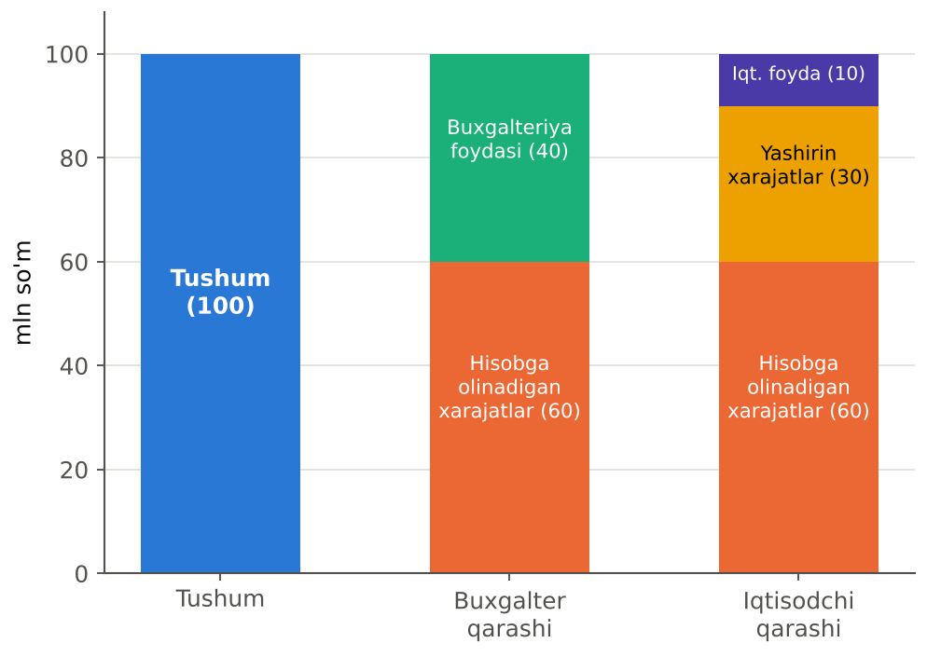
8.1-rasm. Iqtisodchi va buxgalter foydani qanday ko‘radi (Mankyu bo‘yicha)
Buxgalteriya xarajatlari – faqat oshkor xarajatlar; iqtisodiy xarajatlar – oshkor va yashirin xarajatlar yig‘indisi. Shuning uchun buxgalteriya foydasi har doim iqtisodiy foydadan katta.
Normal foyda – tadbirkorni shu faoliyatda ushlab turish uchun zarur bo‘lgan minimal daromad; u tadbirkorlik qobiliyati va kapitalning muqobil xarajatiga teng va iqtisodiy xarajatlar tarkibiga kiradi. Iqtisodiy foyda nolga teng bo‘lganda firma normal foyda oladi – ya’ni resurslar boshqa sohada keltirishi mumkin bo‘lganchalik daromad keltiradi. Iqtisodiy foyda musbat bo‘lsa, tarmoq yangi firmalarni jalb qiladi; manfiy bo‘lsa, firmalar tarmoqdan chiqadi (10-bob).
RAQAMLAR TILIDA: HISOB-KITOB: Fermerning buxgalteriya va iqtisodiy foydasi
Fermer o‘z 10 gektar yerida pomidor yetishtiradi. Yillik ma’lumotlar (mln so‘m):
Ko‘rsatkich | Summa
Tushum (sotilgan pomidor) | 300
Urug‘, o‘g‘it, yoqilg‘i | 90
Yollanma ishchilarga ish haqi | 60
Bankka kredit foizi | 20
Oshkor xarajatlar jami | 170
Buxgalteriya foydasi (300 – 170) | 130
Yashirin xarajatlar: fermer shaharda ishlaganda oladigan ish haqi | 72
Yashirin xarajatlar: yerni ijaraga berganda olinadigan ijara | 40
Yashirin xarajatlar: o‘z texnikasini sotib, pulni depozitga qo‘yganda olinadigan foiz | 15
Iqtisodiy xarajatlar jami (170 + 127) | 297
Iqtisodiy foyda (300 – 297) | 3

Talqin: buxgalteriya foydasi 130 mln so‘m ko‘rinsa-da, iqtisodiy foyda atigi 3 mln so‘m – fermer deyarli faqat normal foyda olmoqda. Agar pomidor narxi 2 foizga pasaysa, iqtisodiy foyda manfiy bo‘lib, fermer uchun yerni ijaraga berib, shaharda ishlash foydaliroq bo‘ladi.

Qaytarilmaydigan xarajatlar
Qaytarilmaydigan (cho‘kkan) xarajatlar – allaqachon amalga oshirilgan va qaytarib bo‘lmaydigan xarajatlar. Masalan, maxsus uskunani loyihalashga sarflangan pul, sotib olingan reklama, litsenziya to‘lovi. Mankyu ta’kidlaganidek, qaytarilmaydigan xarajatlar qaror qabul qilishda hisobga olinmasligi kerak: «to‘kilgan sutga yig‘lama». Muhim faqat kelajakdagi (chegaraviy) xarajat va foydalar.
Mankyu misoli: siz kinoga 10 dollarlik chipta sotib oldingiz va uni yo‘qotdingiz. Yangi chipta sotib olish kerakmi? Agar film siz uchun 15 dollar qadrga ega bo‘lsa – ha: yo‘qolgan chipta qaytarilmaydigan xarajat, endi qaror faqat yangi 10 dollar va film qadri (15 dollar) taqqoslanishiga bog‘liq. Ko‘p odamlar bu holatda «filmni 20 dollarga ko‘rish qimmat» deb o‘ylaydi – bu qaytarilmaydigan xarajatlar xatosi. Xuddi shunday, muvaffaqiyatsiz loyihani «shuncha pul sarflangan» degan bahona bilan davom ettirish xato.

8.3. Qisqa muddatli xarajatlar

Ishlab chiqarish funksiyasidan xarajatlar egri chizig‘iga
7-bobda Kerolinning pechene fabrikasi misolida ishlab chiqarish funksiyasini ko‘rdik. Xarajatlar ishlab chiqarish funksiyasidan bevosita kelib chiqadi: fabrika ijarasi (doimiy) – soatiga 30 dollar, har bir ishchining ish haqi – soatiga 10 dollar bo‘lsa, har bir mahsulot hajmi uchun xarajat aniqlanadi.
8.1-jadval
Ishlab chiqarish funksiyasi va yalpi xarajatlar: Kerolin fabrikasi (Mankyu)
Ishchilar | Mahsulot (soatiga) | Fabrika xarajati, $ | Ishchilar xarajati, $ | Yalpi xarajat, $
0 | 0 | 30 | 0 | 30
1 | 50 | 30 | 10 | 40
2 | 90 | 30 | 20 | 50
3 | 120 | 30 | 30 | 60
4 | 140 | 30 | 40 | 70
5 | 150 | 30 | 50 | 80
Manba: N.G. Mankiw, Principles of Microeconomics, 8-nashr, 13-bob.
Ishlab chiqarish funksiyasi chegaraviy mahsuldorlik kamayishi tufayli yassilashsa, yalpi xarajatlar chizig‘i tiklashadi: har bir qo‘shimcha 10 dollar avval 50, keyin 40, 30, 20, 10 ta qo‘shimcha pechene beradi – ya’ni har bir qo‘shimcha pechene qimmatlashib boradi.

Doimiy, o‘zgaruvchan va yalpi xarajatlar
Qisqa muddatda firma xarajatlari ikki guruhga bo‘linadi:
– doimiy xarajatlar (FC) – ishlab chiqarish hajmiga bog‘liq bo‘lmagan xarajatlar; firma hech narsa ishlab chiqarmasa ham ularni to‘laydi: bino ijarasi, uskunalar amortizatsiyasi, kredit foizlari, ma’muriy xodimlar ish haqi, sug‘urta;
– o‘zgaruvchan xarajatlar (VC) – ishlab chiqarish hajmiga bog‘liq xarajatlar: xom ashyo, ishlab chiqarish xodimlari ish haqi, elektr energiyasi, transport;
– yalpi xarajatlar (TC) – doimiy va o‘zgaruvchan xarajatlar yig‘indisi:
TC = FC + VC

O‘rtacha va chegaraviy xarajatlar
Mankyu ikkinchi misol – Tirsti Telmaning limonad do‘koni yordamida xarajatlarning barcha turlarini ko‘rsatadi (8.2-jadval).
8.2-jadval
Tirsti Telmaning limonad do‘koni xarajatlari (Mankyu misoli), dollar
Q (stakan/soat) | TC | FC | VC | AFC | AVC | ATC | MC
0 | 3,00 | 3,00 | 0,00 | – | – | – | –
1 | 3,30 | 3,00 | 0,30 | 3,00 | 0,30 | 3,30 | 0,30
2 | 3,80 | 3,00 | 0,80 | 1,50 | 0,40 | 1,90 | 0,50
3 | 4,50 | 3,00 | 1,50 | 1,00 | 0,50 | 1,50 | 0,70
4 | 5,40 | 3,00 | 2,40 | 0,75 | 0,60 | 1,35 | 0,90
5 | 6,50 | 3,00 | 3,50 | 0,60 | 0,70 | 1,30 | 1,10
6 | 7,80 | 3,00 | 4,80 | 0,50 | 0,80 | 1,30 | 1,30
7 | 9,30 | 3,00 | 6,30 | 0,43 | 0,90 | 1,33 | 1,50
8 | 11,00 | 3,00 | 8,00 | 0,38 | 1,00 | 1,38 | 1,70
9 | 12,90 | 3,00 | 9,90 | 0,33 | 1,10 | 1,43 | 1,90
10 | 15,00 | 3,00 | 12,00 | 0,30 | 1,20 | 1,50 | 2,10
Manba: N.G. Mankiw, Principles of Microeconomics, 8-nashr, 13-bob.
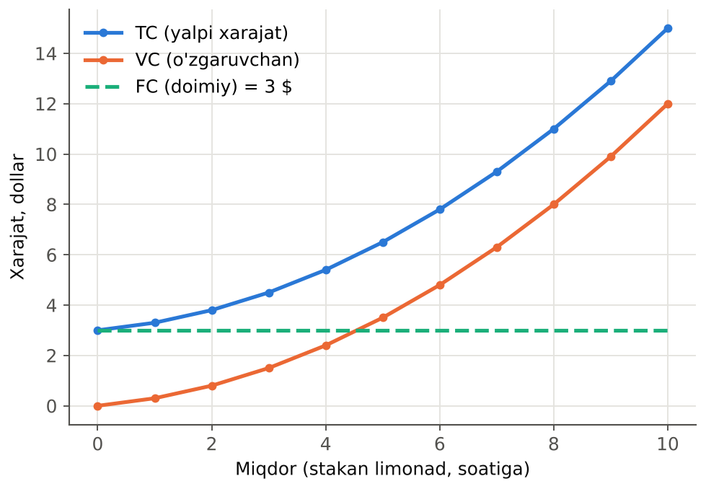
8.2-rasm. Limonad do‘konining yalpi, doimiy va o‘zgaruvchan xarajatlari
O‘rtacha xarajatlar – mahsulot birligiga to‘g‘ri keladigan xarajatlar:
AFC = FC / Q, AVC = VC / Q, ATC = TC / Q = AFC + AVC
Chegaraviy xarajat (MC) – qo‘shimcha bir birlik mahsulot ishlab chiqarish natijasida yalpi xarajatlarning o‘sishi:
MC = (Δ TC) / (Δ Q) = (Δ VC) / (Δ Q)
Mankyu bu ikki ko‘rsatkichning farqini oddiy tarzda tushuntiradi: o‘rtacha xarajat «odatdagi birlik qancha turadi?» savoliga, chegaraviy xarajat «yana bir birlik ishlab chiqarish qancha turadi?» savoliga javob beradi. Foydani maksimallashtirish qarorlari uchun chegaraviy xarajat hal qiluvchi (9-bob).

Ishlab chiqarish xarajatlari chiziqlari va ularning shakli
8.3-rasm va 8.4-rasm xarajatlar chiziqlarining tipik shakllarini ko‘rsatadi:
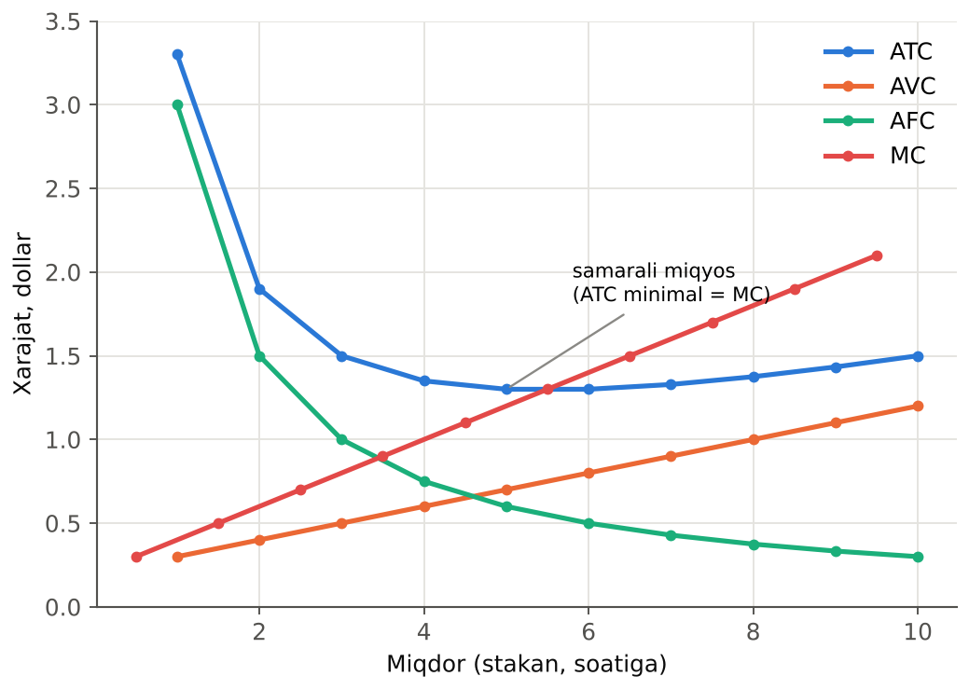
8.3-rasm. Limonad do‘konining o‘rtacha va chegaraviy xarajatlari (Mankyu misoli)
– chegaraviy xarajatlar ortib boradi (ma’lum hajmdan keyin) – bu chegaraviy mahsuldorlikning kamayishi natijasi: kichik hajmda ishchilar kam, uskunalar to‘liq ishlatilmaydi, qo‘shimcha ishchi ko‘p mahsulot beradi va MC past; hajm oshgan sari stol va uskunalar band bo‘ladi, qo‘shimcha ishchi kam mahsulot beradi va MC oshadi;
– AFC doimiy kamayadi – doimiy xarajatlar tobora ko‘proq birlikka taqsimlanadi;
– AVC va ATC U-shaklida – kichik hajmda AFC katta bo‘lgani uchun ATC yuqori; hajm oshgan sari AFC kamayib, ATC pasayadi; katta hajmda AVC (MC ning o‘sishi tufayli) oshib, ATC qayta o‘sadi;
– samarali miqyos – ATC minimal bo‘lgan ishlab chiqarish hajmi (limonad misolida 5–6 stakan).

O‘rtacha va chegaraviy xarajatlar grafiklarining o‘zaro joylashuvi
Eng muhim bog‘liqlik: MC chizig‘i AVC va ATC chiziqlarini ularning minimum nuqtalarida kesib o‘tadi. Sababi – o‘rtacha va chegaraviy qiymatlar qoidasi:
– MC < ATC bo‘lsa, ATC kamayadi (qo‘shimcha birlik o‘rtachadan arzon – o‘rtachani pasaytiradi);
– MC > ATC bo‘lsa, ATC oshadi;
– demak, MC = ATC nuqtada ATC minimal.
Mankyu buni talabalar bahosi misolida tushuntiradi: o‘rtacha balli 3,0 bo‘lgan talaba keyingi semestrda 3,5 olsa (chegaraviy baho o‘rtachadan yuqori), uning o‘rtacha bali oshadi.
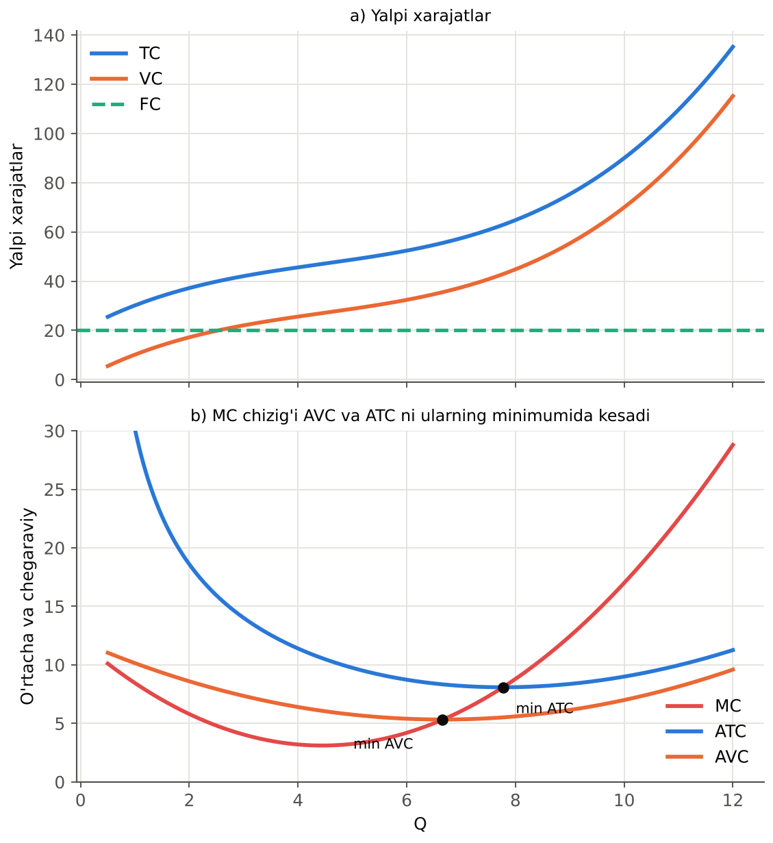
8.4-rasm. Nazariy xarajat chiziqlari: yalpi, o‘rtacha va chegaraviy xarajatlar
Ishlab chiqarish va xarajatlar o‘rtasida «ko‘zgu» bog‘liqlik mavjud:
MC = w / MP_{L}, AVC = w / AP_{L}
MP_{L} maksimal bo‘lganda MC minimal, AP_{L} maksimal bo‘lganda AVC minimal. Ya’ni xarajat chiziqlari – ishlab chiqarish chiziqlarining «teskari ko‘zgudagi aksi».
RAQAMLAR TILIDA: HISOB-KITOB: Xarajatlar funksiyasi va uning xususiyatlari
Firmaning yalpi xarajatlar funksiyasi: TC = 20 + 12Q – 2Q² + 0,15Q³ (mln so‘m).
Doimiy xarajatlar: FC = 20 (Q = 0 dagi qiymat). O‘zgaruvchan: VC = 12Q – 2Q² + 0,15Q³.
O‘rtacha: AVC = 12 – 2Q + 0,15Q²; ATC = 20/Q + 12 – 2Q + 0,15Q².
Chegaraviy: MC = dTC/dQ = 12 – 4Q + 0,45Q².
AVC minimumi: dAVC/dQ = –2 + 0,3Q = 0 ⇒ Q = 6,67; AVC_{min} = 12 – 13,33 + 6,67 = 5,33. Tekshirish: MC(6,67) = 12 – 26,67 + 20 = 5,33 = AVC ✓.
MC minimumi: dMC/dQ = –4 + 0,9Q = 0 ⇒ Q = 4,44; MC_{min} = 3,11.
ATC minimumi: MC = ATC sharti: Q ≈ 7,8; ATC_{min} ≈ 8,1 mln so‘m (samarali miqyos).

8.4. Uzoq muddatli xarajatlar

Qisqa va uzoq muddatdagi xarajatlarning o‘zaro bog‘liqligi
Uzoq muddatda firma barcha omillarni, shu jumladan zavod hajmini ham o‘zgartira oladi. Har bir zavod hajmiga o‘ziga xos qisqa muddatli ATC chizig‘i (SRATC) mos keladi. Uzoq muddatda firma har bir ishlab chiqarish hajmi uchun eng arzon zavod hajmini tanlaydi.
Uzoq muddatli o‘rtacha xarajatlar chizig‘i (LRATC) – har bir hajmda mumkin bo‘lgan eng past o‘rtacha xarajatni ko‘rsatuvchi chiziq. U qisqa muddatli ATC chiziqlarining qobig‘i (envelope) hisoblanadi: LRATC barcha SRATC chiziqlariga pastdan urinadi (8.5-rasm).
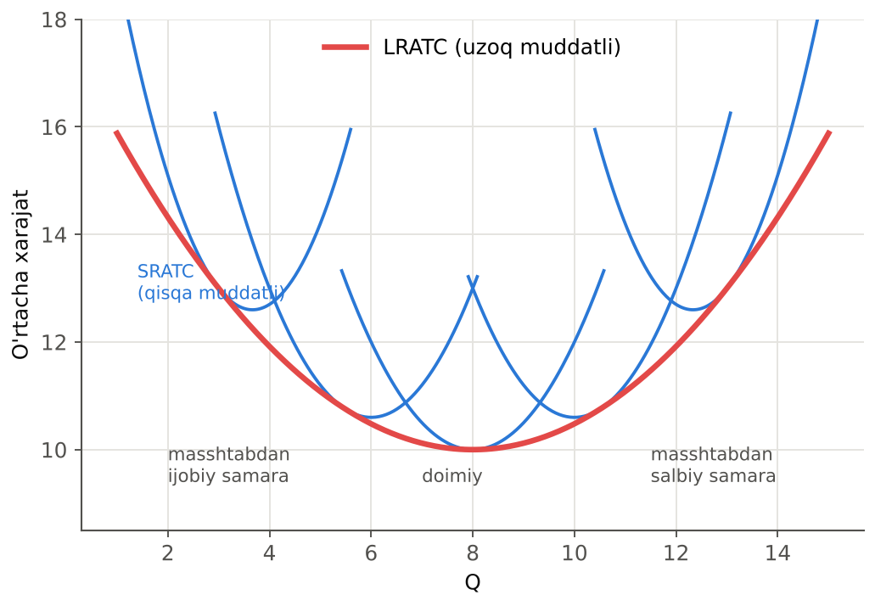
8.5-rasm. Uzoq muddatli o‘rtacha xarajatlar – qisqa muddatli ATC chiziqlarining qobig‘i
Mankyu misoli: Ford kompaniyasi kuniga 1000 dan 1200 tagacha avtomobil ishlab chiqarishni oshirmoqchi. Qisqa muddatda zavod hajmi o‘zgarmas – Ford ko‘proq ishchi yollashi kerak, ammo chegaraviy mahsuldorlik kamayishi tufayli o‘rtacha xarajat qisqa muddatli ATC bo‘ylab oshadi. Bir necha yildan keyin Ford zavodni kengaytiradi va o‘rtacha xarajat uzoq muddatli LRATC dagi pastroq darajaga tushadi. Shuning uchun uzoq muddatli xarajatlar qisqa muddatlilardan hech qachon yuqori bo‘lmaydi: uzoq muddatda firmaning tanlov imkoniyatlari kengroq.
LRATC ning shakli masshtab samarasi bilan belgilanadi (10-bobda batafsil):
– masshtabdan ijobiy samara – ishlab chiqarish oshganda LRATC kamayadi (ixtisoslashuv, yirik uskunalardan foydalanish);
– masshtabdan doimiy samara – LRATC o‘zgarmaydi;
– masshtabdan salbiy samara – LRATC oshadi (boshqaruvning murakkablashuvi, koordinatsiya muammolari).
8.3-jadval
Xarajatlar turlarining umumlashtiruvchi jadvali
Xarajat turi | Formula | Mazmuni | Grafik shakli
Doimiy (FC) | FC | Hajmga bog‘liq emas | Gorizontal chiziq
O‘zgaruvchan (VC) | VC(Q) | Hajm bilan o‘sadi | O‘suvchi egri chiziq
Yalpi (TC) | FC + VC | Barcha xarajatlar | VC dan FC ga yuqori
O‘rtacha doimiy (AFC) | FC/Q | Birlikka doimiy xarajat | Doimiy kamayadi
O‘rtacha o‘zgaruvchan (AVC) | VC/Q | Birlikka o‘zgaruvchan xarajat | U-shaklida
O‘rtacha yalpi (ATC) | TC/Q | Birlik tannarxi | U-shaklida
Chegaraviy (MC) | ΔTC/ΔQ | Qo‘shimcha birlik xarajati | AVC va ATC ni minimumida kesadi
Uzoq muddatli o‘rtacha (LRATC) | min ATC barcha zavod hajmlarida | Eng past mumkin bo‘lgan birlik xarajati | SRATC lar qobig‘i

8.5. Ishlab chiqarish xarajatlarini pasaytirish yo‘llari
Xarajatlar nazariyasi firma rahbarlariga xarajatlarni boshqarishning aniq yo‘nalishlarini ko‘rsatadi:
– optimal hajmda ishlash – ATC minimal bo‘lgan samarali miqyosga yaqinlashish; kichik hajmda doimiy xarajatlar yuki katta, juda katta hajmda esa MC keskin o‘sadi;
– doimiy xarajatlarni kamaytirish – foydalanilmayotgan maydonlarni ijaraga berish, ma’muriy xarajatlarni optimallashtirish, autsorsing;
– o‘zgaruvchan xarajatlarni kamaytirish – energiya tejaydigan texnologiyalar, xom ashyoni mahalliy ishlab chiqaruvchilardan olish (logistika xarajatlarini kamaytirish), chiqitsiz texnologiyalar;
– unumdorlikni oshirish – MC = w/MP_{L} formulasi ko‘rsatganidek, mehnat unumdorligining oshishi chegaraviy va o‘rtacha xarajatlarni kamaytiradi;
– masshtab samarasidan foydalanish – klasterlar, kooperatsiya, sanoat zonalarida birgalikdagi infratuzilma;
– yashirin xarajatlarni hisobga olish – kapitalning muqobil xarajatini hisobga olgan holda investitsiya qarorlarini qabul qilish.
O‘ZBEKISTON MISOLIDA: Energiya tariflari va korxonalar xarajatlari
O‘zbekistonda 2024–2025-yillarda energiya resurslari narxlarini bozor darajasiga yaqinlashtirish bo‘yicha islohotlar amalga oshirildi: elektr energiyasi va tabiiy gaz tariflari bosqichma-bosqich oshirildi, 2025-yil 1-maydan boshlab ular har yili inflyatsiya darajasida (10 foizdan oshmagan holda) indeksatsiya qilinishi belgilandi.
Xarajatlar nazariyasi nuqtai nazaridan: energiya – ko‘pchilik korxonalar uchun o‘zgaruvchan xarajat. Tariflarning oshishi AVC, ATC va MC chiziqlarini yuqoriga siljitadi. Natijada:
• energiya sig‘imi yuqori tarmoqlar (nonvoyxonalar, issiqxonalar, metallurgiya, qurilish materiallari) xarajatlari ko‘proq oshadi (8.6-rasm);
• qisqa muddatda firmalar narxlarni oshirishga harakat qiladi, uzoq muddatda esa energiya tejaydigan texnologiyalarga (quyosh panellari, energiya samarador pechlar, issiqlik izolyatsiyasi) investitsiya qiladi – izokvanta bo‘ylab energiyani kapital bilan almashtiradi (7-bob);
• subsidiyalangan past tariflar energiyani isrof qilishga va energetika tizimining zararga ishlashiga olib kelgan edi – narxlarni xarajatlarga yaqinlashtirish resurslardan samarali foydalanishni rag‘batlantiradi.
Topshiriq: elektr energiyasi tarifi 20 foizga oshganda energiya xarajatlari ulushi 15 foiz bo‘lgan nonvoyxonaning birlik tannarxi qanchaga oshadi?

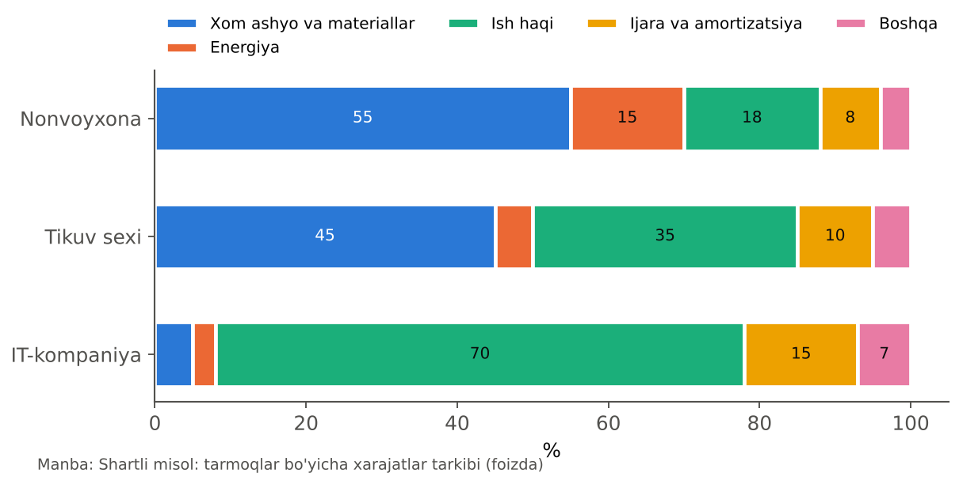
8.6-rasm. Turli tarmoqlarda xarajatlar tarkibi (shartli misol, foizda)
BAHS-MUNOZARA: Firmalar yashirin xarajatlarni hisobga oladimi?
Real amaliyot: ko‘plab kichik biznes egalari o‘z vaqti va kapitalining muqobil xarajatini hisobga olmaydi va buxgalteriya foydasini «sof daromad» deb hisoblaydi. Natijada ular aslida iqtisodiy zarar ko‘rayotgan faoliyatni davom ettiradi.
Yirik korporatsiyalar: «iqtisodiy qo‘shilgan qiymat» (EVA) ko‘rsatkichidan foydalanadi: EVA = sof operatsion foyda – kapital × kapitalning qiymati. Bu – aynan iqtisodiy foydaning amaliy ifodasi.
Munozara uchun savol: oilaviy biznesda (masalan, uyda tashkil etilgan tikuvchilik) qanday yashirin xarajatlar mavjud va ular hisobga olinsa, biznes foydali bo‘lib qoladimi?

IJODIY TOPSHIRIQ
«Kafe-start-ap» loyihasi. 4 kishilik guruh universitet yonida kichik kafe ochish rejasini tuzadi: (1) barcha doimiy xarajatlarni (ijara, uskunalar amortizatsiyasi, internet, litsenziya) va o‘zgaruvchan xarajatlarni (mahsulotlar, ish haqi, energiya) baholang; (2) kuniga 50, 100, 150, 200, 250 ta mijoz uchun TC, ATC, AVC, MC jadvalini tuzing; (3) samarali miqyosni aniqlang; (4) har bir guruh a’zosining yashirin xarajatlarini (boshqa ishda olishi mumkin bo‘lgan ish haqi) hisobga olib, iqtisodiy foydani baholang.

Bob bo‘yicha xulosalar
1) Firmaning maqsadi – foydani (TR – TC) maksimallashtirish. Iqtisodchilar xarajatlarni muqobil xarajatlar sifatida o‘lchaydi: ular oshkor (tashqi) va yashirin (ichki) xarajatlarni o‘z ichiga oladi.
2) Buxgalteriya foydasi faqat oshkor xarajatlarni, iqtisodiy foyda esa barcha muqobil xarajatlarni hisobga oladi. Normal foyda – resurslarni shu sohada ushlab turish uchun zarur daromad; u iqtisodiy foyda nolga teng bo‘lganda olinadi.
3) Qaytarilmaydigan xarajatlar qaror qabul qilishda hisobga olinmasligi kerak.
4) Qisqa muddatda yalpi xarajatlar doimiy va o‘zgaruvchan xarajatlardan iborat. O‘rtacha xarajatlar (AFC, AVC, ATC) birlik xarajatini, chegaraviy xarajat qo‘shimcha birlik xarajatini ko‘rsatadi.
5) Chegaraviy mahsuldorlikning kamayishi tufayli MC ma’lum hajmdan keyin o‘sadi; ATC va AVC U-shaklida; MC chizig‘i AVC va ATC ni ularning minimumida kesadi; ATC minimal bo‘lgan hajm – samarali miqyos.
6) Uzoq muddatli ATC qisqa muddatli ATC chiziqlarining qobig‘i; uning shakli masshtab samarasiga bog‘liq; uzoq muddatli xarajatlar qisqa muddatlilardan yuqori bo‘lmaydi.
7) Xarajatlarni pasaytirish optimal hajmda ishlash, unumdorlikni oshirish, energiya va xom ashyoni tejash, masshtab samarasidan foydalanish orqali amalga oshiriladi.

Nazorat savollari
1. Firmaning maqsadi nima? Foyda qanday hisoblanadi?
2. Iqtisodchilar xarajatlarni qanday tushunadi? Muqobil xarajat tamoyilini tushuntiring.
3. Oshkor va yashirin xarajatlarni misollar bilan farqlang.
4. Nima uchun kapitalning muqobil xarajati iqtisodiy xarajatlarga kiradi?
5. Buxgalteriya va iqtisodiy foyda o‘rtasidagi farqni tushuntiring.
6. Normal foyda nima? Iqtisodiy foyda nolga teng bo‘lsa, firma tarmoqni tark etishi kerakmi?
7. Qaytarilmaydigan xarajatlar nima va nima uchun ular qarorlarga ta’sir qilmasligi kerak?
8. Ishlab chiqarish funksiyasi va yalpi xarajatlar chizig‘i qanday bog‘langan?
9. Doimiy va o‘zgaruvchan xarajatlarni misollar bilan farqlang.
10. O‘rtacha doimiy, o‘rtacha o‘zgaruvchan va o‘rtacha yalpi xarajatlar qanday hisoblanadi?
11. Chegaraviy xarajat nima va u nima uchun o‘sib boradi?
12. Nima uchun ATC chizig‘i U-shaklida?
13. Nima uchun MC chizig‘i ATC va AVC ni ularning minimumida kesadi?
14. Samarali miqyos nima?
15. Ishlab chiqarish va xarajat ko‘rsatkichlari o‘rtasidagi «ko‘zgu» bog‘liqlikni tushuntiring.
16. Qisqa va uzoq muddatli xarajatlar qanday bog‘langan?
17. Nima uchun LRATC qisqa muddatli ATC chiziqlarining qobig‘i hisoblanadi?
18. Mankyuning Ford misolini tahlil qiling.
19. LRATC shakli qanday omillar bilan belgilanadi?
20. Ishlab chiqarish xarajatlarini pasaytirishning asosiy yo‘llarini sanab bering.

Masala va mashqlar
1. Tadbirkor o‘z do‘konida ishlaydi. Yillik tushum 600 mln so‘m, tovarlar xaridi 350 mln, sotuvchi ish haqi 48 mln, kommunal xizmatlar 12 mln so‘m. Do‘kon binosi tadbirkorning o‘ziga tegishli (ijaraga bersa yiliga 60 mln so‘m olardi); u boshqa firmada ishlasa yiliga 90 mln so‘m olardi; do‘konga qo‘ygan 200 mln so‘m o‘z kapitalini depozitga qo‘ysa yiliga 18% foiz olardi. a) Buxgalteriya foydasini toping. b) Iqtisodiy foydani toping. c) Tadbirkor biznesni davom ettirishi kerakmi?
2. Firmaning doimiy xarajatlari 100 ming so‘m, o‘zgaruvchan xarajatlari: Q = 1 – 50; 2 – 90; 3 – 120; 4 – 160; 5 – 220; 6 – 300. a) TC, AFC, AVC, ATC, MC ni hisoblang. b) Samarali miqyosni toping. c) MC chizig‘i ATC ni qayerda kesadi?
3. TC = 50 + 10Q + Q². a) FC, VC, AFC, AVC, ATC, MC funksiyalarini yozing. b) ATC minimal bo‘ladigan hajmni toping. c) Shu nuqtada ATC = MC ekanini tekshiring.
4. Ishchining ish haqi kuniga 200 ming so‘m. Ishchilar soni va mahsulot: 1 – 20; 2 – 50; 3 – 70; 4 – 80. Doimiy xarajatlar 400 ming so‘m. a) MC = w/MP formulasidan foydalanib chegaraviy xarajatlarni toping. b) AVC = w/AP formulasidan AVC ni toping.
5. Firma yangi uskuna uchun 50 mln so‘m to‘ladi (qaytarilmaydi). Uskunani ishlatishdan kutilayotgan daromad 30 mln so‘m, ishlatish xarajatlari 20 mln so‘m. a) Uskunani ishlatish kerakmi? b) Agar ishlatish xarajatlari 35 mln so‘m bo‘lsa-chi? c) Qaytarilmaydigan xarajatlar qarorga ta’sir qiladimi?

Masalalar yechimi (namunalar)
RAQAMLAR TILIDA: HISOB-KITOB: 1-masala yechimi: buxgalteriya va iqtisodiy foyda
a) Oshkor xarajatlar: 350 + 48 + 12 = 410 mln so‘m. Buxgalteriya foydasi: 600 – 410 = 190 mln so‘m.
b) Yashirin xarajatlar: ijara 60 + boy berilgan ish haqi 90 + kapital foizi 0,18 × 200 = 36 ⇒ 186 mln so‘m. Iqtisodiy foyda: 190 – 186 = 4 mln so‘m.
c) Iqtisodiy foyda musbat (kichik bo‘lsa ham) – tadbirkor normal foydadan biroz ko‘proq oladi; biznesni davom ettirish oqilona.

RAQAMLAR TILIDA: HISOB-KITOB: 2–3-masalalar yechimi
2-masala.
Q | TC | AFC | AVC | ATC | MC
1 | 150 | 100,0 | 50,0 | 150,0 | 50
2 | 190 | 50,0 | 45,0 | 95,0 | 40
3 | 220 | 33,3 | 40,0 | 73,3 | 30
4 | 260 | 25,0 | 40,0 | 65,0 | 40
5 | 320 | 20,0 | 44,0 | 64,0 | 60
6 | 400 | 16,7 | 50,0 | 66,7 | 80

Samarali miqyos – Q = 5 (ATC_{min} = 64). MC 5-birlikda (60) hali ATC dan (64) past, 6-birlikda (80) yuqori – MC chizig‘i ATC ni 5 va 6 birliklar orasida kesadi.
3-masala. FC = 50; VC = 10Q + Q²; AFC = 50/Q; AVC = 10 + Q; ATC = 50/Q + 10 + Q; MC = 10 + 2Q. ATC minimumi: –50/Q² + 1 = 0 ⇒ Q = √50 ≈ 7,07; ATC = 7,07 + 10 + 7,07 = 24,14; MC = 10 + 14,14 = 24,14 ✓.

RAQAMLAR TILIDA: HISOB-KITOB: 4–5-masalalar yechimi
4-masala. MP: 20, 30, 20, 10. MC = w/MP: 200/20 = 10; 200/30 = 6,7; 200/20 = 10; 200/10 = 20 ming so‘m. AP: 20; 25; 23,3; 20. AVC = w/AP: 10; 8; 8,6; 10 ming so‘m. MC minimal 2-ishchida (MP maksimal), AVC minimal 2-ishchida (AP maksimal).
5-masala. a) 50 mln so‘m qaytarilmaydigan xarajat – qarorga ta’sir qilmaydi. Ishlatishdan qo‘shimcha foyda: 30 – 20 = 10 mln > 0 – ishlatish kerak. b) 30 – 35 = –5 mln – ishlatmaslik kerak (uskunani sotish yoki ijaraga berish imkoniyatini qidirish). c) Yo‘q, faqat kelajakdagi daromad va xarajatlar taqqoslanadi.

Test savollari
1. Foyda teng:
A) TC – FC
B) P × Q
C) TR + TC
D) TR – TC
2. Yashirin xarajatga misol:
A) Xom ashyo xaridi
B) Elektr energiyasi to‘lovi
C) Ijara to‘lovi
D) Tadbirkorning boshqa ishda olishi mumkin bo‘lgan ish haqi
3. Buxgalteriya foydasi teng:
A) TR – oshkor va yashirin xarajatlar
B) TR – FC
C) TR – VC
D) TR – oshkor xarajatlar
4. Iqtisodiy foyda buxgalteriya foydasiga nisbatan:
A) Har doim katta
B) Teng
C) Har doim kichik yoki teng
D) Bog‘liq emas
5. Normal foyda olinadi, agar:
A) Iqtisodiy foyda nolga teng bo‘lsa
B) Buxgalteriya foydasi nolga teng bo‘lsa
C) Tushum nolga teng bo‘lsa
D) Xarajatlar nolga teng bo‘lsa
6. Qaytarilmaydigan xarajatlar:
A) Qaror qabul qilishda asosiy rol o‘ynaydi
B) Qaror qabul qilishda hisobga olinmasligi kerak
C) O‘zgaruvchan xarajatlar
D) Chegaraviy xarajatlar
7. Doimiy xarajatlarga misol:
A) Xom ashyo
B) Yoqilg‘i
C) Ishlab chiqarish ishchilari ish haqi
D) Bino ijarasi
8. TC = FC + VC tengligi qaysi davrga xos?
A) Bir lahzali davr
B) Hech qaysi
C) Faqat uzoq muddat
D) Qisqa muddat
9. AFC ishlab chiqarish hajmi oshgan sari:
A) O‘zgarmaydi
B) Oshadi
C) Doimiy kamayadi
D) U-shaklida
10. Chegaraviy xarajat:
A) VC/Q
B) TC/Q
C) ΔTC/ΔQ
D) FC/Q
11. Chegaraviy xarajatlar oshishining sababi:
A) Narxlarning oshishi
B) Masshtab samarasi
C) Chegaraviy mahsuldorlikning kamayishi
D) Doimiy xarajatlarning oshishi
12. MC chizig‘i ATC chizig‘ini kesadi:
A) ATC maksimumida
B) Hech qachon
C) ATC minimumida
D) AFC minimumida
13. MC < ATC bo‘lganda ATC:
A) Oshadi
B) Kamayadi
C) Nolga teng
D) O‘zgarmaydi
14. Samarali miqyos – bu:
A) ATC minimal bo‘lgan hajm
B) MC minimal bo‘lgan hajm
C) AFC minimal bo‘lgan hajm
D) TC minimal bo‘lgan hajm
15. Limonad misolida (Mankyu) samarali miqyos (stakan):
A) 5–6
B) 9–10
C) 3
D) 1–2
16. ATC = AFC + ?
A) AVC
B) TC
C) MC
D) FC
17. MC = w/MP_{L} formulasiga ko‘ra MP_{L} maksimal bo‘lganda:
A) MC minimal
B) ATC = 0
C) AVC maksimal
D) MC maksimal
18. AVC = w/AP_{L} formulasiga ko‘ra AP_{L} maksimal bo‘lganda:
A) FC = 0
B) AVC maksimal
C) AVC minimal
D) MC = 0
19. TC = 100 + 5Q + Q² bo‘lsa, MC:
A) 100/Q
B) 5Q
C) 5 + Q
D) 5 + 2Q
20. TC = 100 + 5Q + Q² bo‘lsa, FC:
A) 5
B) 100
C) 105
D) 0
21. LRATC – bu:
A) AVC chizig‘i
B) Qisqa muddatli ATC chiziqlarining qobig‘i
C) Talab chizig‘i
D) MC chizig‘i
22. Uzoq muddatda o‘rtacha xarajatlar qisqa muddatdagiga nisbatan:
A) Har doim yuqori
B) Bog‘liq emas
C) Yuqori bo‘lmaydi
D) Teng
23. LRATC kamayadigan oraliq:
A) Masshtabdan ijobiy samara
B) Masshtabdan salbiy samara
C) Doimiy samara
D) Qisqa muddat
24. Mankyu misolida Kerolinning dasturchi sifatida boy bergan ish haqi:
A) Doimiy xarajat
B) Qaytarilmaydigan xarajat
C) Oshkor xarajat
D) Yashirin xarajat
25. Firma 300 ming dollar o‘z kapitalini qo‘ygan, foiz 5% – kapitalning yillik muqobil xarajati:
A) 5 ming
B) 15 ming
C) 30 ming
D) 300 ming
26. Energiya tariflarining oshishi qaysi xarajat chiziqlarini yuqoriga siljitadi?
A) AVC, ATC va MC
B) Faqat FC
C) Faqat AFC
D) Hech qaysini
27. Doimiy xarajatlar oshsa, qaysi chiziq o‘zgarmaydi?
A) TC
B) AFC
C) MC
D) ATC
28. Kino chiptasi yo‘qolganda yangi chipta sotib olish qaroriga yo‘qolgan chipta narxi:
A) Faqat buxgalteriyada hisobga olinadi
B) Ta’sir qilmasligi kerak (qaytarilmaydigan xarajat)
C) Ta’sir qilishi kerak
D) Ikki baravar ta’sir qiladi
29. Fermer misolida iqtisodiy foyda kichik bo‘lishining sababi:
A) Soliqlar
B) Yashirin xarajatlarning hisobga olinishi
C) Oshkor xarajatlarning yuqoriligi
D) Tushumning pastligi
30. Iqtisodiy qo‘shilgan qiymat (EVA) ko‘rsatkichi qaysi foydaning amaliy ifodasi?
A) Iqtisodiy foyda
B) Yalpi tushum
C) Normal foyda
D) Buxgalteriya foydasi

Glossariy
Foyda – yalpi tushum va yalpi xarajatlar farqi.
Oshkor (tashqi) xarajatlar – firmadan pul chiqishini talab qiladigan xarajatlar.
Yashirin (ichki) xarajatlar – pul chiqishini talab qilmaydigan, boy berilgan imkoniyatlar qiymati.
Buxgalteriya foydasi – yalpi tushumdan oshkor xarajatlarni ayirganda qolgan summa.
Iqtisodiy foyda – yalpi tushumdan oshkor va yashirin xarajatlarni ayirganda qolgan summa.
Normal foyda – resurslarni shu faoliyatda ushlab turish uchun zarur minimal daromad.
Qaytarilmaydigan xarajatlar – allaqachon sarflangan va qaytarib bo‘lmaydigan xarajatlar.
Doimiy xarajatlar – ishlab chiqarish hajmiga bog‘liq bo‘lmagan xarajatlar.
O‘zgaruvchan xarajatlar – ishlab chiqarish hajmiga bog‘liq xarajatlar.
Yalpi xarajatlar – doimiy va o‘zgaruvchan xarajatlar yig‘indisi.
O‘rtacha yalpi xarajat – mahsulot birligiga to‘g‘ri keladigan yalpi xarajat.
Chegaraviy xarajat – qo‘shimcha bir birlik mahsulot uchun yalpi xarajatlarning o‘sishi.
Samarali miqyos – o‘rtacha yalpi xarajat minimal bo‘lgan ishlab chiqarish hajmi.
Uzoq muddatli o‘rtacha xarajatlar – har bir hajmda mumkin bo‘lgan eng past o‘rtacha xarajat; qisqa muddatli ATC lar qobig‘i.
Xarajatlar funksiyasi – yalpi xarajatlarning ishlab chiqarish hajmiga bog‘liqligi.

Mustaqil ta’lim uchun topshiriqlar
1. «Ishlab chiqarish xarajatlari» (MT2) mavzusida o‘z hududingizdagi bitta korxona (nonvoyxona, tikuv sexi, fermer xo‘jaligi) xarajatlar tarkibini o‘rganib, doimiy va o‘zgaruvchan xarajatlarga ajratilgan tahliliy referat tayyorlang.
2. «Doimiy va o‘zgaruvchan xarajatlar. Raqobatlashuvchi firmaning foydasi va daromadlari» (MT3) mavzusida 10 xil hajm uchun xarajatlar jadvalini tuzib, barcha xarajat chiziqlarini Excel’da chizing.
3. «Ishlab chiqarish xarajatlari» (MT20) mavzusida energiya tariflari islohotining O‘zbekiston kichik biznesi xarajatlariga ta’sirini baholovchi taqdimot tayyorlang.
4. «Qaytarilmaydigan xarajatlar xatosi»ga kundalik hayot va biznesdan 5 ta misol topib, tahlil qiling.
5. Buxgalteriya va iqtisodiy foyda farqini bir oilaviy biznes misolida hisoblab, esse yozing.

9-BOB. MUKAMMAL RAQOBATLASHGAN BOZORDA QISQA MUDDATLI ORALIQDA FIRMA FOYDASINI MAKSIMALLASHTIRISH VA UNING TAKLIFI
BOBNI O‘RGANISH NATIJASIDA SIZ:
• mukammal raqobatlashgan bozor va uning shartlarini tushuntira olasiz;
• raqobatlashuvchi firmaning yalpi, o‘rtacha va chegaraviy daromadlarini hisoblay olasiz;
• foydani maksimallashtirishni yalpi ko‘rsatkichlar (TR – TC) va chegaraviy ko‘rsatkichlar (MR = MC) usullarida asoslay olasiz;
• foydani maksimallashtirishning umumiy optimallik sharti va mukammal raqobat uchun optimallik shartini (P = MC) farqlay olasiz;
• firmaning zararsiz ishlash nuqtasi, zararlarni minimallashtirish holati va yopilish nuqtasini aniqlay olasiz;
• firmaning qisqa muddatli taklif chizig‘ini va tarmoqning qisqa muddatli taklifini keltirib chiqara olasiz.

Tayanch tushunchalar: mukammal raqobat, narxni qabul qiluvchi, bir jinsli mahsulot, bozorga kirish va chiqish erkinligi, yalpi daromad (TR), o‘rtacha daromad (AR), chegaraviy daromad (MR), foydani maksimallashtirish, MR = MC qoidasi, P = MC sharti, iqtisodiy foyda, zarar, zararsizlik nuqtasi, yopilish nuqtasi, zararlarni minimallashtirish, qisqa muddatli taklif chizig‘i, tarmoq taklifi.

9.1. Mukammal raqobatlashgan bozor va uning shartlari
Mankyu ta’kidlaganidek, bozor tuzilmasini tahlil qilish uchun eng muhim savol – firma narxga qanchalik ta’sir qila oladi? Bu savolga javobga ko‘ra bozorlar to‘rt asosiy turga bo‘linadi: mukammal raqobat, monopolistik raqobat, oligopoliya va sof monopoliya (9.1-jadval). Ushbu va keyingi boblarda biz mukammal raqobatdan boshlaymiz – bu boshqa barcha bozor tuzilmalarini baholash uchun «etalon».
9.1-jadval
Bozor tuzilmalarining asosiy turlari
Belgi | Mukammal raqobat | Monopolistik raqobat | Oligopoliya | Sof monopoliya
Firmalar soni | Juda ko‘p | Ko‘p | Bir nechta | Bitta
Mahsulot | Bir jinsli | Differensiatsiyalangan | Bir jinsli yoki differensiatsiyalangan | Yagona, o‘rinbosarsiz
Narxga ta’sir | Yo‘q (narxni qabul qiluvchi) | Cheklangan | Sezilarli, o‘zaro bog‘liq | Katta (narxni belgilovchi)
Bozorga kirish | Erkin | Nisbatan erkin | Qiyin | To‘silgan
Misollar | Qishloq xo‘jaligi mahsulotlari bozori, valyuta bozori | Restoranlar, kiyim, sartaroshxonalar | Mobil aloqa, avtomobilsozlik, sement | Kommunal xizmatlar, temir yo‘l infratuzilmasi

Mukammal raqobatlashgan bozor shartlari:
1) ko‘plab xaridorlar va sotuvchilar – har birining ulushi shunchalik kichikki, u bozor narxiga ta’sir qila olmaydi;
2) bir jinsli (standart) mahsulot – barcha sotuvchilarning mahsuloti xaridor nuqtai nazaridan bir xil (bug‘doy, paxta tolasi, standart sut, oltin);
3) bozorga kirish va chiqish erkinligi – yangi firmalar tarmoqqa erkin kira oladi va undan chiqa oladi (bu shart uzoq muddatli tahlil uchun muhim – 10-bob);
4) to‘liq axborot – barcha ishtirokchilar narxlar va mahsulot sifati haqida to‘liq ma’lumotga ega;
5) resurslar mobilligi – resurslar tarmoqlar o‘rtasida erkin harakatlanadi.
Bu shartlar natijasida raqobatlashuvchi firma narxni qabul qiluvchi (price taker) hisoblanadi: u bozor narxida istalgan miqdorni sota oladi, ammo narxni bir so‘m ham oshirsa, barcha xaridorlarni yo‘qotadi. Shuning uchun firma mahsulotiga talab mutlaq elastik – gorizontal chiziq (9.1-rasm). Muhim farq: tarmoq (bozor) talabi odatdagidek pastga og‘ma, alohida firmaning talabi esa gorizontal.
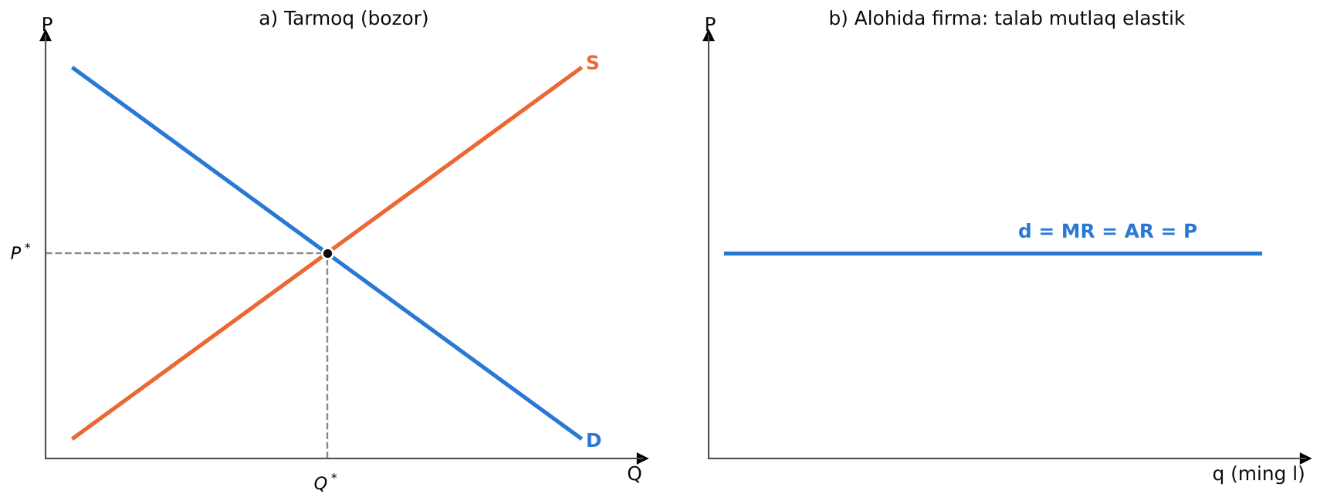
9.1-rasm. Mukammal raqobatda tarmoq talabi va alohida firma talabi
Real hayotda bu shartlarning barchasi to‘liq bajariladigan bozor kam uchraydi. Ammo ko‘plab bozorlar mukammal raqobatga yaqin: dehqon bozorlaridagi sabzavot va mevalar, bug‘doy va paxta tolasining jahon bozori, valyuta va qimmatli qog‘ozlar birjalari. Model bunday bozorlardagi xatti-harakatni yaxshi tushuntiradi.

9.2. Raqobatlashuvchi firmaning yalpi, o‘rtacha va chegaraviy daromadlari
Mankyu misolida Vatslav oilaviy sut fermasida sut ishlab chiqaradi. Sut narxi bozorda 6 dollar (gallon uchun) va Vatslav unga ta’sir qila olmaydi.
– Yalpi daromad (tushum): TR = P × Q.
– O‘rtacha daromad: AR = TR/Q = P – mahsulot birligidan olinadigan daromad. Har qanday firma uchun AR = P.
– Chegaraviy daromad: MR = ΔTR/ΔQ – qo‘shimcha bir birlik sotishdan olinadigan qo‘shimcha daromad.
Raqobatlashuvchi firma uchun narx doimiy bo‘lgani sababli har bir qo‘shimcha birlik P ga teng qo‘shimcha tushum keltiradi:
P = AR = MR
Bu tenglik faqat raqobatlashuvchi firmaga xos: monopoliyada MR < P (11-bob).

9.3. Korxona foydasi va uni maksimallashtirish

Yalpi ko‘rsatkichlar usuli
Foyda TR va TC orasidagi farq eng katta bo‘lgan hajmda maksimal (9.2-jadval, 9.2-rasm).
9.2-jadval
Raqobatlashuvchi firmaning foydani maksimallashtirishi: Vatslav sut fermasi (Mankyu misoli)
Q (gallon) | TR, $ | TC, $ | Foyda, $ | MR, $ | MC, $ | MR – MC
0 | 0 | 3 | –3 | – | – | –
1 | 6 | 5 | 1 | 6 | 2 | 4
2 | 12 | 8 | 4 | 6 | 3 | 3
3 | 18 | 12 | 6 | 6 | 4 | 2
4 | 24 | 17 | 7 | 6 | 5 | 1
5 | 30 | 23 | 7 | 6 | 6 | 0
6 | 36 | 30 | 6 | 6 | 7 | –1
7 | 42 | 38 | 4 | 6 | 8 | –2
8 | 48 | 47 | 1 | 6 | 9 | –3
Manba: N.G. Mankiw, Principles of Microeconomics, 8-nashr, 14-bob.
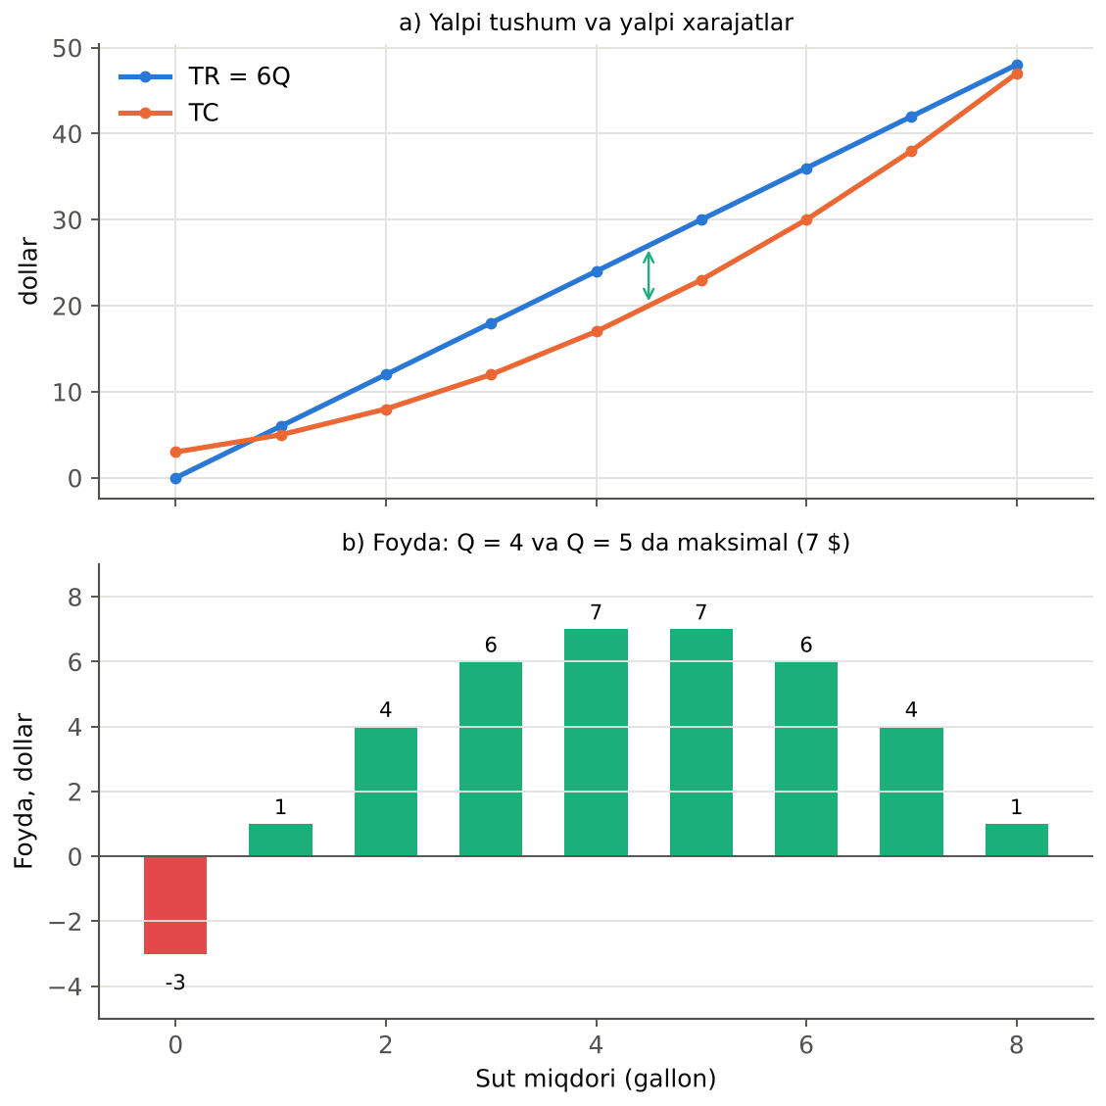
9.2-rasm. Yalpi tushum, yalpi xarajatlar va foyda: Vatslav fermasi
Foyda 4 va 5 gallonda maksimal (7 dollar). Grafikda bu – TR chizig‘i va TC chizig‘i orasidagi vertikal masofa eng katta bo‘lgan nuqta; bu nuqtada TC chizig‘ining qiyaligi (MC) TR chizig‘ining qiyaligiga (MR = P) teng.

Chegaraviy ko‘rsatkichlar usuli. Firma foydasini maksimallashtirishning umumiy optimallik sharti
Mankyu chegaraviy fikrlash (3-tamoyil) asosida oddiy qoida taklif qiladi. 9.2-jadvalning oxirgi ustuniga qarang:
– MR > MC bo‘lsa, qo‘shimcha birlik foydani oshiradi – ishlab chiqarishni ko‘paytirish kerak (1–4 gallon);
– MR < MC bo‘lsa, oxirgi birlik foydani kamaytiradi – ishlab chiqarishni kamaytirish kerak (6–8 gallon);
– MR = MC bo‘lgan hajmda foyda maksimal.
Foydani maksimallashtirishning umumiy optimallik sharti (har qanday bozor tuzilmasi uchun):
MR = MC
(qo‘shimcha shart: MC chizig‘i MR ni pastdan kesib o‘tishi kerak).
Mukammal raqobatlashgan bozor uchun optimallik sharti: MR = P bo‘lgani uchun
P = MC

Grafik tahlil
9.3-rasmda firmaning xarajat chiziqlari va bozor narxi (gorizontal P = MR chizig‘i) birga ko‘rsatilgan. Firma P = MC bo‘lgan Q∗ hajmni tanlaydi. Foyda (yoki zarar) to‘rtburchak maydoni bilan ifodalanadi:
Foyda = (P – ATC) × Q∗
– P > ATC – firma iqtisodiy foyda oladi (a panel);
– P = ATC – iqtisodiy foyda nolga teng (normal foyda);
– P < ATC – firma zarar ko‘radi (b panel).
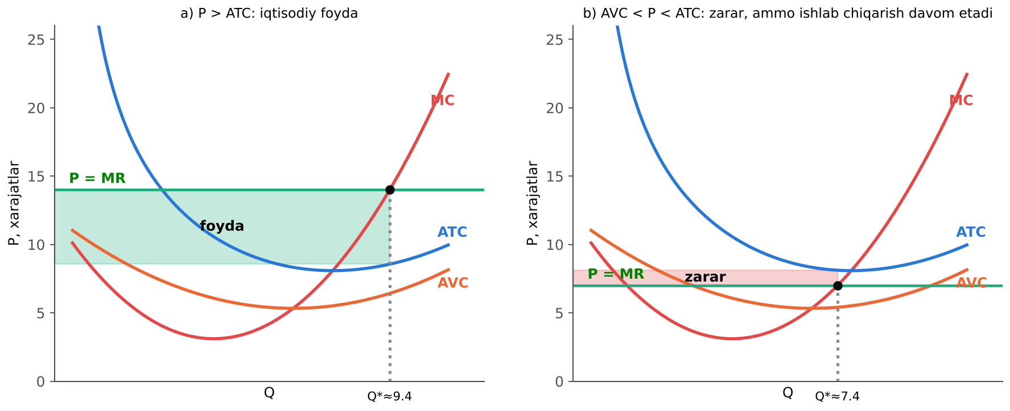
9.3-rasm. Raqobatlashuvchi firmaning foydani maksimallashtirishi: P = MC qoidasi
RAQAMLAR TILIDA: HISOB-KITOB: Foydani maksimallashtiruvchi hajmni analitik topish
Firmaning xarajatlar funksiyasi: TC = 20 + 12Q – 2Q² + 0,15Q³ (mln so‘m); MC = 12 – 4Q + 0,45Q².
Narx P = 14 mln so‘m bo‘lsa: P = MC ⇒ 14 = 12 – 4Q + 0,45Q² ⇒ 0,45Q² – 4Q – 2 = 0 ⇒ Q = [4 + √(16 + 3,6)] / 0,9 = (4 + 4,43)/0,9 ≈ 9,4.
ATC(9,4) = 20/9,4 + 12 – 18,8 + 0,15 × 88,4 = 2,13 + 12 – 18,8 + 13,25 = 8,58.
Foyda = (14 – 8,58) × 9,4 ≈ 51 mln so‘m.
Narx P = 7 mln so‘m bo‘lsa: 0,45Q² – 4Q + 5 = 0 ⇒ Q = [4 + √(16 – 9)] / 0,9 = (4 + 2,65)/0,9 ≈ 7,4.
ATC(7,4) ≈ 2,70 + 12 – 14,8 + 8,21 = 8,11; AVC(7,4) = 12 – 14,8 + 8,21 = 5,41.
Zarar = (7 – 8,11) × 7,4 ≈ –8,2 mln so‘m. Ammo P = 7 > AVC = 5,41 – firma ishlab chiqarishni davom ettiradi: agar yopilsa, doimiy xarajatlar (20 mln so‘m) miqdorida zarar ko‘radi; ishlab chiqarsa – atigi 8,2 mln so‘m.

9.4. Zararsiz ishlash nuqtasi, zararlarni minimallashtirish va yopilish nuqtasi

Firmaning zararsiz ishlash nuqtasi
Zararsizlik nuqtasi – iqtisodiy foyda nolga teng bo‘lgan holat: P = min ATC. Bu narxda firma barcha xarajatlarini, shu jumladan normal foydani qoplaydi. Narx bu darajadan yuqori bo‘lsa – iqtisodiy foyda, past bo‘lsa – zarar.

Firma xarajatlarini minimallashtiradigan holat
Narx zararsizlik nuqtasidan past, ammo AVC minimumidan yuqori bo‘lsa (min AVC < P < min ATC), firma zarar ko‘radi. Biroq qisqa muddatda u ishlab chiqarishni davom ettiradi, chunki:
– agar yopilsa, u baribir doimiy xarajatlarni (ijara, kredit foizi) to‘laydi – zarar FC ga teng;
– agar ishlab chiqarsa, tushum barcha o‘zgaruvchan xarajatlarni va doimiy xarajatlarning bir qismini qoplaydi – zarar FC dan kichik.
Bu holat zararlarni minimallashtirish deyiladi: firma P = MC qoidasi bo‘yicha ishlaydi va eng kichik zararga erishadi.

Firmaning yopilish nuqtasi
Mankyu qisqa muddatli vaqtincha yopilish (shutdown) va uzoq muddatli bozordan chiqish (exit) qarorlarini farqlaydi.
Qisqa muddatda vaqtincha yopilish sharti: firma tushumi o‘zgaruvchan xarajatlarni qoplamasa, ishlab chiqarishni to‘xtatadi:
TR < VC ⇔ P < AVC
Yopilish nuqtasi – P = min AVC: bu narxdan past bo‘lganda firma ishlab chiqarishni to‘xtatadi, chunki har bir ishlab chiqarilgan birlik zararni oshiradi.
Uzoq muddatda bozordan chiqish sharti: uzoq muddatda barcha xarajatlar o‘zgaruvchan, shuning uchun firma P < ATC bo‘lsa tarmoqdan chiqadi (10-bob).
9.3-jadval
Raqobatlashuvchi firmaning qisqa muddatli qarorlari
Narx darajasi | Natija | Qisqa muddatli qaror | Uzoq muddatli qaror
P > min ATC | Iqtisodiy foyda | P = MC bo‘yicha ishlab chiqarish | Tarmoqda qolish; yangi firmalar kiradi
P = min ATC | Normal foyda (zararsizlik nuqtasi) | Ishlab chiqarish | Qolish
min AVC < P < min ATC | Zarar < FC | Ishlab chiqarish (zararni minimallashtirish) | Chiqish (agar narx tiklanmasa)
P = min AVC | Zarar = FC (yopilish nuqtasi) | Ishlab chiqarish va yopilish teng | Chiqish
P < min AVC | Ishlab chiqarilsa zarar > FC | Vaqtincha yopilish | Chiqish

XALQARO TAJRIBA (N.G. MANKIW): Bo‘sh restoranlar va mavsumdan tashqari mini-golf
Mankyu yopilish qarorining amaliy misollarini keltiradi.
Tushlikda bo‘sh restoran. Ba’zan restoranda tushlik paytida bir nechta mijoz bo‘ladi va ular tushumi xarajatlarni qoplamaydigandek ko‘rinadi. Nima uchun restoran ochiq? Qaror qabul qilishda faqat o‘zgaruvchan xarajatlar muhim: ijara, oshxona uskunalari, stol-stullar qaytarilmaydigan (qisqa muddatda doimiy) xarajatlar. Agar tushlikdagi tushum oziq-ovqat va qo‘shimcha xodimlar ish haqini (o‘zgaruvchan xarajatlarni) qoplasa, ochiq qolish oqilona.
Mavsumdan tashqari mini-golf. Kurort shaharchasidagi mini-golf maydoni qishda yopiladi. Yer va qurilma xarajatlari doimiy – ular qaror uchun ahamiyatsiz. Qishda tushum xodimlar ish haqi va elektr energiyasini (o‘zgaruvchan xarajatlar) qoplamagani uchun maydon yopiladi, yozda esa qoplagani uchun ochiladi.
Xulosa: qaytarilmaydigan xarajatlar yopilish qarori uchun ahamiyatsiz – faqat tushum va o‘zgaruvchan xarajatlar taqqoslanadi.

9.5. Firmaning chegaraviy mahsulot ishlab chiqarish qoidasiga amal qilishi. Firma taklifi

Firmaning qisqa muddatli taklif chizig‘i
P = MC qoidasidan muhim xulosa kelib chiqadi: har bir narx darajasida firma o‘z MC chizig‘idagi tegishli nuqtada ishlab chiqaradi. Demak, raqobatlashuvchi firmaning taklif chizig‘i – bu uning MC chizig‘i. Biroq P < min AVC bo‘lganda firma ishlab chiqarmaydi. Shuning uchun:
Raqobatlashuvchi firmaning qisqa muddatli taklif chizig‘i – MC chizig‘ining AVC minimumidan yuqori qismi (9.4-rasm).
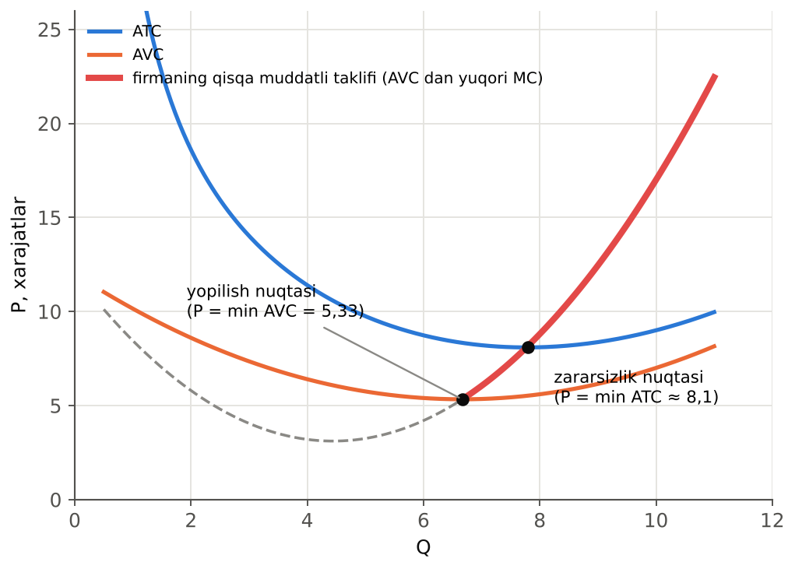
9.4-rasm. Raqobatlashuvchi firmaning qisqa muddatli taklif chizig‘i, yopilish va zararsizlik nuqtalari
Bu xulosa 2-bobdagi taklif qonunining nazariy asosini beradi: taklif chizig‘i yuqoriga og‘ma, chunki chegaraviy xarajatlar o‘sib boradi (chegaraviy mahsuldorlikning kamayishi tufayli). Yuqori narx firmaga MC yuqoriroq bo‘lgan qo‘shimcha birliklarni ishlab chiqarish imkonini beradi.

Tarmoqning qisqa muddatli taklifi
Qisqa muddatda tarmoqdagi firmalar soni o‘zgarmas. Tarmoqning qisqa muddatli taklif chizig‘i – barcha firmalar taklif chiziqlarining gorizontal yig‘indisi. Agar tarmoqda 1000 ta bir xil firma bo‘lsa, har bir narxda tarmoq taklifi bitta firma taklifidan 1000 marta katta (9.5-rasm).
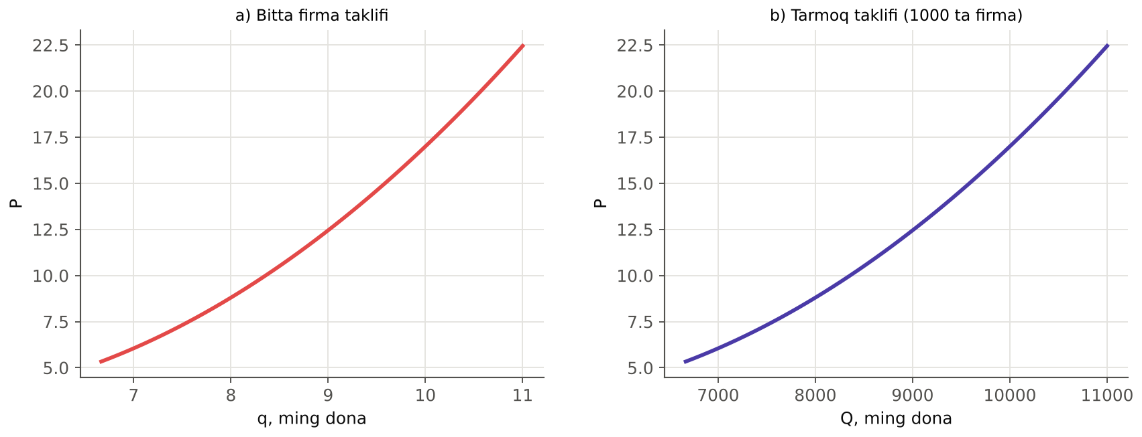
9.5-rasm. Firma taklifidan tarmoq taklifiga: 1000 ta bir xil firma
Tarmoq taklifi va bozor talabi kesishgan nuqtada bozor narxi aniqlanadi; bu narx har bir firma uchun berilgan (gorizontal talab) bo‘lib, uning ishlab chiqarish hajmini belgilaydi. Shunday qilib, mukammal raqobat modeli bozor darajasidagi (talab va taklif) va firma darajasidagi (xarajatlar) tahlilni birlashtiradi.
O‘ZBEKISTON MISOLIDA: Dehqon bozorlari: mukammal raqobatga yaqin bozor
O‘zbekistondagi dehqon bozorlari (Chorsu, Oloy, Jizzaxdagi markaziy bozor) mukammal raqobat modeliga eng yaqin bozorlardan biri:
• ko‘plab sotuvchilar – yuzlab dehqonlar va savdogarlar bir xil mahsulot (kartoshka, piyoz, pomidor) sotadi;
• bir jinsli mahsulot – bir navdagi kartoshka sotuvchilar o‘rtasida deyarli farq qilmaydi;
• narxni qabul qilish – agar bir sotuvchi narxni boshqalardan sezilarli oshirsa, xaridorlar qo‘shni rastaga o‘tadi;
• kirish erkinligi – rasta ijarasi nisbatan arzon, kirish to‘siqlari past;
• axborot – xaridorlar bir necha rastani aylanib, narxlarni tez taqqoslaydi.
Model bashorat qilganidek, bunday bozorlarda bir xil mahsulot narxlari sotuvchilar o‘rtasida deyarli tenglashadi, mavsumiy taklif o‘zgarishlari (yozda pomidor arzon, qishda qimmat) narxlarda tez aks etadi. Dehqonlar qaror qabul qilishda P = MC mantiqiga amal qiladi: narx juda past tushganda (masalan, hosil mo‘l yilda) ba’zan hosilni yig‘ish va bozorga olib kelish xarajatlarini (o‘zgaruvchan xarajatlar) qoplamaydi – va dehqon hosilni yig‘ib olmaydi. Bu – yopilish nuqtasining hayotiy ko‘rinishi.

BAHS-MUNOZARA: Mukammal raqobat modeli realmi?
Tanqidchilar: real bozorlarda mukammal raqobat shartlari deyarli bajarilmaydi: firmalar mahsulotni differensiatsiyalaydi, reklama qiladi, axborot to‘liq emas; model haqiqatni ideallashtiradi.
Himoyachilar (M. Fridmen, Mankyu): modelning qiymati uning farazlari realligida emas, balki bashorat qilish kuchida. Ko‘plab bozorlar (qishloq xo‘jaligi, xom ashyo, valyuta) mukammal raqobat bashoratlariga yaqin natijalarni ko‘rsatadi. Bundan tashqari, model boshqa bozor tuzilmalarini baholash uchun etalon vazifasini bajaradi.
Munozara uchun savol: O‘zbekistonning qaysi bozorlari mukammal raqobatga yaqin, qaysilari undan uzoq? Nima uchun?

IJODIY TOPSHIRIQ
«Firmani boshqaramiz» simulyatsiyasi. Har bir guruh «non ishlab chiqaruvchi firma» rolida. O‘qituvchi xarajatlar jadvalini (FC va har bir hajmdagi VC) beradi. Har bir raundda bozor narxi e’lon qilinadi (12, 9, 7, 5, 3 ming so‘m). Guruhlar ishlab chiqarish hajmini tanlaydi va foyda/zararni hisoblaydi. Qaysi narxda firma yopiladi? Qaysi narxda zararsizlik nuqtasiga erishiladi? Natijalarni nazariya bilan taqqoslang va firmaning taklif chizig‘ini chizing.

Bob bo‘yicha xulosalar
1) Mukammal raqobatlashgan bozorda ko‘plab sotuvchi va xaridorlar bir jinsli mahsulot bilan savdo qiladi; kirish va chiqish erkin. Firma narxni qabul qiluvchi, uning mahsulotiga talab mutlaq elastik.
2) Raqobatlashuvchi firma uchun narx o‘rtacha va chegaraviy daromadga teng: P = AR = MR.
3) Foydani maksimallashtirishning umumiy sharti MR = MC; mukammal raqobatda u P = MC ko‘rinishiga ega. Foyda (P – ATC) × Q ga teng.
4) Zararsizlik nuqtasi – P = min ATC; narx undan past, ammo min AVC dan yuqori bo‘lsa, firma qisqa muddatda zararni minimallashtirib ishlab chiqarishni davom ettiradi.
5) Yopilish nuqtasi – P = min AVC; narx bundan past bo‘lsa, firma vaqtincha ishlab chiqarishni to‘xtatadi. Qaytarilmaydigan xarajatlar yopilish qaroriga ta’sir qilmaydi.
6) Raqobatlashuvchi firmaning qisqa muddatli taklif chizig‘i – MC chizig‘ining AVC minimumidan yuqori qismi.
7) Tarmoqning qisqa muddatli taklifi – barcha firmalar taklif chiziqlarining gorizontal yig‘indisi.

Nazorat savollari
1. Bozor tuzilmalarining asosiy turlarini va ularning belgilarini sanab bering.
2. Mukammal raqobatlashgan bozor shartlarini tushuntiring.
3. Nima uchun raqobatlashuvchi firma «narxni qabul qiluvchi» hisoblanadi?
4. Nima uchun alohida firma talabi gorizontal, tarmoq talabi esa pastga og‘ma?
5. Yalpi, o‘rtacha va chegaraviy daromadni ta’riflang.
6. Nima uchun raqobatlashuvchi firma uchun P = AR = MR?
7. Foydani maksimallashtirishning yalpi ko‘rsatkichlar usulini tushuntiring.
8. MR = MC qoidasini Vatslav fermasi misolida izohlang.
9. Umumiy optimallik sharti va mukammal raqobat uchun optimallik shartini farqlang.
10. Foyda grafikda qanday tasvirlanadi?
11. Zararsizlik nuqtasi nima?
12. Nima uchun firma zarar ko‘rsa ham qisqa muddatda ishlab chiqarishni davom ettirishi mumkin?
13. Yopilish nuqtasi qanday aniqlanadi?
14. Vaqtincha yopilish va bozordan chiqish qarorlarini farqlang.
15. Mankyuning bo‘sh restoran va mini-golf misollarini tushuntiring.
16. Nima uchun qaytarilmaydigan xarajatlar yopilish qaroriga ta’sir qilmaydi?
17. Raqobatlashuvchi firmaning qisqa muddatli taklif chizig‘i qanday aniqlanadi?
18. Taklif qonunining nazariy asosi nima?
19. Tarmoqning qisqa muddatli taklifi qanday topiladi?
20. O‘zbekistondagi qaysi bozorlar mukammal raqobatga yaqin? Misollar keltiring.

Masala va mashqlar
1. Raqobatlashuvchi firmaning TC = 100 + 10Q + Q², bozor narxi P = 50. a) Foydani maksimallashtiruvchi hajmni toping. b) Foydani hisoblang. c) Zararsizlik va yopilish narxlarini toping.
2. 1-masala sharoitida narx 25 ga tushdi. a) Firma qancha ishlab chiqaradi? b) Foyda yoki zararni toping. c) Firma ishlab chiqarishni davom ettirishi kerakmi?
3. Firma xarajatlari: FC = 60; VC: Q = 1 – 20; 2 – 36; 3 – 50; 4 – 70; 5 – 100; 6 – 140. a) MC, AVC, ATC ni hisoblang. b) P = 30 va P = 18 da firma qancha ishlab chiqaradi? c) Yopilish narxini toping.
4. Tarmoqda 200 ta bir xil firma, har birining MC = 2 + 4q (AVC minimumi 2 da). Bozor talabi Q^{D} = 2400 – 100P. a) Firma taklif funksiyasini yozing. b) Tarmoq taklif funksiyasini toping. c) Bozor muvozanat narxi va har bir firmaning ishlab chiqarishini toping.
5. Fermer kartoshka yetishtirdi; doimiy xarajatlar (yer ijarasi, urug‘, ekish) 40 mln so‘m allaqachon sarflangan. Hosilni yig‘ish va bozorga olib borish xarajati 1 kg uchun 1 500 so‘m, hosil 20 tonna. Bozor narxi: a) 3 000 so‘m/kg; b) 1 200 so‘m/kg. Har bir holatda fermer hosilni yig‘ishi kerakmi? Foyda yoki zararni hisoblang.

Masalalar yechimi (namunalar)
RAQAMLAR TILIDA: HISOB-KITOB: 1–2-masalalar yechimi
1-masala. MC = 10 + 2Q. P = MC: 50 = 10 + 2Q ⇒ Q∗ = 20. TR = 1000; TC = 100 + 200 + 400 = 700; foyda = 300. ATC = 100/Q + 10 + Q; minimum: Q = 10, ATC = 30 – zararsizlik narxi 30. AVC = 10 + Q; minimum Q → 0 da 10 – yopilish narxi 10.
2-masala. P = 25: 25 = 10 + 2Q ⇒ Q = 7,5. TR = 187,5; TC = 100 + 75 + 56,25 = 231,25; zarar = –43,75. P = 25 > AVC(7,5) = 17,5 – ishlab chiqarishni davom ettirish kerak: yopilsa zarar 100 (FC) bo‘lar edi.

RAQAMLAR TILIDA: HISOB-KITOB: 3–5-masalalar yechimi
3-masala.
Q | VC | MC | AVC | ATC
1 | 20 | 20 | 20,0 | 80,0
2 | 36 | 16 | 18,0 | 48,0
3 | 50 | 14 | 16,7 | 36,7
4 | 70 | 20 | 17,5 | 32,5
5 | 100 | 30 | 20,0 | 32,0
6 | 140 | 40 | 23,3 | 33,3

P = 30: MC = 30 da Q = 5; foyda = 150 – 160 = –10 (zarar, lekin ishlab chiqarish kerak). P = 18: MC ≤ 18 bo‘lgan va P ≥ AVC bo‘lgan hajm – Q = 4 da MC = 20 > 18, Q = 3 da MC = 14 < 18; Q = 3: AVC = 16,7 < 18 – firma 3 birlik ishlab chiqaradi. Yopilish narxi – min AVC ≈ 16,7.
4-masala. a) P = 2 + 4q ⇒ q = (P – 2)/4 (P ≥ 2). b) Q^{S} = 200 × (P – 2)/4 = 50P – 100. c) 2400 – 100P = 50P – 100 ⇒ P = 16,67; Q = 733; har bir firma q = 3,67.
5-masala. Doimiy xarajatlar (40 mln) qaytarilmaydigan – qarorga ta’sir qilmaydi. a) 3 000 > 1 500 – hosilni yig‘ish kerak: qo‘shimcha foyda (3 000 – 1 500) × 20 000 = 30 mln so‘m; umumiy natija 30 – 40 = –10 mln so‘m (yig‘masa –40 mln). b) 1 200 < 1 500 – yig‘ish foydasiz: har bir kg qo‘shimcha 300 so‘m zarar keltiradi; yopilish sharti bajarildi, zarar 40 mln so‘m bilan cheklanadi.

Test savollari
1. Mukammal raqobat sharti emas:
A) Ko‘plab sotuvchilar
B) To‘liq axborot
C) Bir jinsli mahsulot
D) Bozorga kirish to‘siqlari
2. Raqobatlashuvchi firma mahsulotiga talab:
A) Mutlaq noelastik
B) Pastga og‘ma
C) Birlik elastik
D) Mutlaq elastik (gorizontal)
3. Raqobatlashuvchi firma uchun:
A) P = AR = MR
B) AR > P
C) MR < AR
D) P > MR
4. Foydani maksimallashtirishning umumiy sharti:
A) TR = TC
B) AVC = MC
C) MR = MC
D) P = ATC
5. Mukammal raqobatda optimallik sharti:
A) P = MC
B) MR = 0
C) P = ATC
D) P = AVC
6. Vatslav fermasida (Mankyu) maksimal foyda:
A) 6 dollar
B) 7 dollar
C) 10 dollar
D) 3 dollar
7. MR > MC bo‘lsa, firma:
A) Ishlab chiqarishni kamaytirishi kerak
B) Ishlab chiqarishni ko‘paytirishi kerak
C) Narxni oshirishi kerak
D) Yopilishi kerak
8. Foyda teng:
A) P × Q
B) (P – MC) × Q
C) (P – AVC) × Q
D) (P – ATC) × Q
9. Zararsizlik nuqtasi:
A) P = min ATC
B) P = max MC
C) P = min AVC
D) MR = 0
10. Yopilish nuqtasi:
A) TR = TC
B) P = min AVC
C) P = MC = 0
D) P = min ATC
11. min AVC < P < min ATC bo‘lsa, qisqa muddatda firma:
A) Yopiladi
B) Zarar bilan ishlab chiqarishni davom ettiradi
C) Foyda oladi
D) Narxni oshiradi
12. Qisqa muddatda yopilgan firmaning zarari teng:
A) Doimiy xarajatlarga
B) O‘zgaruvchan xarajatlarga
C) Nolga
D) Yalpi xarajatlarga
13. Qisqa muddatda vaqtincha yopilish sharti:
A) P < MC
B) P < AVC
C) P > ATC
D) P < ATC
14. Uzoq muddatda bozordan chiqish sharti:
A) P < AVC
B) P = MR
C) P > MC
D) P < ATC
15. Raqobatlashuvchi firmaning qisqa muddatli taklif chizig‘i:
A) Talab chizig‘i
B) MC chizig‘ining AVC minimumidan yuqori qismi
C) ATC chizig‘i
D) AVC chizig‘i
16. Tarmoqning qisqa muddatli taklifi:
A) Talab chizig‘i
B) Bitta firma taklifi
C) Firmalar taklif chiziqlarining gorizontal yig‘indisi
D) Firmalar taklif chiziqlarining vertikal yig‘indisi
17. TC = 100 + 10Q + Q², P = 50 bo‘lsa, optimal Q:
A) 10
B) 20
C) 25
D) 40
18. Qaytarilmaydigan xarajatlar yopilish qaroriga:
A) Faqat buxgalteriyada ta’sir qiladi
B) Faqat uzoq muddatda ta’sir qiladi
C) Hal qiluvchi ta’sir qiladi
D) Ta’sir qilmaydi
19. Mankyuning tushlikdagi bo‘sh restoran misolida restoran ochiq qoladi, agar:
A) Mijozlar ko‘p bo‘lsa
B) Tushum barcha xarajatlarni qoplasa
C) Ijara arzon bo‘lsa
D) Tushum o‘zgaruvchan xarajatlarni qoplasa
20. Mini-golf maydonining qishda yopilishi sababi:
A) Tushumning o‘zgaruvchan xarajatlarni qoplamasligi
B) Raqobatchilar
C) Doimiy xarajatlarning yuqoriligi
D) Soliqlar
21. Raqobatlashuvchi firmaning chegaraviy daromadi:
A) Narxdan kichik
B) Narxga teng
C) Nolga teng
D) Narxdan katta
22. Foyda grafikda TR va TC orasidagi masofa eng katta bo‘lgan nuqtada, bu yerda:
A) TC minimal
B) TC qiyaligi TR qiyaligiga teng
C) ATC minimal
D) TR maksimal
23. Iqtisodiy foyda nolga teng bo‘lganda firma:
A) Yopilishi kerak
B) Normal foyda oladi
C) Monopolist
D) Zarar ko‘radi
24. Tarmoqda 100 ta firma, har birining taklifi q = P – 5 bo‘lsa, tarmoq taklifi:
A) Q = 100P – 500
B) Q = 100P
C) Q = P – 5
D) Q = P – 500
25. Mukammal raqobatga eng yaqin bozor:
A) Mobil aloqa
B) Avtomobilsozlik
C) Dehqon bozoridagi kartoshka savdosi
D) Elektr energiyasi
26. Narx oshganda raqobatlashuvchi firma ishlab chiqarishni oshiradi, chunki:
A) ATC kamayadi
B) FC kamayadi
C) MC chizig‘i yuqoriga og‘ma
D) Talab oshadi
27. Firma P = 7 da ishlab chiqarmoqda, AVC = 5,4, ATC = 8,1. Firma:
A) Darhol yopiladi
B) Narxni oshiradi
C) Zarar bilan ishlab chiqarishni davom ettiradi
D) Foyda oladi
28. Mukammal raqobatda firmaning qisqa muddatli muvozanatida:
A) Faqat iqtisodiy foyda bo‘lishi mumkin
B) Foyda, normal foyda yoki zarar bo‘lishi mumkin
C) Faqat normal foyda
D) Faqat zarar
29. Firma qo‘shimcha birlikdan 6 so‘m daromad oladi, uning MC 7 so‘m. Firma:
A) Befarq
B) Bu birlikni ishlab chiqarishi kerak
C) Bu birlikni ishlab chiqarmasligi kerak
D) Narxni oshirishi kerak
30. Firma taklif chizig‘ining yopilish nuqtasidan pastki qismi:
A) Q = 0 (firma ishlab chiqarmaydi)
B) ATC bilan bir xil
C) Gorizontal
D) MC bilan bir xil

Glossariy
Mukammal raqobat – ko‘plab sotuvchilar bir jinsli mahsulot sotadigan, kirish erkin bo‘lgan va hech kim narxga ta’sir qila olmaydigan bozor.
Narxni qabul qiluvchi – bozor narxiga ta’sir qila olmaydigan va uni berilgan deb qabul qiladigan firma.
Yalpi daromad – narx va sotilgan miqdor ko‘paytmasi.
O‘rtacha daromad – mahsulot birligiga to‘g‘ri keladigan daromad; narxga teng.
Chegaraviy daromad – qo‘shimcha bir birlik sotishdan olinadigan qo‘shimcha daromad.
MR = MC qoidasi – foydani maksimallashtirishning umumiy sharti.
Zararsizlik nuqtasi – iqtisodiy foyda nolga teng bo‘lgan holat; P = min ATC.
Yopilish nuqtasi – firma ishlab chiqarishni to‘xtatadigan narx; P = min AVC.
Zararlarni minimallashtirish – zarar sharoitida P = MC qoidasi bo‘yicha ishlab, zararni doimiy xarajatlardan kichik qilish.
Vaqtincha yopilish – qisqa muddatda bozor sharoiti tufayli ishlab chiqarishni to‘xtatish qarori.
Bozordan chiqish – uzoq muddatda tarmoqni butunlay tark etish qarori.
Firmaning qisqa muddatli taklif chizig‘i – MC chizig‘ining AVC minimumidan yuqori qismi.
Tarmoq taklifi – barcha firmalar taklif chiziqlarining gorizontal yig‘indisi.

Mustaqil ta’lim uchun topshiriqlar
1. «Firma foydasini aniqlash va uni maksimallashtirish» (MT14) mavzusida bitta kichik biznes misolida xarajatlar va tushum jadvalini tuzib, foydani maksimallashtiruvchi hajmni MR = MC qoidasi bo‘yicha aniqlovchi referat tayyorlang.
2. «Raqobatlashgan bozorda harakat qiluvchi firma daromadlari» (MT16) mavzusida dehqon bozorida 5 ta sotuvchidan intervyu olib, ularning narx va hajm qarorlarini mukammal raqobat modeli bilan taqqoslang.
3. «Raqobatlashgan bozorda firmaning muvozanati» (MT21) mavzusida Excel’da firmaning xarajat funksiyasi asosida turli narxlarda optimal hajm va foydani hisoblovchi model tuzing.
4. Fermerlarning mo‘l hosil yillarida hosilni yig‘maslik holatlarini yopilish nuqtasi nazariyasi asosida tahlil qiluvchi esse yozing.
5. «Bozor tuzilmalari: O‘zbekiston iqtisodiyotidagi misollar» mavzusida har bir bozor turiga 3 tadan misol keltirilgan taqdimot tayyorlang.

10-BOB. RAQOBATLASHUVCHI FIRMA VA TARMOQNING UZOQ MUDDATLI DAVRDAGI MUVOZANATI, TARMOQNING TAKLIFI
BOBNI O‘RGANISH NATIJASIDA SIZ:
• uzoq muddatli o‘rtacha xarajatlar va ularning xususiyatlarini, uzoq muddatda ishlab chiqarish hajmini tanlashni tushuntira olasiz;
• tarmoqqa kirish va chiqish mexanizmi orqali uzoq muddatli muvozanatning shakllanishini (P = min ATC, iqtisodiy foyda nolga teng) tahlil qila olasiz;
• talab o‘zgarishiga tarmoqning qisqa va uzoq muddatli javobini grafikda ko‘rsata olasiz;
• xarajatlari o‘zgarmas, o‘sayotgan va kamayayotgan tarmoqlarning uzoq muddatli taklif chiziqlarini farqlay olasiz;
• ishlab chiqarish masshtabi samarasining turlarini, firmaning samarali hajmini (minimal samarali miqyos) va LRATC ga ta’sir etuvchi omillarni baholay olasiz;
• iqtisodiyotda tarkibiy o‘zgarishlarning mohiyati va zaruratini tushuntira olasiz.

Tayanch tushunchalar: uzoq muddatli muvozanat, tarmoqqa kirish, tarmoqdan chiqish, nol iqtisodiy foyda, tipik firma, tarmoq muvozanati, uzoq muddatli taklif chizig‘i, xarajatlari o‘zgarmas tarmoq, xarajatlari o‘sayotgan tarmoq, xarajatlari kamayayotgan tarmoq, tashqi samaralar, masshtab samarasi, masshtabdan ijobiy samara, masshtabdan doimiy samara, masshtabdan salbiy samara, minimal samarali miqyos, firmaning samarali hajmi, tarkibiy o‘zgarishlar, allokativ samaradorlik, ishlab chiqarish samaradorligi.

10.1. O‘rtacha uzoq muddatli xarajat va uning xususiyatlari
8-bobda biz uzoq muddatli o‘rtacha xarajatlar chizig‘i (LRATC) qisqa muddatli ATC chiziqlarining qobig‘i ekanini ko‘rdik. LRATC xususiyatlari:
– har bir ishlab chiqarish hajmi uchun mumkin bo‘lgan eng past o‘rtacha xarajatni ko‘rsatadi;
– qisqa muddatli ATC chiziqlariga pastdan urinadi va ulardan hech qachon yuqori bo‘lmaydi;
– odatda U-shaklida yoki «tovoq» shaklida: kichik hajmda kamayadi, o‘rta hajmda gorizontal, katta hajmda oshadi;
– uning shakli masshtab samarasi bilan belgilanadi (10.5-bo‘lim).

Uzoq muddatli davrdagi ishlab chiqarish hajmini tanlash
Uzoq muddatda firma ikki qaror qabul qiladi: (1) tarmoqda qolish yoki chiqish; (2) qolsa, qanday zavod hajmi bilan qancha ishlab chiqarish. Raqobatlashuvchi firma uzoq muddatda ham P = MC qoidasiga amal qiladi, ammo endi uzoq muddatli chegaraviy xarajat (LRMC) bo‘yicha va eng mos zavod hajmini tanlab. Firma tarmoqda qoladi, agar P ≥ LRATC bo‘lsa; aks holda chiqadi.

10.2. Tarmoqning uzoq muddatli muvozanati

Bozorga kirish va chiqish mexanizmi
Mankyu uzoq muddatli tahlilni tarmoqqa kirish va chiqish erkinligiga asoslaydi:
– agar tarmoqdagi firmalar iqtisodiy foyda olayotgan bo‘lsa (P > ATC), boshqa tadbirkorlar bu foydani ko‘rib, tarmoqqa kiradi. Firmalar soni oshadi, bozor taklifi o‘ngga siljiydi, narx pasayadi va foyda kamayadi;
– agar firmalar zarar ko‘rayotgan bo‘lsa (P < ATC), ayrimlari tarmoqdan chiqadi. Taklif kamayadi, narx oshadi va qolgan firmalarning zarari kamayadi.
Kirish va chiqish jarayoni narx minimal o‘rtacha xarajatga teng bo‘lguncha davom etadi. Uzoq muddatli muvozanatda:
P = MC = min ATC
Bu shartdan uchta muhim xulosa kelib chiqadi:
1) iqtisodiy foyda nolga teng – firmalar faqat normal foyda oladi;
2) har bir firma samarali miqyosda (ATC minimal bo‘lgan hajmda) ishlaydi – bu ishlab chiqarish samaradorligi;
3) narx chegaraviy xarajatga teng – iste’molchilar uchun tovarning qadri (P) uni ishlab chiqarishning jamiyat uchun xarajatiga (MC) teng – bu allokativ (taqsimlash) samaradorligi.

Tipik firma va tarmoq muvozanati
Tahlilda tipik firma – tarmoqdagi barcha firmalarga xos bo‘lgan xarajat tuzilmasiga ega vakil firma – ko‘riladi. Uzoq muddatli muvozanatda tipik firma min ATC nuqtasida, tarmoq esa bozor talabi va uzoq muddatli taklif chizig‘ining kesishish nuqtasida bo‘ladi. Tarmoqdagi firmalar soni:
n = Q_{tarmoq} / q_{firma}

Nima uchun firmalar nol foyda bilan ishlaydi?
Mankyu bu savolni maxsus ko‘rib chiqadi: agar uzoq muddatda foyda nolga teng bo‘lsa, nima uchun tadbirkorlar biznesni davom ettiradi? Javob: iqtisodiy foyda nolga teng, ammo buxgalteriya foydasi musbat. Iqtisodiy xarajatlar tadbirkor vaqti va kapitalining muqobil xarajatini o‘z ichiga oladi. Nol iqtisodiy foyda – tadbirkor o‘z vaqti va pulidan boshqa joyda olishi mumkin bo‘lgan daromad miqdorida daromad olayotganini bildiradi. Mankyu misoli: fermer yerga 1 mln dollar qo‘ygan va boshqa joyda yiliga 50 ming dollar (5%) olishi mumkin bo‘lsa, 50 ming dollar buxgalteriya foydasi uni ushlab turish uchun yetarli – iqtisodiy foyda nolga teng.
RAQAMLAR TILIDA: HISOB-KITOB: Uzoq muddatli muvozanatni hisoblash
Tipik firmaning xarajatlari: TC = 64 + 4q + q² (ming so‘m); MC = 4 + 2q; ATC = 64/q + 4 + q.
Min ATC: –64/q² + 1 = 0 ⇒ q = 8; ATC_{min} = 8 + 4 + 8 = 20. Tekshirish: MC(8) = 4 + 16 = 20 ✓.
Uzoq muddatli muvozanat narxi: P = 20 ming so‘m (xarajatlari o‘zgarmas tarmoq).
Bozor talabi: Q^{D} = 2000 – 40P. P = 20 da Q = 1200.
Firmalar soni: n = 1200 / 8 = 150 ta.
Talab oshsa (Q^{D} = 2800 – 40P): qisqa muddatda narx oshadi va firmalar foyda oladi; uzoq muddatda yangi firmalar kiradi va narx yana 20 ga qaytadi. Yangi miqdor Q = 2000, firmalar soni n = 2000 / 8 = 250 ta – tarmoq 100 ta firmaga kengaydi.

10.3. Talab o‘zgarishiga tarmoqning qisqa va uzoq muddatli javobi
Mankyu talab oshishiga tarmoq javobini uch bosqichda tahlil qiladi (10.1-rasm):
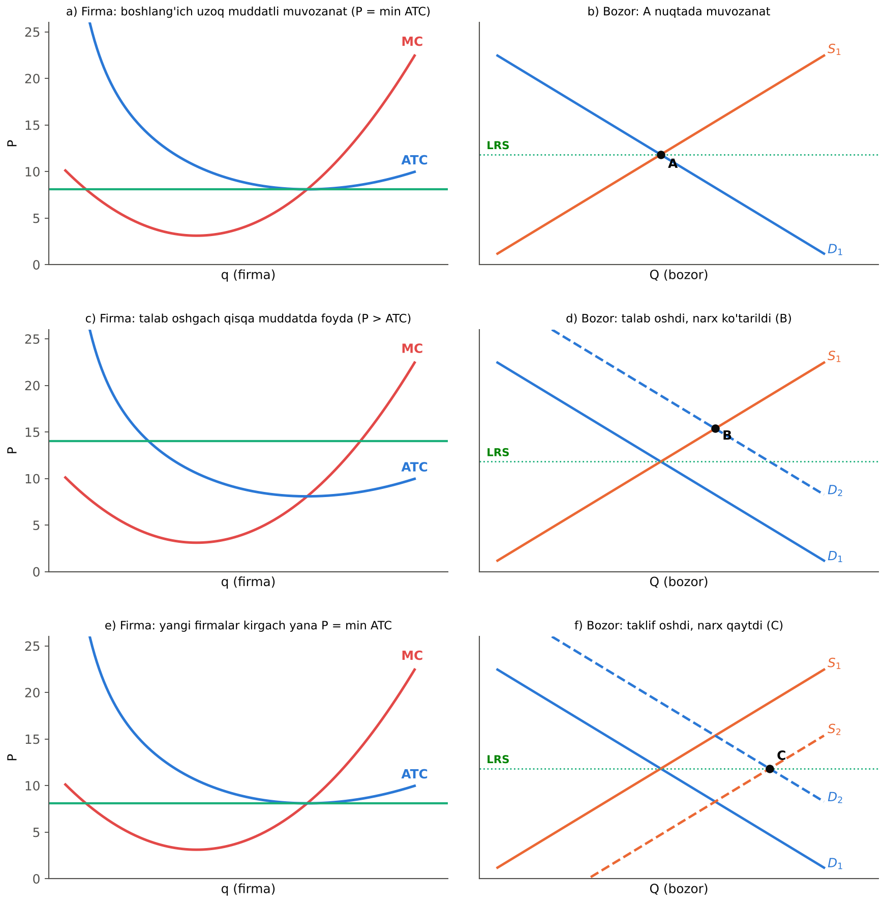
10.1-rasm. Talab oshishiga tarmoqning qisqa va uzoq muddatli javobi (Mankyu sxemasi asosida)
1) Boshlang‘ich holat (A) – tarmoq uzoq muddatli muvozanatda: narx min ATC ga teng, firmalar nol iqtisodiy foyda oladi.
2) Qisqa muddat (B) – masalan, sutning sog‘liq uchun foydasi haqida yangi tadqiqot e’lon qilinib, talab oshdi. Firmalar soni o‘zgarmagan holda narx ko‘tariladi; har bir firma MC chizig‘i bo‘ylab ishlab chiqarishni oshiradi va iqtisodiy foyda oladi.
3) Uzoq muddat (C) – foyda yangi firmalarni jalb qiladi; taklif o‘ngga siljiydi; narx asta-sekin min ATC ga qaytadi; foyda yo‘qoladi. Natijada tarmoq kengaydi (ko‘proq firma, ko‘proq mahsulot), narx esa boshlang‘ich darajaga qaytdi.
Shunday qilib, xarajatlari o‘zgarmas tarmoqda uzoq muddatli taklif chizig‘i (LRS) gorizontal: talab o‘zgarishi uzoq muddatda narxga emas, faqat miqdor va firmalar soniga ta’sir qiladi. Talab kamayganda teskari jarayon yuz beradi: qisqa muddatda zarar, uzoq muddatda firmalar chiqishi va narxning tiklanishi.

10.4. Tarmoqning uzoq muddatli taklifi
Uzoq muddatli taklif chizig‘ining shakli tarmoq kengayganda firmalar xarajatlari qanday o‘zgarishiga bog‘liq (10.2-rasm):
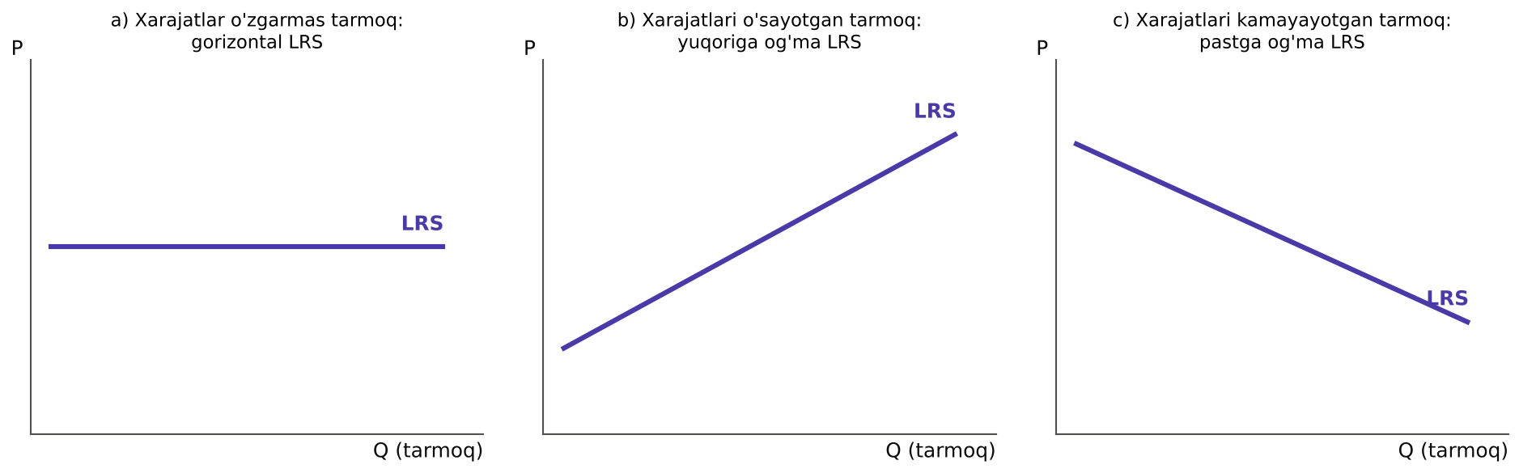
10.2-rasm. Uzoq muddatli tarmoq taklifi chizig‘ining uch turi

Xarajatlari o‘zgarmas tarmoq
Tarmoq kengayganda resurslar narxlari o‘zgarmaydi (tarmoq resurslar bozorining kichik qismi) – yangi firmalar avvalgilari kabi xarajatga ega. LRS gorizontal min ATC darajasida. Misollar: kichik xizmat ko‘rsatish sohalari (sartaroshxonalar, kichik do‘konlar).

Xarajatlari o‘sayotgan tarmoq
Tarmoq kengayganda resurslarga talab oshib, ularning narxlari ko‘tariladi yoki unumdorligi pastroq resurslar jalb qilinadi. Natijada barcha firmalarning ATC chiziqlari yuqoriga siljiydi va LRS yuqoriga og‘ma bo‘ladi. Mankyu ikki sababni ajratadi:
– ayrim resurslar cheklangan – masalan, qishloq xo‘jaligiga yaroqli yer: dehqonchilik kengaygan sari yer ijarasi oshadi;
– firmalar xarajatlari turlicha – yangi kiruvchi firmalar mavjudlariga qaraganda samarasizroq bo‘lishi mumkin (masalan, tajribasiz fermerlar); narx faqat eng samarasiz (chegaraviy) firmaning min ATC iga teng bo‘lishi kerak.
Ko‘pchilik tarmoqlar – qishloq xo‘jaligi, kon sanoati, qurilish – xarajatlari o‘sayotgan tarmoqlar.

Xarajatlari kamayayotgan tarmoq
Tarmoq kengayganda firmalar xarajatlari kamayadi – LRS pastga og‘ma. Sabab – tashqi ijobiy samaralar: tarmoq kengaygan sari ixtisoslashgan yetkazib beruvchilar, malakali kadrlar bozori, infratuzilma rivojlanadi va har bir firma uchun xarajatlar pasayadi. Misollar: kompyuter va IT sanoati (Silikon vodiysi), klasterlar.
10.1-jadval
Tarmoqlarning uzoq muddatli taklif chiziqlari
Tarmoq turi | Kengayganda resurslar narxi | LRS shakli | Talab oshishining uzoq muddatli ta’siri | Misollar
Xarajatlari o‘zgarmas | O‘zgarmaydi | Gorizontal | Narx o‘zgarmaydi, miqdor oshadi | Sartaroshxonalar, kichik savdo
Xarajatlari o‘sayotgan | Oshadi | Yuqoriga og‘ma | Narx oshadi, miqdor oshadi | Qishloq xo‘jaligi, kon sanoati, uy-joy
Xarajatlari kamayayotgan | Kamayadi (tashqi samaralar) | Pastga og‘ma | Narx pasayadi, miqdor oshadi | IT, elektronika, klasterlar

Tarmoqning kengayish mexanizmi
Umumlashtirsak, tarmoq kengayishi quyidagi zanjir bo‘yicha yuz beradi: talab oshishi → narx oshishi → mavjud firmalarda iqtisodiy foyda → yangi firmalar kirishi va mavjudlarining kengayishi → taklifning oshishi → narxning uzoq muddatli taklif chizig‘iga mos darajaga tushishi → foydaning normal darajaga qaytishi. Bu mexanizm bozor iqtisodiyotida resurslarning talab yuqori bo‘lgan tarmoqlarga avtomatik ko‘chishini ta’minlaydi – bu A. Smitning «ko‘rinmas qo‘li»ning uzoq muddatli ko‘rinishi.

10.5. Firmaning samarali hajmi. Ishlab chiqarish masshtabi

Masshtab samarasining turlari
Ishlab chiqarish masshtabi samarasi – barcha omillar bir xil nisbatda oshirilganda mahsulot qanday o‘zgarishini ko‘rsatadi (10.3-rasm):
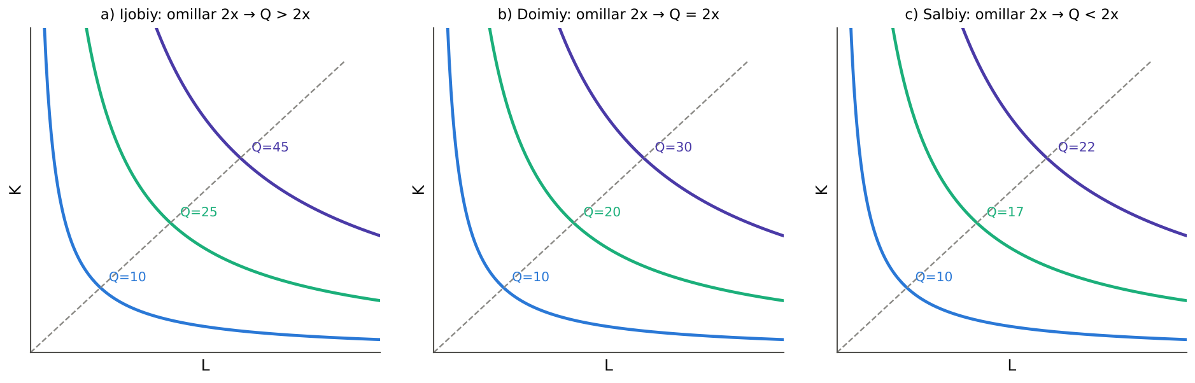
10.3-rasm. Masshtab samarasining turlari: izokvantalar orqali tasvir
– musbat (ijobiy) samarali ishlab chiqarish masshtabi (masshtabdan o‘suvchi daromad) – barcha omillar 2 baravar oshganda mahsulot 2 baravardan ko‘proq oshadi; LRATC kamayadi;
– o‘zgarmas samarali masshtab – mahsulot ham aynan 2 baravar oshadi; LRATC o‘zgarmaydi;
– manfiy (salbiy) samarali masshtab – mahsulot 2 baravardan kam oshadi; LRATC oshadi.
Kobb-Duglas funksiyasi Q = AL^{α}K^{β} uchun: α + β > 1 – ijobiy, α + β = 1 – doimiy, α + β < 1 – salbiy masshtab samarasi.

Firmaning uzoq muddatli o‘rtacha xarajatining kamayishi va o‘sishiga ta’sir qiluvchi omillar
10.2-jadval
Masshtab samarasining manbalari
Masshtabdan ijobiy samara sabablari | Masshtabdan salbiy samara sabablari
Mehnat taqsimoti va ixtisoslashuv (Mankyuning A. Smit to‘g‘nog‘ich fabrikasi misoli) | Boshqaruvning murakkablashuvi va byurokratiya
Yirik, unumdorroq uskunalardan foydalanish imkoniyati | Axborot va koordinatsiya muammolari
Doimiy xarajatlarning (reklama, ilmiy tadqiqotlar, dasturiy ta’minot) ko‘p birlikka taqsimlanishi | Xodimlar motivatsiyasining pasayishi, ma’naviy tavakkalchilik
Xom ashyoni ulgurji, arzonroq narxda sotib olish | Transport xarajatlarining oshishi (uzoq bozorlarga yetkazish)
Moliyalashtirishning arzonligi (yirik firmalarga past foizli kredit) | Mahalliy resurslarning cheklanganligi
Qo‘shimcha mahsulotlar va chiqindilardan foydalanish | Boshqaruvchilar bilimining cheklanganligi

Mankyu A. Smitning mashhur to‘g‘nog‘ich (igna) fabrikasi misolini keltiradi: o‘n kishi har biri bir operatsiyaga ixtisoslashganda kuniga 48 000 dan ortiq to‘g‘nog‘ich ishlab chiqargan, har biri yolg‘iz ishlaganda esa kuniga 20 tagacha ham ishlab chiqara olmagan bo‘lardi. Bu – ixtisoslashuvdan masshtab samarasining klassik namunasi.

Firmaning samarali hajmi: minimal samarali miqyos
Minimal samarali miqyos (MES) – LRATC minimal darajaga yetadigan eng kichik ishlab chiqarish hajmi (10.4-rasm). MES tarmoq tuzilmasini belgilaydi:
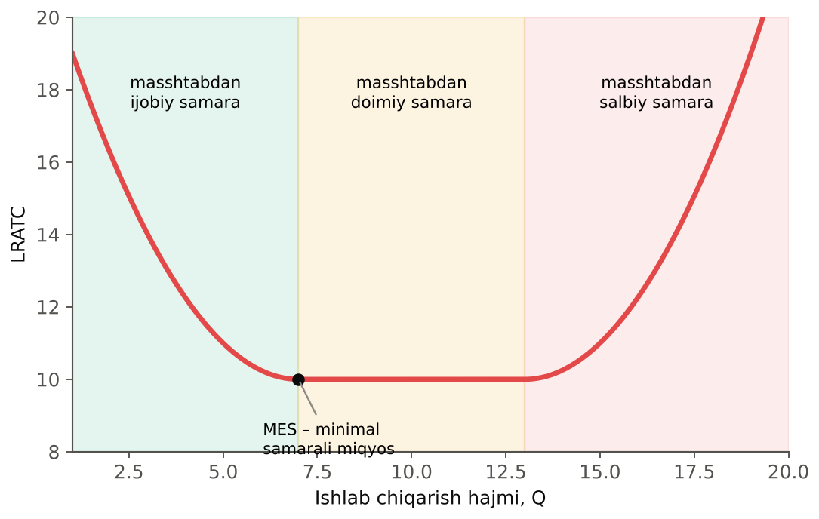
10.4-rasm. Masshtab samarasi bosqichlari va minimal samarali miqyos
– agar MES bozor hajmiga nisbatan kichik bo‘lsa (non, kiyim, xizmatlar), tarmoqda ko‘plab kichik firmalar samarali ishlay oladi – raqobatli tuzilma;
– agar MES bozor hajmiga nisbatan katta bo‘lsa (avtomobilsozlik, samolyotsozlik, metallurgiya), tarmoqda faqat bir nechta yirik firma bo‘lishi mumkin – oligopoliya yoki monopoliya (11-bob);
– agar LRATC butun bozor hajmida kamaysa – tabiiy monopoliya (elektr tarmoqlari, suv ta’minoti).
XALQARO TAJRIBA (N.G. MANKIW): Masshtab samarasi va xalqaro savdo
Mankyu va «yangi savdo nazariyasi» (P. Krugman, Nobel mukofoti 2008) ta’kidlaganidek, masshtab samarasi xalqaro savdoning muhim manbai. Kichik mamlakatning ichki bozori ko‘pincha MES dan kichik: masalan, avtomobil zavodining minimal samarali miqyosi yiliga 200–300 ming dona atrofida bo‘lishi mumkin, kichik mamlakatda esa yillik talab bundan kam. Savdo firmalarga butun jahon bozoriga sotish va MES ga erishish imkonini beradi. Shu sababli kichik ochiq iqtisodiyotlar (Janubiy Koreya, Chexiya, Slovakiya) yirik avtomobil ishlab chiqaruvchilarga aylana oldi.
Bu O‘zbekiston uchun ham muhim saboq: avtomobilsozlik, kimyo va elektrotexnika sanoati ichki bozor bilan cheklanib qolsa, masshtab samarasidan to‘liq foydalana olmaydi – eksport bozorlari zarur.

10.6. Iqtisodiyotda tarkibiy o‘zgarishlar

Tarkibiy o‘zgarishlarning mohiyati va zarurati
Uzoq muddatli tarmoq muvozanati nazariyasi butun iqtisodiyot tarkibining qanday o‘zgarishini tushuntiradi. Tarkibiy o‘zgarishlar – iqtisodiyotda tarmoqlar, mahsulot turlari va resurslar taqsimotining nisbatlaridagi uzoq muddatli siljishlar. Ularning asosiy sabablari:
– talab tarkibining o‘zgarishi – daromad oshgan sari Engel qonuniga ko‘ra oziq-ovqatga talab ulushi kamayib, xizmatlar (ta’lim, sog‘liqni saqlash, turizm, IT) ulushi oshadi;
– texnologik taraqqiyot – yangi tarmoqlar paydo bo‘ladi (raqamli iqtisodiyot), eskilari qisqaradi;
– xalqaro savdo – resurslar nisbiy ustunlikka ega tarmoqlarga ko‘chadi;
– davlat siyosati – sanoat siyosati, soliq imtiyozlari, infratuzilma.
Bozor mexanizmida tarkibiy o‘zgarishlar kirish va chiqish orqali amalga oshadi: talab o‘sayotgan tarmoqlarda iqtisodiy foyda resurslarni jalb qiladi, talab qisqarayotgan tarmoqlarda zarar ularni chiqaradi. Bu jarayon og‘riqli bo‘lishi mumkin – ishchilar qayta tayyorlanishi, hududlar moslashishi kerak.
O‘ZBEKISTON MISOLIDA: O‘zbekiston iqtisodiyotida tarkibiy o‘zgarishlar
O‘zbekiston YaIM tarkibida xizmatlar ulushi izchil oshmoqda (10.5-rasm): 2024-yilda xizmatlar YaIMning 47,4 foizini, 2025-yilning to‘qqiz oyida esa 49,4 foizini tashkil etdi; qishloq xo‘jaligi ulushi 19,2 foizdan 17,0 foizga kamaydi.
Mikroiqtisodiy tushuntirish:
• aholi daromadlarining o‘sishi bilan daromad elastikligi yuqori xizmatlarga (moliya, IT, savdo, turizm) talab tez o‘smoqda – bu tarmoqlarda iqtisodiy foyda yangi firmalarni jalb qilmoqda;
• qishloq xo‘jaligida unumdorlik oshib, kamroq resurs bilan ko‘proq mahsulot ishlab chiqarilmoqda – ishchi kuchi boshqa tarmoqlarga ko‘chmoqda;
• paxta yakka hokimligidan voz kechilib, bog‘dorchilik, sabzavotchilik va qayta ishlash rivojlanmoqda; paxta-to‘qimachilik klasterlari xom ashyoni chuqur qayta ishlashga yo‘naltirilgan;
• IT-park va soliq imtiyozlari IT sohasiga kirishni rag‘batlantirmoqda – bu xarajatlari kamayayotgan (tashqi ijobiy samarali) tarmoq xususiyatlariga ega.
Muammo: tarkibiy o‘zgarishlar hududlar o‘rtasida notekis; qishloq hududlaridagi ortiqcha ishchi kuchi tashqi mehnat migratsiyasiga yo‘naltirilmoqda.

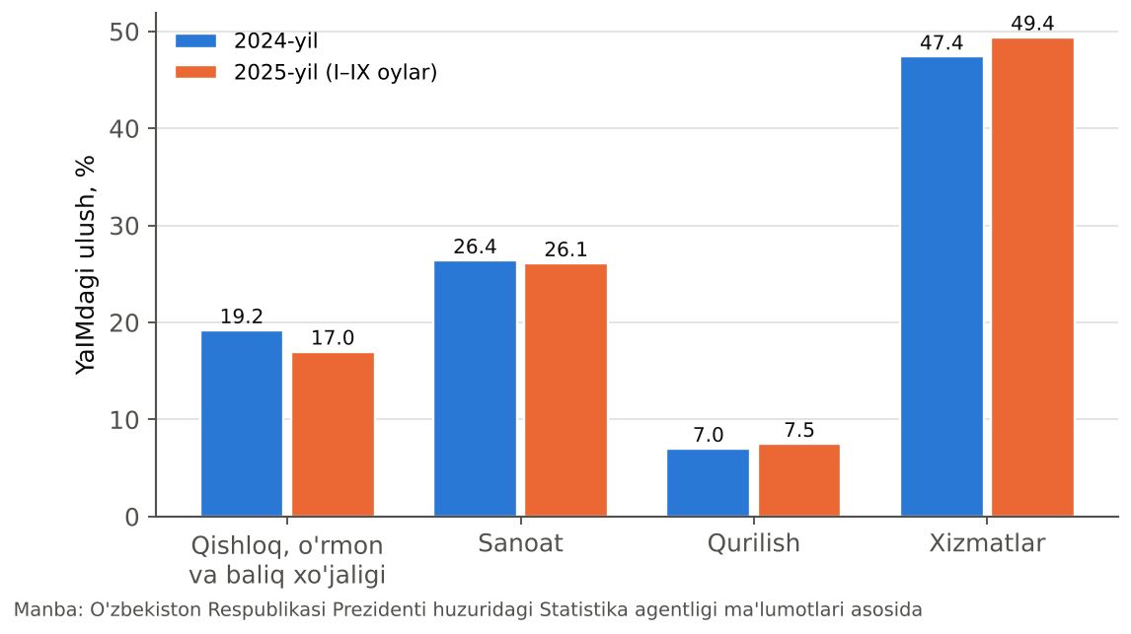
10.5-rasm. O‘zbekiston YaIMining tarmoq tarkibi, 2024–2025-yillar (foizda)
BAHS-MUNOZARA: Davlat tarkibiy o‘zgarishlarni boshqarishi kerakmi?
Bozor tarafdorlari: narxlar va foyda signallari resurslarni samarali taqsimlaydi; davlat «g‘oliblarni tanlash»da ko‘pincha xato qiladi (rent izlash, korrupsiya).
Sanoat siyosati tarafdorlari: bozor tashqi samaralarni (klasterlar, texnologiyalar tarqalishi) hisobga olmaydi; xarajatlari kamayayotgan tarmoqlarni dastlab qo‘llab-quvvatlash kerak (Janubiy Koreya, Xitoy tajribasi).
Muvozanatli yondashuv: davlat infratuzilma, ta’lim va raqobat muhitini yaratadi, ammo muayyan firmalarni emas, gorizontal shartlarni qo‘llab-quvvatlaydi.
Munozara uchun savol: O‘zbekistonda qaysi tarmoqlar xarajatlari kamayayotgan tarmoq xususiyatlariga ega va ularni qo‘llab-quvvatlash qanday bo‘lishi kerak?

IJODIY TOPSHIRIQ
«Tarmoq dinamikasi» o‘yini. Guruh 10 ta «firma»ga bo‘linadi; har bir firmaning xarajatlar jadvali beriladi (ayrimlari samaraliroq). 1-raund: bozor narxi e’lon qilinadi, firmalar hajmni tanlaydi, foyda hisoblanadi. 2-raund: foyda olgan tarmoqqa «tashqaridagi» 5 ta yangi firma kirishi mumkin – tarmoq taklifi va narx qayta hisoblanadi. 3–4-raundlar: jarayon uzoq muddatli muvozanatga yetguncha davom etadi. Natijada narx qaysi darajaga yetdi? Qaysi firmalar chiqib ketdi? Uzoq muddatli taklif chizig‘i qanday shaklda?

Bob bo‘yicha xulosalar
1) Uzoq muddatli o‘rtacha xarajatlar chizig‘i har bir hajmda eng past o‘rtacha xarajatni ko‘rsatadi; uning shakli masshtab samarasiga bog‘liq.
2) Kirish va chiqish erkinligi sharoitida iqtisodiy foyda yangi firmalarni jalb qiladi, zarar firmalarni chiqaradi; natijada uzoq muddatli muvozanatda P = MC = min ATC va iqtisodiy foyda nolga teng.
3) Uzoq muddatli raqobatli muvozanat ishlab chiqarish samaradorligini (min ATC) va allokativ samaradorlikni (P = MC) ta’minlaydi.
4) Talab oshishi qisqa muddatda narx va foydani oshiradi; uzoq muddatda yangi firmalar kirib, narx uzoq muddatli taklif chizig‘iga qaytadi va tarmoq kengayadi.
5) Uzoq muddatli tarmoq taklifi xarajatlari o‘zgarmas tarmoqda gorizontal, xarajatlari o‘sayotgan tarmoqda yuqoriga og‘ma, xarajatlari kamayayotgan tarmoqda pastga og‘ma.
6) Masshtab samarasi ijobiy, doimiy yoki salbiy bo‘lishi mumkin; minimal samarali miqyos va bozor hajmi nisbati tarmoq tuzilmasini belgilaydi.
7) Tarkibiy o‘zgarishlar talab, texnologiya va savdo o‘zgarishlari natijasida kirish va chiqish mexanizmi orqali amalga oshadi; O‘zbekistonda xizmatlar ulushi oshib, qishloq xo‘jaligi ulushi kamaymoqda.

Nazorat savollari
1. LRATC ning asosiy xususiyatlarini sanab bering.
2. Uzoq muddatda raqobatlashuvchi firma qanday qarorlar qabul qiladi?
3. Kirish va chiqish mexanizmi uzoq muddatli muvozanatga qanday olib keladi?
4. Uzoq muddatli raqobatli muvozanat shartini yozing va tushuntiring.
5. Nima uchun uzoq muddatda iqtisodiy foyda nolga teng?
6. Nol iqtisodiy foyda bilan firmalar nima uchun biznesni davom ettiradi?
7. Ishlab chiqarish va allokativ samaradorlik nima?
8. Tipik firma tushunchasini tushuntiring. Tarmoqdagi firmalar soni qanday aniqlanadi?
9. Talab oshishiga tarmoqning qisqa va uzoq muddatli javobini grafik yordamida tahlil qiling.
10. Talab kamayganda tarmoqda qanday jarayonlar yuz beradi?
11. Xarajatlari o‘zgarmas tarmoqning uzoq muddatli taklif chizig‘i qanday?
12. Xarajatlari o‘sayotgan tarmoq uchun LRS nima uchun yuqoriga og‘ma?
13. Xarajatlari kamayayotgan tarmoq nima va unga misollar keltiring.
14. Tarmoqning kengayish mexanizmini tushuntiring.
15. Masshtab samarasining uch turini tushuntiring.
16. Kobb-Duglas funksiyasida masshtab samarasi qanday aniqlanadi?
17. Masshtabdan ijobiy va salbiy samaraning sabablarini sanab bering.
18. Minimal samarali miqyos nima va u tarmoq tuzilmasiga qanday ta’sir qiladi?
19. Tarkibiy o‘zgarishlarning mohiyati va sabablari nimada?
20. O‘zbekiston iqtisodiyotidagi tarkibiy o‘zgarishlarni mikroiqtisodiy nazariya asosida tahlil qiling.

Masala va mashqlar
1. Tipik firmaning TC = 100 + 2q + q². Bozor talabi Q^{D} = 3000 – 50P. a) Uzoq muddatli muvozanat narxi va har bir firmaning hajmini toping. b) Tarmoqdagi firmalar sonini toping. c) Talab Q^{D} = 4500 – 50P ga oshsa, uzoq muddatda firmalar soni qancha bo‘ladi (xarajatlari o‘zgarmas tarmoq)?
2. Tarmoqda 100 ta firma, har birining TC = 50 + q². Talab Q^{D} = 1000 – 20P. a) Qisqa muddatli tarmoq taklifini toping (MC = 2q). b) Qisqa muddatli muvozanat narxi va firma foydasini toping. c) Uzoq muddatda narx va firmalar soni qanday bo‘ladi?
3. Ishlab chiqarish funksiyalari uchun masshtab samarasini aniqlang: a) Q = 10L^{0,5}K^{0,5}; b) Q = L^{0,6}K^{0,6}; c) Q = 5L^{0,3}K^{0,5}; d) Q = 2L + 3K.
4. Firma barcha omillarni 50 foizga oshirdi, natijada mahsulot 1000 dan 1600 ga oshdi. a) Masshtab samarasi qanday? b) LRATC qanday o‘zgaradi (omillar narxlari o‘zgarmagan holda)?
5. Avtomobil zavodining minimal samarali miqyosi yiliga 250 ming dona, ichki bozor talabi yiliga 150 ming dona. a) Ichki bozorda nechta firma samarali ishlay oladi? b) Bu tarmoq tuzilmasiga qanday ta’sir qiladi? c) Eksport qanday rol o‘ynaydi?

Masalalar yechimi (namunalar)
RAQAMLAR TILIDA: HISOB-KITOB: 1–2-masalalar yechimi
1-masala. ATC = 100/q + 2 + q; minimum: 100/q² = 1 ⇒ q = 10; P = ATC_{min} = 10 + 2 + 10 = 22. Q = 3000 – 50 × 22 = 1900; n = 1900/10 = 190 ta firma. Talab oshsa: Q = 4500 – 1100 = 3400; n = 340 ta.
2-masala. a) Firma taklifi: P = 2q ⇒ q = P/2; tarmoq: Q^{S} = 100 × P/2 = 50P. b) 1000 – 20P = 50P ⇒ P = 14,3; q = 7,14; foyda = 14,3 × 7,14 – (50 + 51) = 102 – 101 ≈ 1 (deyarli normal foyda). c) ATC = 50/q + q; min: q = 7,07, P = 14,14. Q = 1000 – 282,8 = 717; n ≈ 101 ta – tarmoq deyarli uzoq muddatli muvozanatda.

RAQAMLAR TILIDA: HISOB-KITOB: 3–5-masalalar yechimi
3-masala. a) 0,5 + 0,5 = 1 – doimiy; b) 1,2 > 1 – ijobiy; c) 0,8 < 1 – salbiy; d) chiziqli funksiya: omillar 2 baravar oshsa, Q ham 2 baravar – doimiy.
4-masala. a) Omillar 1,5 baravar, mahsulot 1,6 baravar oshdi – masshtabdan ijobiy samara. b) Xarajatlar 1,5 baravar, mahsulot 1,6 baravar oshdi – LRATC 1,5/1,6 = 0,94 ga, ya’ni 6,25 foizga kamayadi.
5-masala. a) 150/250 = 0,6 – ichki bozorda hatto bitta firma ham MES ga erisha olmaydi. b) Tarmoq monopoliya yoki dominant firma tuzilmasiga ega bo‘ladi; xarajatlar minimal darajadan yuqori. c) Eksport hajmni MES dan yuqoriga oshirib, birlik xarajatlarni kamaytiradi va raqobatbardoshlikni oshiradi.

Test savollari
1. Uzoq muddatli raqobatli muvozanat sharti:
A) P < AVC
B) MR > MC
C) P = MC > ATC
D) P = MC = min ATC
2. Uzoq muddatli muvozanatda iqtisodiy foyda:
A) Nolga teng
B) Manfiy
C) Musbat
D) Maksimal
3. Tarmoqdagi firmalar iqtisodiy foyda olsa, uzoq muddatda:
A) Narx oshadi
B) Yangi firmalar kiradi
C) Hech narsa o‘zgarmaydi
D) Firmalar chiqadi
4. Yangi firmalar kirishi bozor taklifini:
A) O‘zgartirmaydi
B) O‘ngga siljitadi
C) Chapga siljitadi
D) Vertikal qiladi
5. P = min ATC sharti qaysi samaradorlikni ifodalaydi?
A) X-samaradorlik
B) Ishlab chiqarish samaradorligi
C) Allokativ
D) Dinamik
6. P = MC sharti qaysi samaradorlikni ifodalaydi?
A) Texnik
B) Masshtab
C) Ishlab chiqarish
D) Allokativ
7. Nol iqtisodiy foyda sharoitida buxgalteriya foydasi:
A) Aniqlab bo‘lmaydi
B) Manfiy
C) Musbat
D) Nolga teng
8. Xarajatlari o‘zgarmas tarmoqda uzoq muddatli taklif chizig‘i:
A) Vertikal
B) Yuqoriga og‘ma
C) Gorizontal
D) Pastga og‘ma
9. Xarajatlari o‘sayotgan tarmoqda talab oshsa, uzoq muddatda narx:
A) O‘zgarmaydi
B) Nolga tushadi
C) Pasayadi
D) Oshadi
10. Xarajatlari kamayayotgan tarmoqning sababi:
A) Tashqi ijobiy samaralar
B) Monopoliya
C) Resurslarning cheklanganligi
D) Soliqlar
11. Qishloq xo‘jaligi odatda qanday tarmoq?
A) Tabiiy monopoliya
B) Xarajatlari kamayayotgan
C) Xarajatlari o‘sayotgan
D) Xarajatlari o‘zgarmas
12. Talab oshganda qisqa muddatda raqobatlashuvchi firmalar:
A) Zarar ko‘radi
B) Yopiladi
C) Iqtisodiy foyda oladi
D) Narxni pasaytiradi
13. Barcha omillar 2 baravar oshganda mahsulot 2,5 baravar oshsa:
A) Masshtabdan ijobiy samara
B) Masshtabdan salbiy samara
C) Chegaraviy mahsuldorlikning kamayishi
D) Doimiy samara
14. Masshtabdan ijobiy samarada LRATC:
A) Vertikal
B) Kamayadi
C) O‘zgarmaydi
D) Oshadi
15. Q = L^{0,4}K^{0,4} funksiyada masshtab samarasi:
A) Doimiy
B) Salbiy
C) Aniqlab bo‘lmaydi
D) Ijobiy
16. Masshtabdan salbiy samaraning sababi:
A) Ulgurji xaridlar
B) Boshqaruvning murakkablashuvi
C) Ixtisoslashuv
D) Yirik uskunalar
17. Minimal samarali miqyos (MES):
A) LRATC maksimal bo‘lgan hajm
B) TC minimal bo‘lgan hajm
C) MC = 0 bo‘lgan hajm
D) LRATC minimal darajaga yetadigan eng kichik hajm
18. MES bozor hajmiga nisbatan katta bo‘lsa, tarmoq tuzilmasi:
A) Oligopoliya yoki monopoliya
B) Ko‘p kichik firmalar
C) Mukammal raqobat
D) Monopolistik raqobat
19. A. Smitning to‘g‘nog‘ich fabrikasi misoli nimani ko‘rsatadi?
A) Ixtisoslashuv tufayli masshtabdan ijobiy samarani
B) Monopoliyani
C) Tashqi samaralarni
D) Masshtabdan salbiy samarani
20. Tipik firmaning q = 8 va tarmoq Q = 1200 bo‘lsa, firmalar soni:
A) 100
B) 150
C) 200
D) 1200
21. Talab kamayganda uzoq muddatda (xarajatlari o‘zgarmas tarmoq):
A) Firmalar chiqib, narx min ATC ga qaytadi
B) Foyda oshadi
C) Narx pasayib qoladi
D) Firmalar soni oshadi
22. Uzoq muddatli tarmoq taklifi yuqoriga og‘ma bo‘lishining Mankyu keltirgan sababi:
A) Davlat narxlari
B) Soliqlar
C) Monopoliya
D) Ayrim resurslarning cheklanganligi va firmalar xarajatlarining turlicha bo‘lishi
23. Tarkibiy o‘zgarishlarning sababi emas:
A) Qaytarilmaydigan xarajatlar
B) Texnologik taraqqiyot
C) Xalqaro savdo
D) Talab tarkibining o‘zgarishi
24. 2025-yilning to‘qqiz oyida O‘zbekiston YaIMida xizmatlar ulushi taxminan:
A) 30%
B) 49%
C) 60%
D) 20%
25. Engel qonuniga ko‘ra daromad oshishi bilan qaysi tarmoqning YaIMdagi ulushi kamayadi?
A) Qishloq xo‘jaligi
B) Moliya
C) IT
D) Xizmatlar
26. Kirish va chiqish mexanizmi ta’minlaydi:
A) Resurslarning talab yuqori tarmoqlarga ko‘chishini
B) Monopoliyalarni
C) Tashqi samaralarni
D) Narxlarning doimiy o‘sishini
27. Krugmanning yangi savdo nazariyasida masshtab samarasining roli:
A) Savdoni cheklaydi
B) Faqat monopoliyalarga tegishli
C) Ahamiyatsiz
D) Xalqaro savdoning muhim manbai
28. Xarajatlari kamayayotgan tarmoqda talab oshsa, uzoq muddatda:
A) Narx o‘zgarmaydi
B) Narx oshadi
C) Narx pasayadi
D) Firmalar chiqadi
29. LRATC butun bozor hajmida kamaysa, bu:
A) Monopolistik raqobat
B) Mukammal raqobat
C) Xarajatlari o‘sayotgan tarmoq
D) Tabiiy monopoliya
30. Omillar 1,5 baravar, mahsulot 1,5 baravar oshsa:
A) Salbiy masshtab samarasi
B) Doimiy masshtab samarasi
C) Texnologik taraqqiyot
D) Ijobiy masshtab samarasi

Glossariy
Uzoq muddatli muvozanat – kirish va chiqish to‘xtagan, iqtisodiy foyda nolga teng bo‘lgan holat.
Tarmoqqa kirish – yangi firmalarning foyda istiqboli tufayli tarmoqqa kirishi.
Tarmoqdan chiqish – firmalarning zarar tufayli tarmoqni tark etishi.
Tipik firma – tarmoqdagi firmalarga xos xarajat tuzilmasiga ega vakil firma.
Ishlab chiqarish samaradorligi – mahsulotning minimal o‘rtacha xarajat bilan ishlab chiqarilishi.
Allokativ samaradorlik – narx chegaraviy xarajatga teng bo‘lgan resurs taqsimoti.
Uzoq muddatli taklif chizig‘i – kirish va chiqish tugagandan keyingi narx va tarmoq hajmi bog‘liqligi.
Xarajatlari o‘zgarmas tarmoq – kengayganda firmalar xarajatlari o‘zgarmaydigan tarmoq.
Xarajatlari o‘sayotgan tarmoq – kengayganda resurslar narxi oshib, xarajatlar ko‘tariladigan tarmoq.
Xarajatlari kamayayotgan tarmoq – kengayganda tashqi samaralar hisobiga xarajatlar kamayadigan tarmoq.
Masshtab samarasi – barcha omillar bir xil nisbatda oshganda mahsulotning o‘zgarishi.
Minimal samarali miqyos – LRATC minimal darajaga yetadigan eng kichik hajm.
Tarkibiy o‘zgarishlar – iqtisodiyotda tarmoqlar nisbatlarining uzoq muddatli siljishi.

Mustaqil ta’lim uchun topshiriqlar
1. «Ishlab chiqarish masshtabi samarasiga ko‘ra firmaning optimal razmerini aniqlash» (MT12) mavzusida biror tarmoq (nonvoyxona, to‘qimachilik, avtomobilsozlik) misolida masshtab samarasi va minimal samarali miqyosni tahlil qiluvchi referat tayyorlang.
2. «Firma va tarmoqning uzoq muddatli davrdagi muvozanati» (MT22) mavzusida O‘zbekistonda so‘nggi yillarda tez kengaygan tarmoq (masalan, kafe-restoranlar, issiqxonalar) misolida kirish va chiqish dinamikasini tahlil qiling.
3. O‘zbekiston YaIM tarkibining 2000–2025-yillardagi o‘zgarishini statistik ma’lumotlar asosida grafiklarda tasvirlab, tarkibiy o‘zgarishlar sabablarini tushuntiruvchi taqdimot tayyorlang.
4. A. Smitning to‘g‘nog‘ich fabrikasi misolidan hozirgi zamon ishlab chiqarishigacha – ixtisoslashuv va masshtab samarasi haqida esse yozing.
5. Klasterlar (paxta-to‘qimachilik, meva-sabzavot) xarajatlari kamayayotgan tarmoq xususiyatlariga egami? Tahliliy jadval tuzing.

11-BOB. RAQOBAT VA MONOPOLIYA
BOBNI O‘RGANISH NATIJASIDA SIZ:
• raqobat tushunchasini, raqobatlashuvchi va raqobatlashmagan bozor turlarini farqlay olasiz;
• sof monopoliyaning belgilarini, bozorga kirishdagi to‘siqlarni va tabiiy monopoliyalarni tushuntira olasiz;
• monopolistning talab, yalpi va chegaraviy tushumini tahlil qilib, monopol narx va monopol hajmni MR = MC qoidasi bo‘yicha aniqlay olasiz;
• monopol hokimiyat ko‘rsatkichlarini (Lerner indeksi, konsentratsiya koeffitsientlari, Xirshman-Herfindal indeksi) hisoblay olasiz va monopol narxga talab elastikligining ta’sirini baholay olasiz;
• monopolistik raqobat bozorida qisqa va uzoq muddatli muvozanatni, uning samaradorligini tahlil qila olasiz;
• oligopoliya xususiyatlarini, Kurno modelini, o‘yinlar nazariyasi elementlarini va monopsoniyani tushuntira olasiz.

Tayanch tushunchalar: raqobat, raqobatlashmagan bozor, sof monopoliya, bozorga kirish to‘siqlari, monopol resurs, patent, litsenziya, tabiiy monopoliya, narxni belgilovchi, monopol narx, chegaraviy tushum, monopol foyda, sof yo‘qotish, monopol hokimiyat, Lerner indeksi, konsentratsiya koeffitsienti, Xirshman-Herfindal indeksi (HHI), monopolistik raqobat, mahsulot differensiatsiyasi, ortiqcha quvvat, ustama (markap), oligopoliya, o‘zaro bog‘liqlik, kartel, Kurno modeli, reaksiya funksiyasi, Nesh muvozanati, mahbus dilemmasi, monopsoniya.

11.1. Raqobat tushunchasi
Raqobat (lotincha «concurrere» – to‘qnashmoq) – bozor ishtirokchilarining cheklangan resurslar va xaridorlar uchun bir-biri bilan bellashuvi. Raqobat bozor iqtisodiyotining harakatlantiruvchi kuchi: u firmalarni xarajatlarni kamaytirishga, sifatni oshirishga va innovatsiyalarga undaydi. A. Smitning «ko‘rinmas qo‘li» faqat raqobat sharoitida jamiyat manfaatlariga xizmat qiladi.
Raqobat turlari:
– narx raqobati – raqiblardan pastroq narx taklif qilish;
– narxdan tashqari raqobat – sifat, dizayn, xizmat ko‘rsatish, brend, reklama, kafolat orqali;
– tarmoq ichidagi (bir xil mahsulot ishlab chiqaruvchilar o‘rtasida) va tarmoqlararo (resurslar va kapital uchun) raqobat.
9–10-boblarda biz raqobatlashuvchi firmalarni – mukammal raqobat sharoitidagi narxni qabul qiluvchilarni o‘rgandik. Ushbu bobda raqobatlashmagan bozor turlarini – sof monopoliya, monopolistik raqobat, oligopoliya va monopsoniyani ko‘rib chiqamiz. Ularning umumiy xususiyati – firmalar bozor hokimiyatiga ega, ya’ni narxga ta’sir qila oladi (11.1-rasm).
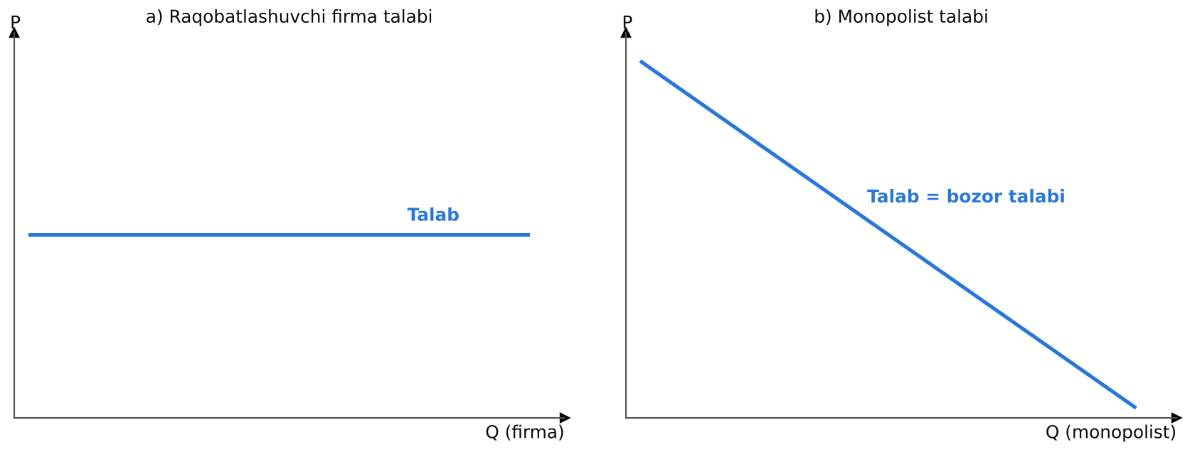
11.1-rasm. Raqobatlashuvchi firma va monopolist talabi

11.2. Sof monopoliya

Sof monopoliya tushunchasi va belgilari
Sof monopoliya – bozorda yagona sotuvchi bo‘lgan va uning mahsulotining yaqin o‘rinbosarlari yo‘q bo‘lgan bozor tuzilmasi. Sof monopoliyaning belgilari:
– tarmoqda bitta firma – firma va tarmoq bir xil;
– mahsulot noyob, yaqin o‘rinbosarlari yo‘q;
– bozorga kirish to‘silgan;
– firma narxni belgilovchi (price maker): u narxni o‘zi tanlaydi, ammo talab chizig‘i bilan cheklangan – yuqori narxda kam sotadi;
– axborot cheklangan.

Sof monopoliyaga misollar
Real hayotda sof monopoliya kam uchraydi, chunki deyarli har bir tovarning qandaydir o‘rinbosari bor. Monopoliyaga yaqin misollar: shahar suv ta’minoti, elektr energiyasini uzatish tarmoqlari, gaz quvurlari, temir yo‘l infratuzilmasi, yangi dorining patent egasi, kichik shahardagi yagona kinoteatr, Microsoft’ning Windows operatsion tizimi (1990–2000-yillarda), De Beers kompaniyasi (XX asrda olmos savdosining 80 foizini nazorat qilgan).

Monopolistik bozorga kirishdagi to‘siqlar
Mankyuga ko‘ra monopoliyalarning asosiy sababi – bozorga kirish to‘siqlari. Uchta asosiy manba mavjud:
1) monopol resurslar – asosiy resurs bitta firmaga tegishli. Mankyu misoli: kichik qishloqda yagona quduq egasi suv monopolisti bo‘ladi. Real misol – De Beers: dunyo olmos konlarining katta qismiga egalik qilgan;
2) davlat tomonidan yaratilgan monopoliyalar – davlat bitta firmaga mutlaq huquq beradi: patentlar (ixtirochiga 20 yil davomida mutlaq huquq), mualliflik huquqi (kitob, musiqa, dastur), litsenziyalar, davlat imtiyozlari. Patent – ataylab yaratilgan monopoliya: jamiyat yuqori narx evaziga innovatsiyalarni rag‘batlantiradi;
3) tabiiy monopoliya – bitta firma butun bozorni bir nechta firmaga qaraganda arzonroq ta’minlay oladi.
Qo‘shimcha to‘siqlar: masshtab samarasi (katta boshlang‘ich investitsiya), tarmoq samaralari (ijtimoiy tarmoqlar, to‘lov tizimlari), strategik to‘siqlar (narxni sun’iy pasaytirish, eksklyuziv shartnomalar), yuqori reklama xarajatlari, brend sodiqligi.

Tabiiy monopoliyalar
Tabiiy monopoliya – o‘rtacha yalpi xarajatlar butun bozor talabi hajmida kamayib boradigan tarmoq (11.2-rasm). Bunday tarmoqlarda katta doimiy xarajatlar (quvurlar, tarmoqlar, rel’slar) va kichik chegaraviy xarajatlar mavjud. Mankyu misoli – ko‘prik: uni qurish qimmat, ammo qo‘shimcha bir avtomobilning o‘tishi deyarli bepul; ikkinchi parallel ko‘prik qurish isrofgarchilik bo‘lardi.
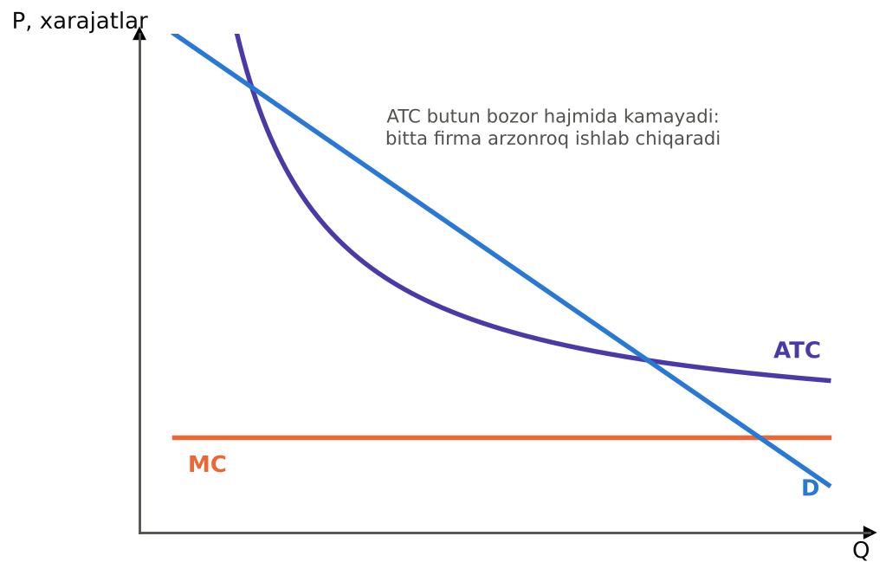
11.2-rasm. Tabiiy monopoliya: o‘rtacha xarajatlar butun bozor hajmida kamayadi
O‘ZBEKISTON MISOLIDA: O‘zbekistonda tabiiy monopoliyalar
O‘zbekistonda tabiiy monopoliyalar sohalari qonunchilik bilan belgilangan va ularning faoliyati davlat tomonidan tartibga solinadi. Ularga quyidagilar kiradi:
• elektr energiyasini uzatish va taqsimlash tarmoqlari;
• tabiiy gazni magistral quvurlar orqali tashish va taqsimlash;
• temir yo‘l infratuzilmasi xizmatlari;
• markazlashgan suv ta’minoti va kanalizatsiya;
• aeronavigatsiya xizmatlari, aeroport xizmatlari.
Islohot yo‘nalishi: xalqaro tajriba asosida tabiiy monopol faoliyat (tarmoq, «quvur») va raqobatli faoliyat (ishlab chiqarish, sotish) ajratilmoqda. Masalan, energetikada 2019-yildan elektr energiyasini ishlab chiqarish, uzatish va taqsimlash alohida kompaniyalarga ajratildi; ishlab chiqarishga xususiy investorlar (quyosh va shamol elektr stansiyalari) jalb qilinmoqda. Bu raqobatni rivojlantirish va investitsiyalarni jalb qilishga qaratilgan.

11.3. Sof monopoliyada monopol narx va monopol mahsulotni aniqlash

Monopolistik talab va chegaraviy tushum
Raqobatlashuvchi firma uchun talab gorizontal, monopolist uchun esa pastga og‘ma – bu bozor talabi. Ko‘proq sotish uchun monopolist narxni pasaytirishi kerak, va narx nafaqat qo‘shimcha birlik, balki barcha birliklar uchun pasayadi. Shuning uchun monopolistning chegaraviy tushumi narxdan kichik: MR < P.
Mankyu buni suv monopolisti misolida ko‘rsatadi (11.1-jadval, 11.3-rasm).
11.1-jadval
Monopolistning yalpi, o‘rtacha va chegaraviy tushumi (Mankyu misoli)
Suv, gallon (Q) | Narx (P = AR), $ | Yalpi tushum (TR), $ | Chegaraviy tushum (MR), $
0 | 11 | 0 | –
1 | 10 | 10 | 10
2 | 9 | 18 | 8
3 | 8 | 24 | 6
4 | 7 | 28 | 4
5 | 6 | 30 | 2
6 | 5 | 30 | 0
7 | 4 | 28 | –2
8 | 3 | 24 | –4
Manba: N.G. Mankiw, Principles of Microeconomics, 8-nashr, 15-bob.
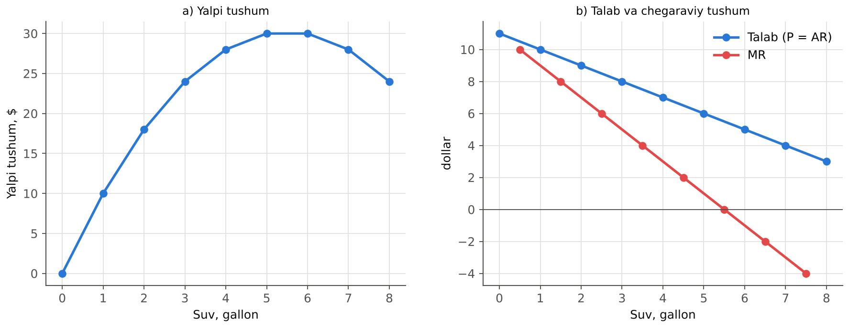
11.3-rasm. Monopolistning yalpi tushumi, talab va chegaraviy tushum chiziqlari
Mankyu narx pasayishining tushumga ikki ta’sirini ajratadi:
– miqdor samarasi – ko‘proq sotiladi, Q oshadi – tushum oshadi;
– narx samarasi – narx pasayadi, P kamayadi – avvalgi birliklardan ham tushum kamayadi.
Raqobatlashuvchi firmada narx samarasi yo‘q, monopolistda esa u MR ni P dan pastga tushiradi. Chiziqli talab P = a – bQ uchun:
TR = aQ – bQ², MR = a – 2bQ
ya’ni MR chizig‘i talab chizig‘idan ikki baravar tikroq: u narx o‘qini bir nuqtada kesadi va miqdor o‘qini talab chizig‘iga qaraganda ikki baravar yaqinroq nuqtada kesadi.

Monopol narx va monopol mahsulot
Monopolist ham foydani MR = MC qoidasi bo‘yicha maksimallashtiradi (11.4-rasm):
1) MR = MC bo‘lgan miqdorni (Q_{M}) topadi;
2) shu miqdorni sotish mumkin bo‘lgan eng yuqori narxni talab chizig‘idan aniqlaydi (P_{M}).
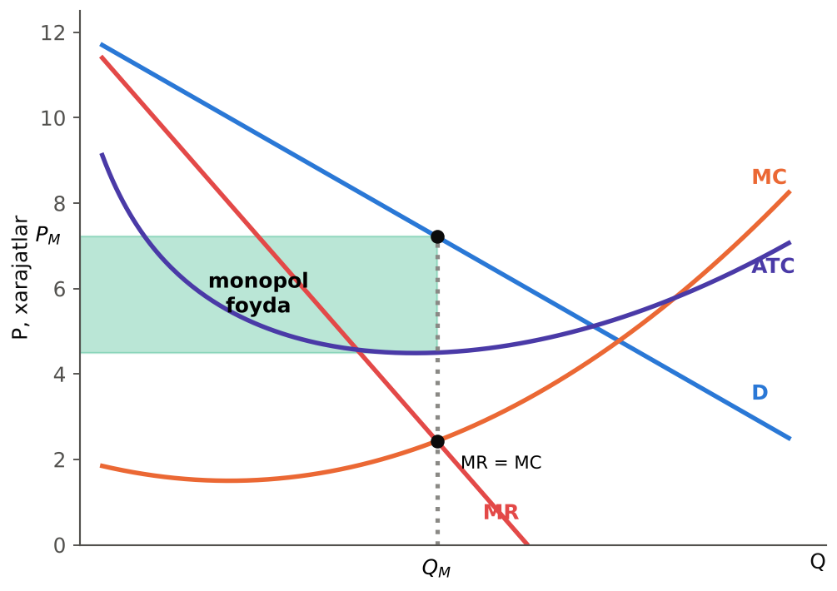
11.4-rasm. Monopolistning foydani maksimallashtirishi va monopol foyda
Muhim farq: raqobatlashuvchi firmada P = MR = MC, monopolistda esa P > MR = MC – monopol narx chegaraviy xarajatdan yuqori. Monopol foyda:
π = (P_{M} – ATC) × Q_{M}
Monopolist kirish to‘siqlari tufayli bu foydani uzoq muddatda ham saqlab qoladi – raqobatli tarmoqdagidek yangi firmalar uni yo‘qotmaydi.
RAQAMLAR TILIDA: HISOB-KITOB: Monopol narx va miqdorni hisoblash
Monopolistning talab funksiyasi: P = 120 – 2Q; xarajatlari: TC = 200 + 20Q (MC = 20).
Chegaraviy tushum: MR = 120 – 4Q.
MR = MC: 120 – 4Q = 20 ⇒ Q_{M} = 25.
Monopol narx: P_{M} = 120 – 50 = 70.
Foyda: TR = 70 × 25 = 1750; TC = 200 + 500 = 700; π = 1050.
Agar bozor raqobatli bo‘lganda: P = MC = 20 ⇒ Q_{C} = 50.
Taqqoslash: monopolist miqdorni ikki baravar kamaytirib (25 ga qarshi 50), narxni 3,5 baravar oshiradi (70 ga qarshi 20).
Sof yo‘qotish: 0,5 × (70 – 20) × (50 – 25) = 625.

Monopolistda taklif chizig‘i yo‘q
Mankyu muhim nozik jihatni ta’kidlaydi: monopolistning taklif chizig‘i mavjud emas. Raqobatli firma narxni berilgan deb qabul qiladi va har bir narxda qancha taklif qilishni tanlaydi – shu bog‘liqlik taklif chizig‘i. Monopolist esa narx va miqdorni bir vaqtda tanlaydi; uning qarori talab chizig‘ining shakliga bog‘liq. Talab o‘zgarganda narx va miqdor o‘rtasidagi bog‘liqlik har xil bo‘lishi mumkin.

11.4. Monopol hokimiyat va uning ko‘rsatkichlari

Monopoliyaning ijtimoiy xarajatlari
Mankyu monopoliyaning farovonlikka ta’sirini jami yutuq (iste’molchi + ishlab chiqaruvchi yutug‘i) orqali baholaydi (11.5-rasm):
– samarali miqdor – talab chizig‘i MC chizig‘ini kesgan nuqta (Q_{C}): bu yerda iste’molchilar uchun qadr ishlab chiqarish xarajatiga teng;
– monopolist kamroq (Q_{M}) ishlab chiqaradi – Q_{M} va Q_{C} orasidagi birliklar iste’molchilar uchun xarajatlaridan qimmatroq, ammo ishlab chiqarilmaydi;
– natijada sof yo‘qotish (deadweight loss) – uchburchak maydoni – yuzaga keladi.
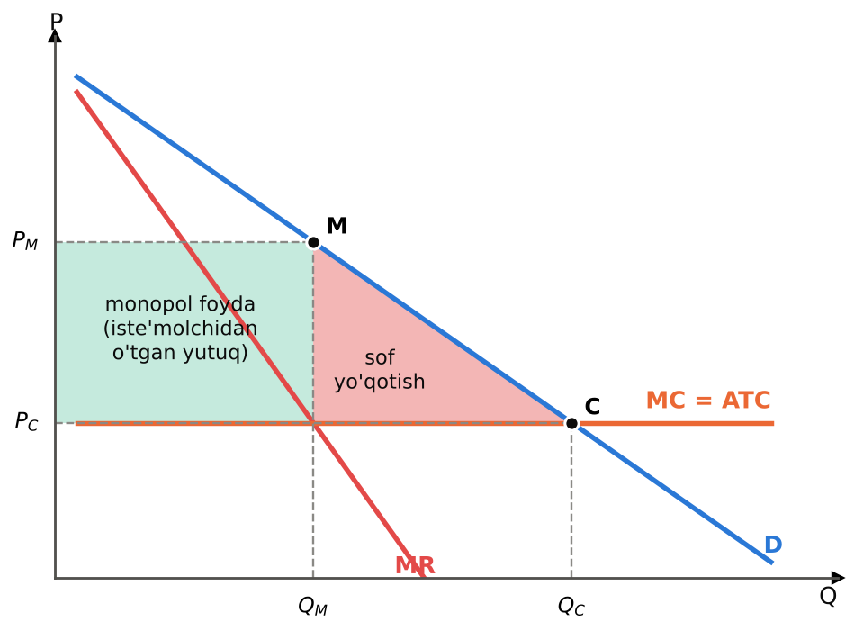
11.5-rasm. Monopoliyaning sof yo‘qotishi va monopol foyda
Muhim: monopol foyda o‘z-o‘zidan ijtimoiy xarajat emas – u iste’molchilardan monopolistga o‘tgan yutuq (taqsimlash masalasi). Jamiyat uchun haqiqiy samarasizlik – sof yo‘qotish uchburchagi. Bundan tashqari, monopolistlar foydani saqlash uchun lobbi va rent izlashga resurslar sarflaydi, raqobat bosimi yo‘qligi sababli xarajatlarni kamaytirishga e’tibor bermaydi («X-samarasizlik»).

Monopol hokimiyat ko‘rsatkichlari
Lerner indeksi (A. Lerner, 1934) – narxning chegaraviy xarajatdan ustamasining narxdagi ulushi:
L = (P – MC) / P
Mukammal raqobatda L = 0 (P = MC); L qanchalik 1 ga yaqin bo‘lsa, monopol hokimiyat shuncha kuchli.
Konsentratsiya koeffitsienti (CR_{n}) – tarmoqdagi eng yirik n ta firmaning bozor ulushlari yig‘indisi. Masalan, CR₄ = 80% – to‘rtta eng yirik firma bozorning 80 foizini nazorat qiladi.
Xirshman-Herfindal indeksi (HHI) – barcha firmalar bozor ulushlari (foizda) kvadratlarining yig‘indisi:
HHI = Σ S_{i}²
HHI 0 dan (cheksiz ko‘p kichik firmalar) 10 000 gacha (sof monopoliya) o‘zgaradi (11.6-rasm). Xalqaro amaliyotda (AQSH Adliya vazirligi) HHI < 1500 – raqobatli, 1500–2500 – o‘rtacha konsentratsiyalashgan, > 2500 – yuqori konsentratsiyalashgan bozor. HHI CR_{n} dan yaxshiroq, chunki u ulushlarning taqsimlanishini hisobga oladi: (50, 30, 20) va (70, 20, 10) tuzilmalarida CR₃ = 100% bir xil, ammo HHI mos ravishda 3800 va 5400.
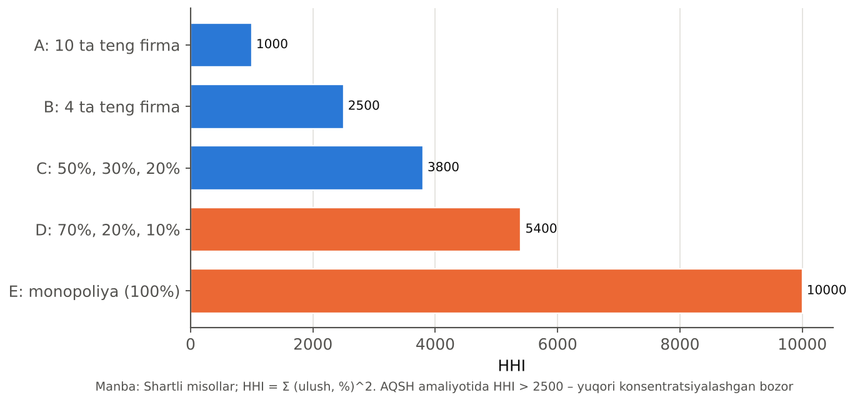
11.6-rasm. Turli bozor tuzilmalarida Xirshman-Herfindal indeksi

Monopol narx belgilashda talab elastikligining ta’siri
MR va elastiklik bog‘liqligidan (3-bob) MR = P(1 – 1/|E|). Monopolist MR = MC sharti bo‘yicha ishlaydi:
MC = P ( 1 – 1 / abs(E) ) ⇒ (P – MC) / P = 1 / abs(E)
Demak, Lerner indeksi talab elastikligiga teskari. Xulosalar:
– monopolist hech qachon talab noelastik bo‘lgan qismda ishlamaydi (|E| < 1 da MR < 0 – miqdorni kamaytirib, tushumni oshirish va xarajatni kamaytirish mumkin);
– talab qanchalik elastik bo‘lsa (o‘rinbosarlar ko‘p), monopol ustama shunchalik kichik: |E| = 2 bo‘lsa, L = 0,5 (narx MC dan 2 baravar yuqori); |E| = 5 bo‘lsa, L = 0,2;
– shuning uchun hatto monopolist ham narxni cheksiz oshira olmaydi – uning hokimiyati o‘rinbosarlar mavjudligi bilan cheklangan.
XALQARO TAJRIBA (N.G. MANKIW): Dori-darmon bozorida monopoliya va generiklar
Mankyu monopol narx belgilashning amaliy misolini keltiradi. Yangi dori kashf etilganda patent qonuni ishlab chiqaruvchiga monopoliya beradi. Patent amal qilish muddatida firma MR = MC qoidasi bo‘yicha yuqori narx belgilaydi va monopol foyda oladi. Patent muddati tugagach, boshqa firmalar generik (kimyoviy jihatdan bir xil) dorilarni ishlab chiqara boshlaydi, bozor raqobatli bo‘ladi va narx chegaraviy xarajatga yaqinlashadi.
Tadqiqotlar buni tasdiqlaydi: patent tugagach, dori narxi keskin pasayadi. Biroq asl ishlab chiqaruvchi ko‘pincha generik narxidan biroz yuqori narxda sotishni davom ettiradi – iste’molchilarning bir qismi brendga sodiq qoladi.
Bu misol patent tizimidagi asosiy muqobillikni ko‘rsatadi: monopol narxlar (sof yo‘qotish) va yangi dorilar yaratishga rag‘bat (dinamik samaradorlik).

11.5. Raqobatlashgan monopol bozor (monopolistik raqobat)

Monopolistik raqobat xususiyatlari
Monopolistik raqobat (E. Chemberlin va J. Robinson, 1933) – ko‘plab firmalar o‘xshash, ammo bir xil bo‘lmagan (differensiatsiyalangan) mahsulot sotadigan bozor tuzilmasi. Mankyuga ko‘ra uning uchta belgisi:
– ko‘plab sotuvchilar – bir xil mijozlar guruhi uchun raqobatlashadi;
– mahsulot differensiatsiyasi – har bir firma mahsuloti boshqalarnikidan farq qiladi (sifat, dizayn, joylashuv, brend, xizmat), shuning uchun firma pastga og‘ma talabga ega – ma’lum darajada monopolist;
– kirish va chiqish erkinligi – uzoq muddatda iqtisodiy foyda nolga intiladi.
Misollar: restoranlar va kafelar, kitoblar, kiyim-kechak, sartaroshxonalar, dorixonalar, kompyuter o‘yinlari, oziq-ovqat brendlari.

Raqobatlashgan monopol bozorda tovar narxi va ishlab chiqarish hajmini aniqlash
Qisqa muddatda monopolistik raqobatchi firma monopolist kabi harakat qiladi: MR = MC bo‘yicha miqdorni tanlaydi va narxni talab chizig‘idan aniqlaydi. U foyda ham, zarar ham ko‘rishi mumkin (11.7-rasm, a va b).
Uzoq muddatda kirish va chiqish talabni o‘zgartiradi:
– foyda bo‘lsa, yangi firmalar kiradi, mavjud firmalar mijozlarining bir qismini yo‘qotadi – ularning talab chizig‘i chapga siljiydi;
– zarar bo‘lsa, firmalar chiqadi, qolganlarining talabi oshadi.
Jarayon talab chizig‘i ATC chizig‘iga urinadigan holatgacha davom etadi (c panel): bu nuqtada P = ATC (nol iqtisodiy foyda) va MR = MC.
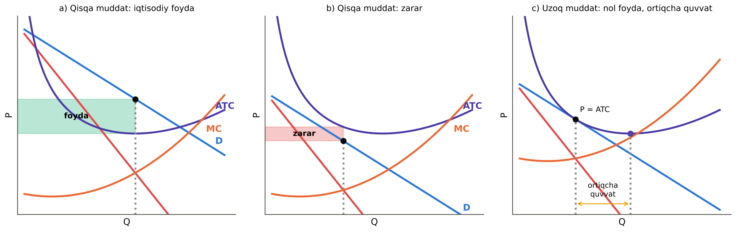
11.7-rasm. Monopolistik raqobat: qisqa va uzoq muddatli muvozanat

Raqobatlashgan monopol bozor samaradorligi
Mankyu monopolistik raqobatning mukammal raqobatdan ikki farqini ajratadi:
1) ortiqcha quvvat – uzoq muddatli muvozanatda firma ATC ning kamayuvchi qismida, ya’ni samarali miqyosdan kichik hajmda ishlaydi. Mukammal raqobatda firma min ATC da ishlaydi. Monopolistik raqobatchi ishlab chiqarishni oshirib, o‘rtacha xarajatni kamaytira olardi, ammo buning uchun narxni pasaytirish kerak;
2) chegaraviy xarajatdan yuqori ustama (markap) – P > MC. Shuning uchun monopolistik raqobatchi har doim qo‘shimcha mijozni xohlaydi: Mankyu ta’kidlaganidek, «monopolistik raqobatchi firmalar sizga sovg‘alar yuborib, sizni mijoz qilishga harakat qiladi, raqobatlashuvchi firmalar esa – yo‘q».
11.2-jadval
Mukammal raqobat va monopolistik raqobatni taqqoslash (uzoq muddat)
Belgi | Mukammal raqobat | Monopolistik raqobat
Firma talabi | Gorizontal | Pastga og‘ma
Narx va MC | P = MC | P > MC (ustama)
Ishlab chiqarish hajmi | Samarali miqyos (min ATC) | Samarali miqyosdan kichik (ortiqcha quvvat)
Iqtisodiy foyda | Nol | Nol
Mahsulot xilma-xilligi | Yo‘q | Bor (iste’molchilar uchun foydali)
Reklama | Yo‘q | Muhim

Monopolistik raqobat samarasizmi? Javob bir xil emas: ortiqcha quvvat va ustama samarasizlik belgilari, ammo mahsulot xilma-xilligi iste’molchilar uchun qadrli. Iste’molchilar bir xil restorandan ko‘ra turli oshxonalarni afzal ko‘radi. Mankyu ta’kidlaganidek, umumiy farovonlik nuqtai nazaridan firmalar soni ortiqcha ham, kam ham bo‘lishi mumkin – davlatning buni tuzatishi qiyin.
Reklama va brendlar haqidagi munozara: tanqidchilar reklama didlarni manipulyatsiya qiladi va raqobatni cheklaydi deb hisoblaydi; himoyachilar esa reklama axborot beradi, raqobatni kuchaytiradi va sifat signali vazifasini bajaradi deydi (6-bob). Tadqiqotlar ko‘rsatishicha, reklamasi taqiqlangan bozorlarda (masalan, ko‘zoynaklar) narxlar yuqoriroq bo‘lgan.

11.6. Oligopoliya va uning xususiyatlari

Oligopoliya tushunchasi
Oligopoliya – bir nechta yirik sotuvchilar bir xil yoki o‘xshash mahsulot taklif qiladigan bozor tuzilmasi. Uning asosiy xususiyati – firmalarning o‘zaro bog‘liqligi: har bir firmaning foydasi nafaqat o‘z qarorlariga, balki raqiblarining qarorlariga ham bog‘liq. Shuning uchun oligopolistlar strategik fikrlashi kerak.
Oligopoliyaning belgilari: bir nechta firma; kirish to‘siqlari yuqori (masshtab samarasi, katta investitsiyalar); mahsulot bir jinsli (sement, neft, po‘lat) yoki differensiatsiyalangan (avtomobillar, mobil aloqa); narx qarorlarining o‘zaro bog‘liqligi; hamkorlik (kartel) va raqobat o‘rtasida tanlov.

Mankyu misoli: suv duopoliyasi
Mankyu oligopoliyani duopoliya (ikki sotuvchi) – Jek va Jill misolida tahlil qiladi. Ular bepul suv manbaiga ega (MC = 0) va shahar talabi quyidagicha (11.3-jadval).
11.3-jadval
Suv bozori talab jadvali (Mankyu misoli)
Miqdor, gallon | Narx, $ | Yalpi tushum (= foyda), $
0 | 120 | 0
20 | 100 | 2000
40 | 80 | 3200
60 | 60 | 3600
80 | 40 | 3200
100 | 20 | 2000
120 | 0 | 0
Manba: N.G. Mankiw, Principles of Microeconomics, 8-nashr, 17-bob (soddalashtirilgan).
– Mukammal raqobat natijasi: P = MC = 0, Q = 120 gallon.
– Monopoliya (yoki kartel) natijasi: foyda maksimal – Q = 60, P = 60, foyda 3600 dollar. Jek va Jill kelishib, har biri 30 gallon sotsa, har biri 1800 dollar oladi.
– Kelishuvsiz oligopoliya: har biri o‘z manfaatini ko‘zlab, boshqasining hajmini berilgan deb qabul qiladi. Jill 30 gallon sotsa, Jek o‘z sotuvini 40 gallonga oshirish foydaliroq ekanini ko‘radi (Q = 70, P = 50: Jek 2000 dollar). Jill ham shunday mulohaza qiladi. Natijada har biri 40 gallon sotadi: Q = 80, P = 40, har birining foydasi 1600 dollar.
Mankyu xulosasi: oligopolistlar birgalikda monopoliya natijasiga erishishni xohlaydi, ammo o‘z manfaatlari ularni raqobatli natijaga yaqinlashtiradi. Oligopoliya natijasi monopoliya va raqobat orasida joylashadi. Firmalar soni ko‘paygan sari natija raqobatli natijaga yaqinlashadi.

Kurno modeli
Fransuz matematigi O. Kurno (1838) duopoliya modelini birinchi bo‘lib yaratdi. Modelda har bir firma raqibining ishlab chiqarish hajmini berilgan deb hisoblab, o‘z foydasini maksimallashtiruvchi hajmni tanlaydi. Har bir firmaning optimal javobi raqib hajmiga bog‘liq – bu reaksiya funksiyasi.
Talab P = 120 – Q (Q = q₁ + q₂), MC = 0 bo‘lsin. 1-firma foydasi: π₁ = (120 – q₁ – q₂)q₁. Uni maksimallashtiramiz: 120 – 2q₁ – q₂ = 0 ⇒
q₁ = (120 – q₂) / 2, q₂ = (120 – q₁) / 2
Reaksiya funksiyalari kesishgan nuqta – Kurno muvozanati (11.8-rasm): q₁ = q₂ = 40, Q = 80, P = 40. Bu – Nesh muvozanati: hech bir firma raqib strategiyasi berilganda o‘z strategiyasini o‘zgartirish orqali foydasini oshira olmaydi.
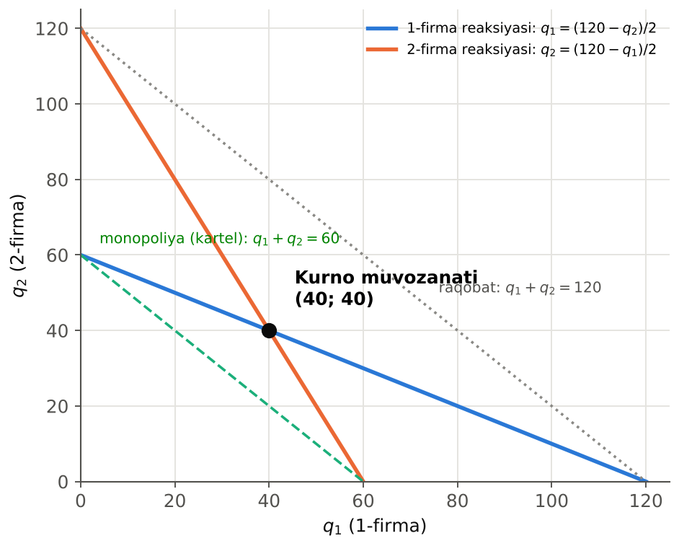
11.8-rasm. Kurno modeli: reaksiya funksiyalari va muvozanat
11.4-jadval
Bozor tuzilmalari natijalarini taqqoslash (talab P = 120 – Q, MC = 0)
Bozor tuzilmasi | Umumiy miqdor | Narx | Umumiy foyda
Monopoliya (kartel) | 60 | 60 | 3600
Kurno duopoliyasi (2 firma) | 80 | 40 | 3200
Kurno oligopoliyasi (n firma) | 120n/(n+1) | 120/(n+1) | –
Mukammal raqobat | 120 | 0 | 0

O‘yinlar nazariyasi va mahbus dilemmasi
Oligopolistlar xatti-harakatini o‘yinlar nazariyasi (Dj. fon Neyman, Dj. Nesh) tahlil qiladi. Mankyuning asosiy namunasi – mahbus dilemmasi: ikki gumondor alohida so‘roq qilinadi. Agar ikkalasi jim tursa – har biri 1 yil; agar biri tan olsa, boshqasi jim tursa – tan olgan ozod, jim turgan 20 yil; ikkalasi tan olsa – har biri 8 yil. Har bir gumondor uchun dominant strategiya – tan olish (boshqasi nima qilmasin, tan olish yaxshiroq). Natijada ikkalasi tan oladi va 8 yildan oladi – garchi ikkalasi jim tursa, har biri 1 yil olardi.
11.5-jadval
Oligopoliya o‘yini: Jek va Jillning hajm tanlovi (foyda, dollar)
Jill Jek | Jek 30 gallon sotadi | Jek 40 gallon sotadi
Jill 30 gallon sotadi | Jek: 1800; Jill: 1800 | Jek: 2000; Jill: 1500
Jill 40 gallon sotadi | Jek: 1500; Jill: 2000 | Jek: 1600; Jill: 1600

Oligopolistlar ham shunday dilemmaga duch keladi: kartel kelishuvi (har biri 30) ikkalasiga ham foydali, ammo har biri uchun kelishuvni buzish (40) dominant strategiya. Shu sababli kartellar beqaror. Mankyu misoli – OPEK: a’zo mamlakatlar ishlab chiqarishni cheklash bo‘yicha kelishadi, ammo har biri kvotadan ko‘proq sotish vasvasasiga beriladi; tarixan OPEK narxlarni faqat ayrim davrlarda yuqori ushlab tura olgan.
Hamkorlikni qo‘llab-quvvatlovchi omillar: takrorlanuvchi o‘yin («ko‘zga-ko‘z» strategiyasi – R. Akselrod tajribalari), firmalar sonining kamligi, raqiblar xatti-harakatining shaffofligi. Davlat esa kartel kelishuvlarini taqiqlaydi (13-bob).

11.7. Monopsoniya
Monopsoniya – bozorda yagona xaridor bo‘lgan holat. Monopsoniya ko‘pincha mehnat bozorida uchraydi: kichik shaharda yagona yirik ish beruvchi (kon, zavod) bo‘lsa, u ish haqiga ta’sir qila oladi.
Monopsonist ko‘proq ishchi yollash uchun ish haqini oshirishi kerak (mehnat taklifi yuqoriga og‘ma), va yuqori ish haqi barcha ishchilarga to‘lanadi. Shuning uchun qo‘shimcha ishchining xarajati – resursning chegaraviy xarajati (MFC) – ish haqidan yuqori. Monopsonist MFC = MRP (mehnatning chegaraviy daromad mahsuloti) sharti bo‘yicha ishchilar sonini tanlaydi, ish haqini esa taklif chizig‘idan belgilaydi (11.9-rasm).
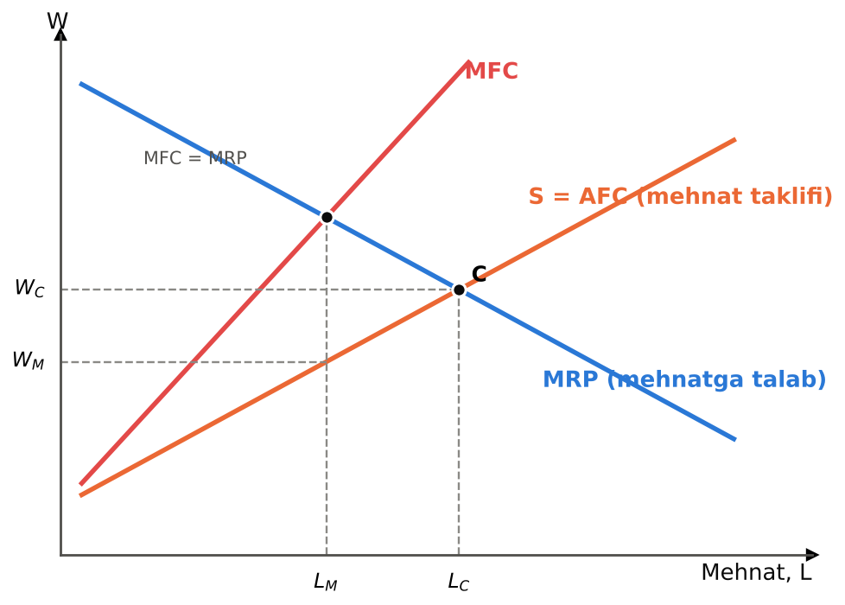
11.9-rasm. Monopsoniya: kam bandlik va past ish haqi
Natija: monopsoniyada bandlik va ish haqi raqobatli darajadan past (L_{M} < L_{C}, W_{M} < W_{C}). Bu monopoliyaning «ko‘zgudagi aksi»: monopolist sotishni kamaytirib narxni oshiradi, monopsonist xaridni kamaytirib narxni pasaytiradi. Monopsoniya va minimal ish haqi o‘rtasidagi qiziqarli bog‘liqlik 14-bobda ko‘riladi.
RAQAMLAR TILIDA: HISOB-KITOB: Monopsoniyani hisoblash
Kichik shahardagi yagona to‘qimachilik fabrikasi uchun mehnat taklifi: W = 1 + 0,8L (W – mln so‘m, L – yuz kishi). Mehnatning chegaraviy daromad mahsuloti: MRP = 10 – 0,8L.
Mehnatga umumiy xarajat: TFC = W × L = L + 0,8L²; MFC = 1 + 1,6L.
Monopsoniya: MFC = MRP ⇒ 1 + 1,6L = 10 – 0,8L ⇒ L_{M} = 3,75 (375 kishi); W_{M} = 1 + 0,8 × 3,75 = 4,0 mln so‘m.
Raqobatli mehnat bozori: W = MRP ⇒ 1 + 0,8L = 10 – 0,8L ⇒ L_{C} = 5,625 (562 kishi); W_{C} = 5,5 mln so‘m.
Xulosa: monopsoniya bandlikni 187 kishiga va ish haqini 1,5 mln so‘mga kamaytirdi.

BAHS-MUNOZARA: Katta raqamli platformalar – monopoliyami?
Ha: Google qidiruv bozorining 90 foizdan ko‘prog‘ini, bir nechta kompaniyalar ijtimoiy tarmoqlar va onlayn savdoni nazorat qiladi; tarmoq samaralari kirish to‘siqlarini yaratadi; ular raqobatchilarni sotib olib yo‘q qiladi.
Yo‘q: ko‘plab xizmatlar foydalanuvchilar uchun bepul; bozorlar tez o‘zgaradi (MySpace, Nokia kabi bir vaqtlar dominant kompaniyalar yo‘qolgan); yirik masshtab arzonroq xizmatlarni ta’minlaydi.
Davlat javobi: YeI (Raqamli bozorlar to‘g‘risidagi akt), AQSH (Google’ga qarshi sud jarayonlari) raqamli platformalarni maxsus tartibga sola boshladi. O‘zbekistonda ham 2023-yildagi yangi «Raqobat to‘g‘risida»gi qonunda raqamli platformalar raqobat qoidalari doirasiga kiritildi.
Munozara uchun savol: O‘zbekistondagi taksi agregatorlari, onlayn-do‘konlar va to‘lov tizimlari bozorlarida monopol hokimiyat belgilari bormi?

IJODIY TOPSHIRIQ
«Kartel o‘yini». Guruh 4 ta «firma»ga bo‘linadi (bir xil tovar, MC = 0, talab P = 100 – Q). 1-raund: firmalar oldindan kelishmasdan, alohida qog‘ozga ishlab chiqarish hajmini yozadi; narx va foydalar hisoblanadi. 2-raund: firmalar 5 daqiqa muzokara qilib, kartel kelishuviga erishadi, so‘ng yana yashirin ravishda hajmni yozadi. 3–5-raundlar: takrorlanadi. Kartel barqaror bo‘ldimi? Kim kelishuvni buzdi va nima uchun? Natijalarni Kurno va kartel nazariy natijalari bilan taqqoslang.

Bob bo‘yicha xulosalar
1) Raqobat – bozor iqtisodiyotining harakatlantiruvchi kuchi. Raqobatlashmagan bozorlarda (monopoliya, monopolistik raqobat, oligopoliya, monopsoniya) firmalar bozor hokimiyatiga ega.
2) Sof monopoliya – yagona sotuvchi va yaqin o‘rinbosarlar yo‘q bozor. Monopoliyalar monopol resurslar, davlat imtiyozlari (patentlar, litsenziyalar) va tabiiy monopoliya (kamayuvchi ATC) tufayli yuzaga keladi.
3) Monopolistning talabi pastga og‘ma, shuning uchun MR < P. Monopolist MR = MC bo‘yicha miqdorni tanlab, narxni talab chizig‘idan belgilaydi: P > MC. Monopoliya sof yo‘qotishga olib keladi; monopolistning taklif chizig‘i mavjud emas.
4) Monopol hokimiyat Lerner indeksi, konsentratsiya koeffitsienti va HHI bilan o‘lchanadi. Lerner indeksi talab elastikligiga teskari: L = 1/|E|; monopolist talabning noelastik qismida ishlamaydi.
5) Monopolistik raqobatda ko‘plab firmalar differensiatsiyalangan mahsulot sotadi; uzoq muddatda foyda nolga teng, ammo ortiqcha quvvat va narx ustamasi mavjud; mahsulot xilma-xilligi iste’molchilar uchun qadrli.
6) Oligopoliyada firmalar o‘zaro bog‘liq; kartel natijasi foydali, ammo beqaror (mahbus dilemmasi). Kurno modelida natija monopoliya va raqobat orasida; firmalar soni ortgan sari raqobatli natijaga yaqinlashadi.
7) Monopsoniya – yagona xaridor; mehnat bozorida u bandlik va ish haqini raqobatli darajadan pasaytiradi.

Nazorat savollari
1. Raqobat nima? Narx va narxdan tashqari raqobatni farqlang.
2. Bozor tuzilmalari qanday mezonlar bo‘yicha tasniflanadi?
3. Sof monopoliyaning belgilarini sanab bering. Sof monopoliyaga misollar keltiring.
4. Bozorga kirishning asosiy to‘siqlarini tushuntiring.
5. Tabiiy monopoliya nima? Nima uchun bitta firma bozorni arzonroq ta’minlaydi?
6. Nima uchun monopolist uchun MR < P? Miqdor va narx samaralarini tushuntiring.
7. Chiziqli talab uchun MR chizig‘i qanday ko‘rinishda bo‘ladi?
8. Monopolist narx va miqdorni qanday aniqlaydi?
9. Nima uchun monopolistning taklif chizig‘i mavjud emas?
10. Monopoliyaning ijtimoiy xarajatlari nimadan iborat? Sof yo‘qotishni grafikda ko‘rsating.
11. Lerner indeksi, konsentratsiya koeffitsienti va HHI qanday hisoblanadi?
12. Monopol ustama va talab elastikligi qanday bog‘langan?
13. Nima uchun monopolist talabning noelastik qismida ishlamaydi?
14. Patentlar monopoliya yaratadi – ular jamiyat uchun foydalimi?
15. Monopolistik raqobatning belgilarini tushuntiring.
16. Monopolistik raqobatda qisqa va uzoq muddatli muvozanatni tahlil qiling.
17. Ortiqcha quvvat va narx ustamasi nima? Monopolistik raqobat samarasizmi?
18. Oligopoliyaning xususiyatlarini va Mankyuning suv duopoliyasi misolini tushuntiring.
19. Kurno modeli va reaksiya funksiyalarini tushuntiring. Nesh muvozanati nima?
20. Mahbus dilemmasi nima va nima uchun kartellar beqaror? Monopsoniya natijalarini tahlil qiling.

Masala va mashqlar
1. Monopolist talabi P = 100 – Q, xarajatlari TC = 500 + 20Q. a) Monopol narx va miqdorni toping. b) Foydani hisoblang. c) Lerner indeksini va sof yo‘qotishni hisoblang.
2. Monopolistning MC = 30 va talab elastikligi monopol muvozanat nuqtasida –1,5. a) Monopol narxni toping. b) Agar elastiklik –4 bo‘lsa, narx qanday bo‘ladi? c) Natijani izohlang.
3. Tarmoqda 5 ta firma: ulushlar 40%, 25%, 15%, 12%, 8%. a) CR₃ va CR₄ ni hisoblang. b) HHI ni hisoblang. c) Agar 2- va 3-firmalar birlashsa, HHI qanchaga oshadi? Bu birlashuvga ruxsat berish kerakmi?
4. Duopoliya: talab P = 90 – Q, har ikki firmada MC = 0. a) Kurno reaksiya funksiyalarini toping. b) Kurno muvozanatini (q₁, q₂, P, foydalar) toping. c) Kartel va mukammal raqobat natijalari bilan taqqoslang.
5. Monopolistik raqobatchi firmaning uzoq muddatli muvozanatida P = 50, ATC = 50, MC = 30. a) Firma iqtisodiy foyda oladimi? b) Lerner indeksini toping. c) Firma samarali miqyosda ishlaydimi? Nima uchun?

Masalalar yechimi (namunalar)
RAQAMLAR TILIDA: HISOB-KITOB: 1–2-masalalar yechimi
1-masala. MR = 100 – 2Q = 20 ⇒ Q_{M} = 40, P_{M} = 60. TR = 2400; TC = 500 + 800 = 1300; foyda = 1100. Lerner indeksi = (60 – 20)/60 = 0,67. Raqobatli natija: P = 20, Q = 80. Sof yo‘qotish = 0,5 × (60 – 20) × (80 – 40) = 800.
2-masala. P = MC/(1 – 1/|E|). a) |E| = 1,5: P = 30/(1 – 0,667) = 90. b) |E| = 4: P = 30/0,75 = 40. c) Talab elastikroq bo‘lsa (o‘rinbosarlar ko‘p), monopol ustama kichikroq: 200% dan 33% ga tushdi.

RAQAMLAR TILIDA: HISOB-KITOB: 3–5-masalalar yechimi
3-masala. a) CR₃ = 40 + 25 + 15 = 80%; CR₄ = 92%. b) HHI = 1600 + 625 + 225 + 144 + 64 = 2658 – yuqori konsentratsiyalashgan bozor. c) Birlashgandan keyin ulushlar 40, 40, 12, 8: HHI = 1600 + 1600 + 144 + 64 = 3408; o‘sish 750 punkt. Bozor allaqachon yuqori konsentratsiyalashgan va o‘sish 200 punktdan katta – xalqaro amaliyotda bunday birlashuv raqobatni sezilarli cheklaydi deb hisoblanadi va qo‘shimcha asoslarsiz ruxsat berilmaydi.
4-masala. a) π₁ = (90 – q₁ – q₂)q₁ ⇒ q₁ = (90 – q₂)/2; q₂ = (90 – q₁)/2. b) q₁ = q₂ = 30; Q = 60; P = 30; har birining foydasi 900. c) Kartel: Q = 45, P = 45, umumiy foyda 2025 (har biriga 1012,5); raqobat: Q = 90, P = 0. Kurno natijasi ular orasida.
5-masala. a) P = ATC – iqtisodiy foyda nolga teng. b) L = (50 – 30)/50 = 0,4. c) Yo‘q: talab chizig‘i ATC ga uning kamayuvchi qismida urinadi – firma samarali miqyosdan kichik hajmda ishlaydi (ortiqcha quvvat).

Test savollari
1. Sof monopoliyaning belgisi:
A) Ko‘plab sotuvchilar
B) Erkin kirish
C) Differensiatsiyalangan mahsulot
D) Yagona sotuvchi va yaqin o‘rinbosarlarning yo‘qligi
2. Patent qaysi monopoliya manbai?
A) Davlat tomonidan yaratilgan monopoliya
B) Kartel
C) Tabiiy monopoliya
D) Monopol resurs
3. Tabiiy monopoliyada ATC:
A) Oshadi
B) Butun bozor hajmida kamayadi
C) Doimiy
D) U-shaklida
4. Monopolist uchun:
A) MR = 0
B) MR < P
C) MR > P
D) MR = P
5. Mankyuning suv misolida Q = 4 da MR:
A) 7
B) 4
C) 28
D) 2
6. Chiziqli talab P = a – bQ uchun MR:
A) a/2
B) 2a – bQ
C) a – 2bQ
D) a – bQ
7. Monopolist foydani maksimallashtiradi:
A) TR maksimal bo‘lganda
B) P = MC da
C) MR = MC da
D) P = ATC da
8. Monopol muvozanatda:
A) P > MR = MC
B) P = ATC
C) P < MC
D) P = MR = MC
9. P = 120 – 2Q, MC = 20 bo‘lsa, monopol miqdor:
A) 50
B) 25
C) 20
D) 40
10. Monopolistning taklif chizig‘i:
A) Mavjud emas
B) Talab chizig‘i
C) MC chizig‘i
D) ATC chizig‘i
11. Monopoliyaning ijtimoiy xarajati asosan:
A) Sof yo‘qotish (deadweight loss)
B) Soliqlar
C) Ish haqi
D) Monopol foyda
12. Lerner indeksi:
A) (P – MC)/P
B) P/MC
C) (P – ATC)/ATC
D) MC/P
13. Mukammal raqobatda Lerner indeksi:
A) 0,5
B) Cheksiz
C) 0
D) 1
14. Monopolist hech qachon ishlamaydigan talab qismi:
A) Mutlaq elastik
B) Elastik
C) Birlik elastik
D) Noelastik
15. |E| = 2 bo‘lsa, Lerner indeksi:
A) 2
B) 0,5
C) 0,25
D) 1
16. Ulushlar 50%, 30%, 20% bo‘lsa, HHI:
A) 100
B) 3800
C) 10000
D) 2500
17. HHI maksimal qiymati (sof monopoliya):
A) 100
B) 1000
C) 10000
D) 1
18. Monopolistik raqobatning belgisi:
A) Yagona sotuvchi
B) Mahsulot differensiatsiyasi
C) Kirish to‘siqlari
D) Bir jinsli mahsulot
19. Monopolistik raqobatda uzoq muddatda iqtisodiy foyda:
A) Musbat
B) Maksimal
C) Nolga teng
D) Manfiy
20. Monopolistik raqobatda uzoq muddatli muvozanatda:
A) P = MC
B) P = min ATC
C) Talab chizig‘i ATC ga urinadi
D) MR > MC
21. Ortiqcha quvvat degani:
A) Firma monopolist
B) Firma maksimal hajmda ishlaydi
C) Firma zarar ko‘radi
D) Firma samarali miqyosdan kichik hajmda ishlaydi
22. Oligopoliyaning asosiy xususiyati:
A) Erkin kirish
B) Firmalarning o‘zaro bog‘liqligi
C) Mutlaq elastik talab
D) Yagona sotuvchi
23. Mankyuning suv duopoliyasida kelishuvsiz muvozanatda har bir firma sotadi:
A) 30 gallon
B) 40 gallon
C) 60 gallon
D) 20 gallon
24. Kurno modelida talab P = 120 – Q, MC = 0 bo‘lsa, umumiy miqdor:
A) 60
B) 80
C) 120
D) 40
25. Nesh muvozanati:
A) Monopol muvozanat
B) Raqobatli muvozanat
C) Kartel kelishuvi
D) Har bir ishtirokchi raqib strategiyasi berilganda o‘z strategiyasini o‘zgartirib yutmaydigan holat
26. Mahbus dilemmasida dominant strategiya:
A) Aralash
B) Tan olish
C) Kelishish
D) Jim turish
27. Kartellar beqaror, chunki:
A) Talab elastik
B) Har bir a’zo uchun kelishuvni buzish foydali
C) Firmalar soni ko‘p
D) Davlat ularni qo‘llab-quvvatlaydi
28. Oligopoliyada firmalar soni ortgan sari natija:
A) Kartelga aylanadi
B) Raqobatli natijaga yaqinlashadi
C) O‘zgarmaydi
D) Monopoliyaga yaqinlashadi
29. Monopsoniya – bu:
A) Yagona sotuvchi
B) Kartel
C) Yagona xaridor
D) Ikki sotuvchi
30. Monopsoniyada raqobatli bozorga nisbatan:
A) Bandlik va ish haqi yuqori
B) O‘zgarish yo‘q
C) Bandlik yuqori, ish haqi past
D) Bandlik va ish haqi past

Glossariy
Raqobat – bozor ishtirokchilarining cheklangan resurslar va xaridorlar uchun bellashuvi.
Sof monopoliya – yagona sotuvchi va yaqin o‘rinbosarlari yo‘q mahsulot bozori.
Kirish to‘siqlari – yangi firmalarning tarmoqqa kirishiga to‘sqinlik qiluvchi omillar.
Tabiiy monopoliya – bitta firma butun bozorni bir nechta firmadan arzonroq ta’minlaydigan tarmoq.
Narxni belgilovchi – o‘z mahsuloti narxiga ta’sir qila oladigan firma.
Monopol foyda – kirish to‘siqlari tufayli uzoq muddat saqlanadigan iqtisodiy foyda.
Sof yo‘qotish – bozor samarasizligi tufayli jami yutuqning kamayishi.
Lerner indeksi – narxning chegaraviy xarajatdan ustamasining narxdagi ulushi.
Xirshman-Herfindal indeksi – firmalar bozor ulushlari kvadratlarining yig‘indisi.
Konsentratsiya koeffitsienti – eng yirik n ta firma bozor ulushlari yig‘indisi.
Monopolistik raqobat – ko‘p firmalar differensiatsiyalangan mahsulot sotadigan, kirish erkin bozor.
Mahsulot differensiatsiyasi – firma mahsulotining boshqalarnikidan farqlanishi.
Ortiqcha quvvat – firmaning samarali miqyosdan kichik hajmda ishlashi.
Oligopoliya – bir nechta yirik sotuvchi ustunlik qiladigan bozor.
Kartel – narx yoki hajm bo‘yicha kelishgan firmalar guruhi.
Kurno modeli – firmalar raqib hajmini berilgan deb hisoblab, o‘z hajmini tanlaydigan oligopoliya modeli.
Nesh muvozanati – har bir ishtirokchi raqib strategiyasi berilganda eng yaxshi strategiyani tanlagan holat.
Mahbus dilemmasi – individual oqilona tanlov umumiy yomonroq natijaga olib keladigan o‘yin.
Monopsoniya – yagona xaridor bo‘lgan bozor.

Mustaqil ta’lim uchun topshiriqlar
1. «Monopoliya» (MT6) mavzusida O‘zbekistondagi tabiiy monopoliyalar (energetika, gaz ta’minoti, temir yo‘l) faoliyati va ularni isloh qilish yo‘nalishlarini tahlil qiluvchi referat tayyorlang.
2. O‘zbekistondagi biror bozor (mobil aloqa, sement, avtomobil, bank xizmatlari) bo‘yicha ochiq ma’lumotlar asosida konsentratsiya koeffitsientlari va HHI ni hisoblang.
3. Monopolistik raqobat bozori sifatida o‘z shahringizdagi kafe-restoranlar bozorini o‘rganing: differensiatsiya usullari, narxlar va reklama haqida tahliliy esse yozing.
4. «OPEK+ va neft narxlari: kartel nazariyasi amalda» mavzusida taqdimot tayyorlang.
5. Mahbus dilemmasining biznes, siyosat va kundalik hayotdagi 5 ta misolini tahlil qiling.

12-BOB. BOZOR HOKIMIYATI SHAROITIDA NARX BELGILASH TAMOYILLARI
BOBNI O‘RGANISH NATIJASIDA SIZ:
• narxning iqtisodiy mazmuni, tamoyillari va funksiyalarini, bozor sharoitida amal qiluvchi narx turlarini tushuntira olasiz;
• bozor hokimiyatiga ega firma iste’molchi ortiqchaligining bir qismini qanday egallashini grafik va son misollarda ko‘rsata olasiz;
• monopol narx belgilashdagi «bosh barmoq» qoidasini keltirib chiqarib, uni amaliy masalalarga qo‘llay olasiz;
• birinchi, ikkinchi va uchinchi darajali narx diskriminatsiyasini (narxlar diversifikatsiyasini) farqlay olasiz va ularning farovonlikka ta’sirini baholay olasiz;
• ikki qismli tarif, paketli sotish, vaqt bo‘yicha va cho‘qqi davri narxlarini tahlil qila olasiz;
• O‘zbekiston amaliyotidagi blokli tariflar va tabaqalashtirilgan narxlarni iqtisodiy nazariya nuqtai nazaridan baholay olasiz.

Tayanch tushunchalar: narx, narx funksiyalari, erkin narx, tartibga solinadigan narx, rezerv narx, iste’molchi ortiqchaligi, bozor hokimiyati, «bosh barmoq» qoidasi, ustama (markap), narx diskriminatsiyasi, narxlar diversifikatsiyasi, mukammal (birinchi darajali) narx diskriminatsiyasi, ikkinchi darajali narx diskriminatsiyasi, blokli narx, uchinchi darajali narx diskriminatsiyasi, bozor segmentatsiyasi, arbitraj, vaqt bo‘yicha narx diskriminatsiyasi, cho‘qqi davri narxi, ikki qismli tarif, kirish to‘lovi, paketli sotish (banding), aralash paket, versiyalash.

12.1. Narx tushunchasi, tamoyillari va funksiyalari

Narxning iqtisodiy mazmuni
Narx – tovar yoki xizmat birligi uchun to‘lanadigan pul miqdori. U xaridor tovarga bergan qiymat (naflik) bilan sotuvchining ishlab chiqarish xarajatlari o‘rtasidagi kelishuvning natijasidir. Mikroiqtisodiyotda narx ikki tomonlama ma’noga ega: xaridor uchun u imkoniyat xarajati (shu pulga boshqa nimalarni olishi mumkinligi), sotuvchi uchun esa daromad manbai va xarajatlarni qoplash vositasi.
2–3-boblarda biz mukammal raqobat bozorida narx talab va taklifning o‘zaro ta’sirida shakllanishini ko‘rdik: alohida firma narxni qabul qiladi. 11-bobda esa monopolist narxni belgilovchi (price maker) ekanini ko‘rdik. Bu bobda bozor hokimiyatiga ega firmaning narx strategiyalari – yagona narxdan tortib murakkab tabaqalashtirilgan narx tizimlarigacha – o‘rganiladi. Mankyu ta’kidlaganidek, real bozorlarda firmalar ko‘pincha bir xil tovarni turli xaridorlarga turli narxlarda sotadi: kinoteatrlar bolalar va pensionerlarga chegirma beradi, aviakompaniyalar bir reysda o‘nlab narx toifalarini qo‘llaydi, nashriyotlar avval qimmat qattiq muqovali kitobni, keyin arzon nashrni chiqaradi.

Narx belgilash tamoyillari
Bozor iqtisodiyotida narx belgilash quyidagi tamoyillarga asoslanadi:
1) ilmiy asoslanganlik – narx talab, taklif, xarajatlar va raqobat holatini hisobga olgan holda belgilanadi;
2) maqsadga yo‘naltirilganlik – narx firmaning strategik maqsadiga (foydani maksimallashtirish, bozor ulushini oshirish, raqiblarni siqib chiqarish, yangi bozorga kirish) bo‘ysundiriladi;
3) uzluksizlik – narx bir martalik qaror emas; u tovarning hayotiy sikli, mavsum va bozor kon’yunkturasiga qarab doimiy qayta ko‘rib chiqiladi;
4) narx belgilash va uni nazorat qilishning birligi – narx qonunchilik doirasida belgilanadi; tabiiy monopoliyalar va ijtimoiy ahamiyatga ega tovarlar narxi davlat nazoratida bo‘ladi;
5) xarajatlarni qoplash – uzoq muddatda narx o‘rtacha yalpi xarajatlardan past bo‘lmasligi kerak (aks holda firma bozordan chiqadi).

Narxning funksiyalari
Narx bozor iqtisodiyotida bir nechta funksiyani bajaradi (12.1-rasm):
– axborot (signal) funksiyasi – narx resurslarning nisbiy tanqisligi haqida xabar beradi. F. Xayek ta’biri bilan narx – millionlab odamlarning tarqoq bilimlarini bitta raqamga jamlovchi «telekommunikatsiya tizimi»;
– rag‘batlantirish funksiyasi – yuqori narx ishlab chiqaruvchilarni taklifni oshirishga, iste’molchilarni esa tejashga undaydi;
– taqsimlash (rasionlash) funksiyasi – narx cheklangan tovarni uni eng yuqori baholaydigan xaridorlar o‘rtasida taqsimlaydi;
– muvozanatlash funksiyasi – narx o‘zgarishi orqali talab va taklif tenglashadi, taqchillik va ortiqchalik bartaraf etiladi;
– hisob-o‘lchov funksiyasi – narx turli tovarlarni yagona o‘lchovda solishtirish, YaIM va daromadlarni hisoblash imkonini beradi.
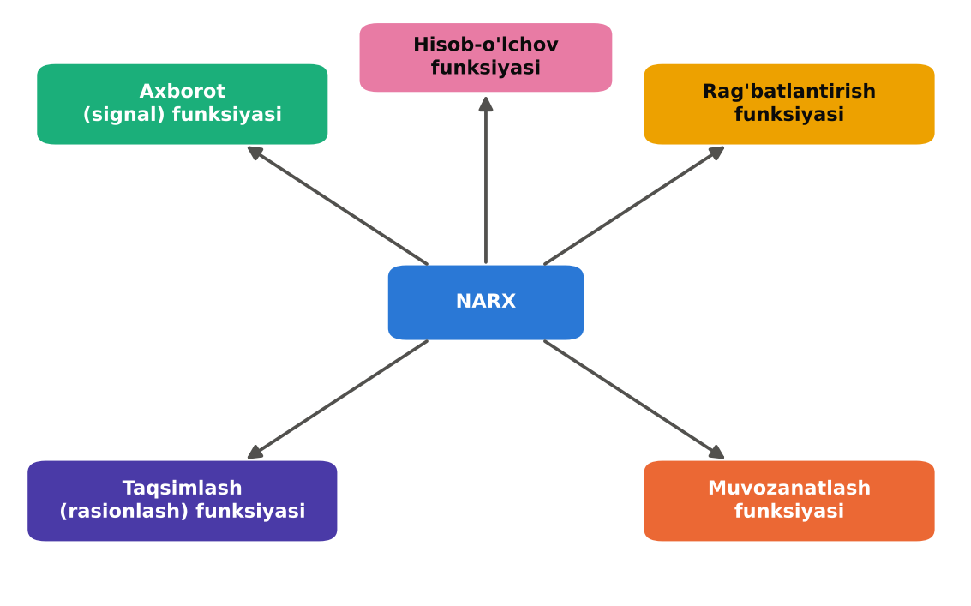
12.1-rasm. Bozor iqtisodiyotida narxning funksiyalari

Bozor sharoitida amal qiluvchi narx turlari
Narxlarni turli mezonlar bo‘yicha tasniflash mumkin (12.1-jadval).
12.1-jadval
Bozor sharoitida amal qiluvchi narx turlari
Tasniflash mezoni | Narx turlari | Izoh va misollar
Belgilanish usuli | erkin (bozor) narxlar; tartibga solinadigan narxlar; qat’iy belgilangan narxlar | bozorda talab-taklif asosida; tabiiy monopoliyalar tariflari; davlat xaridlari narxlari
Savdo bosqichi | ulgurji narx; chakana narx; xarid narxi | ishlab chiqaruvchidan savdo tarmog‘iga; oxirgi iste’molchiga; qishloq xo‘jaligi mahsulotlari
Hududiy qamrov | yagona (milliy) narx; hududiy (zonal) narx; jahon narxi | butun mamlakatda bir xil; hudud bo‘yicha farqlanadi; birja kotirovkalari
Amal qilish muddati | doimiy; mavsumiy; pog‘onali | uzoq muddat o‘zgarmaydigan; mavsumga ko‘ra; vaqt o‘tishi bilan pasayadigan
Xaridor turi | yagona narx; tabaqalashtirilgan narx | hamma uchun bir xil; guruhlar bo‘yicha (talaba, pensioner, korporativ mijoz)
Hajmga bog‘liqligi | chiziqli narx; blokli (pog‘onali) narx; ikki qismli tarif | har birlik bir xil; hajm bloklari bo‘yicha; abonent to‘lovi + birlik narxi
Manba: muallif tomonidan tuzilgan.
Raqobat bozorida firma uchun faqat bitta narx turi mavjud – bozor narxi. Bozor hokimiyatiga ega firma esa jadvaldagi deyarli barcha narx shakllaridan foydalanishi mumkin. Bu bobning asosiy savoli: bozor hokimiyatiga ega firma qanday narx strategiyasi orqali foydasini maksimallashtiradi va bu jamiyat farovonligiga qanday ta’sir qiladi?

12.2. Narx belgilashda iste’molchi ortiqchaligini egallash

Yagona narx muammosi
11-bobda monopolist barcha xaridorlarga bitta narx belgilaydi deb faraz qilgan edik. Bu holda u MR = MC shartiga ko‘ra Q_{M} miqdor va P_{M} narxni tanlaydi (12.2-rasm, a). Natijada bozor ortiqchaligi uch qismga bo‘linadi:
– iste’molchi ortiqchaligi – P_{M} dan yuqori baho bergan xaridorlarning yutug‘i (talab chizig‘i ostida, narx chizig‘i ustida);
– monopol foyda – (P_{M} – MC) × Q_{M};
– sof yo‘qotish – tovarni MC dan yuqori, lekin P_{M} dan past baholaydigan xaridorlar tovarni sotib olmaydi; bu yutuq hech kimga tegmaydi.
Firma nuqtai nazaridan bu vaziyatda ikki xil «yo‘qotilgan imkoniyat» bor. Birinchidan, ba’zi xaridorlar P_{M} dan ancha yuqori narx to‘lashga tayyor edi – firma ularning ortiqchaligini ololmayapti. Ikkinchidan, MC dan yuqori, ammo P_{M} dan past baho beradigan xaridorlarga sotish foyda keltirardi, lekin narxni pasaytirish barcha xaridorlarga narxni pasaytirishni talab qiladi. Ikkala muammoning yechimi – turli xaridorlarga turli narx belgilash.
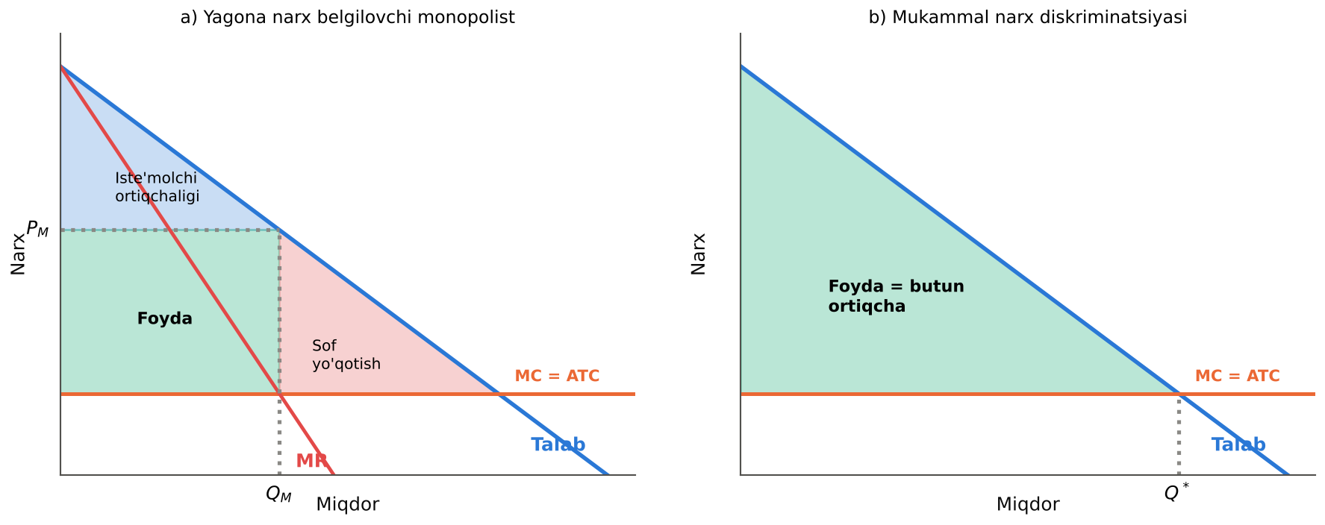
12.2-rasm. Yagona narx va mukammal narx diskriminatsiyasida farovonlik (Mankyu, 15-bob, 9-rasm asosida)

Rezerv narx va narx diskriminatsiyasi
Rezerv narx – xaridor tovar birligi uchun to‘lashga tayyor bo‘lgan maksimal narx. Talab chizig‘i aslida rezerv narxlari kamayish tartibida joylashtirilgan xaridorlar ro‘yxatidir. Agar firma har bir xaridorning rezerv narxini bilsa va unga aynan shu narxni belgilay olsa, u butun iste’molchi ortiqchaligini o‘zlashtiradi.
Narx diskriminatsiyasi (o‘zbek darsliklarida – narxlar diversifikatsiyasi yoki differensiatsiyasi) – bir xil tovarni xarajatlardagi farq bilan izohlanmaydigan turli narxlarda turli xaridorlarga sotish amaliyoti. «Diskriminatsiya» atamasi bu yerda salbiy axloqiy ma’noda emas, balki «farqlash» ma’nosida ishlatiladi.
Narx diskriminatsiyasi uchun uchta shart zarur:
1) bozor hokimiyati – firma narxni belgilay olishi kerak (raqobat bozorida narx diskriminatsiyasi mumkin emas: qimmat sotsa, xaridor raqibga ketadi);
2) xaridorlarni ajrata bilish – firma rezerv narxi turlicha bo‘lgan xaridorlarni aniqlay olishi (yoshi, hududi, xarid vaqti, xarid hajmi bo‘yicha) kerak;
3) arbitrajning imkonsizligi – arzon sotib olgan xaridor tovarni qimmat bozorda qayta sota olmasligi kerak.
Arbitraj – tovarni bir bozorda arzon sotib olib, boshqasida qimmat sotish orqali narxlar farqidan foyda olish. Arbitraj narx diskriminatsiyasini buzadi. Shuning uchun narx diskriminatsiyasi ko‘proq xizmatlarda (tibbiyot, ta’lim, transport, kino) va qayta sotish qiyin tovarlarda (elektr energiyasi, gaz, suv) uchraydi: bemor shifokor xizmatini, yo‘lovchi o‘z ismli aviachiptasini boshqaga sota olmaydi.
XALQARO TAJRIBA (N.G. MANKIW): Readalot nashriyoti masali
Mankyu narx diskriminatsiyasini quyidagi masal bilan tushuntiradi. Readalot nashriyoti mashhur yozuvchining yangi romanini chiqaradi. Muallifga 2 mln dollar to‘langan, chegaraviy xarajat nolga teng (elektron kitob). Marketing bo‘limi ikki xil o‘quvchini aniqlagan: 100 ming «ashaddiy muxlis» kitob uchun 30 dollargacha, 400 ming «oddiy o‘quvchi» esa 5 dollargacha to‘lashga tayyor.
Yagona narx belgilansa: 30 dollar narxda tushum 3 mln, foyda 1 mln dollar; 5 dollar narxda tushum 2,5 mln, foyda 0,5 mln dollar. Nashriyot 30 dollarni tanlaydi va 400 ming o‘quvchi kitobsiz qoladi – ular kitobni MC = 0 dan yuqori baholasa ham. Sof yo‘qotish 400 000 × 5 = 2 mln dollar.
Endi muxlislar Avstraliyada, oddiy o‘quvchilar AQShda yashashi aniqlandi va kitobni bir mamlakatdan ikkinchisiga qayta sotish qiyin. Nashriyot Avstraliyada 30, AQShda 5 dollar narx belgilaydi: tushum 3 + 2 = 5 mln, foyda 3 mln dollar. Sof yo‘qotish yo‘qoladi (12.3-rasm).
Mankyu masaldan uchta saboq chiqaradi: 1) narx diskriminatsiyasi foydani maksimallashtiruvchi monopolist uchun oqilona strategiya; 2) u xaridorlarni to‘lashga tayyorligiga ko‘ra ajrata bilishni talab qiladi, arbitraj esa unga to‘sqinlik qiladi; 3) narx diskriminatsiyasi iqtisodiy farovonlikni oshirishi mumkin – lekin bu misolda butun o‘sish nashriyot foydasiga to‘g‘ri keladi, iste’molchilar ortiqchaligi esa nolga teng.

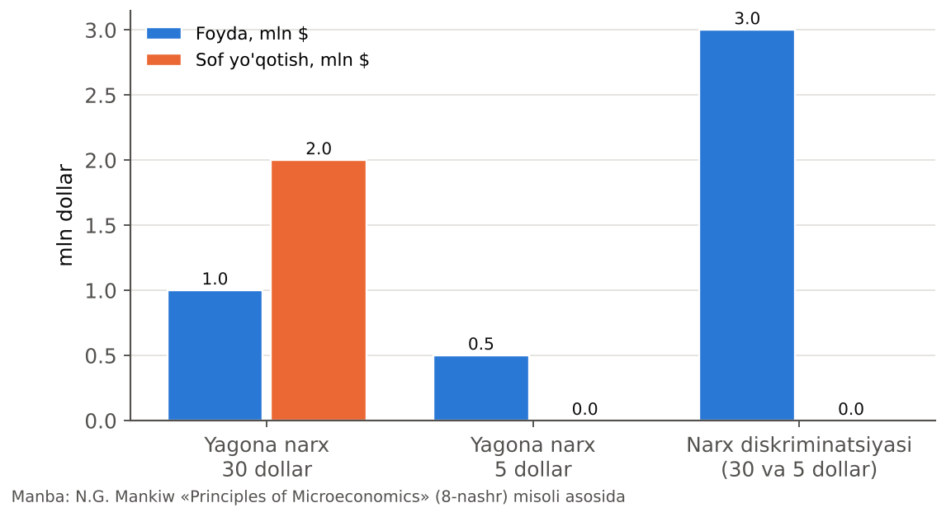
12.3-rasm. Readalot nashriyotining turli narx strategiyalaridagi foydasi va sof yo‘qotish

12.3. Monopol narx belgilashda «bosh barmoq» qoidasi

Qoidani keltirib chiqarish
Amalda firma rahbari MR va MC chiziqlarini aniq bilmaydi. Lekin u odatda ikki narsani taxminan biladi: chegaraviy xarajatni (buxgalteriya ma’lumotlaridan) va talab elastikligini (bozor tadqiqotlari, o‘tgan narx o‘zgarishlari tajribasidan). Shu ikki ko‘rsatkich asosida optimal narxni topish qoidasi «bosh barmoq» qoidasi (rule of thumb) deb ataladi.
Chegaraviy tushum ta’rifidan boshlaymiz. Yalpi tushum TR = P × Q. Bir birlik qo‘shimcha sotish tushumni ikki yo‘l bilan o‘zgartiradi: P qadar oshiradi (miqdor samarasi), lekin barcha birliklar narxini ΔP ga pasaytiradi (narx samarasi):
MR = P + Q (Δ P) / (Δ Q) = P ( 1 + Q / P (Δ P) / (Δ Q) ) = P ( 1 + 1 / E_{d} )
bu yerda E_{d} – talabning narx bo‘yicha elastikligi (manfiy son). Foyda maksimumi shartida MR = MC:
P ( 1 + 1 / E_{d} ) = MC
Bu ifodani ikki ko‘rinishda yozish mumkin:
(P – MC) / P = -1 / E_{d} = 1 / |E_{d}|
P = MC / (1 + 1/E_{d}) = MC × |E_{d}| / (|E_{d}| – 1)
Birinchi formula – Lerner indeksi (11-bob) va talab elastikligi orasidagi bog‘liqlik: narxdagi ustama ulushi talab elastikligiga teskari proporsional. Ikkinchi formula – amaliy «bosh barmoq» qoidasi: narx chegaraviy xarajatga |E_{d}|/(|E_{d}| – 1) koeffitsientli ustama (markap) qo‘shish orqali topiladi.
FORMULALAR YODNOMASI: «Bosh barmoq» qoidasi
Talab elastikligi, E_{d} | Lerner indeksi (P – MC)/P | Narx / MC | MC = 100 bo‘lsa, optimal narx
–1,25 | 0,80 | 5,00 | 500
–1,5 | 0,67 | 3,00 | 300
–2 | 0,50 | 2,00 | 200
–3 | 0,33 | 1,50 | 150
–5 | 0,20 | 1,25 | 125
–10 | 0,10 | 1,11 | 111
–∞ (mukammal raqobat) | 0 | 1,00 | 100

Qoidaning iqtisodiy talqini
12.4-rasm dan quyidagi xulosalar kelib chiqadi:
– talab qanchalik elastik bo‘lsa, ustama shunchalik kichik. Elastiklik cheksizlikka intilganda (mukammal raqobat) P = MC;
– talab noelastik bo‘lsa (|E_{d}| ≤ 1), formula ma’noga ega emas: MR manfiy yoki nolga teng. Monopolist hech qachon talabning noelastik qismida ishlamaydi – narxni oshirib, tushumni ko‘paytirishi va xarajatni kamaytirishi mumkin;
– monopol hokimiyat manbai – talabning noelastikligi. Yaqin o‘rinbosarlari kam tovarlar (patentli dorilar, noyob dasturiy ta’minot) yuqori ustamaga ega.
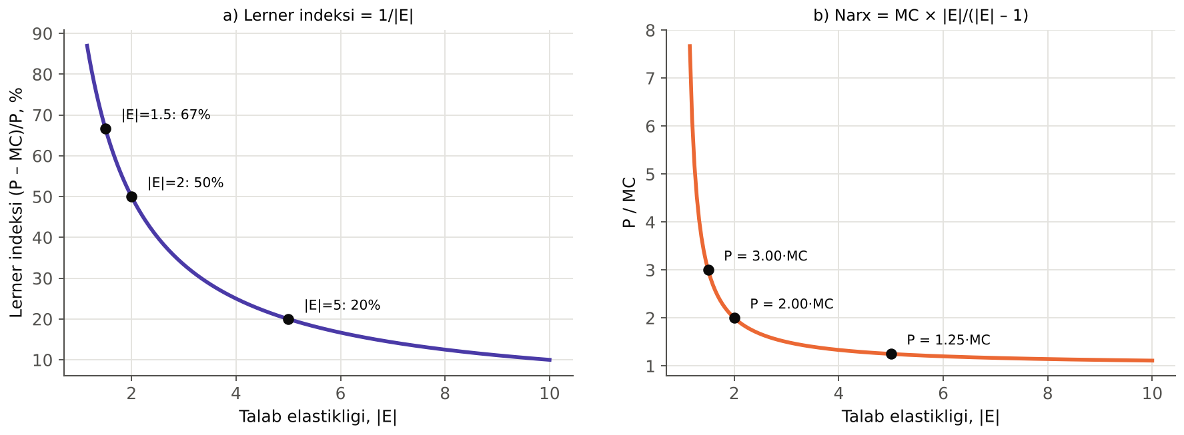
12.4-rasm. «Bosh barmoq» qoidasi: talab elastikligi, Lerner indeksi va narx ustamasi
RAQAMLAR TILIDA: HISOB-KITOB: Supermarket va qulay do‘kon ustamasi
Supermarketda biror brend tovarga talab elastikligi yuqori: |E_{d}| ≈ 10 (xaridorlar narxlarni solishtiradi, o‘rinbosarlar ko‘p). Kecha-kunduz ishlaydigan mahalla do‘konida esa |E_{d}| ≈ 5 (qulaylik uchun qo‘shimcha to‘lashga tayyorlar). Ulgurji xarid narxi (MC) har ikkalasida 9 000 so‘m.
Supermarket narxi: P = 9 000 × 10/9 = 10 000 so‘m (ustama 11%).
Mahalla do‘koni narxi: P = 9 000 × 5/4 = 11 250 so‘m (ustama 25%).
Xulosa: bir xil tovar narxi faqat xarajatlar bilan emas, balki xaridorlar xatti-harakati (elastiklik) bilan ham belgilanadi. R. Pindayk va D. Rubinfeld ma’lumotlariga ko‘ra, AQSh supermarketlarida ustama odatda 10–15%, qulay do‘konlarda esa 20–25% atrofida bo‘ladi.

Monopol hokimiyat va jamiyat farovonligi
«Bosh barmoq» qoidasi monopol hokimiyatning ijtimoiy xarajatlari haqida ham ma’lumot beradi. Ustama qanchalik katta bo‘lsa, P va MC o‘rtasidagi farq, ya’ni chegaraviy birlikning jamiyat uchun qiymati va xarajati orasidagi tafovut shunchalik katta; demak, sof yo‘qotish ham katta. Shu bilan birga, monopol hokimiyatning ijtimoiy xarajatlariga qo‘shimcha ravishda rentani izlash (rent-seeking) xarajatlari ham kiradi: firmalar monopol mavqeni olish yoki saqlab qolish uchun lobbi, litsenziya olish, sun’iy to‘siqlar yaratishga resurs sarflaydi. R. Pozner hisob-kitoblariga ko‘ra, bu xarajatlar monopol foydaning katta qismiga teng bo‘lishi mumkin.
Lekin bozor hokimiyatining hamma ko‘rinishi ham zararli emas. Agar firma katta doimiy xarajatlarga ega bo‘lsa (dori, dasturiy ta’minot, film ishlab chiqarish), u P = MC narxda xarajatlarni qoplay olmaydi. Bu holda narx diskriminatsiyasi doimiy xarajatlarni qoplash va bir vaqtda ko‘proq xaridorlarga xizmat ko‘rsatish usuli bo‘lishi mumkin. Keyingi bo‘limlarda narx diskriminatsiyasining asosiy shakllarini ko‘rib chiqamiz (12.5-rasm).
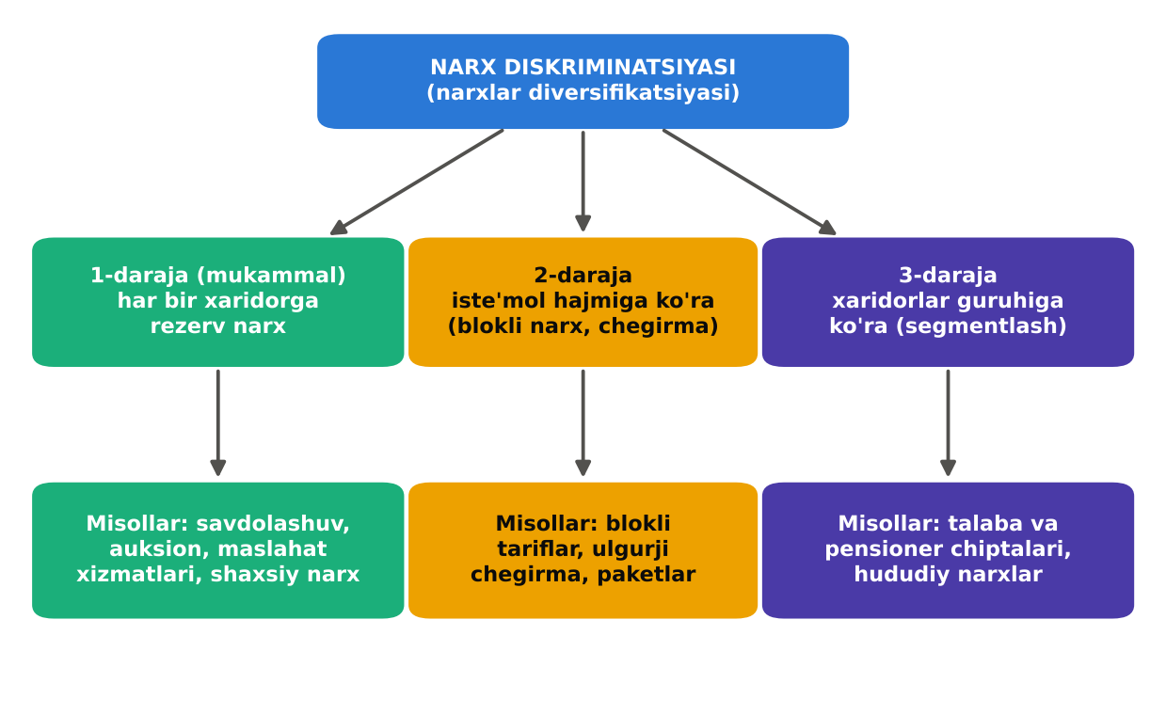
12.5-rasm. Narx diskriminatsiyasining (narxlar diversifikatsiyasining) turlari

12.4. Iste’molchilar daromadiga ko‘ra narxlarni belgilash: birinchi darajali narx diskriminatsiyasi

Mukammal narx diskriminatsiyasi
Birinchi darajali (mukammal) narx diskriminatsiyasi – firma har bir xaridorga uning rezerv narxiga teng narx belgilashi. O‘zbek darsliklarida bu holat iste’molchilar daromadiga ko‘ra narxlarni ideal diversifikatsiyalash deb ham ataladi, chunki rezerv narx ko‘p jihatdan xaridorning daromadiga bog‘liq.
Mukammal diskriminatsiyada har bir qo‘shimcha birlikdan tushadigan chegaraviy tushum shu birlik narxiga teng, chunki boshqa birliklar narxini pasaytirish kerak bo‘lmaydi:
MR₁ = P₁; MR₂ = (P₁ + P₂) – P₁ = P₂; MR_{n} = P_{n}
Demak, chegaraviy tushum chizig‘i talab chizig‘i bilan ustma-ust tushadi (MR = D). Firma talab chizig‘i MC chizig‘ini kesib o‘tguncha, ya’ni Q∗ gacha ishlab chiqaradi. Natijalar (12.2-rasm, b):
– ishlab chiqarish hajmi samarali – raqobatli bozordagi kabi Q∗ (P = MC sharti oxirgi birlik uchun bajariladi);
– sof yo‘qotish yo‘q;
– butun ortiqcha firmaga o‘tadi: iste’molchi ortiqchaligi nolga teng, firma foydasi maksimal.
Shunday qilib, mukammal narx diskriminatsiyasi samarali, ammo adolatsiz taqsimotga olib keladi: jamiyat yutug‘i maksimal, lekin uning hammasini ishlab chiqaruvchi oladi.

Amaliyotda mukammal diskriminatsiyaga yaqin holatlar
Mukammal narx diskriminatsiyasi nazariy holat: firma har bir xaridorning rezerv narxini aniq bila olmaydi. Lekin ayrim sohalarda unga yaqin amaliyot mavjud:
– shifokorlar, advokatlar, auditorlar, repetitorlar – mijozning daromadi va to‘lov qobiliyatiga qarab honorar belgilaydi;
– avtomobil sotuvchilari va bozor savdosi – savdolashuv (chegirma) orqali har bir xaridordan maksimal narx olinadi. O‘zbekiston dehqon bozorlarida sotuvchilar xaridorning tashqi ko‘rinishi, nutqi va «savdolashish mahorati»ga qarab narxni o‘zgartirishi – narx diskriminatsiyasining kundalik shaklidir;
– oliy o‘quv yurtlari – Mankyu misoli: AQSh universitetlari yuqori rasmiy o‘qish narxini e’lon qiladi, so‘ngra oila daromadiga qarab moddiy yordam (financial aid) beradi; bu daromadga ko‘ra narx diskriminatsiyasi;
– auksionlar – har bir lot uni eng yuqori baholagan xaridorga uning rezerv narxiga yaqin narxda sotiladi;
– raqamli iqtisodiyotda shaxsiylashtirilgan narxlar – onlayn platformalar foydalanuvchining qidiruv tarixi, qurilmasi, joylashuvi asosida narxni moslashtirishi mumkin. Bu holat iste’molchilar huquqlarini himoya qilish nuqtai nazaridan munozarali.
RAQAMLAR TILIDA: HISOB-KITOB: Mukammal diskriminatsiyada foyda
Talab: P = 10 – Q; MC = ATC = 2 (doimiy xarajat yo‘q).
Yagona narx: MR = 10 – 2Q = 2 ⇒ Q_{M} = 4, P_{M} = 6. Foyda = (6 – 2) × 4 = 16. Iste’molchi ortiqchaligi = 0,5 × 4 × (10 – 6) = 8. Sof yo‘qotish = 0,5 × (6 – 2) × (8 – 4) = 8. Jami ortiqcha = 24.
Mukammal diskriminatsiya: Q∗ = 8 (P = MC). Foyda = butun ortiqcha = 0,5 × 8 × (10 – 2) = 32. Iste’molchi ortiqchaligi = 0; sof yo‘qotish = 0. Jami ortiqcha = 32.
Xulosa: jami ortiqcha 24 dan 32 ga oshdi (samaradorlik oshdi), lekin iste’molchi ortiqchaligi 8 dan 0 ga tushdi (taqsimot firma foydasiga o‘zgardi).

Nomukammal birinchi darajali diskriminatsiya
Amalda firma bir nechta narx belgilashi mumkin: masalan, xaridorlarni rezerv narxiga qarab 4–6 guruhga bo‘lib, har biriga alohida narx so‘raydi. Bu holat nomukammal birinchi darajali diskriminatsiya deb ataladi. Firma iste’molchi ortiqchaligining katta qismini oladi, lekin hammasini emas; har bir narx guruhi ichida rezerv narxi yuqoriroq xaridorlar biroz ortiqchaga ega bo‘ladi.

12.5. Iste’mol hajmiga ko‘ra narxlar diversifikatsiyasi: ikkinchi darajali narx diskriminatsiyasi

Blokli narxlar
Ko‘p bozorlarda xaridor bir emas, bir necha birlik sotib oladi va har bir qo‘shimcha birlikka bergan bahosi kamayib boradi (chegaraviy naflik kamayishi qonuni – 4-bob). Firma xaridorni «tanimasa» ham, iste’mol hajmiga qarab turli narx belgilashi mumkin. Bu ikkinchi darajali narx diskriminatsiyasi deb ataladi.
Uning eng keng tarqalgan shakli – blokli (pog‘onali) narxlar: birinchi blok uchun bitta narx, ikkinchi blok uchun boshqa narx va hokazo (12.6-rasm). Agar keyingi bloklar arzonroq bo‘lsa, firma:
– birinchi bloklarda yuqori narx orqali iste’molchi ortiqchaligining bir qismini oladi;
– keyingi bloklarda past narx orqali qo‘shimcha sotuvlarni rag‘batlantiradi va ishlab chiqarishni samarali hajmga yaqinlashtiradi.
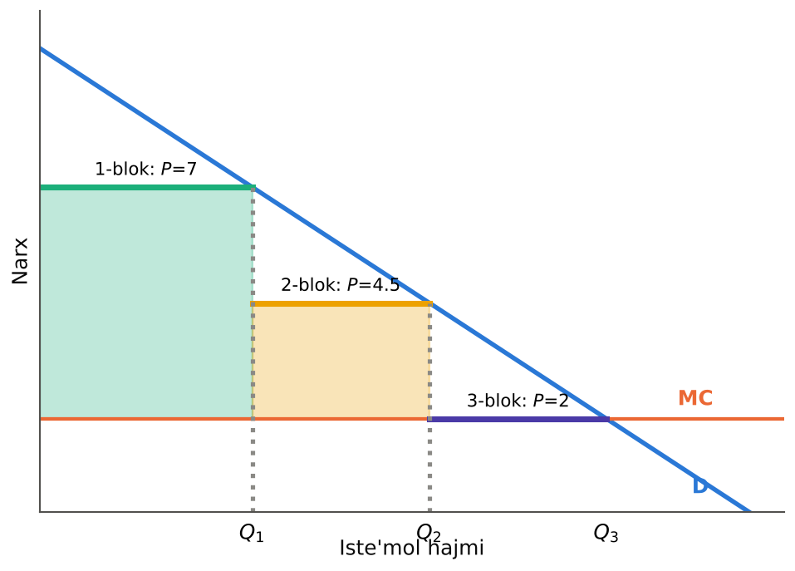
12.6-rasm. Ikkinchi darajali narx diskriminatsiyasi: blokli narxlar
Ikkinchi darajali diskriminatsiyaning boshqa shakllari:
– miqdoriy chegirmalar – katta qadoqdagi tovar birligi arzonroq (5 litrli suv, 10 kg un, «2 ta olsangiz – 3-si bepul» aksiyasi). Mankyu ta’kidlashicha, nonvoyxona birinchi pishiriq uchun yuqori, o‘ninchisi uchun past narx so‘rashi aslida xaridorning qo‘shimcha birliklarga beradigan pastroq bahosidan foydalanishdir;
– mobil aloqa tarif paketlari – kichik, o‘rta, katta hajmdagi internet-trafik paketlari: katta paketda 1 GB narxi ancha arzon;
– ulgurji va chakana narxlar – ulgurji xaridorga past narx;
– sodiqlik dasturlari – keshbek, jamlanuvchi chegirmalar, «har 10-qahva bepul».

Ikkinchi darajali diskriminatsiyaning o‘ziga xosligi
Uchinchi darajali diskriminatsiyadan farqli o‘laroq, ikkinchi darajali diskriminatsiyada firma xaridorlarni ajratmaydi: barcha xaridorlarga bir xil narx menyusi (tariflar ro‘yxati) taklif qilinadi va har bir xaridor o‘zi tanlaydi (o‘zini o‘zi tanlash – self-selection). Shuning uchun bu usul firmadan xaridor haqida shaxsiy axborotni talab qilmaydi.
Blokli narxlar har doim ham pasayuvchi bo‘lmaydi. Kommunal xizmatlarda ko‘pincha o‘suvchi blokli tariflar qo‘llanadi: birinchi blok (ijtimoiy norma) arzon, keyingilari qimmatroq. Bunday tarif foydani maksimallashtirishga emas, balki ijtimoiy maqsadlar – kam ta’minlangan oilalarni himoya qilish va resurslarni tejashga yo‘naltirilgan.
O‘ZBEKISTON MISOLIDA: O‘zbekistonda elektr energiyasining blokli tariflari
O‘zbekistonda aholi uchun elektr energiyasi tariflari 2024-yildan boshlab iste’mol hajmiga bog‘liq bloklar bo‘yicha belgilanmoqda – bu ikkinchi darajali narx differensiatsiyasining ijtimoiy yo‘naltirilgan shakli. 2025-yil 1-maydan oyiga 200 kVt·soatgacha bo‘lgan iste’mol uchun tarif 450 so‘mdan 600 so‘mga oshirildi, 201–500 kVt·soat bloki uchun esa 1000 so‘mdan 800 so‘mga tushirildi (12.7-rasm). Yuqoriroq iste’mol bloklari uchun esa yuqoriroq stavkalar saqlanadi. Bundan tashqari, gaz va elektr narxlari har yili 1-maydan inflyatsiya darajasida, ammo 10 foizdan oshmagan holda indeksatsiya qilinishi belgilandi.
Iqtisodiy mantiq: 1) birinchi blok – aholining asosiy ehtiyojlari uchun «ijtimoiy norma» bo‘lib, uning narxi tannarxdan pastroq; 2) yuqori bloklar narxi tannarxga yaqin yoki undan yuqori – yuqori iste’molchilar (katta uylar, elektr isitish) o‘z xarajatlarini qoplaydi va qisman kam iste’molchilarni subsidiyalaydi; 3) o‘suvchi bloklar energiyani tejashga rag‘batlantiradi. Kamchilik: katta oilalar (ko‘p a’zoli xonadonlar) kambag‘al bo‘lsa ham yuqori blokka tushib qolishi mumkin – shuning uchun ijtimoiy reestrdagi oilalarga qo‘shimcha kompensatsiyalar qo‘llanadi.

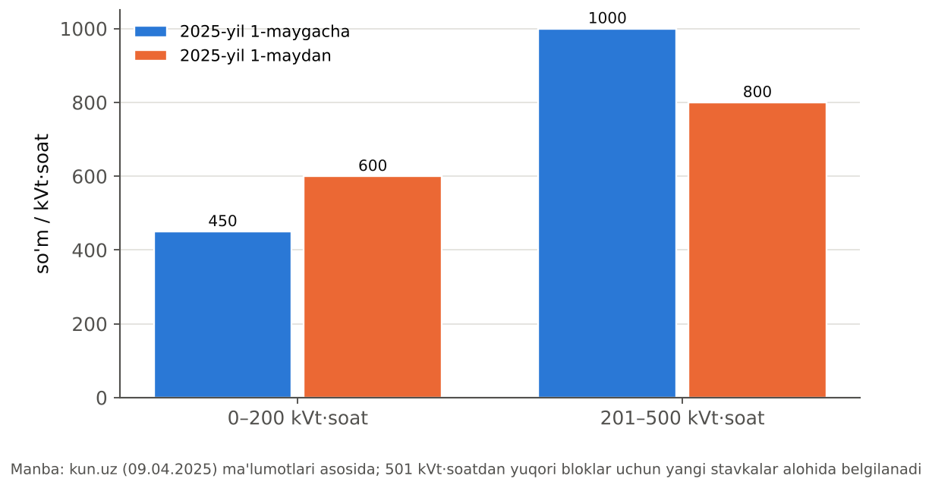
12.7-rasm. O‘zbekistonda aholi uchun elektr energiyasi tariflari (birinchi ikki blok)

12.6. Turli xaridorlar uchun turli narxlar: uchinchi darajali narx diskriminatsiyasi

Bozorni segmentlash
Uchinchi darajali narx diskriminatsiyasi – firma xaridorlarni kuzatiladigan belgilariga ko‘ra ikki yoki undan ortiq guruhga (segmentga) ajratib, har bir guruhga alohida narx belgilashi. Bu narx diskriminatsiyasining eng keng tarqalgan shakli. Segmentlash belgilari:
– yosh: bolalar, talabalar, pensionerlar uchun chegirmalar (kino, muzey, transport);
– hudud: bir xil tovar turli mamlakatlarda turli narxda (dori-darmonlar, darsliklar, dasturiy ta’minot obunalari);
– mijoz turi: jismoniy va yuridik shaxslar uchun turli tariflar (elektr, internet);
– mahalliy va xorijiy fuqarolar: ko‘plab mamlakatlarda muzey va tarixiy obidalarga kirish narxlari xorijliklar uchun yuqoriroq;
– xarid kanali va axborot: kupon yig‘adigan xaridorlar (narxga sezgir) va kupon bilan ovora bo‘lmaydiganlar (Mankyu misoli).

Optimal narxlarni aniqlash
Firma ikki bozorda sotadi deylik: 1-bozorda talab nisbatan noelastik, 2-bozorda elastik. Mahsulot bir zavodda ishlab chiqariladi, shuning uchun MC ikki bozorda bir xil. Foydani maksimallashtirish shartlari:
1) har bir bozorda MR teng bo‘lishi kerak: MR₁ = MR₂. Aks holda, masalan MR₁ > MR₂ bo‘lsa, bir birlikni 2-bozordan 1-bozorga o‘tkazib, foydani oshirish mumkin edi;
2) umumiy chegaraviy tushum chegaraviy xarajatga teng: MR₁ = MR₂ = MC.
«Bosh barmoq» qoidasidan foydalansak:
P₁ ( 1 + 1 / E₁ ) = P₂ ( 1 + 1 / E₂ ) = MC ⇒ P₁ / P₂ = (1 + 1/E₂) / (1 + 1/E₁)
Asosiy xulosa: talabi noelastikroq bo‘lgan guruhga yuqori narx, elastikroq guruhga past narx belgilanadi. Masalan, agar 1-bozorda E₁ = –2, 2-bozorda E₂ = –4 bo‘lsa, P₁/P₂ = (1 – 0,25)/(1 – 0,5) = 1,5: birinchi guruhga narx 50% yuqori.
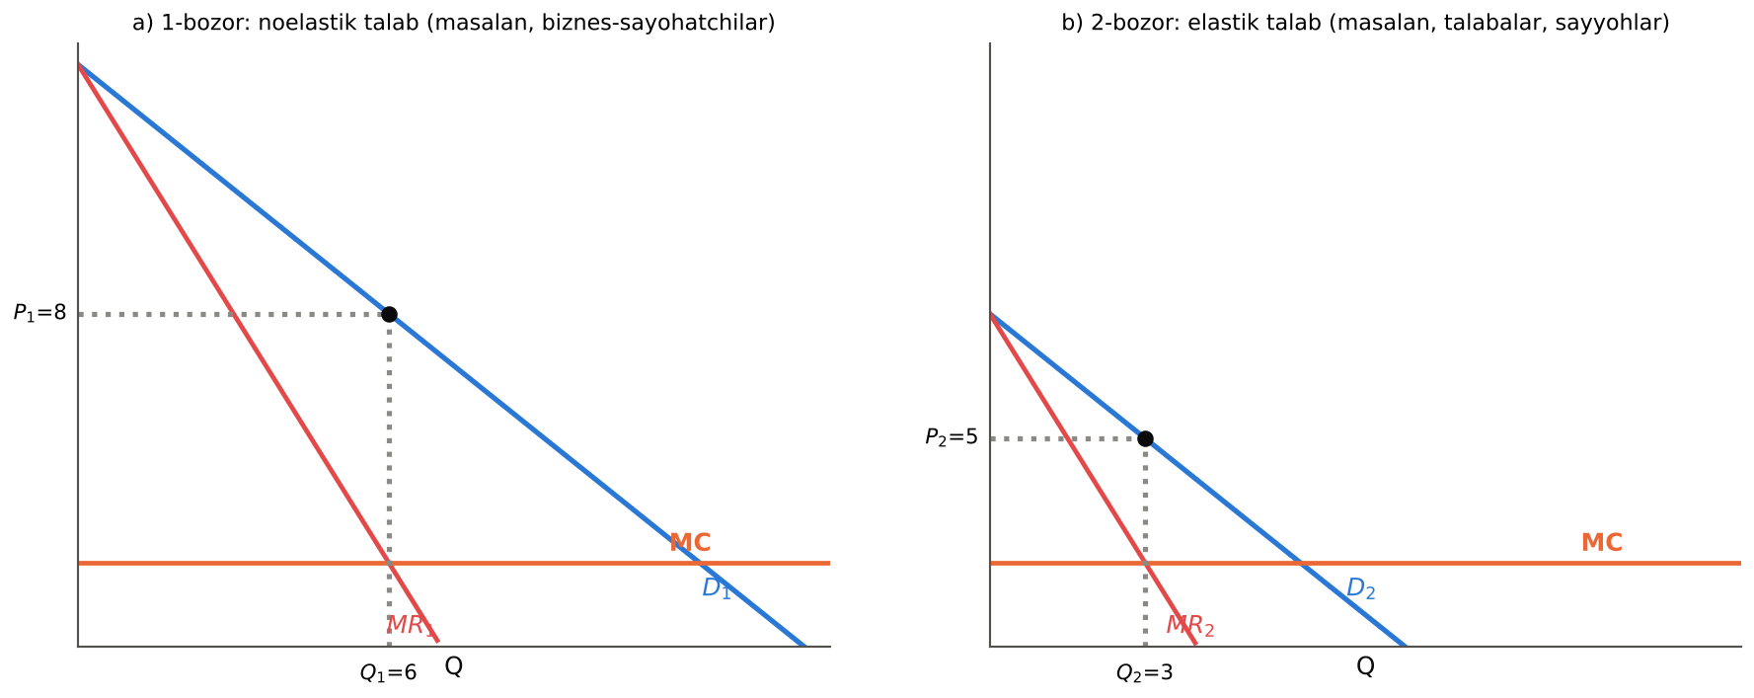
12.8-rasm. Uchinchi darajali narx diskriminatsiyasi: ikki bozorda MR = MC
RAQAMLAR TILIDA: HISOB-KITOB: Ikki bozorda narx diskriminatsiyasi
Aviakompaniya bitta yo‘nalishda ikki guruh yo‘lovchiga xizmat ko‘rsatadi. Biznes-sayohatchilar talabi: P₁ = 14 – Q₁; sayyoh va talabalar talabi: P₂ = 8 – Q₂ (Q – ming chipta, P – mln so‘m). MC = 2 mln so‘m.
Diskriminatsiya bilan: MR₁ = 14 – 2Q₁ = 2 ⇒ Q₁ = 6, P₁ = 8. MR₂ = 8 – 2Q₂ = 2 ⇒ Q₂ = 3, P₂ = 5. Foyda = (8 – 2) × 6 + (5 – 2) × 3 = 36 + 9 = 45 mlrd so‘m.
Elastiklik tekshiruvi: E₁ = –8/6 = –1,33, Lerner indeksi 6/8 = 0,75 = 1/1,33. E₂ = –5/3 = –1,67, Lerner indeksi 3/5 = 0,6 = 1/1,67 – qoida bajarildi.
Yagona narx bilan: P < 8 bo‘lganda umumiy talab Q = (14 – P) + (8 – P) = 22 – 2P, ya’ni P = 11 – 0,5Q; MR = 11 – Q = 2 ⇒ Q = 9, P = 6,5. Q₁ = 7,5; Q₂ = 1,5. Foyda = (6,5 – 2) × 9 = 40,5 mlrd so‘m.
Natija: narx diskriminatsiyasi foydani 4,5 mlrd so‘mga oshirdi; biznes-sayohatchilar uchun narx oshdi (6,5 → 8), talabalar uchun pasaydi (6,5 → 5). Umumiy sotuv o‘zgarmadi (9 ming chipta).

12.2-jadval
Yagona narx va uchinchi darajali narx diskriminatsiyasini taqqoslash (aviakompaniya misoli)
Ko‘rsatkich | Yagona narx | Narx diskriminatsiyasi | O‘zgarish
1-guruh narxi, mln so‘m | 6,5 | 8,0 | +1,5
2-guruh narxi, mln so‘m | 6,5 | 5,0 | –1,5
1-guruh chiptalari, ming | 7,5 | 6,0 | –1,5
2-guruh chiptalari, ming | 1,5 | 3,0 | +1,5
Jami chiptalar, ming | 9,0 | 9,0 | 0
Foyda, mlrd so‘m | 40,5 | 45,0 | +4,5
1-guruh iste’molchi ortiqchaligi, mlrd so‘m | 28,1 | 18,0 | –10,1
2-guruh iste’molchi ortiqchaligi, mlrd so‘m | 1,1 | 4,5 | +3,4
Jami ortiqcha, mlrd so‘m | 69,8 | 67,5 | –2,3
Manba: muallif hisob-kitoblari.
Jadvaldan muhim xulosa kelib chiqadi: chiziqli talab va bir xil umumiy hajm holatida uchinchi darajali diskriminatsiya jami ortiqchani kamaytirdi (69,8 dan 67,5 ga), chunki bir xil miqdordagi tovar endi samarasizroq taqsimlanmoqda – ayrim talabalar biznes-sayohatchilardan arzonroq baholasa ham chipta oladi. Mankyu ta’kidlaganidek, nomukammal diskriminatsiyaning farovonlikka ta’siri noaniq: u jami ortiqchani oshirishi, kamaytirishi yoki o‘zgartirmasligi mumkin. Umumiy qoida: agar narx diskriminatsiyasi natijasida umumiy sotuv hajmi oshsa (masalan, yagona narxda umuman xizmat ko‘rsatilmaydigan bozor ochilsa), farovonlik ko‘pincha oshadi; agar umumiy hajm o‘zgarmasa, farovonlik kamayadi.

Mahsulotlarni xarid qilish uchun qo‘shimcha iste’molchilarni jalb qilish
Uchinchi darajali diskriminatsiyaning ijobiy jihati – u ko‘pincha yagona narxda umuman xizmat ko‘rsatilmaydigan xaridorlarni bozorga jalb qiladi. Readalot misolida yagona narxda 400 ming oddiy o‘quvchi kitob ololmas edi; diskriminatsiya ularni bozorga olib kirdi. Xuddi shunday:
– kam daromadli mamlakatlarda dori narxlari – farmatsevtika kompaniyalari Afrika va Osiyoning kam daromadli mamlakatlariga dori-darmonlarni (masalan, OIV/OITSga qarshi preparatlar) rivojlangan mamlakatlarga qaraganda bir necha baravar arzon sotadi. Yagona jahon narxi bu bozorlarni butunlay yopib qo‘ygan bo‘lardi;
– talabalar uchun dasturiy ta’minot – talabalik litsenziyalari arzon, keyinchalik ular professional foydalanuvchiga aylanadi;
– «baxtli soatlar» – restoranlar kunduzgi bo‘sh vaqtlarda arzon tushlik taklif qiladi, kechki payt to‘liq narx.
Bunday hollarda qo‘shimcha iste’molchilar uchun narx MC dan yuqori bo‘lgani sababli firma foydasi ham, iste’molchilar ortiqchaligi ham oshadi.
XALQARO TAJRIBA (N.G. MANKIW): Narx diskriminatsiyasiga misollar
Mankyu kundalik hayotdagi narx diskriminatsiyasining beshta misolini keltiradi.
Kinoteatr chiptalari. Ko‘p kinoteatrlar bolalar va pensionerlarga arzon chipta sotadi. Raqobat bozorida bu g‘alati bo‘lardi: bolaning o‘rindig‘i kattalarnikidan arzon emas. Lekin kinoteatr bozor hokimiyatiga ega bo‘lsa va bolalar va pensionerlarning to‘lashga tayyorligi pastroq bo‘lsa, bu oqilona.
Aviachipta narxlari. Bir xil reysda o‘rindiqlar turli narxlarda sotiladi. Ko‘pincha aviakompaniya shanba kechasi qolishni talab qiluvchi qaytish chiptasini arzonroq sotadi. Sababi – bu talab biznes-sayohatchilarni (yuqori to‘lashga tayyor, dam olish kunlari uyda bo‘lishni xohlaydi) shaxsiy sayohatchilardan ajratadi.
Chegirma kuponlari. Gazeta va internetdagi kuponlarni hamma ham yig‘maydi. Vaqti qimmat badavlat xaridor kupon bilan ovora bo‘lmaydi va to‘liq narx to‘laydi; narxga sezgir xaridor kupon bilan arzon oladi.
Moddiy yordam. Kollejlar kam ta’minlangan talabalarga stipendiya va yordam berib, aslida badavlat oilalarga yuqori, kambag‘al oilalarga past narx belgilaydi.
Miqdoriy chegirmalar. Xaridorga ko‘proq birlik sotib olganda har birlik uchun pastroq narx – bu iste’molchining qo‘shimcha birliklarni pastroq baholashidan foydalanish.

O‘ZBEKISTON MISOLIDA: O‘zbekistonda tabaqalashtirilgan narxlar amaliyoti
O‘zbekiston iqtisodiyotida uchinchi darajali narx differensiatsiyasining ko‘plab misollari mavjud. 1) Temir yo‘l transporti: «O‘zbekiston temir yo‘llari» yo‘lovchi poezdlarida (shu jumladan, «Afrosiyob» tezyurar poezdlarida) chipta narxi vagon toifasi, sotib olish muddati va mavsumga qarab farqlanadi; bayram va ta’til kunlarida narxlar yuqoriroq. 2) Muzey va tarixiy obidalar: Samarqand, Buxoro, Xiva obidalariga kirish narxlari mahalliy va xorijiy fuqarolar uchun turlicha belgilangan; talabalar va bolalar uchun imtiyozlar mavjud. 3) Oliy ta’lim: davlat granti va to‘lov-kontrakt asosida o‘qish, kunduzgi va sirtqi ta’lim, mahalliy va xorijiy talabalar uchun turli kontrakt summalari. 4) Elektr energiyasi va gaz: aholi, yuridik shaxslar va byudjet tashkilotlari uchun alohida tariflar. 5) Mobil aloqa: yoshlar va talabalar uchun maxsus tariflar.
Har bir holatda narx diskriminatsiyasining uch sharti bajariladi: xizmat ko‘rsatuvchi bozor hokimiyatiga ega, xaridorlarni hujjat (pasport, talabalik guvohnomasi) orqali ajratish mumkin, xizmatni qayta sotish deyarli imkonsiz.

12.7. Tovarlar kategoriyasiga ko‘ra narx differensiatsiyasi

Versiyalash va sifat bo‘yicha differensiatsiya
Firma ba’zan bir xil asosiy mahsulotning bir necha versiyasini yaratadi va ularni turli narxlarda sotadi. Bu usul versiyalash yoki tovar kategoriyalariga ko‘ra narx differensiatsiyasi deb ataladi. Versiyalar orasidagi xarajat farqi kichik, narx farqi esa katta bo‘ladi:
– qattiq muqovali va yumshoq muqovali kitoblar (Mankyu: nashriyot avval qimmat nashrni muxlislarga, keyin arzon nashrni boshqalarga sotadi);
– aviatsiyada biznes va ekonom klass; temir yo‘lda «biznes», «ekonom» va «standart» vagonlar;
– dasturiy ta’minotning «Basic», «Pro», «Enterprise» versiyalari; bepul (reklamali) va pullik (reklamasiz) obunalar (freemium modeli);
– avtomobillarning turli komplektatsiyalari.
Ba’zan firmalar arzon versiyani ataylab yomonlashtiradi (damaged goods): masalan, printerning arzon modeli tezligi dasturiy cheklanadi. Bu xaridorlarni o‘z-o‘zidan ajratish uchun qilinadi: arzon versiya yuqori baho beruvchilar uchun jozibasiz bo‘lishi kerak.

Paketli sotish (banding)
Paketli sotish (bundling) – ikki yoki undan ortiq tovarni birgalikda yagona narxda sotish. Masalan: internet + televideniye + mobil aloqa paketi, restoranlarda kompleks tushlik, kompyuter dasturlari to‘plami (ofis dasturlari), sayyohlik paketi (aviachipta + mehmonxona + ekskursiya).
Paketli sotish qachon foydali? Klassik misol (J. Stigler) – kinokompaniya ikki filmni ikki kinoteatrga ijaraga beradi (12.3-jadval).
12.3-jadval
Paketli sotish misoli: kinoteatrlarning filmlar uchun rezerv narxlari (ming dollar)
Kinoteatr | «Shamol bilan ketganlar» filmi | «Ayolni toping» filmi | Paket (ikkala film)
A kinoteatr | 12 | 3 | 15
B kinoteatr | 10 | 4 | 14
Alohida sotishdagi optimal narx | 10 | 3 | –
Alohida sotishdagi tushum | 20 | 6 | jami 26
Paket narxi va tushumi | – | – | 14 × 2 = 28
Manba: G. Stigler, R. Pindayk va D. Rubinfeld misollari asosida muallif tomonidan moslashtirilgan.
Alohida sotishda firma har bir filmning narxini past rezerv narxga tenglashtirishi kerak (aks holda bir kinoteatrni yo‘qotadi): tushum 20 + 6 = 26. Paket narxi 14 bo‘lsa, ikkala kinoteatr ham paketni oladi: tushum 28. Paketli sotish foydali bo‘ldi, chunki kinoteatrlarning talablari salbiy korrelyatsiyalangan: A birinchi filmni ko‘proq, B esa ikkinchi filmni ko‘proq qadrlaydi. Paket rezerv narxlardagi farqni «tekislaydi». Agar talablar ijobiy korrelyatsiyalangan bo‘lsa (bir kinoteatr ikkala filmni ham qimmatroq baholasa), paketli sotish foyda keltirmaydi.
Aralash paketli sotish – tovarlar ham alohida, ham paket shaklida taklif qilinadi (masalan, restoranda alohida taomlar va kompleks tushlik). Bu usul ko‘pincha sof paketdan ham foydaliroq, ayniqsa chegaraviy xarajatlar sezilarli bo‘lsa: tovarni o‘zining chegaraviy xarajatidan past baholaydigan xaridorga uni paket ichida majburan berish isrofgarchilik bo‘ladi.
Bog‘lab sotish (tying) – bir tovarni sotib olish uchun boshqasini ham sotib olish sharti (printer va uning kartrijlari, kofe-mashina va kapsulalari). Bog‘lab sotish narx diskriminatsiyasi vositasi bo‘lishi mumkin: printerdan ko‘p foydalanadigan (yuqori baho beruvchi) mijoz ko‘proq kartrij sotib oladi va ko‘proq to‘laydi. Bog‘lab sotish raqobatni cheklasa, monopoliyaga qarshi qonunchilik bilan taqiqlanishi mumkin (13-bob).

12.8. Ikki qismli tarif

Ikki qismli tarifning mohiyati
Ikki qismli tarif – xaridor tovar yoki xizmatdan foydalanish huquqi uchun kirish (abonent) to‘lovi T va har bir iste’mol birligi uchun foydalanish narxi P to‘laydigan narx tizimi. Misollar: fitnes-klub a’zolik badali + har bir mashg‘ulot to‘lovi; attraksionlar bog‘iga kirish chiptasi + har bir attraksion uchun to‘lov; mobil aloqada oylik abonent to‘lovi + limitdan ortiq daqiqalar uchun to‘lov; taksi xizmatida «ekipajga o‘tirish» narxi + har bir kilometr; Costco kabi ulgurji klublarda a’zolik badali.
Muammo – T va P ni qanday tanlash? Ikki holatni ko‘rib chiqamiz (12.9-rasm).
Bir xil iste’molchilar. Agar barcha xaridorlar bir xil talabga ega bo‘lsa, optimal strategiya oddiy: foydalanish narxini MC ga teng belgilash (P∗ = MC) va kirish to‘lovini iste’molchi ortiqchaligiga teng qilib olish (T = CS). Bu holatda firma butun ortiqchani oladi – mukammal narx diskriminatsiyasi natijasiga erishiladi, ammo har bir xaridorning rezerv narxini bilish shart emas.
Turli iste’molchilar. Agar xaridorlar talabi har xil bo‘lsa, firma kirish to‘lovini yuqori belgilasa, kam talabli xaridorlarni yo‘qotadi. Odatda optimal yechim: P∗ > MC va T kam talabli xaridorning iste’molchi ortiqchaligiga teng. Firma kirish to‘lovidan kamroq, lekin har bir birlikdan ustama hisobiga ko‘p iste’mol qiluvchilardan ko‘proq foyda oladi.
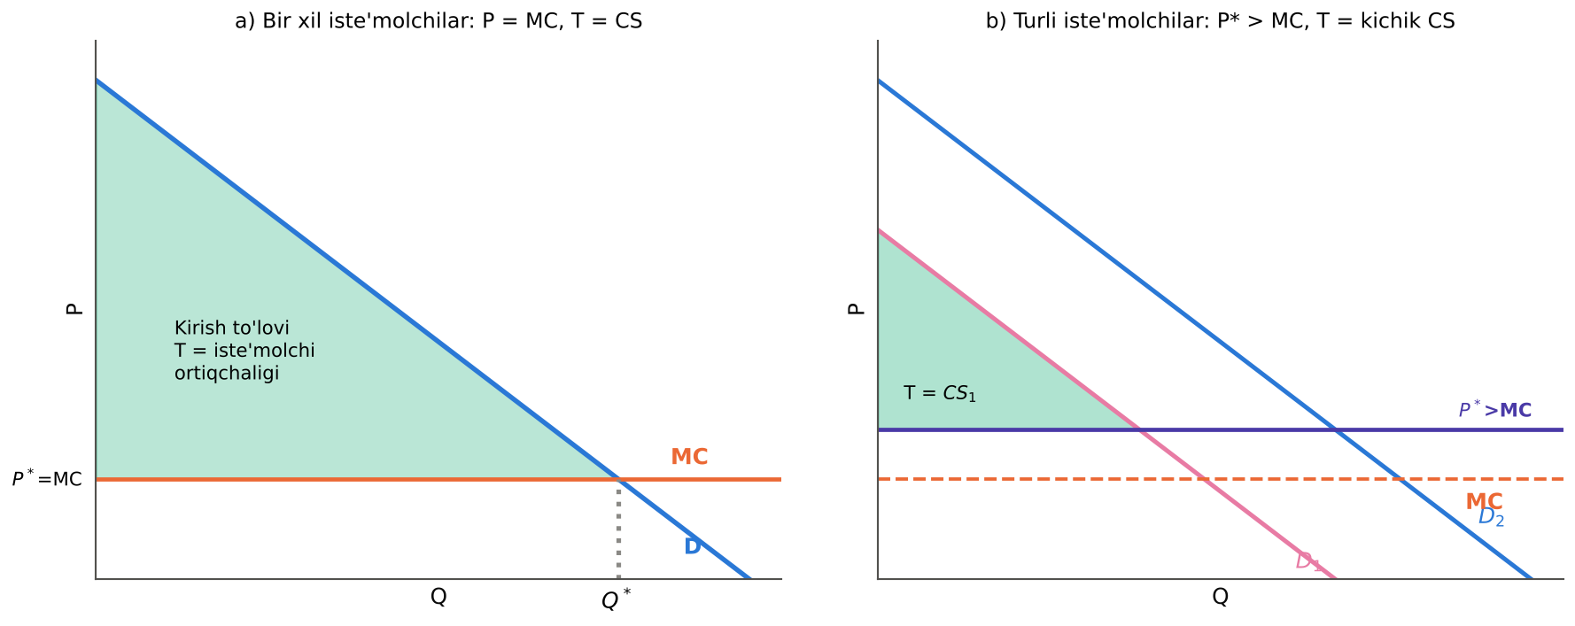
12.9-rasm. Ikki qismli tarif: bir xil va turli iste’molchilar
RAQAMLAR TILIDA: HISOB-KITOB: Fitnes-klub uchun ikki qismli tarif
Fitnes-klubga har bir mijozning oylik talabi: P = 100 – 10Q (P – ming so‘m, Q – oyiga mashg‘ulotlar soni). Bir mashg‘ulotning chegaraviy xarajati MC = 20 ming so‘m.
1) Ikki qismli tarif: P∗ = MC = 20 ⇒ 100 – 10Q = 20 ⇒ Q = 8 mashg‘ulot; kirish (a’zolik) to‘lovi T = CS = 0,5 × 8 × (100 – 20) = 320 ming so‘m. Bir mijozdan foyda = T = 320 ming so‘m (foydalanish narxi chegaraviy xarajatni qoplaydi).
2) Taqqoslash uchun yagona narx: MR = 100 – 20Q = 20 ⇒ Q = 4, P = 60. Foyda = (60 – 20) × 4 = 160 ming so‘m.
Xulosa: ikki qismli tarif foydani ikki baravar oshirdi va iste’molni samarali darajaga (8 mashg‘ulot) yetkazdi. Shuning uchun fitnes-klublar, attraksion parklar va obuna xizmatlari keng qo‘llaydi.

Ikki qismli tarif va tabiiy monopoliyalarni tartibga solish
Ikki qismli tarif tabiiy monopoliyalar uchun ham muhim. 11-bobda ko‘rganimizdek, tabiiy monopoliyada P = MC narx belgilansa, firma zarar ko‘radi (chunki ATC > MC). Ikki qismli tarifda foydalanish narxi MC ga teng (samaradorlik ta’minlanadi), abonent to‘lovi esa doimiy xarajatlarni qoplaydi. Ko‘plab mamlakatlarda elektr energiyasi, gaz, telefon va suv ta’minoti tariflari aynan shunday tuzilgan: oylik abonent to‘lovi (ulanish, hisoblagich xizmati) + iste’mol hajmiga ko‘ra to‘lov.

12.9. Mahsulotlarga bo‘lgan yuqori talab davrida narx belgilash tartibi

Vaqt bo‘yicha narx diskriminatsiyasi
Vaqt bo‘yicha narx diskriminatsiyasi (intertemporal price discrimination) – xaridorlarni tovarni qachon sotib olishiga qarab ajratish. Yangi tovar dastlab yuqori narxda sotiladi (uni zudlik bilan olishni xohlaydigan, yuqori baho beruvchilar uchun), keyinchalik narx pasaytiriladi. Misollar:
– yangi smartfon modellari: chiqqan kunida eng yuqori narx, bir yildan keyin sezilarli arzonlashadi;
– kinoprokat: avval kinoteatrda (qimmat), keyin onlayn-kinoteatrda, so‘ng televideniyeda (bepul);
– kitoblar: qattiq muqova → yumshoq muqova → elektron nashr;
– moda kiyimlari: mavsum boshida to‘liq narx, mavsum oxirida chegirmalar (sezonniy «sale»).
Bu strategiya narxlarni «qaymog‘ini olish» (skimming) deb ham ataladi: firma talab chizig‘ining yuqori qismidan boshlab, uni pastga qarab bosqichma-bosqich «o‘zlashtiradi».

Cho‘qqi davri narxlari
Cho‘qqi davri narxi (peak-load pricing) – talab eng yuqori bo‘lgan davrda (cho‘qqida) yuqori, talab past bo‘lgan davrlarda past narx belgilash. Bu holat vaqt bo‘yicha diskriminatsiyadan farq qiladi: bu yerda narx farqi asosan xarajatlar farqini aks ettiradi. Cho‘qqi davrida quvvatlar to‘liq band bo‘ladi va chegaraviy xarajat keskin oshadi (qo‘shimcha qimmat generatorlarni ishga tushirish, qo‘shimcha transport vositalari) (12.10-rasm).
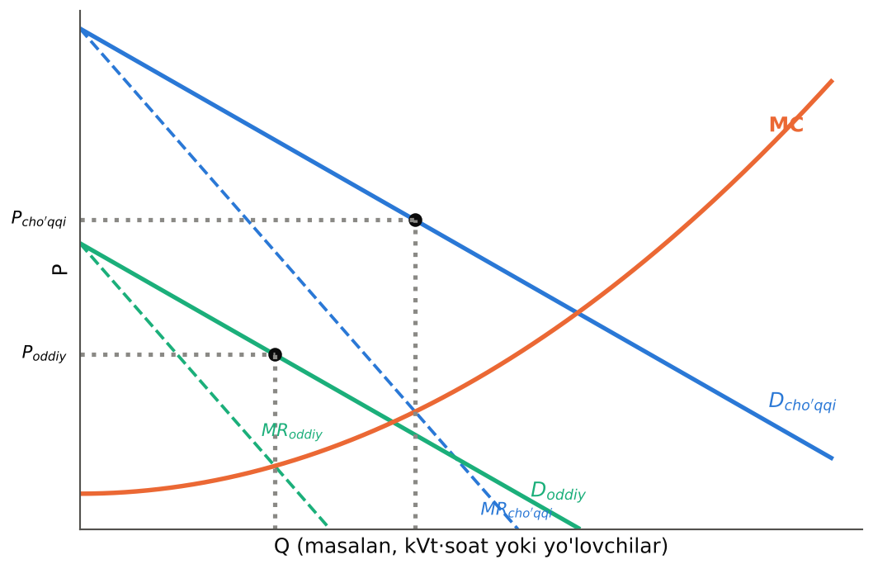
12.10-rasm. Cho‘qqi davri narxi: har bir davr uchun MR = MC
Cho‘qqi davri narxlari foydani oshiribgina qolmay, samaradorlikni ham oshiradi: narx har bir davrdagi chegaraviy xarajatga yaqinlashadi, iste’molchilar esa iste’molni cho‘qqidan tashqari davrlarga ko‘chirishga rag‘batlanadi. Natijada yangi quvvatlar qurish ehtiyoji kamayadi. Misollar:
– elektr energiyasi – kun va tun tariflari (ko‘p tarifli hisoblagichlar); kechqurungi cho‘qqi soatlarda narx yuqori;
– transport – metro va avtobusda «tig‘iz soat» narxlari (London, Singapur), taksi xizmatlarida talab yuqori bo‘lganda narxni avtomatik oshirish (surge pricing);
– turizm – mehmonxona va aviachiptalar narxi mavsumda (yoz, bayramlar) yuqori, mavsumdan tashqari past;
– telekommunikatsiya – tungi internet paketlari arzonroq.
BAHS-MUNOZARA: Talab cho‘qqisida narxni oshirish adolatlimi?
Taksi agregatorlari yomg‘ir yoki bayram kunlari narxni bir necha baravar oshiradi. Ko‘p yo‘lovchilar buni «talon-taroj» deb biladi. Iqtisodchilar esa dinamik narxlashning ikkita afzalligini ta’kidlaydi: 1) yuqori narx qo‘shimcha haydovchilarni yo‘lga chiqishga undaydi (taklif oshadi); 2) cheklangan avtomobillar taksini eng zarur bo‘lgan yo‘lovchilarga tegadi (taqsimlash funksiyasi). Tanqidchilar esa favqulodda vaziyatlarda (tabiiy ofat, epidemiya) narxni keskin oshirish kam daromadli kishilarni zarur xizmatdan mahrum qilishini aytadi; ko‘plab mamlakatlarda favqulodda holatlarda narxni sun’iy oshirish (price gouging) taqiqlangan.
Muhokama uchun savollar: 1) Dinamik narxlash narx diskriminatsiyasimi yoki cho‘qqi davri narxlashmi? 2) Uning qaysi elementlari samaradorlikni, qaysilari adolatni ta’minlaydi? 3) Davlat bu jarayonga aralashishi kerakmi va qanday shaklda (narx shifti, shaffoflik talabi, ijtimoiy kompensatsiya)?

Narx diskriminatsiyasi shakllarini taqqoslash
12.4-jadval
Bozor hokimiyati sharoitidagi narx strategiyalarini taqqoslash
Strategiya | Firma qanday axborotga muhtoj | Iste’molchi ortiqchaligi | Samaradorlik (sof yo‘qotish) | Odatiy misollar
Yagona monopol narx | bozor talabi | qisman saqlanadi | sof yo‘qotish bor | patentli dori
1-darajali diskriminatsiya | har bir xaridorning rezerv narxi | nolga teng | samarali (yo‘qotish yo‘q) | savdolashuv, honorarlar
2-darajali diskriminatsiya | talab tuzilmasi (xaridorlar o‘zi tanlaydi) | qisman | yagona narxdan yaxshiroq bo‘lishi mumkin | blokli tariflar, paketlar
3-darajali diskriminatsiya | xaridorlar guruhining belgisi | guruhlar bo‘yicha qayta taqsimlanadi | noaniq: hajm oshsa yaxshilanadi | talaba chiptalari
Ikki qismli tarif | talab va uning tarqoqligi | kirish to‘lovi orqali olinadi | P ≈ MC bo‘lsa samarali | fitnes-klub, kommunal xizmatlar
Paketli sotish | rezerv narxlarning korrelyatsiyasi | kamayadi | noaniq | TV + internet paketi
Cho‘qqi davri narxi | davrlar bo‘yicha talab va MC | taqsimot davrlar bo‘yicha | samaradorlikni oshiradi | elektr kun/tun tariflari
Manba: muallif tomonidan tuzilgan.

Narx diskriminatsiyasi va davlat siyosati
Narx diskriminatsiyasi o‘z-o‘zidan noqonuniy emas. Lekin u ayrim hollarda raqobatni cheklashi mumkin:
– yirtqich narx (predatory pricing) – dominant firma raqiblarni siqib chiqarish uchun bir bozorda narxni xarajatdan past belgilaydi;
– diskriminatsion sharoitlar – dominant yetkazib beruvchi bir xil sharoitdagi xaridorlarga (masalan, chakana savdo tarmoqlariga) turli narx belgilab, ulardan birini raqobatda ustun qo‘yadi;
– bog‘lab sotish – dominant firma bir bozordagi hokimiyatini boshqa bozorga «uzaytiradi».
AQShda Robinson-Petman qonuni (1936), Yevropa Ittifoqida Yevropa Ittifoqi faoliyati to‘g‘risidagi shartnomaning 102-moddasi dominant mavqeni suiiste’mol qilish shakli sifatidagi diskriminatsion narxlarni taqiqlaydi. O‘zbekistonda ham «Raqobat to‘g‘risida»gi qonun (2023-yil yangi tahriri) dominant mavqega ega xo‘jalik yurituvchi subyektlar tomonidan iqtisodiy, texnologik yoki boshqa jihatdan asoslanmagan turli narxlar belgilashni dominant mavqeni suiiste’mol qilish shakli sifatida taqiqlaydi. Bu masalalar keyingi bobda batafsil ko‘rib chiqiladi.
IJODIY TOPSHIRIQ
«Narx strategiyasini loyihalash» amaliy mashg‘uloti. Talabalar 4–5 kishilik guruhlarga bo‘linadi. Har bir guruhga bitta biznes beriladi: a) shahar fitnes-klubi; b) Samarqanddagi butik mehmonxona; c) onlayn ingliz tili kurslari; d) shahar kinoteatri; e) mobil ilova (o‘yin). Guruh vazifasi: 1) mijozlarni kamida ikki segmentga ajrating va har birining talab elastikligini taxminan baholang; 2) narx diskriminatsiyasining qaysi shakl(lar)ini qo‘llash mumkinligini asoslang; 3) arbitrajga qarshi choralarni ko‘rsating; 4) taklif etilgan narx tizimining iste’molchilar ortiqchaligi va jami farovonlikka ta’sirini sifat jihatidan baholang; 5) taqdimotni 5 daqiqada himoya qiling.

Bob bo‘yicha xulosalar
1) Narx – tovar birligi uchun to‘lanadigan pul miqdori; u axborot, rag‘batlantirish, taqsimlash, muvozanatlash va hisob-o‘lchov funksiyalarini bajaradi. Bozor sharoitida erkin, tartibga solinadigan, ulgurji, chakana, hududiy, mavsumiy, blokli va boshqa narx turlari amal qiladi.
2) Yagona narx belgilovchi monopolist iste’molchi ortiqchaligining bir qismini ololmaydi va sof yo‘qotish yuzaga keladi. Narx diskriminatsiyasi (narxlar diversifikatsiyasi) bir xil tovarni xarajatlardan qat’i nazar turli xaridorlarga turli narxda sotish; uning shartlari – bozor hokimiyati, xaridorlarni ajratish imkoniyati va arbitrajning yo‘qligi.
3) «Bosh barmoq» qoidasi: (P – MC)/P = 1/|E_{d}| yoki P = MC × |E_{d}|/(|E_{d}| – 1). Talab qanchalik elastik bo‘lsa, ustama shunchalik kichik.
4) Birinchi darajali (mukammal) diskriminatsiyada har bir xaridor rezerv narxini to‘laydi: MR = D, natija samarali, lekin butun ortiqcha firmaga o‘tadi.
5) Ikkinchi darajali diskriminatsiya iste’mol hajmiga ko‘ra (blokli narxlar, miqdoriy chegirmalar, tarif paketlari) amalga oshiriladi va xaridorlarning o‘zini o‘zi tanlashiga asoslanadi. O‘zbekistonda elektr energiyasi tariflari – o‘suvchi blokli tariflarning ijtimoiy yo‘naltirilgan misoli.
6) Uchinchi darajali diskriminatsiyada xaridorlar guruhlarga ajratiladi; MR₁ = MR₂ = MC sharti bajariladi va noelastik guruhga yuqori narx belgilanadi. Uning farovonlikka ta’siri noaniq: umumiy hajm oshsa, farovonlik odatda oshadi.
7) Ikki qismli tarif, paketli sotish, versiyalash, vaqt bo‘yicha diskriminatsiya va cho‘qqi davri narxlari – bozor hokimiyatiga ega firmaning iste’molchi ortiqchaligini egallash va quvvatlardan samarali foydalanish usullari.

Nazorat savollari
1. Narx nima? Narxning asosiy funksiyalarini tushuntiring.
2. Narx belgilash tamoyillarini sanab bering.
3. Bozor sharoitida amal qiluvchi narx turlarini qanday mezonlar bo‘yicha tasniflash mumkin?
4. Nima uchun yagona narx belgilovchi monopolist iste’molchi ortiqchaligining hammasini ololmaydi?
5. Rezerv narx nima? Talab chizig‘i va rezerv narxlar qanday bog‘langan?
6. Narx diskriminatsiyasi nima va uning uchta sharti qanday?
7. Arbitraj nima va u narx diskriminatsiyasiga qanday ta’sir qiladi?
8. «Bosh barmoq» qoidasini keltirib chiqaring va izohlang.
9. Nima uchun monopolist talabning noelastik qismida ishlamaydi?
10. Mankyuning Readalot nashriyoti masalidan qanday uchta saboq chiqadi?
11. Mukammal narx diskriminatsiyasida MR chizig‘i qanday ko‘rinishda bo‘ladi? Uning natijalarini tahlil qiling.
12. Ikkinchi darajali narx diskriminatsiyasi nima? Uning shakllariga misollar keltiring.
13. O‘suvchi va pasayuvchi blokli tariflarning maqsadlari qanday farqlanadi?
14. Uchinchi darajali narx diskriminatsiyasida optimal narxlar qanday aniqlanadi?
15. Nima uchun noelastik talabli guruhga yuqori narx belgilanadi?
16. Uchinchi darajali diskriminatsiya farovonlikni qachon oshiradi va qachon kamaytiradi?
17. Paketli sotish qachon foydali bo‘ladi? Sof va aralash paketli sotishni farqlang.
18. Ikki qismli tarifning mohiyati va optimal parametrlarini tushuntiring.
19. Vaqt bo‘yicha narx diskriminatsiyasi va cho‘qqi davri narxlari qanday farqlanadi?
20. O‘zbekistonda tabaqalashtirilgan narxlarning qanday misollarini bilasiz? Ular qaysi turdagi narx diskriminatsiyasiga kiradi?

Masala va mashqlar
1. Monopolist chegaraviy xarajati MC = 60 ming so‘m. a) Talab elastikligi –3 bo‘lsa, «bosh barmoq» qoidasi bo‘yicha optimal narx va Lerner indeksini toping. b) Elastiklik –1,5 bo‘lsa-chi? c) Elastiklik –0,8 bo‘lsa, monopolist qanday qaror qiladi?
2. Monopolist talabi P = 120 – 2Q, MC = ATC = 20. a) Yagona monopol narx, miqdor, foyda, iste’molchi ortiqchaligi va sof yo‘qotishni toping. b) Mukammal narx diskriminatsiyasida hajm, foyda va iste’molchi ortiqchaligini toping. c) Natijalarni taqqoslang.
3. Firma ikki bozorda sotadi: Q₁ = 50 – P₁, Q₂ = 30 – 0,5P₂; MC = 10. a) Har bir bozordagi optimal narx va hajmni toping. b) Har bir bozorda talab elastikligini hisoblang va qoidani tekshiring. c) Umumiy foydani toping.
4. Tennis-klubning har bir a’zosi talabi P = 60 – Q (Q – soat/oy), bir soatlik korta xarajati MC = 10 ming so‘m. a) Optimal ikki qismli tarif (T va P) ni toping. b) Bir a’zodan olinadigan foydani toping. c) Yagona narx bilan solishtiring.
5. Ikkita xaridorning rezerv narxlari (ming so‘m): A – kitob 40, audiokitob 10; B – kitob 30, audiokitob 25. Chegaraviy xarajatlar nolga teng. a) Alohida sotishdagi maksimal tushumni toping. b) Paket narxi va tushumini toping. c) Xaridorlarning qiziqishlari qanday korrelyatsiyalangan?

Masalalar yechimi (namunalar)
RAQAMLAR TILIDA: HISOB-KITOB: 1–2-masalalar yechimi
1-masala. a) P = 60 × 3/(3 – 1) = 90 ming so‘m; L = 1/3 ≈ 0,33. b) P = 60 × 1,5/0,5 = 180 ming so‘m; L = 0,67. c) |E| < 1 bo‘lsa, MR < 0: monopolist narxni oshiradi (hajmni kamaytiradi), tushum oshadi, xarajat kamayadi – u talabning elastik qismiga o‘tguncha narxni ko‘taradi.
2-masala. a) MR = 120 – 4Q = 20 ⇒ Q_{M} = 25, P_{M} = 70. Foyda = (70 – 20) × 25 = 1 250. CS = 0,5 × 25 × (120 – 70) = 625. Raqobatli hajm: 120 – 2Q = 20 ⇒ Q = 50. Sof yo‘qotish = 0,5 × (70 – 20) × (50 – 25) = 625. b) Mukammal diskriminatsiya: Q = 50; foyda = 0,5 × 50 × (120 – 20) = 2 500; CS = 0. c) Jami ortiqcha 1 875 dan 2 500 ga oshdi (sof yo‘qotish yo‘qoldi), lekin iste’molchi ortiqchaligi butunlay firmaga o‘tdi.

RAQAMLAR TILIDA: HISOB-KITOB: 3–5-masalalar yechimi
3-masala. Teskari talablar: P₁ = 50 – Q₁, P₂ = 60 – 2Q₂. a) MR₁ = 50 – 2Q₁ = 10 ⇒ Q₁ = 20, P₁ = 30. MR₂ = 60 – 4Q₂ = 10 ⇒ Q₂ = 12,5, P₂ = 35. b) E₁ = –1 × 30/20 = –1,5; L₁ = 20/30 = 0,67 = 1/1,5. E₂ = –0,5 × 35/12,5 = –1,4; L₂ = 25/35 = 0,71 = 1/1,4. Noelastikroq 2-bozorda narx yuqori. c) Foyda = 20 × 20 + 25 × 12,5 = 400 + 312,5 = 712,5.
4-masala. a) P = MC = 10 ⇒ Q = 50 soat; T = 0,5 × 50 × (60 – 10) = 1 250 ming so‘m oyiga. b) Foyda = T = 1 250 ming so‘m. c) Yagona narx: MR = 60 – 2Q = 10 ⇒ Q = 25, P = 35; foyda = 25 × 25 = 625. Ikki qismli tarif foydani ikki baravar oshiradi.
5-masala. a) Kitob: 30 da ikkalasiga – 60 yoki 40 da faqat A ga – 40; optimal 60. Audiokitob: 10 da ikkalasiga – 20, 25 da faqat B ga – 25; optimal 25. Jami 85. b) Paket rezerv narxlari: A – 50, B – 55. Paket narxi 50 da tushum 100. c) Qiziqishlar salbiy korrelyatsiyalangan (A kitobni, B audiokitobni nisbatan ko‘proq qadrlaydi) – paket foydali.

Test savollari
1. Narxning qaysi funksiyasi resurslarning nisbiy tanqisligi haqida xabar beradi?
A) Taqsimlash funksiyasi
B) Muvozanatlash funksiyasi
C) Axborot (signal) funksiyasi
D) Hisob-o‘lchov funksiyasi
2. Narx diskriminatsiyasi – bu:
A) Turli tovarlarni turli narxda sotish
B) Narxni xarajatlardan past belgilash
C) Bir xil tovarni xarajatlar farqi bilan izohlanmaydigan turli narxlarda sotish
D) Narxni davlat tomonidan belgilash
3. Narx diskriminatsiyasining sharti emas:
A) Xaridorlarni ajratish imkoniyati
B) Bozor hokimiyati
C) Arbitrajning imkonsizligi
D) Mukammal raqobat
4. Arbitraj – bu:
A) Firmalar kelishuvi
B) Davlat narx nazorati
C) Tovarni arzon bozorda olib, qimmat bozorda sotish
D) Narxni sud orqali belgilash
5. Rezerv narx – bu:
A) Xaridor to‘lashga tayyor bo‘lgan maksimal narx
B) Ulgurji narx
C) Davlat belgilagan eng past narx
D) Firmaning tannarxi
6. «Bosh barmoq» qoidasiga ko‘ra:
A) P = ATC + MC
B) P = MR × |E_{d}|
C) (P – MC)/P = 1/|E_{d}|
D) P = MC × |E_{d}|
7. MC = 50, talab elastikligi –2 bo‘lsa, optimal monopol narx:
A) 75
B) 100
C) 50
D) 150
8. MC = 40, elastiklik –5 bo‘lsa, optimal narx:
A) 40
B) 50
C) 60
D) 200
9. Talab elastikroq bo‘lsa, monopol ustama:
A) O‘zgarmaydi
B) Nolga teng
C) Kattaroq
D) Kichikroq
10. Monopolist talabning qaysi qismida ishlamaydi?
A) Noelastik qismida
B) Elastik qismida
C) Birlik elastik nuqtadan chaproqda
D) Elastiklik –3 bo‘lgan nuqtada
11. Mukammal narx diskriminatsiyasida:
A) MR chizig‘i talab chizig‘i bilan ustma-ust tushadi
B) Sof yo‘qotish maksimal
C) Iste’molchi ortiqchaligi maksimal
D) Hajm monopol hajmdan kam
12. Mukammal narx diskriminatsiyasida iste’molchi ortiqchaligi:
A) Monopoliyadagidek
B) Nolga teng
C) Maksimal
D) Raqobatdagidek
13. Readalot misolida narx diskriminatsiyasi foydani qanchaga oshirdi?
A) O‘zgarmadi
B) 1 mln dan 2 mln dollarga
C) 0,5 mln dan 1 mln dollarga
D) 1 mln dan 3 mln dollarga
14. Blokli narxlar qaysi turdagi narx diskriminatsiyasi?
A) Vaqt bo‘yicha
B) Birinchi darajali
C) Ikkinchi darajali
D) Uchinchi darajali
15. Talabalar va pensionerlar uchun chegirmali chiptalar:
A) Uchinchi darajali diskriminatsiya
B) Cho‘qqi davri narxi
C) Birinchi darajali diskriminatsiya
D) Ikki qismli tarif
16. Uchinchi darajali diskriminatsiyada foydani maksimallashtirish sharti:
A) MR₁ = P₂
B) ATC₁ = ATC₂
C) P₁ = P₂ = MC
D) MR₁ = MR₂ = MC
17. Uchinchi darajali diskriminatsiyada yuqori narx qaysi guruhga belgilanadi?
A) Soni ko‘proq guruhga
B) Talabi elastikroq guruhga
C) Daromadi past guruhga
D) Talabi noelastikroq guruhga
18. E₁ = –2 va E₂ = –4 bo‘lsa, P₁/P₂ nisbati:
A) 0,5
B) 1,5
C) 2
D) 1
19. Ikkinchi darajali diskriminatsiyaning o‘ziga xosligi:
A) Xaridorlar hujjat bo‘yicha ajratiladi
B) Narx davlat tomonidan belgilanadi
C) Firma har bir xaridorni taniydi
D) Xaridorlar narx menyusidan o‘zlari tanlaydi
20. Bir xil iste’molchilar uchun optimal ikki qismli tarifda:
A) P = 0, T = foyda
B) P = ATC, T = MC
C) P = monopol narx, T = 0
D) P = MC, T = iste’molchi ortiqchaligi
21. Ikki qismli tarifga misol:
A) Ulgurji narx
B) Mavsumiy chegirma
C) Talaba chiptasi
D) Fitnes-klub a’zolik badali va mashg‘ulot to‘lovi
22. Paketli sotish qachon ayniqsa foydali?
A) Xaridorlar talablari salbiy korrelyatsiyalangan bo‘lsa
B) Xaridorlar talablari ijobiy korrelyatsiyalangan bo‘lsa
C) Bozor raqobatli bo‘lsa
D) Chegaraviy xarajatlar juda yuqori bo‘lsa
23. Aralash paketli sotish – bu:
A) Tovarlarni ham alohida, ham paketda sotish
B) Bir tovarni ikki narxda sotish
C) Tovarlarni faqat paketda sotish
D) Tovarni ijaraga berish
24. Cho‘qqi davri narxlari:
A) Talab yuqori bo‘lgan davrda yuqori narx belgilash
B) Narxni doim o‘zgarmas saqlash
C) Faqat ulgurji xaridorlar uchun chegirma
D) Yangi tovarni arzon sotish
25. Yangi smartfonni avval qimmat, keyin arzon sotish:
A) Ikki qismli tarif
B) Paketli sotish
C) Cho‘qqi davri narxi
D) Vaqt bo‘yicha narx diskriminatsiyasi
26. O‘zbekistonda aholi uchun elektr energiyasining 200 kVt·soatgacha bloki tarifi 2025-yil 1-maydan:
A) 450 so‘m
B) 600 so‘m
C) 800 so‘m
D) 1000 so‘m
27. Printer va uning kartrijlarini sotish shartini bog‘lash:
A) Bog‘lab sotish (tying)
B) Arbitraj
C) Yirtqich narx
D) Cho‘qqi narxi
28. Ikki qismli tarif tabiiy monopoliyada qanday afzallik beradi?
A) Foydalanish narxi MC ga teng bo‘lib, abonent to‘lovi doimiy xarajatlarni qoplaydi
B) Monopol narxni oshiradi
C) Sof yo‘qotishni oshiradi
D) Investitsiyalarni kamaytiradi
29. Nomukammal (uchinchi darajali) diskriminatsiyaning farovonlikka ta’siri:
A) Har doim ijobiy
B) Har doim salbiy
C) Noaniq: umumiy hajm oshsa, ko‘pincha ijobiy
D) Nolga teng
30. Arzon versiyani ataylab yomonlashtirish (damaged goods) maqsadi:
A) Xarajatlarni oshirish
B) Raqobatni kuchaytirish
C) Yuqori baho beruvchi xaridorlarni arzon versiyadan voz kechtirish orqali ajratish
D) Davlat talabini bajarish

Glossariy
Narx – tovar yoki xizmat birligi uchun to‘lanadigan pul miqdori.
Rezerv narx – xaridor tovar birligi uchun to‘lashga tayyor bo‘lgan maksimal narx.
Narx diskriminatsiyasi – bir xil tovarni xarajatlardagi farq bilan izohlanmaydigan turli narxlarda turli xaridorlarga sotish.
Narxlar diversifikatsiyasi – narx diskriminatsiyasining o‘zbek iqtisodiy adabiyotidagi sinonimi.
Arbitraj – tovarni arzon bozorda sotib olib, qimmat bozorda qayta sotish.
«Bosh barmoq» qoidasi – narxni chegaraviy xarajat va talab elastikligi asosida belgilash qoidasi: (P – MC)/P = 1/|E_{d}|.
Ustama (markap) – narxning chegaraviy xarajatdan oshgan qismi.
Mukammal narx diskriminatsiyasi – har bir xaridorga uning rezerv narxiga teng narx belgilash.
Ikkinchi darajali narx diskriminatsiyasi – iste’mol hajmiga ko‘ra turli narxlar belgilash.
Blokli narx – iste’mol bloklari bo‘yicha turlicha belgilangan narx.
Uchinchi darajali narx diskriminatsiyasi – xaridorlarni guruhlarga ajratib, har bir guruhga alohida narx belgilash.
Bozor segmentatsiyasi – xaridorlarni kuzatiladigan belgilariga ko‘ra guruhlarga ajratish.
Vaqt bo‘yicha narx diskriminatsiyasi – tovarni sotib olish vaqtiga qarab turli narxlar belgilash.
Cho‘qqi davri narxi – talab va chegaraviy xarajat yuqori bo‘lgan davrda yuqoriroq narx belgilash.
Ikki qismli tarif – kirish (abonent) to‘lovi va har bir iste’mol birligi uchun to‘lovdan iborat narx tizimi.
Paketli sotish – bir nechta tovarni birgalikda yagona narxda sotish.
Aralash paketli sotish – tovarlarni ham alohida, ham paket shaklida taklif qilish.
Bog‘lab sotish – bir tovarni sotib olishni boshqa tovarni sotib olish sharti bilan bog‘lash.
Versiyalash – asosiy mahsulotning turli sifatdagi versiyalarini turli narxlarda sotish.
Rentani izlash – monopol mavqe olish yoki saqlab qolish uchun resurslarni sarflash.

Mustaqil ta’lim uchun topshiriqlar
1. «Davlatning narx siyosatini iste’molchi va ishlab chiqaruvchi yutug‘iga ko‘ra tahlil qilish» (MT5) mavzusida O‘zbekistonda elektr energiyasi va gaz tariflari islohotining iste’molchi ortiqchaligiga ta’sirini baholovchi referat tayyorlang.
2. «Monopoliya» (MT6) mavzusi doirasida o‘zingiz foydalanadigan 5 ta xizmat (mobil aloqa, transport, ta’lim, kino, onlayn xizmatlar) misolida narx diskriminatsiyasi shakllarini aniqlab, jadval tuzing.
3. «Elastiklik koeffitsienti yordamida bozor talabini baholash» (MT10) mavzusi bo‘yicha biror mahalliy do‘kon yoki kafe uchun «bosh barmoq» qoidasini qo‘llab, optimal narxni hisoblang.
4. «Firma foydasini aniqlash va uni maksimallashtirish» (MT14) mavzusida ikki qismli tarif va paketli sotishning firma foydasiga ta’sirini son misolda tahlil qiluvchi esse yozing.
5. Aviakompaniyalar yoki temir yo‘l chipta narxlarini 30 kun davomida kuzatib, vaqt bo‘yicha narx diskriminatsiyasi va cho‘qqi davri narxlari bo‘yicha kichik tadqiqot o‘tkazing.

13-BOB. NARXLARNI MUVOFIQLASHTIRISH VA MONOPOLIYAGA QARSHI QONUN
BOBNI O‘RGANISH NATIJASIDA SIZ:
• monopol narxning jamiyat farovonligiga ta’sirini iste’molchi ortiqchaligi, ishlab chiqaruvchi ortiqchaligi va sof yo‘qotish orqali baholay olasiz;
• monopol narx va hajmga birlik solig‘i, yalpi soliq va foyda solig‘ining ta’sirini grafik va son misollarda tahlil qila olasiz;
• davlatning monopoliyalarga nisbatan siyosatining to‘rt yo‘nalishini (raqobatni himoya qilish, tartibga solish, davlat mulki, aralashmaslik) taqqoslay olasiz;
• tabiiy monopoliyalarni tartibga solish usullarini (P = MC, P = ATC, foyda normasi, narx shifti) va ularning kamchiliklarini tushuntira olasiz;
• AQSh va Yevropa Ittifoqining antimonopol qonunchiligi tajribasini, eng mashhur antimonopol ishlarni bilasiz;
• O‘zbekistonda monopoliyaga qarshi qonunchilikning shakllanishi va raqobat muhitini kuchaytirish choralarini tahlil qila olasiz.

Tayanch tushunchalar: monopol narx, jamiyat farovonligi, sof yo‘qotish, birlik solig‘i, yalpi soliq, foyda solig‘i, narx shifti, antimonopol (monopoliyaga qarshi) qonunchilik, Sherman qonuni, Kleyton qonuni, kartel, gorizontal kelishuv, vertikal kelishuv, dominant mavqe, dominant mavqeni suiiste’mol qilish, birlashuvlar nazorati, tabiiy monopoliyani tartibga solish, chegaraviy xarajat bo‘yicha narx, o‘rtacha xarajat bo‘yicha narx, foyda normasini tartibga solish, Averch-Jonson samarasi, narx shifti (RPI–X), tartibga soluvchining asirligi, xususiylashtirish, Raqobat qo‘mitasi, antimonopol komplayens.

13.1. Monopol narx va jamiyat farovonligi

Raqobat va monopoliya natijalarini taqqoslash
11–12-boblarda monopolist foydani maksimallashtirish uchun MR = MC qoidasi bo‘yicha hajmni tanlab, narxni talab chizig‘idan belgilashini ko‘rdik. Endi savolni jamiyat nuqtai nazaridan qo‘yamiz: monopoliya jamiyat uchun yaxshimi yoki yomonmi? Bu savolga javob berish uchun 2-bobda o‘rganilgan farovonlik tahlilining asosiy vositasi – jami ortiqcha (iste’molchi ortiqchaligi + ishlab chiqaruvchi ortiqchaligi) dan foydalanamiz.
13.1-rasm da bir xil talab (P = 10 – Q) va bir xil xarajatlar (MC = 2) sharoitida ikki bozor tuzilmasi taqqoslangan:
– mukammal raqobatda narx chegaraviy xarajatga teng: P = 2, Q = 8. Iste’molchi ortiqchaligi 0,5 × 8 × 8 = 32; firmalar ortiqchaligi nolga teng (doimiy MC); jami ortiqcha 32;
– monopoliyada MR = 10 – 2Q = 2 ⇒ Q = 4, P = 6. Iste’molchi ortiqchaligi 0,5 × 4 × 4 = 8; monopol foyda (6 – 2) × 4 = 16; jami ortiqcha 24. Sof yo‘qotish 32 – 24 = 8.
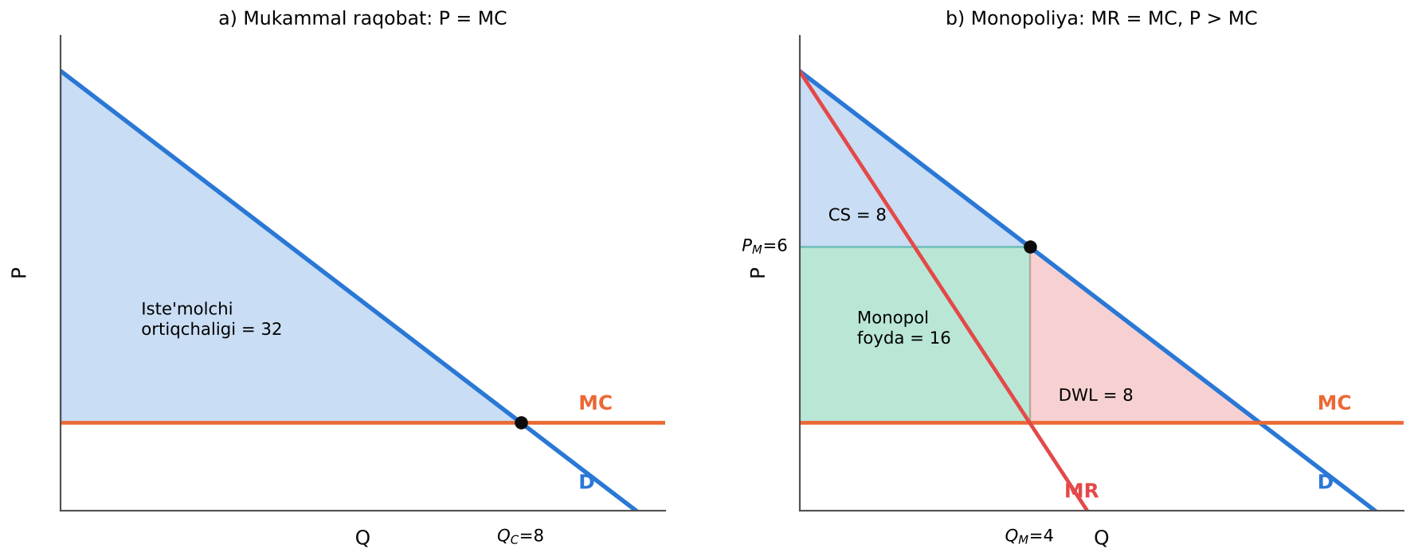
13.1-rasm. Mukammal raqobat va monopoliyada farovonlik taqsimoti
Taqqoslashdan ikkita xulosa kelib chiqadi:
1) monopol foyda o‘z-o‘zidan ijtimoiy xarajat emas. Iste’molchilardan monopolistga o‘tgan 16 birlik – bu qayta taqsimlash: jamiyatning bir a’zosi yutqazadi, boshqasi yutadi. Mankyu ta’kidlaganidek, iqtisodchi uchun bu axloqiy yoki adolat masalasi bo‘lishi mumkin, lekin samaradorlik masalasi emas;
2) haqiqiy ijtimoiy xarajat – sof yo‘qotish. Monopolist tovarni MC dan yuqori, lekin P_{M} dan past baholaydigan xaridorlarga sotmaydi. Bu xaridorlar uchun tovar ishlab chiqarish jamiyat uchun foydali edi, ammo amalga oshmaydi. Sof yo‘qotish soliqning sof yo‘qotishiga o‘xshaydi: monopolist P va MC orasiga «xususiy soliq» qo‘ygandek bo‘ladi.

Monopoliyaning qo‘shimcha ijtimoiy xarajatlari va foydalari
Sof yo‘qotishdan tashqari monopoliyaning boshqa ijtimoiy xarajatlari ham mavjud:
– X-samarasizlik (X. Leybenstayn) – raqobat bosimi yo‘qligi sababli monopolist xarajatlarni minimallashtirishga intilmaydi; ortiqcha xodimlar, samarasiz boshqaruv, eskirgan texnologiyalar saqlanib qoladi. Natijada monopolistning xarajatlari raqobatchi firmanikidan yuqori bo‘ladi;
– rentani izlash – monopol mavqeni olish va saqlash uchun lobbi, litsenziyalar uchun kurash, sun’iy to‘siqlarga sarflanadigan resurslar. R. Pozner bu xarajatlar monopol foydaga yaqin bo‘lishi mumkinligini ko‘rsatgan;
– sifat va innovatsiyalarning pasayishi – raqobat bo‘lmasa, mahsulotni yaxshilashga rag‘bat kamayadi.
Shu bilan birga, monopoliyaning ijobiy jihatlari ham e’tiborga olinishi kerak:
– masshtab samarasi – tabiiy monopoliyada bitta firma butun bozorni bir nechta firmaga qaraganda arzonroq ta’minlaydi;
– innovatsiyalar uchun rag‘bat – J. Shumpeter fikricha, yirik firmalar va vaqtinchalik monopol foyda ilmiy-tadqiqot ishlarini moliyalashtirish manbai. Patent tizimi aynan shu g‘oyaga asoslangan: jamiyat yangi dori yoki texnologiya evaziga vaqtinchalik monopoliyaga rozi bo‘ladi;
– «ijodiy buzilish» – bugungi monopoliyalar ko‘pincha ertangi innovatorlar tomonidan siqib chiqariladi (Nokia, Kodak, BlackBerry misollari).
XALQARO TAJRIBA (N.G. MANKIW): Monopoliya va jamiyat farovonligi: Mankyu xulosasi
Mankyu monopoliyalarning farovonlikka ta’sirini quyidagicha umumlashtiradi: monopolist chegaraviy xarajatdan yuqori narx belgilaydi, natijada ayrim iste’molchilar tovarni o‘z bahosidan arzonroq xarajat bilan ishlab chiqarilishi mumkin bo‘lsa ham sotib olmaydi. Monopoliya ishlab chiqaradigan miqdor ijtimoiy samarali miqdordan kam bo‘ladi. Bu samarasizlik jamiyat uchun sof yo‘qotish shaklida namoyon bo‘ladi.
Mankyu muhim bir nuqtani alohida ta’kidlaydi: «Monopoliya muammosi monopol foydaning o‘zida emas, balki monopol narx tufayli ishlab chiqarish hajmining samarali darajadan kamligidadir». Agar monopol foyda xuddi shunday hajmdagi soliq kabi davlatga o‘tganda ham, sof yo‘qotish saqlanib qolar edi.

Monopol hokimiyatning miqdoriy bahosi
Iqtisodchilar monopoliyaning sof yo‘qotishini turli mamlakatlar ma’lumotlari asosida baholashga harakat qilgan. A. Xarberger (1954) AQSh sanoati uchun sof yo‘qotishni YaIMning atigi 0,1 foizi atrofida baholagan («Xarberger uchburchaklari»). Keyingi tadqiqotlar (K. Kauling va D. Myuller, 1978) rentani izlash va reklama xarajatlarini qo‘shganda yo‘qotishlar YaIMning 4–13 foiziga yetishi mumkinligini ko‘rsatdi. So‘nggi yillarda J. De Lokker va J. Ekhaut tadqiqotlari AQShda o‘rtacha narx ustamasi 1980-yildagi taxminan 21 foizdan 2016-yilda 61 foizgacha oshganini aniqlagan – bu «bozor hokimiyatining o‘sishi» haqidagi zamonaviy munozaraga sabab bo‘ldi.

13.2. Monopol narxga soliqlarning ta’siri
Davlat monopoliyaga soliq orqali ham ta’sir ko‘rsatishi mumkin. Lekin turli soliqlarning ta’siri tubdan farq qiladi.

Birlik solig‘i (aksiz)
Birlik solig‘i – har bir sotilgan birlikka t miqdorida undiriladigan soliq. U monopolistning chegaraviy xarajatini t ga oshiradi: MC’ = MC + t. Yangi muvozanat MR = MC + t sharti bo‘yicha topiladi (13.2-rasm, a). Natijada:
– monopol hajm kamayadi, narx oshadi;
– chiziqli talab va doimiy MC sharoitida narx soliqning aynan yarmiga oshadi. Buni ko‘rish oson: P = a – bQ, MR = a – 2bQ; MR = c + t ⇒ Q = (a – c – t)/2b, P = (a + c + t)/2. Demak, ΔP/Δt = 1/2;
– monopol foyda kamayadi, sof yo‘qotish ko‘payadi (hajm samarali darajadan yanada uzoqlashadi).
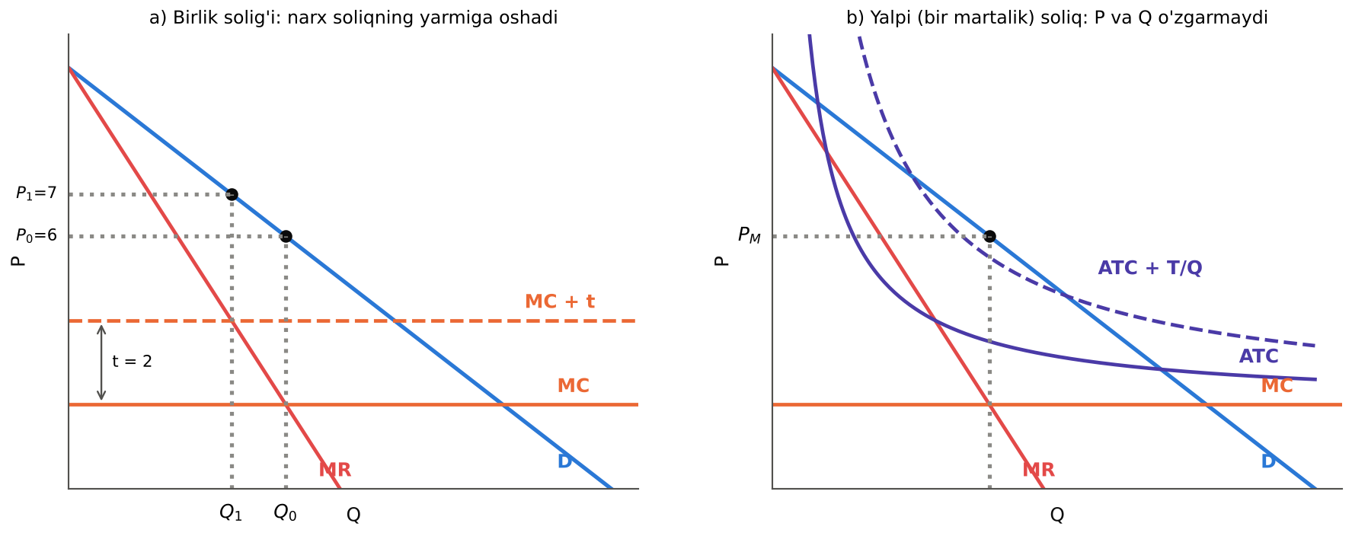
13.2-rasm. Monopolistga soliqlarning ta’siri: birlik solig‘i va yalpi soliq
Qiziq tomoni: raqobat bozoridan farqli o‘laroq, monopoliyada narx soliqdan ko‘proq ham oshishi mumkin. Agar talab doimiy elastiklikka ega bo‘lsa (E_{d} = const), «bosh barmoq» qoidasiga ko‘ra P = (MC + t) × |E_{d}|/(|E_{d}| – 1), ya’ni narx soliqning |E_{d}|/(|E_{d}| – 1) > 1 baravari miqdorida oshadi. Masalan, |E_{d}| = 2 bo‘lsa, 1 so‘m soliq narxni 2 so‘mga oshiradi.
RAQAMLAR TILIDA: HISOB-KITOB: Monopolistga birlik solig‘i
Talab: P = 10 – Q; MC = 2; birlik solig‘i t = 2.
Soliqsiz: MR = 10 – 2Q = 2 ⇒ Q = 4, P = 6, foyda = 16.
Soliq bilan: MR = 10 – 2Q = 4 ⇒ Q = 3, P = 7. Narx 1 ga (soliqning yarmiga) oshdi. Foyda = (7 – 4) × 3 = 9. Soliq tushumi = 2 × 3 = 6. Iste’molchi ortiqchaligi = 0,5 × 3 × 3 = 4,5.
Jami ortiqcha (foyda + soliq + CS) = 9 + 6 + 4,5 = 19,5. Soliqdan oldin 24 edi; raqobatda 32. Sof yo‘qotish 8 dan 12,5 ga oshdi.

Yalpi (bir martalik) soliq va foyda solig‘i
Yalpi soliq (lump-sum tax) – ishlab chiqarish hajmidan qat’i nazar undiriladigan qat’iy summa (masalan, litsenziya to‘lovi yoki monopol foydaga bir martalik yig‘im). U doimiy xarajatga o‘xshaydi: ATC chizig‘ini yuqoriga suradi, lekin MC ni o‘zgartirmaydi (13.2-rasm, b). Shuning uchun:
– monopol narx va hajm o‘zgarmaydi (MR = MC sharti o‘zgarmagan);
– monopol foyda soliq summasiga kamayadi;
– sof yo‘qotish o‘zgarmaydi.
Foyda solig‘i (foydaning t foizi) ham xuddi shunday ta’sir qiladi: foydani maksimallashtiruvchi hajm foydaning (1 – t) qismini maksimallashtiruvchi hajmga teng. Bu soliqlar monopol foydaning bir qismini davlat byudjetiga qaytaradi (qayta taqsimlash), lekin samaradorlik muammosini hal qilmaydi. Agar soliq foydadan katta bo‘lsa, firma uzoq muddatda bozordan chiqadi.
13.1-jadval
Monopolistga soliqlarning ta’sirini taqqoslash
Soliq turi | MC ga ta’sir | Narx | Hajm | Monopol foyda | Sof yo‘qotish
Birlik solig‘i (aksiz) | oshiradi | oshadi | kamayadi | kamayadi | oshadi
Ad valorem (narxdan foiz) soliq | MR ni pasaytiradi | oshadi | kamayadi | kamayadi | oshadi
Yalpi (bir martalik) soliq | ta’sir qilmaydi | o‘zgarmaydi | o‘zgarmaydi | kamayadi | o‘zgarmaydi
Foyda solig‘i | ta’sir qilmaydi | o‘zgarmaydi | o‘zgarmaydi | kamayadi | o‘zgarmaydi
Birlik subsidiyasi | kamaytiradi | pasayadi | oshadi | oshadi | kamayadi
Manba: muallif tomonidan tuzilgan.
Jadvaldan qiziq xulosa: monopoliya sharoitida birlik subsidiyasi samaradorlikni oshirishi mumkin. Agar davlat har bir birlik uchun (P_{M} – MC) miqdoriga yaqin subsidiya bersa va uni yalpi soliq orqali moliyalashtirsa, monopolist samarali hajmni ishlab chiqaradi. Lekin amalda bunday siyosatni amalga oshirish qiyin: davlat aniq xarajatlar va talab haqida yetarli axborotga ega emas, subsidiyalar esa siyosiy jihatdan noqulay («monopolistni subsidiyalash»).

13.3. Davlatning monopoliyaga qarshi tadbirlari
Mankyu davlatning monopoliyalarga nisbatan siyosatini to‘rt yo‘nalishga ajratadi (13.3-rasm):
1) monopol tarmoqlarni raqobatliroq qilish – antimonopol qonunlar orqali;
2) monopoliyalar xatti-harakatini tartibga solish – narxlarni tartibga solish;
3) xususiy monopoliyalarni davlat korxonalariga aylantirish;
4) hech narsa qilmaslik – agar davlat aralashuvining kamchiliklari bozor kamchiliklaridan katta bo‘lsa.
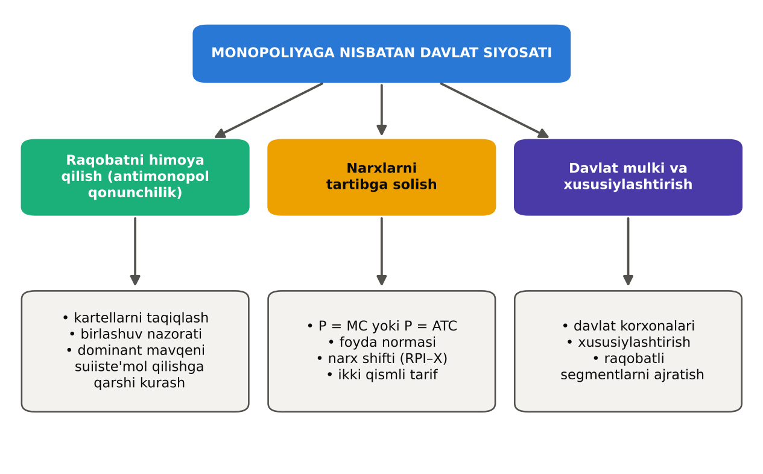
13.3-rasm. Monopoliyalarga nisbatan davlat siyosatining yo‘nalishlari va vositalari

Raqobatni himoya qilish
Antimonopol (monopoliyaga qarshi) qonunchilik – raqobatni cheklovchi kelishuvlar va xatti-harakatlarni taqiqlovchi, bozor tuzilmasini nazorat qiluvchi qonunlar majmui. U uchta asosiy yo‘nalishga ega:
– raqobatni cheklovchi kelishuvlarni taqiqlash – kartel kelishuvlari (narxlarni belgilash, bozorni bo‘lish, tenderlarda til biriktirish) – eng og‘ir buzilish hisoblanadi;
– dominant mavqeni suiiste’mol qilishga qarshi kurash – monopol yuqori yoki past narxlar, tovarni bozordan sun’iy chiqarish, diskriminatsion shartlar, bog‘lab sotish, raqiblarni bozorga kiritmaslik;
– iqtisodiy konsentratsiyani nazorat qilish – yirik birlashuvlar (qo‘shilish va qo‘shib olish) oldindan antimonopol organ ruxsatini talab qiladi. Raqobatni sezilarli cheklovchi birlashuvlar taqiqlanadi yoki shartlar bilan ruxsat etiladi (aktivlarning bir qismini sotish va h.k.).
Birlashuvlarni baholashda ko‘pincha 11-bobda o‘rganilgan Xirshman-Herfindal indeksi qo‘llanadi (13.4-rasm). AQSh Adliya vazirligi va Federal savdo komissiyasining 2023-yilgi yo‘riqnomasiga ko‘ra, HHI 1800 dan yuqori bozorlar yuqori konsentratsiyalashgan hisoblanadi; birlashuv natijasida HHI 100 punktdan ortiq oshsa, birlashuv raqobatni cheklaydi deb taxmin qilinadi.
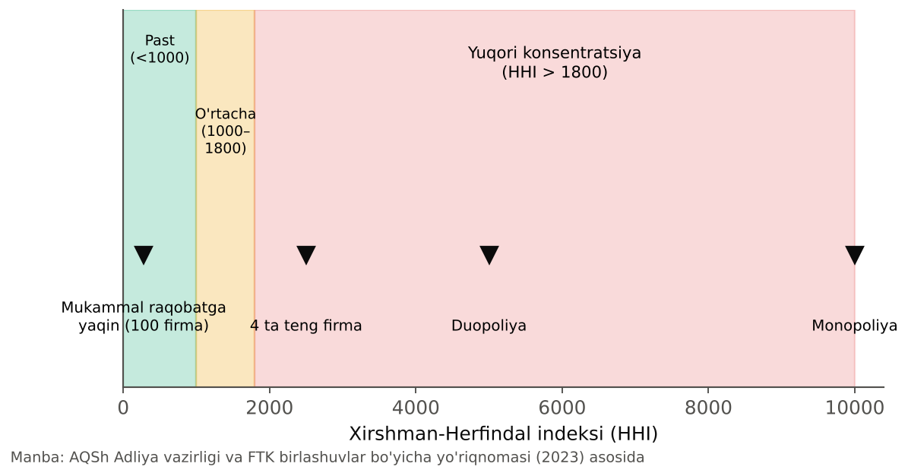
13.4-rasm. Birlashuvlarni baholashda HHI zonalari
Birlashuvlarni baholashda muhim dilemma mavjud: birlashuv bozor hokimiyatini oshiradi (yomon), lekin sinergiya – xarajatlarni kamaytirish orqali samaradorlikni oshirishi ham mumkin (yaxshi). Mankyu ta’kidlaganidek, antimonopol organlar qaysi birlashuv samaradorlik keltirishi va qaysi biri raqobatni cheklashini aniqlashda qiyinchiliklarga duch keladi.

Monopolistik korxonalarni tartibga solish usullari
Tabiiy monopoliyalarda raqobatni rivojlantirish iqtisodiy jihatdan samarasiz: ikkinchi suv quvuri yoki elektr tarmog‘ini qurish isrofgarchilik. Shuning uchun bunday tarmoqlarda davlat narxlarni tartibga soladi. Asosiy usullarni ko‘rib chiqamiz (13.5-rasm).
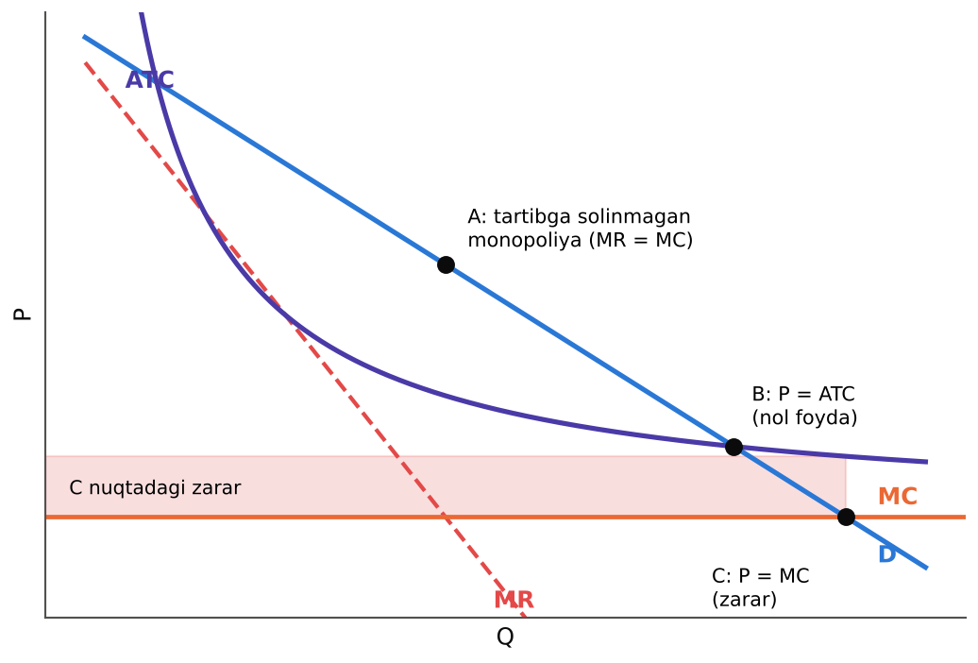
13.5-rasm. Tabiiy monopoliyani tartibga solish: uch muqobil narx
1. Chegaraviy xarajat bo‘yicha narx (P = MC). Bu samaradorlik nuqtai nazaridan ideal yechim: ishlab chiqarish hajmi ijtimoiy samarali (C nuqta). Lekin tabiiy monopoliyada ATC kamayuvchi, shuning uchun MC < ATC; P = MC narxda firma zarar ko‘radi. Mankyu ta’kidlaganidek, bu muammoning ikki yechimi bor: davlat zararni subsidiya orqali qoplashi (lekin subsidiya soliqlar hisobiga moliyalashtiriladi va soliqlar o‘z sof yo‘qotishini keltirib chiqaradi) yoki ikki qismli tarif (12-bob) qo‘llanishi.
2. O‘rtacha xarajat bo‘yicha narx (P = ATC). Firma nol iqtisodiy foyda oladi (B nuqta). Subsidiya kerak emas, lekin hajm samarali darajadan biroz kam: sof yo‘qotish qisman saqlanadi. Amalda ko‘p tartibga soluvchilar shu yondashuvni qo‘llaydi.
3. Foyda normasini tartibga solish (rate-of-return regulation). Tartibga soluvchi firma kapitaliga «adolatli» daromad normasini (masalan, 10–12%) belgilaydi; narx xarajatlar + belgilangan foyda asosida hisoblanadi. Kamchiliklari:
– firmada xarajatlarni kamaytirishga rag‘bat yo‘q – xarajatlar oshsa, narx ham oshiriladi;
– Averch-Jonson samarasi – foyda kapitalga bog‘liq bo‘lgani uchun firma ortiqcha kapital qo‘yadi (keraksiz qimmat uskunalar);
– tartibga soluvchi firmaning haqiqiy xarajatlarini bilmaydi (axborot asimmetriyasi).
4. Narx shifti (price-cap, RPI–X). 1980-yillarda Buyuk Britaniyada (S. Litlchayld) taklif qilingan usul: narx har yili inflyatsiya darajasida (RPI – chakana narxlar indeksi) indeksatsiya qilinadi, lekin X foizga kamaytiriladi (kutilayotgan unumdorlik o‘sishi). Masalan, inflyatsiya 8%, X = 3% bo‘lsa, narx 5% dan ortiq oshmasligi kerak. Afzalligi: firma xarajatlarni X dan ko‘proq kamaytirsa, farqni foyda sifatida oladi – samaradorlikka rag‘bat paydo bo‘ladi. Kamchiligi: firma xarajatlarni sifat hisobiga kamaytirishi mumkin, shuning uchun sifat standartlari ham nazorat qilinadi.

Monopol narxga narx shifti belgilash
Narx shifti nafaqat tabiiy monopoliyada, balki oddiy monopoliyada ham samaradorlikni oshirishi mumkin. 13.6-rasm da monopolist tartibga solinmaganda M nuqtada (Q_{M}, P_{M}) ishlaydi. Agar davlat maksimal narxni P_{max} darajasida – talab va MC kesishgan nuqtada – belgilasa, monopolistning chegaraviy tushumi Q_{C} gacha gorizontal bo‘ladi (har bir qo‘shimcha birlik P_{max} ga sotiladi). Monopolist MR = MC sharti bo‘yicha Q_{C} ni ishlab chiqaradi – samarali hajm.
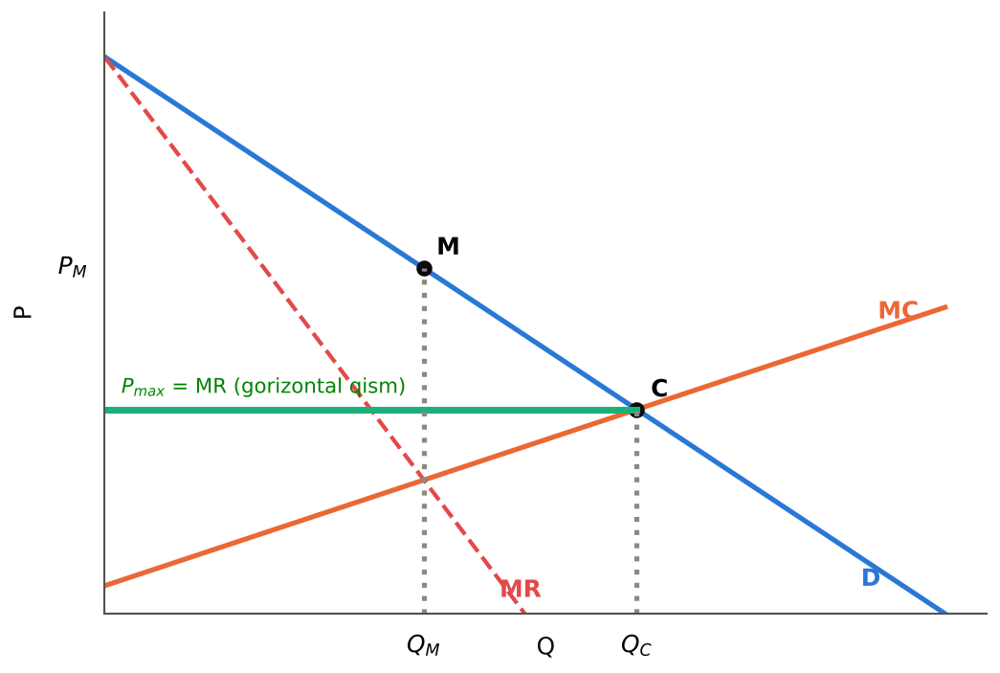
13.6-rasm. Monopolistga narx shifti belgilash: hajm raqobatli darajaga oshadi
Bu natija 2-bobdagi xulosaga zid ko‘rinadi: raqobat bozorida narx shifti taqchillik va sof yo‘qotish keltirib chiqarardi. Monopoliyada esa narx shifti sof yo‘qotishni kamaytiradi, chunki u monopolistning hajmni cheklash rag‘batini yo‘q qiladi. Lekin narx shifti juda past (P_{max} < Q_{C} dagi narx) belgilansa, taqchillik paydo bo‘ladi; ATC dan past bo‘lsa, firma bozordan chiqadi.
RAQAMLAR TILIDA: HISOB-KITOB: Narx shifti va monopol hajm
Talab: P = 10 – Q; MC = 0,5 + 0,5Q.
Tartibga solinmagan monopoliya: MR = 10 – 2Q = 0,5 + 0,5Q ⇒ Q_{M} = 3,8; P_{M} = 6,2.
Samarali hajm: 10 – Q = 0,5 + 0,5Q ⇒ Q_{C} = 6,33; P = 3,67.
Davlat P_{max} = 3,67 belgilasa: Q < 6,33 bo‘lganda MR = 3,67 > MC, shuning uchun firma Q_{C} = 6,33 gacha ishlab chiqaradi. Hajm 67% ga oshdi, narx 41% ga pasaydi, sof yo‘qotish yo‘qoldi.
Agar P_{max} = 3 bo‘lsa: firma MC = 3 ⇒ Q = 5 ishlab chiqaradi, talab esa 7: taqchillik 2 birlik.

Davlat mulki va xususiylashtirish
Uchinchi yondashuv – tabiiy monopoliyani davlat korxonasi sifatida boshqarish. Ko‘plab mamlakatlarda suv ta’minoti, temir yo‘l, pochta, elektr tarmoqlari davlatga tegishli. Mankyu bu yondashuvga iqtisodchilarning shubhasini quyidagicha izohlaydi: xususiy egalar xarajatlarni kamaytirishdan bevosita manfaatdor, davlat korxonasi rahbarlarida esa bunday rag‘bat zaif. Agar davlat korxonasi yomon ishlasa, yo‘qotishni soliq to‘lovchilar qoplaydi; siyosiy jarayon esa samarasiz boshqaruvni kamdan-kam jazolaydi.
1980–1990-yillarda dunyo bo‘ylab xususiylashtirish to‘lqini kuzatildi (Buyuk Britaniyada M. Tetcher hukumati, keyin Lotin Amerikasi, Sharqiy Yevropa). Zamonaviy yondashuv – tarmoqni vertikal ajratish: tabiiy monopol segment (masalan, elektr uzatish tarmog‘i, temir yo‘l izlari) davlat nazoratida qoladi, raqobatli segmentlar (elektr ishlab chiqarish, sotish, yuk tashish) esa xususiy raqobatchilarga ochiladi.

Hech narsa qilmaslik
To‘rtinchi yondashuv tarafdorlari (masalan, Nobel mukofoti sovrindori J. Stigler) davlat kamchiliklari bozor kamchiliklaridan kam bo‘lmasligi mumkinligini ta’kidlaydi. Stigler fikricha, tartibga soluvchi organlar ko‘pincha o‘zlari nazorat qilishi kerak bo‘lgan tarmoqlar ta’siriga tushib qoladi – tartibga soluvchining asirligi (regulatory capture) nazariyasi. Bundan tashqari, monopol foyda yangi firmalar uchun signal: agar kirish to‘siqlari mutlaq bo‘lmasa, vaqt o‘tishi bilan raqobat monopoliyani zaiflashtiradi.
BAHS-MUNOZARA: Katta texnologik kompaniyalarni bo‘lib tashlash kerakmi?
So‘nggi yillarda Google, Apple, Amazon, Meta (Facebook) va Microsoft kabi kompaniyalarning bozor hokimiyati keng munozaraga sabab bo‘lmoqda. AQSh Adliya vazirligining Google’ga qarshi ishida sud 2024-yilda kompaniya internet-qidiruv bozorida monopoliyani noqonuniy saqlab kelganini tan oldi. Yevropa Ittifoqi esa 2022-yilda Raqamli bozorlar to‘g‘risidagi qonunni (Digital Markets Act) qabul qilib, yirik platformalarga («darvozabonlar» – gatekeepers) maxsus majburiyatlar yukladi.
«Bo‘lib tashlash» tarafdorlari: tarmoq samaralari kirish to‘siqlarini mutlaq qiladi; platformalar raqib startaplarni sotib olib, raqobatni bostiradi («killer acquisitions»); shaxsiy ma’lumotlar ustidan hokimiyat demokratiya uchun xavf.
Muxoliflar: ko‘p xizmatlar iste’molchi uchun bepul, an’anaviy narx ustamasi yo‘q; masshtab va tarmoq samaralari aynan foydalanuvchilarga qiymat yaratadi; texnologik bozorlar tez o‘zgaradi – bugungi gigantlar ertaga siqib chiqarilishi mumkin.
Muhokama uchun: an’anaviy antimonopol mezonlar (narx, HHI) raqamli bozorlarga mos keladimi? O‘zbekistonda taksi agregatorlari, marketpleyslar va to‘lov tizimlari bozorida qanday raqobat muammolari kuzatiladi?

13.4. Rivojlangan mamlakatlarda monopoliyaga qarshi siyosat tajribasi

AQSh antitrast qonunchiligi
Monopoliyaga qarshi qonunchilikning vatani – AQSh (13.7-rasm). XIX asr oxirida temir yo‘l, neft, po‘lat sohalarida yirik trestlar (bir nechta kompaniyani yagona boshqaruv ostida birlashtiruvchi tuzilmalar) paydo bo‘ldi. Ularga javoban AQShda antitrast (antitrest) qonunlari qabul qilindi:
– Sherman qonuni (1890) – savdoni cheklovchi har qanday kelishuv yoki til biriktirishni va monopollashtirishni jinoyat deb e’lon qildi;
– Kleyton qonuni (1914) – narx diskriminatsiyasi, bog‘lab sotish, raqobatni cheklovchi birlashuvlar va o‘zaro direktorliklarni taqiqladi; antitrast qonunini buzish natijasida zarar ko‘rgan shaxslarga zararning uch baravari miqdorida kompensatsiya undirish huquqini berdi;
– Federal savdo komissiyasi to‘g‘risidagi qonun (1914) – antimonopol nazorat organi – FTK ni tashkil etdi;
– Robinson-Petman qonuni (1936) – narx diskriminatsiyasiga qarshi qoidalarni kuchaytirdi;
– Xart-Skott-Rodino qonuni (1976) – yirik birlashuvlar to‘g‘risida oldindan xabar berishni majburiy qildi.
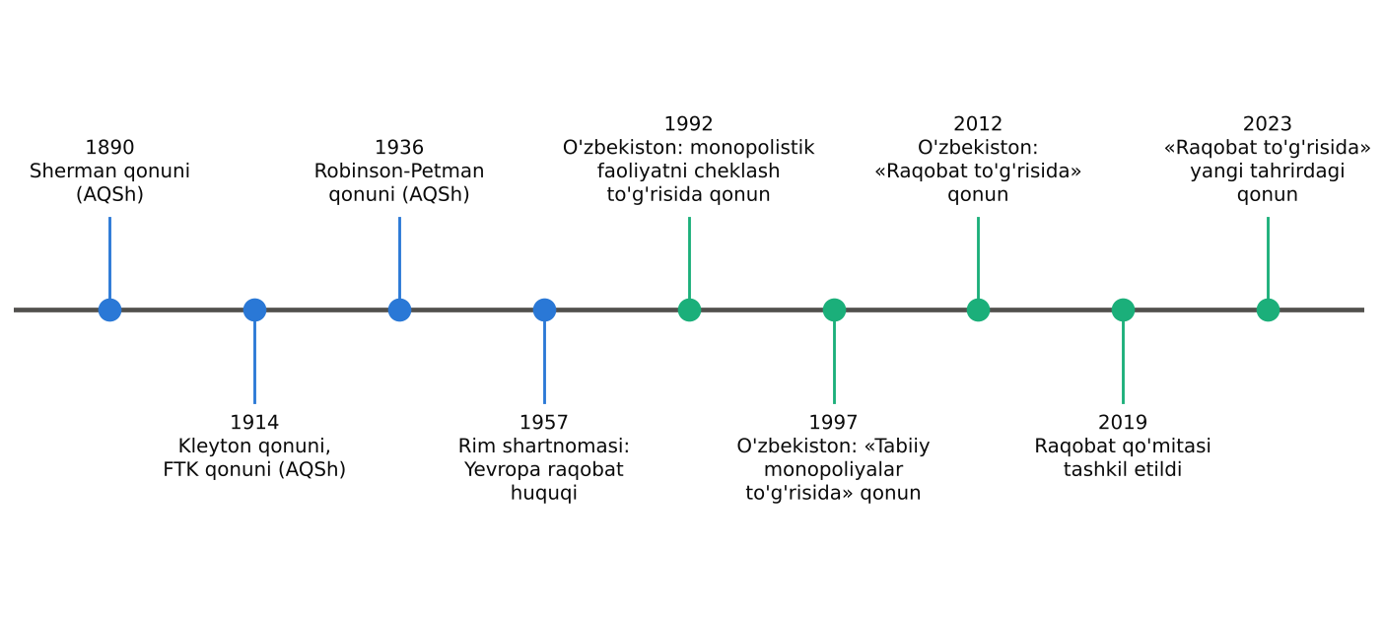
13.7-rasm. Monopoliyaga qarshi qonunchilikning rivojlanish bosqichlari
13.2-jadval
Tarixdagi mashhur antimonopol ishlar
Yil | Ish | Mamlakat | Mohiyati | Natija
1911 | Standard Oil | AQSh | J. Rokfeller kompaniyasi neftni qayta ishlashning 90% ini nazorat qilgan | 34 ta mustaqil kompaniyaga bo‘lingan
1984 | AT&T | AQSh | telefon aloqasi monopoliyasi | 7 ta mintaqaviy kompaniya va uzoq masofali aloqa kompaniyasiga ajratilgan
2001 | Microsoft | AQSh | Windows bilan Internet Explorer brauzerini bog‘lab sotish | kompaniya bo‘linmadi, xatti-harakatga oid cheklovlar qo‘yildi
2004 | Microsoft | YeI | Windows Media Player’ni bog‘lab sotish | 497 mln yevro jarima, tizimni pleyersiz versiyada sotish majburiyati
2016 | Yuk mashinalari karteli | YeI | 5 ta ishlab chiqaruvchining 14 yillik narx kelishuvi | 2,93 mlrd yevro jarima
2018 | Google Android | YeI | Android qurilmalarida Google ilovalarini majburiy o‘rnatish | 4,34 mlrd yevro jarima
2024 | Google qidiruv tizimi | AQSh | qidiruv bozorida monopoliyani noqonuniy saqlash | sud monopolizatsiyani tan oldi; 2025-yilda xatti-harakatga oid choralar belgilandi
Manba: AQSh Adliya vazirligi, Yevropa Komissiyasi materiallari asosida muallif tomonidan tuzilgan.

Yevropa Ittifoqi raqobat huquqi
Yevropa raqobat huquqining asosi – Rim shartnomasi (1957), hozirgi Yevropa Ittifoqi faoliyati to‘g‘risidagi shartnomaning 101-moddasi (raqobatni cheklovchi kelishuvlarni taqiqlash) va 102-moddasi (dominant mavqeni suiiste’mol qilishni taqiqlash). Ularni Yevropa Komissiyasi amalga oshiradi va kompaniya global yillik aylanmasining 10 foizigacha jarima qo‘llashi mumkin. Yevropa Komissiyasi so‘nggi yillarda raqamli gigantlarga nisbatan eng faol antimonopol organga aylandi (13.8-rasm).
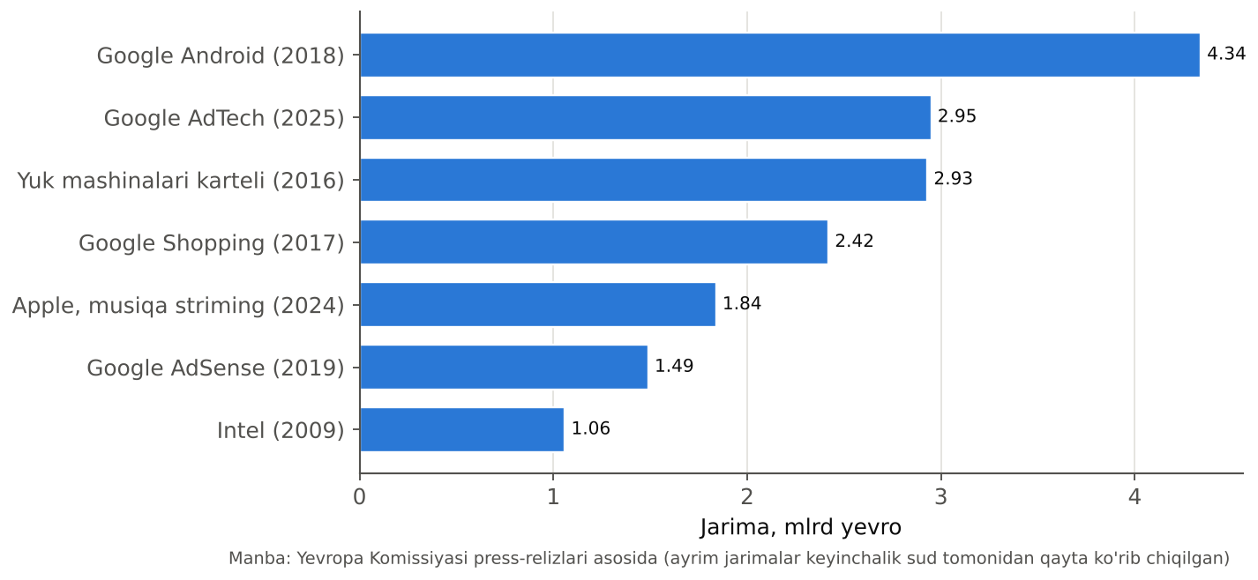
13.8-rasm. Yevropa Komissiyasining eng yirik antimonopol jarimalari
AQSh va YeI yondashuvlari o‘rtasida farq bor. AQShda 1970-yillardan boshlab Chikago maktabi ta’sirida antitrast siyosati asosan iste’molchi farovonligi mezoniga tayanadi: agar xatti-harakat iste’molchilar uchun narxlarni oshirmasa, u odatda qonuniy hisoblanadi. YeI esa raqobat jarayonining o‘zini himoya qilishga, kichik raqobatchilar uchun bozorga kirish imkoniyatlarini saqlashga ko‘proq e’tibor beradi.
XALQARO TAJRIBA (N.G. MANKIW): Antimonopol siyosatning bahsli amaliyotlari
Mankyu (17-bob) antimonopol siyosatning uchta munozarali sohasini tahlil qiladi.
Qayta sotish narxini ushlab turish (resale price maintenance). Ishlab chiqaruvchi chakana sotuvchilardan tovarni belgilangan narxdan arzon sotmaslikni talab qiladi. Bir qarashda bu raqobatni cheklaydi. Lekin ishlab chiqaruvchining bozor hokimiyati bo‘lsa, u buni ulgurji narx orqali amalga oshirishi mumkin edi. Ehtimoliy sabab – xizmat ko‘rsatishni rag‘batlantirish: arzon do‘konlar qimmat do‘konlarning maslahat xizmatlaridan «tekinga foydalanmasligi» uchun.
Yirtqich narx belgilash (predatory pricing). Firma raqiblarni bozordan siqib chiqarish uchun narxni xarajatdan past belgilaydi, keyin monopolist sifatida narxni oshiradi. Ko‘p iqtisodchilar bunday strategiya kamdan-kam foydali deb hisoblaydi: narx urushi yirik firmaga ko‘proq zarar keltiradi (u ko‘proq sotadi).
Bog‘lab sotish (tying). Mankyu kinostudiya misolini keltiradi: kuchli va kuchsiz filmni birga ijaraga berish monopol hokimiyatni kengaytirmaydi, balki narx diskriminatsiyasi shakli bo‘lishi mumkin (12-bobdagi paketli sotish). Shuning uchun bunday amaliyotlar har bir holatda alohida tahlil qilinishi kerak.

13.5. O‘zbekistonda monopoliyaga qarshi qonunchilikning shakllanishi

Qonunchilik bazasining rivojlanishi
O‘zbekiston mustaqillikning dastlabki yillaridanoq bozor iqtisodiyotiga o‘tishning muhim sharti sifatida raqobat muhitini shakllantirishga e’tibor qaratdi. Antimonopol qonunchilikning shakllanish bosqichlari:
1) 1992-yil – «Tovar bozorlarida monopolistik faoliyatni cheklash to‘g‘risida»gi qonun qabul qilindi. U ma’muriy-buyruqbozlik tizimidan meros qolgan davlat monopoliyalarini bosqichma-bosqich tugatishga qaratilgan edi;
2) 1996-yil – «Tovar bozorlarida monopolistik faoliyatni cheklash va raqobat to‘g‘risida»gi qonunning yangi tahriri;
3) 1997-yil – «Tabiiy monopoliyalar to‘g‘risida»gi qonun: tabiiy monopoliya sohalari va ularni davlat tomonidan tartibga solish tartibi belgilandi;
4) 2012-yil – «Raqobat to‘g‘risida»gi qonun: raqobatni cheklovchi kelishuvlar, dominant mavqeni suiiste’mol qilish, iqtisodiy konsentratsiya nazorati bo‘yicha zamonaviy qoidalar joriy etildi;
5) 2019-yil – Prezident farmoni bilan Raqobatni rivojlantirish va iste’molchilar huquqlarini himoya qilish qo‘mitasi tashkil etildi;
6) 2023-yil – «Raqobat to‘g‘risida»gi qonunning yangi tahriri qabul qilindi (Prezident tomonidan 2023-yil 3-iyulda imzolangan).
O‘ZBEKISTON MISOLIDA: 2023-yilgi «Raqobat to‘g‘risida»gi qonunning asosiy yangiliklari
1) Qo‘mitaning mustaqilligi: antimonopol organ hukumat tarkibidan chiqarilib, Prezident va Senatga hisobdor organga aylantirildi. Bu tartibga soluvchining davlat korxonalari va vazirliklar ta’siridan mustaqilligini oshirishga qaratilgan.
2) Dominant mavqe mezonlari: tovar bozorida 40 foiz va undan ortiq ulushga ega xo‘jalik yurituvchi subyekt (qonunda belgilangan daromad mezoni bilan birga) dominant hisoblanadi; tabiiy monopoliya subyektlari ham dominant mavqega ega deb tan olinadi. Tabiiy monopoliyalar to‘g‘risidagi alohida qonun o‘z kuchini yo‘qotib, uning normalari yangi qonunga birlashtirildi.
3) «Muhim savdo kuchi» tushunchasi: dominant bo‘lmagan, lekin shartnoma shartlari, sotish hududi yoki narxlarga bir tomonlama ta’sir o‘tkaza oladigan subyektlar uchun maxsus qoidalar.
4) Moliyaviy jarimalar: raqobat qonunchiligini buzganlik uchun ilgari asosan ma’muriy javobgarlik qo‘llangan bo‘lsa, endi tushumga bog‘liq moliyaviy jarimalar joriy etildi.
5) Antimonopol komplayens: davlat organlari, dominant subyektlar, davlat ulushi ko‘p bo‘lgan yirik korxonalar uchun raqobat qonunchiligini buzish xavfini aniqlash va oldini olishning ichki tizimi majburiy qilindi.
6) Raqamli bozorlar: raqamli platformalar faoliyati antimonopol nazorat doirasiga kiritildi.
7) Mansabdor shaxslar javobgarligi: tovarlarning erkin harakatini va sotilishini noqonuniy cheklagan davlat organlari xodimlari javobgarligi belgilandi.
Manba: kun.uz (04.07.2023; 18.07.2023) materiallari asosida.

O‘zbekistonda raqobat muhitini kuchaytirish borasidagi chora-tadbirlar
So‘nggi yillarda O‘zbekistonda raqobat muhitini rivojlantirish iqtisodiy islohotlarning asosiy yo‘nalishlaridan biriga aylandi. Asosiy chora-tadbirlar:
– valyuta bozorini liberallashtirish (2017) – valyuta ayirboshlashdagi ma’muriy cheklovlar va imtiyozli kurslar bekor qilinib, barcha bozor ishtirokchilari uchun teng sharoitlar yaratildi;
– davlat ishtirokini qisqartirish – davlat ulushi bo‘lgan korxonalarni xususiylashtirish va transformatsiya qilish dasturlari; davlat korxonalarining raqobatli bozorlardan chiqishi;
– birjada savdo qilish – ko‘mir, sement, metall, neft mahsulotlari, paxta va boshqa xomashyolar savdosining birja orqali amalga oshirilishi narxlarning shaffof shakllanishiga xizmat qiladi;
– tabiiy monopoliyalarni isloh qilish – energetika sohasida ishlab chiqarish, uzatish va taqsimlash funksiyalarini ajratish («O‘zbekenergo» negizida «Issiqlik elektr stansiyalari», «Milliy elektr tarmoqlari», «Hududiy elektr tarmoqlari» AJlarining tashkil etilishi), elektr ishlab chiqarishga xususiy investorlarni jalb qilish;
– davlat xaridlarida raqobat – elektron tenderlar, ochiq ma’lumotlar, tenderlarda til biriktirishga qarshi kurash;
– import bojlarini pasaytirish va bozorga kirish uchun litsenziya va ruxsatnomalar sonini qisqartirish – xorijiy raqobat ichki monopoliyalarni zaiflashtiradi.
13.3-jadval
O‘zbekistonda raqobat muhiti: tarmoqlar bo‘yicha sifat bahosi
Tarmoq | Bozor tuzilmasi | Asosiy raqobat muammolari | Islohot yo‘nalishi
Elektr energetikasi | tabiiy monopoliya (tarmoqlar) + rivojlanayotgan raqobat (generatsiya) | tariflar tannarxdan past, investitsiyalar yetishmovchiligi | funksiyalarni ajratish, xususiy generatsiya, tariflarni bosqichma-bosqich liberallashtirish
Mobil aloqa | oligopoliya | yuqori konsentratsiya, chastota resurslari cheklangan | yangi operatorlar, raqam portativligi, sifat nazorati
Bank xizmatlari | oligopoliya, davlat banklari ulushi yuqori | davlat banklarining imtiyozli mavqei | davlat banklarini xususiylashtirish, raqamli banklar
Avtomobil ishlab chiqarish | dominant ishlab chiqaruvchi | importga yuqori boj va aksizlar | import sharoitlarini yengillashtirish, yangi ishlab chiqaruvchilar
Sement, qurilish materiallari | oligopoliya | narxlarni muvofiqlashtirish xavfi | birja savdosi, import
Chakana savdo | monopolistik raqobat | soya iqtisodiyoti, norasmiy bozorlar | onlayn kassa, raqamlashtirish
Manba: muallif tomonidan ochiq manbalar asosida tuzilgan.

Monopoliyaga qarshi siyosatning natijalari
Antimonopol siyosat samaradorligini baholash murakkab vazifa. Natijalarni bir necha ko‘rsatkich orqali kuzatish mumkin:
– tovar bozorlarida konsentratsiya darajasining (CR, HHI) o‘zgarishi;
– antimonopol organ tomonidan aniqlangan va bartaraf etilgan buzilishlar soni va undirilgan jarimalar;
– narxlar dinamikasi – raqobat kuchaygan bozorlarda narxlarning pasayishi yoki sekinroq o‘sishi;
– bozorga kirish – yangi firmalarning paydo bo‘lishi, kichik biznesning ulushi;
– xalqaro reytinglar – masalan, Jahon iqtisodiy forumining raqobatbardoshlik indeksidagi «tovar bozori samaradorligi» ko‘rsatkichi.
Xalqaro tajriba ko‘rsatadiki, samarali antimonopol siyosat uchun uchta shart muhim: 1) mustaqil va professional antimonopol organ; 2) sezilarli jarimalar – buzilishdan olinadigan foydadan katta bo‘lishi kerak; 3) davlatning o‘zi raqobatni cheklamasligi – ko‘p hollarda raqobatni eng ko‘p cheklovchi subyekt davlat organlarining o‘zi (imtiyozlar, litsenziyalar, davlat korxonalariga ustunlik berish). O‘zbekistondagi 2023-yilgi qonun aynan shu uch yo‘nalishni kuchaytirishga qaratilgan.
RAQAMLAR TILIDA: HISOB-KITOB: Kartel jarimasi rag‘batni qanday o‘zgartiradi?
Ikki firma kartel tuzib, har biri yiliga 50 mlrd so‘m qo‘shimcha foyda olishi mumkin. Kartel aniqlanish ehtimoli p = 0,2.
1) Agar jarima 100 mlrd so‘m bo‘lsa: kutilgan jarima = 0,2 × 100 = 20 mlrd so‘m < 50 mlrd so‘m. Kartel foydali – jarima to‘xtatuvchi emas.
2) Kartelni to‘xtatish uchun jarima F quyidagini qanoatlantirishi kerak: 0,2 × F > 50 ⇒ F > 250 mlrd so‘m.
3) Agar antimonopol organ nazoratni kuchaytirib, p = 0,5 ga oshirsa: F > 100 mlrd so‘m yetarli.
Xulosa: jarima miqdori va aniqlanish ehtimoli bir-birini to‘ldiradi. Shuning uchun ko‘p mamlakatlarda yumshatish dasturlari (leniency programs) qo‘llanadi: kartel haqida birinchi bo‘lib xabar bergan ishtirokchi jarimadan ozod qilinadi. Bu mahbus dilemmasini (11-bob) kartel a’zolariga qarshi ishlatadi va aniqlanish ehtimolini keskin oshiradi.

IJODIY TOPSHIRIQ
«Antimonopol organ sifatida qaror qabul qiling» rolli o‘yini. Vaziyat: viloyatdagi ikkita yirik sement zavodi (bozor ulushlari 35% va 25%) birlashmoqchi. Qolgan ulushlar: 15%, 10%, 8%, 7%. Guruhlar: 1) birlashayotgan kompaniyalar vakillari; 2) qurilish kompaniyalari (xaridorlar); 3) Raqobat qo‘mitasi ekspertlari. Vazifalar: a) birlashuvgacha va keyingi HHI ni hisoblang; b) har bir guruh o‘z pozitsiyasini asoslaydi (sinergiya, narxlar, import imkoniyati); c) ekspertlar guruhi uch variantdan birini tanlaydi: ruxsat berish, rad etish, shartli ruxsat (masalan, bitta zavodni uchinchi tomonga sotish). Qaror iqtisodiy dalillar bilan asoslansin.

Bob bo‘yicha xulosalar
1) Monopoliya mukammal raqobatga nisbatan kamroq hajm va yuqoriroq narxga olib keladi. Monopol foyda iste’molchilardan ishlab chiqaruvchiga qayta taqsimlash, haqiqiy ijtimoiy xarajat esa sof yo‘qotish; bundan tashqari X-samarasizlik va rentani izlash xarajatlari mavjud.
2) Birlik solig‘i monopol narxni oshiradi va hajmni kamaytiradi: chiziqli talabda narx soliqning yarmiga oshadi, sof yo‘qotish ortadi. Yalpi soliq va foyda solig‘i narx va hajmni o‘zgartirmaydi, faqat monopol foydani qayta taqsimlaydi.
3) Davlatning monopoliyaga nisbatan siyosati to‘rt yo‘nalishga ega: raqobatni himoya qilish (antimonopol qonunlar), narxlarni tartibga solish, davlat mulki va hech narsa qilmaslik.
4) Tabiiy monopoliyani tartibga solishda P = MC samarali, lekin zarar keltiradi; P = ATC zararni bartaraf etadi, ammo samaradorlik qisman yo‘qoladi. Foyda normasini tartibga solish xarajatlarni kamaytirish rag‘batini yo‘q qiladi; narx shifti (RPI–X) samaradorlikka rag‘bat beradi.
5) Monopoliyaga to‘g‘ri belgilangan narx shifti sof yo‘qotishni kamaytiradi va hajmni samarali darajaga yaqinlashtiradi.
6) AQSh antitrast qonunchiligi (Sherman, Kleyton, FTK qonunlari) va YeI raqobat huquqi (101–102-moddalar) zamonaviy antimonopol siyosatning asosi. Raqamli platformalar bozor hokimiyati yangi muammolarni keltirib chiqarmoqda.
7) O‘zbekistonda antimonopol qonunchilik 1992-yildan shakllana boshladi; 2023-yilgi «Raqobat to‘g‘risida»gi qonun antimonopol organ mustaqilligini, moliyaviy jarimalarni, komplayens tizimini va raqamli bozorlar nazoratini joriy etdi.

Nazorat savollari
1. Nima uchun monopol foyda ijtimoiy xarajat hisoblanmaydi, sof yo‘qotish esa hisoblanadi?
2. Monopoliyaning qo‘shimcha ijtimoiy xarajatlarini (X-samarasizlik, rentani izlash) tushuntiring.
3. Monopoliyaning ijobiy jihatlari qanday? Shumpeterning fikrlarini izohlang.
4. Monopolistga birlik solig‘i qanday ta’sir qiladi? Grafikda ko‘rsating.
5. Nima uchun chiziqli talabda monopol narx soliqning yarmiga oshadi?
6. Yalpi soliq va foyda solig‘i monopol narx va hajmni nima uchun o‘zgartirmaydi?
7. Qanday sharoitda monopoliyada narx soliqdan ko‘proq oshishi mumkin?
8. Mankyu monopoliyalarga nisbatan davlat siyosatining qaysi to‘rt yo‘nalishini ajratadi?
9. Antimonopol qonunchilikning uchta asosiy yo‘nalishini tushuntiring.
10. Birlashuvlarni baholashda HHI qanday qo‘llanadi?
11. Tabiiy monopoliyani P = MC bo‘yicha tartibga solishning afzalliklari va kamchiliklari qanday?
12. P = ATC usuli bilan tartibga solish natijalarini tahlil qiling.
13. Foyda normasini tartibga solish va Averch-Jonson samarasini tushuntiring.
14. Narx shifti (RPI–X) usulining afzalliklari nimada?
15. Nima uchun monopoliyaga narx shifti belgilash sof yo‘qotishni kamaytirishi mumkin?
16. Tartibga soluvchining asirligi nazariyasini izohlang.
17. AQShning asosiy antitrast qonunlarini va mashhur antimonopol ishlarni tavsiflang.
18. AQSh va YeI antimonopol siyosati yondashuvlari qanday farqlanadi?
19. O‘zbekistonda antimonopol qonunchilik qanday bosqichlarda shakllandi?
20. 2023-yilgi «Raqobat to‘g‘risida»gi qonunning asosiy yangiliklari nimalardan iborat?

Masala va mashqlar
1. Monopolist talabi P = 200 – 2Q, MC = 40. a) Monopol narx, hajm, foyda va sof yo‘qotishni toping. b) Davlat birlik solig‘i t = 20 joriy qilsa, yangi narx, hajm, soliq tushumi va sof yo‘qotishni toping. c) Narxning qanchasi iste’molchilarga o‘tdi?
2. Yuqoridagi monopolistga 2000 birlik yalpi soliq solindi. a) Narx va hajm qanday o‘zgaradi? b) Foyda qancha bo‘ladi? c) Agar soliq 4000 bo‘lsa-chi?
3. Tabiiy monopoliya: talab P = 100 – Q, TC = 1200 + 20Q. a) Tartibga solinmagan monopoliya natijalarini toping. b) P = MC bo‘yicha tartibga solishda hajm va zararni toping. c) P = ATC bo‘yicha narx va hajmni toping.
4. Monopolist talabi P = 60 – Q, MC = 2Q. a) Monopol narx va hajmni toping. b) Samarali hajm va narxni toping. c) Davlat P_{max} = 40 belgilasa, firma qancha ishlab chiqaradi? d) P_{max} = 30 bo‘lsa-chi? Taqchillik bormi?
5. Tarmoqdagi firmalar ulushlari: 30%, 30%, 20%, 10%, 10%. a) HHI ni hisoblang. b) Ulushi 20% va 10% bo‘lgan firmalar birlashsa, HHI qanchaga o‘zgaradi? c) AQSh 2023-yilgi yo‘riqnomasi bo‘yicha bu birlashuvni baholang.

Masalalar yechimi (namunalar)
RAQAMLAR TILIDA: HISOB-KITOB: 1–3-masalalar yechimi
1-masala. a) MR = 200 – 4Q = 40 ⇒ Q = 40, P = 120; foyda = 80 × 40 = 3 200. Raqobatli hajm: 200 – 2Q = 40 ⇒ Q = 80. DWL = 0,5 × 80 × 40 = 1 600. b) MR = 60 ⇒ Q = 35, P = 130; soliq tushumi = 20 × 35 = 700; DWL = 0,5 × (130 – 40) × (80 – 35) = 2 025. c) Narx 10 ga oshdi – soliqning yarmi iste’molchilarga o‘tdi.
2-masala. a) Narx (120) va hajm (40) o‘zgarmaydi. b) Foyda = 3 200 – 2 000 = 1 200. c) Foyda = –800: qisqa muddatda firma ishlashni davom ettiradi (soliq doimiy xarajat kabi), uzoq muddatda bozordan chiqadi.
3-masala. a) MR = 100 – 2Q = 20 ⇒ Q = 40, P = 60; foyda = 60 × 40 – (1200 + 800) = 400. b) P = MC = 20 ⇒ Q = 80; zarar = doimiy xarajat = 1 200. c) 100 – Q = 1200/Q + 20 ⇒ Q² – 80Q + 1200 = 0 ⇒ Q = 60 (katta ildiz), P = 40.

RAQAMLAR TILIDA: HISOB-KITOB: 4–5-masalalar yechimi
4-masala. a) MR = 60 – 2Q = 2Q ⇒ Q = 15, P = 45. b) 60 – Q = 2Q ⇒ Q = 20, P = 40. c) P_{max} = 40: Q < 20 da MR = 40 ≥ MC; firma Q = 20 ishlab chiqaradi – samarali natija. d) P_{max} = 30: firma MC = 30 ⇒ Q = 15 ishlab chiqaradi, talab esa 30 – taqchillik 15 birlik.
5-masala. a) HHI = 900 + 900 + 400 + 100 + 100 = 2 400. b) Birlashgandan keyin ulushlar 30, 30, 30, 10: HHI = 900 × 3 + 100 = 2 800; o‘sish 400 punkt (2 × 20 × 10). c) Bozor yuqori konsentratsiyalashgan (HHI > 1800) va o‘sish 100 punktdan ko‘p – birlashuv raqobatni cheklaydi deb taxmin qilinadi; kompaniyalar sinergiya va samaradorlik dalillarini isbotlashi kerak.

Test savollari
1. Monopoliyaning jamiyat uchun haqiqiy samaradorlik xarajati:
A) Soliq tushumi
B) Iste’molchi ortiqchaligi
C) Sof yo‘qotish
D) Monopol foyda
2. Talab P = 10 – Q, MC = 2 bo‘lsa, monopoliyadagi sof yo‘qotish:
A) 4
B) 8
C) 16
D) 32
3. X-samarasizlik – bu:
A) Narx diskriminatsiyasi
B) Raqobat bosimi yo‘qligi sababli xarajatlarning minimaldan yuqori bo‘lishi
C) Tashqi samara
D) Soliqning sof yo‘qotishi
4. Rentani izlash – bu:
A) Investitsiya
B) Monopol mavqe uchun resurslarni sarflash
C) Yer ijarasini olish
D) Raqobat
5. Chiziqli talab va doimiy MC sharoitida birlik solig‘i monopol narxni:
A) Pasaytiradi
B) O‘zgartirmaydi
C) Soliq miqdorida oshiradi
D) Soliqning yarmiga oshiradi
6. Monopolistga yalpi soliq solinsa:
A) Narx oshadi
B) Narx va hajm o‘zgarmaydi
C) Hajm oshadi
D) Sof yo‘qotish oshadi
7. Foyda solig‘i monopolistning:
A) Optimal hajmini kamaytiradi
B) Narxini oshiradi
C) Optimal hajmini o‘zgartirmaydi
D) MC ni oshiradi
8. Monopolistga birlik solig‘i sof yo‘qotishni:
A) Oshiradi
B) O‘zgartirmaydi
C) Kamaytiradi
D) Yo‘q qiladi
9. Monopoliyada samaradorlikni oshirishi mumkin bo‘lgan chora:
A) Birlik solig‘i
B) Import taqiqlari
C) To‘g‘ri belgilangan narx shifti
D) Yalpi soliq
10. Sherman qonuni qaysi yilda qabul qilingan?
A) 1776
B) 1890
C) 1914
D) 1957
11. Kleyton qonuni nimani taqiqlagan?
A) Faqat kartellarni
B) Narx diskriminatsiyasi, bog‘lab sotish, raqobatni cheklovchi birlashuvlarni
C) Import bojlarini
D) Xususiylashtirishni
12. Standard Oil kompaniyasi 1911-yilda:
A) Davlatlashtirildi
B) Xususiylashtirildi
C) Jarimaga tortildi, xolos
D) 34 ta kompaniyaga bo‘lindi
13. YeI raqobat huquqining asosiy moddalari:
A) 50 va 51-moddalar
B) 101 va 102-moddalar
C) 10 va 11-moddalar
D) 1 va 2-moddalar
14. Yevropa Komissiyasi antimonopol jarima miqdori yillik aylanmaning:
A) 1 foizigacha
B) 50 foizigacha
C) Cheklanmagan
D) 10 foizigacha
15. Tabiiy monopoliyada P = MC narx belgilansa:
A) Hajm monopol hajmga teng
B) Firma iqtisodiy foyda oladi
C) Firma zarar ko‘radi
D) Sof yo‘qotish maksimal
16. P = ATC usulida tartibga solishda firma foydasi:
A) Nolga teng (iqtisodiy)
B) Maksimal
C) Monopol foydaga teng
D) Manfiy
17. Averch-Jonson samarasi:
A) Tarmoq samarasi
B) Foyda normasi tartibga solinganda firmaning ortiqcha kapital qo‘yishi
C) Monopolistning reklama xarajatlari
D) Narx shiftida taqchillik
18. RPI–X formulasida X:
A) Foyda normasi
B) Kutilayotgan unumdorlik o‘sishi
C) Soliq stavkasi
D) Inflyatsiya
19. Tartibga soluvchining asirligi nazariyasi muallifi:
A) A. Smit
B) J. Stigler
C) J. Keyns
D) A. Marshall
20. AQSh 2023-yilgi yo‘riqnomasiga ko‘ra yuqori konsentratsiyalashgan bozor:
A) HHI > 500
B) HHI > 5000
C) HHI > 1800
D) HHI > 1000
21. Mankyu fikricha, davlat mulkidagi monopoliyaning asosiy kamchiligi:
A) Raqobat juda kuchli
B) Rahbarlarda xarajatlarni kamaytirish rag‘bati zaif
C) Narxlar juda past
D) Soliqlar yuqori
22. O‘zbekistonda birinchi antimonopol qonun qabul qilingan yil:
A) 1990
B) 1992
C) 2012
D) 2019
23. O‘zbekistonda «Tabiiy monopoliyalar to‘g‘risida»gi qonun qabul qilingan yil:
A) 1992
B) 1997
C) 2007
D) 2023
24. Raqobatni rivojlantirish va iste’molchilar huquqlarini himoya qilish qo‘mitasi tashkil etilgan yil:
A) 2012
B) 2019
C) 2021
D) 2023
25. 2023-yilgi qonunga ko‘ra Raqobat qo‘mitasi hisobdor:
A) Moliya vazirligiga
B) Vazirlar Mahkamasiga
C) Markaziy bankka
D) Prezident va Senatga
26. 2023-yilgi qonunga ko‘ra dominant mavqe mezoni bo‘lgan bozor ulushi:
A) 20 foiz
B) 40 foiz va undan ortiq
C) 60 foiz
D) 90 foiz
27. Antimonopol komplayens – bu:
A) Davlat narxlarni belgilash tizimi
B) Soliq imtiyozi
C) Raqobat qonunchiligini buzish xavfini oldini olishning ichki tizimi
D) Import kvotasi
28. Kartel jarimasi to‘xtatuvchi bo‘lishi uchun:
A) Kutilgan jarima kartel foydasidan katta bo‘lishi kerak
B) Jarima foydadan kichik bo‘lishi kerak
C) Jarima nolga teng bo‘lishi kerak
D) Aniqlanish ehtimoli nol bo‘lishi kerak
29. Yumshatish dasturi (leniency) nima uchun samarali?
A) Kartel a’zolarini birinchi bo‘lib xabar berishga undaydi (mahbus dilemmasi)
B) Birlashuvlarni osonlashtiradi
C) Jarimalarni bekor qiladi
D) Narxlarni oshiradi
30. Tarmoqni vertikal ajratish deganda:
A) Tabiiy monopol segmentni raqobatli segmentlardan ajratish tushuniladi
B) Narxni muzlatish
C) Import taqiqlash
D) Firmani ikkita bir xil firmaga bo‘lish

Glossariy
Antimonopol qonunchilik – raqobatni cheklovchi kelishuv va xatti-harakatlarni taqiqlovchi, bozor tuzilmasini nazorat qiluvchi qonunlar majmui.
Sherman qonuni – 1890-yilda AQShda qabul qilingan, savdoni cheklovchi kelishuvlar va monopollashtirishni taqiqlagan birinchi antitrast qonun.
Kleyton qonuni – 1914-yilda AQShda qabul qilingan, narx diskriminatsiyasi, bog‘lab sotish va raqobatni cheklovchi birlashuvlarni taqiqlagan qonun.
Trest – bir nechta kompaniyani yagona boshqaruv ostida birlashtiruvchi monopolistik tuzilma.
Dominant mavqe – xo‘jalik subyektining tovar bozoridagi raqobat sharoitlariga hal qiluvchi ta’sir o‘tkazish imkonini beruvchi mavqei.
Birlashuvlar nazorati – yirik qo‘shilish va qo‘shib olishlarni antimonopol organ tomonidan oldindan tekshirish.
X-samarasizlik – raqobat bosimi yo‘qligi sababli firmaning xarajatlarni minimallashtirmasligi.
Yalpi soliq – ishlab chiqarish hajmidan qat’i nazar undiriladigan qat’iy summadagi soliq.
Foyda normasini tartibga solish – tartibga soluvchi firma kapitaliga belgilangan daromad normasini kafolatlaydigan narx belgilash usuli.
Averch-Jonson samarasi – foyda normasi tartibga solinganda firmaning ortiqcha kapital qo‘yishga moyilligi.
Narx shifti (RPI–X) – tartibga solinadigan narxni inflyatsiya minus kutilayotgan unumdorlik o‘sishi darajasida indeksatsiya qilish usuli.
Tartibga soluvchining asirligi – tartibga soluvchi organning nazorat qilinadigan tarmoq manfaatlariga xizmat qila boshlashi.
Xususiylashtirish – davlat mulkini xususiy mulkka o‘tkazish.
Vertikal ajratish – tarmoqning tabiiy monopol va raqobatli segmentlarini alohida korxonalarga ajratish.
Yirtqich narx – raqiblarni siqib chiqarish maqsadida narxni xarajatlardan past belgilash.
Qayta sotish narxini ushlab turish – ishlab chiqaruvchining chakana sotuvchilarga minimal narxni belgilashi.
Yumshatish dasturi – kartel haqida birinchi bo‘lib xabar bergan ishtirokchini jarimadan ozod qilish tizimi.
Antimonopol komplayens – raqobat qonunchiligini buzish xavfini aniqlash va oldini olishga qaratilgan ichki korporativ tizim.
Muhim savdo kuchi – dominant bo‘lmagan subyektning shartnoma shartlari va narxlarga bir tomonlama ta’sir o‘tkaza olish qobiliyati.

Mustaqil ta’lim uchun topshiriqlar
1. «Monopoliya» (MT6) mavzusida «O‘zbekistonda tabiiy monopoliyalarni tartibga solish: elektr energetikasi misolida» referatini tayyorlang (P = ATC, foyda normasi va narx shifti usullarini qo‘llash imkoniyatlari).
2. «Davlatning narx siyosatini iste’molchi va ishlab chiqaruvchi yutug‘iga ko‘ra tahlil qilish» (MT5) mavzusida monopolistga birlik solig‘i va narx shiftining farovonlikka ta’sirini son misolda taqqoslang.
3. Raqobat qo‘mitasining rasmiy saytidagi (raqobat.gov.uz) so‘nggi yillardagi qarorlardan uchtasini tahlil qilib, qaysi turdagi buzilishlar ekanligini va qo‘llangan choralarni tavsiflang.
4. AQSh va Yevropa Ittifoqida raqamli platformalarga qarshi antimonopol ishlarni (Google, Apple, Amazon) taqqoslovchi tahliliy esse yozing.
5. «Firma va tarmoqning uzoq muddatli davrdagi muvozanati» (MT22) mavzusi doirasida kirish to‘siqlarining kamayishi monopol foydaga qanday ta’sir qilishini O‘zbekistondagi biror tarmoq misolida tahlil qiling.

14-BOB. MEHNAT BOZORI VA KORXONALARDA MEHNAT RESURSLARIDAN FOYDALANISH
BOBNI O‘RGANISH NATIJASIDA SIZ:
• ishlab chiqarish omillari bozorlarining o‘ziga xosligini va mehnatga hosilaviy talab tushunchasini tushuntira olasiz;
• mehnat resurslaridan foydalanish ko‘rsatkichlarini (mehnat unumdorligi, mehnat sig‘imi, mehnat qaytimi) hisoblay olasiz;
• mehnatning chegaraviy mahsuloti, chegaraviy mahsulot qiymati va chegaraviy daromadliligi asosida yollanma ishchilarning optimal sonini aniqlay olasiz;
• mehnat taklifini mehnat va dam olish o‘rtasidagi tanlov, daromad va almashtirish samaralari orqali tahlil qila olasiz;
• raqobatli mehnat bozori, monopsoniya, kasaba uyushmalari va ikki tomonlama monopoliya sharoitlarida ish haqi va bandlikni aniqlay olasiz;
• minimal ish haqining oqibatlarini, ish haqi tabaqalanishi sabablarini va iqtisodiy renta tushunchasini tushuntira olasiz;
• O‘zbekiston mehnat bozorining asosiy ko‘rsatkichlari va bandlikni ta’minlash bo‘yicha chora-tadbirlarni tahlil qila olasiz.

Tayanch tushunchalar: ishlab chiqarish omillari, hosilaviy talab, mehnat resurslari, mehnat unumdorligi, mehnat sig‘imi, mehnat qaytimi, mehnatning chegaraviy mahsuloti (MPL), chegaraviy mahsulot qiymati (VMPL), mehnatning chegaraviy daromadliligi (MRP), mehnatning chegaraviy xarajati (MRC), mehnatga talab, mehnat taklifi, dam olish, almashtirish samarasi, daromad samarasi, orqaga egiluvchi taklif, raqobatli mehnat bozori, monopsoniya, minimal ish haqi, kasaba uyushmasi, jamoaviy shartnoma, ikki tomonlama monopoliya, kompensatsiyalovchi farq, inson kapitali, samarali ish haqi, iqtisodiy renta, transfer daromad, ishsizlik darajasi, norasmiy bandlik, mehnat migratsiyasi.

14.1. Ishlab chiqarish omillari bozorlari va mehnat resurslari

Omillar bozorining o‘ziga xosligi
Oldingi boblarda biz asosan tovar va xizmatlar bozorlarini o‘rgandik: u yerda uy xo‘jaliklari xaridor, firmalar sotuvchi edi. Endi biz ishlab chiqarish omillari bozorlariga – mehnat, kapital va yer bozorlariga o‘tamiz. Bu bozorlarda rollar almashadi: firmalar xaridor, uy xo‘jaliklari esa sotuvchi bo‘ladi (1-bobdagi doiraviy aylanma modelini eslang).
Omillar bozori uchta sababga ko‘ra muhim. Birinchidan, aholining asosiy daromadlari – ish haqi, foiz, renta – aynan shu bozorlarda shakllanadi; shuning uchun omillar bozorlari daromadlar taqsimotini belgilaydi. Ikkinchidan, omil narxlari firmalar xarajatlarining asosini tashkil etadi. Uchinchidan, omillar bozorlari resurslarni tarmoqlar va hududlar o‘rtasida taqsimlaydi.
Omillarga talabning eng muhim xususiyati – u hosilaviy talab (derived demand). Firma ishchini uning o‘zi uchun emas, balki u ishlab chiqaradigan mahsulot uchun yollaydi. Mankyu misoli: olma yetishtiruvchi firma olma teruvchilarni yollaydi, chunki iste’molchilar olma sotib oladi. Olmaga talab oshsa, olma teruvchilarga talab ham oshadi. Demak, mehnatga talab mahsulot bozoridagi talab va firmaning ishlab chiqarish texnologiyasi bilan belgilanadi.

Bozor munosabatlari va mehnat resurslaridan foydalanish ko‘rsatkichlari
Mehnat resurslari – mamlakat aholisining mehnatga layoqatli yoshdagi va jismonan hamda aqlan mehnat qilishga qodir qismi, shuningdek, mehnat qilayotgan o‘smirlar va pensionerlar. Mehnat resurslari ichida iqtisodiy faol aholi (band aholi + ishsizlar) va iqtisodiy nofaol aholi (talabalar, uy bekalari, ishlashni xohlamaydiganlar) ajratiladi.
Korxona darajasida mehnat resurslaridan foydalanish samaradorligi quyidagi ko‘rsatkichlar bilan baholanadi:
1) mehnat unumdorligi – vaqt birligida yoki bir xodim tomonidan ishlab chiqarilgan mahsulot miqdori:
W_{L} = Q / L
2) mehnat sig‘imi – mahsulot birligini ishlab chiqarishga sarflangan mehnat miqdori (mehnat unumdorligiga teskari ko‘rsatkich):
t = L / Q = 1 / W_{L}
3) mehnat qaytimi – ish haqi fondining bir so‘miga to‘g‘ri keladigan mahsulot hajmi; u mehnat xarajatlarining samaradorligini ko‘rsatadi:
R_{L} = Q / FOT
bu yerda FOT – ish haqi fondi;
4) mehnat samaradorligi (rentabelligi) – bir xodimga yoki ish haqi fondining bir so‘miga to‘g‘ri keladigan foyda.
14.1-jadval
Korxonada mehnat resurslaridan foydalanish ko‘rsatkichlari (shartli misol)
Ko‘rsatkich | O‘tgan yil | Joriy yil | O‘zgarish, %
Ishlab chiqarish hajmi, mlrd so‘m | 48,0 | 57,6 | +20,0
O‘rtacha xodimlar soni, kishi | 200 | 210 | +5,0
Ish haqi fondi, mlrd so‘m | 12,0 | 15,1 | +25,8
Sof foyda, mlrd so‘m | 4,8 | 6,3 | +31,3
Mehnat unumdorligi, mln so‘m/kishi | 240,0 | 274,3 | +14,3
Mehnat sig‘imi, kishi/mlrd so‘m | 4,17 | 3,65 | –12,5
Mehnat qaytimi, so‘m/so‘m | 4,00 | 3,81 | –4,6
Bir xodimga foyda, mln so‘m | 24,0 | 30,0 | +25,0
O‘rtacha yillik ish haqi, mln so‘m | 60,0 | 71,9 | +19,8
Manba: muallif hisob-kitoblari (shartli ma’lumotlar).
Jadval tahlili muhim qoidani ko‘rsatadi: ish haqining o‘sishi mehnat unumdorligining o‘sishidan oshib ketmasligi kerak. Misolda o‘rtacha ish haqi 19,8% ga, unumdorlik esa 14,3% ga oshgan; natijada mehnat qaytimi pasaygan. Bu holat uzoq davom etsa, mahsulot tannarxi oshadi va raqobatbardoshlik pasayadi. Bu qoida 14.6-bo‘limda batafsil muhokama qilinadi.

14.2. Mehnat resurslariga bo‘lgan talab

Yollanma ishchilarning optimal sonini aniqlash
Mankyuning olma bog‘i misolini ko‘rib chiqamiz. Firma olma va mehnat bozorlarida raqobatlashuvchi: olma narxi (P = 10 dollar/bushel) va ish haqi (W = 500 dollar/hafta) firmaga bog‘liq emas. Firma har hafta nechta olma teruvchini yollashni hal qilishi kerak (14.2-jadval).
14.2-jadval
Raqobatlashuvchi firma qancha mehnat yollaydi (Mankyu, 18-bob)
Ishchilar, L | Mahsulot, Q (bushel) | MPL = ΔQ/ΔL | VMPL = P × MPL, $ | Ish haqi W, $ | Chegaraviy foyda = VMPL – W, $
0 | 0 | – | – | – | –
1 | 100 | 100 | 1000 | 500 | 500
2 | 180 | 80 | 800 | 500 | 300
3 | 240 | 60 | 600 | 500 | 100
4 | 280 | 40 | 400 | 500 | –100
5 | 300 | 20 | 200 | 500 | –300
Manba: N.G. Mankiw. Principles of Microeconomics. 8th ed., 2018.
Mehnatning chegaraviy mahsuloti (MPL) – qo‘shimcha bir ishchi yollash natijasida mahsulotning o‘sishi. 7-bobda ko‘rganimizdek, chegaraviy unumdorlikning kamayish qonuni amal qiladi: ishchilar soni oshgan sari MPL kamayadi (birinchi ishchi 100, beshinchisi atigi 20 bushel qo‘shadi), chunki ular cheklangan miqdordagi daraxtlar, narvonlar va savatlardan foydalanadi.
Firma olmani emas, foydani maksimallashtiradi. Shuning uchun mehnat birligi qo‘shgan pul qiymatini bilishi kerak. Mehnatning chegaraviy mahsuloti qiymati (VMPL) – chegaraviy mahsulotning narxga ko‘paytmasi:
VMPL = P × MPL
Qo‘shimcha ishchi VMPL qiymatda tushum keltiradi va W qiymatda xarajat qiladi. Firma VMPL ≥ W bo‘lguncha ishchi yollaydi. Misolda uchinchi ishchi 600 dollar tushum keltiradi va 500 dollar turadi – yollanadi; to‘rtinchisi 400 dollar keltiradi – yollanmaydi. Optimal ishchilar soni – 3 (14.1-rasm).
Raqobatlashuvchi firma VMPL = W bo‘lgan nuqtagacha mehnat yollaydi. Bundan muhim xulosa: VMPL chizig‘i raqobatlashuvchi firmaning mehnatga talab chizig‘idir.
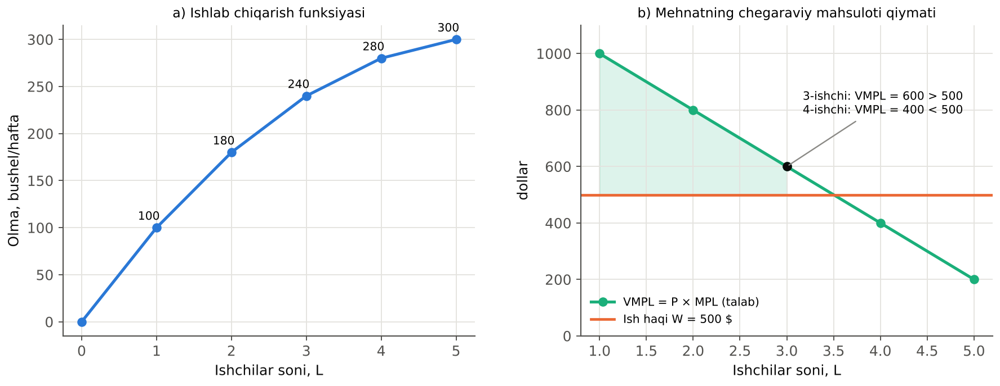
14.1-rasm. Mankyuning olma bog‘i misoli: ishlab chiqarish funksiyasi va VMPL
XALQARO TAJRIBA (N.G. MANKIW): Omil talabi va mahsulot taklifi – bir tanganing ikki tomoni
Mankyu mehnatga talab va mahsulot taklifi o‘rtasidagi bog‘liqlikni ta’kidlaydi. Firmaning ishlab chiqarish funksiyasi mehnat va mahsulotni bog‘laydi, shuning uchun mehnat yollash qarori mahsulot hajmi qarori bilan bir vaqtda qabul qilinadi.
Chegaraviy xarajat va MPL o‘rtasida oddiy bog‘liqlik bor: MC = W/MPL. Masalan, ishchi 500 dollar oladi va 50 bushel teradi; demak, qo‘shimcha bir bushelning chegaraviy xarajati 500/50 = 10 dollar. Firma VMPL = W shartida ishchi yollaydi: P × MPL = W ⇒ P = W/MPL = MC. Bu – 9-bobdagi raqobatlashuvchi firmaning P = MC qoidasining aynan o‘zi.
Xulosa: mehnatga talab chizig‘i bo‘yicha qaror qabul qilayotgan firma, aslida, o‘z mahsuloti taklif chizig‘i bo‘yicha ham qaror qabul qilmoqda.

Mehnatning chegaraviy daromadliligi
Agar firma mahsulot bozorida monopolist (yoki bozor hokimiyatiga ega) bo‘lsa, qo‘shimcha mahsulotni sotish uchun narxni pasaytirishi kerak. Bu holda qo‘shimcha ishchining firmaga keltiradigan tushumi mehnatning chegaraviy daromadliligi (marginal revenue product, MRP) deb ataladi:
MRP_{L} = MR × MPL
Mukammal raqobatda MR = P, shuning uchun MRP = VMPL. Monopoliyada MR < P, shuning uchun MRP < VMPL: monopolist raqobatlashuvchi firmaga qaraganda kamroq ishchi yollaydi. Bu monopoliyaning mehnat bozoridagi ko‘rinishi: monopol hajmning kamligi kam bandlikni anglatadi.
Umumiy qoida: firma MRP_{L} = MRC_{L} shartida mehnat yollaydi, bu yerda MRC – mehnatning chegaraviy xarajati (qo‘shimcha ishchini yollashning yalpi xarajatlarga qo‘shgan hissasi). Raqobatli mehnat bozorida MRC = W.
RAQAMLAR TILIDA: HISOB-KITOB: Monopolist nechta ishchi yollaydi?
Firma ishlab chiqarish funksiyasi: Q = 20L – 0,5L², mahsulotga talab P = 100 – 0,5Q. Ish haqi W = 300 ming so‘m (kunlik).
MPL = 20 – L.
Agar firma raqobatlashuvchi bo‘lsa va narx P = 40 bo‘lsa: VMPL = 40 × (20 – L) = 300 ⇒ L = 12,5.
Monopolist uchun: TR = PQ = 100Q – 0,5Q², MR = 100 – Q. L = 10 da Q = 150, MR = –50 < 0 – bu juda ko‘p. L = 5 da Q = 87,5; MR = 12,5; MPL = 15; MRP = 187,5 < 300. L = 3 da Q = 55,5; MR = 44,5; MPL = 17; MRP = 756,5 > 300. L = 4 da Q = 72; MR = 28; MPL = 16; MRP = 448 > 300. Demak, monopolist taxminan 4 ta ishchi yollaydi (L = 5 da MRP < W).
Xulosa: mahsulot bozoridagi bozor hokimiyati mehnatga talabni keskin kamaytiradi.

Mehnatga talab chizig‘ining siljishi
Mehnatga talab chizig‘i (VMPL = P × MPL) quyidagi omillar ta’sirida siljiydi (14.2-rasm, a):
– mahsulot narxi – olma narxi oshsa, VMPL oshadi va talab o‘ngga siljiydi;
– texnologik o‘zgarish – unumdorlikni oshiruvchi texnologiyalar MPL ni oshiradi. Mankyu ta’kidlaganidek, AQShda 1960–2016-yillarda bir soatlik mehnat unumdorligi taxminan 2,5 baravar oshdi va real ish haqi ham shunga yaqin sur’atda o‘sdi. Lekin ba’zi texnologiyalar mehnatni almashtiruvchi (avtomatlashtirish, sun’iy intellekt) bo‘lib, ayrim kasblarga talabni kamaytiradi;
– boshqa omillar taklifi – kapital miqdori oshsa, ishchilar ko‘proq uskunadan foydalanadi va MPL oshadi (omillar o‘zaro to‘ldiruvchi bo‘lsa).
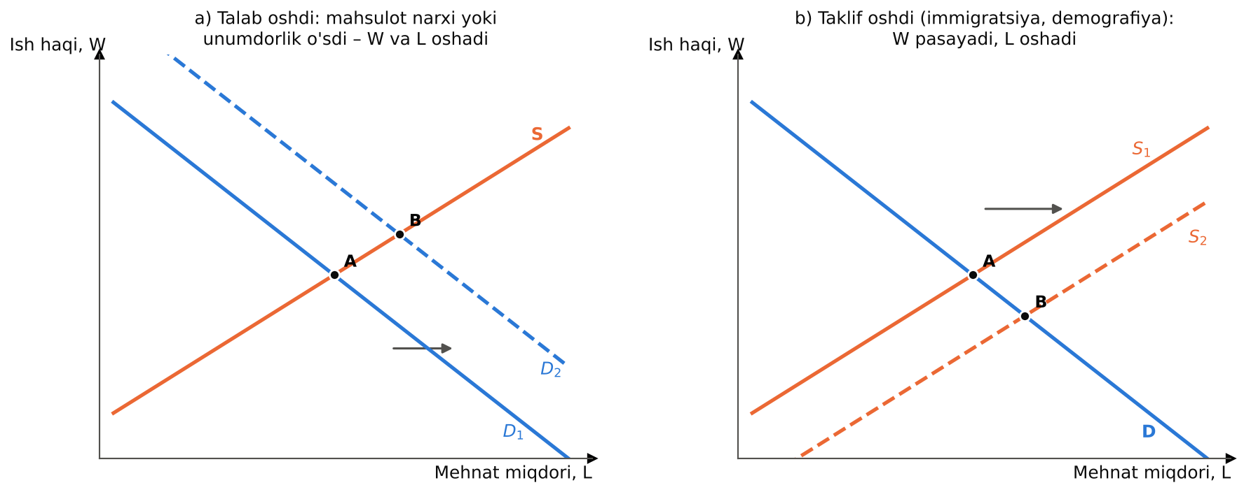
14.2-rasm. Mehnatga talab va mehnat taklifining siljishi

Mehnatga talab elastikligi
Mehnatga talab elastikligi (ish haqi o‘zgarishiga bandlikning sezgirligi) quyidagi omillarga bog‘liq (A. Marshall – J. Xiks qoidalari):
1) mahsulotga talab elastikligi – mahsulotga talab elastik bo‘lsa, ish haqi oshishi narxni oshiradi, sotuv keskin kamayadi va bandlik ham ko‘proq qisqaradi;
2) mehnatni boshqa omillar bilan almashtirish imkoniyati – mehnatni kapital (mashinalar) bilan oson almashtirish mumkin bo‘lsa, talab elastik;
3) mehnat xarajatlarining umumiy xarajatlardagi ulushi – ulush katta bo‘lsa (masalan, xizmatlar sohasida), talab elastikroq;
4) vaqt – uzoq muddatda firmalar texnologiyani o‘zgartirishga ulguradi, shuning uchun talab elastikroq.

14.3. Mehnat resurslari taklifi

Mehnat qilish va dam olish o‘rtasidagi bog‘liqlik
Individual mehnat taklifi 5-bobdagi iste’molchi tanlovi nazariyasi asosida tahlil qilinadi. Inson sutkada 24 soatga ega va uni mehnat (daromad keltiradi) va dam olish (bevosita naflik beradi) o‘rtasida taqsimlaydi. Dam olishning imkoniyat xarajati – yo‘qotilgan ish haqi. Bir soatlik ish haqi w bo‘lsa, byudjet chizig‘i:
C = w × (24 – H)
bu yerda C – iste’mol (daromad), H – dam olish soatlari. Inson befarqlik chizig‘i byudjet chizig‘iga urinadigan nuqtada optimal tanlov qiladi: dam olish va iste’mol o‘rtasidagi chegaraviy almashtirish normasi ish haqiga teng (14.3-rasm, a).

Ish haqi o‘sishining ish va dam olish vaqti nisbatiga ta’siri
Ish haqi oshganda ikkita qarama-qarshi samara yuzaga keladi:
– almashtirish samarasi – dam olish qimmatlashadi (har bir soat dam olish ko‘proq pul yo‘qotishni bildiradi), shuning uchun inson ko‘proq ishlaydi;
– daromad samarasi – inson boyroq bo‘ladi; agar dam olish normal ne’mat bo‘lsa, u ko‘proq dam olishni (kamroq ishlashni) xohlaydi.
Past ish haqi darajasida odatda almashtirish samarasi ustun keladi va mehnat taklifi ish haqi bilan oshadi. Yuqori ish haqi darajasida daromad samarasi ustun kelishi mumkin – inson ish haqi oshganda kamroq ishlaydi. Natijada individual mehnat taklifi chizig‘i orqaga egiluvchi bo‘ladi (14.3-rasm, b).
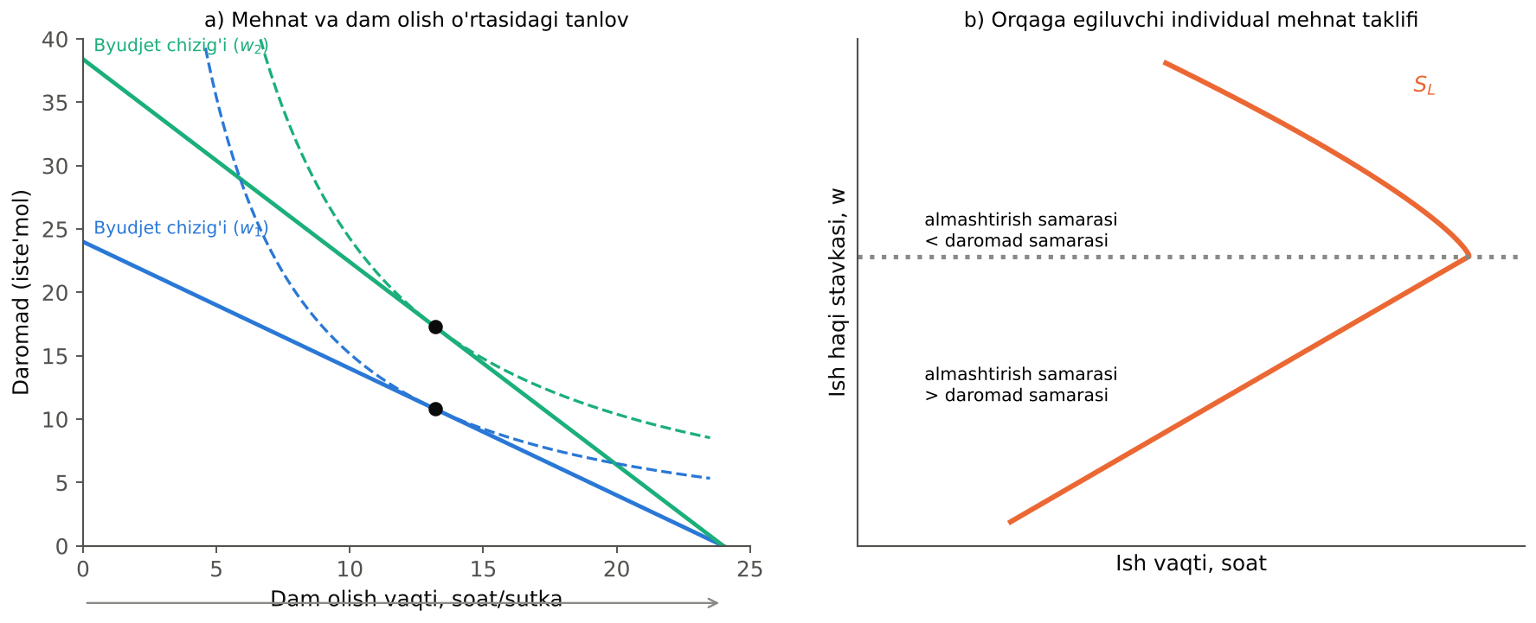
14.3-rasm. Mehnat va dam olish tanlovi hamda orqaga egiluvchi mehnat taklifi
Tarixiy dalillar daromad samarasining kuchini tasdiqlaydi: XIX asr oxirida rivojlangan mamlakatlarda haftalik ish vaqti 60–70 soat bo‘lgan, bugun esa 35–40 soat. Real ish haqi ko‘p marta oshgani sari ishchilar boylikning bir qismini qo‘shimcha dam olish shaklida «iste’mol qilishni» tanlagan. Mankyu lotereya yutuqlari bo‘yicha tadqiqotlarni ham keltiradi: katta yutuq yutganlarning sezilarli qismi ishdan ketadi yoki ish vaqtini qisqartiradi – bu daromad samarasining yorqin namunasi.
Bozor mehnat taklifi esa odatda yuqoriga og‘ma: ish haqi oshsa, ayrim ishchilar kamroq ishlasa ham, yangi ishchilar bozorga kiradi (ishlamagan uy bekalari, talabalar, boshqa tarmoqlardan o‘tuvchilar).

Mehnat taklifi chizig‘ining siljishi
Mankyuga ko‘ra, mehnat taklifini quyidagi omillar siljitadi (14.2-rasm, b):
– didlarning o‘zgarishi – masalan, ayollarning mehnat bozoridagi ishtiroki XX asrda keskin oshdi;
– muqobil imkoniyatlar – boshqa tarmoqlarda ish haqi oshsa, bu tarmoqda mehnat taklifi kamayadi;
– migratsiya – immigratsiya mehnat taklifini oshiradi, emigratsiya kamaytiradi. O‘zbekiston uchun bu omil juda muhim: 1,8 mln fuqaro xorijda ishlaydi;
– demografiya – O‘zbekistonda har yili mehnat bozoriga taxminan 600–700 ming yosh kirib keladi; bu mehnat taklifini doimiy oshirib turadi.

14.4. Raqobatlashgan mehnat bozori va mehnat bozori muvozanati

Muvozanat ish haqi va bandlik
Raqobatli mehnat bozorida ko‘plab firmalar va ishchilar mavjud; hech kim ish haqiga alohida ta’sir qila olmaydi. Ish haqi mehnatga talab va taklif tengligi asosida belgilanadi (14.4-rasm). Har bir firma bozor ish haqini qabul qiladi va VMPL = W shartiga ko‘ra ishchilar sonini tanlaydi.
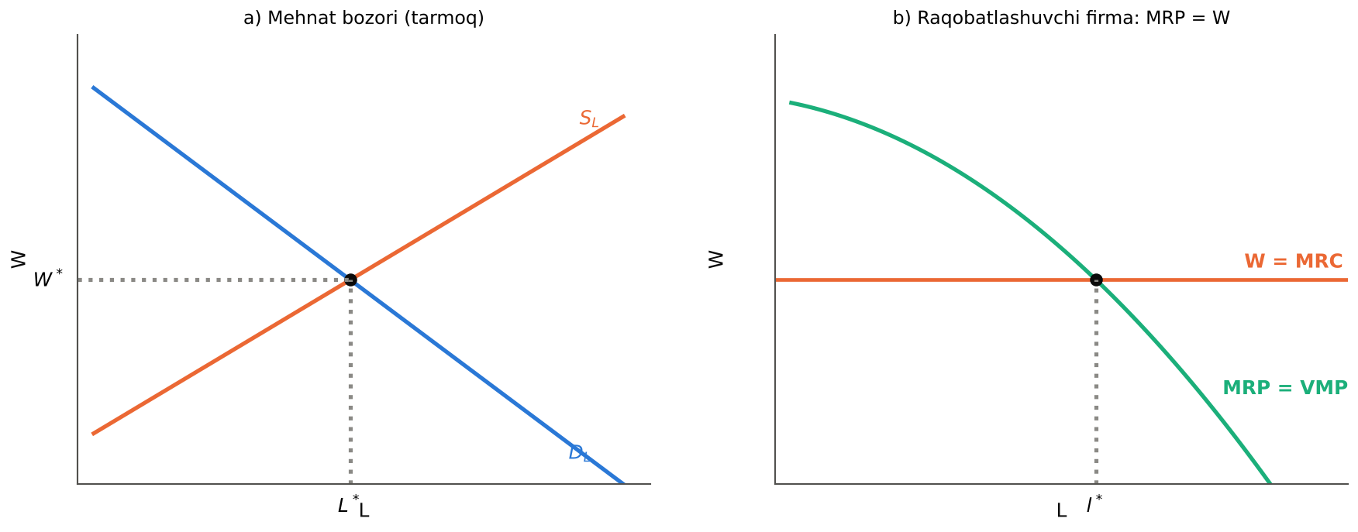
14.4-rasm. Raqobatli mehnat bozori muvozanati va alohida firma
Mankyu bu natijaning muhim xulosasini ta’kidlaydi: muvozanatda ish haqi mehnatning chegaraviy mahsuloti qiymatiga teng. Demak, mehnat talabi yoki taklifiga ta’sir qiluvchi har qanday omil ish haqini faqat MPL qiymatini o‘zgartirish orqali o‘zgartiradi. Masalan, immigratsiya natijasida ishchilar ko‘paysa, kamayuvchi unumdorlik tufayli MPL pasayadi va ish haqi ham pasayadi. Olma narxi oshsa, VMPL oshadi va ish haqi ham oshadi.
RAQAMLAR TILIDA: HISOB-KITOB: Mehnat bozori muvozanati
Mehnatga talab: L_{D} = 1000 – 50W; mehnat taklifi: L_{S} = 100 + 25W (W – ming so‘m/soat, L – ming kishi).
Muvozanat: 1000 – 50W = 100 + 25W ⇒ W∗ = 12 ming so‘m/soat; L∗ = 400 ming kishi.
Agar texnologik taraqqiyot natijasida talab L_{D} = 1150 – 50W ga oshsa: 1150 – 50W = 100 + 25W ⇒ W = 14; L = 450. Ish haqi 16,7% ga, bandlik 12,5% ga oshdi.
Agar migratsiya tufayli taklif L_{S} = 175 + 25W ga oshsa (dastlabki talabda): 1000 – 50W = 175 + 25W ⇒ W = 11; L = 450. Bandlik oshdi, ish haqi 8,3% ga pasaydi.

Ish haqi minimumi va uning oqibatlari
Eng kam ish haqi (ish haqi minimumi) – qonun bilan belgilangan, ish beruvchi to‘lashi shart bo‘lgan eng past ish haqi. Raqobatli mehnat bozorida minimal ish haqi muvozanat ish haqidan yuqori belgilansa, u narx tagi sifatida harakat qiladi (2-bob): mehnatga talab kamayadi, taklif oshadi va ishsizlik yuzaga keladi (14.5-rasm, a).
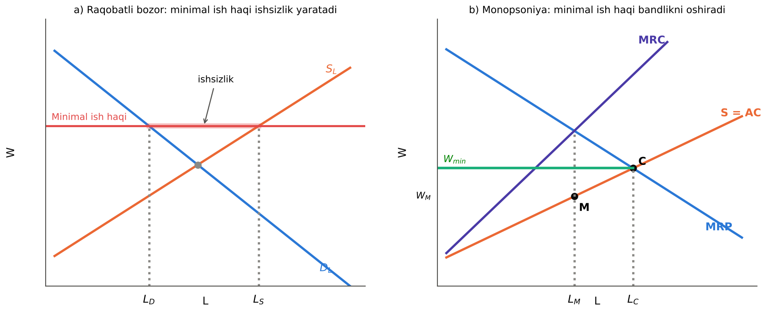
14.5-rasm. Minimal ish haqi: raqobatli bozorda va monopsoniyada
Minimal ish haqining oqibatlari bo‘yicha iqtisodchilar o‘rtasida uzoq yillik bahs mavjud:
– an’anaviy qarash – minimal ish haqi eng kam malakali ishchilar, ayniqsa yoshlar bandligini kamaytiradi. Mankyu tadqiqotlarga asoslanib ta’kidlaydiki, minimal ish haqining 10 foiz oshishi o‘smirlar bandligini 1–3 foizga kamaytiradi;
– zamonaviy empirik tadqiqotlar – D. Kard va A. Kruger (1994) Nyu-Jersi va Pensilvaniyadagi tez ovqatlanish restoranlarini taqqoslab, minimal ish haqi oshgandan keyin bandlik kamaymaganini aniqladi. D. Kard ushbu tadqiqotlari uchun 2021-yilda Nobel mukofotiga sazovor bo‘ldi. Bunday natijalarning bir izohi – monopsoniya.

Mehnat bozorida monopsoniya bo‘lgan hol
11-bobda ko‘rganimizdek, monopsoniya – yagona (yoki dominant) xaridorli bozor. Mehnat bozorida bu, masalan, kichik shaharchadagi yagona yirik korxona (shaxta, to‘qimachilik kombinati, paxta-to‘qimachilik klasteri) holati. Monopsonist yuqoriga og‘ma mehnat taklifi chizig‘iga duch keladi: ko‘proq ishchi jalb qilish uchun ish haqini oshirishi kerak – va bu oshirilgan ish haqini barcha ishchilarga to‘lashi kerak. Shuning uchun MRC > W: qo‘shimcha ishchining chegaraviy xarajati uning ish haqidan yuqori.
Monopsonist MRP = MRC sharti bo‘yicha L_{M} ishchini yollaydi va ularga taklif chizig‘i bo‘yicha W_{M} ish haqi to‘laydi (14.5-rasm, b). Raqobatli bozorga (C nuqta) nisbatan bandlik ham, ish haqi ham past.
Monopsoniya sharoitida minimal ish haqi bandlikni oshirishi mumkin. Agar W_{min} raqobatli darajada (C nuqta) belgilansa, monopsonistning MRC chizig‘i W_{min} darajasida gorizontal bo‘ladi: u qo‘shimcha ishchi uchun boshqalarning ish haqini oshirishi kerak emas. Natijada monopsonist L_{C} ishchini yollaydi – bandlik va ish haqi bir vaqtda oshadi. Bu natija 13-bobdagi monopoliyaga narx shifti bilan to‘liq simmetrik.
RAQAMLAR TILIDA: HISOB-KITOB: Monopsoniya va minimal ish haqi
Mehnatning chegaraviy daromadliligi: MRP = 10 – 0,8L; mehnat taklifi: W = 1 + 0,6L (W – mln so‘m, L – yuz kishi).
Monopsonist uchun yalpi mehnat xarajati TC_{L} = W × L = L + 0,6L²; MRC = 1 + 1,2L.
Monopsoniya: MRP = MRC ⇒ 10 – 0,8L = 1 + 1,2L ⇒ L_{M} = 4,5 (450 kishi); W_{M} = 1 + 0,6 × 4,5 = 3,7 mln so‘m.
Raqobatli natija: MRP = S ⇒ 10 – 0,8L = 1 + 0,6L ⇒ L_{C} = 6,43 (643 kishi); W_{C} = 4,86 mln so‘m.
Minimal ish haqi W_{min} = 4,86 mln so‘m belgilansa: bandlik 450 dan 643 kishiga, ish haqi 3,7 dan 4,86 mln so‘mga oshadi.
Monopsoniya «ekspluatatsiyasi» darajasi (A. Pigu bo‘yicha): (MRP – W)/W = (6,4 – 3,7)/3,7 ≈ 73%.

O‘ZBEKISTON MISOLIDA: O‘zbekistonda eng kam ish haqi
O‘zbekistonda eng kam oylik ish haqi (EKIH) Prezident farmonlari bilan belgilanadi va muntazam oshirib boriladi (14.6-rasm). 2025-yil 1-avgustdan EKIH 1 271 000 so‘m, bazaviy hisoblash miqdori (BHM) 412 000 so‘m qilib belgilandi. 2020-yildagi 679 ming so‘mga nisbatan EKIH qariyb 1,9 baravar oshdi. Shu bilan birga, 2025-yilda respublika bo‘yicha o‘rtacha nominal ish haqi 6,4 mln so‘m atrofida bo‘ldi – ya’ni EKIH o‘rtacha ish haqining taxminan 20 foizini tashkil etadi. Xalqaro taqqoslash uchun: OECD mamlakatlarida minimal ish haqi odatda mediana ish haqining 40–60 foizi atrofida.
Iqtisodiy talqin: O‘zbekistonda EKIH o‘rtacha ish haqiga nisbatan past bo‘lgani uchun u ko‘pchilik tarmoqlar uchun «bog‘lovchi» cheklov emas – ishsizlikka sezilarli ta’sir qilmaydi. Shu bilan birga, EKIH ko‘plab ijtimoiy to‘lovlar (nafaqalar, jarimalar) uchun hisob birligi vazifasini bajargan; shuning uchun hisob-kitoblarda BHM ajratib olindi. Muhim muammo – norasmiy sektor: band aholining uchdan bir qismi norasmiy ishlaydi va EKIH ularga amalda tatbiq etilmaydi.

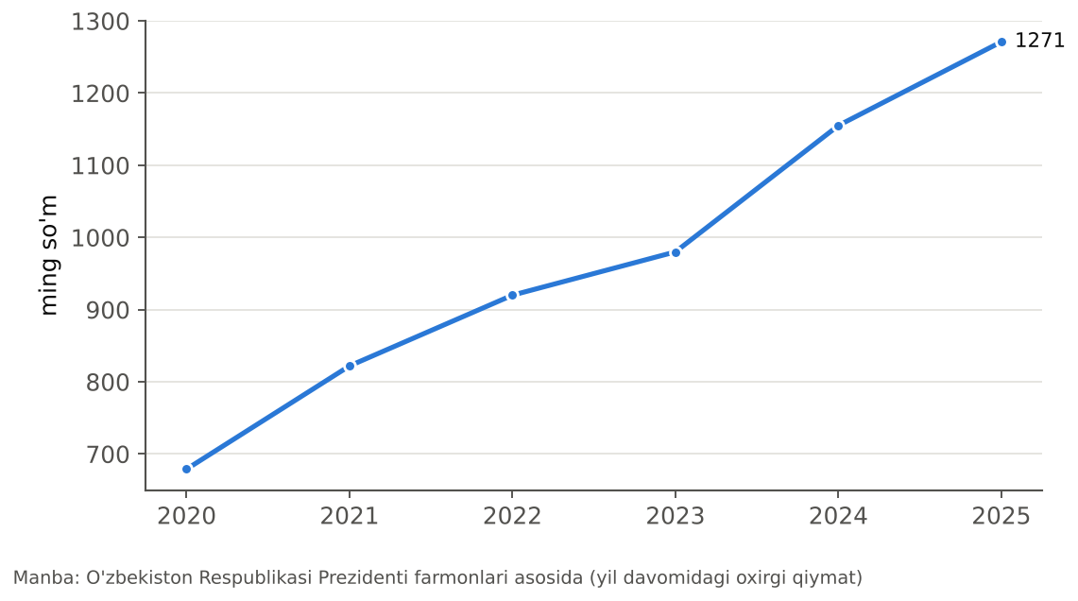
14.6-rasm. O‘zbekistonda eng kam oylik ish haqining o‘zgarishi

14.5. Kasaba uyushmalari va mehnat bozoridagi monopoliya

Mehnat bozoriga kasaba uyushmalarining ta’siri
Kasaba uyushmasi – ish haqi, mehnat sharoitlari va ijtimoiy kafolatlar bo‘yicha ish beruvchilar bilan jamoaviy muzokaralar olib boruvchi ishchilar tashkiloti. Mankyu ta’kidlaganidek, kasaba uyushmasi – kartelning bir turi: u ishchilarning mehnat taklifini birlashtirib, monopolist sifatida harakat qiladi. Muzokaralar natijasi jamoaviy shartnomada qayd etiladi.
Kasaba uyushmalari ish haqini oshirishning uch asosiy usulini qo‘llaydi (14.7-rasm):
1) mehnat taklifini cheklash (eksklyuziv model) – kasbga kirishni cheklash: uzoq muddatli shogirdlik, litsenziyalar, qattiq malaka talablari (shifokorlar, advokatlar uyushmalari). Taklif chapga siljiydi, ish haqi oshadi, bandlik kamayadi;
2) ish haqini muzokara orqali belgilash (inklyuziv model) – tarmoqdagi barcha ishchilarni birlashtirib, ish beruvchiga yuqori ish haqi stavkasini qabul qildirish; ish tashlash (stachka) tahdidi asosiy vosita. Natija minimal ish haqiga o‘xshash: ish haqi oshadi, bandlik kamayadi;
3) mehnatga talabni oshirish – mahalliy mahsulotni xarid qilishni targ‘ib qilish, import cheklovlari uchun lobbi, mehnat unumdorligini oshirish. Bu eng «yaxshi» usul: ish haqi ham, bandlik ham oshadi.
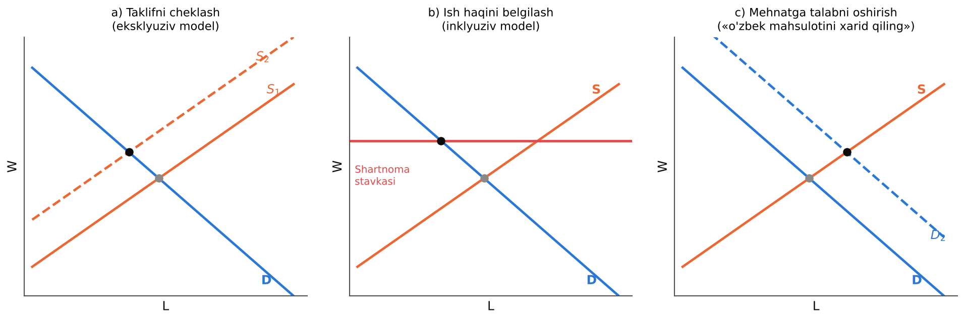
14.7-rasm. Kasaba uyushmalarining ish haqiga ta’sir qilish usullari
Kasaba uyushmalarining samaradorligi munozarali. Tanqidchilar ular insayderlar (uyushma a’zolari) manfaatlarini autsayderlar (ishsizlar, yoshlar) hisobiga himoya qiladi deydi. Tarafdorlar esa kasaba uyushmalari yirik ish beruvchilarning bozor hokimiyatiga (monopsoniyaga) qarshi muvozanat yaratadi, ishchilarga o‘z shikoyatlarini bildirish imkonini beradi («ovoz» funksiyasi – R. Frimen va J. Medof), mehnat xavfsizligini yaxshilaydi deb hisoblaydi. AQShda kasaba uyushmasi a’zolari o‘xshash noa’zolarga nisbatan o‘rtacha 10–20 foiz ko‘proq ish haqi oladi.

Monopoliya shaklidagi mehnat bozori va ikki tomonlama monopoliya
Ikki tomonlama monopoliya – bozorda bitta xaridor (monopsonist ish beruvchi) va bitta sotuvchi (kasaba uyushmasi) uchrashadigan holat. Masalan, shaharchadagi yagona yirik korxona va uning barcha ishchilarini birlashtirgan kasaba uyushmasi (14.8-rasm).
– monopsonist o‘zi uchun MRP = MRC sharti bo‘yicha past ish haqi W_{M} ni xohlaydi;
– kasaba uyushmasi mehnat «monopolisti» sifatida MRP chizig‘iga mos MR chizig‘i va taklif chizig‘i kesishgan nuqta bo‘yicha yuqori ish haqi W_{U} ni xohlaydi.
Natija nazariya tomonidan aniq belgilanmaydi: ish haqi W_{M} va W_{U} oralig‘ida tomonlarning muzokara kuchi (ish tashlashga bardosh berish imkoniyati, muqobil ish joylari, jamoatchilik fikri) bilan aniqlanadi. Qiziq jihati: ikki tomonlama monopoliyada natija ko‘pincha raqobatli natijaga yaqin bo‘ladi – ikkala tomonning bozor hokimiyati bir-birini «neytrallaydi» (J. Gelbreytning «muvozanatlovchi kuch» g‘oyasi).
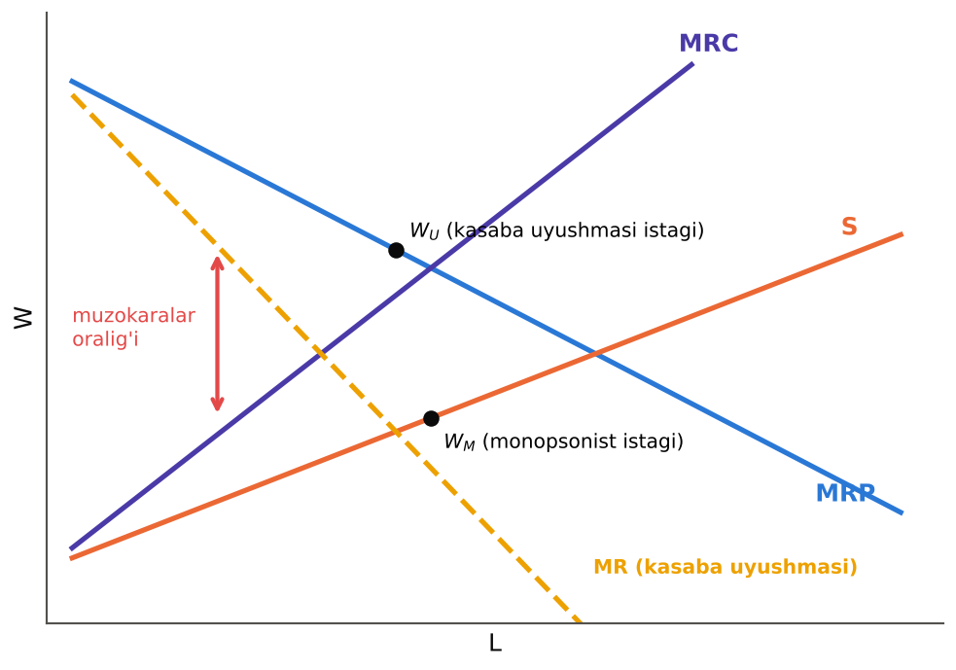
14.8-rasm. Mehnat bozorida ikki tomonlama monopoliya
O‘ZBEKISTON MISOLIDA: O‘zbekistonda kasaba uyushmalari va ijtimoiy sheriklik
O‘zbekistonda kasaba uyushmalari Federatsiyasi tarmoq kasaba uyushmalarini birlashtiradi. Mehnat munosabatlari 2023-yil 30-apreldan kuchga kirgan yangi tahrirdagi Mehnat kodeksi bilan tartibga solinadi. O‘zbekistonda ijtimoiy sheriklik uch tomonlama tizimga asoslanadi: hukumat, ish beruvchilar (Savdo-sanoat palatasi) va kasaba uyushmalari o‘rtasida Bosh kelishuv, tarmoq va hududiy kelishuvlar, korxona darajasida jamoaviy shartnomalar tuziladi.
G‘arb mamlakatlaridan farqli o‘laroq, O‘zbekistonda kasaba uyushmalari ish haqi muzokaralarida emas, asosan mehnat huquqlarini himoya qilish, mehnat muhofazasi, ijtimoiy kafolatlar (dam olish, sanatoriy yo‘llanmalari) va mehnat nizolarini hal qilishda faol. Ish haqi darajasi ko‘proq bozor omillari, davlat sektorida esa tarif setkasi orqali belgilanadi.

14.6. Ish haqi stavkalarining tabaqalashuvi va iqtisodiy renta

Nima uchun ish haqi farqlanadi?
Real hayotda ish haqi kasblar, tarmoqlar, hududlar va shaxslar bo‘yicha keskin farqlanadi. Mankyu (19-bob) ish haqi tabaqalanishining asosiy sabablarini quyidagicha tasniflaydi:
1) kompensatsiyalovchi farqlar – ishning nopul xususiyatlari (xavf, og‘irlik, noqulay vaqt, zerikarlilik) uchun qo‘shimcha haq. Shaxtyorlar, tungi smena ishchilari, neft platformasi xodimlari o‘xshash malakadagi ofis xodimlaridan ko‘proq oladi;
2) inson kapitali – ta’lim va malaka orqali to‘plangan bilim va ko‘nikmalar. Mankyu ma’lumotlariga ko‘ra, AQShda oliy ma’lumotli erkaklar o‘rta ma’lumotlilardan o‘rtacha 80 foizga ko‘proq ishlaydi. Inson kapitaliga investitsiya 15-bobdagi kapital investitsiyalari mantiqiga bo‘ysunadi;
3) qobiliyat, harakat va omad – tug‘ma iste’dod, mehnatsevarlik va tasodif ham daromadga ta’sir qiladi. Tadqiqotlar hatto tashqi ko‘rinishning ham ish haqiga ta’sirini aniqlagan («go‘zallik ustamasi»);
4) signal berish – ta’lim nafaqat unumdorlikni oshiradi, balki ish beruvchiga yuqori qobiliyat haqida signal beradi (6-bobdagi M. Spens modeli);
5) «superyulduzlar» fenomeni – sport, san’at, kino sohalarida eng yaxshi mutaxassislar texnologiyalar (televideniye, internet) tufayli millionlab iste’molchilarga bir vaqtda xizmat ko‘rsatadi va ulkan daromad oladi;
6) raqobatsiz omillar – minimal ish haqi, kasaba uyushmalari va samarali ish haqi – firma ish haqini ataylab muvozanatdan yuqori to‘laydi, chunki bu xodimlar sog‘lig‘i va unumdorligini oshiradi, kadrlar qo‘nimsizligini kamaytiradi, eng yaxshi nomzodlarni jalb qiladi va ishga mas’uliyatsiz munosabatni (shirking) kamaytiradi. Mashhur misol: Genri Ford 1914-yilda kunlik ish haqini 2,34 dan 5 dollarga oshirdi – kadrlar qo‘nimsizligi keskin kamaydi;
7) kamsitish – jinsi, millati, yoshi bo‘yicha kamsitish. Mankyu ta’kidlaganidek, raqobatli bozorlar kamsitishni kamaytiradi: kamsitmaydigan firmalar arzonroq malakali ishchilarni yollab, raqobat ustunligiga ega bo‘ladi (G. Bekker nazariyasi). Lekin kamsitish iste’molchilar yoki davlat tomonidan qo‘llab-quvvatlansa, bozor uni bartaraf eta olmaydi.
14.3-jadval
Ish haqi tabaqalanishining sabablari va misollar
Sabab | Mexanizm | Misol
Kompensatsiyalovchi farq | ishning noqulayliklari uchun qo‘shimcha haq | shaxtyorlar, neft-gaz sohasi, tungi smena
Inson kapitali | ta’lim va tajriba unumdorlikni oshiradi | shifokor, muhandis, dasturchi
Qobiliyat va omad | tug‘ma iste’dod, tasodif | sportchilar, tadbirkorlar
Signal berish | diplom yuqori qobiliyat signali | nufuzli universitet bitiruvchilari
Superyulduzlar | texnologiya bitta mutaxassisga ulkan bozorni ochadi | futbolchilar, xonandalar, blogerlar
Samarali ish haqi | yuqori ish haqi unumdorlik va sadoqatni oshiradi | yirik texnologik kompaniyalar
Bozor tuzilmasi | monopsoniya, kasaba uyushmalari, minimal ish haqi | kichik shaharchalar korxonalari
Tarmoq va hudud | tarmoq rentabelligi, hududiy narxlar darajasi | moliya sektori, poytaxt
Manba: N.G. Mankiw (19-bob) asosida muallif tomonidan tuzilgan.
O‘ZBEKISTON MISOLIDA: O‘zbekistonda ish haqi tabaqalanishi
O‘zbekistonda ish haqining tarmoqlar va hududlar bo‘yicha tabaqalanishi yuqori (14.9-rasm). 2025-yilda respublika bo‘yicha o‘rtacha oylik nominal ish haqi 6,4 mln so‘m atrofida bo‘lgan holda, sug‘urta faoliyatida u 22,3 mln so‘mga yetdi, maktabgacha ta’limda esa atigi 2,8 mln so‘m atrofida bo‘ldi – farq qariyb 8 baravar. Hududlar bo‘yicha Toshkent shahrida o‘rtacha ish haqi 10,75 mln so‘m, Qashqadaryo va Surxondaryo viloyatlarida esa 4,48 mln so‘m – farq 2,4 baravar.
Iqtisodiy izoh: 1) moliya, aloqa, IT tarmoqlarida inson kapitali va mehnat unumdorligi yuqori (yuqori MRP); 2) Toshkentda yirik kompaniyalar va xorijiy investitsiyalar to‘plangan, narxlar darajasi ham yuqori; 3) ta’lim va sog‘liqni saqlashda davlat tarif setkasi qo‘llanadi va ish haqi bozor darajasidan past bo‘lishi mumkin; 4) qishloq hududlarida norasmiy bandlik yuqori, rasmiy statistikada esa faqat rasmiy ish haqi aks etadi. Hududiy tafovut ichki mehnat migratsiyasi (qishloqdan Toshkentga) va tashqi mehnat migratsiyasining asosiy omili hisoblanadi.

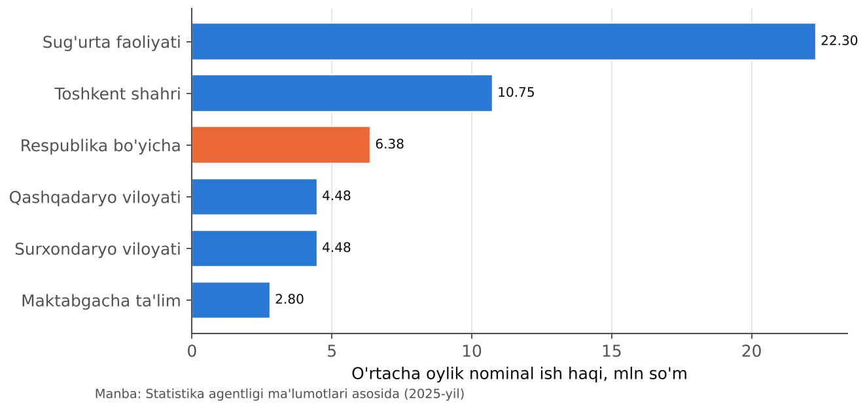
14.9-rasm. O‘zbekistonda o‘rtacha oylik ish haqining tarmoq va hududlar bo‘yicha tabaqalanishi (2025-yil)

Iqtisodiy renta
Iqtisodiy renta – omil egasi oladigan to‘lovning minimal zarur to‘lovdan (omilni shu foydalanishda ushlab turish uchun zarur bo‘lgan to‘lovdan) ortiq qismi. Minimal zarur to‘lov transfer daromad deb ataladi – bu omilning eng yaxshi muqobil foydalanishdagi daromadi (imkoniyat xarajati).
Grafikda (14.10-rasm) iqtisodiy renta – muvozanat ish haqi chizig‘i ostida va taklif chizig‘i ustidagi maydon (ishlab chiqaruvchi ortiqchaligiga o‘xshash). Taklif chizig‘i ostidagi maydon – transfer daromad.
– Taklif qanchalik noelastik bo‘lsa, daromadning shunchalik katta qismi renta bo‘ladi. Mutlaq noelastik taklifda (noyob iste’dod – mashhur futbolchi, xonanda) butun daromad iqtisodiy renta: futbolchi 50 mln dollar o‘rniga 1 mln dollar olsa ham futbol o‘ynashda davom etardi (muqobil ishda u kamroq olardi);
– Taklif mutlaq elastik bo‘lsa, renta nolga teng – butun daromad transfer daromad.
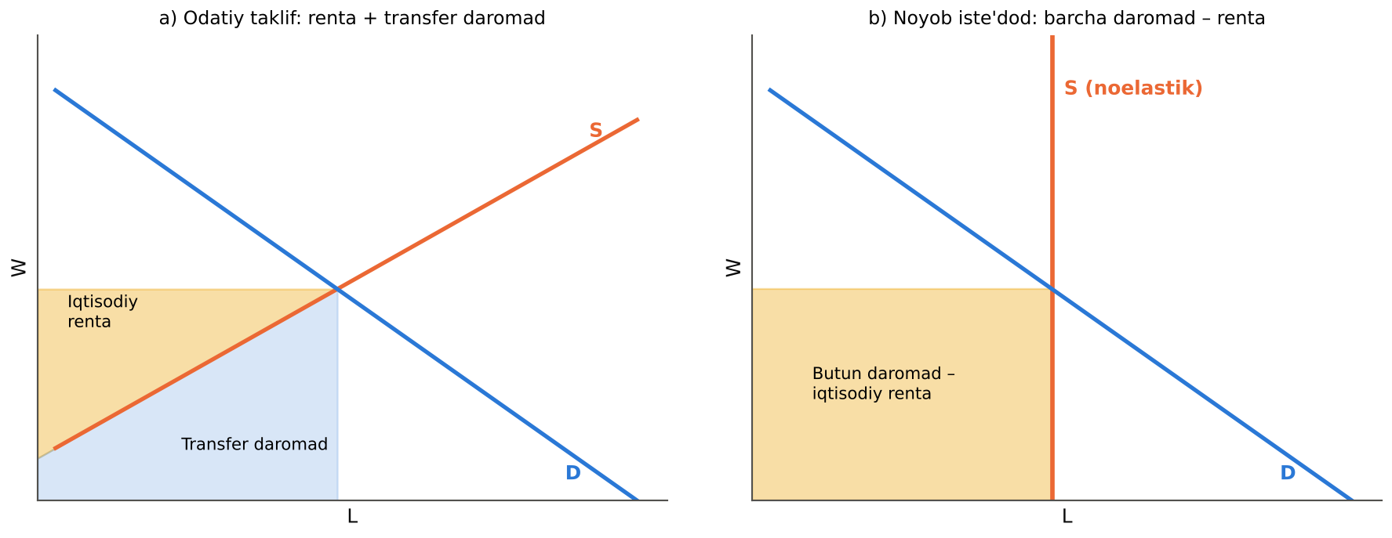
14.10-rasm. Iqtisodiy renta va transfer daromad
Iqtisodiy renta tushunchasi soliq siyosati uchun muhim: rentaga soliq solish omil taklifini kamaytirmaydi va sof yo‘qotish keltirmaydi. Bu g‘oya 16-bobda yer rentasi misolida batafsil ko‘rib chiqiladi.

Ish haqi va mehnat unumdorligi
Uzoq muddatda ish haqining umumiy darajasi mehnat unumdorligi bilan belgilanadi: VMPL = W sharti makrodarajada ham amal qiladi. Mankyu ta’kidlaganidek, real ish haqining o‘sishi – mehnat unumdorligi o‘sishining natijasi; unumdorlik yuqori bo‘lgan mamlakatlarda ish haqi ham yuqori.
Korxona darajasida ish haqi o‘sishi va mehnat unumdorligi o‘sishi o‘rtasidagi nisbat muhim ko‘rsatkich. Agar ish haqi unumdorlikdan tezroq o‘ssa, mahsulot birligidagi mehnat xarajati oshadi:
W / Q/L = (\text{ish haqi}) / (\text{mehnat unumdorligi}) = \text{mahsulot birligiga mehnat xarajati}
Bu inflyatsiya bosimiga va raqobatbardoshlik pasayishiga olib keladi. Aksincha, unumdorlik ish haqidan tezroq o‘ssa, firma foydasi oshadi va investitsiyalar uchun manba paydo bo‘ladi.

Korxonada mehnatni tashkil etishning ilg‘or shakllari
Mehnat unumdorligini oshirish korxona menejmentining asosiy vazifalaridan biri. Zamonaviy amaliyotda quyidagi shakllar keng qo‘llanadi:
– ishbay va bonusli ish haqi tizimlari – ish haqini natijaga bog‘lash (KPI – asosiy samaradorlik ko‘rsatkichlari);
– foydada ishtirok etish va xodimlarni aksiyador qilish (ESOP) – xodimlar manfaatini firma manfaati bilan uyg‘unlashtirish;
– «tejamkor ishlab chiqarish» (lean production, Toyota tizimi) – isrofgarchilikni kamaytirish, uzluksiz takomillashtirish (kaizen);
– jamoaviy (brigada) ish shakllari va o‘zaro almashinuvchanlik;
– masofaviy va moslashuvchan ish rejimi – COVID-19 pandemiyasidan keyin keng tarqaldi;
– kadrlarni uzluksiz o‘qitish – inson kapitaliga investitsiya.

14.7. O‘zbekiston mehnat bozori: bandlikni ta’minlash chora-tadbirlari

Asosiy ko‘rsatkichlar
O‘zbekiston aholisi 37,8 mln kishidan oshdi; mehnat resurslari 2025-yilning III choragida 20,35 mln kishini, iqtisodiy faol aholi 15,57 mln kishini, band aholi esa 14,81 mln kishini tashkil etdi (yillik o‘sish 4,1%). Ishsizlik darajasi 2020-yildagi 10,5 foizdan 2025-yil III choragida 4,9 foizgacha pasaydi (14.11-rasm) – bu 2013-yildan beri birinchi marta 5 foizdan past ko‘rsatkich.
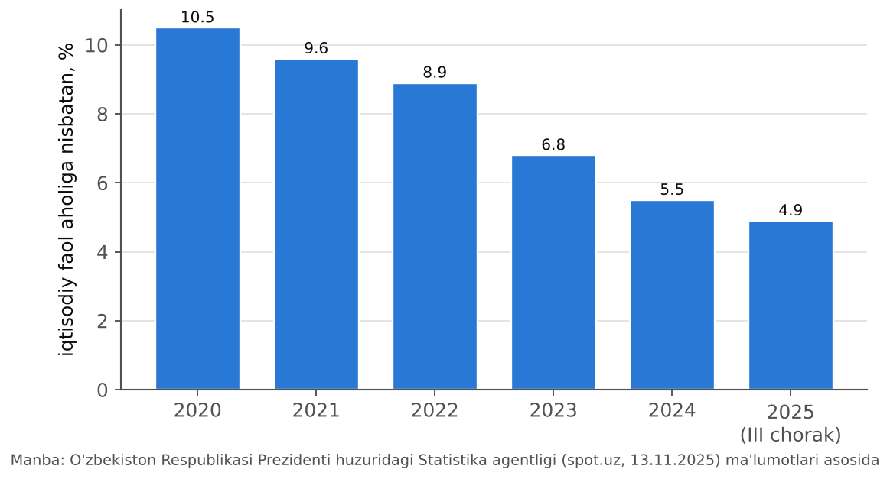
14.11-rasm. O‘zbekistonda ishsizlik darajasining o‘zgarishi
Band aholi tarkibi O‘zbekiston mehnat bozorining o‘ziga xos xususiyatlarini ko‘rsatadi (14.12-rasm): 2025-yil iyun holatiga ko‘ra band aholining 55 foizi (8 mln dan ortiq kishi) rasmiy sektorda, 33 foizi (4,8 mln kishi) norasmiy sektorda ishlaydi, 12 foizi (1,8 mln kishi) esa xorijda mehnat faoliyati bilan band.
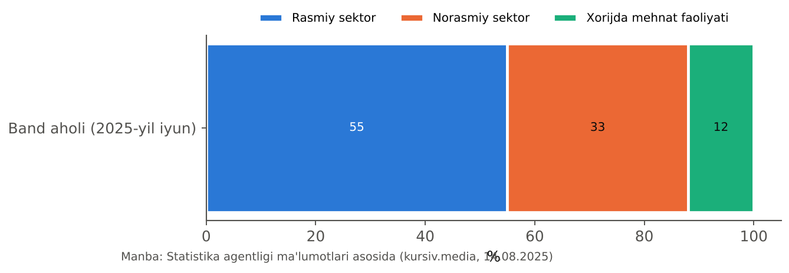
14.12-rasm. O‘zbekistonda band aholi tarkibi (2025-yil iyun)
14.4-jadval
O‘zbekiston mehnat bozorining asosiy ko‘rsatkichlari
Ko‘rsatkich | Qiymat | Davr
Doimiy aholi soni | 37,8 mln kishi | 2025-yil
Mehnat resurslari | 20,35 mln kishi | 2025-yil III chorak
Iqtisodiy faol aholi | 15,57 mln kishi | 2025-yil III chorak
Band aholi | 14,81 mln kishi (+4,1%) | 2025-yil III chorak
Ishsizlik darajasi | 4,9% | 2025-yil III chorak
Ishsizlar soni | ~760 ming kishi | 2025-yil III chorak
Rasmiy sektorda bandlar | 8 mln dan ortiq (55%) | 2025-yil iyun
Norasmiy sektorda bandlar | 4,8 mln (33%) | 2025-yil iyun
Xorijda ishlayotganlar | 1,8 mln (12%) | 2025-yil iyun
O‘rtacha oylik nominal ish haqi | ~6,4 mln so‘m | 2025-yil
Eng kam oylik ish haqi | 1 271 000 so‘m | 2025-yil 1-avgustdan
Pul o‘tkazmalari (asosan mehnat migrantlaridan) | 18,9 mlrd dollar | 2025-yil
Manba: Statistika agentligi, Markaziy bank ma’lumotlari asosida (spot.uz, kursiv.media).

Mehnatga layoqatli aholining bandligini ta’minlash choralari
O‘zbekistonda bandlikni ta’minlash va uning ko‘lamini oshirish bo‘yicha amalga oshirilayotgan asosiy chora-tadbirlar:
1) tadbirkorlikni qo‘llab-quvvatlash – oilaviy tadbirkorlik dasturlari, imtiyozli kreditlar, «mahallabay» ishlash tizimi, kambag‘allikni qisqartirish va bandlikka ko‘maklashish organlari faoliyati;
2) kasb-hunarga o‘qitish – «Ishga marhamat» monomarkazlari, kasb-hunar maktablari, qisqa muddatli kurslar orqali ishsizlarni malakali kasblarga o‘qitish;
3) jamoat ishlari – vaqtinchalik ish o‘rinlari (obodonlashtirish, qurilish) orqali ishsizlarga daromad imkoniyati;
4) tashqi mehnat migratsiyasini tartibga solish – xorijda ishlash uchun tashkiliy ravishda yuborish, til va kasb tayyorgarligi, migrantlar huquqlarini himoya qilish (Koreya, Germaniya, Buyuk Britaniya va boshqa mamlakatlar bilan kelishuvlar);
5) norasmiy bandlikni qisqartirish – o‘zini o‘zi band qilganlar uchun soddalashtirilgan ro‘yxatdan o‘tish, soliq yukini kamaytirish;
6) ishsizlik nafaqasi va faol bandlik siyosati – ishsizlarni ro‘yxatga olish, ish o‘rinlariga yo‘naltirish, subsidiyalar orqali yoshlar va ayollarni ishga joylashtirish.
BAHS-MUNOZARA: Mehnat migratsiyasi: O‘zbekiston uchun foydami yoki zarar?
1,8 mln fuqaroning xorijda ishlashi va 2025-yilda 18,9 mlrd dollar pul o‘tkazmalari mamlakat iqtisodiyotiga katta ta’sir ko‘rsatadi.
«Foyda» tarafdorlari: migratsiya ichki mehnat bozoridagi bosimni kamaytiradi (taklif chizig‘i chapga siljiydi – ichki ish haqi oshadi); pul o‘tkazmalari oilalar daromadi va iste’molini oshiradi, kambag‘allikni qisqartiradi; qaytgan migrantlar yangi ko‘nikmalar va kapital olib keladi.
«Zarar» tarafdorlari: eng faol yoshdagi va malakali kadrlar ketadi («aqlni yo‘qotish»); oilalar ajraladi; pul o‘tkazmalariga bog‘liqlik iqtisodiyotni tashqi zarbalarga (rubl kursi, Rossiyadagi vaziyat) nisbatan zaif qiladi; o‘tkazmalar ko‘pincha investitsiyaga emas, iste’molga sarflanadi.
Muhokama uchun: mehnat bozori modeli asosida migratsiyaning ichki ish haqiga ta’sirini grafikda ko‘rsating. Davlat siyosati migratsiyani cheklashga yoki uni tartibli va malakali qilishga qaratilishi kerakmi?

IJODIY TOPSHIRIQ
«Mening mehnat bozorim» mini-tadqiqoti. Har bir talaba o‘zi tanlagan kasb (masalan, iqtisodchi-buxgalter, dasturchi, o‘qituvchi, shifokor, turizm menejeri) bo‘yicha: 1) O‘zbekistondagi ish e’lonlari saytlaridan (kamida 20 ta e’lon) taklif qilinayotgan ish haqi oralig‘ini yig‘ing; 2) ish haqiga ta’sir qiluvchi omillarni (tajriba, til bilish, hudud, kompaniya turi) aniqlang; 3) natijalarni Mankyuning ish haqi tabaqalanishi sabablari bilan bog‘lang; 4) shu kasbga talab va taklif kelgusi 5 yilda qanday o‘zgarishini mehnat bozori grafigida ko‘rsating; 5) inson kapitaliga investitsiya (magistratura, sertifikatlar) o‘zini oqlaydimi – oddiy hisob-kitob qiling.

Bob bo‘yicha xulosalar
1) Ishlab chiqarish omillari bozorlarida firmalar xaridor, uy xo‘jaliklari sotuvchi. Omillarga talab – hosilaviy talab. Korxonada mehnat resurslaridan foydalanish mehnat unumdorligi, mehnat sig‘imi va mehnat qaytimi ko‘rsatkichlari bilan baholanadi.
2) Raqobatlashuvchi firma VMPL = P × MPL = W shartigacha mehnat yollaydi; VMPL chizig‘i – mehnatga talab chizig‘i. Bozor hokimiyatiga ega firma MRP = MR × MPL = MRC sharti bo‘yicha yollaydi va kamroq ishchi oladi.
3) Mehnat taklifi mehnat va dam olish o‘rtasidagi tanlov natijasi. Ish haqi oshganda almashtirish va daromad samaralari qarama-qarshi ta’sir qiladi; yuqori ish haqida individual taklif orqaga egilishi mumkin.
4) Raqobatli mehnat bozorida ish haqi talab va taklif tengligida aniqlanadi va mehnatning chegaraviy mahsuloti qiymatiga teng. Minimal ish haqi raqobatli bozorda ishsizlik yaratadi, monopsoniyada esa bandlikni oshirishi mumkin.
5) Kasaba uyushmalari mehnat taklifini cheklash, ish haqini muzokara orqali belgilash yoki mehnatga talabni oshirish orqali ish haqini ko‘taradi. Ikki tomonlama monopoliyada ish haqi tomonlarning muzokara kuchiga bog‘liq.
6) Ish haqi tabaqalanishi kompensatsiyalovchi farqlar, inson kapitali, qobiliyat, signal berish, superyulduzlar fenomeni, samarali ish haqi va kamsitish bilan izohlanadi. Iqtisodiy renta – omil daromadining transfer daromaddan ortiq qismi.
7) O‘zbekistonda ishsizlik darajasi 2020-yildagi 10,5 foizdan 2025-yilda 5 foizdan pastga tushdi; asosiy muammolar – norasmiy bandlik (33%), tashqi mehnat migratsiyasi (12%) va ish haqining hududiy-tarmoq tabaqalanishi.

Nazorat savollari
1. Nima uchun mehnatga talab hosilaviy talab deb ataladi?
2. Mehnat unumdorligi, mehnat sig‘imi va mehnat qaytimi qanday hisoblanadi?
3. Nima uchun ish haqi o‘sishi mehnat unumdorligi o‘sishidan oshmasligi kerak?
4. Mehnatning chegaraviy mahsuloti va uning kamayish qonunini tushuntiring.
5. VMPL va MRP qanday farqlanadi? Qaysi holda ular teng?
6. Raqobatlashuvchi firma yollanma ishchilarning optimal sonini qanday aniqlaydi?
7. Nima uchun VMPL chizig‘i mehnatga talab chizig‘i hisoblanadi?
8. Mehnatga talab chizig‘ini qaysi omillar siljitadi?
9. Mehnatga talab elastikligi qaysi omillarga bog‘liq?
10. Mehnat va dam olish o‘rtasidagi tanlovni grafikda tushuntiring.
11. Ish haqi oshganda almashtirish va daromad samaralari qanday ta’sir qiladi? Orqaga egiluvchi taklif chizig‘ini izohlang.
12. Mehnat taklifini qaysi omillar siljitadi?
13. Raqobatli mehnat bozori muvozanatini tushuntiring.
14. Minimal ish haqining raqobatli bozordagi oqibatlarini tahlil qiling.
15. Monopsoniya sharoitida ish haqi va bandlik qanday aniqlanadi? Nima uchun MRC > W?
16. Nima uchun monopsoniyada minimal ish haqi bandlikni oshirishi mumkin?
17. Kasaba uyushmalari ish haqini qanday usullar bilan oshiradi?
18. Ikki tomonlama monopoliyada ish haqi qanday aniqlanadi?
19. Ish haqi tabaqalanishining asosiy sabablarini sanab, izohlang. Samarali ish haqi nima?
20. Iqtisodiy renta va transfer daromadni farqlang. O‘zbekiston mehnat bozorining asosiy muammolari nimalardan iborat?

Masala va mashqlar
1. Firmaning ishlab chiqarish funksiyasi: L = 1, 2, 3, 4, 5, 6 ishchida Q = 10, 18, 24, 28, 30, 31 birlik. Mahsulot narxi 50 ming so‘m. a) MPL va VMPL ni hisoblang. b) Kunlik ish haqi 250 ming so‘m bo‘lsa, nechta ishchi yollanadi? c) Mahsulot narxi 80 ming so‘mga oshsa-chi?
2. Mehnatga talab L_{D} = 600 – 20W, taklif L_{S} = 40W (W – ming so‘m/soat, L – ming kishi). a) Muvozanat ish haqi va bandlikni toping. b) Minimal ish haqi 12 ming so‘m belgilansa, ishsizlik qancha bo‘ladi? c) Minimal ish haqi 8 ming so‘m bo‘lsa-chi?
3. Monopsonist korxona: MRP = 120 – 2L, mehnat taklifi W = 20 + L. a) Monopsoniya bandligi va ish haqini toping. b) Raqobatli natijani toping. c) Minimal ish haqi 60 bo‘lsa, bandlik qancha bo‘ladi?
4. Korxonada o‘tgan yili 150 xodim 36 mlrd so‘mlik mahsulot ishlab chiqargan, ish haqi fondi 9 mlrd so‘m. Joriy yilda 160 xodim 44 mlrd so‘mlik mahsulot ishlab chiqardi, ish haqi fondi 11,5 mlrd so‘m. a) Mehnat unumdorligi, mehnat sig‘imi va mehnat qaytimini ikki yil uchun hisoblang. b) O‘rtacha ish haqi va unumdorlik o‘sishini taqqoslang. c) Xulosa chiqaring.
5. Futbolchi yiliga 5 mln dollar oladi. Agar u futbol o‘ynamasa, eng yaxshi muqobil ishda (murabbiy) 100 ming dollar olishi mumkin. a) Uning transfer daromadi va iqtisodiy rentasini toping. b) Daromadiga 40% maxsus soliq solinsa, u futbol o‘ynashni davom ettiradimi? c) Rentaga soliqning samaradorlik nuqtai nazaridan afzalligini tushuntiring.

Masalalar yechimi (namunalar)
RAQAMLAR TILIDA: HISOB-KITOB: 1–3-masalalar yechimi
1-masala. a) MPL: 10, 8, 6, 4, 2, 1. VMPL (ming so‘m): 500, 400, 300, 200, 100, 50. b) VMPL ≥ 250: 3 ta ishchi (4-ishchi VMPL = 200 < 250). c) P = 80: VMPL = 800, 640, 480, 320, 160, 80; 4 ta ishchi (5-ishchida 160 < 250).
2-masala. a) 600 – 20W = 40W ⇒ W = 10, L = 400 ming kishi. b) W = 12: L_{D} = 360, L_{S} = 480; ishsizlik 120 ming kishi. c) W = 8 < muvozanat – minimal ish haqi bog‘lovchi emas; bozor muvozanati saqlanadi (W = 10, L = 400).
3-masala. a) Yalpi mehnat xarajati = (20 + L)L; MRC = 20 + 2L. 120 – 2L = 20 + 2L ⇒ L = 25; W = 45. b) 120 – 2L = 20 + L ⇒ L = 33,3; W = 53,3. c) W_{min} = 60 > 53,3: firma MRP = 60 ⇒ L = 30 ta ishchiga talab bildiradi; taklif 40 – ishsizlik 10. Bandlik 25 dan 30 ga oshdi, lekin raqobatli darajadan kam.

RAQAMLAR TILIDA: HISOB-KITOB: 4–5-masalalar yechimi
4-masala. a) O‘tgan yil: unumdorlik = 36 000/150 = 240 mln so‘m/kishi; sig‘im = 150/36 = 4,17 kishi/mlrd so‘m; qaytim = 36/9 = 4,0. Joriy yil: unumdorlik = 44 000/160 = 275 mln so‘m; sig‘im = 160/44 = 3,64; qaytim = 44/11,5 = 3,83. b) O‘rtacha ish haqi: 60 mln dan 71,9 mln so‘mga (+19,8%); unumdorlik +14,6%. c) Ish haqi unumdorlikdan tezroq o‘smoqda – mehnat qaytimi pasaydi, mahsulot birligiga mehnat xarajati oshdi. Korxona unumdorlikni oshirish choralarini ko‘rishi yoki ish haqini natijaga bog‘lashi kerak.
5-masala. a) Transfer daromad = 100 ming dollar; iqtisodiy renta = 4,9 mln dollar. b) Soliqdan keyin 3 mln dollar > 100 ming – davom ettiradi. c) Soliq faqat rentaga ta’sir qiladi, omil taklifi o‘zgarmaydi – sof yo‘qotish yo‘q. Lekin amalda rentani transfer daromaddan aniq ajratish qiyin.

Test savollari
1. Mehnatga talab hosilaviy deyiladi, chunki:
A) U taklifga bog‘liq emas
B) U doimo noelastik
C) U davlat tomonidan belgilanadi
D) U mahsulotga bo‘lgan talabdan kelib chiqadi
2. Mehnat unumdorligi formulasi:
A) Q/L
B) FOT/L
C) L/Q
D) Q/FOT
3. Mehnat sig‘imi:
A) Ish haqi fondi
B) Mahsulot birligiga sarflangan mehnat
C) Bir xodimga to‘g‘ri keladigan mahsulot
D) Foyda
4. VMPL formulasi:
A) P × Q
B) MR × MPL
C) P × MPL
D) W × L
5. Raqobatlashuvchi firma mehnatni qaysi shartgacha yollaydi?
A) VMPL = MR
B) W = P
C) MPL = 0
D) VMPL = W
6. Mankyuning olma bog‘i misolida (P = 10, W = 500) nechta ishchi yollanadi?
A) 2
B) 3
C) 4
D) 5
7. Monopolist uchun MRP va VMPL nisbati:
A) MRP < VMPL
B) MRP = VMPL
C) Bog‘liq emas
D) MRP > VMPL
8. Mahsulot narxi oshsa, mehnatga talab:
A) Chapga siljiydi
B) O‘ngga siljiydi
C) O‘zgarmaydi
D) Noelastik bo‘ladi
9. MC = W/MPL formulasi nimani ko‘rsatadi?
A) Inflyatsiyani
B) Monopsoniyani
C) Renta miqdorini
D) Mehnatga talab va mahsulot taklifining bog‘liqligini
10. Ish haqi oshganda daromad samarasi:
A) Ish haqini pasaytiradi
B) Ko‘proq dam olishga undaydi (dam olish normal ne’mat bo‘lsa)
C) Ko‘proq ishlashga undaydi
D) Ta’sir qilmaydi
11. Orqaga egiluvchi mehnat taklifi qachon yuzaga keladi?
A) Monopsoniyada
B) Ish haqi nolga teng bo‘lsa
C) Almashtirish samarasi daromad samarasidan kuchli bo‘lsa
D) Daromad samarasi almashtirish samarasidan kuchli bo‘lsa
12. Immigratsiya natijasida mehnat bozorida:
A) Ish haqi pasayadi, bandlik oshadi
B) Bandlik kamayadi
C) Ish haqi oshadi
D) O‘zgarish bo‘lmaydi
13. Raqobatli mehnat bozorida muvozanat ish haqidan yuqori minimal ish haqi:
A) Taklifni kamaytiradi
B) Bandlikni oshiradi
C) Ishsizlik yaratadi
D) Talabni oshiradi
14. Monopsoniyada MRC:
A) Ish haqidan kichik
B) Ish haqidan katta
C) Ish haqiga teng
D) Nolga teng
15. Monopsoniya natijasi raqobatga nisbatan:
A) Bir xil
B) Bandlik va ish haqi past
C) Bandlik yuqori, ish haqi past
D) Bandlik va ish haqi yuqori
16. Monopsoniyada to‘g‘ri belgilangan minimal ish haqi:
A) Ishsizlikni oshiradi
B) Bandlikni oshiradi
C) Bandlikni kamaytiradi
D) Ta’sir qilmaydi
17. D. Kard va A. Kruger tadqiqoti nimani ko‘rsatdi?
A) Migratsiya ish haqini oshiradi
B) Minimal ish haqi bandlikni keskin kamaytirgan
C) Kasaba uyushmalari zararli
D) Minimal ish haqi oshgandan keyin bandlik kamaymagan
18. Kasaba uyushmasining eksklyuziv modeli:
A) Mehnat taklifini cheklash
B) Ish haqini pasaytirish
C) Mehnatga talabni oshirish
D) Ishchilarni ko‘paytirish
19. Ikki tomonlama monopoliyada ish haqi:
A) Nolga teng
B) Monopsonist darajasida
C) Har doim raqobatli darajada
D) Tomonlarning muzokara kuchiga bog‘liq
20. Kompensatsiyalovchi farq – bu:
A) Pensiya
B) Ishsizlik nafaqasi
C) Ishning noqulayliklari uchun qo‘shimcha haq
D) Davlat subsidiyasi
21. Inson kapitali – bu:
A) Yer
B) Pul jamg‘armalari
C) Ta’lim va tajriba orqali to‘plangan bilim va ko‘nikmalar
D) Korxona uskunalari
22. Samarali ish haqi nazariyasiga ko‘ra firma:
A) Minimal ish haqi to‘laydi
B) Ish haqini muvozanatdan past to‘laydi
C) Ish haqi to‘lamaydi
D) Ish haqini muvozanatdan yuqori to‘laydi, chunki bu unumdorlikni oshiradi
23. Genri Ford 1914-yilda kunlik ish haqini:
A) 2,34 dan 5 dollarga oshirdi
B) 10 dollarga oshirdi
C) O‘zgartirmadi
D) 1 dollarga kamaytirdi
24. Iqtisodiy renta:
A) Ish haqining minimal qismi
B) Yer ijarasi
C) Omil daromadining transfer daromaddan ortiq qismi
D) Soliq
25. Mutlaq noelastik taklifda:
A) Renta nolga teng
B) Butun daromad iqtisodiy renta
C) Butun daromad transfer daromad
D) Ish haqi nolga teng
26. 2025-yil III choragida O‘zbekistonda ishsizlik darajasi:
A) 10,5%
B) 4,9%
C) 6,8%
D) 8,9%
27. O‘zbekistonda band aholining norasmiy sektordagi ulushi (2025-yil iyun):
A) 12%
B) 33%
C) 55%
D) 70%
28. 2025-yil 1-avgustdan O‘zbekistonda eng kam oylik ish haqi:
A) 1 155 000 so‘m
B) 1 271 000 so‘m
C) 412 000 so‘m
D) 980 000 so‘m
29. Mehnatga talab elastikroq bo‘ladi, agar:
A) Mahsulotga talab noelastik bo‘lsa
B) Mehnatni kapital bilan almashtirish oson bo‘lsa
C) Mehnat xarajatlari ulushi kichik bo‘lsa
D) Qisqa muddat ko‘rilsa
30. Uzoq muddatda real ish haqining asosiy omili:
A) Mehnat unumdorligi
B) Inflyatsiya
C) Kasaba uyushmalari
D) Minimal ish haqi

Glossariy
Hosilaviy talab – boshqa tovarga bo‘lgan talabdan kelib chiqadigan omil talabi.
Mehnat resurslari – aholining mehnatga layoqatli va mehnat qilishga qodir qismi.
Mehnat unumdorligi – vaqt birligida yoki bir xodim tomonidan ishlab chiqarilgan mahsulot miqdori.
Mehnat sig‘imi – mahsulot birligini ishlab chiqarishga sarflangan mehnat miqdori.
Mehnat qaytimi – ish haqi fondining bir so‘miga to‘g‘ri keladigan mahsulot hajmi.
Mehnatning chegaraviy mahsuloti – qo‘shimcha bir ishchi hisobiga mahsulotning o‘sishi.
Chegaraviy mahsulot qiymati (VMPL) – mehnatning chegaraviy mahsuloti va mahsulot narxining ko‘paytmasi.
Mehnatning chegaraviy daromadliligi (MRP) – qo‘shimcha ishchi keltiradigan qo‘shimcha tushum: MR × MPL.
Mehnatning chegaraviy xarajati (MRC) – qo‘shimcha ishchini yollash natijasida yalpi mehnat xarajatlarining o‘sishi.
Orqaga egiluvchi taklif – yuqori ish haqida ish haqi oshganda mehnat taklifining kamayishi.
Monopsoniya – mehnat bozorida yagona yoki dominant ish beruvchining mavjudligi.
Eng kam ish haqi – qonun bilan belgilangan, ish beruvchi to‘lashi shart bo‘lgan eng past ish haqi.
Kasaba uyushmasi – ish haqi va mehnat sharoitlari bo‘yicha jamoaviy muzokaralar olib boruvchi ishchilar tashkiloti.
Jamoaviy shartnoma – ish beruvchi va xodimlar vakillari o‘rtasidagi mehnat shartlari bo‘yicha kelishuv.
Ikki tomonlama monopoliya – yagona xaridor va yagona sotuvchi uchrashadigan bozor.
Kompensatsiyalovchi farq – ishning nopul xususiyatlarini qoplash uchun ish haqidagi farq.
Inson kapitali – ta’lim, tajriba va malaka orqali to‘plangan bilim va ko‘nikmalar.
Samarali ish haqi – unumdorlikni oshirish maqsadida muvozanatdan yuqori to‘lanadigan ish haqi.
Iqtisodiy renta – omil daromadining transfer daromaddan (minimal zarur to‘lovdan) ortiq qismi.
Transfer daromad – omilni berilgan foydalanishda ushlab turish uchun zarur minimal to‘lov.
Norasmiy bandlik – qonuniy ro‘yxatdan o‘tmagan va ijtimoiy himoyasiz mehnat faoliyati.

Mustaqil ta’lim uchun topshiriqlar
1. «Ishlab chiqarish omillari va ishlab chiqarish omillarining chekli mahsuldorligini kamayish qonuni» (MT13) mavzusida mehnatning chegaraviy mahsuloti kamayishini mahalliy korxona misolida tahlil qiluvchi referat tayyorlang.
2. «Aholi daromadlari» (MT7) mavzusida O‘zbekiston hududlari bo‘yicha o‘rtacha ish haqi tabaqalanishini statistik ma’lumotlar asosida tahlil qiling va sabablarini izohlang.
3. «Firma foydasini aniqlash va uni maksimallashtirish» (MT14) mavzusida firmaning optimal ishchilar sonini VMPL = W qoidasi asosida aniqlovchi son misolini tuzing va yeching.
4. O‘zbekistonda eng kam ish haqining 2017–2025-yillardagi dinamikasini o‘rtacha ish haqi bilan taqqoslab, uning mehnat bozoriga ta’siri haqida tahliliy esse yozing.
5. Tashqi mehnat migratsiyasi va pul o‘tkazmalarining O‘zbekiston mehnat bozori va uy xo‘jaliklari daromadlariga ta’sirini mehnat bozori modeli asosida tahlil qiluvchi taqdimot tayyorlang.

15-BOB. KAPITAL QO‘YILMALAR VA KAPITAL BOZORI
BOBNI O‘RGANISH NATIJASIDA SIZ:
• kapitalning iqtisodiy mazmunini, asosiy va aylanma kapitalni, yalpi va sof investitsiyalarni farqlay olasiz;
• ssuda foizi, nominal va real foiz stavkalari hamda ularning shakllanishini kapital bozori modeli asosida tushuntira olasiz;
• pulning vaqt bo‘yicha qiymati, jamg‘arish va diskontlash formulalaridan foydalanib, kelgusi daromadlarning joriy qiymatini hisoblay olasiz;
• investitsiya loyihalarini sof joriy qiymat (NPV), ichki daromad normasi (IRR) va qoplash muddati mezonlari bo‘yicha baholay olasiz;
• investitsiyaga talabni, unga foiz stavkasi va inflyatsiyaning ta’sirini tahlil qila olasiz;
• obligatsiya va muddatsiz obligatsiyaning narxini hisoblay olasiz;
• O‘zbekistonda investitsiyalar dinamikasi va ularni moliyalashtirish manbalarini tahlil qila olasiz.

Tayanch tushunchalar: kapital, fizik kapital, moliyaviy kapital, asosiy kapital, aylanma kapital, amortizatsiya, yalpi investitsiya, sof investitsiya, ssuda kapitali, ssuda foizi, nominal foiz stavkasi, real foiz stavkasi, Fisher tenglamasi, vaqt bo‘yicha afzallik, jamg‘arish (kompaundlash), diskontlash, joriy qiymat (PV), kelgusi qiymat (FV), sof joriy qiymat (NPV), ichki daromad normasi (IRR), kapitalning chegaraviy samaradorligi, qoplash muddati, investitsiyaga talab, obligatsiya, kupon, muddatsiz obligatsiya (perpetuitet), «70 qoidasi», tavakkalchilik, diversifikatsiya, to‘g‘ridan-to‘g‘ri xorijiy investitsiyalar.

15.1. Kapital va uning turlari

Kapitalning iqtisodiy mazmuni
Iqtisodiyot nazariyasida kapital – ishlab chiqarish jarayonida foydalaniladigan, avval ishlab chiqarilgan ne’matlar zaxirasi: binolar, mashinalar, uskunalar, asboblar, transport vositalari. Kapitalning muhim xususiyati – uning o‘zi ham ishlab chiqarilgan resurs; uni yaratish uchun jamiyat bugungi iste’molning bir qismidan voz kechadi. Shuning uchun kapital to‘plash vaqt bo‘yicha tanlov bilan bog‘liq: bugun kamroq iste’mol qilib, ertaga ko‘proq ishlab chiqarish imkoniyatini yaratish.
Kapitalni ikki ma’noda tushunish kerak:
– fizik (real) kapital – ishlab chiqarish vositalari: dastgohlar, kompyuterlar, binolar;
– moliyaviy kapital – fizik kapitalni sotib olish uchun ishlatiladigan pul mablag‘lari, aksiyalar, obligatsiyalar.
Mankyu ta’kidlaganidek, iqtisodchilar «kapital» deganda odatda fizik kapitalni tushunadi. Firma kapitalni sotib olish uchun moliyaviy mablag‘larni jalb qiladi: o‘z foydasidan, aksiya chiqarib yoki qarz olib. Shu sababli moliyaviy bozorlar (kapital bozori) fizik kapitalga investitsiyalarni amalga oshirishning asosiy kanali hisoblanadi. 14-bobdagi inson kapitali tushunchasi ham shu mantiqqa asoslangan: ta’limga sarflangan bugungi xarajat kelajakda yuqori daromad keltiradi.

Asosiy va aylanma kapital
Kapital ishlab chiqarish jarayonidagi aylanish xususiyatiga ko‘ra ikki qismga bo‘linadi (15.1-rasm):
– asosiy kapital (asosiy fondlar) – bir necha ishlab chiqarish siklida qatnashadigan va o‘z qiymatini mahsulotga qismlarga bo‘lib, amortizatsiya orqali o‘tkazadigan kapital: binolar, inshootlar, mashina va uskunalar, transport vositalari, nomoddiy aktivlar (patentlar, dasturiy ta’minot);
– aylanma kapital (aylanma mablag‘lar) – bir ishlab chiqarish siklida to‘liq iste’mol qilinadigan va qiymatini to‘liq mahsulotga o‘tkazadigan kapital: xomashyo, materiallar, yoqilg‘i, tugallanmagan ishlab chiqarish, tayyor mahsulot zaxiralari, pul mablag‘lari.
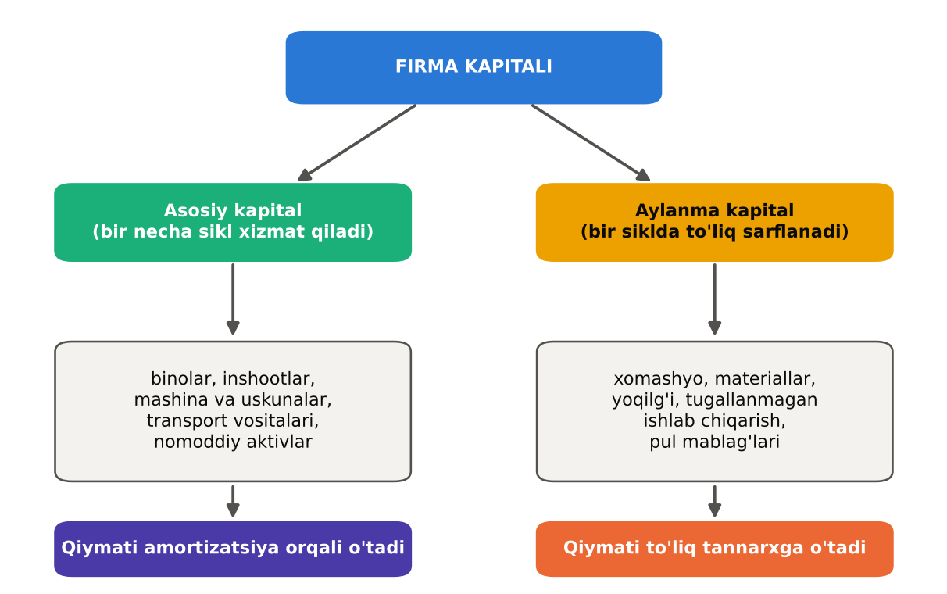
15.1-rasm. Firma kapitalining tarkibi: asosiy va aylanma kapital
Amortizatsiya – asosiy kapitalning jismoniy va ma’naviy eskirishi qiymatini mahsulot tannarxiga bosqichma-bosqich o‘tkazish. Agar uskuna 100 mln so‘m tursa va 10 yil xizmat qilsa, chiziqli usulda yillik amortizatsiya 10 mln so‘m (yillik norma 10%). Ma’naviy eskirish – texnik taraqqiyot tufayli uskuna hali jismonan yaroqli bo‘lsa ham iqtisodiy jihatdan eskirishi (masalan, 5 yillik kompyuter).

Yalpi va sof investitsiyalar
Investitsiyalar – kapital zaxirasini ko‘paytirish yoki saqlash uchun sarflanadigan mablag‘lar. Ular quyidagicha farqlanadi:
I_{yalpi} = I_{sof} + A
bu yerda A – amortizatsiya (eskirgan kapitalni almashtirish uchun investitsiyani qoplash). Sof investitsiya kapital zaxirasining o‘sishiga teng:
K_{t+1} = K_{t} + I_{sof} = K_{t} + I_{yalpi} – A
Agar yalpi investitsiya amortizatsiyadan kam bo‘lsa, sof investitsiya manfiy va kapital zaxirasi qisqaradi – iqtisodiyot «o‘z kapitalini yeydi».
RAQAMLAR TILIDA: HISOB-KITOB: Kapital zaxirasining o‘zgarishi
Firmaning yil boshidagi asosiy kapitali 500 mlrd so‘m, amortizatsiya normasi 8%. Yil davomida 70 mlrd so‘mlik yangi uskunalar sotib olindi.
Amortizatsiya: A = 0,08 × 500 = 40 mlrd so‘m.
Sof investitsiya: 70 – 40 = 30 mlrd so‘m.
Yil oxiridagi kapital: 500 + 30 = 530 mlrd so‘m (+6%).
Agar firma faqat 30 mlrd so‘m investitsiya qilsa: sof investitsiya = –10 mlrd so‘m, kapital 490 mlrd so‘mga qisqaradi.

15.2. Ssuda foizi va kapital bozori

Ssuda kapitali va foiz
Ssuda kapitali – egasi tomonidan ma’lum muddatga, qaytarish va to‘lov sharti bilan qarzga beriladigan pul kapitali. Ssuda kapitali uchun to‘lov ssuda foizi deb ataladi. Foiz stavkasi – bir yillik foiz to‘lovining qarz summasiga nisbati:
r = (\text{yillik foiz to‘lovi}) / (\text{qarz summasi}) × 100%
Nima uchun foiz to‘lanadi? Iqtisodiy nazariyada bu savolga bir nechta javob mavjud:
– vaqt bo‘yicha afzallik (E. Byom-Baverk, I. Fisher) – odamlar bugungi iste’molni ertangisidan afzal ko‘radi; jamg‘aruvchi iste’molni kechiktirgani uchun mukofot oladi;
– kapitalning unumdorligi – qarzga olingan kapital ishlab chiqarishni kengaytirib, qo‘shimcha daromad keltiradi; foiz shu daromadning bir qismi;
– likvidlikdan voz kechish (J. Keyns) – foiz pulni naqd shaklda saqlashdan voz kechgani uchun to‘lov;
– tavakkalchilik uchun mukofot – qarz qaytarilmasligi xavfi qancha yuqori bo‘lsa, foiz ham shuncha yuqori.

Kapital bozori muvozanati
Ssuda kapitali bozorida (15.2-rasm) taklif uy xo‘jaliklari jamg‘armalaridan, talab esa firmalarning investitsiya ehtiyojlaridan kelib chiqadi:
– jamg‘arma taklifi foiz stavkasi bilan oshadi: yuqori foiz kechiktirilgan iste’molni jozibador qiladi (almashtirish samarasi);
– investitsiyaga talab foiz stavkasi bilan kamayadi: yuqori foizda kamroq loyihalar foydali bo‘ladi.
Muvozanat foiz stavkasi r∗ jamg‘arma va investitsiyani tenglashtiradi. Agar investitsiyaga talab oshsa (masalan, yangi texnologiyalar kapital unumdorligini oshirsa), talab o‘ngga siljiydi va foiz stavkasi hamda investitsiyalar hajmi oshadi.
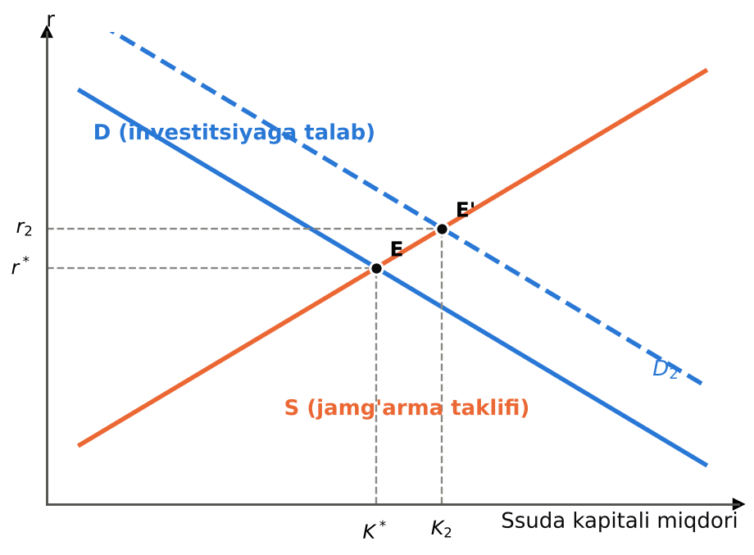
15.2-rasm. Ssuda kapitali bozori: jamg‘arma va investitsiya muvozanati

Nominal va real foiz stavkasi
Nominal foiz stavkasi (i) – pul birliklarida ifodalangan foiz. Real foiz stavkasi (r) – inflyatsiyaga tuzatilgan foiz, ya’ni qarzga berilgan mablag‘ning xarid qobiliyati o‘sishi. Ular Fisher tenglamasi bilan bog‘langan:
1 + i = (1 + r)(1 + π) ⇒ r ≈ i – π
bu yerda π – inflyatsiya darajasi. Masalan, bankda omonat stavkasi 20%, inflyatsiya 8% bo‘lsa, real foiz taxminan 12% (aniq hisob: 1,20/1,08 – 1 = 11,1%). Investitsiya va jamg‘arma qarorlari uchun aynan real foiz stavkasi muhim.
O‘ZBEKISTON MISOLIDA: O‘zbekistonda foiz stavkalari va pul-kredit siyosati
O‘zbekiston Markaziy banki inflyatsion targetlash rejimini qo‘llaydi va asosiy stavka orqali iqtisodiyotdagi foiz stavkalariga ta’sir ko‘rsatadi. 2025-yilda asosiy stavka 14 foiz darajasida bo‘ldi. Tijorat banklarining milliy valyutadagi omonat va kredit stavkalari asosiy stavkadan yuqori: muddatli omonatlar bo‘yicha stavkalar 18–24 foiz, kreditlar bo‘yicha 20–28 foiz atrofida bo‘lgan. Inflyatsiya pasayish tendensiyasida bo‘lib, bir xonali raqamlar oralig‘ida shakllanmoqda.
Iqtisodiy talqin: real foiz stavkasi ijobiy va nisbatan yuqori (inflyatsiyadan bir necha foiz punkt yuqori). Bu jamg‘armalarni rag‘batlantiradi va milliy valyutaga ishonchni oshiradi, ammo investitsiya loyihalari uchun yuqori «to‘siq stavkasi» yaratadi: IRR 20 foizdan past bo‘lgan ko‘plab loyihalar bank krediti hisobiga moliyalashtirilsa, foydasiz bo‘lib qoladi. Shuning uchun davlat ustuvor tarmoqlar uchun imtiyozli kredit liniyalari va xalqaro moliya institutlari mablag‘larini jalb qiladi.

15.3. Pulning vaqt bo‘yicha qiymati: jamg‘arish va diskontlash

Kelgusi qiymat (jamg‘arish)
Mankyu moliya asoslarini o‘rganishni oddiy savoldan boshlaydi: siz bugun 100 dollar yoki 10 yildan keyin 200 dollar olishingiz mumkin. Qaysi birini tanlaysiz? Javob foiz stavkasiga bog‘liq.
Kelgusi qiymat (FV) – bugungi summa foiz stavkasi r bo‘yicha n yil jamg‘arilganda erishadigan summa (murakkab foiz yoki kompaundlash):
FV = PV × (1 + r)^{n}
Masalan, 100 ming so‘m yiliga 14% stavkada 10 yil jamg‘arilsa: FV = 100 × 1,14¹⁰ = 370,7 ming so‘m. Murakkab foizning kuchi uzoq muddatda ayniqsa yaqqol: 30 yilda 100 ming so‘m 5 095 ming so‘mga – 51 baravarga oshadi.
XALQARO TAJRIBA (N.G. MANKIW): «70 qoidasi»
Mankyu murakkab foizni tez hisoblashning oddiy usulini keltiradi: agar o‘zgaruvchi yiliga x foizga o‘ssa, u taxminan 70/x yilda ikki baravar oshadi.
Masalan, yiliga 7% o‘sishda daromad 10 yilda, 1% o‘sishda esa 70 yilda ikki baravar oshadi. Mankyu misoli: daromadi yiliga 1% o‘sadigan mamlakat bilan 3% o‘sadigan mamlakat orasidagi farq bir avlod davomida ulkan bo‘ladi – birinchisida daromad 70 yilda ikki baravar, ikkinchisida esa taxminan 23 yilda ikki baravar oshadi.
O‘zbekiston uchun misol: agar real YaIM yiliga 6% o‘ssa, u taxminan 12 yilda ikki baravar oshadi. 14% foizli omonat esa pulni taxminan 5 yilda ikki baravar oshiradi (nominal jihatdan).

Joriy qiymat (diskontlash)
Joriy qiymat (PV, diskontlangan qiymat) – kelajakda olinadigan summaning bugungi kundagi qiymati, ya’ni hozirgi foiz stavkasida shu summani kelajakda olish uchun bugun qancha pul qo‘yish kerakligi:
PV = FV / ((1 + r)^{n})
Kelgusi summani joriy qiymatga keltirish diskontlash deb ataladi, r esa diskont stavkasi. 15.3-rasm dan ikki muhim qoida kelib chiqadi:
1) summa qancha uzoq kelajakda olinsa, uning joriy qiymati shuncha kichik;
2) foiz (diskont) stavkasi qancha yuqori bo‘lsa, kelgusi summaning joriy qiymati shuncha kichik.
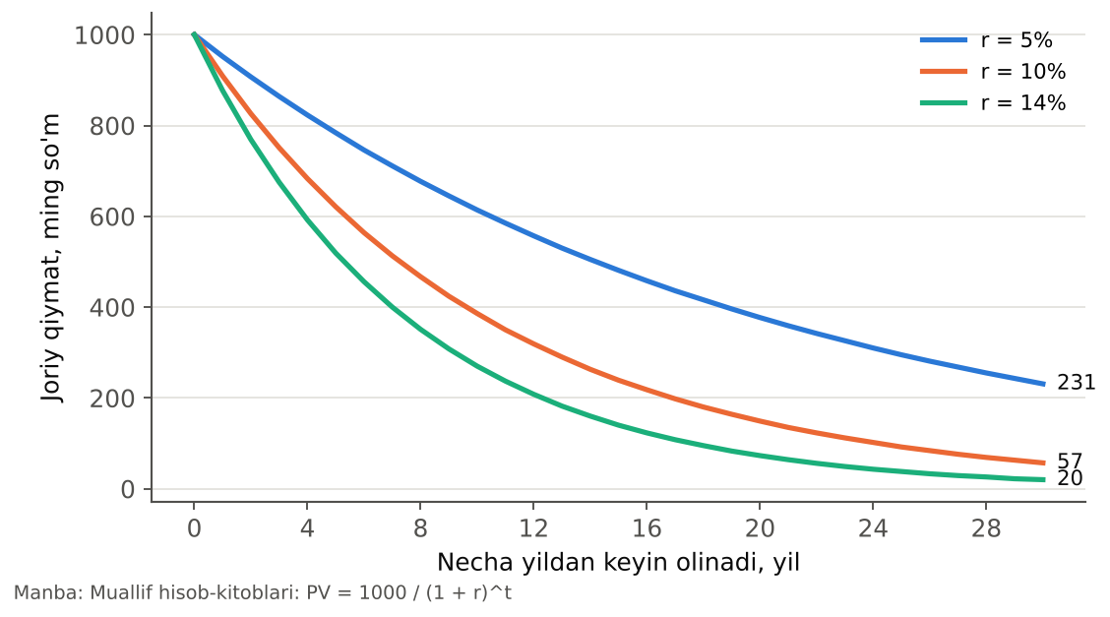
15.3-rasm. Kelgusi 1 mln so‘mning turli diskont stavkalaridagi joriy qiymati
Agar kelajakda bir necha yil davomida daromadlar oqimi (R₁, R₂, ..., R_{n}) olinsa, uning joriy qiymati har bir to‘lov joriy qiymatlarining yig‘indisiga teng:
PV = R₁ / (1 + r) + R₂ / ((1 + r)²) + … + R_{n} / ((1 + r)^{n}) = Σ R_{t} / ((1 + r)^{t})
RAQAMLAR TILIDA: HISOB-KITOB: Lotereya yutug‘i: bir yo‘la yoki bo‘lib-bo‘lib?
Siz lotereyada yutdingiz va ikki variantdan birini tanlashingiz kerak: a) bugun 500 mln so‘m; b) 5 yil davomida har yil oxirida 140 mln so‘m (jami 700 mln so‘m). Bozor foiz stavkasi 14%.
b) variantning joriy qiymati: 140/1,14 + 140/1,14² + 140/1,14³ + 140/1,14⁴ + 140/1,14⁵ = 122,8 + 107,7 + 94,5 + 82,9 + 72,7 = 480,6 mln so‘m.
Xulosa: 500 > 480,6 – bugun bir yo‘la olish foydaliroq, garchi nominal summa 200 mln so‘mga kam bo‘lsa ham.
Agar foiz stavkasi 8% bo‘lsa: PV = 140 × 3,993 = 559 mln so‘m > 500 – bu holda bo‘lib-bo‘lib olish yaxshiroq.

Jamg‘arma va vaqt bo‘yicha chegaraviy tanlash normasi
I. Fisherning vaqtlararo tanlov modeli (15.4-rasm) iste’molchining bugungi (C₁) va ertangi (C₂) iste’mol o‘rtasidagi tanlovini tushuntiradi. Iste’molchi bugun Y₁, ertaga Y₂ daromad oladi va r foiz stavkasida qarz olishi yoki jamg‘arishi mumkin. Vaqtlararo byudjet chizig‘i:
C₁ + C₂ / (1 + r) = Y₁ + Y₂ / (1 + r)
Byudjet chizig‘ining qiyaligi –(1 + r): bugungi bir birlik iste’moldan voz kechish ertaga (1 + r) birlik qo‘shimcha iste’mol beradi. Iste’molchi befarqlik chizig‘i byudjet chizig‘iga urinadigan nuqtada optimal tanlov qiladi: vaqt bo‘yicha chegaraviy almashtirish normasi (bugungi iste’molni ertangisiga almashtirish normasi) 1 + r ga teng bo‘ladi.
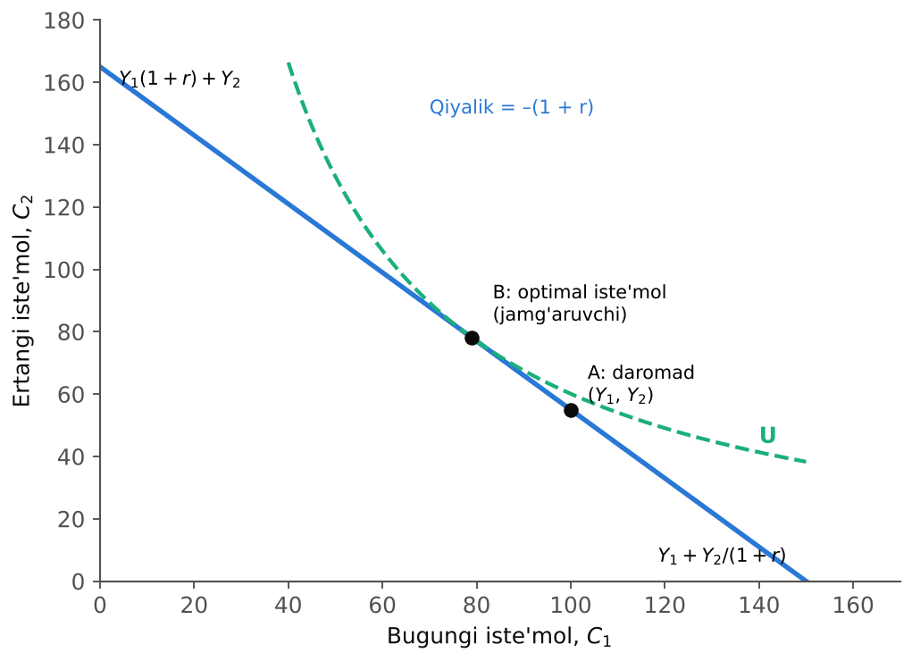
15.4-rasm. Fisher modeli: bugungi va ertangi iste’mol o‘rtasidagi tanlov
Agar optimal nuqta B daromad nuqtasi A dan chapda bo‘lsa, iste’molchi jamg‘aruvchi; o‘ngda bo‘lsa – qarz oluvchi. Foiz stavkasi oshganda jamg‘aruvchi uchun almashtirish samarasi (bugungi iste’mol qimmatlashadi – ko‘proq jamg‘arish) va daromad samarasi (jamg‘aruvchi boyroq – bugun ham ko‘proq iste’mol qilish) qarama-qarshi ta’sir ko‘rsatadi, xuddi 14-bobdagi mehnat taklifi kabi.

15.4. Investitsiya qarorlari va ularning mezonlari

Loyiha tushunchasi
Investitsiya loyihasi – kapital qo‘yilmalarni amalga oshirish maqsadi, muddatlari, xarajatlari va kutilayotgan natijalarini asoslovchi hujjatlar majmui (biznes-reja, texnik-iqtisodiy asoslash). Har bir loyiha pul oqimlari ketma-ketligi bilan tavsiflanadi: dastlabki investitsiya (manfiy oqim) va keyingi yillarda sof daromadlar (ijobiy oqimlar).

Sof joriy qiymat (NPV)
Sof joriy qiymat (net present value) – loyihadan kutilayotgan barcha kelgusi daromadlarning joriy qiymati va dastlabki investitsiya o‘rtasidagi farq:
NPV = -I₀ + Σ R_{t} / ((1 + r)^{t})
Qaror qoidasi: NPV > 0 bo‘lsa, loyiha qabul qilinadi (u kapital egasiga muqobil foydalanishdan – foizli qo‘yilmadan ko‘proq daromad keltiradi); NPV < 0 bo‘lsa, rad etiladi. Bir nechta muqobil loyihadan NPV si eng yuqorisi tanlanadi.

Ichki daromad normasi (IRR) va kapitalning chegaraviy samaradorligi
Ichki daromad normasi (internal rate of return, IRR) – loyihaning NPV sini nolga tenglashtiradigan diskont stavkasi:
0 = -I₀ + Σ R_{t} / ((1 + IRR)^{t})
IRR loyihaning o‘z «daromadlilik darajasi»ni ko‘rsatadi. J. Keyns bu tushunchani kapitalning chegaraviy samaradorligi (marginal efficiency of capital) deb atagan; o‘zbek adabiyotida u chekli ichki qoplash normasi deb ham yuritiladi. Qaror qoidasi: IRR > r (kapital narxi) bo‘lsa, loyiha foydali.
15.5-rasm da NPV ning diskont stavkasiga bog‘liqligi (NPV profili) ko‘rsatilgan. NPV chizig‘i gorizontal o‘qni IRR nuqtasida kesib o‘tadi. Diskont stavkasi IRR dan past bo‘lgan barcha holatlarda NPV ijobiy.
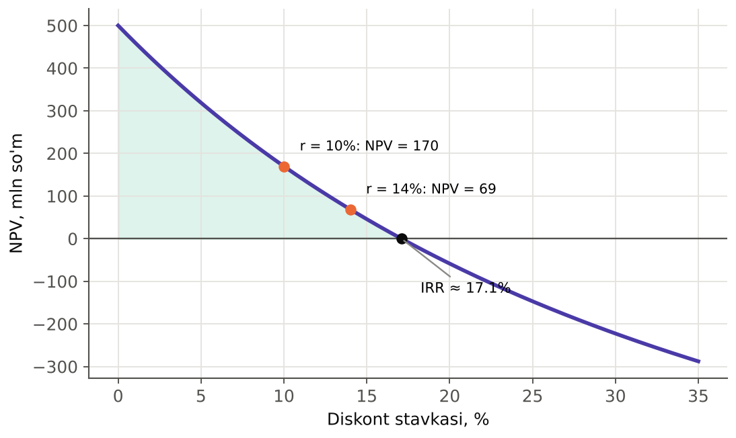
15.5-rasm. Investitsiya loyihasining NPV profili va ichki daromad normasi
RAQAMLAR TILIDA: HISOB-KITOB: Loyihani NPV va IRR bo‘yicha baholash
Firma yangi qadoqlash liniyasini 1 000 mln so‘mga sotib olishni o‘ylamoqda. Kutilayotgan sof pul oqimlari: 1-yil – 300, 2-yil – 350, 3-yil – 400, 4-yil – 450 mln so‘m (4-yildan keyin liniya to‘liq eskiradi).
r = 10% da: NPV = –1000 + 300/1,1 + 350/1,21 + 400/1,331 + 450/1,4641 = –1000 + 272,7 + 289,3 + 300,5 + 307,4 = 169,9 mln so‘m > 0 – loyiha foydali.
r = 14% da: NPV = –1000 + 263,2 + 269,3 + 270,0 + 266,4 = 68,9 mln so‘m > 0 – hali ham foydali.
IRR: NPV = 0 bo‘ladigan stavka ≈ 17,1%. Demak, agar kredit stavkasi 17,1% dan yuqori bo‘lsa (masalan, 20%), loyiha foydasiz.
Qoplash muddati (diskontlanmagan): 300 + 350 = 650; 650 + 400 = 1050 ≥ 1000 – taxminan 2,9 yil.

Qoplash muddati va boshqa mezonlar
Qoplash muddati (payback period) – dastlabki investitsiyalar daromadlar hisobiga to‘liq qoplanadigan vaqt. Bu oddiy va tushunarli ko‘rsatkich, lekin u pulning vaqt bo‘yicha qiymatini va qoplash muddatidan keyingi daromadlarni hisobga olmaydi. Shuning uchun diskontlangan qoplash muddati ham hisoblanadi.
15.1-jadval
Investitsiya loyihalarini baholash mezonlarini taqqoslash
Mezon | Formula / ta’rif | Qaror qoidasi | Afzalligi | Kamchiligi
Sof joriy qiymat (NPV) | –I₀ + ΣR_{t}/(1+r)^{t} | NPV > 0 | boylik o‘sishini to‘g‘ridan-to‘g‘ri o‘lchaydi | diskont stavkasini tanlash kerak
Ichki daromad normasi (IRR) | NPV = 0 bo‘ladigan stavka | IRR > r | foizda ifodalanadi, tushunarli | noodatiy oqimlarda bir nechta IRR bo‘lishi mumkin
Rentabellik indeksi (PI) | ΣPV(R_{t}) / I₀ | PI > 1 | cheklangan kapital sharoitida qulay | loyiha masshtabini hisobga olmaydi
Qoplash muddati | I₀ qoplanguncha vaqt | belgilangan muddatdan qisqa | oddiy, likvidlikni ko‘rsatadi | vaqt qiymati va keyingi daromadlar e’tiborsiz
Diskontlangan qoplash muddati | diskontlangan oqimlar bilan | belgilangan muddatdan qisqa | vaqt qiymatini hisobga oladi | keyingi daromadlar e’tiborsiz
Manba: muallif tomonidan tuzilgan.

Korxonaning investitsiya sohasidagi qaror qabul qilish mezoni
Firma kapitalni qancha miqdorda qo‘yishi kerak? Bu 14-bobdagi mehnat yollash qoidasiga o‘xshaydi: firma kapitalning chegaraviy mahsuloti qiymati kapitalning ijara narxiga teng bo‘lguncha kapital qo‘yadi. Kapitalning ijara narxi (yillik xarajati) quyidagilardan iborat:
R_{K} = P_{K} (r + δ)
bu yerda P_{K} – kapital birligining narxi, r – real foiz stavkasi (kapitalga qo‘yilgan pulning imkoniyat xarajati), δ – amortizatsiya normasi. Masalan, 200 mln so‘mlik uskuna uchun r = 10% va δ = 15% bo‘lsa, yillik kapital xarajati 50 mln so‘m. Uskuna yiliga kamida 50 mln so‘m qo‘shimcha daromad keltirsa, uni sotib olish foydali.

Ziyon miqdorini aniqlash va tavakkalchilik
Investitsiyalar har doim noaniqlik bilan bog‘liq: kelgusi daromadlar faqat kutilgan qiymatlar. 6-bobda o‘rganilgan tavakkalchilik tahlili investitsiyalarga quyidagicha qo‘llanadi:
– tavakkalchilik ustamasi – xavfli loyihalar uchun yuqoriroq diskont stavkasi qo‘llanadi (masalan, xavfsiz stavka 14% + tavakkalchilik ustamasi 6% = 20%);
– ssenariy tahlili – optimistik, asosiy va pessimistik ssenariylarda NPV hisoblanadi; pessimistik ssenariyda maksimal ziyon miqdori aniqlanadi;
– sezgirlik tahlili – asosiy omillar (narx, sotuv hajmi, xarajatlar) 10–20% ga o‘zgarganda NPV qanday o‘zgarishi tekshiriladi;
– diversifikatsiya – Mankyu ta’kidlaganidek, mablag‘larni ko‘plab mustaqil loyihalarga taqsimlash umumiy tavakkalchilikni kamaytiradi («barcha tuxumlarni bitta savatga qo‘ymang»). Lekin diversifikatsiya firmaga xos tavakkalchilikni yo‘q qiladi, butun iqtisodiyotga ta’sir qiluvchi bozor tavakkalchiligini esa yo‘q qila olmaydi.
15.2-jadval
Ssenariy tahlili: qadoqlash liniyasi loyihasi (r = 14%)
Ssenariy | Ehtimollik | Yillik pul oqimi o‘zgarishi | NPV, mln so‘m
Optimistik | 0,25 | +20% | 282,7
Asosiy | 0,50 | 0% | 68,9
Pessimistik | 0,25 | –20% | –144,9
Kutilgan NPV | – | – | 68,9
Manba: muallif hisob-kitoblari.
Jadvaldan ko‘rinadiki, kutilgan NPV ijobiy (68,9 mln so‘m), ammo 25% ehtimollik bilan firma 145 mln so‘m yo‘qotishi mumkin. Tavakkalchilikdan qochuvchi investor uchun bu loyiha jozibasi pastroq bo‘lishi mumkin.

15.5. Investitsiyaga talab va unga ta’sir qiluvchi omillar

Investitsiyaga talab chizig‘i
Iqtisodiyotdagi barcha investitsiya loyihalarini IRR bo‘yicha kamayish tartibida joylashtirsak, investitsiyaga talab chizig‘i hosil bo‘ladi (15.6-rasm). Foiz stavkasi berilgan bo‘lsa, IRR > r bo‘lgan barcha loyihalar amalga oshiriladi. Foiz stavkasi pasaysa, ko‘proq loyihalar foydali bo‘ladi va investitsiyalar hajmi oshadi. Shuning uchun investitsiyaga talab chizig‘i pastga og‘ma.
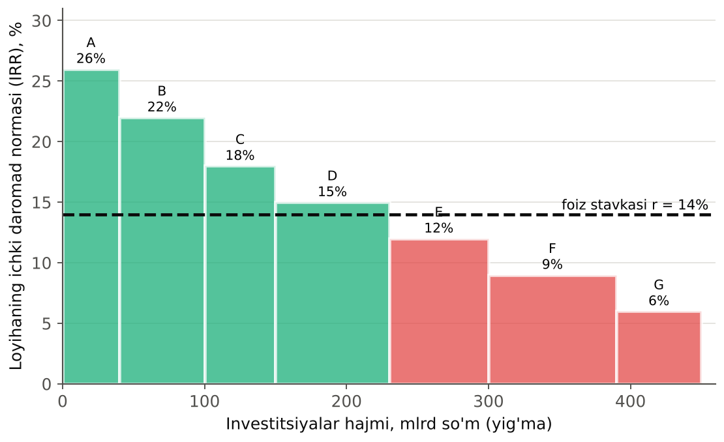
15.6-rasm. Investitsiyaga talab: loyihalar IRR bo‘yicha va foiz stavkasi
Misolda foiz stavkasi 14% bo‘lganda A, B, C, D loyihalar (jami 230 mlrd so‘m) amalga oshiriladi. Agar Markaziy bank stavkani pasaytirib, kredit stavkasi 11% ga tushsa, E loyiha ham qo‘shiladi (300 mlrd so‘m).

Investitsiyaga talabning omillari
Foiz stavkasidan tashqari investitsiyalarga quyidagi omillar ta’sir qiladi (ular talab chizig‘ini siljitadi):
– kutilayotgan daromad – iqtisodiy o‘sish, talab istiqbollari, tadbirkorlarning optimizmi (Keynsning «hayvoniy ruhlari»);
– texnologik o‘zgarishlar – yangi texnologiyalar yangi foydali loyihalarni vujudga keltiradi;
– soliq siyosati – foyda solig‘i stavkasi, tezlashtirilgan amortizatsiya, investitsion soliq imtiyozlari;
– kapital tovarlar narxi va ularni import qilish shartlari;
– mavjud quvvatlardan foydalanish darajasi – quvvatlar to‘liq band bo‘lsa, investitsiyalarga ehtiyoj oshadi;
– institutsional muhit – mulk huquqi kafolatlari, sud tizimi, korrupsiya darajasi, makroiqtisodiy barqarorlik.

Investitsiyaga inflyatsiyaning ta’siri
Inflyatsiya investitsiyalarga bir necha kanal orqali ta’sir qiladi:
1) nominal va real stavka farqi – qarorlar real foiz stavkasiga asoslanishi kerak; agar nominal kredit stavkasi 22% va kutilayotgan inflyatsiya 8% bo‘lsa, real stavka taxminan 13%. Loyihaning pul oqimlari ham real (doimiy narxlarda) yoki nominal (joriy narxlarda) bo‘lishi va mos ravishda real yoki nominal stavka bilan diskontlanishi kerak;
2) noaniqlik – yuqori va o‘zgaruvchan inflyatsiya kelgusi daromadlarni prognoz qilishni qiyinlashtiradi, tavakkalchilik ustamasi oshadi, uzoq muddatli loyihalar kamayadi;
3) soliq samarasi – amortizatsiya tarixiy (inflyatsiyagacha) qiymatda hisoblansa, inflyatsiya real amortizatsiya ajratmalarini kamaytiradi va soliq yukini oshiradi;
4) uzoq muddatli kreditlarning yo‘qolishi – banklar inflyatsiya xavfidan qochib, qisqa muddatli kredit beradi.
Shuning uchun past va barqaror inflyatsiya investitsiyalar uchun muhim shart hisoblanadi.

15.6. Obligatsiyalar va ularning qiymati

Obligatsiya qiymati va undan keladigan daromad
Obligatsiya – emitent (davlat yoki korporatsiya) tomonidan chiqariladigan, egasiga belgilangan muddatda nominal qiymatni qaytarish va muntazam foiz (kupon) to‘lash majburiyatini tasdiqlovchi qarz qimmatli qog‘ozi. Obligatsiya narxi kelgusi to‘lovlarning joriy qiymatiga teng:
P_{B} = Σ C / ((1 + r)^{t}) + F / ((1 + r)^{n})
bu yerda C – yillik kupon to‘lovi, F – nominal qiymat, n – muddat, r – bozor foiz stavkasi.
Asosiy qoida: obligatsiya narxi va bozor foiz stavkasi teskari bog‘liq (15.7-rasm). Foiz stavkalari oshsa, avval chiqarilgan obligatsiyalarning narxi pasayadi (chunki yangi obligatsiyalar yuqoriroq kupon taklif qiladi), va aksincha. Agar bozor stavkasi kupon stavkasiga teng bo‘lsa, obligatsiya nominal qiymatida sotiladi.
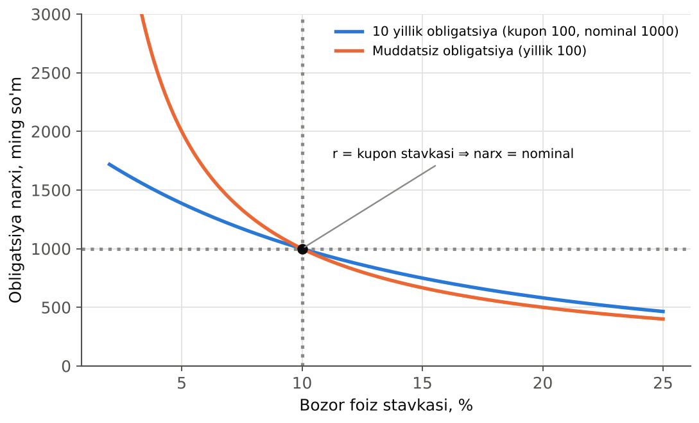
15.7-rasm. Obligatsiya narxi va bozor foiz stavkasi o‘rtasidagi bog‘liqlik

Muddatsiz obligatsiya
Muddatsiz obligatsiya (perpetuitet, konsol) – nominal qiymati hech qachon qaytarilmaydigan, lekin egasiga cheksiz muddat davomida har yili belgilangan to‘lov (C) beradigan obligatsiya. Tarixiy misol – Buyuk Britaniyaning XVIII asrda chiqargan konsollari (ular 2015-yilda to‘liq qaytarib olingan). Muddatsiz obligatsiya narxi cheksiz geometrik progressiya yig‘indisi sifatida topiladi:
P = C / (1 + r) + C / ((1 + r)²) + … = C / r
Masalan, yiliga 100 ming so‘m to‘lov beradigan muddatsiz obligatsiya bozor stavkasi 10% bo‘lganda 1 mln so‘m, 5% bo‘lganda 2 mln so‘m turadi. Muddatsiz obligatsiya narxi foiz stavkasiga eng sezgir: uzoq muddatli to‘lovlar diskont stavkasiga ko‘proq bog‘liq. Bu formula 16-bobda yer narxini aniqlashda qo‘llanadi: yer abadiy renta keltiradigan aktiv sifatida baholanadi.
RAQAMLAR TILIDA: HISOB-KITOB: Obligatsiya narxini hisoblash
Davlat 3 yillik obligatsiya chiqardi: nominal 1 000 ming so‘m, yillik kupon 15% (150 ming so‘m).
Bozor stavkasi 15% bo‘lsa: P = 150/1,15 + 150/1,15² + 1150/1,15³ = 130,4 + 113,4 + 756,1 = 1 000 ming so‘m (nominal).
Bozor stavkasi 18% ga oshsa: P = 150/1,18 + 150/1,3924 + 1150/1,6430 = 127,1 + 107,7 + 699,9 = 934,7 ming so‘m – narx 6,5% ga pasaydi.
Bozor stavkasi 12% ga tushsa: P = 133,9 + 119,6 + 818,6 = 1 072,1 ming so‘m – narx 7,2% ga oshdi.
Muddatsiz obligatsiya (yiliga 150): r = 15% da 1 000; r = 18% da 833,3 (–16,7%); r = 12% da 1 250 (+25%). Muddatsiz obligatsiya narxi ancha sezgir.

15.7. Mamlakatni modernizatsiya qilishda investitsiyalar va ularning ahamiyati

Ichki va tashqi investitsiyalar
Investitsiyalar manbalariga ko‘ra ichki (korxonalarning o‘z mablag‘lari, aholi mablag‘lari, davlat byudjeti, ichki bank kreditlari) va tashqi (to‘g‘ridan-to‘g‘ri xorijiy investitsiyalar, xorijiy kreditlar, portfel investitsiyalari) investitsiyalarga bo‘linadi.
To‘g‘ridan-to‘g‘ri xorijiy investitsiyalar (TTXI) – xorijiy investorning korxona boshqaruvida ishtirok etish imkonini beruvchi (odatda 10% va undan ortiq ulush) investitsiyalar. TTXI mamlakat uchun kapitaldan tashqari texnologiya, boshqaruv tajribasi va eksport bozorlariga kirish imkoniyatini olib keladi. Mankyu ta’kidlaganidek, xorijiy investitsiyalar daromadining bir qismi xorijiy egalarga qaytsa ham, ular mamlakat kapital zaxirasini, mehnat unumdorligini va ish haqini oshiradi.

O‘zbekistonda investitsiyalar dinamikasi
O‘zbekistonda so‘nggi o‘n yilda asosiy kapitalga investitsiyalar keskin o‘sdi (15.8-rasm). Statistika agentligi ma’lumotlariga ko‘ra asosiy kapitalga investitsiyalar 2015-yilda 44,8 trln so‘m, 2020-yilda 210,2 trln so‘m, 2023-yilda 356,1 trln so‘m, 2024-yilda 507,5 trln so‘m bo‘lgan bo‘lsa, 2025-yilda 591,1 trln so‘mga yetdi. Investitsiyalarning katta qismi xorijiy investitsiya va kreditlar hisobiga moliyalashtirilmoqda; energetika, tog‘-kon sanoati, kimyo, qurilish materiallari, uy-joy qurilishi va infratuzilma asosiy yo‘nalishlar hisoblanadi.
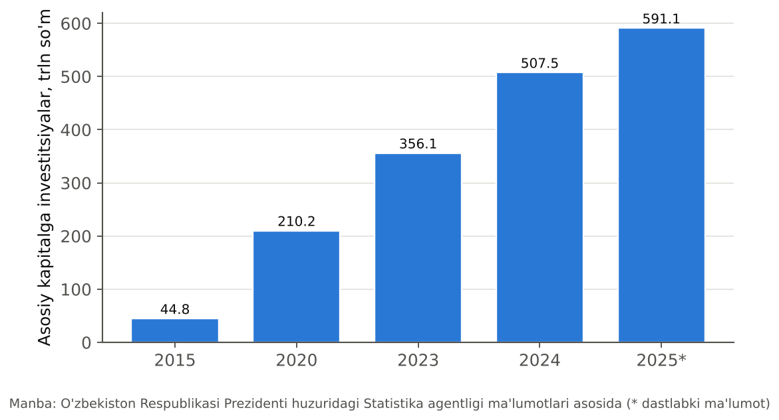
15.8-rasm. O‘zbekistonda asosiy kapitalga investitsiyalar dinamikasi
15.3-jadval
O‘zbekistonda investitsiyalarni moliyalashtirish manbalari va ularning xususiyatlari
Manba | Mazmuni | Afzalligi | Cheklovlari
Korxonalar o‘z mablag‘lari | sof foyda va amortizatsiya | qarz yuki yo‘q | yirik loyihalar uchun yetarli emas
Aholi mablag‘lari | asosan uy-joy qurilishi | ichki jamg‘armalarni safarbar qiladi | moliya bozori orqali emas, to‘g‘ridan-to‘g‘ri
Davlat byudjeti | infratuzilma, ijtimoiy ob’ektlar | ijtimoiy samarali loyihalar | byudjet cheklovlari, samaradorlik muammolari
Tijorat banklari kreditlari | korporativ va loyiha kreditlari | moslashuvchan | yuqori foiz stavkalari
To‘g‘ridan-to‘g‘ri xorijiy investitsiyalar | xorijiy kompaniyalar ulushi bilan korxonalar | texnologiya va menejment | investitsiya muhitiga sezgir
Xorijiy kreditlar | xalqaro moliya institutlari, davlat kafolatli kreditlar | uzoq muddatli, arzon | tashqi qarz yuki, valyuta xavfi
Davlat-xususiy sheriklik | energetika, transport, ijtimoiy sohada | xususiy kapital va davlat kafolati | murakkab shartnomalar, tavakkalchilik taqsimoti
Manba: muallif tomonidan tuzilgan.

Hududiy investitsiya dasturlari va investitsiya samaradorligi
O‘zbekistonda har yili Investitsiya dasturi qabul qilinadi; u respublika va hududiy darajadagi loyihalar ro‘yxati, moliyalashtirish manbalari va ishga tushirish muddatlarini o‘z ichiga oladi. Hududiy dasturlar viloyatlar va tumanlarda sanoat zonalari, kichik sanoat zonalari, qishloq xo‘jaligi va xizmatlar sohasidagi loyihalarni qamrab oladi.
Investitsiyalarning makroiqtisodiy samaradorligini baholash uchun ICOR (incremental capital-output ratio) koeffitsienti qo‘llanadi – YaIMning bir birlik o‘sishiga qancha investitsiya kerakligi:
ICOR = (I / Y) / (Δ Y / Y)
Masalan, investitsiyalar YaIMning 30 foizini tashkil etsa va YaIM 6 foizga o‘ssa, ICOR = 30/6 = 5. ICOR qancha past bo‘lsa, investitsiyalar shuncha samarali. Rivojlanayotgan mamlakatlarda ICOR odatda 3–5 oralig‘ida bo‘ladi.
BAHS-MUNOZARA: Investitsiyalarni ko‘proq davlatmi yoki xususiy sektor amalga oshirishi kerak?
Davlat investitsiyalari tarafdorlari: infratuzilma (yo‘llar, energetika, suv ta’minoti) ijtimoiy ne’mat xususiyatiga ega va xususiy sektor uni yetarli darajada ta’minlamaydi (21-bob); davlat uzoq muddatli strategik loyihalarni moliyalashtira oladi; hududiy tengsizlikni kamaytirish uchun davlat investitsiyalari zarur.
Xususiy investitsiyalar tarafdorlari: xususiy investor o‘z pulini xavf ostiga qo‘ygani uchun loyihalarni sinchkovlik bilan tanlaydi (NPV mezoni); davlat investitsiyalari ko‘pincha siyosiy sabablarga ko‘ra tanlanadi va samaradorligi past (yuqori ICOR); davlat qarz olishi foiz stavkalarini oshirib, xususiy investitsiyalarni «siqib chiqaradi» (crowding out).
Muhokama uchun: O‘zbekistonda davlat-xususiy sheriklik mexanizmi qaysi sohalarda samarali bo‘lishi mumkin? Xususiy investitsiyalarni rag‘batlantirish uchun qanday institutsional islohotlar kerak?

IJODIY TOPSHIRIQ
«Investitsiya qo‘mitasi» amaliy mashg‘uloti. Guruhga uch muqobil loyiha taqdim etiladi (summalar mln so‘mda): A – issiqxona: investitsiya 800, yillik oqim 5 yil davomida 260; B – mehmonxona: investitsiya 2 000, 1–10-yillarda yiliga 380; C – IT-startap: investitsiya 500, 1-yil 0, 2-yil 150, 3–6-yillarda yiliga 300 (yuqori xavf). Vazifalar: 1) har bir loyiha uchun r = 14% va r = 20% da NPV ni hisoblang (Excel yoki kalkulyator); 2) IRR va qoplash muddatini toping; 3) C loyiha uchun tavakkalchilik ustamasini qo‘shing (r = 25%); 4) kapital 2 500 mln so‘m bilan cheklangan bo‘lsa, qaysi loyihalar kombinatsiyasini tanlaysiz? 5) qaroringizni investitsiya qo‘mitasida himoya qiling.

Bob bo‘yicha xulosalar
1) Kapital – ishlab chiqarishda foydalaniladigan, avval ishlab chiqarilgan ne’matlar zaxirasi. Asosiy kapital qiymatini amortizatsiya orqali bosqichma-bosqich, aylanma kapital esa bir siklda to‘liq o‘tkazadi. Yalpi investitsiya = sof investitsiya + amortizatsiya.
2) Ssuda foizi – qarz kapitali narxi; u vaqt bo‘yicha afzallik, kapital unumdorligi, likvidlik va tavakkalchilik bilan izohlanadi. Foiz stavkasi ssuda kapitali bozorida jamg‘arma va investitsiya muvozanati asosida shakllanadi. Real stavka ≈ nominal stavka – inflyatsiya.
3) Pulning vaqt bo‘yicha qiymati: FV = PV(1 + r)^{n}; PV = FV/(1 + r)^{n}. Kelgusi summa qancha uzoq va foiz qancha yuqori bo‘lsa, uning joriy qiymati shuncha kichik. «70 qoidasi» ikki baravar o‘sish muddatini baholash imkonini beradi.
4) Investitsiya loyihalari NPV (NPV > 0), IRR (IRR > r), rentabellik indeksi va qoplash muddati mezonlari bo‘yicha baholanadi. Tavakkalchilik diskont stavkasiga ustama, ssenariy va sezgirlik tahlili orqali hisobga olinadi.
5) Investitsiyaga talab foiz stavkasiga teskari bog‘liq; uni kutilayotgan daromadlar, texnologiyalar, soliqlar va institutsional muhit siljitadi. Yuqori va o‘zgaruvchan inflyatsiya investitsiyalarni kamaytiradi.
6) Obligatsiya narxi kelgusi to‘lovlarning joriy qiymatiga teng va foiz stavkasiga teskari bog‘liq. Muddatsiz obligatsiya narxi P = C/r.
7) O‘zbekistonda asosiy kapitalga investitsiyalar 2015–2025-yillarda 44,8 trln so‘mdan 591,1 trln so‘mga oshdi; investitsiyalar samaradorligini oshirish, xususiy va xorijiy investitsiyalarni jalb qilish iqtisodiy siyosatning ustuvor vazifalari.

Nazorat savollari
1. Kapital nima? Fizik va moliyaviy kapitalni farqlang.
2. Asosiy va aylanma kapital qanday farqlanadi? Misollar keltiring.
3. Amortizatsiya nima? Jismoniy va ma’naviy eskirishni tushuntiring.
4. Yalpi va sof investitsiyalar qanday bog‘langan? Sof investitsiya qachon manfiy bo‘ladi?
5. Ssuda kapitali va ssuda foizi nima? Foiz nima uchun to‘lanadi?
6. Ssuda kapitali bozorida foiz stavkasi qanday shakllanadi?
7. Nominal va real foiz stavkalari qanday farqlanadi? Fisher tenglamasini yozing.
8. Kelgusi qiymat va joriy qiymat formulalarini yozing va izohlang.
9. «70 qoidasi» nima? Misol keltiring.
10. Nima uchun kelgusi summa qancha uzoq bo‘lsa, uning joriy qiymati shuncha kichik?
11. Fisherning vaqtlararo tanlov modelini tushuntiring.
12. Investitsiya loyihasi nima? Sof joriy qiymat qanday hisoblanadi?
13. Ichki daromad normasi nima va u qanday qaror qoidasini beradi?
14. Kapitalning chegaraviy samaradorligi tushunchasini izohlang.
15. Qoplash muddati mezonining afzalliklari va kamchiliklari qanday?
16. Investitsiya qarorlarida tavakkalchilik qanday hisobga olinadi?
17. Investitsiyaga talab chizig‘i qanday hosil bo‘ladi? Uni qaysi omillar siljitadi?
18. Inflyatsiya investitsiyalarga qanday ta’sir qiladi?
19. Obligatsiya narxi qanday aniqlanadi? Nima uchun u foiz stavkasiga teskari bog‘liq? Muddatsiz obligatsiya narxi formulasini keltiring.
20. O‘zbekistonda investitsiyalar dinamikasi va moliyalashtirish manbalarini tahlil qiling.

Masala va mashqlar
1. Bankka 5 mln so‘m yiliga 16% stavkada 4 yilga qo‘yildi. a) Murakkab foiz bo‘yicha kelgusi qiymatni toping. b) Oddiy foiz bo‘yicha-chi? c) «70 qoidasi» bo‘yicha omonat necha yilda ikki baravar oshadi?
2. Uch yildan keyin 10 mln so‘m olish kutilmoqda. a) r = 10% va r = 20% da joriy qiymatni toping. b) Agar inflyatsiya 8%, nominal stavka 20% bo‘lsa, real foiz stavkasini aniq va taxminiy hisoblang.
3. Loyiha: investitsiya 600 mln so‘m; 1–3-yillarda yiliga 260 mln so‘m sof daromad. a) r = 12% da NPV ni toping. b) r = 18% da NPV ni toping. c) IRR taxminan qancha? d) Qoplash muddatini toping.
4. 5 yillik obligatsiya: nominal 1 000 ming so‘m, kupon 12%. a) Bozor stavkasi 12% bo‘lsa, narx qancha? b) 15% bo‘lsa-chi? c) Yiliga 120 ming so‘m to‘laydigan muddatsiz obligatsiya narxini 12% va 15% da toping.
5. Firma 300 mln so‘mlik uskuna sotib olmoqchi. Real foiz stavkasi 12%, amortizatsiya normasi 13%. a) Uskunaning yillik ijara narxini (kapital xarajatini) toping. b) Uskuna yiliga 70 mln so‘m qo‘shimcha daromad keltirsa, uni sotib olish kerakmi? c) Foiz stavkasi 8% ga tushsa-chi?

Masalalar yechimi (namunalar)
RAQAMLAR TILIDA: HISOB-KITOB: 1–3-masalalar yechimi
1-masala. a) FV = 5 × 1,16⁴ = 5 × 1,8106 = 9,05 mln so‘m. b) Oddiy foiz: 5 × (1 + 0,16 × 4) = 8,2 mln so‘m. c) 70/16 ≈ 4,4 yil.
2-masala. a) r = 10%: PV = 10/1,331 = 7,51 mln; r = 20%: PV = 10/1,728 = 5,79 mln so‘m. b) Aniq: 1,20/1,08 – 1 = 11,1%; taxminiy: 20 – 8 = 12%.
3-masala. a) Annuitet koeffitsienti (12%, 3 yil) = 2,4018: NPV = 260 × 2,4018 – 600 = 24,5 mln so‘m > 0. b) 18% da koeffitsient 2,1743: NPV = 565,3 – 600 = –34,7 < 0. c) IRR 12% va 18% orasida, chiziqli interpolyatsiya: 12 + 6 × 24,5/(24,5 + 34,7) ≈ 14,5%. d) 600/260 ≈ 2,3 yil.

RAQAMLAR TILIDA: HISOB-KITOB: 4–5-masalalar yechimi
4-masala. a) Kupon stavkasi = bozor stavkasi ⇒ narx 1 000 ming so‘m. b) Annuitet koeffitsienti (15%, 5 yil) = 3,3522; nominal diskont 1/1,15⁵ = 0,4972. P = 120 × 3,3522 + 1000 × 0,4972 = 402,3 + 497,2 = 899,5 ming so‘m. c) 12%: 120/0,12 = 1 000; 15%: 120/0,15 = 800 ming so‘m.
5-masala. a) R_{K} = 300 × (0,12 + 0,13) = 75 mln so‘m. b) 70 < 75 – sotib olish foydasiz. c) R_{K} = 300 × 0,21 = 63 < 70 – foydali bo‘ladi. Foiz stavkasining pasayishi investitsiyalarni rag‘batlantiradi.

Test savollari
1. Iqtisodiyot nazariyasida kapital – bu:
A) Ishchi kuchi
B) Faqat pul mablag‘lari
C) Ishlab chiqarishda foydalaniladigan, avval ishlab chiqarilgan ne’matlar
D) Yer va tabiiy resurslar
2. Aylanma kapitalga kiradi:
A) Xomashyo va materiallar
B) Patentlar
C) Binolar
D) Mashina va uskunalar
3. Amortizatsiya – bu:
A) Aylanma kapital
B) Asosiy kapital eskirishi qiymatini mahsulotga o‘tkazish
C) Soliq
D) Foiz to‘lovi
4. Yalpi investitsiya 80, amortizatsiya 50 bo‘lsa, sof investitsiya:
A) 130
B) 30
C) 50
D) –30
5. Sof investitsiya manfiy bo‘lsa:
A) Kapital o‘zgarmaydi
B) Kapital zaxirasi kamayadi
C) Amortizatsiya nolga teng
D) Kapital zaxirasi oshadi
6. Jamg‘arma taklifi foiz stavkasi bilan:
A) Kamayadi
B) Bog‘liq emas
C) Oshadi
D) O‘zgarmaydi
7. Nominal stavka 18%, inflyatsiya 6% bo‘lsa, real stavka taxminan:
A) 24%
B) 12%
C) 3%
D) 6%
8. 100 ming so‘m 10% da 2 yil jamg‘arilsa:
A) 120 ming
B) 121 ming
C) 110 ming
D) 200 ming
9. «70 qoidasi» bo‘yicha 7% o‘sishda ikki baravar oshish muddati:
A) 7 yil
B) 10 yil
C) 70 yil
D) 5 yil
10. Joriy qiymat formulasi:
A) PV = FV × r
B) PV = FV / (1 + r)^{n}
C) PV = FV + r
D) PV = FV × (1 + r)^{n}
11. Foiz stavkasi oshganda kelgusi summaning joriy qiymati:
A) Kamayadi
B) O‘zgarmaydi
C) Ikki baravar oshadi
D) Oshadi
12. Fisher modelida vaqtlararo byudjet chizig‘ining qiyaligi:
A) –1/r
B) 1 + r
C) –r
D) –(1 + r)
13. Loyiha qabul qilinadi, agar:
A) PI < 1
B) NPV > 0
C) NPV < 0
D) IRR < r
14. IRR – bu:
A) NPV ni nolga tenglashtiradigan diskont stavkasi
B) Amortizatsiya normasi
C) Inflyatsiya darajasi
D) Markaziy bank stavkasi
15. Keyns IRR ni qanday atagan?
A) Sof foyda
B) Ssuda foizi
C) Kapitalning chegaraviy samaradorligi
D) Likvidlik afzalligi
16. Qoplash muddati mezonining kamchiligi:
A) Murakkab hisob-kitob
B) Pulning vaqt bo‘yicha qiymatini va keyingi daromadlarni hisobga olmaydi
C) Bir nechta qiymatga ega
D) Faqat foizda ifodalanadi
17. Kapitalning yillik ijara narxi formulasi:
A) P_{K} × r
B) P_{K} / r
C) P_{K} × (r + δ)
D) r – δ
18. Foiz stavkasi pasaysa, investitsiyalar hajmi:
A) Nolga tushadi
B) O‘zgarmaydi
C) Kamayadi
D) Oshadi
19. Investitsiyaga talab chizig‘ini o‘ngga siljitadi:
A) Soliqlarning oshishi
B) Foiz stavkasining oshishi
C) Kutilayotgan daromadlarning oshishi
D) Inflyatsiya noaniqligining oshishi
20. Yuqori va o‘zgaruvchan inflyatsiya investitsiyalarga:
A) Noaniqlikni oshirib, salbiy ta’sir qiladi
B) Ijobiy ta’sir qiladi
C) Ta’sir qilmaydi
D) Faqat davlat investitsiyalarini oshiradi
21. Bozor foiz stavkasi oshsa, obligatsiya narxi:
A) O‘zgarmaydi
B) Nominalga teng bo‘ladi
C) Pasayadi
D) Oshadi
22. Bozor stavkasi kupon stavkasiga teng bo‘lsa, obligatsiya narxi:
A) Nolga teng
B) Nominaldan past
C) Nominaldan yuqori
D) Nominalga teng
23. Yiliga 200 ming so‘m to‘laydigan muddatsiz obligatsiya narxi r = 10% da:
A) 200 ming
B) 2 000 ming
C) 20 000 ming
D) 1 000 ming
24. Muddatsiz obligatsiya narxi formulasi:
A) P = C / (1 + r)
B) P = C × r
C) P = C + r
D) P = C / r
25. Diversifikatsiya qaysi tavakkalchilikni kamaytiradi?
A) Bozor tavakkalchiligini
B) Firmaga xos tavakkalchilikni
C) Barcha tavakkalchilikni
D) Inflyatsiya tavakkalchiligini
26. To‘g‘ridan-to‘g‘ri xorijiy investitsiyalar odatda korxona kapitalida qancha ulushni anglatadi?
A) 5% dan kam
B) 1% gacha
C) 10% va undan ortiq
D) Faqat 100%
27. 2025-yilda O‘zbekistonda asosiy kapitalga investitsiyalar:
A) 210,2 trln so‘m
B) 591,1 trln so‘m
C) 356,1 trln so‘m
D) 44,8 trln so‘m
28. ICOR koeffitsienti nimani ko‘rsatadi?
A) YaIM birlik o‘sishiga kerakli investitsiya hajmini
B) Ishsizlikni
C) Foiz stavkasini
D) Inflyatsiyani
29. Davlat qarz olishi xususiy investitsiyalarni kamaytirishi:
A) Siqib chiqarish samarasi
B) Daromad samarasi
C) Diversifikatsiya
D) Multiplikator samarasi
30. 2025-yilda O‘zbekiston Markaziy bankining asosiy stavkasi:
A) 9%
B) 14%
C) 20%
D) 25%

Glossariy
Kapital – ishlab chiqarishda foydalaniladigan, avval ishlab chiqarilgan ne’matlar zaxirasi.
Asosiy kapital – bir necha ishlab chiqarish siklida qatnashib, qiymatini amortizatsiya orqali o‘tkazadigan kapital.
Aylanma kapital – bir ishlab chiqarish siklida to‘liq sarflanadigan kapital.
Amortizatsiya – asosiy kapital eskirishi qiymatini mahsulot tannarxiga bosqichma-bosqich o‘tkazish.
Yalpi investitsiya – sof investitsiya va amortizatsiya yig‘indisi.
Sof investitsiya – kapital zaxirasining o‘sishi.
Ssuda kapitali – qaytarish va to‘lov sharti bilan qarzga beriladigan pul kapitali.
Ssuda foizi – ssuda kapitalidan foydalanganlik uchun to‘lov.
Real foiz stavkasi – inflyatsiyaga tuzatilgan foiz stavkasi.
Kelgusi qiymat – bugungi summaning murakkab foiz bilan kelajakdagi qiymati.
Joriy qiymat – kelajakda olinadigan summaning bugungi kundagi qiymati.
Diskontlash – kelgusi summani joriy qiymatga keltirish.
Sof joriy qiymat – loyiha kelgusi daromadlari joriy qiymati va dastlabki investitsiya farqi.
Ichki daromad normasi – loyihaning NPV sini nolga tenglashtiradigan diskont stavkasi.
Qoplash muddati – dastlabki investitsiya daromadlar hisobiga to‘liq qoplanadigan vaqt.
Obligatsiya – nominal qiymatni qaytarish va kupon to‘lash majburiyatini tasdiqlovchi qarz qimmatli qog‘ozi.
Muddatsiz obligatsiya – cheksiz muddat davomida belgilangan to‘lov beradigan obligatsiya.
«70 qoidasi» – x foizga o‘sayotgan kattalik taxminan 70/x yilda ikki baravar oshishi haqidagi qoida.
Diversifikatsiya – mablag‘larni ko‘plab mustaqil aktivlarga taqsimlab, tavakkalchilikni kamaytirish.
To‘g‘ridan-to‘g‘ri xorijiy investitsiya – xorijiy investorga korxona boshqaruvida ishtirok etish imkonini beruvchi investitsiya.
ICOR – YaIMning birlik o‘sishiga zarur investitsiyalar hajmini ko‘rsatuvchi koeffitsient.

Mustaqil ta’lim uchun topshiriqlar
1. «Ishlab chiqarish masshtabi samarasiga ko‘ra firmaning optimal razmerini aniqlash» (MT12) mavzusi doirasida kengaytirish investitsiyasini NPV mezoni bo‘yicha baholovchi son misolini tuzing.
2. «Noaniqlik va tavakkalchilik» (MT4) mavzusida investitsiya loyihasining ssenariy va sezgirlik tahlilini Excel dasturida bajaring.
3. O‘zbekistonda 2015–2025-yillarda asosiy kapitalga investitsiyalar dinamikasi va tarkibini Statistika agentligi ma’lumotlari asosida tahlil qiluvchi referat tayyorlang.
4. Tijorat banklarining omonat va kredit stavkalarini taqqoslab, real foiz stavkalarini hisoblang va ularning jamg‘arma qarorlariga ta’sirini izohlang.
5. Davlat obligatsiyalari bozorida (O‘zbekiston Moliya vazirligi obligatsiyalari) daromadlilik va narx o‘rtasidagi bog‘liqlikni tahlil qiluvchi qisqa esse yozing.

16-BOB. YER BOZORI VA IQTISODIY RENTA
BOBNI O‘RGANISH NATIJASIDA SIZ:
• yerning ishlab chiqarish omili sifatidagi o‘ziga xos xususiyatlarini, tabiiy va iqtisodiy unumdorligini tushuntira olasiz;
• qishloq xo‘jaligida takror ishlab chiqarishning o‘ziga xos xususiyatlarini bilasiz;
• yerga egalik, yerdan foydalanish va xo‘jalik yuritish huquqlarini farqlay olasiz;
• yer rentasi nazariyasiga bo‘lgan turli yondashuvlarni (A. Smit, D. Rikardo, K. Marks, I. Tyunen, G. Jorj, neoklassik maktab) taqqoslay olasiz;
• differensial, absolyut va monopol rentani, undirma sanoat va qurilish uchastkalari rentasini tahlil qila olasiz;
• ijara haqi tarkibini, yer narxini va uni belgilovchi omillarni hisoblay olasiz;
• O‘zbekistonda yer munosabatlarini isloh qilish yo‘nalishlarini baholay olasiz.

Tayanch tushunchalar: yer, yerning tabiiy unumdorligi, yerning iqtisodiy unumdorligi, yer mulkchiligi, yerga egalik huquqi, yerdan foydalanish huquqi, ijara, yer rentasi, iqtisodiy renta, sof renta, differensial renta I, differensial renta II, absolyut renta, monopol renta, kon rentasi, shahar (qurilish) rentasi, ijara haqi, yer narxi, rentani kapitallashtirish, yagona soliq, G. Jorj, kvazirenta, yer solig‘i, yer auksioni, xususiylashtirish.

16.1. Yerning resurs sifatidagi o‘ziga xos xususiyatlari

Yer – ishlab chiqarishning tabiiy omili
Iqtisodiyot nazariyasida yer keng ma’noda tushuniladi: u nafaqat qishloq xo‘jaligida ekin ekiladigan maydon, balki barcha tabiiy resurslar – yer osti boyliklari (foydali qazilmalar), suv, o‘rmonlar, hatto shahar hududidagi joylashuv ham. Yerning boshqa ishlab chiqarish omillaridan farqi quyidagi xususiyatlarda namoyon bo‘ladi:
1) cheklanganlik va qayta ishlab chiqarilmaslik – yer inson mehnatining mahsuli emas; uning umumiy miqdori qat’iy (mamlakat hududi o‘zgarmaydi). Mehnat va kapitalni ko‘paytirish mumkin, yerni esa yo‘q – faqat o‘zlashtirilmagan yerlarni foydalanishga kiritish mumkin;
2) ko‘chmaslik – yer harakatlanmaydi; uning qiymati ko‘p jihatdan joylashuviga (bozorlarga, shaharlarga, yo‘llarga yaqinligi) bog‘liq;
3) sifat jihatidan har xillik – yer uchastkalari unumdorligi, iqlimi, suv bilan ta’minlanganligi bo‘yicha keskin farqlanadi;
4) to‘g‘ri foydalanilganda eskirmaslik – mashina eskiradi, yer esa to‘g‘ri parvarishlansa, unumdorligini saqlaydi va hatto oshiradi. Lekin noto‘g‘ri foydalanish (sho‘rlanish, eroziya) uni yaroqsiz holga keltirishi mumkin;
5) qishloq xo‘jaligida asosiy ishlab chiqarish vositasi – boshqa tarmoqlarda yer faqat joylashuv bazasi bo‘lsa, qishloq xo‘jaligida u bevosita mehnat predmeti va vositasi.
Bu xususiyatlarning eng muhim iqtisodiy oqibati: yer taklifi mutlaq noelastik. Yer narxi (renta) qancha oshmasin, mamlakat bo‘yicha yer miqdori oshmaydi (16.1-rasm). Shuning uchun yer rentasi to‘liq talab bilan belgilanadi: talab oshsa, faqat renta oshadi, miqdor esa o‘zgarmaydi.
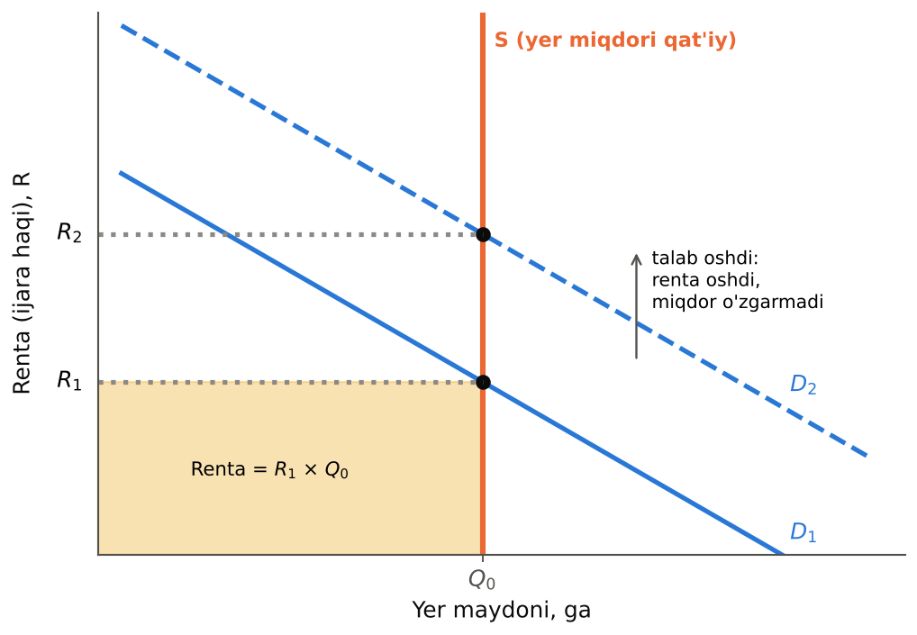
16.1-rasm. Yer bozori: mutlaq noelastik taklif sharoitida renta talab bilan belgilanadi
Muhim aniqlik: butun iqtisodiyot uchun yer taklifi noelastik bo‘lsa ham, alohida foydalanish uchun (masalan, paxta yoki bug‘doy yetishtirish, uy-joy qurilishi) yer taklifi elastik bo‘lishi mumkin: renta oshsa, yer bir foydalanishdan boshqasiga o‘tkaziladi.

Yerning tabiiy va iqtisodiy unumdorligi
Yerning tabiiy unumdorligi – tuproqning tabiiy tarkibi (gumus, ozuqa moddalari), iqlim, relyef, suv bilan ta’minlanganlik kabi tabiiy omillar bilan belgilanadigan hosildorlik qobiliyati. O‘zbekistonda tuproq bonitet ballari bilan baholanadi: 100 ballik shkalada eng unumdor yerlar 80–100 ball, kam unumdor yerlar 40 balldan past.
Yerning iqtisodiy unumdorligi – tabiiy unumdorlik va unga qo‘shilgan mehnat va kapital (sug‘orish, melioratsiya, o‘g‘itlash, texnika, zamonaviy texnologiyalar) natijasida erishiladigan hosildorlik. Iqtisodiy unumdorlik texnik taraqqiyot bilan oshib boradi. Masalan, tomchilatib sug‘orish texnologiyasi suvni 30–50 foiz tejab, hosildorlikni oshiradi.

Qishloq xo‘jaligida takror ishlab chiqarishning o‘ziga xos xususiyatlari
Qishloq xo‘jaligi boshqa tarmoqlardan quyidagi xususiyatlari bilan farqlanadi:
– iqtisodiy va tabiiy jarayonlarning uyg‘unligi – ishlab chiqarish natijasi ob-havo va tabiiy sharoitlarga bog‘liq, bu esa yuqori tavakkalchilikka olib keladi (qurg‘oqchilik, sovuq, zararkunandalar);
– mavsumiylik – ishlab chiqarish davri va ish davri mos kelmaydi: mehnat va texnikaga ehtiyoj ekish va yig‘im-terim davrlarida keskin oshadi, boshqa paytlarda kamayadi;
– mahsulotning bir qismi ishlab chiqarishga qaytadi – urug‘lik, yem, chorva mollari;
– talabning noelastikligi – oziq-ovqatga talab narx va daromad bo‘yicha noelastik, shuning uchun yaxshi hosil yili narxlar keskin tushib, fermerlar daromadi kamayishi mumkin (3-bobdagi «fermerlar paradoksi»);
– ko‘plab mayda ishlab chiqaruvchilar – bozor tuzilmasi mukammal raqobatga yaqin, shuning uchun fermerlar narxni qabul qiluvchi.
Bu xususiyatlar tufayli deyarli barcha mamlakatlarda qishloq xo‘jaligi davlat tomonidan qo‘llab-quvvatlanadi: subsidiyalar, sug‘urta, narxlarni barqarorlashtirish, imtiyozli kreditlar.

16.2. Yer mulkchilik va xo‘jalik yuritish ob’ekti

Yerga egalik va yerdan foydalanish huquqi
Yer munosabatlarida bir nechta huquqni farqlash muhim:
– yerga egalik huquqi (mulk huquqi) – yerni egallash, undan foydalanish va uni tasarruf etish (sotish, hadya qilish, garovga qo‘yish) huquqlarining to‘liq majmui;
– yerdan foydalanish huquqi – yerga egalik qilmasdan undan iqtisodiy maqsadlarda foydalanish huquqi (doimiy yoki muddatli);
– ijara huquqi – yer egasi bilan tuzilgan shartnoma asosida ma’lum muddatga ijara haqi evaziga yerdan foydalanish.
Mulk egasi va xo‘jalik yurituvchi bir shaxs bo‘lmasligi mumkin. Shuning uchun yer bozorida ikki xil munosabat mavjud: yerni sotish-sotib olish (mulk huquqining o‘tishi) va yerni ijaraga berish (foydalanish huquqining o‘tishi). Birinchisi uchun yer narxi, ikkinchisi uchun ijara haqi to‘lanadi.
O‘ZBEKISTON MISOLIDA: O‘zbekistonda yer munosabatlari
O‘zbekiston Respublikasi Konstitutsiyasiga ko‘ra yer, yer osti boyliklari, suv, o‘simlik va hayvonot dunyosi hamda boshqa tabiiy zaxiralar umummilliy boylik bo‘lib, ulardan oqilona foydalanish zarur va ular davlat muhofazasidadir. Qishloq xo‘jaligiga mo‘ljallangan yerlar davlat mulki hisoblanadi va fermer xo‘jaliklari, klasterlar va boshqa subyektlarga uzoq muddatli ijaraga (odatda 30 yildan 49 yilgacha) beriladi.
So‘nggi yillardagi asosiy islohotlar:
1) qishloq xo‘jaligiga mo‘ljallanmagan yer uchastkalarini xususiylashtirish – 2021-yilda qabul qilingan qonun bilan yuridik va jismoniy shaxslarga ular foydalanayotgan noqishloq xo‘jalik yer uchastkalarini (uy-joy, savdo, sanoat ob’ektlari ostidagi yerlar) xususiy mulk sifatida sotib olish imkoniyati yaratildi;
2) yer uchastkalarini elektron auksion orqali berish – yerga bo‘lgan huquqlar «E-auksion» elektron savdo platformasi orqali ochiq tanlov asosida beriladi; bu korrupsiya xavfini kamaytiradi va yerning haqiqiy bozor qiymatini aniqlashga yordam beradi;
3) paxta va g‘alla yetishtirishda majburiy davlat buyurtmasining bekor qilinishi (2020-yil) – fermerlar mahsulotni erkin narxlarda sotish huquqiga ega bo‘ldi;
4) yerdan foydalanish samaradorligini nazorat qilish – yerdan maqsadsiz foydalanish va unumdorlikni pasaytirganlik uchun ijara shartnomasini bekor qilish mexanizmlari;
5) yerni hisobga olish va kadastr tizimini raqamlashtirish – yer uchastkalari bo‘yicha ma’lumotlarning elektron reyestri.

Yer resurslarining cheklanganligi: O‘zbekiston misoli
O‘zbekiston uchun yer, ayniqsa sug‘oriladigan yer – eng tanqis resurs. Mamlakatning umumiy yer fondi taxminan 44,9 mln gektarni tashkil etsa ham, uning katta qismi cho‘l va yaylovlardan iborat; sug‘oriladigan ekin yerlari taxminan 4,3 mln gektar atrofida. Aholi tez o‘sayotgani sababli aholi jon boshiga to‘g‘ri keladigan sug‘oriladigan yer maydoni muntazam kamaymoqda (16.2-rasm): 1991-yilda bu ko‘rsatkich taxminan 0,21 gektar bo‘lgan bo‘lsa, 2025-yilga kelib 0,11 gektar atrofida. Bu yerdan foydalanish samaradorligini oshirish, suv tejovchi texnologiyalar va yuqori qiymatli ekinlar (meva-sabzavot, uzumchilik) ulushini oshirish zaruratini ko‘rsatadi.
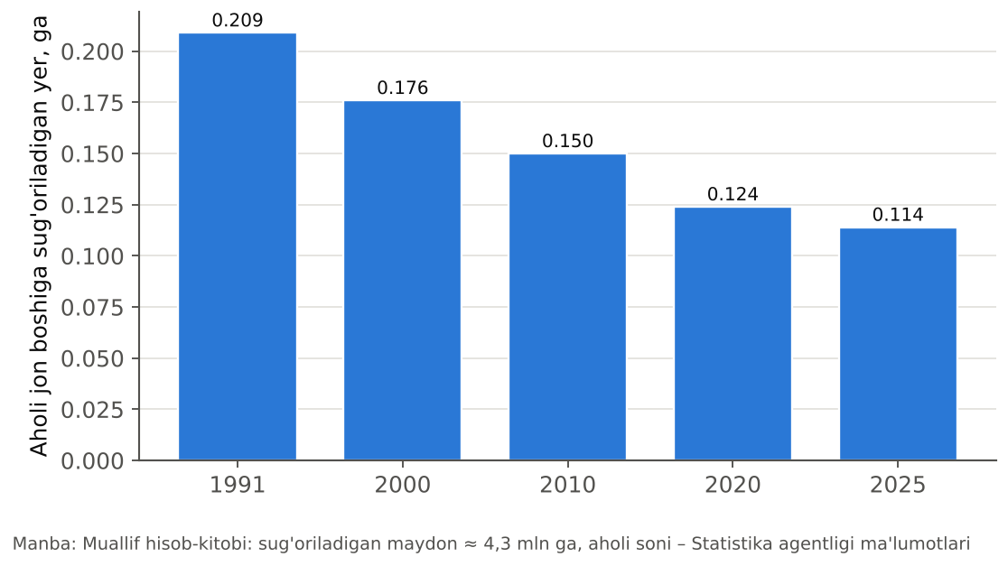
16.2-rasm. O‘zbekistonda aholi jon boshiga sug‘oriladigan yer maydoni (hisob-kitob)

16.3. Yer rentasi nazariyasiga turli yondashuvlar

Rentaning mazmuni
Yer rentasi – yer egasining yerdan (tabiiy resursdan) foydalanish huquqini berganligi uchun oladigan daromadi. Iqtisodiyot nazariyasida sof (iqtisodiy) renta – taklifi mutlaq noelastik bo‘lgan omildan olinadigan to‘lov. 14-bobda biz iqtisodiy rentani omil daromadining transfer daromaddan ortiq qismi deb ta’rifladik. Yer – bu tushunchaning klassik misoli: yerning transfer daromadi (uni yer sifatida «ushlab turish» uchun zarur minimal to‘lov) nolga teng, chunki renta bo‘lmasa ham yer yo‘qolmaydi.

Renta nazariyasining tarixiy shakllari
16.1-jadval
Yer rentasi nazariyasiga turli yondashuvlar
Muallif (davr) | Asosiy g‘oya | Rentaning manbai
Fiziokratlar, F. Kene (XVIII asr) | faqat yer «sof mahsulot» yaratadi | tabiatning in’omi
A. Smit (1776) | renta – yerdan foydalanish uchun to‘lanadigan monopol narx | yerga xususiy mulkchilik monopoliyasi
D. Rikardo (1817) | renta yerlar unumdorligidagi farqdan kelib chiqadi; narx eng yomon yerda belgilanadi | differensial unumdorlik
I. fon Tyunen (1826) | renta yerning bozordan uzoqligiga bog‘liq | joylashuv (transport xarajatlari)
K. Marks (1894, «Kapital» III tom) | differensial va absolyut renta; renta – qo‘shimcha qiymatning bir qismi | yerga xususiy mulkchilik va unumdorlik farqi
G. Jorj (1879) | renta – jamiyat taraqqiyoti natijasida «ishlanmagan daromad»; unga yagona soliq solish kerak | jamiyat rivojlanishi
Neoklassik maktab (A. Marshall va b.) | renta – noelastik taklifli omil narxi; omilning chegaraviy mahsuloti qiymatiga teng | yerning chegaraviy unumdorligi va tanqisligi
Manba: iqtisodiy ta’limotlar tarixi bo‘yicha adabiyotlar asosida muallif tomonidan tuzilgan.
D. Rikardo rentani tushuntirishda eng muhim qadamni qo‘ydi. Uning fikricha, aholi o‘sishi bilan oziq-ovqatga talab oshadi va ishlov berishga tobora kam unumdor yerlar jalb qilinadi. Don narxi eng yomon (chegaraviy) yerdagi xarajatlar bilan belgilanadi, chunki aks holda bu yerda ishlov berilmaydi. Unumdorroq yerlarda xarajatlar past bo‘lgani uchun ular qo‘shimcha daromad – rentani keltiradi. Rikardoning paradoksal xulosasi: «don yuqori narxda, chunki renta to‘lanadi» emas, balki «renta to‘lanadi, chunki don yuqori narxda».
Neoklassik nazariya (Mankyu ham shu yondashuvga asoslanadi) yer rentasini boshqa omillar narxi kabi tushuntiradi: firma yerni chegaraviy mahsulot qiymati ijara narxiga teng bo‘lguncha ijaraga oladi. Yerga talab chizig‘i yerning VMP chizig‘i; taklif esa noelastik. Mankyu ta’kidlaganidek, mehnat, yer va kapital har biri o‘zining ishlab chiqarish jarayonidagi chegaraviy hissasi qiymatini oladi.
XALQARO TAJRIBA (N.G. MANKIW): Qora o‘lim iqtisodiyoti
Mankyu omillar bozorlari o‘rtasidagi bog‘liqlikni XIV asrdagi Yevropa misolida ko‘rsatadi. 1348–1350-yillarda bubon vabosi («qora o‘lim») bir necha yil ichida Yevropa aholisining taxminan uchdan bir qismini nobud qildi. Bu dahshatli fojia omillar bozorlari nazariyasining tabiiy tajribasiga aylandi.
Ishchilar soni keskin kamaydi, yer esa avvalgidek qoldi. Natijada: 1) mehnatning chegaraviy mahsuloti oshdi (har bir ishchiga ko‘proq yer to‘g‘ri keldi) va ish haqi keskin oshdi – tarixchilar ma’lumotlariga ko‘ra, taxminan ikki baravar; 2) yerning chegaraviy mahsuloti kamaydi (har bir gektarga kamroq ishchi to‘g‘ri keldi) va yer rentasi 50 foiz va undan ko‘proq pasaydi.
Iqtisodiy natija: omon qolgan dehqonlar iqtisodiy jihatdan boyidi, yer egalari esa kambag‘allashdi. Bu – bitta omil taklifining o‘zgarishi boshqa omillar daromadiga qanday ta’sir qilishining yorqin misoli.

16.4. Yer rentasining turlari
Renta turlari 16.3-rasm da umumlashtirilgan.
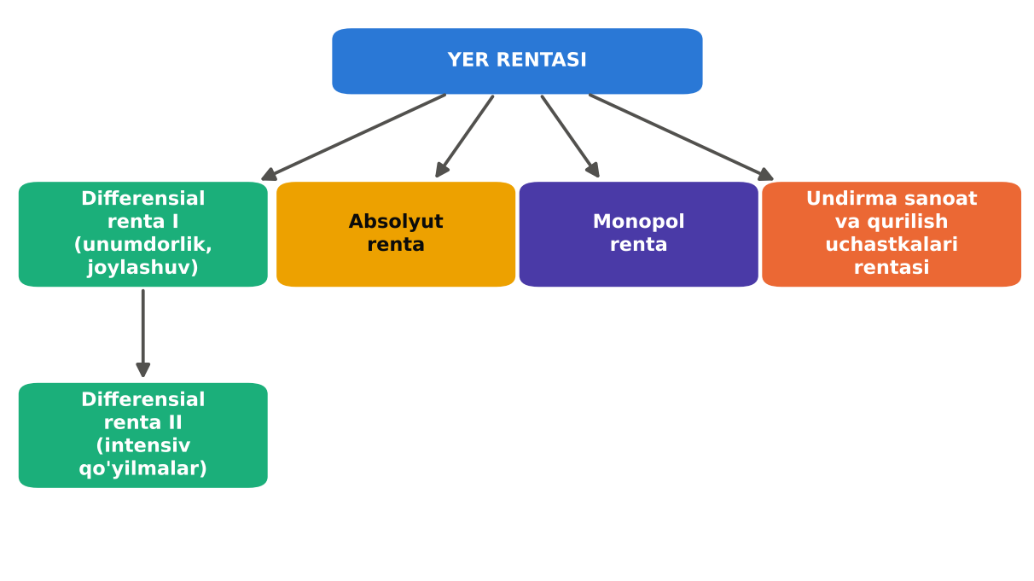
16.3-rasm. Yer rentasining turlari

Differensial renta
Differensial renta – unumdorligi yoki joylashuvi yaxshiroq yerlardan olinadigan qo‘shimcha daromad. Uning ikki shakli mavjud.
Differensial renta I quyidagi omillar bilan bog‘liq:
– tabiiy unumdorlik farqi – unumdor yerlarda bir xil xarajat bilan ko‘proq hosil olinadi;
– joylashuv farqi – bozorga, qayta ishlash korxonalariga, temir yo‘lga yaqin yerlarda transport xarajatlari kam.
Mexanizm 16.4-rasm da ko‘rsatilgan. Uch uchastkada bir sentner mahsulot tannarxi turlicha: 60, 80 va 100 ming so‘m. Bozor talabini qondirish uchun uchala uchastka ham ishlov berilishi kerak, shuning uchun bozor narxi eng yomon uchastkadagi tannarx bilan – 100 ming so‘m darajasida belgilanadi. Natijada I uchastka har sentnerdan 40, II uchastka 20 ming so‘m qo‘shimcha daromad oladi; III uchastka renta keltirmaydi. Raqobat sharoitida bu qo‘shimcha daromad yer egasiga ijara haqi shaklida o‘tadi: ijarachilar unumdor yer uchun bir-biri bilan raqobatlashib, ijara haqini rentaga tenglashtiradi.
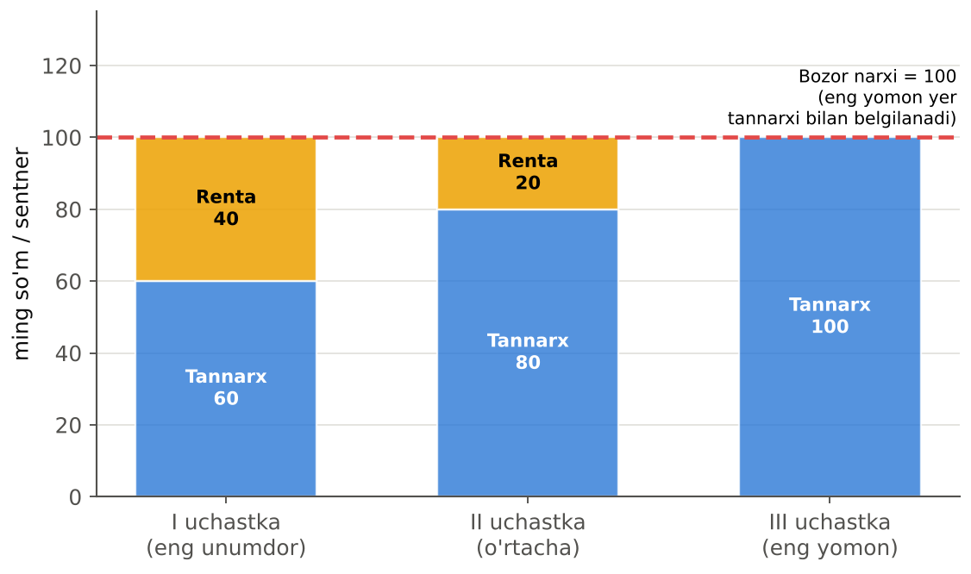
16.4-rasm. Differensial renta I: narx eng yomon yerda belgilanadi
Differensial renta II – bir xil yer uchastkasiga qo‘shimcha kapital qo‘yilmalari (intensivlash) natijasida olinadigan qo‘shimcha daromad: melioratsiya, sug‘orish tizimi, o‘g‘itlar, zamonaviy texnika, issiqxonalar. Ijara shartnomasi amal qilgan davrda bu daromad ijarachiga tegishli bo‘ladi; shartnoma yangilanganda esa yer egasi ijara haqini oshirib, uni o‘zlashtirishga harakat qiladi. Shuning uchun ijarachilar qisqa muddatli ijarada yerga uzoq muddatli investitsiya qilishdan manfaatdor emas. Bu muammo uzoq muddatli ijara va investitsiyalarni kompensatsiya qilish kafolatlari orqali hal qilinadi.
Neoklassik nuqtai nazardan, differensial rentani xarajatlar chiziqlari orqali ham ko‘rsatish mumkin (16.5-rasm): turli sifatdagi yerlarda o‘rtacha xarajatlar (ATC) turlicha. Narx eng yuqori xarajatli (chegaraviy) uchastkaning minimal ATC si darajasida o‘rnatiladi; past xarajatli uchastkalar narx va o‘z ATC si o‘rtasidagi farqni renta sifatida oladi. Uzoq muddatli raqobat muvozanatida firmalar iqtisodiy foyda olmaydi – barcha ortiqcha daromad yer rentasiga aylanadi.
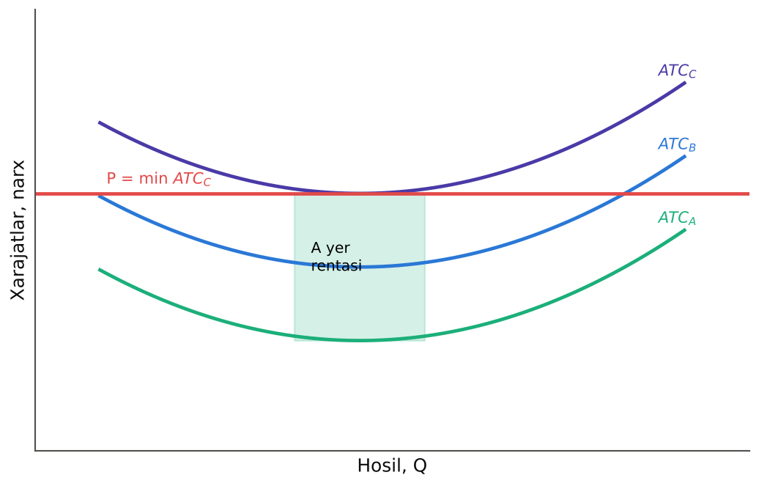
16.5-rasm. Turli sifatdagi yerlarda o‘rtacha xarajatlar va differensial renta
RAQAMLAR TILIDA: HISOB-KITOB: Differensial rentani hisoblash
Uch fermer xo‘jaligi bir xil maydonda (100 ga) bug‘doy yetishtiradi; har biri gektariga 8 mln so‘m xarajat qiladi (shu jumladan me’yoriy foyda).
Hosildorlik: A – 70 s/ga, B – 55 s/ga, C – 40 s/ga.
Bir sentner tannarxi: A – 8 000/70 = 114,3 ming; B – 145,5 ming; C – 200 ming so‘m.
Bozor narxi eng yomon yerda belgilanadi: P = 200 ming so‘m/s.
Gektar daromadi: A – 70 × 200 = 14 000; B – 11 000; C – 8 000 ming so‘m.
Differensial renta (gektariga): A – 14 000 – 8 000 = 6 000 ming; B – 3 000 ming; C – 0.
Har bir xo‘jalik bo‘yicha (100 ga): A – 600 mln, B – 300 mln so‘m.
Agar A xo‘jaligida tomchilatib sug‘orishga gektariga 2 mln so‘m qo‘shimcha qo‘yilsa va hosildorlik 85 s/ga ga oshsa: daromad 17 000, xarajat 10 000, renta 7 000 ming so‘m/ga – qo‘shimcha 1 000 ming so‘m differensial renta II.

Absolyut renta
Absolyut renta – barcha yerlardan, shu jumladan eng yomon yerdan ham olinadigan renta. K. Marks fikricha, uning manbai – yerga xususiy mulkchilik monopoliyasi: yer egasi o‘z yerini bepul ijaraga bermaydi, hatto eng yomon yerdan ham haq oladi. Natijada qishloq xo‘jaligi mahsulotlarining narxi eng yomon yerdagi xarajatlardan yuqori bo‘ladi.
Neoklassik nuqtai nazardan absolyut renta yerning umumiy tanqisligini aks ettiradi: agar talab oshib, barcha ishlov berishga yaroqli yerlar band bo‘lsa, eng yomon yer ham ijobiy chegaraviy mahsulot qiymatiga ega bo‘ladi va renta keltiradi. Aksincha, ishlov berilmagan bo‘sh yerlar ko‘p bo‘lsa, eng yomon yerning rentasi nolga yaqin bo‘ladi.

Monopol renta
Monopol renta – noyob tabiiy sharoitlarga ega yerlardan olinadigan renta. Bunday yerlarda yetishtirilgan mahsulot ishlab chiqarish xarajatlari bilan emas, balki xaridorlarning to‘lashga tayyorligi bilan belgilanadigan monopol narxda sotiladi. Misollar: Fransiyaning Shampan va Burgundiya mintaqalari uzumzorlari, Hindistonning Darjiling choy plantatsiyalari, Yaponiyaning Kobe mol go‘shti fermalari. O‘zbekiston misollari: Samarqandning mashhur uzum navlari, Farg‘ona vodiysi anori, Buxoro va Xorazm qovunlari. Geografik ko‘rsatkichlar (masalan, «Champagne» faqat shu mintaqa mahsuloti uchun) monopol rentani huquqiy jihatdan himoya qiladi.

Undirma sanoat va qurilish uchastkalaridan olinadigan renta
Kon (tog‘-kon) rentasi – foydali qazilmalar konlaridan olinadigan renta. U konning boyligi (ruda tarkibidagi metall ulushi), qazib olish sharoitlari (chuqurlik, geologiya) va joylashuviga bog‘liq. Kon rentasining o‘ziga xosligi: resurs qayta tiklanmaydi, shuning uchun renta nafaqat joriy, balki kelajak avlodlar uchun ham muhim. Ko‘p mamlakatlarda kon rentasi davlat tomonidan maxsus soliqlar (yer qa’ridan foydalanganlik solig‘i, royalti) orqali olinadi; Norvegiya kabi mamlakatlarda neft rentasi suveren fondlarda jamg‘ariladi.
Shahar (qurilish) rentasi – qurilish uchastkalaridan olinadigan renta; u deyarli to‘liq joylashuv bilan belgilanadi. Shahar markazida, metro yonida, savdo markazlari yaqinida joylashgan uchastkalar rentasi chekka hududlardagidan o‘nlab baravar yuqori. I. fon Tyunen modeli shu qonuniyatni tushuntiradi: markazdan uzoqlashgan sari transport xarajatlari oshadi va renta kamayadi.
O‘ZBEKISTON MISOLIDA: O‘zbekistonda yer uchun to‘lovlar va renta soliqlari
O‘zbekiston Soliq kodeksiga ko‘ra yerdan foydalanganlik uchun yer solig‘i undiriladi: qishloq xo‘jaligi yerlari uchun soliq yerning normativ qiymati (bonitet bali) asosida, noqishloq xo‘jalik yerlari uchun esa hudud va zona bo‘yicha belgilanadigan stavkalar asosida hisoblanadi. Shahar markazlaridagi yerlar uchun stavkalar chekka hududlarga nisbatan bir necha baravar yuqori – bu shahar rentasining soliq orqali aks etishidir.
Tog‘-kon sanoatida yer qa’ridan foydalanganlik uchun soliq qo‘llanadi: oltin, mis, uran, tabiiy gaz, neft kabi resurslar qazib olinganda qiymatiga nisbatan foiz stavkalarida undiriladi. Bu soliq kon rentasining bir qismini davlat byudjetiga yo‘naltiradi. O‘zbekistonda bunday resurslar katta (Navoiy va Olmaliq kon-metallurgiya kombinatlari jahondagi yirik oltin va mis ishlab chiqaruvchilaridan), shuning uchun renta soliqlari byudjet daromadlarining muhim manbai hisoblanadi.

16.5. Ijara haqi va yer narxi

Ijara haqi tarkibi
Ijara haqi – ijarachining yer egasiga yerdan foydalanganlik uchun to‘laydigan to‘lovi. U sof renta bilan bir xil emas. Ijara haqi tarkibiga quyidagilar kiradi:
\text{Ijara haqi} = \text{sof renta} + \text{yerga qo‘yilgan kapitalga foiz} + \text{amortizatsiya}
Agar yer egasi yerga kapital qo‘ygan bo‘lsa (sug‘orish tarmog‘i, binolar, ko‘p yillik daraxtlar), u bu kapitalga foiz va uning eskirishini ham ijara haqiga qo‘shadi. Shuning uchun ijara haqi odatda sof rentadan yuqori.
Kvazirenta (A. Marshall) – qisqa muddatda taklifi noelastik bo‘lgan boshqa omillardan (masalan, maxsus uskunalar) olinadigan renta-simon daromad. Uzoq muddatda bu omillar taklifi o‘zgaradi va kvazirenta yo‘qoladi. Bu tushuncha 14-bobdagi iqtisodiy renta g‘oyasini qisqa muddatli kapitalga kengaytiradi.

Yerning narxi va uni belgilovchi omillar
Yer – abadiy renta keltiradigan aktiv. Yerni sotib olgan shaxs aslida kelgusi barcha rentalar oqimini sotib oladi. 15-bobda o‘rganilgan muddatsiz obligatsiya formulasi bo‘yicha yer narxi rentaning joriy qiymatiga teng:
P_{yer} = R / (1 + i) + R / ((1 + i)²) + … = R / i
bu yerda R – yillik renta, i – foiz stavkasi. Bu jarayon rentani kapitallashtirish deb ataladi. Masalan, yer yiliga 10 mln so‘m renta keltirsa va foiz stavkasi 10% bo‘lsa, uning narxi 100 mln so‘m; foiz 5% ga tushsa, narx 200 mln so‘mga oshadi (16.6-rasm).
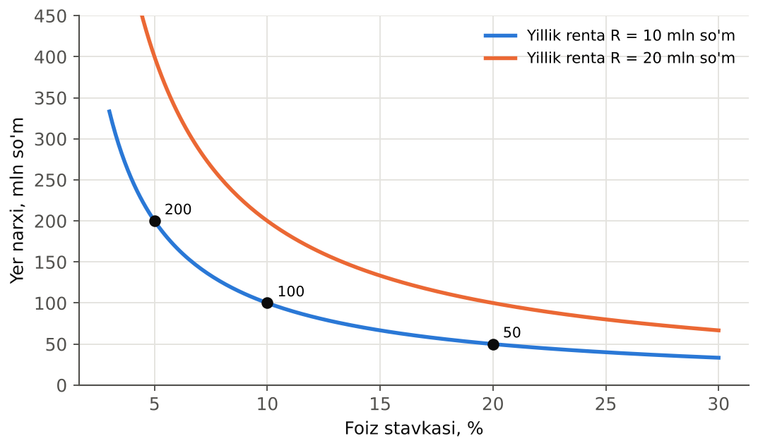
16.6-rasm. Yer narxi va foiz stavkasi o‘rtasidagi bog‘liqlik
Formula yer narxini belgilovchi asosiy omillarni ko‘rsatadi:
1) renta miqdori – yerning unumdorligi, joylashuvi, unga bo‘lgan talab (aholi o‘sishi, urbanizatsiya, qishloq xo‘jaligi mahsulotlari narxi);
2) foiz stavkasi – foiz pasaysa, yer narxi oshadi. Shuning uchun past foizli davrlarda ko‘chmas mulk narxlari tez o‘sadi;
3) kutilayotgan renta o‘sishi – agar renta yiliga g sur’atda o‘sishi kutilsa, narx R/(i – g) ga teng (Gordon formulasi); masalan, yangi metro bekati yoki yo‘l qurilishi rejasi;
4) yer bozori institutlari – mulk huquqi kafolatlari, yerni sotish va garovga qo‘yish imkoniyati, soliqlar;
5) inflyatsiya – yer inflyatsiyadan himoyalanish vositasi sifatida qaraladi, shuning uchun yuqori inflyatsiya davrlarida yerga talab oshadi.
RAQAMLAR TILIDA: HISOB-KITOB: Yer narxini hisoblash
Toshkent viloyatida 1 gektar yer uchastkasi yiliga 25 mln so‘m sof renta keltiradi. Bank omonatlari bo‘yicha foiz stavkasi 20%.
Yer narxi: P = 25/0,20 = 125 mln so‘m.
Agar foiz stavkasi 15% ga tushsa: P = 25/0,15 = 166,7 mln so‘m (+33%).
Agar yaqin yillarda viloyat markazigacha yangi avtomagistral qurilishi va renta yiliga 5% o‘sishi kutilsa (i = 20%): P = 25/(0,20 – 0,05) = 166,7 mln so‘m.
Agar yer egasi yerga 30 mln so‘mlik sug‘orish tizimini qurgan bo‘lsa (xizmat muddati 10 yil, foiz 20%), ijara haqi: sof renta 25 + foiz 6 + amortizatsiya 3 = 34 mln so‘m.

Rentaga soliq: G. Jorjning «yagona soliq» g‘oyasi
Amerika iqtisodchisi Genri Jorj «Taraqqiyot va qashshoqlik» (1879) kitobida yer rentasiga yagona soliq joriy etishni taklif qildi. Uning dalillari:
– yer rentasi – yer egasining mehnati natijasi emas, balki jamiyat taraqqiyoti (aholi o‘sishi, shaharlar rivoji, infratuzilma) natijasidagi «ishlanmagan daromad»; shuning uchun uni jamiyat olishi adolatli;
– yer taklifi mutlaq noelastik bo‘lgani uchun renta solig‘i sof yo‘qotishga olib kelmaydi (16.7-rasm): soliq butunlay yer egasi zimmasiga tushadi, ijarachilar to‘laydigan renta va yerdan foydalanish hajmi o‘zgarmaydi.
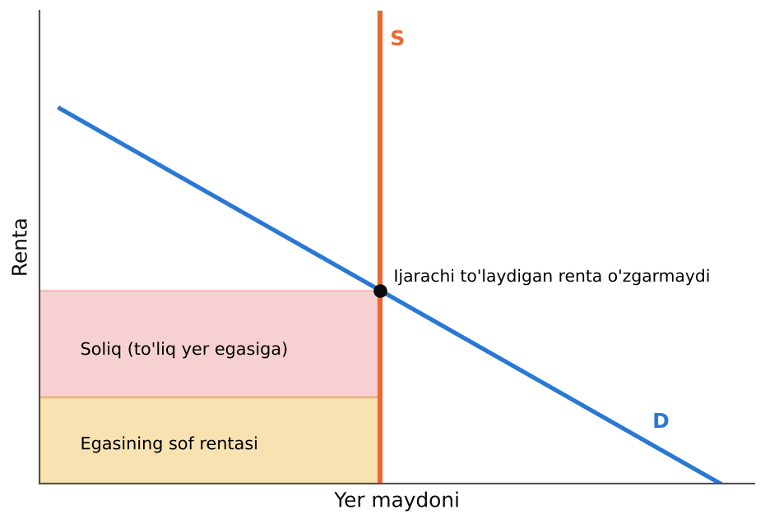
16.7-rasm. Yer rentasiga soliq: soliq yuki to‘liq yer egasiga tushadi
Mankyu soliq yuki taqsimotini tahlil qilar ekan, ta’kidlaydi: soliq yuki bozorning kamroq elastik tomoniga tushadi. Yer taklifi mutlaq noelastik bo‘lgani uchun yer solig‘i to‘liq yer egalariga tushadi va hech qanday samarasizlik yaratmaydi. Shuning uchun ko‘plab iqtisodchilar (M. Fridmen ham shu jumladan) yer qiymatiga solinadigan soliqni «eng kam yomon soliq» deb atashgan.
Biroq yagona soliq g‘oyasining kamchiliklari ham bor: 1) yer solig‘i barcha davlat xarajatlarini qoplash uchun yetarli emas; 2) amalda sof rentani yerga qo‘yilgan kapital daromadidan ajratish qiyin; agar soliq kapital daromadiga ham tushsa, u yerni yaxshilashga investitsiyalarni kamaytiradi; 3) adolat masalasi – yerni yaqinda sotib olgan egalar yerning to‘liq narxini to‘lagan, soliq ular uchun kutilmagan yo‘qotish bo‘ladi.
BAHS-MUNOZARA: Qishloq xo‘jaligi yerlarini xususiy mulkka berish kerakmi?
O‘zbekistonda qishloq xo‘jaligi yerlari davlat mulki bo‘lib, fermerlarga ijaraga beriladi. So‘nggi yillarda bu yerlarni xususiylashtirish masalasi keng muhokama qilinmoqda.
«Xususiylashtirish» tarafdorlari: xususiy mulk egasi yerga uzoq muddatli investitsiya qilishdan manfaatdor (differensial renta II); yerni garovga qo‘yib kredit olish imkoniyati paydo bo‘ladi; yer bozori yerni eng samarali foydalanuvchilarga taqsimlaydi; ma’muriy aralashuv va korrupsiya kamayadi.
«Davlat mulki» tarafdorlari: yer – umummilliy boylik, uning bir necha shaxslar qo‘lida to‘planishi ijtimoiy tengsizlikni oshiradi; spekulyatsiya va yerdan maqsadsiz foydalanish (qishloq xo‘jaligi yerlarini qurilishga aylantirish) xavfi; suv resurslarini boshqarish va almashlab ekishni muvofiqlashtirish qiyinlashadi; kambag‘al dehqonlar yerini arzonga sotib, yersiz qolishi mumkin.
Muhokama uchun: uzoq muddatli (49 yillik) ijara xususiy mulkning afzalliklarini qay darajada ta’minlay oladi? Ijara huquqini sotish va garovga qo‘yish imkoniyati muammoning yechimi bo‘la oladimi?

IJODIY TOPSHIRIQ
«Yer uchastkasini baholash» amaliy topshirig‘i. Talabalar 3–4 kishilik guruhlarda ishlaydi. 1) O‘z tumaningizda (yoki shahringizda) uchta turli joylashuvdagi yer uchastkalari (markazda, shahar chekkasida, qishloqda) uchun e’lonlar saytlaridan ijara haqi va sotish narxlarini toping. 2) Ijara haqi va narx nisbatidan yerni kapitallashtirish stavkasini (i = R/P) hisoblang va uni bank foiz stavkasi bilan taqqoslang. 3) Narxlardagi farqni Rikardo va Tyunen nazariyalari asosida tushuntiring. 4) Agar foiz stavkasi 5 foiz punktga pasaysa, uchastkalar narxi qanday o‘zgarishini hisoblang. 5) Natijalarni jadval va qisqa taqdimot shaklida tayyorlang.

Bob bo‘yicha xulosalar
1) Yer – tabiiy, cheklangan, qayta ishlab chiqarilmaydigan va ko‘chmas ishlab chiqarish omili; uning umumiy taklifi mutlaq noelastik, shuning uchun renta talab bilan belgilanadi. Yerning tabiiy unumdorligi tabiiy omillar, iqtisodiy unumdorligi esa qo‘shimcha mehnat va kapital bilan belgilanadi.
2) Qishloq xo‘jaligida takror ishlab chiqarish tabiiy jarayonlar bilan uyg‘unligi, mavsumiyligi, tavakkalchiligi va talabning noelastikligi bilan ajralib turadi.
3) Yer munosabatlarida egalik, foydalanish va ijara huquqlari farqlanadi. O‘zbekistonda qishloq xo‘jaligi yerlari davlat mulki bo‘lib, uzoq muddatli ijaraga beriladi; noqishloq xo‘jalik yerlari xususiylashtirilmoqda, yer huquqlari elektron auksion orqali taqsimlanmoqda.
4) Renta nazariyasi fiziokratlardan neoklassik maktabgacha rivojlandi. Rikardo bo‘yicha narx eng yomon yerda belgilanadi va renta unumdorlik farqidan kelib chiqadi; neoklassik nazariyada renta yerning chegaraviy mahsuloti qiymatiga teng.
5) Renta turlari: differensial renta I (unumdorlik va joylashuv farqi), differensial renta II (qo‘shimcha kapital qo‘yilmalari), absolyut renta (yerning umumiy tanqisligi yoki mulk monopoliyasi), monopol renta (noyob tabiiy sharoitlar), kon va shahar rentasi.
6) Ijara haqi = sof renta + yerga qo‘yilgan kapitalga foiz + amortizatsiya. Yer narxi rentani kapitallashtirish yo‘li bilan aniqlanadi: P = R/i. Foiz stavkasi pasaysa, yer narxi oshadi.
7) Yer taklifi noelastik bo‘lgani uchun renta solig‘i sof yo‘qotish yaratmaydi va to‘liq yer egasiga tushadi (G. Jorjning yagona soliq g‘oyasi).

Nazorat savollari
1. Iqtisodiyot nazariyasida «yer» tushunchasi qanday keng ma’noda qo‘llanadi?
2. Yerning boshqa ishlab chiqarish omillaridan farqlovchi xususiyatlarini sanab bering.
3. Nima uchun yer taklifi mutlaq noelastik? Alohida foydalanish uchun ham shundaymi?
4. Yerning tabiiy va iqtisodiy unumdorligi qanday farqlanadi?
5. Qishloq xo‘jaligida takror ishlab chiqarishning o‘ziga xos xususiyatlari nimalardan iborat?
6. Yerga egalik, yerdan foydalanish va ijara huquqlarini farqlang.
7. O‘zbekistonda yer munosabatlarini isloh qilishning asosiy yo‘nalishlari qanday?
8. A. Smit va D. Rikardoning renta nazariyalarini taqqoslang.
9. Rikardoning «renta to‘lanadi, chunki don yuqori narxda» degan fikrini izohlang.
10. Neoklassik nazariya yer rentasini qanday tushuntiradi?
11. Mankyuning «Qora o‘lim» misoli omillar bozorlari haqida nimani ko‘rsatadi?
12. Differensial renta I qanday hosil bo‘ladi? Misol bilan tushuntiring.
13. Differensial renta II nima? Nima uchun uzoq muddatli ijara muhim?
14. Absolyut rentaning manbai haqida qanday qarashlar mavjud?
15. Monopol renta nima? O‘zbekistondan misollar keltiring.
16. Kon rentasi va shahar rentasining o‘ziga xosliklari qanday?
17. Ijara haqi tarkibini tushuntiring. Kvazirenta nima?
18. Yer narxi qanday aniqlanadi? Foiz stavkasi yer narxiga qanday ta’sir qiladi?
19. G. Jorjning yagona soliq g‘oyasini va uning afzallik va kamchiliklarini tahlil qiling.
20. Qishloq xo‘jaligi yerlarini xususiylashtirishning afzalliklari va xavflari qanday?

Masala va mashqlar
1. Uch uchastkada bir xil xarajat (gektariga 10 mln so‘m) bilan paxta yetishtiriladi: hosildorlik A – 40, B – 32, C – 25 s/ga. a) Har bir uchastkada sentner tannarxini toping. b) Bozor narxi eng yomon yer bo‘yicha belgilansa, narx qancha? c) Har bir uchastkaning gektariga differensial rentasini hisoblang.
2. Yer uchastkasi yiliga 18 mln so‘m renta keltiradi. a) Foiz stavkasi 12% bo‘lsa, yer narxi qancha? b) 18% bo‘lsa-chi? c) Renta yiliga 4% o‘sishi kutilsa (i = 12%), narx qancha bo‘ladi?
3. Yer bozorida talab R = 120 – 0,5Q (R – ming so‘m/ga, Q – ming ga), taklif Q = 160 ming ga. a) Muvozanat rentani toping. b) Talab R = 150 – 0,5Q ga oshsa, renta qanday o‘zgaradi? c) Gektariga 20 ming so‘m yer solig‘i solinsa, ijarachilar to‘laydigan renta va yer egalarining sof daromadi qancha bo‘ladi?
4. Yer egasi uchastkaga 50 mln so‘mlik sug‘orish tizimini qurdi (xizmat muddati 10 yil). Sof renta 12 mln so‘m, foiz stavkasi 16%. a) Ijara haqini hisoblang. b) Ijara haqining qancha qismi sof renta?
5. Fermer 10 yillik ijara shartnomasi bo‘yicha yerga 60 mln so‘m investitsiya qilsa, yillik qo‘shimcha daromadi 15 mln so‘m bo‘ladi (foiz 16%). a) Ijara muddati 10 yil bo‘lsa, investitsiya NPV sini toping. b) Ijara muddati 3 yil bo‘lsa va keyin yer egasi qo‘shimcha daromadni to‘liq ijara haqiga qo‘shsa-chi? c) Ijara muddati va investitsiyalar haqida xulosa chiqaring.

Masalalar yechimi (namunalar)
RAQAMLAR TILIDA: HISOB-KITOB: 1–3-masalalar yechimi
1-masala. a) A: 10 000/40 = 250; B: 312,5; C: 400 ming so‘m/s. b) P = 400 ming so‘m/s. c) A: 40 × 400 – 10 000 = 6 000 ming; B: 32 × 400 – 10 000 = 2 800 ming; C: 0.
2-masala. a) 18/0,12 = 150 mln so‘m. b) 18/0,18 = 100 mln so‘m. c) 18/(0,12 – 0,04) = 225 mln so‘m.
3-masala. a) R = 120 – 0,5 × 160 = 40 ming so‘m/ga. b) R = 150 – 80 = 70 ming so‘m/ga: renta 30 ga oshdi, miqdor o‘zgarmadi. c) Ijarachilar 40 ming so‘m to‘lashda davom etadi (taklif o‘zgarmagan); yer egalarining sof daromadi 20 ming so‘m/ga. Soliq yuki to‘liq yer egalariga tushdi, sof yo‘qotish yo‘q.

RAQAMLAR TILIDA: HISOB-KITOB: 4–5-masalalar yechimi
4-masala. a) Foiz: 50 × 0,16 = 8 mln; amortizatsiya: 50/10 = 5 mln; ijara haqi = 12 + 8 + 5 = 25 mln so‘m. b) Sof renta ulushi 12/25 = 48%.
5-masala. a) Annuitet koeffitsienti (16%, 10 yil) = 4,8332: NPV = 15 × 4,8332 – 60 = 12,5 mln so‘m > 0 – investitsiya foydali. b) 3 yil: koeffitsient 2,2459; NPV = 33,7 – 60 = –26,3 mln so‘m < 0 – fermer investitsiya qilmaydi. c) Qisqa muddatli ijara yerga uzoq muddatli investitsiyalarni to‘xtatadi; uzoq muddatli ijara yoki investitsiyalarni kompensatsiya qilish kafolati zarur.

Test savollari
1. Iqtisodiyot nazariyasida «yer» tushunchasiga kirmaydi:
A) O‘rmonlar
B) Suv resurslari
C) Mashina va uskunalar
D) Foydali qazilmalar
2. Yerning umumiy taklifi:
A) Mutlaq elastik
B) Birlik elastik
C) Pastga og‘ma
D) Mutlaq noelastik
3. Yer taklifi qat’iy bo‘lsa, talab oshganda:
A) Yer miqdori oshadi
B) Faqat renta oshadi
C) O‘zgarish bo‘lmaydi
D) Renta pasayadi
4. Yerning iqtisodiy unumdorligi:
A) Faqat iqlimga bog‘liq
B) Faqat tabiiy omillarga bog‘liq
C) Doimiy
D) Tabiiy unumdorlik va qo‘shilgan mehnat hamda kapital natijasi
5. Rikardo bo‘yicha qishloq xo‘jaligi mahsuloti narxi qaysi yerda belgilanadi?
A) Eng yomon (chegaraviy)
B) Eng unumdor
C) Bozorga yaqin
D) O‘rtacha
6. Joylashuv rentasi nazariyasi muallifi:
A) A. Smit
B) A. Marshall
C) I. fon Tyunen
D) J. Keyns
7. «Yagona soliq» g‘oyasi muallifi:
A) K. Marks
B) M. Fridmen
C) G. Jorj
D) D. Rikardo
8. Differensial renta I manbai:
A) Unumdorlik va joylashuv farqi
B) Qo‘shimcha kapital qo‘yilmalari
C) Mulk monopoliyasi
D) Noyob tabiiy sharoit
9. Differensial renta II manbai:
A) Joylashuv
B) Qo‘shimcha kapital qo‘yilmalari (intensivlash)
C) Unumdorlik farqi
D) Monopol narx
10. Eng yomon yerdan ham olinadigan renta:
A) Monopol renta
B) Absolyut renta
C) Kvazirenta
D) Differensial renta
11. Shampan mintaqasi uzumzorlari rentasi:
A) Absolyut renta
B) Kvazirenta
C) Differensial renta II
D) Monopol renta
12. Ijara haqi tarkibi:
A) Faqat amortizatsiya
B) Foyda + soliq
C) Faqat sof renta
D) Sof renta + kapitalga foiz + amortizatsiya
13. Yer narxi formulasi:
A) P = R × i
B) P = R / i
C) P = R + i
D) P = i / R
14. Renta 20 mln so‘m, foiz 10% bo‘lsa, yer narxi:
A) 2 mln
B) 200 mln
C) 20 mln
D) 2 000 mln
15. Foiz stavkasi pasaysa, yer narxi:
A) Oshadi
B) Pasayadi
C) Nolga tushadi
D) O‘zgarmaydi
16. Rentani kapitallashtirish – bu:
A) Yerni sug‘orish
B) Kelgusi rentalar oqimini joriy qiymatga keltirish
C) Yerni ijaraga berish
D) Soliq to‘lash
17. Yer rentasiga soliq:
A) Sof yo‘qotish keltirmaydi va yer egasiga tushadi
B) To‘liq ijarachiga tushadi
C) Yer taklifini kamaytiradi
D) Katta sof yo‘qotish keltiradi
18. «Qora o‘lim» natijasida Yevropada:
A) O‘zgarish bo‘lmadi
B) Ish haqi pasaydi, renta oshdi
C) Ikkalasi ham oshdi
D) Ish haqi oshdi, renta pasaydi
19. Kvazirenta tushunchasini kiritgan:
A) D. Rikardo
B) A. Marshall
C) G. Jorj
D) F. Kene
20. Neoklassik nazariyada yer rentasi:
A) Har doim nolga teng
B) Davlat tomonidan belgilanadi
C) Yerning chegaraviy mahsuloti qiymatiga teng
D) Qo‘shimcha qiymatning bir qismi
21. Renta yiliga g o‘sishi kutilsa, yer narxi:
A) R × g
B) R/(i – g)
C) R/(i + g)
D) R/i
22. O‘zbekistonda qishloq xo‘jaligi yerlari:
A) Kooperativ mulki
B) Davlat mulki bo‘lib, uzoq muddatli ijaraga beriladi
C) Xususiy mulk
D) Chet elliklarga sotiladi
23. O‘zbekistonda yer uchastkalariga huquqlar asosan qaysi platforma orqali beriladi?
A) Soliq organi
B) Bank
C) Fond birjasi
D) «E-auksion» elektron savdo platformasi
24. Qisqa muddatli ijaraning salbiy oqibati:
A) Ijarachining yerga uzoq muddatli investitsiyasi kamayadi
B) Yer narxi oshadi
C) Renta yo‘qoladi
D) Hosildorlik oshadi
25. O‘zbekistonda aholi jon boshiga sug‘oriladigan yer 1991–2025-yillarda:
A) Taxminan ikki baravar kamaydi
B) Oshdi
C) Uch baravar oshdi
D) O‘zgarmadi
26. Kon rentasining o‘ziga xosligi:
A) Faqat qishloq xo‘jaligida
B) Renta har doim nol
C) Resurs qayta tiklanmaydi
D) Joylashuvga bog‘liq emas
27. Shahar (qurilish) rentasi asosan nimaga bog‘liq?
A) Tuproq unumdorligiga
B) Suv bilan ta’minlanishiga
C) Iqlimga
D) Joylashuvga
28. Qishloq xo‘jaligi mahsulotlariga talab:
A) Juda elastik
B) Musbat qiyalikka ega
C) Noelastik
D) Mutlaq elastik
29. Ijarachilar o‘rtasidagi raqobat natijasida ijara haqi:
A) Rentaga tenglashadi
B) Rentadan ancha past bo‘ladi
C) Nolga tushadi
D) O‘zgarmaydi
30. Absolyut renta neoklassik nuqtai nazardan nimani aks ettiradi?
A) Kapital qo‘yilmalarini
B) Yerning noyob sifatlarini
C) Yerning umumiy tanqisligini
D) Inflyatsiyani

Glossariy
Yer – iqtisodiyot nazariyasida barcha tabiiy resurslar: tuproq, yer osti boyliklari, suv, o‘rmonlar.
Yerning tabiiy unumdorligi – tuproq tarkibi va tabiiy sharoitlar bilan belgilanadigan hosildorlik qobiliyati.
Yerning iqtisodiy unumdorligi – tabiiy unumdorlik va qo‘shimcha mehnat hamda kapital natijasidagi hosildorlik.
Yerga egalik huquqi – yerni egallash, undan foydalanish va uni tasarruf etish huquqlari majmui.
Yerdan foydalanish huquqi – yerga egalik qilmasdan undan iqtisodiy maqsadlarda foydalanish huquqi.
Yer rentasi – yer egasining yerdan foydalanish huquqini berganligi uchun oladigan daromadi.
Sof renta – taklifi mutlaq noelastik omildan olinadigan to‘lov.
Differensial renta I – unumdorligi yoki joylashuvi yaxshiroq yerlardan olinadigan qo‘shimcha daromad.
Differensial renta II – yerga qo‘shimcha kapital qo‘yilmalari natijasidagi qo‘shimcha daromad.
Absolyut renta – barcha, shu jumladan eng yomon yerlardan ham olinadigan renta.
Monopol renta – noyob tabiiy sharoitli yerlardan monopol narx orqali olinadigan renta.
Kon rentasi – foydali qazilmalar konlaridan olinadigan renta.
Shahar rentasi – qurilish uchastkalaridan joylashuvi tufayli olinadigan renta.
Ijara haqi – ijarachining yer egasiga to‘laydigan to‘lovi: sof renta, kapitalga foiz va amortizatsiya.
Kvazirenta – qisqa muddatda taklifi noelastik omillardan olinadigan renta-simon daromad.
Yer narxi – kapitallashtirilgan renta: yillik rentaning foiz stavkasiga nisbati.
Rentani kapitallashtirish – kelgusi rentalar oqimini joriy qiymatga keltirish orqali yer narxini aniqlash.
Yagona soliq – G. Jorj taklif qilgan, faqat yer rentasiga solinadigan soliq.
Yer solig‘i – yerdan foydalanganlik uchun undiriladigan majburiy to‘lov.

Mustaqil ta’lim uchun topshiriqlar
1. «Ishlab chiqarish omillari va ishlab chiqarish omillarining chekli mahsuldorligini kamayish qonuni» (MT13) mavzusida yerga qo‘shimcha kapital qo‘yilmalarining kamayuvchi samarasini (differensial renta II) qishloq xo‘jaligi misolida tahlil qiling.
2. «Aholi daromadlari» (MT7) mavzusi doirasida yer rentasi va ijara daromadlarining aholi daromadlari tarkibidagi o‘rnini tahlil qiluvchi referat tayyorlang.
3. O‘zbekistonda yer munosabatlarini isloh qilish (noqishloq xo‘jalik yerlarini xususiylashtirish, elektron auksionlar) bo‘yicha qonunchilik hujjatlarini (lex.uz) o‘rganib, tahliliy esse yozing.
4. Rikardo, Marks va neoklassik maktabning renta nazariyalarini taqqoslovchi jadval va taqdimot tayyorlang.
5. O‘z hududingizdagi yer uchastkalarining ijara haqi va narxlarini taqqoslab, kapitallashtirish stavkasini hisoblang va bank foiz stavkasi bilan solishtiring.

17-BOB. DAROMADLAR TAQSIMOTI VA DAVLAT IQTISODIY SIYOSATI
BOBNI O‘RGANISH NATIJASIDA SIZ:
• aholi daromadlari turlari va manbalarini, funksional va shaxsiy daromad taqsimotini farqlay olasiz;
• daromadlar tengsizligini Lorents egri chizig‘i, Jini koeffitsienti, detsil va kvintil koeffitsientlari yordamida o‘lchay olasiz;
• kambag‘allik tushunchasini, kambag‘allik chegarasini va uni o‘lchashdagi muammolarni tushuntira olasiz;
• bozor iqtisodiyotida daromadlar tengsizligini keltirib chiqaruvchi omillarni tahlil qila olasiz;
• daromadlarni qayta taqsimlashning falsafiy asoslarini (utilitarizm, liberalizm, libertarizm) taqqoslay olasiz;
• daromadlarni qayta taqsimlash dastaklarini – soliqlar, ijtimoiy to‘lovlar, manfiy daromad solig‘ini va ularning rag‘batlarga ta’sirini baholay olasiz;
• O‘zbekistonda aholini ijtimoiy himoyalashning asosiy yo‘nalishlari va kambag‘allikni qisqartirish natijalarini tahlil qila olasiz.

Tayanch tushunchalar: aholi daromadlari, nominal daromad, real daromad, ixtiyoridagi daromad, funksional taqsimot, shaxsiy taqsimot, daromadlar tabaqalanishi, Lorents egri chizig‘i, Jini koeffitsienti, detsil koeffitsienti, kvintil koeffitsienti, fondlar koeffitsienti, kambag‘allik, kambag‘allik chegarasi, mutlaq va nisbiy kambag‘allik, minimal iste’mol xarajatlari, iqtisodiy harakatchanlik, hayotiy sikl, doimiy daromad, utilitarizm, liberalizm, Rouls, «parda ortida» tamoyili, maksimin mezoni, libertarizm, qayta taqsimlash, progressiv soliq, ijtimoiy to‘lovlar, natura shaklidagi yordam, manfiy daromad solig‘i, ishlash rag‘bati, ijtimoiy himoya, ijtimoiy reestr.

17.1. Aholi daromadlari va ularning tabaqalanishi

Aholi daromadlari tushunchasi va turlari
Aholi daromadlari – uy xo‘jaliklari ma’lum davr (oy, yil) davomida pul yoki natura shaklida oladigan barcha tushumlar. 14–16-boblarda ko‘rganimizdek, bozor iqtisodiyotida daromadlar asosan ishlab chiqarish omillari bozorlarida shakllanadi: mehnat – ish haqi, kapital – foiz va dividend, yer – renta, tadbirkorlik qobiliyati – foyda keltiradi.
Daromadlar quyidagicha tasniflanadi:
– nominal daromad – joriy narxlarda pul ko‘rinishidagi daromad;
– real daromad – narxlar darajasi o‘zgarishiga tuzatilgan, ya’ni xarid qobiliyatini ko‘rsatuvchi daromad: real daromad indeksi = nominal daromad indeksi / iste’mol narxlari indeksi;
– ixtiyoridagi daromad – soliqlar va majburiy to‘lovlar chegirilgandan keyin iste’mol va jamg‘arish uchun qoladigan daromad;
– manbalari bo‘yicha: mehnatdan daromadlar (ish haqi, tadbirkorlik daromadi), mulkdan daromadlar (foiz, dividend, ijara), ijtimoiy transfertlar (pensiya, nafaqa, stipendiya), boshqa daromadlar (xorijdan pul o‘tkazmalari, sotishdan tushumlar).

Funksional va shaxsiy taqsimot
Daromadlar taqsimotini ikki nuqtai nazardan o‘rganish mumkin:
1) funksional taqsimot – milliy daromad ishlab chiqarish omillari o‘rtasida qanday taqsimlanadi: mehnat ulushi, kapital ulushi, yer ulushi. Mankyu ta’kidlaganidek, AQShda milliy daromadning taxminan uchdan ikki qismi mehnatga, qolgan qismi kapital va yerga to‘g‘ri keladi. Bu nisbat uzoq vaqt davomida nisbatan barqaror bo‘lgan;
2) shaxsiy taqsimot – daromadlar alohida oilalar va shaxslar o‘rtasida qanday taqsimlanadi. Aynan shu taqsimot tengsizlik va kambag‘allik muammolarini o‘rganish obyekti.
O‘ZBEKISTON MISOLIDA: O‘zbekistonda aholi daromadlari
Statistika agentligi ma’lumotlariga ko‘ra 2025-yilda O‘zbekistonda aholi jon boshiga o‘rtacha oylik daromad taxminan 2,6 mln so‘mni tashkil etdi. Aholi daromadlari tarkibida mehnat faoliyatidan olingan daromadlar 72,6 foizni, pensiya, nafaqa va boshqa ijtimoiy transfertlar 11,8 foizni tashkil etadi (17.1-rasm). Qolgan qismi mulkdan daromadlar, xorijdan pul o‘tkazmalari va boshqa tushumlardan iborat.
O‘zbekiston uchun xorijdan pul o‘tkazmalari alohida ahamiyatga ega: 2025-yilda ular 18,9 mlrd dollarga yetdi. Ko‘plab qishloq oilalari uchun bu daromadning asosiy manbai bo‘lib, mintaqalararo daromad tengsizligini sezilarli darajada kamaytiradi.
Hududlar bo‘yicha daromadlar tafovuti katta: o‘rtacha ish haqi Toshkent shahrida 10,75 mln so‘m, Qashqadaryo va Surxondaryo viloyatlarida 4,48 mln so‘m (14-bob). Lekin aholi jon boshiga daromad bo‘yicha tafovut ish haqiga nisbatan kichikroq, chunki qishloqlarda tomorqa xo‘jaligi va pul o‘tkazmalari muhim rol o‘ynaydi.

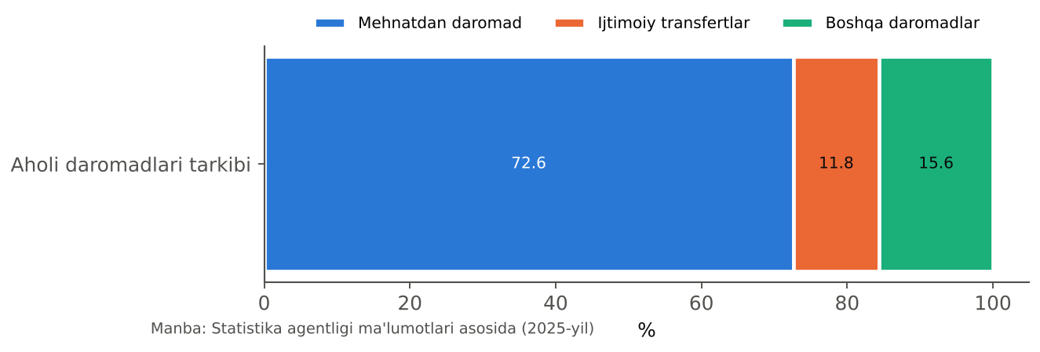
17.1-rasm. O‘zbekistonda aholi daromadlari tarkibi

17.2. Daromadlar tengsizligi va uni o‘lchash

Kvintil va detsil guruhlar
Daromadlar tengsizligini o‘lchashning eng oddiy usuli – aholini daromadi bo‘yicha o‘sish tartibida joylashtirib, teng guruhlarga bo‘lish:
– kvintil guruhlar – 5 ta guruh, har biri 20% aholi;
– detsil guruhlar – 10 ta guruh, har biri 10% aholi.
So‘ngra har bir guruhning umumiy daromaddagi ulushi hisoblanadi. Mutlaq tenglikda har bir kvintil 20% daromadga ega bo‘lardi. Mankyu AQSh ma’lumotlarini keltiradi (17.2-rasm): 2014-yilda eng kambag‘al 20% oilalar umumiy daromadning atigi 3,6 foizini, eng boy 20% esa 48,9 foizini olgan; eng boy 5% oilalar 20,8% daromadga ega bo‘lgan – bu eng kambag‘al 40% oilalarning umumiy daromadidan ko‘p.
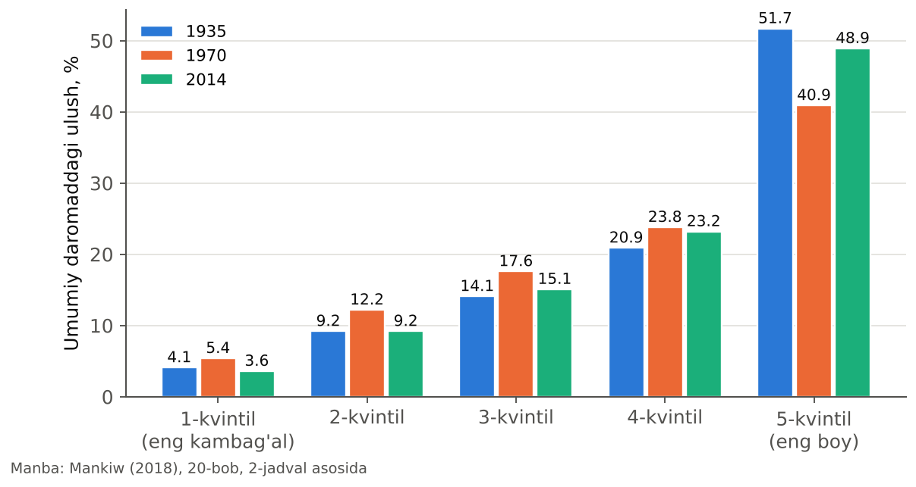
17.2-rasm. AQShda daromadlarning kvintillar bo‘yicha taqsimoti (1935, 1970, 2014)
Jadvaldan muhim tarixiy tendensiya ko‘rinadi: 1935–1970-yillarda AQShda taqsimot tenglashdi (eng kambag‘al kvintil ulushi 4,1 dan 5,4 foizga oshdi, eng boy kvintilniki 51,7 dan 40,9 foizga tushdi), 1970-yildan keyin esa tengsizlik yana o‘sdi. Mankyu bu o‘sishni xalqaro savdo va malakaga yo‘naltirilgan texnologik o‘zgarishlar bilan izohlaydi: ular malakasiz mehnatga talabni kamaytirib, malakali mehnatga talabni oshirdi.

Detsil va kvintil (fondlar) koeffitsientlari
Detsil koeffitsienti – eng boy 10% aholining eng kam daromadi va eng kambag‘al 10% aholining eng yuqori daromadi nisbati:
K_{D} = d₉ / d₁
Fondlar koeffitsienti – eng boy 10% va eng kambag‘al 10% aholining o‘rtacha daromadlari (yoki umumiy daromad ulushlari) nisbati. Xuddi shunday kvintil koeffitsienti eng boy va eng kambag‘al 20% aholi daromadlari nisbati sifatida hisoblanadi:
K_{Q} = (\text{eng boy 20% daromadi}) / (\text{eng kambag‘al 20% daromadi})
Xalqaro taqqoslash (17.3-rasm) bu ko‘rsatkichning mamlakatlar bo‘yicha keskin farqlanishini ko‘rsatadi: Mankyu keltirgan ma’lumotlarga ko‘ra, Janubiy Afrikada eng boy kvintil daromadi eng kambag‘al kvintilnikidan 28,5 baravar, Braziliyada 16,9, AQShda 9,8 baravar ko‘p; Shvetsiya va Pokistonda esa bu nisbat 4 atrofida. O‘zbekistonda 2025-yilda bu ko‘rsatkich 6,3 dan 5,7 gacha pasaygan.
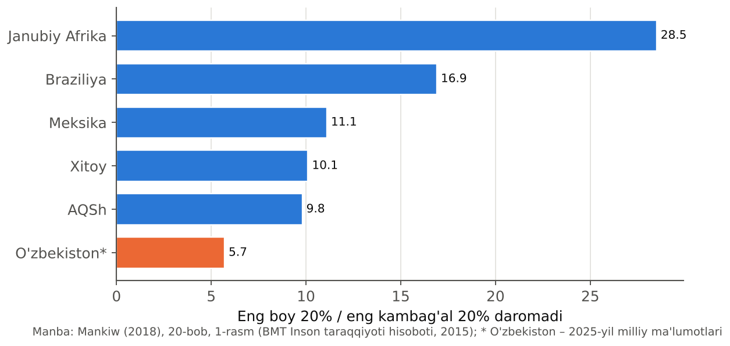
17.3-rasm. Eng boy va eng kambag‘al kvintillar daromadlari nisbati: xalqaro taqqoslash

Lorents egri chizig‘i
Lorents egri chizig‘i (M. Lorents, 1905) – aholining yig‘ma ulushi (gorizontal o‘q) va ularga to‘g‘ri keladigan daromadning yig‘ma ulushi (vertikal o‘q) o‘rtasidagi bog‘liqlik grafigi (17.4-rasm).
– agar daromadlar mutlaq teng taqsimlansa, Lorents chizig‘i 45° li diagonalga (mutlaq tenglik chizig‘iga) mos keladi: aholining 20% i daromadning 20% ini, 40% i 40% ini oladi va hokazo;
– agar barcha daromad bitta odamga tegishli bo‘lsa, chiziq pastki va o‘ng o‘qlar bo‘ylab o‘tadi (mutlaq tengsizlik);
– real Lorents chizig‘i ular orasida joylashadi; u diagonaldan qancha uzoq bo‘lsa, tengsizlik shuncha katta.
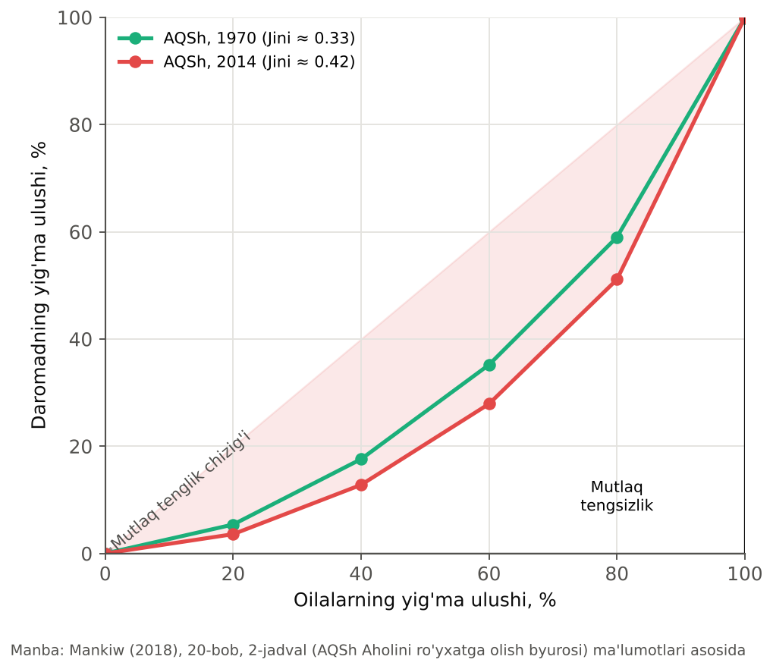
17.4-rasm. AQShda Lorents egri chiziqlari: 1970 va 2014-yillar
Lorents chizig‘ini qurish uchun kvintil ulushlari yig‘iladi. Masalan, AQSh 2014: 0 → 0; 20% → 3,6%; 40% → 12,8%; 60% → 27,9%; 80% → 51,1%; 100% → 100%.

Jini koeffitsienti
Jini koeffitsienti (K. Jini, 1912) – Lorents chizig‘i va mutlaq tenglik chizig‘i orasidagi maydonning (A) mutlaq tenglik chizig‘i ostidagi butun uchburchak maydoniga (A + B) nisbati (17.5-rasm):
G = A / (A + B) = 1 – Σ (X_{k} – X_{k-1})(Y_{k} + Y_{k-1})
bu yerda X_{k} – aholining yig‘ma ulushi, Y_{k} – daromadning yig‘ma ulushi (birlik ulushlarida). Jini koeffitsienti 0 (mutlaq tenglik) va 1 (mutlaq tengsizlik) oralig‘ida o‘zgaradi. Amaliyotda:
– 0,25–0,30 – past tengsizlik (Skandinaviya mamlakatlari, Yaponiya);
– 0,30–0,40 – o‘rtacha tengsizlik (ko‘pchilik Yevropa mamlakatlari, O‘zbekiston);
– 0,40–0,50 – yuqori tengsizlik (AQSh, Xitoy, Rossiya);
– 0,50 dan yuqori – juda yuqori tengsizlik (Janubiy Afrika, Braziliya va boshqa Lotin Amerikasi mamlakatlari).
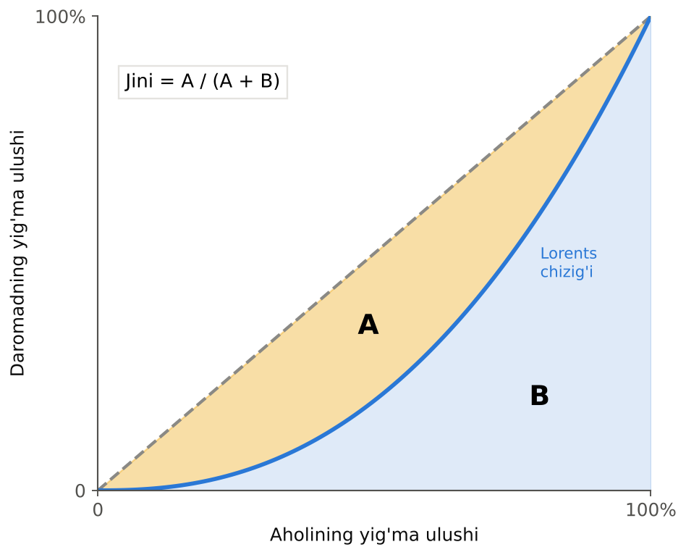
17.5-rasm. Jini koeffitsientining geometrik ma’nosi
RAQAMLAR TILIDA: HISOB-KITOB: Lorents chizig‘i va Jini koeffitsientini hisoblash
Mamlakatda kvintillar bo‘yicha daromad ulushlari: 7%, 12%, 17%, 23%, 41%.
Yig‘ma ulushlar (Y): 0,07; 0,19; 0,36; 0,59; 1,00. Aholi ulushi har bir qadamda 0,2.
Trapetsiyalar formulasi: Σ 0,2 × (Y_{k} + Y_{k–1}) = 0,2 × [(0 + 0,07) + (0,07 + 0,19) + (0,19 + 0,36) + (0,36 + 0,59) + (0,59 + 1,00)] = 0,2 × 3,42 = 0,684.
Jini = 1 – 0,684 = 0,316.
Kvintil koeffitsienti = 41/7 = 5,9.
Taqqoslash: AQSh 2014 uchun xuddi shu formula bo‘yicha Jini ≈ 0,42; kvintil koeffitsienti 48,9/3,6 = 13,6 (oilalar bo‘yicha soliqqacha daromad).

O‘ZBEKISTON MISOLIDA: O‘zbekistonda daromadlar tengsizligi
O‘zbekistonda daromadlar tengsizligi o‘rtacha darajada va so‘nggi yillarda pasayish tendensiyasiga ega. Rasmiy ma’lumotlarga ko‘ra Jini koeffitsienti 0,35 dan 0,33 gacha pasaydi; aholining eng boy va eng kambag‘al 20 foizi daromadlari nisbati 6,3 dan 5,7 gacha qisqardi.
Tengsizlikni kamaytirgan omillar: 1) eng kam ish haqi va pensiyalarning muntazam oshirilishi; 2) ijtimoiy nafaqalar qamrovining kengayishi; 3) xorijdan pul o‘tkazmalari (ular asosan qishloq va kam ta’minlangan oilalarga keladi); 4) kichik biznes va oilaviy tadbirkorlikni qo‘llab-quvvatlash dasturlari.
Shuni ham hisobga olish kerakki, uy xo‘jaliklari so‘rovlariga asoslangan Jini koeffitsienti ko‘pincha eng boy oilalar daromadini to‘liq qamrab olmaydi (ular so‘rovlarda kam ishtirok etadi), norasmiy daromadlar esa qisman aks etadi. Shuning uchun haqiqiy tengsizlik rasmiy ko‘rsatkichlardan biroz yuqori bo‘lishi mumkin.

17.3. Kambag‘allik va uni o‘lchash

Kambag‘allik tushunchasi
Kambag‘allik – shaxs yoki oilaning minimal zarur ehtiyojlarini (oziq-ovqat, kiyim-kechak, uy-joy, sog‘liqni saqlash, ta’lim) qondirish uchun yetarli daromadga ega bo‘lmagan holati. Kambag‘allikni o‘lchashda ikki yondashuv mavjud:
– mutlaq kambag‘allik – daromad belgilangan kambag‘allik chegarasidan past bo‘lgan holat. Kambag‘allik chegarasi minimal iste’mol savatchasi qiymati asosida aniqlanadi. Jahon banki xalqaro o‘ta qashshoqlik chegarasini kuniga 3 dollar (2021-yil xarid qobiliyati pariteti bo‘yicha) darajasida belgilagan;
– nisbiy kambag‘allik – daromad mamlakatdagi mediana daromadning ma’lum foizidan (odatda 50 yoki 60%) past bo‘lgan holat. Bu yondashuv YeI va OECD mamlakatlarida qo‘llanadi va kambag‘allikni ijtimoiy chetlashish sifatida ko‘radi.
Kambag‘allik darajasi – daromadi kambag‘allik chegarasidan past bo‘lgan aholining umumiy aholidagi ulushi. Mankyu ma’lumotlariga ko‘ra AQShda 2014-yilda to‘rt kishilik oila uchun kambag‘allik chegarasi yiliga 24 230 dollar, kambag‘allik darajasi esa 14,8% bo‘lgan. AQShda kambag‘allik darajasi 1959-yildagi 22,4% dan 1973-yildagi 11,1% gacha pasaygan, keyin esa iqtisodiy o‘sishga qaramay sezilarli pasaymagan.

Kambag‘allikni o‘lchashdagi muammolar
Mankyu daromad taqsimoti va kambag‘allik ko‘rsatkichlari turmush darajasidagi tengsizlikni to‘liq aks ettirmasligining uchta sababini ko‘rsatadi:
1) natura shaklidagi transfertlar – kambag‘allarga beriladigan oziq-ovqat taloni, uy-joy subsidiyasi, bepul tibbiy xizmat pul daromadi sifatida hisobga olinmaydi; ularni hisobga olsak, kambag‘allik darajasi pasayadi;
2) iqtisodiy hayotiy sikl – daromad inson hayoti davomida qonuniy ravishda o‘zgaradi: yoshlikda past, o‘rta yoshda yuqori, pensiyada yana past. Bir yillik daromad ma’lumotlari hayotiy sikl farqlarini tengsizlik sifatida ko‘rsatadi, holbuki odamlar jamg‘arish va qarz olish orqali iste’molni tekislaydi;
3) vaqtinchalik va doimiy daromad – daromad tasodifiy omillar (hosil, kasallik, vaqtinchalik ishsizlik) ta’sirida o‘zgaradi. Turmush darajasi ko‘proq doimiy daromadga (M. Fridmen) bog‘liq, joriy daromadga emas.

Iqtisodiy harakatchanlik
Iqtisodiy harakatchanlik – shaxslar va oilalarning daromad guruhlari o‘rtasida harakatlanishi. Agar kambag‘allar bir necha yildan keyin o‘rta sinfga o‘tsa, bir yillik tengsizlik unchalik tashvishli emas. Mankyu ma’lumotlariga ko‘ra AQShda o‘n yil ichida taxminan har to‘rtinchi oila kamida bir yil kambag‘allik chegarasidan past yashagan, lekin uch va undan ko‘p yil uzluksiz kambag‘al bo‘lganlar ulushi ancha kam. Avlodlararo harakatchanlik ham muhim: ota-onasi kambag‘al bolalar boy bo‘lish imkoniyatiga qanchalik ega? Bu imkoniyat ta’limga kirish, ijtimoiy kapital va kamsitish mavjudligiga bog‘liq.
O‘ZBEKISTON MISOLIDA: O‘zbekistonda kambag‘allikni qisqartirish natijalari
O‘zbekistonda kambag‘allik muammosi 2020-yildan boshlab rasmiy ravishda tan olinib, uni qisqartirish davlat siyosatining ustuvor yo‘nalishiga aylandi. Milliy kambag‘allik chegarasi minimal iste’mol xarajatlari (inson hayoti uchun zarur bo‘lgan minimal oziq-ovqat va nooziq-ovqat tovarlari hamda xizmatlar qiymati) asosida belgilanadi.
Natijalar (17.6-rasm): kambag‘allik darajasi 2022-yildagi taxminan 14 foizdan 2023-yilda 11 foizga, 2024-yilda 8,9 foizga va 2025-yilda 5,8 foizga pasaydi. Mutlaq ko‘rsatkichda kambag‘allar soni taxminan 2,2 mln kishiga qisqardi. Hududiy misol: Jizzax viloyatida kambag‘allik darajasi 11,8 foizdan 5,8 foizgacha pasaydi.
Kambag‘allikni qisqartirishning asosiy vositalari: «mahallabay» ishlash va «yettilik» tizimi (mahalla darajasida hokim yordamchisi, yoshlar yetakchisi, xotin-qizlar faoli, soliq inspektori va boshqalar); kam ta’minlangan oilalarga tadbirkorlik uchun imtiyozli kreditlar va subsidiyalar; kasbga o‘qitish; ijtimoiy nafaqalar; tomorqa yerlaridan samarali foydalanishni qo‘llab-quvvatlash. 2026-yilgacha kambag‘allikni ikki baravar qisqartirish maqsadi qo‘yilgan edi va u muddatidan oldin bajarildi.

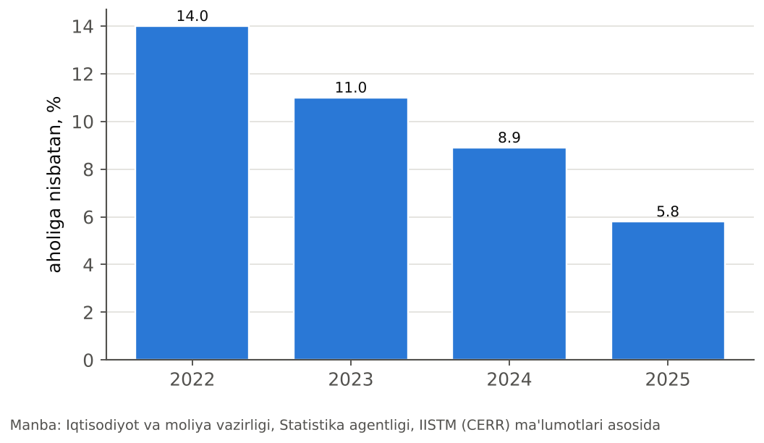
17.6-rasm. O‘zbekistonda kambag‘allik darajasining pasayishi

17.4. Daromadlar tengsizligini keltirib chiqaruvchi omillar
Bozor iqtisodiyotida daromadlar tengsizligi bir qator obyektiv va subyektiv omillar ta’sirida yuzaga keladi (17.7-rasm):
1) qobiliyat va iste’dod farqi – jismoniy, aqliy va ijodiy qobiliyatlar farqi mehnat unumdorligi va shuning uchun daromad farqiga olib keladi;
2) ta’lim va malaka (inson kapitali) – 14-bobda ko‘rganimizdek, ta’lim darajasi yuqori bo‘lgan xodimlar sezilarli darajada ko‘proq ishlaydi;
3) mulk va meros – mulkdan daromadlar (foiz, dividend, renta) mehnat daromadlariga qaraganda ancha notekis taqsimlangan. T. Piketti «XXI asrda kapital» (2013) kitobida kapital daromadliligi (r) iqtisodiy o‘sish sur’atidan (g) yuqori bo‘lsa, boylik konsentratsiyasi o‘sib borishini ta’kidlagan (r > g);
4) kasb tanlovi va kompensatsiyalovchi farqlar – xavfli va og‘ir ishlar uchun qo‘shimcha haq;
5) bozor hokimiyati – monopoliyalar, kasaba uyushmalari, litsenziyalangan kasblar raqobatdan himoyalangan daromadlarni oladi;
6) omad, salomatlik, tavakkalchilik – tasodifiy omillar ham daromadga katta ta’sir qiladi; tadbirkorlar yuqori daromad oladi, lekin ko‘pchiligi muvaffaqiyatsizlikka uchraydi;
7) hudud va urbanizatsiya – shahar va qishloq, poytaxt va viloyatlar o‘rtasidagi farq;
8) kamsitish va norasmiy bandlik – jinsi, yoshi, millatiga ko‘ra kamsitish; norasmiy sektorda ishlaydiganlarning past va beqaror daromadi.
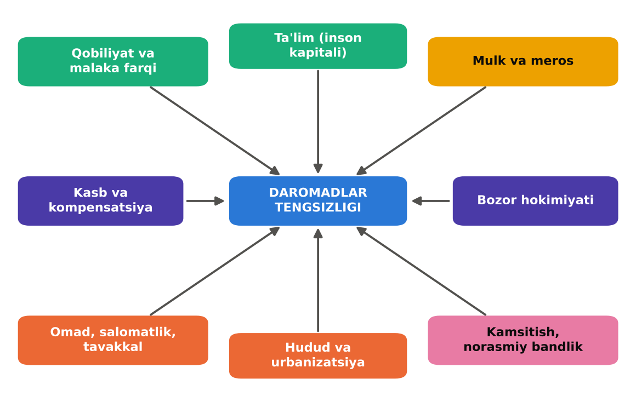
17.7-rasm. Daromadlar tengsizligini keltirib chiqaruvchi omillar

17.5. Daromadlarni qayta taqsimlashning falsafiy asoslari
Hukumat daromadlar tengsizligini kamaytirishga harakat qilishi kerakmi? Bu savol faqat iqtisodiy emas, balki siyosiy falsafa masalasi. Mankyu uchta asosiy yondashuvni ko‘rib chiqadi (17.1-jadval).

Utilitarizm
Utilitarizm (I. Bentam, J.S. Mill) – davlat jamiyatdagi barcha a’zolarning umumiy nafligini maksimallashtirishi kerak degan falsafa. Utilitar qayta taqsimlash dalili chegaraviy naflikning kamayishiga asoslanadi: kambag‘alga berilgan qo‘shimcha 1 dollar unga boyga qaraganda ko‘proq naflik beradi. Shuning uchun boydan kambag‘alga daromadni o‘tkazish umumiy naflikni oshiradi.
Lekin utilitarizm to‘liq tenglikni talab qilmaydi. Sababi – rag‘batlar: yuqori soliqlar odamlarni kamroq ishlashga undaydi va jamiyat umumiy daromadi kamayadi. Mankyu A. Okunning «teshik chelak» masalini keltiradi: boydan kambag‘alga pulni teshik chelak bilan tashiganda suvning bir qismi yo‘lda to‘kiladi (rag‘batlar buzilishi, ma’muriy xarajatlar). Utilitar hukumat qayta taqsimlashdan olinadigan naflik yutug‘ini yo‘qotishlar bilan solishtirishi kerak.

Liberalizm (Rouls)
Liberalizm (Dj. Rouls, «Adolat nazariyasi», 1971) – adolatli taqsimotni «bexabarlik pardasi ortidagi» asl holat g‘oyasi orqali aniqlaydi. Tasavvur qiling, hayotga kelishdan oldin hammamiz jamiyat qoidalarini tanlash uchun yig‘ilganmiz, lekin hech kim o‘zi kim bo‘lib tug‘ilishini (boy yoki kambag‘al, iste’dodli yoki iste’dodsiz) bilmaydi. Rouls fikricha, bunday sharoitda odamlar eng yomon holatdagi shaxsning farovonligini maksimallashtiruvchi qoidalarni tanlaydi – bu maksimin mezoni. Shuning uchun qayta taqsimlash – bu ijtimoiy sug‘urta: biz hammamiz «kambag‘al bo‘lib tug‘ilish» xavfidan sug‘urtalanamiz.
Tanqidchilar: odamlar bexabarlik pardasi ortida ham har doim ham eng yomon holatni o‘ylamaydi (tavakkalga moyillik); maksimin mezoni rag‘batlarni hisobga olmaydi va o‘rtacha farovonlikni sezilarli pasaytirishi mumkin.

Libertarizm (Nozik)
Libertarizm (R. Nozik, «Anarxiya, davlat va utopiya», 1974) – davlat daromadlarni qayta taqsimlamasligi kerak, chunki daromadlar jamiyatga emas, ularni ishlab topgan shaxslarga tegishli. Libertarlar uchun natijalar emas, jarayonlar muhim: agar daromad adolatli yo‘l bilan (ixtiyoriy ayirboshlash, mehnat, qonuniy meros) olingan bo‘lsa, taqsimot adolatli, garchi u notekis bo‘lsa ham. Davlatning vazifasi – imkoniyatlar tengligini ta’minlash (qonun ustuvorligi, firibgarlik va zo‘ravonlikdan himoya), natijalar tengligini emas.
17.1-jadval
Daromadlarni qayta taqsimlashga falsafiy yondashuvlar
Yondashuv | Asoschilari | Asosiy g‘oya | Qayta taqsimlashga munosabat | Asosiy tanqid
Utilitarizm | I. Bentam, J.S. Mill | umumiy naflikni maksimallashtirish | chegaraviy naflik kamaygani uchun – ma’lum darajada ha | shaxslar nafligini taqqoslab bo‘lmaydi
Liberalizm | Dj. Rouls | eng yomon holatdagi shaxs farovonligini maksimallashtirish (maksimin) | ijtimoiy sug‘urta sifatida – kuchli ha | rag‘batlarni yetarlicha hisobga olmaydi
Libertarizm | R. Nozik | jarayonlar adolati, imkoniyatlar tengligi | majburiy qayta taqsimlashga yo‘q | kambag‘allikka befarqlik, boshlang‘ich imkoniyatlar notengligi
Manba: N.G. Mankiw (20-bob) asosida muallif tomonidan tuzilgan.
XALQARO TAJRIBA (N.G. MANKIW): Samaradorlik va tenglik o‘rtasidagi muvozanat
Mankyu iqtisodiyotning o‘nta tamoyilidan birinchisini eslatadi: «odamlar muqobil tanlovga duch keladi». Daromadlarni qayta taqsimlashda jamiyat samaradorlik va tenglik o‘rtasida tanlov qiladi. Soliqlar va ijtimoiy to‘lovlar kambag‘allarga yordam beradi, lekin ular bir vaqtning o‘zida yuqori daromadlilarning ishlash rag‘batini, kam daromadlilarning esa ish izlash rag‘batini pasaytiradi.
Mankyu misoli: agar kambag‘al oila ishlab topgan har bir qo‘shimcha dollar uchun ijtimoiy nafaqa ham bir dollarga kamaysa, bu aslida 100 foizlik chegaraviy soliq stavkasidir – oilaning ishlashdan hech qanday foydasi yo‘q. Bunday «kambag‘allik tuzog‘i» qayta taqsimlash dasturlarini loyihalashda eng muhim muammolardan biri.

17.6. Daromadlarni davlat tomonidan qayta taqsimlash: maqsad va dastaklar

Qayta taqsimlashning maqsadlari
Daromadlarni davlat tomonidan qayta taqsimlash quyidagi maqsadlarni ko‘zlaydi:
– kambag‘allikni qisqartirish va har bir fuqaroga minimal turmush darajasini kafolatlash;
– haddan tashqari tengsizlik keltirib chiqaradigan ijtimoiy keskinlik va siyosiy beqarorlikning oldini olish;
– imkoniyatlar tengligini ta’minlash (ta’lim va sog‘liqni saqlashga teng kirish);
– ijtimoiy xavflardan (kasallik, nogironlik, qarilik, ishsizlik) sug‘urtalash.

Qayta taqsimlash dastaklari
17.2-jadval
Daromadlarni qayta taqsimlash dastaklari
Dastak | Mohiyati | Afzalligi | Kamchiligi
Progressiv daromad solig‘i | yuqori daromadga yuqori stavka | boylardan ko‘proq soliq | ishlash va investitsiya rag‘batini pasaytiradi, soliqdan qochish
Eng kam ish haqi | ish haqining quyi chegarasi | kam malakali ishchilarga yordam | ishsizlik xavfi; kambag‘al oilalarni aniq nishonga olmaydi
Ijtimoiy nafaqalar (pul) | kam ta’minlangan oilalarga to‘lov | maqsadli, tanlov erkinligi | ishlash rag‘batini pasaytirishi mumkin
Natura shaklidagi yordam | oziq-ovqat, uy-joy, bepul xizmatlar | aniq ehtiyojlarga yo‘naltirilgan | tanlov erkinligi cheklanadi, ma’muriy xarajatlar
Manfiy daromad solig‘i | kafolatlangan minimum va asta-sekin kamayuvchi transfert | ishlash rag‘batini saqlaydi | qimmat, kambag‘al bo‘lmaganlarga ham to‘lanadi
Pensiya va ijtimoiy sug‘urta | qarilik, nogironlik, ishsizlik xavfidan himoya | ijtimoiy xavflarni taqsimlaydi | demografik bosim, byudjet yuki
Bepul ta’lim va sog‘liqni saqlash | inson kapitaliga teng kirish | imkoniyatlar tengligi, uzoq muddatli samara | sifat muammolari, byudjet xarajatlari
Manba: muallif tomonidan tuzilgan.

Manfiy daromad solig‘i
Manfiy daromad solig‘i (M. Fridmen taklifi) – yuqori daromadli oilalar soliq to‘laydigan, past daromadli oilalar esa davlatdan transfert oladigan yagona tizim. Uning tuzilishi:
T = t × Y – G
bu yerda T – soliq (manfiy bo‘lsa – transfert), Y – bozor daromadi, t – soliq stavkasi, G – kafolatlangan minimum. Masalan, G = 1 mln so‘m, t = 50%: daromadi nol bo‘lgan oila 1 mln so‘m oladi; daromadi 1 mln so‘m bo‘lgan oila 0,5 mln so‘m transfert oladi (jami 1,5 mln); daromadi 2 mln so‘m bo‘lgan oila na soliq to‘laydi, na transfert oladi (zararsizlik nuqtasi = G/t); undan yuqori daromadda oila soliq to‘laydi (17.8-rasm).
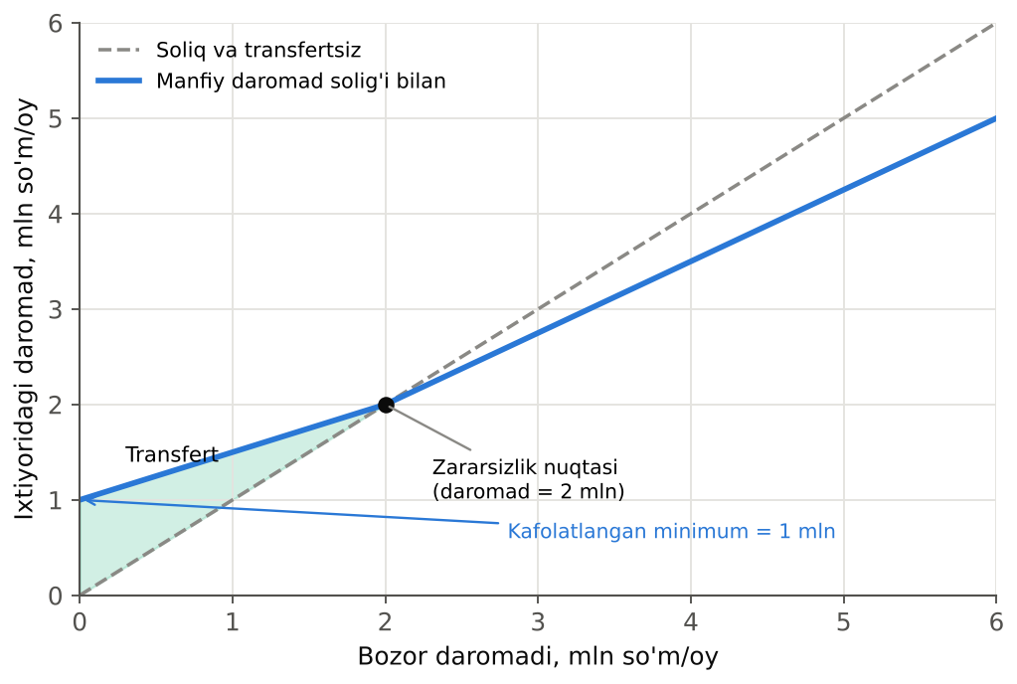
17.8-rasm. Manfiy daromad solig‘i: kafolatlangan minimum va zararsizlik nuqtasi
Manfiy daromad solig‘ining asosiy afzalligi: oila ishlab topgan har bir qo‘shimcha so‘m uchun transfert faqat qisman (t foizga) kamayadi, shuning uchun ishlash rag‘bati saqlanadi. AQShdagi ishlab topilgan daromad uchun soliq krediti (EITC) shu g‘oyaga yaqin: u faqat ishlayotgan kam daromadli oilalarga beriladi va shuning uchun ishlashni rag‘batlantiradi.
RAQAMLAR TILIDA: HISOB-KITOB: Ijtimoiy nafaqa va ishlash rag‘bati
Ikki tizimni taqqoslaymiz. Oila daromadi nol bo‘lsa, ikkala tizimda ham oyiga 1 200 ming so‘m yordam oladi.
A tizim (an’anaviy nafaqa): ishlab topilgan har bir so‘m uchun nafaqa 1 so‘mga kamayadi. Oila 800 ming so‘m ishlab topsa: nafaqa 400 ming, jami 1 200 ming so‘m – ishlashdan hech qanday foyda yo‘q (chegaraviy soliq 100%). Oila ishlamaslikni tanlashi mumkin.
B tizim (manfiy daromad solig‘i, t = 40%): oila 800 ming so‘m ishlab topsa: transfert = 1 200 – 0,4 × 800 = 880 ming; jami daromad 1 680 ming so‘m. Ishlash oilaga 480 ming so‘m qo‘shimcha beradi. Zararsizlik nuqtasi = 1 200/0,4 = 3 000 ming so‘m.
B tizimning narxi: transfert daromadi 3 mln so‘mgacha bo‘lgan barcha oilalarga to‘lanadi – byudjet xarajatlari A tizimga qaraganda ancha yuqori. Bu – samaradorlik va byudjet xarajatlari o‘rtasidagi muqobil tanlov.

Kambag‘allikka qarshi siyosat va rag‘batlar
Mankyu ta’kidlaganidek, kambag‘allikka qarshi dasturlar kutilmagan salbiy oqibatlarga olib kelishi mumkin:
– ishlash rag‘bati – yuqori yashirin chegaraviy soliq stavkalari odamlarni ishdan qaytaradi;
– oila tuzilishi – agar nafaqalar faqat to‘liq bo‘lmagan oilalarga berilsa, bu oilalar parchalanishini rag‘batlantirishi mumkin;
– «qaramlik madaniyati» – uzoq muddatli nafaqa olish ish ko‘nikmalarini yo‘qotishga olib kelishi mumkin.
Shuning uchun zamonaviy ijtimoiy siyosat «ishlash orqali farovonlik» (workfare) tamoyiliga asoslanadi: nafaqa olish ish izlash, o‘qish yoki jamoat ishlarida ishtirok etish bilan bog‘lanadi; yordam vaqtinchalik bo‘lib, oilani o‘z-o‘zini ta’minlashga o‘tkazishga qaratiladi.

17.7. O‘zbekistonda aholini ijtimoiy himoyalashning asosiy yo‘nalishlari
O‘zbekistonda ijtimoiy siyosat Konstitutsiyada mustahkamlangan ijtimoiy davlat tamoyiliga asoslanadi. 2023-yilda qabul qilingan yangi tahrirdagi Konstitutsiyada O‘zbekiston ijtimoiy davlat ekanligi belgilab qo‘yildi. Aholini ijtimoiy himoyalashning asosiy yo‘nalishlari:
1) pensiya ta’minoti – yoshga doir, nogironlik va boquvchisini yo‘qotganlik pensiyalari; pensiyalar muntazam indeksatsiya qilinadi. 2025-yilda eng kam pensiya miqdori 918 ming so‘m etib belgilandi;
2) ijtimoiy nafaqalar – kam ta’minlangan oilalarga bolalar nafaqasi va moddiy yordam; nafaqalar «Ijtimoiy himoya yagona reestri» axborot tizimi orqali, oilaning daromadi va mol-mulki tekshirilgan holda tayinlanadi;
3) Milliy ijtimoiy himoya agentligi – 2023-yilda Prezident huzurida tashkil etilgan bo‘lib, ijtimoiy xizmatlar va yordamni yagona tizimga birlashtirdi; ijtimoiy xizmatlarni «Inson» markazlari orqali ko‘rsatish yo‘lga qo‘yildi;
4) bandlikka ko‘maklashish – kasbga o‘qitish, tadbirkorlikni boshlash uchun subsidiya va imtiyozli kreditlar, jamoat ishlari (14-bob);
5) ijtimoiy xizmatlar – nogironligi bo‘lgan shaxslar, yolg‘iz keksalar, yetim bolalar uchun xizmatlar; reabilitatsiya, protez-ortopediya vositalari;
6) imtiyozli xizmatlar – kam ta’minlangan oilalar uchun kommunal to‘lovlar bo‘yicha kompensatsiyalar (12-bobdagi blokli tariflar bilan birga), bepul maktabgacha ta’lim va bepul tibbiy yordamning kafolatlangan hajmi;
7) soliq siyosati – O‘zbekistonda jismoniy shaxslar daromadiga yagona 12 foizlik (proporsional) stavka qo‘llanadi; bu tizim oddiy va soliqdan qochishni kamaytiradi, lekin qayta taqsimlash funksiyasi asosan xarajatlar (nafaqalar, ijtimoiy xizmatlar) orqali amalga oshiriladi.
17.3-jadval
O‘zbekistonda ijtimoiy himoyaga oid asosiy ko‘rsatkichlar
Ko‘rsatkich | Qiymat | Izoh
Kambag‘allik darajasi | 5,8% (2025) | 2022-yilda taxminan 14%
Jini koeffitsienti | 0,33 | avval 0,35
Eng boy va eng kambag‘al 20% nisbati | 5,7 | avval 6,3
Aholi jon boshiga o‘rtacha oylik daromad | ~2,6 mln so‘m | 2025-yil
Eng kam oylik ish haqi | 1 271 000 so‘m | 2025-yil 1-avgustdan
Bazaviy hisoblash miqdori | 412 000 so‘m | 2025-yil 1-avgustdan
Eng kam pensiya | 918 000 so‘m | 2025-yil
Daromadlarda mehnat daromadlari ulushi | 72,6% | 2025-yil
Daromadlarda ijtimoiy transfertlar ulushi | 11,8% | 2025-yil
Jismoniy shaxslar daromad solig‘i | 12% | yagona stavka
Manba: Statistika agentligi, IISTM (CERR), Prezident farmonlari asosida.
BAHS-MUNOZARA: Progressiv yoki yagona daromad solig‘i?
O‘zbekistonda 2019-yildan boshlab jismoniy shaxslar daromadiga yagona 12 foizlik stavka qo‘llanmoqda. Ko‘pchilik rivojlangan mamlakatlarda esa progressiv shkala amal qiladi (yuqori daromadlar uchun 40–50 foizgacha).
Yagona stavka tarafdorlari: soddalik va shaffoflik; soya iqtisodiyotidan chiqishni rag‘batlantiradi (soliq yuki past); yuqori malakali kadrlar va investorlarni jalb qiladi; soliq ma’muriyatchiligi arzon; qayta taqsimlash xarajatlar orqali samaraliroq.
Progressiv stavka tarafdorlari: chegaraviy naflikning kamayishi (utilitar dalil) – boy kishi uchun 1 so‘m soliqning «og‘irligi» kam; tengsizlikni bevosita kamaytiradi; soliq to‘lash qobiliyatiga mos (vertikal adolat); byudjetga qo‘shimcha daromad.
Muhokama uchun: O‘zbekistonning hozirgi rivojlanish bosqichida qaysi tizim maqsadga muvofiq? Qanday sharoitda progressiv shkalaga o‘tish mumkin? Soliqdan tashqari qayta taqsimlashning qaysi vositalari samaraliroq?

IJODIY TOPSHIRIQ
«Mahallamiz farovonligi» mini-tadqiqoti. Talabalar 10–15 ta tanish oila (qarindoshlar, qo‘shnilar) haqida anonim tarzda taxminiy ma’lumot to‘playdi: oila a’zolari soni, oylik daromad manbalari (ish haqi, pensiya, nafaqa, pul o‘tkazmalari, tomorqa). Vazifalar: 1) aholi jon boshiga daromadni hisoblang; 2) oilalarni daromad bo‘yicha tartiblab, kvintil guruhlar ulushini toping; 3) Lorents chizig‘ini Excel’da quring va Jini koeffitsientini hisoblang; 4) daromad manbalari tarkibini milliy ko‘rsatkichlar bilan taqqoslang; 5) kichik namunaning cheklovlarini va shaxsiy ma’lumotlarni himoya qilish etikasini muhokama qiling.

Bob bo‘yicha xulosalar
1) Aholi daromadlari omillar bozorlarida shakllanadi va davlat transfertlari bilan to‘ldiriladi. Funksional taqsimot omillar o‘rtasidagi, shaxsiy taqsimot esa oilalar o‘rtasidagi taqsimotni ko‘rsatadi. O‘zbekistonda daromadlarning 72,6 foizi mehnatdan olinadi.
2) Daromadlar tengsizligi kvintil va detsil koeffitsientlari, Lorents egri chizig‘i va Jini koeffitsienti bilan o‘lchanadi. Jini 0 (mutlaq tenglik) va 1 (mutlaq tengsizlik) oralig‘ida o‘zgaradi. O‘zbekistonda Jini 0,33, kvintil koeffitsienti 5,7.
3) Kambag‘allik mutlaq (kambag‘allik chegarasi asosida) va nisbiy yondashuvlarda o‘lchanadi. Natura transfertlari, hayotiy sikl va vaqtinchalik daromad tufayli bir yillik ma’lumotlar turmush darajasidagi tengsizlikni to‘liq aks ettirmaydi. O‘zbekistonda kambag‘allik 2022-yildagi 14 foizdan 2025-yilda 5,8 foizgacha pasaydi.
4) Tengsizlik omillari: qobiliyat, ta’lim, mulk va meros, kasb, bozor hokimiyati, omad, hudud, kamsitish va norasmiy bandlik.
5) Qayta taqsimlashga falsafiy yondashuvlar: utilitarizm (umumiy naflikni maksimallashtirish), liberalizm (Roulsning maksimin mezoni), libertarizm (jarayonlar adolati va imkoniyatlar tengligi).
6) Qayta taqsimlash dastaklari – progressiv soliqlar, eng kam ish haqi, ijtimoiy nafaqalar, natura shaklidagi yordam, manfiy daromad solig‘i, ijtimoiy sug‘urta. Asosiy muammo – samaradorlik va tenglik o‘rtasidagi muqobil tanlov va ishlash rag‘batini saqlash.
7) O‘zbekistonda ijtimoiy himoya tizimi pensiya ta’minoti, Ijtimoiy himoya yagona reestri asosidagi nafaqalar, Milliy ijtimoiy himoya agentligi, bandlikka ko‘maklashish va «mahallabay» kambag‘allikni qisqartirish tizimiga asoslanadi.

Nazorat savollari
1. Aholi daromadlari qanday turlarga bo‘linadi? Nominal, real va ixtiyoridagi daromadni farqlang.
2. Funksional va shaxsiy daromad taqsimoti qanday farqlanadi?
3. Kvintil va detsil guruhlar qanday tuziladi?
4. Detsil va fondlar koeffitsientlari qanday hisoblanadi?
5. AQShda 1935–2014-yillarda daromadlar taqsimoti qanday o‘zgardi va nima uchun?
6. Lorents egri chizig‘i qanday quriladi? Uning shakli nimani ko‘rsatadi?
7. Jini koeffitsienti qanday hisoblanadi va qanday talqin qilinadi?
8. Turli mamlakatlarda daromadlar tengsizligi qanday farqlanadi?
9. Mutlaq va nisbiy kambag‘allikni farqlang. Kambag‘allik chegarasi qanday aniqlanadi?
10. Mankyu bo‘yicha kambag‘allikni o‘lchashning uchta muammosini tushuntiring.
11. Iqtisodiy harakatchanlik nima va u tengsizlikni baholashda nima uchun muhim?
12. Bozor iqtisodiyotida daromadlar tengsizligini keltirib chiqaruvchi omillarni sanab bering.
13. Utilitarizm qayta taqsimlashni qanday asoslaydi? Okunning «teshik chelak» masalini izohlang.
14. Roulsning «bexabarlik pardasi» va maksimin mezonini tushuntiring.
15. Libertarizm nuqtai nazaridan adolatli taqsimot nima?
16. Daromadlarni qayta taqsimlashning asosiy maqsadlari va dastaklari qanday?
17. Manfiy daromad solig‘i qanday ishlaydi va uning afzalligi nimada?
18. Kambag‘allikka qarshi dasturlar ishlash rag‘batiga qanday ta’sir qiladi? «Kambag‘allik tuzog‘i» nima?
19. O‘zbekistonda kambag‘allikni qisqartirishning asosiy vositalari va natijalari qanday?
20. O‘zbekistonda aholini ijtimoiy himoyalashning asosiy yo‘nalishlarini tavsiflang.

Masala va mashqlar
1. Mamlakatda kvintillar bo‘yicha daromad ulushlari: 5%, 10%, 15%, 25%, 45%. a) Yig‘ma ulushlarni toping va Lorents chizig‘ini chizing. b) Jini koeffitsientini hisoblang. c) Kvintil koeffitsientini toping.
2. Qayta taqsimlashdan keyin ulushlar: 8%, 13%, 18%, 23%, 38% bo‘ldi. a) Yangi Jini koeffitsientini hisoblang. b) 1-masaladagi bilan taqqoslang. c) Qaysi kvintillar yutdi va qaysilari yutqazdi?
3. Manfiy daromad solig‘i: kafolatlangan minimum G = 1,5 mln so‘m, stavka t = 30%. a) Zararsizlik nuqtasini toping. b) Bozor daromadi 0; 1; 3; 6; 8 mln so‘m bo‘lgan oilalarning ixtiyoridagi daromadini hisoblang. c) Stavka 50% ga oshsa, zararsizlik nuqtasi qanday o‘zgaradi?
4. Ikki kishidan iborat jamiyatda naflik funksiyasi U = √Y. A ning daromadi 100, B niki 25. a) Umumiy naflikni toping. b) A dan B ga 20 birlik o‘tkazilsa (yo‘qotishsiz), umumiy naflik qanday o‘zgaradi? c) Agar o‘tkazishda 50% yo‘qotilsa («teshik chelak»), umumiy naflik oshadimi?
5. Shahar aholisi 100 ming kishi; daromadlar taqsimoti: 15 ming kishi oyiga 600 ming so‘mdan, 35 ming kishi 1,5 mln so‘mdan, 50 ming kishi 4 mln so‘mdan oladi. Kambag‘allik chegarasi 1 mln so‘m. a) Kambag‘allik darajasini toping. b) Kambag‘allikni yo‘q qilish uchun zarur minimal oylik transfert summasi (kambag‘allik bo‘shlig‘i) qancha? c) Bu umumiy daromadning necha foizi?

Masalalar yechimi (namunalar)
RAQAMLAR TILIDA: HISOB-KITOB: 1–3-masalalar yechimi
1-masala. a) Y: 0,05; 0,15; 0,30; 0,55; 1,00. b) Σ = 0,2 × [0,05 + 0,20 + 0,45 + 0,85 + 1,55] = 0,2 × 3,10 = 0,62; Jini = 0,38. c) 45/5 = 9.
2-masala. a) Y: 0,08; 0,21; 0,39; 0,62; 1,00. Σ = 0,2 × [0,08 + 0,29 + 0,60 + 1,01 + 1,62] = 0,2 × 3,60 = 0,72; Jini = 0,28. b) Jini 0,38 dan 0,28 ga pasaydi – tengsizlik sezilarli kamaydi. c) 1–3-kvintillar yutdi (+3 p.p. har biri), 4-kvintil 2 p.p., 5-kvintil 7 p.p. yutqazdi.
3-masala. a) G/t = 1,5/0,3 = 5 mln so‘m. b) Y = 0: 1,5; Y = 1: 1 + 1,5 – 0,3 = 2,2; Y = 3: 3 + 1,5 – 0,9 = 3,6; Y = 6: 6 – (0,3 × 6 – 1,5) = 5,7; Y = 8: 8 – 0,9 = 7,1 mln so‘m. c) 1,5/0,5 = 3 mln so‘m: zararsizlik nuqtasi pasayadi, lekin ishlash rag‘bati kamayadi.

RAQAMLAR TILIDA: HISOB-KITOB: 4–5-masalalar yechimi
4-masala. a) U = 10 + 5 = 15. b) A: √80 = 8,94; B: √45 = 6,71; jami 15,65 – oshdi. c) B 10 birlik oladi: √35 = 5,92; jami 8,94 + 5,92 = 14,86 < 15 – umumiy naflik kamaydi. Yo‘qotishlar katta bo‘lsa, utilitar nuqtai nazardan ham qayta taqsimlash o‘zini oqlamaydi.
5-masala. a) Kambag‘allar 15 ming kishi – 15%. b) Bo‘shliq: 15 000 × (1 000 – 600) = 6 mlrd so‘m/oy. c) Umumiy daromad: 15 000 × 0,6 + 35 000 × 1,5 + 50 000 × 4 = 9 + 52,5 + 200 = 261,5 mlrd so‘m; bo‘shliq 2,3% ni tashkil etadi. Lekin amalda maqsadli yordam ma’muriy xarajatlar va rag‘batlar muammosi tufayli bu summadan qimmatroq.

Test savollari
1. Ixtiyoridagi daromad – bu:
A) Real daromad
B) Soliqqacha daromad
C) Soliqlar va majburiy to‘lovlardan keyingi daromad
D) Faqat ish haqi
2. Funksional taqsimot nimani ko‘rsatadi?
A) Hududlar o‘rtasidagi taqsimotni
B) Ishlab chiqarish omillari o‘rtasidagi taqsimotni
C) Oilalar o‘rtasidagi taqsimotni
D) Soliqlar taqsimotini
3. Kvintil guruh aholining qancha qismini o‘z ichiga oladi?
A) 10%
B) 20%
C) 25%
D) 5%
4. Mutlaq tenglikda Lorents egri chizig‘i:
A) Egri chiziq
B) 45° li diagonalga mos keladi
C) Vertikal chiziq
D) Gorizontal o‘qqa mos keladi
5. Jini koeffitsienti 0 ga teng bo‘lsa:
A) Mutlaq tengsizlik
B) Kambag‘allik yo‘q
C) Mutlaq tenglik
D) O‘rtacha tengsizlik
6. Jini koeffitsienti formulasi (grafik bo‘yicha):
A) A + B
B) B/(A + B)
C) A/B
D) A/(A + B)
7. Lorents chizig‘i diagonaldan qancha uzoq bo‘lsa:
A) Daromad shuncha yuqori
B) Kambag‘allik shuncha kam
C) Tengsizlik shuncha kichik
D) Tengsizlik shuncha katta
8. AQShda 2014-yilda eng boy 20% oilalarning daromad ulushi:
A) 20,8%
B) 48,9%
C) 3,6%
D) 23,2%
9. Mankyu ma’lumotlariga ko‘ra eng tengsiz taqsimot qaysi mamlakatda?
A) Janubiy Afrika
B) Xitoy
C) Shvetsiya
D) AQSh
10. O‘zbekistonda 2025-yilda kambag‘allik darajasi:
A) 14%
B) 5,8%
C) 11%
D) 8,9%
11. O‘zbekistonda Jini koeffitsienti:
A) 0,50
B) 0,33
C) 0,15
D) 0,60
12. Nisbiy kambag‘allik qanday aniqlanadi?
A) Kuniga 3 dollar
B) Minimal iste’mol savatchasi asosida
C) Mediana daromadning ma’lum foizidan past daromad
D) Eng kam ish haqi
13. Mankyu ko‘rsatgan kambag‘allikni o‘lchash muammosi emas:
A) Hayotiy sikl
B) Natura transfertlari
C) Vaqtinchalik daromad
D) Inflyatsiya darajasi
14. Doimiy daromad gipotezasi muallifi:
A) Dj. Rouls
B) M. Fridmen
C) J. Keyns
D) R. Nozik
15. Utilitarizm asoschilari:
A) Dj. Rouls
B) A. Smit
C) R. Nozik
D) I. Bentam va J.S. Mill
16. Utilitar qayta taqsimlash dalili nimaga asoslanadi?
A) Jarayonlar adolatiga
B) Maksimin mezoniga
C) Chegaraviy naflikning kamayishiga
D) Meros huquqiga
17. Roulsning maksimin mezoni:
A) Eng yomon holatdagi shaxs farovonligini maksimallashtirish
B) Umumiy naflikni maksimallashtirish
C) O‘rtacha daromad
D) Eng boy shaxs farovonligi
18. Libertarizm vakili:
A) I. Bentam
B) A. Okun
C) R. Nozik
D) Dj. Rouls
19. Okunning «teshik chelak» masali nimani ko‘rsatadi?
A) Qayta taqsimlashdagi samaradorlik yo‘qotishlarini
B) Inflyatsiyani
C) Savdo samarasini
D) Monopoliya foydasini
20. Manfiy daromad solig‘ida zararsizlik nuqtasi:
A) G × t
B) G + t
C) t / G
D) G / t
21. G = 2 mln, t = 40% bo‘lsa, zararsizlik nuqtasi:
A) 0,8 mln
B) 5 mln
C) 2,4 mln
D) 8 mln
22. Manfiy daromad solig‘ining asosiy afzalligi:
A) Arzonligi
B) Ishlash rag‘batini saqlashi
C) Faqat kambag‘allarga to‘lanishi
D) Soliqlarni bekor qilishi
23. Ishlab topilgan har bir so‘m uchun nafaqa bir so‘mga kamaysa, yashirin chegaraviy soliq stavkasi:
A) 0%
B) 100%
C) 50%
D) 12%
24. Natura shaklidagi yordamga misol:
A) Oziq-ovqat taloni yoki bepul tibbiy xizmat
B) Ish haqi
C) Pensiya
D) Pul nafaqasi
25. O‘zbekistonda jismoniy shaxslar daromad solig‘i stavkasi:
A) 20%
B) Progressiv 5–22%
C) 0%
D) Yagona 12%
26. O‘zbekistonda nafaqalar qaysi axborot tizimi orqali tayinlanadi?
A) Soliq reestri
B) Ijtimoiy himoya yagona reestri
C) Bank reestri
D) Temir daftar
27. O‘zbekiston aholisi daromadlarida mehnatdan daromadlar ulushi:
A) 11,8%
B) 72,6%
C) 50%
D) 90%
28. Piketti tengsizlik o‘sishini qanday shart bilan bog‘laydi?
A) r > g
B) g > r
C) r = g
D) r = 0
29. Workfare tamoyili:
A) Barcha uchun shartsiz daromad
B) Nafaqani ish izlash yoki o‘qish bilan bog‘lash
C) Eng kam ish haqini oshirish
D) Soliqlarni bekor qilish
30. O‘zbekistonda eng boy va eng kambag‘al 20% aholi daromadlari nisbati:
A) 9,8
B) 5,7
C) 28,5
D) 2,0

Glossariy
Aholi daromadlari – uy xo‘jaliklari ma’lum davrda oladigan pul va natura shaklidagi barcha tushumlar.
Real daromad – narxlar darajasi o‘zgarishiga tuzatilgan daromad.
Ixtiyoridagi daromad – soliqlar va majburiy to‘lovlardan keyin qoladigan daromad.
Funksional taqsimot – milliy daromadning ishlab chiqarish omillari o‘rtasida taqsimlanishi.
Shaxsiy taqsimot – daromadlarning oilalar va shaxslar o‘rtasida taqsimlanishi.
Kvintil koeffitsienti – eng boy va eng kambag‘al 20% aholi daromadlari nisbati.
Detsil koeffitsienti – eng boy 10% aholining eng kam va eng kambag‘al 10% ning eng yuqori daromadi nisbati.
Lorents egri chizig‘i – aholi va daromadning yig‘ma ulushlari o‘rtasidagi bog‘liqlik grafigi.
Jini koeffitsienti – Lorents chizig‘i va mutlaq tenglik chizig‘i orasidagi maydonning uchburchak maydoniga nisbati.
Kambag‘allik chegarasi – minimal zarur ehtiyojlarni qondirish uchun kerakli daromad darajasi.
Kambag‘allik darajasi – daromadi kambag‘allik chegarasidan past aholining ulushi.
Minimal iste’mol xarajatlari – inson hayoti uchun zarur minimal tovarlar va xizmatlar qiymati.
Iqtisodiy harakatchanlik – shaxslar va oilalarning daromad guruhlari o‘rtasida harakatlanishi.
Doimiy daromad – uzoq muddatli o‘rtacha (normal) daromad.
Utilitarizm – davlat umumiy naflikni maksimallashtirishi kerak degan falsafa.
Liberalizm (Rouls) – adolatli taqsimotni eng yomon holatdagi shaxs farovonligi bilan baholovchi falsafa.
Maksimin mezoni – eng yomon holatdagi shaxs farovonligini maksimallashtirish qoidasi.
Libertarizm – davlat daromadlarni qayta taqsimlamasligi, faqat jarayonlar adolatini ta’minlashi kerak degan falsafa.
Manfiy daromad solig‘i – past daromadlilar transfert oladigan, yuqori daromadlilar soliq to‘laydigan yagona tizim.
Natura shaklidagi transfert – pul o‘rniga tovar va xizmatlar shaklida beriladigan yordam.
Kambag‘allik tuzog‘i – nafaqalarning kamayishi sababli qo‘shimcha ishlashdan foyda bo‘lmaydigan holat.

Mustaqil ta’lim uchun topshiriqlar
1. «Aholi daromadlari» (MT7) mavzusida O‘zbekiston hududlari bo‘yicha aholi jon boshiga daromadlar va kambag‘allik darajasini taqqoslovchi referat tayyorlang.
2. Statistika agentligi ma’lumotlari asosida O‘zbekiston uchun Lorents chizig‘ini quring va Jini koeffitsientining dinamikasini tahlil qiling.
3. «Davlatning narx siyosatini iste’molchi va ishlab chiqaruvchi yutug‘iga ko‘ra tahlil qilish» (MT5) mavzusi doirasida kommunal xizmatlar bo‘yicha kompensatsiyalarning kam ta’minlangan oilalar daromadiga ta’sirini baholang.
4. Utilitarizm, Rouls liberalizmi va Nozik libertarizmi nuqtai nazaridan O‘zbekistondagi yagona 12 foizlik daromad solig‘ini baholovchi esse yozing.
5. Manfiy daromad solig‘i va an’anaviy ijtimoiy nafaqalarni taqqoslovchi son misolini tuzing va ishlash rag‘batiga ta’sirini tahlil qiling.

18-BOB. UMUMIY MUVOZANAT VA IQTISODIYOTNING SAMARADORLIGI
BOBNI O‘RGANISH NATIJASIDA SIZ:
• qisman va umumiy muvozanat tahlilini farqlay olasiz va bozorlar o‘rtasidagi o‘zaro bog‘liqlikni misollarda ko‘rsata olasiz;
• L. Valrasning umumiy muvozanat tenglamalari tizimi va Valras qonunini tushuntira olasiz;
• Edjvort qutisi yordamida savdoning afzalliklarini, ayirboshlash samaradorligini va shartnoma egri chizig‘ini tahlil qila olasiz;
• Pareto samaradorligi, iste’molchi (naflik) imkoniyatlari egri chizig‘i va ishlab chiqarish samaradorligi shartlarini ifodalay olasiz;
• farovonlik iqtisodiyotining birinchi va ikkinchi teoremalarini, farovonlikni baholash mezonlarini tushuntira olasiz;
• monopoliya va soliqlar bilan bog‘liq samaradorlik yo‘qotishlarini umumiy muvozanat nuqtai nazaridan baholay olasiz;
• kvazi-optimal (ikkinchi eng yaxshi) nazariyasining iqtisodiy siyosat uchun ahamiyatini tushuntira olasiz.

Tayanch tushunchalar: qisman muvozanat, umumiy muvozanat, bozorlarning o‘zaro bog‘liqligi, qaytar aloqa samarasi, Valras tenglamalari tizimi, Valras qonuni, nisbiy narxlar, Edjvort qutisi, boshlang‘ich zaxira, savdo afzalliklari, ayirboshlash samaradorligi, chegaraviy almashtirish normasi (MRS), shartnoma egri chizig‘i, Pareto samaradorligi, Pareto-yaxshilanish, naflik imkoniyatlari egri chizig‘i, ishlab chiqarish samaradorligi, texnik almashtirish normasi (MRTS), transformatsiyaning chegaraviy normasi (MRT), mahsulot tarkibi samaradorligi, farovonlik iqtisodiyotining birinchi va ikkinchi teoremalari, ijtimoiy farovonlik funksiyasi, Kaldor-Xiks mezoni, Errou imkonsizlik teoremasi, kvazi-optimal (ikkinchi eng yaxshi).

18.1. Umumiy muvozanat tahlili

Qisman va umumiy muvozanat
Oldingi boblarda biz asosan qisman muvozanat tahlilidan foydalandik: bitta bozorni (masalan, muzqaymoq, mehnat yoki yer bozorini) boshqa bozorlardagi narx va miqdorlarni o‘zgarmas deb hisoblab o‘rgandik. Bu yondashuv A. Marshall tomonidan ishlab chiqilgan va «boshqa sharoitlar teng bo‘lganda» (ceteris paribus) tamoyiliga asoslanadi. Agar bozor iqtisodiyotning kichik qismi bo‘lsa va boshqa bozorlar bilan aloqasi kuchsiz bo‘lsa, qisman muvozanat tahlili yetarli.
Lekin real iqtisodiyotda bozorlar o‘zaro bog‘liq. Bir bozordagi o‘zgarish boshqa bozorlarga ta’sir qiladi, ular esa o‘z navbatida dastlabki bozorga qaytar aloqa orqali qayta ta’sir ko‘rsatadi. Umumiy muvozanat tahlili – barcha bozorlardagi narx va miqdorlarni bir vaqtda, ularning o‘zaro ta’sirini hisobga olgan holda aniqlash.

Bozorlarning o‘zaro bog‘liqligi: misol
18.1-rasm da ikki o‘zaro o‘rinbosar tovar – paxta yog‘i (A) va kungaboqar yog‘i (B) bozorlari ko‘rsatilgan. Faraz qilaylik, paxta hosili yomon bo‘ldi va paxta yog‘i taklifi qisqardi (S_{A} → S_{A}’):
1) qisman muvozanat nuqtai nazaridan A bozorda narx oshadi va miqdor kamayadi;
2) paxta yog‘i qimmatlashgani sababli iste’molchilar kungaboqar yog‘iga o‘tadi – B bozorda talab oshadi (D_{B} → D_{B}’), narx ham oshadi;
3) kungaboqar yog‘i qimmatlashgach, endi paxta yog‘i nisbatan arzonroq ko‘rinadi va unga talab biroz oshadi (D_{A} → D_{A}’) – bu qaytar aloqa samarasi;
4) jarayon barcha bozorlarda talab va taklif bir vaqtda tenglashguncha davom etadi – umumiy muvozanat o‘rnatiladi.
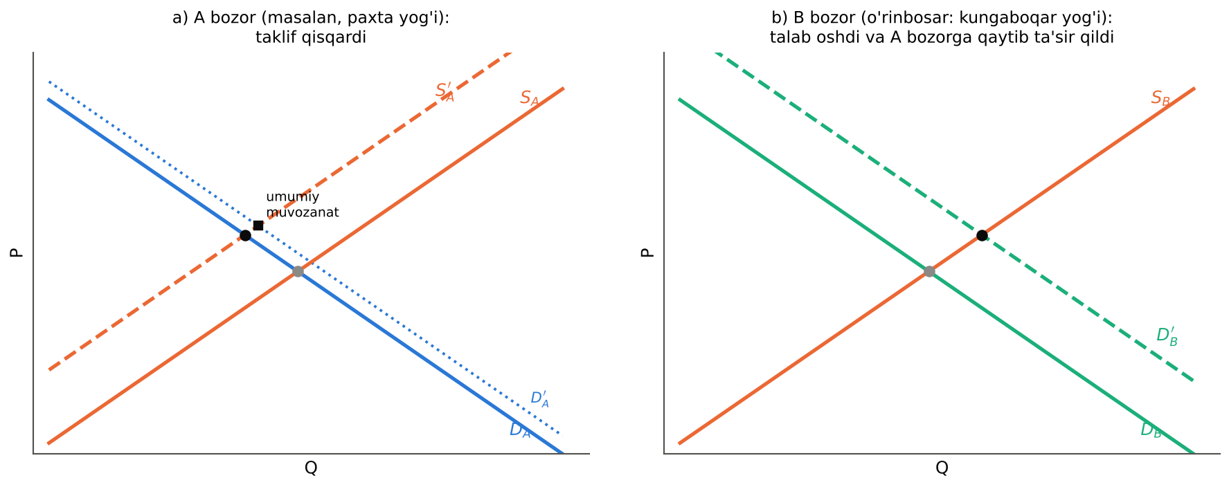
18.1-rasm. O‘zaro bog‘liq ikki bozor: qisman va umumiy muvozanat
Natijada A bozordagi narx qisman muvozanat tahlili bashorat qilganidan yuqoriroq bo‘ladi. Shuning uchun qisman tahlil ba’zan siyosat oqibatlarini noto‘g‘ri baholashga olib keladi. Masalan, bir tovarga aksiz solig‘i joriy etilganda uning o‘rinbosarlari va to‘ldiruvchilari bozorlari ham o‘zgaradi; mehnat bozoridagi o‘zgarishlar barcha tovarlar xarajatlariga ta’sir qiladi.
O‘ZBEKISTON MISOLIDA: O‘zbekistonda bozorlar o‘zaro bog‘liqligi: paxta va g‘alla siyosati islohoti
Uzoq yillar davomida O‘zbekistonda paxta va g‘alla davlat buyurtmasi asosida yetishtirilgan: davlat ekin maydonlari, hosil hajmi va xarid narxlarini belgilagan. 2020-yildan paxta va g‘alla yetishtirishda majburiy davlat buyurtmasi bekor qilindi, paxta-to‘qimachilik klasterlari va fermerlar erkin narxlarda shartnoma tuzish imkoniyatiga ega bo‘ldi.
Bu islohotni faqat paxta bozori doirasida (qisman muvozanat) tahlil qilish yetarli emas – u bir qator bozorlarga zanjirli ta’sir ko‘rsatdi: 1) yer bozori – yerning bir qismi yuqori daromadli meva-sabzavot, uzumchilik va issiqxona xo‘jaliklariga o‘tkazildi; 2) mehnat bozori – paxta terimida majburiy mehnatning to‘liq bartaraf etilishi bilan qishloq mehnat bozori bozor tamoyillariga o‘tdi; terimchilar ish haqi oshdi; 3) to‘qimachilik sanoati – mahalliy xomashyoni chuqur qayta ishlash, ip-kalava va tayyor kiyim eksporti o‘sdi; 4) eksport va valyuta bozori – meva-sabzavot eksporti oshib, valyuta tushumi tarkibi o‘zgardi; 5) oziq-ovqat narxlari – ichki bozorda meva-sabzavot taklifining o‘zgarishi.
Bu holat umumiy muvozanat tahlilining amaliy ahamiyatini ko‘rsatadi: bitta bozordagi narx erkinlashuvi butun iqtisodiyotda resurslarning qayta taqsimlanishiga olib keldi.

Umumiy muvozanat tenglamalari tizimi
Umumiy muvozanat nazariyasining asoschisi – shveytsariyalik iqtisodchi Leon Valras («Sof siyosiy iqtisod elementlari», 1874). U iqtisodiyotni o‘zaro bog‘liq bozorlar tizimi sifatida tasvirlab, barcha bozorlarda bir vaqtda muvozanat mavjudligini matematik jihatdan ko‘rsatishga harakat qildi.
Faraz qilaylik, iqtisodiyotda n ta tovar (shu jumladan ishlab chiqarish omillari) bor. Har bir tovar uchun ortiqcha talab – talab va taklif farqi – barcha narxlarga bog‘liq:
Z_{i}(P₁, P₂, …, P_{n}) = D_{i}(P₁, …, P_{n}) – S_{i}(P₁, …, P_{n}), i = 1, …, n
Umumiy muvozanat – barcha bozorlarda ortiqcha talab nolga teng bo‘ladigan narxlar majmui:
Z₁(P) = 0, Z₂(P) = 0, …, Z_{n}(P) = 0
Valras tizimining muhim xususiyatlari:
1) faqat nisbiy narxlar muhim – agar barcha narxlar va daromadlar ikki baravar oshsa, real talab va taklif o‘zgarmaydi. Shuning uchun bitta tovar hisob birligi (numerar) sifatida tanlanadi va uning narxi 1 ga teng deb olinadi; n ta tovar uchun n – 1 ta nisbiy narx aniqlanadi;
2) Valras qonuni – har qanday narxlarda barcha bozorlardagi ortiqcha talablarning qiymati yig‘indisi nolga teng: ΣP_{i}Z_{i} = 0. Bu har bir iste’molchining byudjet cheklovidan kelib chiqadi (u sotgan narsasining qiymatidan ortiq sotib ololmaydi). Valras qonuni muhim xulosa beradi: agar n – 1 bozorda muvozanat bo‘lsa, n-bozorda ham muvozanat avtomatik ravishda o‘rnatiladi. Shuning uchun n – 1 ta mustaqil tenglama n – 1 ta nisbiy narxni aniqlaydi;
3) muvozanatning mavjudligi – 1950-yillarda K. Errou va J. Debre (ikkalasi ham Nobel mukofoti sovrindorlari) muayyan shartlarda (qavariq afzalliklar, xarajatlarning ortib borishi, mukammal raqobat) umumiy raqobat muvozanati mavjudligini qat’iy isbotladi.
Valras muvozanatga erishish jarayonini «tatonnement» (paypaslab izlash) deb atagan: tasavvurdagi «auksionchi» narxlarni e’lon qiladi; ortiqcha talab mavjud bozorlarda narxni oshiradi, ortiqcha taklif mavjud bozorlarda pasaytiradi; barcha bozorlarda ortiqcha talab nolga teng bo‘lgandagina bitimlar tuziladi.
RAQAMLAR TILIDA: HISOB-KITOB: Ikki tovarli iqtisodiyotda umumiy muvozanat
Ikki bozor: oziq-ovqat (F) va kiyim-kechak (C). Talab va taklif funksiyalari (birliklar shartli):
D_{F} = 100 – 4P_{F} + 2P_{C}; S_{F} = 20 + 4P_{F}.
D_{C} = 80 + P_{F} – 3P_{C}; S_{C} = 10 + 2P_{C}.
Muvozanat shartlari: 100 – 4P_{F} + 2P_{C} = 20 + 4P_{F} ⇒ 8P_{F} – 2P_{C} = 80.
80 + P_{F} – 3P_{C} = 10 + 2P_{C} ⇒ –P_{F} + 5P_{C} = 70.
Tizimni yechamiz: birinchi tenglamadan P_{C} = 4P_{F} – 40; ikkinchisiga qo‘yamiz: –P_{F} + 20P_{F} – 200 = 70 ⇒ P_{F} = 14,2; P_{C} = 16,8.
Miqdorlar: Q_{F} = 20 + 4 × 14,2 = 76,8; Q_{C} = 10 + 2 × 16,84 = 43,7.
Qisman tahlil bilan taqqoslash: agar P_{C} = 15 o‘zgarmas deb olinsa, oziq-ovqat bozorida 100 – 4P_{F} + 30 = 20 + 4P_{F} ⇒ P_{F} = 13,75. Umumiy muvozanatdagi narx (14,2) undan yuqori, chunki kiyim-kechak narxi ham o‘zgarib, oziq-ovqatga talabga qaytar ta’sir ko‘rsatdi.

18.2-rasm da umumiy muvozanat tizimining umumiy tuzilishi ko‘rsatilgan: uy xo‘jaliklari va firmalar tovar va omillar bozorlari orqali bog‘langan, barcha bozorlar esa narxlar tizimi orqali muvofiqlashtiriladi. Bu 1-bobdagi doiraviy aylanma modelining narxlar bilan to‘ldirilgan ko‘rinishi.
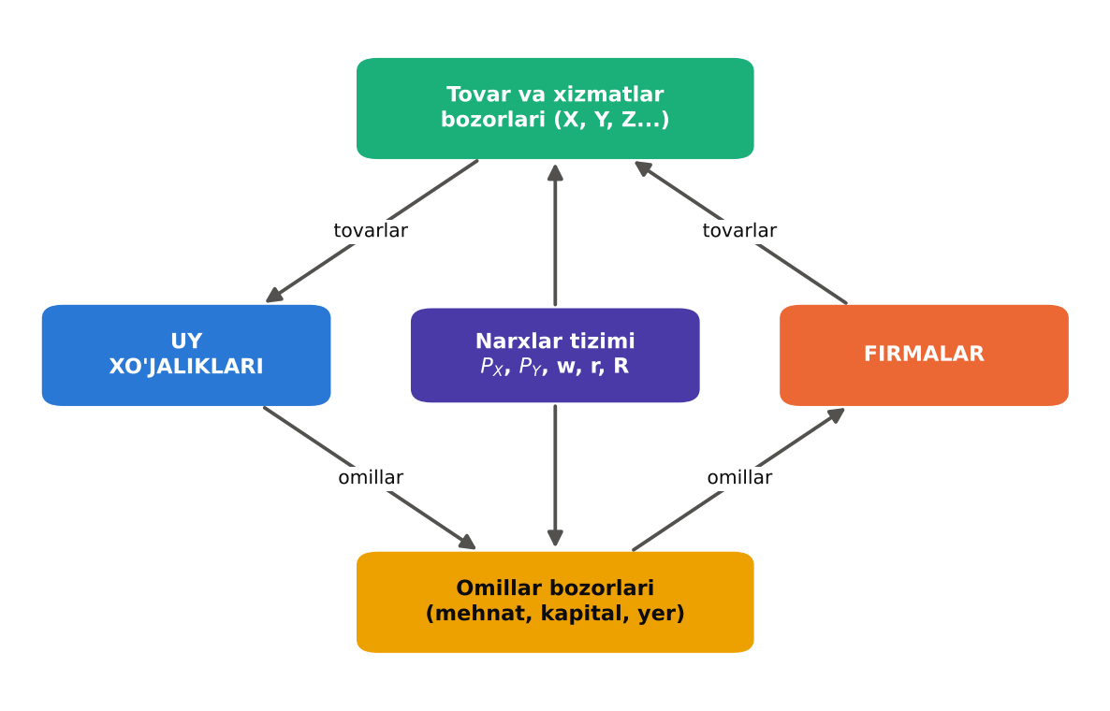
18.2-rasm. Umumiy muvozanat tizimi: bozorlar narxlar orqali bog‘langan

18.2. Savdoning afzalliklari va ayirboshlash samaradorligi

Edjvort qutisi
Umumiy muvozanat va samaradorlikni tahlil qilishning eng qulay vositasi – Edjvort qutisi (F. Edjvort, 1881). Eng oddiy iqtisodiyotni ko‘rib chiqamiz: ikki iste’molchi (A va B) va ikki tovar (X va Y); ishlab chiqarish yo‘q – faqat ayirboshlash. Tovarlarning umumiy miqdori qat’iy: X = 10, Y = 10.
Edjvort qutisining tuzilishi (18.3-rasm):
– qutining eni X tovarning umumiy miqdoriga, bo‘yi Y tovarning umumiy miqdoriga teng;
– A iste’molchi uchun koordinatalar boshi – pastki chap burchak (O_{A}), B uchun – yuqori o‘ng burchak (O_{B}); B ning tovar miqdorlari teskari yo‘nalishda o‘lchanadi;
– qutidagi har bir nuqta ikki iste’molchi o‘rtasidagi bitta taqsimotni ifodalaydi: A ning miqdorlari O_{A} dan, B niki O_{B} dan o‘lchanadi, ularning yig‘indisi umumiy miqdorga teng;
– A ning befarqlik chiziqlari O_{A} ga nisbatan odatdagi shaklda, B niki esa 180° ga burilgan holda chiziladi.
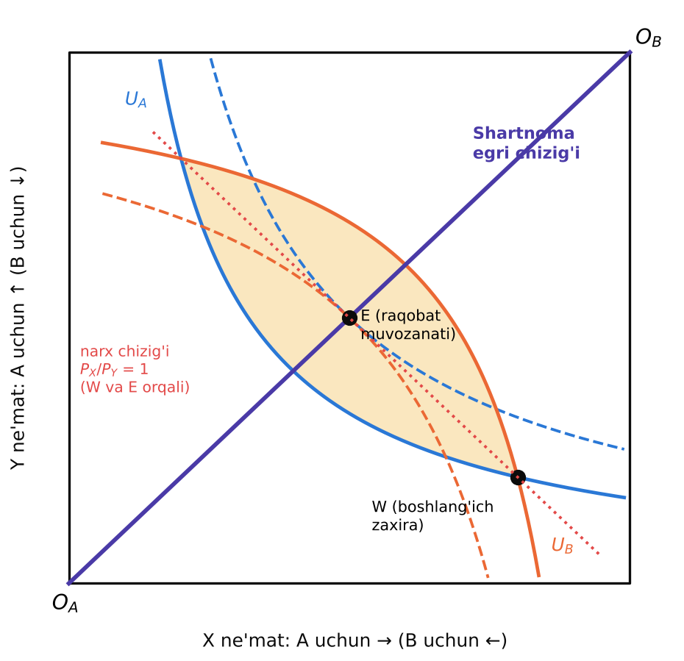
18.3-rasm. Edjvort qutisi: boshlang‘ich zaxira, savdo afzalliklari linzasi va shartnoma egri chizig‘i

Savdoning afzalliklari
Faraz qilaylik, boshlang‘ich zaxira W nuqtada: A da 8 birlik X va 2 birlik Y, B da 2 birlik X va 8 birlik Y. W nuqta orqali o‘tuvchi ikki befarqlik chizig‘i orasida linza shaklidagi soha (soyalangan) hosil bo‘ladi. Bu sohadagi har qanday nuqta ikkala iste’molchi uchun ham W dan yaxshiroq: A ham, B ham yuqoriroq befarqlik chizig‘iga o‘tadi. Demak, ixtiyoriy ayirboshlash ikkala tomonga foyda keltiradi – bu Mankyuning o‘n tamoyilidan biri: «savdo hammaning ahvolini yaxshilashi mumkin».
Savdoning sababi – W nuqtada iste’molchilarning chegaraviy almashtirish normalari (MRS) turlicha: A da X ko‘p, Y kam, shuning uchun u X ning qo‘shimcha birligini kam qadrlaydi; B da aksincha. A X ni berib Y oladi, B esa Y ni berib X oladi – ikkalasi ham yutadi.

Ayirboshlash samaradorligi va shartnoma egri chizig‘i
Savdo qachon to‘xtaydi? Qachonki bir iste’molchining ahvolini ikkinchisinikini yomonlashtirmasdan yaxshilab bo‘lmasa – ya’ni iste’molchilarning befarqlik chiziqlari bir-biriga urinsa. Urinish nuqtasida befarqlik chiziqlarining qiyaliklari teng:
MRS_{XY}^{A} = MRS_{XY}^{B}
Bu ayirboshlash samaradorligi sharti. Barcha bunday urinish nuqtalari to‘plami shartnoma egri chizig‘i deb ataladi; u O_{A} va O_{B} nuqtalarini birlashtiradi. Misolimizda (ikkala iste’molchi bir xil Kobb-Duglas afzalliklarga ega) shartnoma egri chizig‘i qutining diagonali.
Raqobat muvozanati. Agar ayirboshlash raqobatli bozorda P_{X}/P_{Y} narx nisbatida amalga oshirilsa, har bir iste’molchi o‘zining befarqlik chizig‘ini narx chizig‘iga urinadigan nuqtani tanlaydi: MRS^{A} = P_{X}/P_{Y} va MRS^{B} = P_{X}/P_{Y}. Demak, MRS^{A} = MRS^{B} – raqobat muvozanati shartnoma egri chizig‘ida yotadi. Misolda P_{X}/P_{Y} = 1 bo‘lganda muvozanat E nuqtada (har biri 5 X va 5 Y) o‘rnatiladi; narx chizig‘i boshlang‘ich zaxira W orqali o‘tadi.

18.3. Pareto samaradorligi va naflik imkoniyatlari

Pareto samaradorligi
Pareto samaradorligi (V. Pareto, 1906) – resurslarning shunday taqsimotiki, unda hech kimning ahvolini boshqa birovnikini yomonlashtirmasdan yaxshilash mumkin emas. Pareto-yaxshilanish – kamida bir kishining ahvolini yaxshilaydigan va hech kimnikini yomonlashtirmaydigan o‘zgarish.
Pareto samaradorligi haqida muhim eslatmalar:
– shartnoma egri chizig‘idagi barcha nuqtalar Pareto samarali – lekin ular taqsimot jihatidan juda farq qiladi. O_{A} ga yaqin nuqtalarda deyarli hamma narsa B ga, O_{B} ga yaqin nuqtalarda esa A ga tegishli;
– demak, Pareto samaradorligi adolatni anglatmaydi: bir kishi hamma narsaga ega, boshqasi hech narsaga ega bo‘lmagan taqsimot ham Pareto samarali bo‘lishi mumkin;
– Pareto mezoni taqsimotlarni faqat qisman tartiblaydi: ikkita Pareto samarali nuqtani bu mezon bo‘yicha taqqoslab bo‘lmaydi.

Naflik (iste’molchi) imkoniyatlari egri chizig‘i
Shartnoma egri chizig‘idagi har bir nuqta A va B ning ma’lum naflik darajalariga mos keladi. Bu naflik juftliklarini U_{A} – U_{B} koordinatalarida tasvirlasak, naflik imkoniyatlari egri chizig‘i (utility possibilities frontier, UPF) hosil bo‘ladi (18.4-rasm, a).
– egri chiziqdagi nuqtalar (E, F) – Pareto samarali;
– egri chiziq ichidagi nuqtalar (H) – samarasiz: E yoki F ga o‘tish Pareto-yaxshilanish;
– egri chiziqdan tashqaridagi nuqtalar (G) – mavjud resurslar bilan erishib bo‘lmaydi.
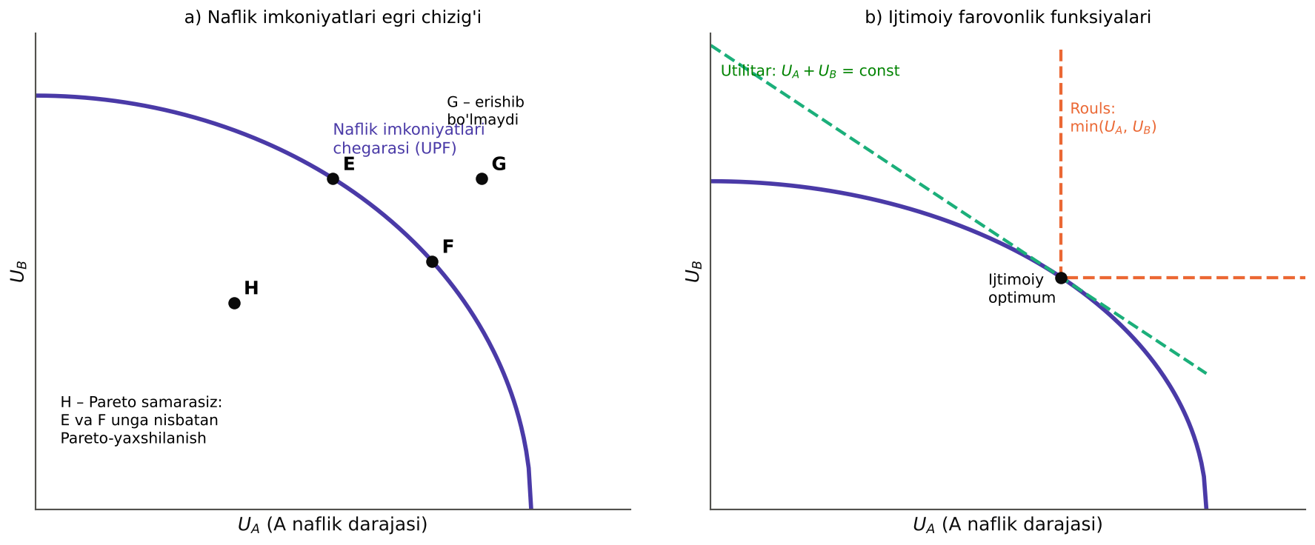
18.4-rasm. Naflik imkoniyatlari egri chizig‘i va ijtimoiy farovonlik funksiyalari

18.4. Ishlab chiqarish samaradorligi

Omillar taqsimotidagi samaradorlik
Endi ishlab chiqarishni ham qo‘shamiz. Ikki tarmoq (X va Y) ikki omil – mehnat (L) va kapital (K) dan foydalanadi; omillarning umumiy miqdori qat’iy. Xuddi iste’mol uchun Edjvort qutisini qurganimiz kabi, ishlab chiqarish uchun Edjvort qutisi quriladi: eni – umumiy mehnat, bo‘yi – umumiy kapital; qutidagi chiziqlar – X va Y tarmoqlarining izokvantalari (7-bob).
Ishlab chiqarishda samaradorlik sharti – izokvantalar urinishi, ya’ni ikki tarmoqda texnik almashtirish chegaraviy normalari teng:
MRTS_{LK}^{X} = MRTS_{LK}^{Y}
Raqobatli omillar bozorida har bir firma xarajatlarni minimallashtirib, MRTS = w/r shartini bajaradi (7–8-boblar). Omillar narxlari barcha tarmoqlar uchun bir xil bo‘lgani uchun raqobat ishlab chiqarish samaradorligini avtomatik ta’minlaydi. Ishlab chiqarish uchun shartnoma egri chizig‘idagi nuqtalar X va Y ning samarali kombinatsiyalarini beradi – ular ishlab chiqarish imkoniyatlari egri chizig‘ini (1-bobdagi PPF) tashkil etadi.

Ishlab chiqarish imkoniyati egri chizig‘i va mahsulot tarkibi samaradorligi
PPF qiyaligi transformatsiyaning chegaraviy normasi (MRT) deb ataladi: X ning qo‘shimcha birligi uchun qancha Y dan voz kechish kerakligi. U ikki tarmoq chegaraviy xarajatlarining nisbatiga teng:
MRT_{XY} = MC_{X} / MC_{Y}
PPF dagi barcha nuqtalar ishlab chiqarish jihatidan samarali, lekin ulardan qaysi biri jamiyat uchun eng yaxshi? Javob: iste’molchilarning afzalliklariga mos keladigan nuqta. Mahsulot tarkibi samaradorligi (umumiy samaradorlik) sharti:
MRT_{XY} = MRS_{XY}
ya’ni X ning qo‘shimcha birligini ishlab chiqarish xarajati (qancha Y dan voz kechish kerakligi) iste’molchilarning X ga bergan bahosiga (qancha Y dan voz kechishga tayyorligiga) teng bo‘lishi kerak (18.5-rasm).
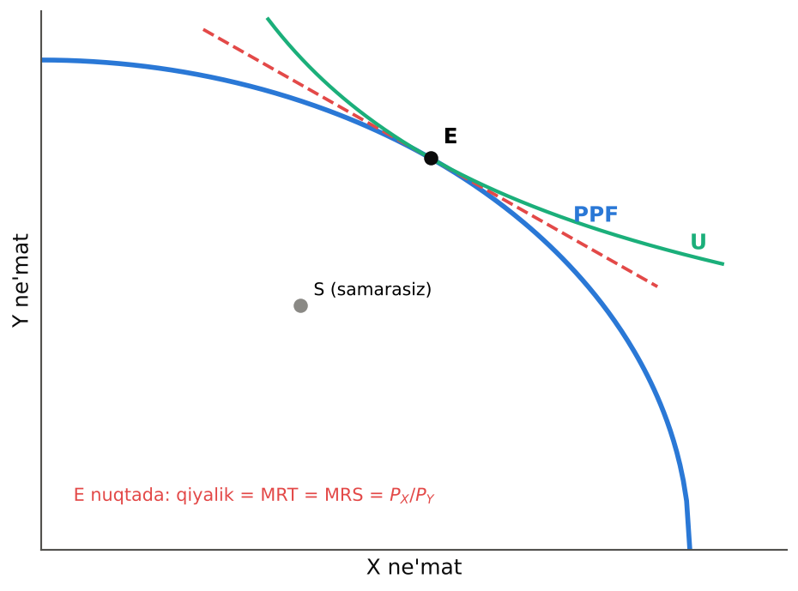
18.5-rasm. Mahsulot tarkibi samaradorligi: MRT = MRS
Raqobatli bozorlar bu shartni ham avtomatik bajaradi: firmalar P = MC qoidasi bo‘yicha ishlab chiqaradi, shuning uchun MRT = MC_{X}/MC_{Y} = P_{X}/P_{Y}; iste’molchilar esa MRS = P_{X}/P_{Y} shartida tanlov qiladi. Demak, MRT = P_{X}/P_{Y} = MRS.
18.1-jadval
Pareto samaradorligining uchta sharti va ularning raqobat bozorida bajarilishi
Samaradorlik turi | Shart | Iqtisodiy ma’nosi | Raqobat bozori mexanizmi
Ayirboshlash samaradorligi | MRS^{A} = MRS^{B} | tovarlarni iste’molchilar o‘rtasida qayta taqsimlab, hech kimni yaxshilab bo‘lmaydi | har bir iste’molchi MRS = P_{X}/P_{Y} tanlaydi
Ishlab chiqarish samaradorligi | MRTS^{X} = MRTS^{Y} | omillarni tarmoqlar o‘rtasida qayta taqsimlab, ko‘proq ishlab chiqarib bo‘lmaydi | har bir firma MRTS = w/r tanlaydi
Mahsulot tarkibi samaradorligi | MRT = MRS | ishlab chiqarish tarkibi iste’molchilar afzalliklariga mos | P = MC: MRT = P_{X}/P_{Y} = MRS
Manba: muallif tomonidan tuzilgan.

18.5. Farovonlik iqtisodiyotining asosiy teoremalari

Birinchi teorema: «ko‘rinmas qo‘l»
Farovonlik iqtisodiyotining birinchi teoremasi: agar barcha bozorlar mukammal raqobatli bo‘lsa (tashqi samaralar, ijtimoiy ne’matlar va axborot asimmetriyasi bo‘lmasa), har qanday raqobat muvozanati Pareto samaralidir.
Bu teorema A. Smitning «ko‘rinmas qo‘l» g‘oyasining qat’iy matematik ifodasi. Mankyu Smitning mashhur so‘zlarini keltiradi: «Biz tushligimizni qassob, pivo pishiruvchi yoki novvoyning xayrixohligidan emas, balki ularning o‘z manfaatlariga bo‘lgan e’tiboridan kutamiz». Har bir iqtisodiy agent faqat o‘z manfaatini ko‘zlaydi, lekin narxlar tizimi ularning harakatlarini shunday muvofiqlashtiradiki, natija butun jamiyat uchun samarali bo‘ladi.
XALQARO TAJRIBA (N.G. MANKIW): Bozor samaradorligi va «ko‘rinmas qo‘l»
Mankyu (7-bob) bozor natijalarini «xayrixoh ijtimoiy rejalashtiruvchi» nuqtai nazaridan baholaydi. Rejalashtiruvchining maqsadi – jami ortiqchani (iste’molchi ortiqchaligi + ishlab chiqaruvchi ortiqchaligi) maksimallashtirish. Mankyu raqobat bozori muvozanati uchta muhim xususiyatga ega ekanini ko‘rsatadi:
1) bozor tovarlarni ularni eng yuqori baholaydigan xaridorlarga taqsimlaydi (talab chizig‘i bo‘yicha);
2) bozor xaridorlar talabini ularni eng arzon ishlab chiqara oladigan sotuvchilar orqali qondiradi (taklif chizig‘i bo‘yicha);
3) bozor jami ortiqchani maksimallashtiradigan miqdorni ishlab chiqaradi.
Shuning uchun Mankyu xulosa qiladi: rejalashtiruvchi bozor natijasini yaxshilay olmaydi – «laissez-faire» siyosati samaradorlik nuqtai nazaridan eng yaxshi. Lekin u darhol ikki muhim ogohlantirishni qo‘shadi: birinchidan, bozorlar faqat samaradorlikni, adolatni emas ta’minlaydi; ikkinchidan, bozor kamchiliklari (bozor hokimiyati, tashqi samaralar) mavjud bo‘lsa, bozor natijasi samarasiz bo‘ladi. Bu kamchiliklar 19–21-boblarda o‘rganiladi.

Ikkinchi teorema: samaradorlik va taqsimot
Farovonlik iqtisodiyotining ikkinchi teoremasi: agar afzalliklar va texnologiyalar qavariq bo‘lsa, har qanday Pareto samarali taqsimotga boshlang‘ich zaxiralarni tegishli ravishda qayta taqsimlash va keyin bozorlarga erkin faoliyat yuritish imkonini berish orqali erishish mumkin.
Ikkinchi teoremaning iqtisodiy siyosat uchun ahamiyati katta: u samaradorlik va adolat masalalarini ajratish mumkinligini ko‘rsatadi. Agar jamiyat bozor natijasini adolatsiz deb hisoblasa, narxlarni nazorat qilish (bu samaradorlikni buzadi) o‘rniga boshlang‘ich resurslarni (boylik, imkoniyatlar) yalpi soliqlar va transfertlar orqali qayta taqsimlash, so‘ngra bozorga erkin ishlash imkonini berish kerak. Amaliy muammo: real hayotda haqiqiy yalpi soliqlar deyarli mavjud emas – daromad solig‘i va boshqa soliqlar rag‘batlarni buzadi (17-bob).

Farovonlikni baholash mezonlari
Pareto mezoni taqsimotlarning faqat bir qismini taqqoslay oladi. Boshqa holatlarda iqtisodchilar quyidagi mezonlardan foydalanadi:
1) Kaldor-Xiks mezoni (potensial kompensatsiya mezoni): agar o‘zgarishdan yutganlar yutqazganlarga kompensatsiya to‘lab, baribir yutuqda qola olsa, o‘zgarish ijtimoiy jihatdan maqbul – hatto kompensatsiya amalda to‘lanmasa ham. Bu mezon xarajat-foyda tahlili (cost-benefit analysis) ning asosi: loyiha foydalari xarajatlardan katta bo‘lsa, u ma’qullanadi. Tanqid: amalda kompensatsiya to‘lanmasa, kambag‘allar yutqazishi mumkin;
2) ijtimoiy farovonlik funksiyasi (A. Bergson, P. Samuelson): W = W(U_{A}, U_{B}, …) – jamiyatning turli shaxslar nafligiga bergan bahosi. Uning ko‘rinishi jamiyat qadriyatlariga bog‘liq (18.4-rasm, b):
– utilitar funksiya: W = U_{A} + U_{B} – nafliklar yig‘indisi (Bentam);
– Rouls funksiyasi: W = min(U_{A}, U_{B}) – eng yomon holatdagi shaxs nafligi;
– oraliq funksiyalar – tenglikka turli darajada e’tibor beruvchi;
3) ijtimoiy optimum – UPF va eng yuqori ijtimoiy befarqlik chizig‘ining urinish nuqtasi.
Errou imkonsizlik teoremasi (K. Errou, 1951) farovonlik iqtisodiyotining fundamental chegarasini ko‘rsatadi: individual afzalliklarni ijtimoiy afzallikka aylantiradigan, bir vaqtda bir nechta oqilona va demokratik shartlarni (to‘liqlik, tranzitivlik, Pareto tamoyili, ahamiyatsiz muqobillardan mustaqillik, diktatorning yo‘qligi) qanoatlantiradigan qoida mavjud emas. Masalan, oddiy ko‘pchilik ovozi bilan qaror qabul qilishda «Kondorse paradoksi» – tranzitiv bo‘lmagan ijtimoiy tanlov yuzaga kelishi mumkin. Shuning uchun «ijtimoiy farovonlik funksiyasi»ni tanlash muqarrar ravishda qiymat (axloqiy) mulohazalarni talab qiladi.
RAQAMLAR TILIDA: HISOB-KITOB: Utilitar va Rouls mezonlari bo‘yicha tanlov
Hukumat uch dastur orasidan birini tanlaydi. Har bir dastur natijasida ikki guruh nafligi (shartli birliklarda):
Dastur 1: U_{A} = 60, U_{B} = 20. Dastur 2: U_{A} = 45, U_{B} = 30. Dastur 3: U_{A} = 35, U_{B} = 33.
Utilitar mezon (yig‘indi): 80; 75; 68 – Dastur 1 tanlanadi.
Rouls mezoni (minimum): 20; 30; 33 – Dastur 3 tanlanadi.
Pareto mezoni: hech qaysi dastur boshqasidan Pareto ustun emas (har birida kimdir yutadi, kimdir yutqazadi) – mezon tanlov qila olmaydi.
Kaldor-Xiks (1 dan 2 ga o‘tish): B ning yutug‘i 10, A ning yo‘qotishi 15 – B A ni to‘liq kompensatsiya qila olmaydi, shuning uchun o‘tish ma’qullanmaydi.
Xulosa: tanlov qaysi ijtimoiy farovonlik mezoni qabul qilinganiga bog‘liq.

18.6. Samaradorlik yo‘qotishlari: monopoliya, soliqlar va kvazi-optimal

Monopoliya bilan bog‘liq samaradorlik yo‘qotishlari
11–13-boblarda biz monopoliyaning sof yo‘qotishini qisman muvozanat doirasida tahlil qildik. Umumiy muvozanat nuqtai nazarida monopoliya mahsulot tarkibi samaradorligini buzadi. Agar X tarmog‘i monopollashgan, Y esa raqobatli bo‘lsa:
– X tarmog‘ida P_{X} > MC_{X}, Y tarmog‘ida P_{Y} = MC_{Y};
– shuning uchun P_{X}/P_{Y} > MC_{X}/MC_{Y} = MRT, ya’ni MRS > MRT;
– iste’molchilar X ni uning ishlab chiqarish xarajatidan yuqori baholaydi, lekin X kam ishlab chiqariladi: resurslar X dan Y tarmog‘iga ortiqcha o‘tadi (18.6-rasm).
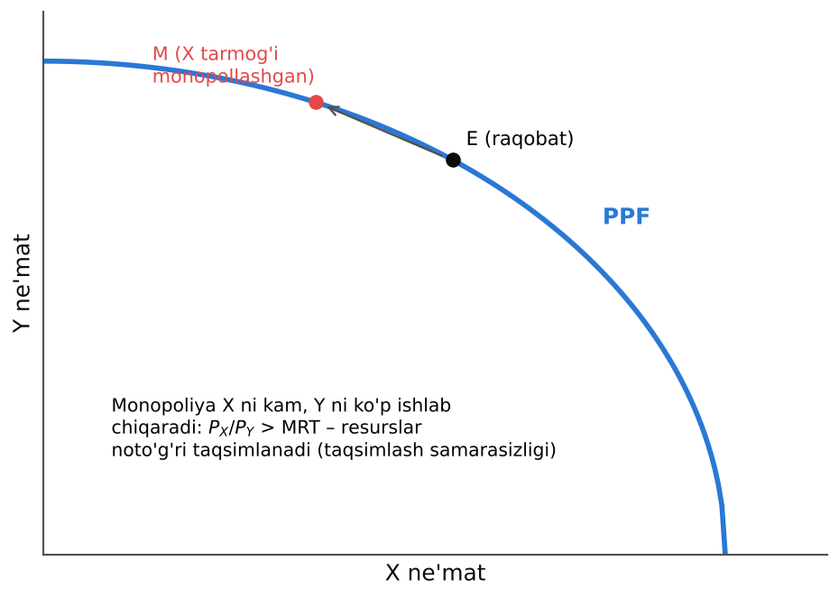
18.6-rasm. Monopoliya va umumiy muvozanat: resurslarning noto‘g‘ri taqsimlanishi
Muhim xulosa: agar barcha tarmoqlar bir xil darajada monopollashgan bo‘lsa (bir xil narx ustamasi), nisbiy narxlar MRT ga teng bo‘lishi mumkin va mahsulot tarkibi buzilmaydi. Samaradorlik yo‘qotishi tarmoqlar o‘rtasidagi bozor hokimiyati farqidan kelib chiqadi.

Umumiy muvozanat va soliqlar
Soliqlarning ta’sirini ham umumiy muvozanat nuqtai nazaridan baholash kerak. A. Xarberger (1962) korporativ foyda solig‘ini ikki tarmoqli umumiy muvozanat modelida tahlil qilib, ko‘rsatdiki: soliq faqat korporativ sektor kapitaliga solinsa ham, kapital soliq solinmaydigan sektorga o‘tishi natijasida butun iqtisodiyotdagi kapital daromadliligi pasayadi. Ya’ni soliq yukining kimga tushishini qisman tahlil bo‘yicha aniqlash mumkin emas – u omillar bozorlari orqali «tarqaladi».
Umumiy qoida: soliq nisbiy narxlarni buzsa (bir tovarga soliq solinib, boshqasiga solinmasa), u MRS va MRT o‘rtasida farq yaratib, samaradorlikni pasaytiradi. Barcha tovarlarga bir xil stavkada solinadigan soliq (yoki yalpi soliq) nisbiy narxlarni o‘zgartirmaydi va kamroq buzilish keltiradi. Bu qoida QQS kabi keng bazali soliqlar afzalligining nazariy asosidir.

Kvazi-optimal (ikkinchi eng yaxshi) nazariyasi
Kvazi-optimal yoki ikkinchi eng yaxshi nazariyasi (R. Lipsi va K. Lankaster, 1956) farovonlik iqtisodiyotining eng muhim va kutilmagan xulosalaridan birini beradi: agar iqtisodiyotda Pareto samaradorligi shartlaridan biri buzilgan bo‘lsa (bartaraf etib bo‘lmaydigan bozor kamchiligi mavjud bo‘lsa), qolgan shartlarni bajarish farovonlikni oshirishi shart emas – hatto kamaytirishi ham mumkin.
Misollar:
1) monopoliya va ifloslanish: monopolist kam ishlab chiqaradi (yomon), lekin ishlab chiqarish ifloslanish keltirib chiqarsa (21-bob), kam ishlab chiqarish qisman yaxshi. Monopoliyani raqobatli tarmoqqa aylantirish hajmni oshiradi va ifloslanishni kuchaytirib, farovonlikni kamaytirishi mumkin;
2) qisman savdo liberallashuvi: bojxona ittifoqi a’zolari o‘rtasida bojlarni bekor qilish samaradorlikni oshirishi (savdo yaratilishi) yoki kamaytirishi (arzonroq uchinchi mamlakatdan importni qimmatroq a’zo davlat importiga almashtirish – savdo burilishi, J. Viner) mumkin;
3) bitta tarmoqni liberallashtirish: agar boshqa tarmoqlarda narxlar tartibga solinsa, bitta tarmoqda narxlarni erkinlashtirish nisbiy narxlarni yanada buzishi mumkin.
Kvazi-optimal nazariyasining amaliy saboqlari: 1) islohotlarni kompleks amalga oshirish va ularning ketma-ketligini (sekvensiyasini) umumiy muvozanat nuqtai nazaridan rejalashtirish kerak; 2) bitta bozordagi buzilishni boshqa buzilish bilan qisman kompensatsiya qilish (masalan, monopolist mahsulotiga subsidiya) ba’zan oqilona; 3) «bitta bozorni ideal raqobatga keltirish har doim yaxshi» degan sodda xulosadan ehtiyot bo‘lish kerak.
BAHS-MUNOZARA: Islohotlar ketma-ketligi: «shok terapiyasi» yoki bosqichma-bosqich o‘tish?
1990-yillarda sobiq sotsialistik mamlakatlarning bozor iqtisodiyotiga o‘tishida ikki yondashuv to‘qnashdi. «Shok terapiyasi» (Polsha, Rossiya) – narxlar, savdo va valyuta kursini bir vaqtda tez erkinlashtirish. «Bosqichma-bosqich» (gradualizm) yondashuv (Xitoy, O‘zbekiston 1990-yillarda) – islohotlarni sekin va ketma-ket amalga oshirish.
Shok terapiyasi tarafdorlari kvazi-optimal nazariyasiga tayanib, qisman islohotlar nisbiy narxlardagi buzilishlarni kuchaytirishi va rentani izlash imkoniyatlarini yaratishini ta’kidlaydi: masalan, ikki narx tizimi (davlat va bozor narxlari) arbitraj va korrupsiyaga olib keladi.
Gradualizm tarafdorlari: bozor institutlari (mulk huquqi, moliya tizimi, raqobat qonunchiligi) bir kechada yaratilmaydi; institutlarsiz erkinlashtirish ishlab chiqarishning keskin pasayishiga va ijtimoiy inqirozga olib keladi.
O‘zbekiston 2017-yildan boshlab valyuta bozorini bir vaqtda to‘liq erkinlashtirish kabi tezkor islohotlarni amalga oshirdi. Muhokama uchun: bu tajribani umumiy muvozanat va kvazi-optimal nazariyasi nuqtai nazaridan qanday baholaysiz? Qaysi islohotlar bir vaqtda, qaysilari ketma-ket amalga oshirilishi kerak?

IJODIY TOPSHIRIQ
«Edjvort qutisi» sinf o‘yini. Har bir talabaga tasodifiy ravishda olma va yong‘oq kartochkalari (masalan, 8 olma + 2 yong‘oq yoki 2 olma + 8 yong‘oq) va naflik jadvali beriladi (naflik = olma soni × yong‘oq soni). 1-raund: talabalar juft bo‘lib 10 daqiqa davomida erkin savdo qiladi; har bir bitimdan keyin nafliklarini qayd etadi. 2-raund: «auksionchi» (o‘qituvchi) bitta narx nisbatini e’lon qiladi; talabalar faqat shu narxda savdo qila oladi; narx ortiqcha talab va taklif nolga tushguncha o‘zgartiriladi (tatonnement). Muhokama: savdodan keyin umumiy naflik qanday o‘zgardi? Kim ko‘proq yutdi? Yakuniy taqsimot shartnoma egri chizig‘ida yotadimi? Ikki raund natijalari qanday farqlandi?

Bob bo‘yicha xulosalar
1) Qisman muvozanat tahlili bitta bozorni boshqa bozorlarni o‘zgarmas deb o‘rganadi; umumiy muvozanat tahlili barcha bozorlarning o‘zaro bog‘liqligini va qaytar aloqa samaralarini hisobga oladi.
2) Valras tizimida umumiy muvozanat – barcha bozorlarda ortiqcha talab nolga teng bo‘ladigan nisbiy narxlar majmui. Valras qonuniga ko‘ra n – 1 bozorda muvozanat bo‘lsa, n-bozorda ham muvozanat bo‘ladi. Errou va Debre muvozanatning mavjudligini isbotladi.
3) Edjvort qutisi ayirboshlash tahlilining asosiy vositasi. Boshlang‘ich zaxiradan linza sohasiga o‘tish ikkala tomonga foyda keltiradi. Ayirboshlash samaradorligi sharti MRS^{A} = MRS^{B}; bunday nuqtalar shartnoma egri chizig‘ini tashkil etadi.
4) Pareto samaradorligi – hech kimni yomonlashtirmasdan hech kimni yaxshilab bo‘lmaydigan holat; u adolatni kafolatlamaydi. Naflik imkoniyatlari egri chizig‘i Pareto samarali naflik kombinatsiyalarini ko‘rsatadi.
5) Umumiy Pareto samaradorligining uch sharti: ayirboshlash (MRS^{A} = MRS^{B}), ishlab chiqarish (MRTS^{X} = MRTS^{Y}) va mahsulot tarkibi (MRT = MRS) samaradorligi. Raqobat bozorlari uchala shartni ham narxlar orqali bajaradi.
6) Farovonlikning birinchi teoremasi: raqobat muvozanati Pareto samarali («ko‘rinmas qo‘l»). Ikkinchi teorema: har qanday Pareto samarali taqsimotga boshlang‘ich zaxiralarni qayta taqsimlash va bozorlar orqali erishish mumkin. Farovonlikni baholashda Kaldor-Xiks mezoni va ijtimoiy farovonlik funksiyalari qo‘llanadi; Errou teoremasi ideal ijtimoiy tanlov qoidasi mavjud emasligini ko‘rsatadi.
7) Monopoliya va tanlab solinadigan soliqlar nisbiy narxlarni buzib, resurslarni noto‘g‘ri taqsimlaydi. Kvazi-optimal nazariyasiga ko‘ra bitta buzilish mavjud bo‘lsa, qolgan shartlarni bajarish farovonlikni oshirishi shart emas.

Nazorat savollari
1. Qisman va umumiy muvozanat tahlili qanday farqlanadi? Har biri qachon qo‘llanadi?
2. Bozorlarning o‘zaro bog‘liqligi va qaytar aloqa samarasini misolda tushuntiring.
3. Valrasning umumiy muvozanat tenglamalari tizimini tavsiflang.
4. Nima uchun umumiy muvozanatda faqat nisbiy narxlar aniqlanadi?
5. Valras qonuni nima va undan qanday xulosa kelib chiqadi?
6. «Tatonnement» jarayoni nima?
7. Edjvort qutisi qanday quriladi? Qutidagi nuqta nimani anglatadi?
8. Nima uchun boshlang‘ich zaxiradan ixtiyoriy ayirboshlash ikkala tomonga foyda keltiradi?
9. Ayirboshlash samaradorligi sharti qanday? Shartnoma egri chizig‘i nima?
10. Nima uchun raqobat muvozanati shartnoma egri chizig‘ida yotadi?
11. Pareto samaradorligi va Pareto-yaxshilanish nima? Pareto samaradorligi adolatni anglatadimi?
12. Naflik imkoniyatlari egri chizig‘i qanday hosil bo‘ladi?
13. Ishlab chiqarish samaradorligi sharti va ishlab chiqarish uchun Edjvort qutisini tushuntiring.
14. Transformatsiyaning chegaraviy normasi nima? Mahsulot tarkibi samaradorligi sharti qanday?
15. Farovonlik iqtisodiyotining birinchi teoremasini va uning «ko‘rinmas qo‘l» bilan bog‘liqligini tushuntiring.
16. Farovonlikning ikkinchi teoremasi iqtisodiy siyosat uchun qanday ahamiyatga ega?
17. Kaldor-Xiks mezoni va ijtimoiy farovonlik funksiyalarini tavsiflang.
18. Errou imkonsizlik teoremasining mohiyati nimada?
19. Monopoliya umumiy muvozanatda qanday samaradorlik yo‘qotishlariga olib keladi?
20. Kvazi-optimal (ikkinchi eng yaxshi) nazariyasini tushuntiring va misollar keltiring.

Masala va mashqlar
1. Ikki bozor: D₁ = 60 – 2P₁ + P₂, S₁ = 3P₁; D₂ = 40 + P₁ – 2P₂, S₂ = 2P₂. a) Umumiy muvozanat narxlari va miqdorlarini toping. b) Agar P₂ = 12 o‘zgarmas deb olinsa, 1-bozordagi qisman muvozanat narxini toping. c) Natijalarni taqqoslang.
2. Edjvort qutisida X = 12, Y = 12. A va B ning naflik funksiyalari U = xy. Boshlang‘ich zaxira: A – (10; 2), B – (2; 10). a) Boshlang‘ich nafliklarni toping. b) Shartnoma egri chizig‘i tenglamasini toping. c) P_{X}/P_{Y} = 1 bo‘lganda raqobat muvozanatini va yangi nafliklarni toping.
3. Iqtisodiyotda MRT_{XY} = 2, iste’molchilar uchun MRS_{XY} = 3. a) Iqtisodiyot samarali ishlayaptimi? b) X va Y ishlab chiqarishni qanday o‘zgartirish kerak? c) Bunday holat qanday bozor tuzilmasida yuzaga kelishi mumkin?
4. Uch taqsimot: I – (U_{A} = 50, U_{B} = 50), II – (70, 40), III – (80, 25). a) Utilitar mezon bo‘yicha eng yaxshisini toping. b) Rouls mezoni bo‘yicha-chi? c) I dan II ga o‘tish Kaldor-Xiks mezoniga javob beradimi?
5. A tarmoq monopollashgan (P_{A} = 1,5MC_{A}), B tarmoq raqobatli (P_{B} = MC_{B}). a) MRS va MRT o‘rtasidagi munosabatni toping. b) A tarmog‘i kam yoki ko‘p ishlab chiqaradimi? c) Agar B tarmoq ham monopollashib, P_{B} = 1,5MC_{B} bo‘lsa, mahsulot tarkibi samaradorligi tiklanadimi? Bu kvazi-optimal nazariyasi bilan qanday bog‘liq?

Masalalar yechimi (namunalar)
RAQAMLAR TILIDA: HISOB-KITOB: 1–3-masalalar yechimi
1-masala. a) 60 – 2P₁ + P₂ = 3P₁ ⇒ 5P₁ – P₂ = 60; 40 + P₁ – 2P₂ = 2P₂ ⇒ –P₁ + 4P₂ = 40. Yechim: P₂ = 5P₁ – 60 ⇒ –P₁ + 20P₁ – 240 = 40 ⇒ P₁ = 14,74; P₂ = 13,68. Q₁ = 44,2; Q₂ = 27,4. b) 60 – 2P₁ + 12 = 3P₁ ⇒ P₁ = 14,4. c) Umumiy muvozanatda P₁ yuqoriroq: 2-tovar narxi qisman tahlildagidan yuqori bo‘lib, 1-tovarga talabni oshirdi.
2-masala. a) U_{A} = 20, U_{B} = 20. b) MRS^{A} = y_{A}/x_{A}, MRS^{B} = (12 – y_{A})/(12 – x_{A}); tenglik ⇒ y_{A} = x_{A} (diagonal). c) A ning boyligi: 10 + 2 = 12 (P = 1); Kobb-Duglas: x_{A} = y_{A} = 6. B ham (6; 6). U_{A} = U_{B} = 36 – ikkalasi ham yutdi.
3-masala. a) Yo‘q: MRS ≠ MRT. b) Iste’molchilar X ni 3 Y ga baholaydi, ishlab chiqarish xarajati esa 2 Y – X ni ko‘proq, Y ni kamroq ishlab chiqarish kerak. c) X tarmog‘ida monopoliya (P_{X} > MC_{X}) yoki Y ga subsidiya, X ga soliq bo‘lganda.

RAQAMLAR TILIDA: HISOB-KITOB: 4–5-masalalar yechimi
4-masala. a) Yig‘indilar: 100; 110; 105 – II. b) Minimumlar: 50; 40; 25 – I. c) A 20 yutadi, B 10 yutqazadi; A B ni kompensatsiya qilib (10), 10 yutuqda qoladi – Kaldor-Xiks mezoniga javob beradi.
5-masala. a) MRS = P_{A}/P_{B} = 1,5MC_{A}/MC_{B} = 1,5MRT – MRS > MRT. b) A tarmoq kam ishlab chiqaradi. c) Ha: P_{A}/P_{B} = MC_{A}/MC_{B} = MRT – mahsulot tarkibi samaradorligi tiklanadi (garchi mehnat-dam olish tanlovida buzilish qolsa ham). Bu kvazi-optimal nazariyasining namunasi: ikkinchi buzilish birinchisini kompensatsiya qildi.

Test savollari
1. Qisman muvozanat tahlili asoschisi:
A) K. Errou
B) L. Valras
C) V. Pareto
D) A. Marshall
2. Umumiy muvozanat nazariyasi asoschisi:
A) L. Valras
B) D. Rikardo
C) J. Keyns
D) A. Smit
3. Umumiy muvozanat – bu:
A) Davlat byudjeti muvozanati
B) Tashqi savdo muvozanati
C) Barcha bozorlarda bir vaqtdagi muvozanat
D) Bitta bozordagi muvozanat
4. Valras qonuniga ko‘ra n ta bozordan n – 1 tasida muvozanat bo‘lsa:
A) Narxlar nolga teng
B) Muvozanat mavjud emas
C) n-bozorda taqchillik bo‘ladi
D) n-bozorda ham muvozanat bo‘ladi
5. Umumiy muvozanat mavjudligini qat’iy isbotlaganlar:
A) Errou va Debre
B) Smit va Rikardo
C) Marshall va Keyns
D) Lipsi va Lankaster
6. Edjvort qutisining o‘lchamlari nimaga teng?
A) Narxlarga
B) Naflikka
C) Tovarlarning umumiy miqdoriga
D) Iste’molchilar daromadiga
7. Ayirboshlash samaradorligi sharti:
A) MRTS^{X} = MRTS^{Y}
B) MRT = 0
C) P = MC
D) MRS^{A} = MRS^{B}
8. Shartnoma egri chizig‘i – bu:
A) Izokvanta
B) Barcha Pareto samarali taqsimotlar to‘plami
C) Talab chizig‘i
D) Byudjet chizig‘i
9. Pareto samaradorligi:
A) Hech kimni yomonlashtirmasdan hech kimni yaxshilab bo‘lmaydigan holat
B) Tenglikni anglatadi
C) Faqat monopoliyada mavjud
D) Adolatli taqsimotni anglatadi
10. Pareto-yaxshilanish:
A) Boylar yutadi
B) Ko‘pchilik yutadi
C) Hamma yutqazadi
D) Kamida bir kishi yutadi, hech kim yutqazmaydi
11. Naflik imkoniyatlari egri chizig‘i ichidagi nuqta:
A) Erishib bo‘lmaydi
B) Pareto samarali
C) Ijtimoiy optimum
D) Samarasiz
12. Ishlab chiqarish samaradorligi sharti:
A) P = AC
B) MRT = 0
C) MRTS^{X} = MRTS^{Y}
D) MRS^{A} = MRS^{B}
13. MRT qanday nisbatga teng?
A) MU_{X}/MU_{Y}
B) MC_{X}/MC_{Y}
C) w/r
D) P_{X}/P_{Y}
14. Mahsulot tarkibi samaradorligi sharti:
A) MRS = 1
B) MRT = MRTS
C) MRT = MRS
D) P = 0
15. Farovonlikning birinchi teoremasi:
A) Har qanday taqsimot samarali
B) Raqobat muvozanati Pareto samarali
C) Monopoliya samarali
D) Davlat aralashuvi zarur
16. Farovonlikning ikkinchi teoremasi nimani ko‘rsatadi?
A) Bozorlar har doim adolatli ekanini
B) Narxlarni nazorat qilish zarurligini
C) Monopoliya foydali ekanini
D) Samaradorlik va taqsimot masalalarini ajratish mumkinligini
17. «Ko‘rinmas qo‘l» g‘oyasi muallifi:
A) L. Valras
B) V. Pareto
C) K. Marks
D) A. Smit
18. Kaldor-Xiks mezoni:
A) Hech kim yutqazmasligi kerak
B) Yutganlar yutqazganlarni potensial kompensatsiya qila olsa, o‘zgarish maqbul
C) Eng kambag‘al shaxs yutishi kerak
D) Ko‘pchilik ovozi
19. Rouls ijtimoiy farovonlik funksiyasi:
A) W = U_{A} × U_{B}
B) W = min(U_{A}, U_{B})
C) W = max(U_{A}, U_{B})
D) W = U_{A} + U_{B}
20. Errou imkonsizlik teoremasi:
A) Raqobat muvozanati mavjud emas
B) Pareto samaradorligi imkonsiz
C) Barcha demokratik shartlarni qanoatlantiruvchi ijtimoiy tanlov qoidasi mavjud emas
D) Bozorlar har doim muvozanatda
21. X tarmog‘i monopollashgan bo‘lsa:
A) MRS > MRT, X kam ishlab chiqariladi
B) MRS = MRT
C) X ko‘p ishlab chiqariladi
D) MRS < MRT
22. Barcha tarmoqlarda bir xil narx ustamasi bo‘lsa:
A) Har doim katta yo‘qotish
B) Mahsulot tarkibi buzilmasligi mumkin
C) Narxlar nolga teng
D) Iqtisodiyot to‘xtaydi
23. Xarberger modeli nimani ko‘rsatdi?
A) Soliqlar yo‘qotish keltirmaydi
B) Korporativ soliq yuki butun iqtisodiyotdagi kapitalga tarqaladi
C) Valras qonuni noto‘g‘ri
D) Monopoliya foydali
24. Kvazi-optimal nazariyasi mualliflari:
A) Bergson va Samuelson
B) Lipsi va Lankaster
C) Errou va Debre
D) Kaldor va Xiks
25. Kvazi-optimal nazariyasiga ko‘ra bitta samaradorlik sharti buzilgan bo‘lsa:
A) Qolgan shartlarni bajarish farovonlikni oshirishi shart emas
B) Iqtisodiyot to‘xtaydi
C) Qolgan shartlarni bajarish har doim foydali
D) Muvozanat mavjud emas
26. Bojxona ittifoqidagi savdo burilishi tushunchasi muallifi:
A) J. Viner
B) J. Keyns
C) A. Marshall
D) D. Rikardo
27. «Tatonnement» – bu:
A) Monopoliya strategiyasi
B) Investitsiya mezoni
C) Narxlarni paypaslab izlash orqali muvozanatga erishish jarayoni
D) Soliq turi
28. Umumiy muvozanatda nima aniqlanadi?
A) Faqat mutlaq narxlar
B) Faqat miqdorlar
C) Faqat ish haqi
D) Nisbiy narxlar
29. Raqobat bozorida ishlab chiqarish samaradorligi qanday ta’minlanadi?
A) Har bir firma MRTS = w/r shartini bajaradi
B) Narxlar nazorati orqali
C) Monopoliya orqali
D) Davlat rejasi orqali
30. Mankyu bo‘yicha raqobat bozori muvozanati:
A) Jami ortiqchani maksimallashtiradi
B) Iste’molchi ortiqchaligini nolga tushiradi
C) Adolatni kafolatlaydi
D) Sof yo‘qotishni maksimallashtiradi

Glossariy
Qisman muvozanat – bitta bozorning boshqa bozorlar o‘zgarmas deb olingan holdagi muvozanati.
Umumiy muvozanat – barcha o‘zaro bog‘liq bozorlarda bir vaqtdagi muvozanat.
Qaytar aloqa samarasi – bir bozordagi o‘zgarishning boshqa bozorlar orqali dastlabki bozorga qayta ta’siri.
Valras qonuni – barcha bozorlardagi ortiqcha talablar qiymatlari yig‘indisi nolga tengligi haqidagi qoida.
Numerar – narxi 1 ga teng deb olingan hisob birligi tovari.
Tatonnement – narxlarni ortiqcha talabga qarab tuzatish orqali muvozanatni izlash jarayoni.
Edjvort qutisi – ikki iste’molchi o‘rtasidagi barcha mumkin bo‘lgan taqsimotlarni tasvirlovchi diagramma.
Boshlang‘ich zaxira – iste’molchilarning savdodan oldingi tovar miqdorlari.
Shartnoma egri chizig‘i – iste’molchilar befarqlik chiziqlari urinadigan barcha nuqtalar to‘plami.
Pareto samaradorligi – hech kimni yomonlashtirmasdan hech kimni yaxshilab bo‘lmaydigan resurslar taqsimoti.
Pareto-yaxshilanish – kamida bir kishini yaxshilaydigan va hech kimni yomonlashtirmaydigan o‘zgarish.
Naflik imkoniyatlari egri chizig‘i – Pareto samarali naflik kombinatsiyalari to‘plami.
Transformatsiyaning chegaraviy normasi – ishlab chiqarish imkoniyatlari egri chizig‘ining qiyaligi: MC_{X}/MC_{Y}.
Mahsulot tarkibi samaradorligi – MRT = MRS sharti bajarilgan holat.
Farovonlikning birinchi teoremasi – raqobat muvozanati Pareto samarali ekanligi haqidagi teorema.
Farovonlikning ikkinchi teoremasi – har qanday Pareto samarali taqsimotga zaxiralarni qayta taqsimlash va bozor orqali erishish mumkinligi.
Ijtimoiy farovonlik funksiyasi – jamiyat farovonligini individual nafliklar funksiyasi sifatida ifodalash.
Kaldor-Xiks mezoni – yutganlar yutqazganlarni potensial kompensatsiya qila olishi mezoni.
Errou imkonsizlik teoremasi – barcha oqilona shartlarni qanoatlantiruvchi ijtimoiy tanlov qoidasi mavjud emasligi haqidagi teorema.
Kvazi-optimal – bitta samaradorlik sharti buzilganda mavjud bo‘lgan eng yaxshi holat (ikkinchi eng yaxshi).

Mustaqil ta’lim uchun topshiriqlar
1. «Bozor muvozanati va uning ahamiyati» (MT17) mavzusida qisman va umumiy muvozanat tahlilini O‘zbekistondagi biror islohot (masalan, paxta davlat buyurtmasining bekor qilinishi) misolida taqqoslovchi referat tayyorlang.
2. «Bozor iqtisodiyotida talab va taklifning ahamiyati» (MT9) mavzusi doirasida o‘zaro o‘rinbosar va to‘ldiruvchi tovarlar bozorlari o‘rtasidagi bog‘liqlikni grafik va son misolda ko‘rsating.
3. Edjvort qutisini Excel yoki GeoGebra dasturida quring: befarqlik chiziqlari, shartnoma egri chizig‘i va raqobat muvozanatini tasvirlang.
4. Farovonlik iqtisodiyotining birinchi va ikkinchi teoremalarining iqtisodiy siyosat uchun ahamiyati haqida tahliliy esse yozing.
5. Kvazi-optimal nazariyasining savdo siyosati (bojxona ittifoqlari, Yevroosiyo iqtisodiy ittifoqi bilan hamkorlik) uchun ahamiyatini tahlil qiluvchi taqdimot tayyorlang.

19-BOB. TRANZAKSIYA XARAJATLARI
BOBNI O‘RGANISH NATIJASIDA SIZ:
• bozor iqtisodiyotining huquqiy va institutsional shart-sharoitlarini, formal va noformal institutlarning rolini tushuntira olasiz;
• mulk huquqining mazmunini, «huquqlar to‘plami» konsepsiyasini va mulk huquqlarini spetsifikatsiya qilish ahamiyatini bilasiz;
• tranzaksiya xarajatlari tushunchasini va ularning shakllarini (axborot izlash, muzokara, shartnoma tuzish, o‘lchash, huquqlarni himoya qilish, opportunistik xatti-harakat xarajatlari) tahlil qila olasiz;
• opportunizm, axborot asimmetriyasi, printsipal-agent muammosi va «garovga olish» muammosini tushuntira olasiz;
• R. Kouz va O. Uilyamson nazariyalari asosida firma chegaralarini va «ishlab chiqarish yoki sotib olish» qarorini tahlil qila olasiz;
• xususiy va davlat mulkining afzallik va kamchiliklarini taqqoslay olasiz;
• O‘zbekistonda tranzaksiya xarajatlarini kamaytirish bo‘yicha islohotlarni baholay olasiz.

Tayanch tushunchalar: institutlar, formal qoidalar, noformal qoidalar, institutsional iqtisodiyot, mulk huquqi, huquqlar to‘plami, mulk huquqlarini spetsifikatsiya qilish, xususiy mulk, davlat mulki, kommunal mulk, ochiq kirish, tranzaksiya, tranzaksiya xarajatlari, axborot izlash xarajatlari, muzokara xarajatlari, shartnoma xarajatlari, o‘lchash xarajatlari, himoya xarajatlari, opportunizm, cheklangan oqilonalik, axborot asimmetriyasi, printsipal-agent muammosi, ma’naviy xavf, noqulay tanlov, garovga olish muammosi, aktivlar spetsifikligi, vertikal integratsiya, ierarxiya, gibrid shakllar, to‘liq bo‘lmagan shartnoma.

19.1. Bozor iqtisodiyotining huquqiy shart-sharoitlari

Institutlar va iqtisodiy faoliyat
Oldingi boblarda biz bozorlar ishini tahlil qilganda yashirin faraz qilgan edik: xaridor va sotuvchi bir-birini osongina topadi, tovar sifati ma’lum, shartnomalar avtomatik bajariladi, mulk huquqlari aniq va himoyalangan. Real hayotda bu shartlar o‘z-o‘zidan bajarilmaydi. Bozor almashinuvi uchun institutlar zarur.
Nobel mukofoti sovrindori D. Nort ta’rifiga ko‘ra, institutlar – jamiyatdagi «o‘yin qoidalari», insonlar o‘rtasidagi o‘zaro munosabatlarni tartibga soluvchi, inson tomonidan yaratilgan cheklovlar. Ular ikki turga bo‘linadi:
– formal institutlar – konstitutsiya, qonunlar, shartnomalar, sud qarorlari, davlat tomonidan majburiy ijro etiladigan qoidalar;
– noformal institutlar – urf-odatlar, an’analar, axloq normalari, ishbilarmonlik odobi, ishonch. O‘zbekistonda mahalla instituti, «hashar», qo‘ni-qo‘shnichilik munosabatlari, oilaviy biznes tarmoqlaridagi ishonch noformal institutlarning muhim misollari.
Institutlar iqtisodiy samaradorlikka nima uchun ta’sir qiladi? Chunki ular tranzaksiya xarajatlarini belgilaydi. Yaxshi institutlar (ishonchli sud tizimi, aniq mulk huquqlari, past korrupsiya) bitimlar xarajatini kamaytiradi va ko‘proq foydali almashinuvlarni amalga oshirish imkonini beradi. D. Asemoglu, S. Jonson va J. Robinson (2024-yil Nobel mukofoti sovrindorlari) tadqiqotlari mamlakatlar o‘rtasidagi boylik farqining asosiy sababi institutlar sifati ekanligini ko‘rsatdi: «inklyuziv» institutlar (keng mulk huquqlari, raqobat, qonun ustuvorligi) o‘sishni rag‘batlantiradi, «ekstraktiv» institutlar (tor elita manfaatlariga xizmat qiluvchi) esa uni to‘xtatadi.

Bozor iqtisodiyotining asosiy huquqiy shartlari
Bozor iqtisodiyotining samarali ishlashi uchun quyidagi huquqiy shart-sharoitlar zarur:
1) mulk huquqining aniq belgilanishi va himoyasi – kim nimaga egalik qilishini aniq bilish va bu huquqni davlat tomonidan kafolatlash;
2) shartnoma erkinligi va shartnomalarning majburiy ijrosi – tomonlar ixtiyoriy kelishuv tuzish huquqiga ega va shartnoma buzilsa, sud orqali uni bajarish yoki zararni qoplashni talab qila oladi;
3) tadbirkorlik erkinligi – bozorga kirish va undan chiqish erkinligi, ortiqcha ruxsatnomalar va litsenziyalarning yo‘qligi;
4) raqobatni himoya qilish – antimonopol qonunchilik (13-bob);
5) qonun ustuvorligi – qonunlar barcha uchun bir xil qo‘llanadi, davlat organlari ham qonunga bo‘ysunadi;
6) mustaqil va samarali sud tizimi – nizolar adolatli va tez hal qilinadi.
XALQARO TAJRIBA (N.G. MANKIW): Bozorlar uchun mulk huquqi zarur
Mankyu o‘nta tamoyildan birini – «hukumatlar ba’zan bozor natijalarini yaxshilashi mumkin» – tushuntirar ekan, ta’kidlaydi: «ko‘rinmas qo‘l» ishlashi uchun hukumat qoidalarni ta’minlashi va iqtisodiyot uchun asosiy institutlarni saqlab turishi kerak. Eng muhimi, bozor iqtisodiyoti mulk huquqlarini ta’minlash uchun institutlarga muhtoj, shunda odamlar o‘zlari ishlab chiqargan narsaga egalik qila oladi va uni nazorat qila oladi.
Mankyu misoli: agar dehqon hosilini o‘g‘irlab ketishlarini kutsa, u ekin ekmaydi; agar restoran mijozlar to‘lov qilishiga ishonmasa, u taom tayyorlamaydi. Shuning uchun biz hammamiz mulk huquqlarimizni himoya qiluvchi politsiya va sudlarga tayanamiz.
Mankyu bu fikrni iqtisodiy o‘sish tahlilida ham ta’kidlaydi: mulk huquqlari va siyosiy barqarorlik bo‘lmagan mamlakatlarda investitsiyalar kam bo‘ladi, chunki investorlar o‘z daromadlarini olishiga ishonmaydi. Yomon institutlar ko‘plab kambag‘al mamlakatlarning kambag‘al ekanligining asosiy sabablaridan biri.

19.2. Mulk huquqi va uning tuzilishi

Mulk huquqi «to‘plami»
Iqtisodiyot nazariyasida mulk – bu narsa emas, balki narsalarga nisbatan odamlar o‘rtasidagi munosabatlar. Mulk huquqi yagona huquq emas, balki huquqlar to‘plamidir. Ingliz huquqshunosi A. Onore (1961) to‘liq mulk huquqining 11 elementini ajratgan (19.1-rasm):
1) egalik qilish – narsani jismoniy nazorat qilish;
2) foydalanish – narsaning foydali xususiyatlaridan o‘z ehtiyojlari uchun foydalanish;
3) boshqarish – narsadan kim va qanday foydalanishini hal qilish;
4) daromad olish – narsadan foydalanish natijalariga egalik qilish;
5) tasarruf etish – narsani sotish, hadya qilish, iste’mol qilish, o‘zgartirish yoki yo‘q qilish;
6) xavfsizlik – musodaradan himoyalanganlik;
7) meros qoldirish – narsani merosga berish;
8) muddatsizlik – huquqning vaqt bo‘yicha cheklanmaganligi;
9) zarar yetkazmaslik majburiyati – narsadan boshqalarga zarar yetkazadigan tarzda foydalanmaslik;
10) undiruv qo‘llash imkoniyati – qarzni to‘lash uchun narsani undirish mumkinligi;
11) qoldiq huquqlar – boshqa shaxslarga berilgan huquqlar muddati tugagach, ularning egasiga qaytishi.
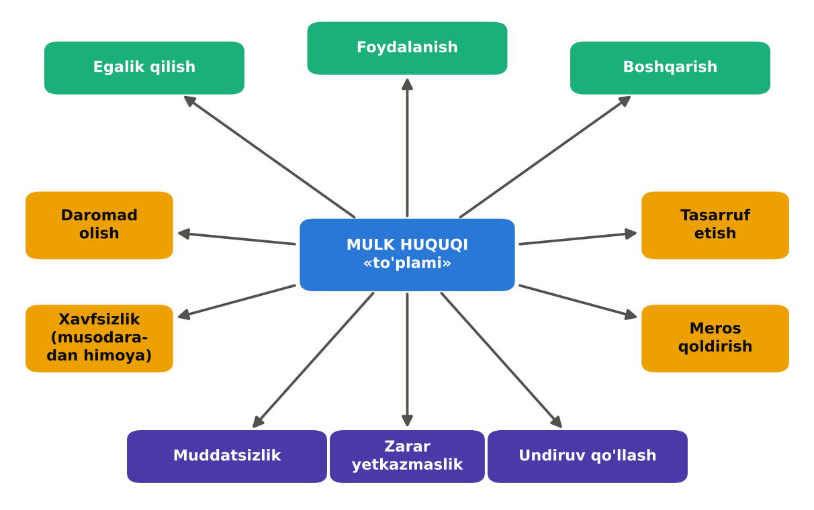
19.1-rasm. Mulk huquqi «to‘plami» (A. Onore)
Huquqlar to‘plami turli shaxslar o‘rtasida taqsimlanishi mumkin. Masalan, ijarachi yerdan foydalanish va daromad olish huquqiga ega, lekin uni sotish huquqiga ega emas (16-bob); aksiyador kompaniya daromadidan dividend oladi, lekin uni boshqarmaydi (bu vazifani yollanma menejerlar bajaradi). Mulk huquqlarining bunday «parchalanishi» samaradorlikni oshirishi ham (ixtisoslashuv), muammolar keltirib chiqarishi ham (manfaatlar to‘qnashuvi) mumkin.

Mulk huquqlarining spetsifikatsiyasi
Mulk huquqlarini spetsifikatsiya qilish – kimga qaysi huquq tegishli ekanini aniq belgilash va uni himoya qilish. Huquqlar aniq bo‘lmasa («yomon spetsifikatsiya»):
– resurslardan haddan tashqari foydalaniladi («umumiy resurslar fojiasi», 21-bob);
– resurslarga investitsiya kamayadi (egasi o‘z daromadini olishiga ishonmaydi);
– nizolar va ularni hal qilish xarajatlari oshadi.
Mulk huquqlarini spetsifikatsiya qilish xarajatsiz emas: chegaralarni o‘lchash, kadastrda ro‘yxatga olish, nazorat qilish, sud tizimini moliyalashtirish kerak. Shuning uchun H. Demsets (1967) nazariyasiga ko‘ra mulk huquqlari faqat ularni spetsifikatsiya qilishdan olinadigan foyda xarajatlardan oshganda paydo bo‘ladi. Demsetsning mashhur misoli: Kanada hindulari mo‘ynali hayvonlar ovlaydigan hududlarga xususiy huquqlarni faqat mo‘yna savdosi rivojlanib, hayvonlar soni keskin kamayganidan keyin joriy qilgan – shundan oldin bunga ehtiyoj bo‘lmagan.

Mulk shakllari
19.1-jadval
Mulk huquqi rejimlari va ularning xususiyatlari
Mulk rejimi | Huquq egasi | Kirish | Asosiy afzalligi | Asosiy muammosi
Xususiy mulk | jismoniy yoki yuridik shaxs | egasining ruxsati bilan | samarali foydalanish va investitsiya rag‘bati | tashqi samaralar, tengsizlik
Davlat mulki | davlat (jamiyat nomidan) | davlat organlari qarori bilan | ijtimoiy maqsadlar, strategik resurslar | boshqaruv rag‘batlarining zaifligi, byurokratiya
Kommunal (jamoa) mulki | ma’lum guruh (jamoa, mahalla) | guruh a’zolari uchun | noformal nazorat, past tranzaksiya xarajatlari | guruh kattalashganda nazorat zaiflashadi
Ochiq kirish (egasiz) | hech kim | hamma uchun | – | resursdan haddan tashqari foydalanish (fojia)
Manba: muallif tomonidan tuzilgan (E. Ostrom va H. Demsets asarlari asosida).
Nobel mukofoti sovrindori E. Ostrom (2009) kommunal mulkning ko‘plab muvaffaqiyatli misollarini (Shveytsariya alp yaylovlari, Yaponiya o‘rmonlari, Filippin sug‘orish tizimlari) o‘rganib, ko‘rsatdiki, jamoalar ko‘pincha davlat yoki bozorsiz ham umumiy resurslarni samarali boshqaradi – agar aniq chegaralar, jamoa tomonidan ishlab chiqilgan qoidalar, nazorat va bosqichma-bosqich sanksiyalar mavjud bo‘lsa. O‘zbekistonda an’anaviy suv xo‘jaligi (ariq-kanal tizimlarida «mirob» instituti, suvdan foydalanuvchilar uyushmalari) shu tipdagi institutlarga misol bo‘la oladi.

19.3. Tranzaksiya xarajatlari va ularning shakllari

Tranzaksiya xarajatlari tushunchasi
Tranzaksiya – iqtisodiy agentlar o‘rtasida mulk huquqlarining (tovar, xizmat, resurs ustidan huquqlarning) bir shaxsdan boshqasiga o‘tishi. Tranzaksiya xarajatlari – bu o‘tishni tashkil etish, amalga oshirish va nazorat qilish bilan bog‘liq xarajatlar.
Tushunchani birinchi bo‘lib R. Kouz «Firmaning tabiati» (1937) maqolasida kiritgan: u bozor mexanizmidan foydalanish bepul emasligini, «narx mexanizmidan foydalanish xarajatlari» mavjudligini ko‘rsatdi. Keyinchalik K. Errou tranzaksiya xarajatlarini «iqtisodiy tizimning ishlash xarajatlari» deb ta’rifladi, O. Uilyamson esa ularni fizik tizimlardagi ishqalanish bilan taqqosladi. Kouz (1991) va Uilyamson (2009) bu tadqiqotlari uchun Nobel mukofotiga sazovor bo‘lgan.
Tranzaksiya xarajatlari ishlab chiqarish xarajatlaridan farq qiladi: ishlab chiqarish xarajatlari tovarni yaratish bilan, tranzaksiya xarajatlari esa uni ayirboshlash bilan bog‘liq. D. Nort va J. Uollis hisob-kitoblariga ko‘ra AQShda tranzaksiya sektori (savdo, moliya, sug‘urta, huquq xizmatlari, davlat boshqaruvi) 1870-yildagi YaIMning taxminan 25 foizidan 1970-yilda 45 foizdan ko‘prog‘iga o‘sgan – ya’ni zamonaviy iqtisodiyotda resurslarning katta qismi aynan bitimlarni tashkil etishga sarflanadi.

Tranzaksiya xarajatlarining shakllari
Tranzaksiya xarajatlarini bitim bosqichlari bo‘yicha tasniflash mumkin (19.2-rasm):
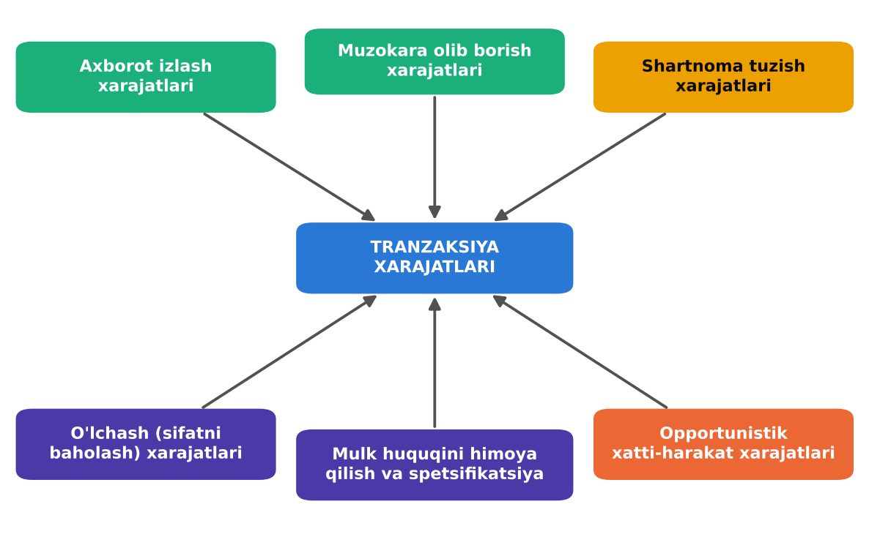
19.2-rasm. Tranzaksiya xarajatlarining asosiy shakllari
1) axborot izlash xarajatlari – xaridor va sotuvchilarni, narxlar va sifat haqidagi ma’lumotlarni topishga sarflangan vaqt va mablag‘. Masalan, kvartira qidirish, eng arzon narxni topish uchun do‘konlarni aylanish, reklama, vositachilarga to‘lov;
2) muzokara olib borish xarajatlari – bitim shartlarini kelishish uchun sarflangan vaqt, maslahatchilar, advokatlar xizmati;
3) shartnoma (bitim) tuzish xarajatlari – shartnomani yozish, notarial tasdiqlash, ro‘yxatdan o‘tkazish, davlat boji;
4) o‘lchash xarajatlari – tovar yoki xizmat sifati va miqdorini tekshirish: ekspertiza, sertifikatlash, laboratoriya tahlillari, auditorlik tekshiruvi. 6-bobdagi «limonlar bozori» (sifat haqida axborot asimmetriyasi) o‘lchash xarajatlarining yuqoriligi tufayli yuzaga keladi;
5) mulk huquqini himoya qilish va spetsifikatsiya xarajatlari – sud tizimi, politsiya, qo‘riqlash xizmati, kadastr va ro‘yxatga olish xarajatlari, huquqbuzarliklarga qarshi kurash;
6) opportunistik xatti-harakat xarajatlari – sheriklarning aldashi, shartnoma shartlarini buzishi, sifatsiz ishlashi natijasidagi yo‘qotishlar va ularning oldini olish xarajatlari (nazorat, kafolatlar, garovlar).
19.2-jadval
Turli bitimlarda tranzaksiya xarajatlari misollari
Bitim | Izlash | Muzokara va shartnoma | O‘lchash | Himoya va opportunizm
Kvartira sotib olish | e’lonlar, rieltor xizmati | narx kelishuvi, notarius, davlat ro‘yxati | uy holatini tekshirish | hujjatlar sofligini tekshirish, firibgarlik xavfi
Avtomobil sotib olish | bozor va saytlarni o‘rganish | savdolashuv, rasmiylashtirish | texnik ko‘rik | «limon» xavfi, kafolat
Xorijiy hamkor bilan eksport | ko‘rgazmalar, vositachilar | xalqaro shartnoma, advokatlar | sertifikatlar, sifat nazorati | akkreditiv, sug‘urta, arbitraj
Ishchi yollash | e’lon, rekruting agentligi | mehnat shartnomasi | sinov muddati, ish natijalarini baholash | ishga mas’uliyatsizlik, nazorat
Onlayn xarid | qidiruv, taqqoslash | elektron oferta | sharhlar, reyting | platforma kafolati, qaytarish siyosati
Manba: muallif tomonidan tuzilgan.

Tranzaksiya xarajatlarining bozorga ta’siri
Tranzaksiya xarajatlari bozorga soliqqa o‘xshash ta’sir ko‘rsatadi (19.3-rasm). Agar har bir bitim T miqdorida tranzaksiya xarajatini talab qilsa, xaridor to‘laydigan narx va sotuvchi oladigan narx o‘rtasida T miqdorida «pona» hosil bo‘ladi. Natijada:
– bitimlar soni Q∗ dan Q_{T} gacha kamayadi;
– xaridorlar ko‘proq to‘laydi, sotuvchilar kamroq oladi;
– ikkala tomon uchun foydali bo‘lgan ba’zi bitimlar amalga oshmaydi – sof yo‘qotish yuzaga keladi.
Soliqdan farqli o‘laroq, tranzaksiya xarajatlari hech kimning daromadi bo‘lmaydi (yoki vositachilar daromadi bo‘ladi) – ular resurslarning bevosita sarflanishidir. Shuning uchun tranzaksiya xarajatlarini kamaytiradigan har qanday innovatsiya – birjalar, standartlar, brendlar, onlayn platformalar, elektron hujjat aylanishi – iqtisodiy samaradorlikni oshiradi.
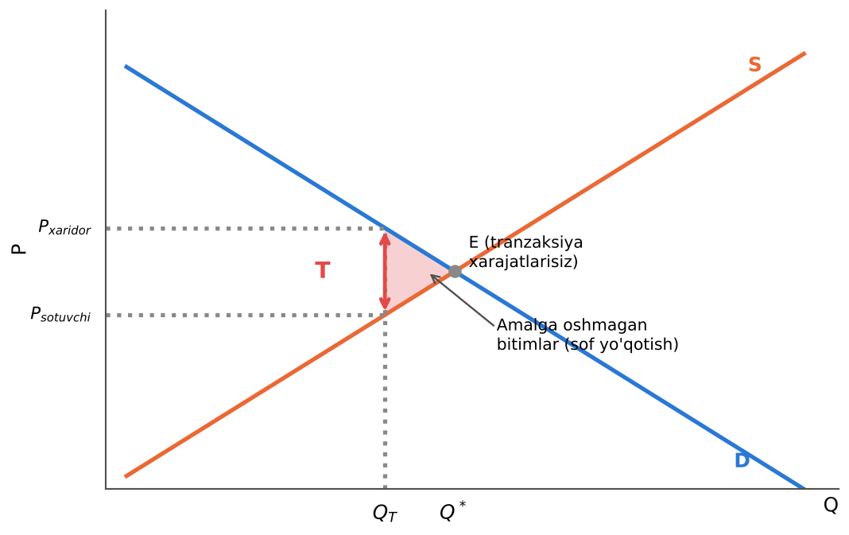
19.3-rasm. Tranzaksiya xarajatlari xaridor va sotuvchi narxlari o‘rtasida «pona» hosil qiladi
RAQAMLAR TILIDA: HISOB-KITOB: Tranzaksiya xarajatlarining bozorga ta’siri
Mahalliy qishloq xo‘jaligi mahsuloti bozori: talab Q_{D} = 100 – 2P, taklif Q_{S} = 3P (P – ming so‘m/kg, Q – tonna).
Tranzaksiya xarajatlarisiz: 100 – 2P = 3P ⇒ P = 20, Q = 60 tonna.
Fermer mahsulotni shaharga olib borishi, xaridor topishi va sifatni tasdiqlashi uchun har kg ga T = 5 ming so‘m tranzaksiya xarajati bor. Xaridor narxi P_{x} = P_{s} + 5.
100 – 2(P_{s} + 5) = 3P_{s} ⇒ 90 = 5P_{s} ⇒ P_{s} = 18; P_{x} = 23; Q = 54 tonna.
Sof yo‘qotish = 0,5 × 5 × (60 – 54) = 15 mln so‘m; tranzaksiya xarajatlariga sarflangan resurslar: 5 × 54 = 270 mln so‘m.
Agar onlayn savdo platformasi va ulgurji tarqatish markazi T ni 2 ming so‘mga kamaytirsa: 96 = 5P_{s} ⇒ P_{s} = 19,2; P_{x} = 21,2; Q = 57,6 tonna. Fermerlar ko‘proq oladi, xaridorlar kamroq to‘laydi, savdo hajmi oshadi.

19.4. Opportunistik xatti-harakat va shartnomalar

Cheklangan oqilonalik va opportunizm
O. Uilyamson tranzaksiya xarajatlarining mavjudligini inson xatti-harakatining ikki xususiyati bilan izohlaydi:
1) cheklangan oqilonalik (G. Saymon) – odamlar oqilona harakat qilishga intiladi, lekin ularning axborotni qayta ishlash qobiliyati cheklangan. Shuning uchun barcha mumkin bo‘lgan holatlarni oldindan ko‘zda tutuvchi to‘liq shartnoma tuzish imkonsiz; real shartnomalar har doim to‘liq bo‘lmagan;
2) opportunizm – Uilyamson ta’rifiga ko‘ra, «hiyla-nayrang bilan o‘z manfaatini ko‘zlash»: aldash, axborotni yashirish yoki buzib ko‘rsatish, va’dalarni bajarmaslik. Hamma odamlar opportunist emas, lekin kim opportunist ekanini oldindan bilish qiyin – shuning uchun hamma bilan bitimlarda himoya choralari kerak.

Opportunizm shakllari
Opportunistik xatti-harakat bitim tuzilishidan oldin (ex ante) va keyin (ex post) yuzaga kelishi mumkin:
– noqulay tanlov (ex ante, 6-bob) – yashirin xususiyatlar: sotuvchi tovar sifatini, sug‘urta oluvchi o‘z xavfini, ishga kiruvchi o‘z malakasini yashiradi. Natijada bozorda «yomon» ishtirokchilar ko‘payadi (Akerlofning «limonlar bozori»);
– ma’naviy xavf (ex post) – yashirin harakatlar: shartnoma tuzilgandan keyin tomon kuzatib bo‘lmaydigan tarzda o‘z xatti-harakatini o‘zgartiradi. Sug‘urtalangan haydovchi ehtiyotsiz haydaydi; yollanma xodim kam harakat qiladi («shirking»);
– garovga olish muammosi (hold-up) – bir tomon faqat shu bitim uchun qimmatli bo‘lgan spetsifik investitsiya qilganidan keyin, ikkinchi tomon shartlarni qayta ko‘rib chiqishni talab qilib, investitsiyaning daromadini o‘zlashtirishga harakat qiladi;
– tovlamachilik (shantaj) – boshqa tomonning qiyin ahvolidan foydalanish.

Printsipal-agent muammosi
Printsipal-agent muammosi – bir shaxs (printsipal) o‘z manfaatlari yo‘lida harakat qilish uchun boshqa shaxsni (agentni) yollaganda, agent o‘z manfaatlarini ko‘zlab, printsipalga zarar yetkazishi mumkinligi. Muammo ikki shartda yuzaga keladi: 1) printsipal va agent manfaatlari mos kelmaydi; 2) printsipal agentning harakatlarini to‘liq kuzatolmaydi (axborot asimmetriyasi).
XALQARO TAJRIBA (N.G. MANKIW): Ma’naviy xavf va printsipal-agent muammosi
Mankyu (22-bob) printsipal-agent muammosini mehnat bozori misolida tushuntiradi. Ish beruvchi (printsipal) ishchini (agentni) yollaydi; ishchi ishga mas’uliyatsiz munosabatda bo‘lishi («shirking») mumkin, chunki ish beruvchi uni doimiy kuzata olmaydi. Firmalar bu muammoga uch xil javob beradi:
1) yaxshiroq nazorat – menejerlar, kuzatuv kameralari, ish natijalarini o‘lchash;
2) yuqori ish haqi – samarali ish haqi nazariyasi (14-bob): agar ish haqi bozor darajasidan yuqori bo‘lsa, ishdan bo‘shatilish ishchi uchun qimmatga tushadi va u yaxshiroq ishlaydi;
3) to‘lovni kechiktirish – ish haqining bir qismini kelajakka (bonuslar, ko‘p yillik ishlagandan keyingi yuqori ish haqi, pensiya) qoldirish, shunda mas’uliyatsiz ishchi ularni yo‘qotadi.
Mankyu tarixiy misol ham keltiradi: XIX asrdagi korporatsiyalarda ham, zamonaviy kompaniyalarda ham aksiyadorlar (printsipallar) va menejerlar (agentlar) o‘rtasidagi manfaatlar to‘qnashuvi asosiy boshqaruv muammosi bo‘lib kelgan; menejerlar maoshini aksiyalar narxiga bog‘lash bunga javob sifatida paydo bo‘lgan.

Printsipal-agent munosabatlarining boshqa misollari: aksiyadorlar va menejerlar; saylovchilar va siyosatchilar; bemor va shifokor; mijoz va advokat; davlat va davlat korxonasi rahbari. Muammoni yumshatish vositalari:
– rag‘batlantiruvchi shartnomalar – agent to‘lovini natijaga bog‘lash (foydadan ulush, opsionlar, ishbay haq);
– monitoring – nazorat, audit, hisobotlar;
– obro‘ (reputatsiya) – uzoq muddatli munosabatlarda agent yaxshi nomini saqlashdan manfaatdor;
– signal berish va saralash – diplomlar, sertifikatlar, kafolatlar, sinov muddati (6-bob).
RAQAMLAR TILIDA: HISOB-KITOB: Garovga olish muammosi
Avtomobil ehtiyot qismlari ishlab chiqaruvchisi (S) faqat bitta avtomobil zavodi (A) uchun maxsus shtamp-uskunaga 100 mln so‘m investitsiya qilishi kerak. Uskuna boshqa xaridorlar uchun yaroqsiz (spetsifik aktiv). Kelishilgan narx bo‘yicha S ning yillik daromadi 150 mln so‘m, operatsion xarajatlari 120 mln so‘m; uskuna 5 yil xizmat qiladi, foiz 0 deb olamiz.
Investitsiyaning daromadi: 5 × (150 – 120) = 150 mln so‘m > 100 mln so‘m – loyiha foydali.
Lekin uskuna o‘rnatilgandan keyin A zavodi narxni qayta ko‘rib chiqishni talab qiladi: «yiliga 125 mln so‘m to‘laymiz, aks holda boshqa yetkazib beruvchiga o‘tamiz». S uchun muqobil yo‘q (uskuna boshqa joyda keraksiz), shuning uchun operatsion xarajatlarni qoplaydigan har qanday narxga (120 dan yuqori) rozi bo‘lishga majbur.
Yangi daromad: 5 × (125 – 120) = 25 mln so‘m < 100 mln so‘m investitsiya.
Oqilona S bu xavfni oldindan ko‘radi va investitsiya qilmaydi – samarali loyiha amalga oshmaydi. Yechimlar: uzoq muddatli qat’iy shartnoma; A ning uskunani o‘zi sotib olishi; garov yoki oldindan to‘lov; yoki vertikal integratsiya – A ning S ni sotib olishi.

19.5. Firma chegaralari: «ishlab chiqarish yoki sotib olish»

Kouzning savoli: nima uchun firmalar mavjud?
Agar bozor resurslarni samarali taqsimlasa, nima uchun firmalar mavjud? Nima uchun barcha ishlab chiqarish mustaqil shaxslar o‘rtasidagi bozor bitimlari orqali tashkil etilmaydi? R. Kouzning javobi: bozordan foydalanish tranzaksiya xarajatlarini talab qiladi. Firma ichida resurslar narxlar orqali emas, balki ma’muriy buyruqlar (ierarxiya) orqali taqsimlanadi va bu ko‘pincha arzonroq. Masalan, har kuni ertalab ishchilarni bozorda yollash, har bir operatsiya uchun alohida shartnoma tuzish o‘rniga, firma ularni uzoq muddatli mehnat shartnomasi bilan yollaydi va ishni boshqaradi.
Lekin firma ichidagi boshqaruv ham bepul emas: firma kattalashgan sari ichki tashkil etish xarajatlari (byurokratiya, axborot buzilishi, motivatsiya muammolari, boshqaruv xatolari) oshib boradi. Shuning uchun Kouz xulosasi: firma kengayishi firma ichida qo‘shimcha bitimni tashkil etish xarajati bozorda shu bitimni amalga oshirish xarajatiga teng bo‘lgunga qadar davom etadi (19.4-rasm).
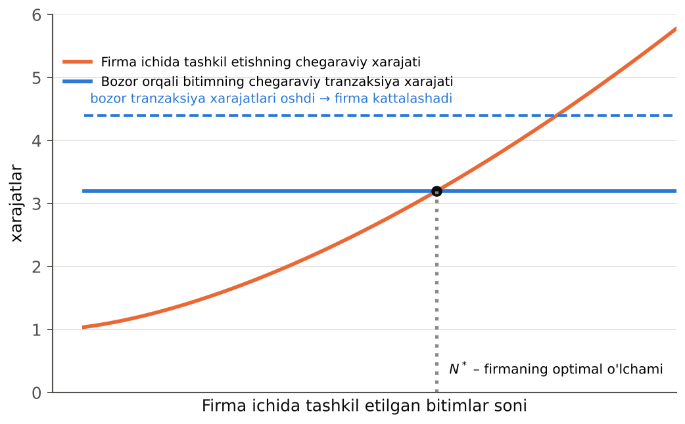
19.4-rasm. R. Kouz: firmaning optimal o‘lchami
Bu nazariya muhim bashoratlar beradi: agar bozor tranzaksiya xarajatlari pasaysa (masalan, internet, raqamli platformalar), firmalar kichrayadi va ko‘proq funksiyalarni autsorsingga beradi; agar bozor tranzaksiya xarajatlari yuqori bo‘lsa (zaif institutlar, yuqori korrupsiya), firmalar kattalashadi va ko‘proq faoliyatni ichkariga oladi (yirik konglomeratlar, vertikal integratsiyalashgan guruhlar rivojlanayotgan mamlakatlarga xos).

Uilyamson: aktivlar spetsifikligi va boshqaruv tuzilmalari
O. Uilyamson Kouz g‘oyasini rivojlantirib, qaysi bitimlar bozorda, qaysilari firma ichida tashkil etilishini aniqlovchi omillarni ko‘rsatdi. Bitimlarning uchta asosiy xususiyati:
1) aktivlar spetsifikligi – bitim uchun qilingan investitsiyalarning boshqa foydalanishda qanchalik qadrsizlanishi. Spetsifiklik turlari: joylashuv (ko‘mir koni yonidagi elektr stansiyasi), fizik (maxsus uskuna), inson kapitali (firmaga xos bilimlar), maxsus aktivlar (bitta mijoz uchun qurilgan quvvat), brend;
2) noaniqlik – kelajakdagi holatlarni bashorat qilish qiyinligi;
3) chastota – bitimlarning qanchalik tez-tez takrorlanishi.
Uilyamsonning asosiy xulosasi: aktivlar spetsifikligi past bo‘lsa, bozor (spot bitimlar) samaraliroq – raqobat opportunizmni cheklaydi; spetsifiklik o‘rtacha bo‘lsa, gibrid shakllar (uzoq muddatli shartnomalar, franchayzing, alyanslar, qo‘shma korxonalar); spetsifiklik yuqori bo‘lsa – ierarxiya (vertikal integratsiya, firma ichida ishlab chiqarish) (19.5-rasm).
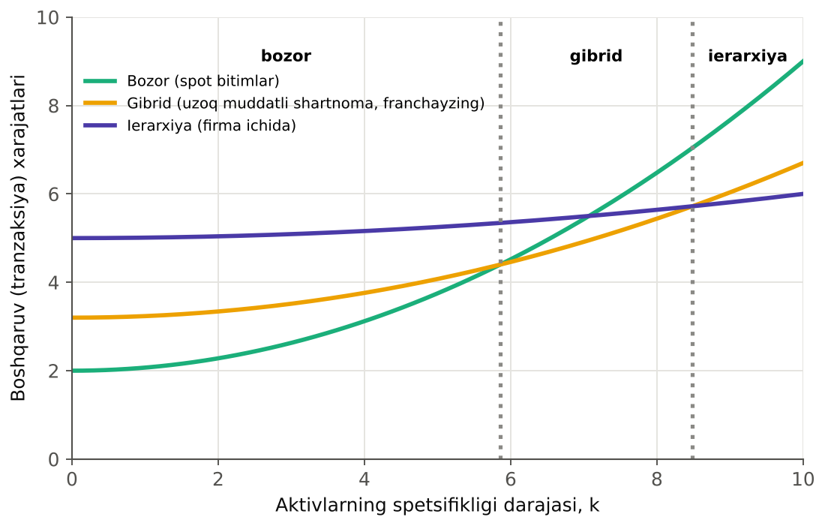
19.5-rasm. O. Uilyamson: aktivlar spetsifikligi va samarali boshqaruv tuzilmasi
19.3-jadval
Boshqaruv tuzilmalarini taqqoslash
Xususiyat | Bozor | Gibrid shakl | Ierarxiya (firma)
Muvofiqlashtirish mexanizmi | narxlar | shartnoma va muzokaralar | ma’muriy buyruq
Rag‘batlarning kuchliligi | yuqori | o‘rtacha | past
Moslashuvchanlik (avtonom) | yuqori | o‘rtacha | past
Muvofiqlashgan moslashuv | past | o‘rtacha | yuqori
Opportunizmdan himoya | raqobat orqali | kafolatlar, garovlar | nazorat va ierarxiya
Mos keladigan aktivlar spetsifikligi | past | o‘rtacha | yuqori
Misol | xomashyo birjasi | franchayzing, klasterlar | vertikal integratsiyalashgan kompaniya
Manba: O. Uilyamson asarlari asosida muallif tomonidan tuzilgan.
Klassik misol: General Motors va Fisher Body (1920-yillar). Fisher Body kompaniyasi GM uchun avtomobil kuzovlarini ishlab chiqarar edi. GM talab qilgan maxsus shtamplarga investitsiya qilish va zavodni GM zavodlari yaqiniga ko‘chirish masalasida kelishmovchiliklar yuzaga keldi – Fisher Body garovga olish xavfidan qo‘rqib, spetsifik investitsiyalardan qochdi. 1926-yilda GM Fisher Body ni to‘liq sotib oldi (vertikal integratsiya).
O‘ZBEKISTON MISOLIDA: O‘zbekistonda klasterlar – gibrid boshqaruv shakli
O‘zbekistonda 2017-yildan boshlab qishloq xo‘jaligida klaster tizimi joriy etildi: paxta-to‘qimachilik, g‘alla, meva-sabzavot, chorvachilik klasterlari. Klaster – xomashyo yetishtirishdan tortib qayta ishlash va eksportgacha bo‘lgan zanjirni yagona tashkiliy tizimga birlashtiruvchi tuzilma.
Tranzaksiya xarajatlari nuqtai nazaridan klaster – gibrid shakl: klaster fermerlar bilan uzoq muddatli shartnomalar tuzadi, ularni urug‘, o‘g‘it, texnika va kreditlar bilan ta’minlaydi, hosilni kafolatlangan narxda sotib oladi. Bu: 1) fermerning xaridor izlash va narx bo‘yicha muzokara xarajatlarini kamaytiradi; 2) sifatni nazorat qilish (o‘lchash xarajatlari) imkonini beradi; 3) qayta ishlash korxonasiga xomashyo ta’minoti barqarorligini kafolatlaydi (spetsifik aktivlar – yigiruv fabrikasi – himoyalanadi).
Muammolar: fermerlar klasterga bog‘lanib qolib, muzokara kuchini yo‘qotishi mumkin (monopsoniya, 14-bob); narxlar va shartnoma shartlari bo‘yicha nizolar yuzaga kelgan. Shuning uchun fermerlar huquqlarini himoya qilish va klasterlar o‘rtasida raqobatni rivojlantirish muhim vazifa hisoblanadi.

19.6. Xususiy va davlat mulki

Mulk shakllarining samaradorligi
Tranzaksiya xarajatlari va printsipal-agent nazariyasi nuqtai nazaridan xususiy va davlat mulkining samaradorligini taqqoslash mumkin.
Xususiy mulkning afzalliklari:
– qoldiq daromadga egalik – egasi xarajatlarni kamaytirish va sifatni oshirishdan bevosita manfaatdor (A. Alchian va H. Demsets);
– kapital bozori nazorati – aksiyalar narxi menejment samaradorligini baholaydi; samarasiz kompaniyalar boshqa investorlar tomonidan sotib olinadi (korporativ nazorat bozori);
– bankrotlik tahdidi – samarasiz firma bozordan chiqadi («qattiq byudjet cheklovi»).
Davlat mulkining muammolari:
– ikki bosqichli printsipal-agent muammosi: fuqarolar → siyosatchilar → davlat korxonasi rahbarlari; har bir bosqichda nazorat zaiflashadi;
– «yumshoq byudjet cheklovi» (Ya. Kornai) – davlat korxonasi zarar ko‘rsa, davlat uni subsidiya bilan qutqaradi; shuning uchun samaradorlikka rag‘bat zaif;
– siyosiy maqsadlar – bandlikni saqlash, narxlarni past ushlab turish kabi tijoriy bo‘lmagan maqsadlar samaradorlikni pasaytiradi;
– rentani izlash va korrupsiya xavfi.
Shu bilan birga, davlat mulki ayrim sohalarda maqsadga muvofiq: tabiiy monopoliyalar (13-bob), ijtimoiy ne’matlar (21-bob), strategik xavfsizlik ob’ektlari, sifatni o‘lchash qiyin bo‘lgan xizmatlar (qamoqxonalar, ayrim ta’lim va tibbiyot xizmatlari – O. Xart, A. Shleyfer, R. Vishni tahlili: xususiy egasi xarajatlarni sifat hisobiga kamaytirishi mumkin).

O‘zbekistonda tranzaksiya xarajatlarini kamaytirish islohotlari
O‘zbekistonda 2017-yildan boshlab biznes muhitini yaxshilash va tranzaksiya xarajatlarini kamaytirishga qaratilgan keng ko‘lamli islohotlar amalga oshirildi. Jahon bankining «Doing Business» reytingida O‘zbekiston 2012-yildagi 166-o‘rindan 2020-yilda 69-o‘ringa ko‘tarildi (19.6-rasm); bu reyting aynan tranzaksiya xarajatlarini – biznesni ro‘yxatdan o‘tkazish, qurilishga ruxsat olish, mulkni ro‘yxatdan o‘tkazish, shartnomalarni ijro etish va boshqa jarayonlarning vaqti va qiymatini o‘lchagan. (Jahon banki 2021-yilda bu hisobotni metodologik muammolar sababli to‘xtatgan va uning o‘rniga yangi «B-READY» baholashini joriy etgan.)
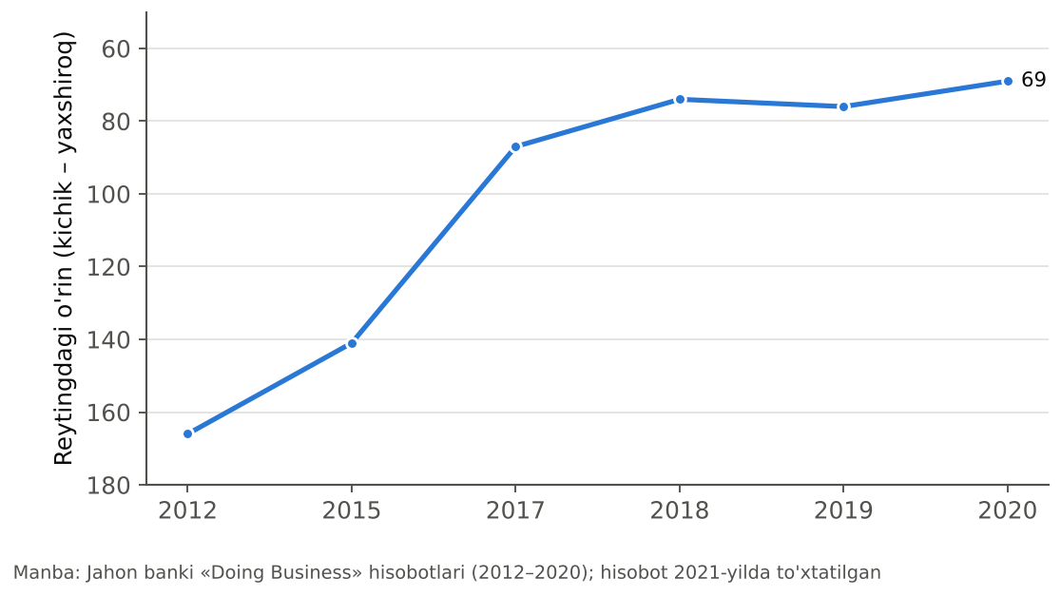
19.6-rasm. O‘zbekistonning Jahon banki «Doing Business» reytingidagi o‘rni
19.4-jadval
O‘zbekistonda tranzaksiya xarajatlarini kamaytirish yo‘nalishlari
Tranzaksiya xarajati turi | Islohot | Natija
Biznesni ro‘yxatdan o‘tkazish | elektron ro‘yxatdan o‘tkazish, «bir darcha» tamoyili | ro‘yxatdan o‘tish bir necha soatgacha qisqardi
Davlat xizmatlarini olish | Yagona interaktiv davlat xizmatlari portali (my.gov.uz), Davlat xizmatlari markazlari | yuzlab xizmatlar onlayn, navbatlar va norasmiy to‘lovlar kamaydi
Ruxsatnomalar va litsenziyalar | ruxsat beruvchi hujjatlar sonini qisqartirish, xabardor qilish tartibi | bozorga kirish xarajatlari kamaydi
Soliq ma’muriyatchiligi | onlayn kassalar, elektron hisob-fakturalar, soliq to‘lovchining shaxsiy kabineti | soliq hisoboti xarajatlari kamaydi, shaffoflik oshdi
Mulk huquqlarini ro‘yxatdan o‘tkazish | elektron kadastr, ko‘chmas mulk reestri | mulk bitimlari tezlashdi, nizolar kamaydi
Valyuta bitimlari | 2017-yilda valyuta ayirboshlashni erkinlashtirish | ko‘p narxli tizim va arbitraj xarajatlari bartaraf etildi
Davlat xaridlari | elektron tenderlar | shaffoflik, raqobat oshdi
Tekshiruvlar | tadbirkorlik subyektlarini tekshirishlarga moratoriy, risk tahliliga asoslangan nazorat | biznesga ma’muriy bosim kamaydi
Manba: muallif tomonidan ochiq manbalar asosida tuzilgan.
BAHS-MUNOZARA: Raqamlashtirish tranzaksiya xarajatlarini qanchalik kamaytiradi?
Raqamli texnologiyalar – elektron hukumat, onlayn platformalar, raqamli to‘lovlar, blokcheyn – tranzaksiya xarajatlarini keskin kamaytiradi: axborot izlash deyarli bepul, elektron shartnomalar tez tuziladi, reyting va sharhlar o‘lchash xarajatlarini kamaytiradi, raqamli to‘lovlar pul o‘tkazish xarajatlarini kamaytiradi.
Optimistlar: raqamlashtirish korrupsiyani kamaytiradi (inson omili kamayadi), kichik biznes va qishloq aholisini bozorlarga ulaydi, Kouz nazariyasiga ko‘ra firmalarni «yengillashtiradi» (autsorsing, frilans).
Skeptiklar: raqamli platformalarning o‘zi yangi monopoliyalarga aylanib, tranzaksiyalardan katta komissiya oladi (13-bob); kiberxavfsizlik, shaxsiy ma’lumotlar himoyasi, raqamli firibgarlik yangi tranzaksiya xarajatlarini keltirib chiqaradi; raqamli tengsizlik (keksa va qishloq aholisi) muammosi.
Muhokama uchun: O‘zbekistonda my.gov.uz portali, elektron to‘lov tizimlari va marketpleyslar qaysi tranzaksiya xarajatlarini kamaytirdi? Qaysi yangi xarajatlar paydo bo‘ldi?

IJODIY TOPSHIRIQ
«Tranzaksiya xarajatlari auditi». Har bir talaba so‘nggi bir yil ichida o‘zi yoki oilasi amalga oshirgan bitta yirik bitimni (kvartira ijarasi, avtomobil xaridi, xorijga sayohat tashkil etish, maishiy texnika xaridi, ishga joylashish) tanlaydi. Vazifalar: 1) bitimning barcha bosqichlarini sanab chiqing; 2) har bir bosqichdagi tranzaksiya xarajatlarini (sarflangan vaqt soatlarda va pul) jadvalga yozing va ularni Uilyamson tasnifi bo‘yicha guruhlang; 3) vaqt xarajatini o‘z «soatlik ish haqi» bo‘yicha pulga aylantiring; 4) tranzaksiya xarajatlarining bitim qiymatidagi ulushini hisoblang; 5) qaysi xarajatlarni qanday institutsional yoki texnologik o‘zgarishlar kamaytirishi mumkinligini taklif qiling.

Bob bo‘yicha xulosalar
1) Bozor almashinuvi institutlarga – jamiyatdagi «o‘yin qoidalari»ga tayanadi. Formal (qonunlar, sudlar) va noformal (an’analar, ishonch) institutlar tranzaksiya xarajatlarini belgilaydi va iqtisodiy o‘sishga hal qiluvchi ta’sir ko‘rsatadi.
2) Mulk huquqi – huquqlar to‘plami (egalik, foydalanish, boshqarish, daromad olish, tasarruf etish va boshqalar). Huquqlarning aniq spetsifikatsiyasi resurslardan samarali foydalanish va investitsiyalar uchun zarur; huquqlar spetsifikatsiya foydasi xarajatdan oshganda paydo bo‘ladi (Demsets).
3) Tranzaksiya xarajatlari – mulk huquqlarining o‘tishini tashkil etish xarajatlari: axborot izlash, muzokara, shartnoma tuzish, o‘lchash, huquqlarni himoya qilish va opportunizm xarajatlari. Ular bozorda soliqqa o‘xshash «pona» yaratib, bitimlar sonini kamaytiradi.
4) Cheklangan oqilonalik va opportunizm tufayli shartnomalar to‘liq bo‘lmaydi. Opportunizm shakllari: noqulay tanlov, ma’naviy xavf, garovga olish muammosi. Printsipal-agent muammosi rag‘batlantiruvchi shartnomalar, monitoring va obro‘ orqali yumshatiladi.
5) Kouz bo‘yicha firma bozor tranzaksiya xarajatlarini tejash uchun mavjud; uning chegarasi ichki tashkil etish xarajati bozor tranzaksiya xarajatiga teng bo‘lgan nuqtada belgilanadi.
6) Uilyamson bo‘yicha boshqaruv tuzilmasi aktivlar spetsifikligiga bog‘liq: past spetsifiklikda bozor, o‘rtachada gibrid shakllar, yuqorida ierarxiya (vertikal integratsiya) samarali.
7) Xususiy mulk qoldiq daromad, kapital bozori nazorati va qattiq byudjet cheklovi orqali samaradorlikni rag‘batlantiradi; davlat mulki ikki bosqichli agentlik muammosi va yumshoq byudjet cheklovidan aziyat chekadi. O‘zbekistonda elektron hukumat, biznesni ro‘yxatdan o‘tkazishni soddalashtirish va valyuta bozorini erkinlashtirish tranzaksiya xarajatlarini sezilarli kamaytirdi.

Nazorat savollari
1. Institutlar nima? Formal va noformal institutlarga misollar keltiring.
2. Nima uchun institutlar sifati mamlakatlar boyligiga ta’sir qiladi?
3. Bozor iqtisodiyotining asosiy huquqiy shart-sharoitlarini sanab bering.
4. Mulk huquqining «huquqlar to‘plami» konsepsiyasini tushuntiring.
5. Mulk huquqlarini spetsifikatsiya qilish nima va u nima uchun muhim?
6. Demsetsning mulk huquqlari paydo bo‘lishi nazariyasini izohlang.
7. Xususiy, davlat, kommunal mulk va ochiq kirish rejimlarini taqqoslang.
8. E. Ostromning umumiy resurslarni boshqarish haqidagi xulosalari qanday?
9. Tranzaksiya nima? Tranzaksiya xarajatlari tushunchasini kim va qachon kiritgan?
10. Tranzaksiya xarajatlarining asosiy shakllarini misollar bilan tushuntiring.
11. Tranzaksiya xarajatlari bozor muvozanatiga qanday ta’sir qiladi?
12. Cheklangan oqilonalik va opportunizm nima?
13. Noqulay tanlov va ma’naviy xavfni farqlang.
14. Garovga olish muammosi nima? Uni qanday hal qilish mumkin?
15. Printsipal-agent muammosi va uni yumshatish vositalarini tushuntiring.
16. Kouz bo‘yicha firmalar nima uchun mavjud va firma chegarasi qanday aniqlanadi?
17. Aktivlar spetsifikligi nima? Uning turlarini sanab bering.
18. Uilyamson bo‘yicha bozor, gibrid shakl va ierarxiya qachon samarali?
19. Xususiy va davlat mulkining afzallik va kamchiliklarini tranzaksiya xarajatlari nuqtai nazaridan taqqoslang.
20. O‘zbekistonda tranzaksiya xarajatlarini kamaytirish bo‘yicha qanday islohotlar amalga oshirildi?

Masala va mashqlar
1. Talab Q_{D} = 200 – 4P, taklif Q_{S} = 6P. a) Tranzaksiya xarajatlarisiz muvozanatni toping. b) Har bir birlik uchun T = 5 tranzaksiya xarajati bo‘lsa, xaridor va sotuvchi narxlari, miqdor va sof yo‘qotishni toping. c) T ning qancha qismi xaridorga, qanchasi sotuvchiga tushdi?
2. Firma ehtiyot qismni o‘zi ishlab chiqarishi yoki sotib olishi mumkin. O‘zi ishlab chiqarsa: birlik xarajati 48 ming so‘m, ichki boshqaruv xarajatlari yiliga 30 mln so‘m. Sotib olsa: narx 50 ming so‘m, shartnoma va sifat nazorati xarajatlari yiliga 8 mln so‘m. Yillik ehtiyoj 10 ming dona. a) Qaysi variant arzon? b) Ehtiyoj qancha bo‘lganda variantlar teng bo‘ladi?
3. Yetkazib beruvchi spetsifik uskunaga 60 mln so‘m investitsiya qilishi kerak. Kelishilgan narxda yillik sof daromad 20 mln so‘m, 4 yil davomida. a) Investitsiya foydali bo‘ladimi (foiz 0)? b) Uskuna o‘rnatilgach, xaridor narxni pasaytirib, yillik sof daromadni 10 mln so‘mga tushirsa-chi? c) Yetkazib beruvchi nima qiladi va qanday himoya mexanizmlari mumkin?
4. Kvartira sotib olish uchun: rieltor xizmati 2% (kvartira narxi 600 mln so‘m), notarius va davlat boji 3 mln so‘m, ekspertiza 1 mln so‘m, xaridorning izlash uchun sarflagan vaqti 60 soat (soatiga 50 ming so‘m). a) Umumiy tranzaksiya xarajatlarini toping. b) Ularning kvartira narxidagi ulushi qancha? c) Qaysi xarajatlarni raqamlashtirish orqali kamaytirish mumkin?
5. Menejer (agent) yuqori harakat qilsa, firma foydasi 0,8 ehtimollik bilan 100 mln, 0,2 ehtimollik bilan 40 mln so‘m; past harakatda – 0,4 ehtimollik bilan 100 mln, 0,6 ehtimollik bilan 40 mln so‘m. Yuqori harakat menejerga 6 mln so‘m «shaxsiy xarajat» keltiradi. a) Har bir harakatda kutilgan foydani toping. b) Menejerga qat’iy maosh berilsa, u qaysi harakatni tanlaydi? c) Menejerga foydaning 15 foizi bonus sifatida berilsa-chi?

Masalalar yechimi (namunalar)
RAQAMLAR TILIDA: HISOB-KITOB: 1–3-masalalar yechimi
1-masala. a) 200 – 4P = 6P ⇒ P = 20, Q = 120. b) 200 – 4(P_{s} + 5) = 6P_{s} ⇒ 180 = 10P_{s} ⇒ P_{s} = 18, P_{x} = 23, Q = 108. Sof yo‘qotish = 0,5 × 5 × 12 = 30. c) Xaridor: 3 (60%), sotuvchi: 2 (40%) – talab nisbatan noelastikroq tomon ko‘proq yuk ko‘taradi.
2-masala. a) O‘zi: 10 000 × 48 + 30 000 = 510 000 ming so‘m (510 mln). Sotib olish: 10 000 × 50 + 8 000 = 508 mln. Sotib olish biroz arzon. b) 48Q + 30 000 = 50Q + 8 000 ⇒ Q = 11 000 dona; bundan ko‘p ehtiyojda o‘zi ishlab chiqarish arzonroq.
3-masala. a) 4 × 20 = 80 > 60 – foydali (20 mln). b) 4 × 10 = 40 < 60 – 20 mln zarar. c) Agar xavf oldindan ko‘rilsa, investitsiya qilmaydi. Himoya: uzoq muddatli qat’iy narxli shartnoma, xaridorning oldindan to‘lovi yoki uskunani xaridor nomiga sotib olish, vertikal integratsiya.

RAQAMLAR TILIDA: HISOB-KITOB: 4–5-masalalar yechimi
4-masala. a) Rieltor 12 mln; notarius va boj 3 mln; ekspertiza 1 mln; vaqt 60 × 50 = 3 mln. Jami 19 mln so‘m. b) 19/600 = 3,2%. c) Onlayn e’lonlar va reestrlar izlash va hujjatlarni tekshirish xarajatlarini, elektron davlat ro‘yxati notarial jarayonlarni qisqartiradi.
5-masala. a) Yuqori harakat: 0,8 × 100 + 0,2 × 40 = 88 mln; past harakat: 0,4 × 100 + 0,6 × 40 = 64 mln. b) Qat’iy maoshda harakat daromadga ta’sir qilmaydi, shaxsiy xarajat esa bor – menejer past harakatni tanlaydi (firma 24 mln yo‘qotadi). c) Bonus: yuqori harakatda 0,15 × 88 = 13,2 mln, minus 6 = 7,2 mln; past harakatda 0,15 × 64 = 9,6 mln. 9,6 > 7,2 – baribir past harakat. Rag‘bat uchun bonus ulushi s: 88s – 6 > 64s ⇒ s > 25%. Masalan, 30% bonus.

Test savollari
1. D. Nort ta’rifiga ko‘ra institutlar:
A) Jamiyatdagi «o‘yin qoidalari»
B) Bozor narxlari
C) Faqat qonunlar
D) Davlat tashkilotlari
2. Noformal institutga misol:
A) Urf-odatlar va ishonch
B) Sud qarori
C) Soliq kodeksi
D) Konstitutsiya
3. A. Onore bo‘yicha mulk huquqi:
A) Faqat sotish huquqi
B) Yagona huquq
C) Huquqlar to‘plami
D) Faqat foydalanish huquqi
4. Demsets nazariyasiga ko‘ra mulk huquqlari qachon paydo bo‘ladi?
A) Davlat xohlaganda
B) Har doim
C) Hech qachon
D) Spetsifikatsiya foydasi xarajatlardan oshganda
5. Ochiq kirish rejimining asosiy muammosi:
A) Monopoliya
B) Narxlarning yuqoriligi
C) Resursdan haddan tashqari foydalanish
D) Investitsiya ko‘pligi
6. Umumiy resurslarni jamoa tomonidan boshqarish tajribasini o‘rgangan Nobel sovrindori:
A) J. Keyns
B) A. Smit
C) E. Ostrom
D) M. Fridmen
7. Tranzaksiya xarajatlari tushunchasini kiritgan:
A) A. Marshall
B) L. Valras
C) R. Kouz
D) V. Pareto
8. Tranzaksiya xarajatiga kirmaydi:
A) Xomashyo xarajati
B) Sifatni o‘lchash
C) Shartnoma tuzish
D) Axborot izlash
9. Tranzaksiya xarajatlari bozorga qanday ta’sir qiladi?
A) Ta’sir qilmaydi
B) Xaridor va sotuvchi narxlari o‘rtasida «pona» yaratib, bitimlarni kamaytiradi
C) Faqat sotuvchiga ta’sir qiladi
D) Bitimlar sonini oshiradi
10. Cheklangan oqilonalik tushunchasi muallifi:
A) D. Nort
B) G. Saymon
C) A. Smit
D) R. Kouz
11. Uilyamson bo‘yicha opportunizm:
A) Oqilona tanlov
B) Altruizm
C) Raqobat
D) Hiyla-nayrang bilan o‘z manfaatini ko‘zlash
12. Bitimdan keyingi yashirin harakatlar muammosi:
A) Signal berish
B) Saralash
C) Noqulay tanlov
D) Ma’naviy xavf
13. Bitimdan oldingi yashirin xususiyatlar muammosi:
A) Monopsoniya
B) Garovga olish
C) Ma’naviy xavf
D) Noqulay tanlov
14. Garovga olish muammosi qachon yuzaga keladi?
A) Davlat mulkida
B) Raqobatli bozorda
C) Spetsifik investitsiyadan keyin
D) Hech qachon
15. Printsipal-agent muammosining shartlari:
A) Manfaatlar to‘qnashuvi va axborot asimmetriyasi
B) Raqobat yo‘qligi
C) Bir xil manfaatlar
D) Mukammal axborot
16. Mankyu bo‘yicha «shirking»ga qarshi firma javobi emas:
A) Ish haqini pasaytirish
B) Yuqori ish haqi
C) To‘lovni kechiktirish
D) Yaxshiroq nazorat
17. Kouz bo‘yicha firmalar mavjud, chunki:
A) Davlat shuni talab qiladi
B) Bozorlar har doim samarasiz
C) Firmalar soliq to‘lamaydi
D) Bozordan foydalanish tranzaksiya xarajatlarini talab qiladi
18. Bozor tranzaksiya xarajatlari pasaysa, Kouz bo‘yicha firmalar:
A) Kattalashadi
B) Kichrayadi
C) Yo‘qoladi
D) O‘zgarmaydi
19. Uilyamson bo‘yicha aktivlar spetsifikligi yuqori bo‘lsa:
A) Bozor samarali
B) Ierarxiya (vertikal integratsiya) samarali
C) Spot bitimlar samarali
D) Gibrid shakl samarali
20. Gibrid boshqaruv shakliga misol:
A) Firma ichidagi bo‘lim
B) Franchayzing
C) Xomashyo birjasi
D) Auksion
21. GM va Fisher Body misoli nimani ko‘rsatadi?
A) Soliqlar ta’sirini
B) Garovga olish muammosi vertikal integratsiyaga olib kelishini
C) Monopoliyaning foydasini
D) Narx diskriminatsiyasini
22. «Yumshoq byudjet cheklovi» tushunchasi muallifi:
A) O. Uilyamson
B) Ya. Kornai
C) R. Kouz
D) D. Nort
23. Xususiy mulkning samaradorlik afzalligi:
A) Doimiy subsidiyalar
B) Bankrotlikdan himoya
C) Siyosiy maqsadlar
D) Egasi qoldiq daromadga ega
24. Davlat mulkidagi korxonada printsipal-agent muammosi:
A) Ikki bosqichli
B) Faqat xususiy firmalarda
C) Faqat bitta bosqichli
D) Mavjud emas
25. Uilyamson bitimlarning qaysi xususiyatlarini ajratgan?
A) Narx, miqdor, sifat
B) Foyda, xarajat, tushum
C) Talab, taklif, elastiklik
D) Aktivlar spetsifikligi, noaniqlik, chastota
26. O‘zbekistonning «Doing Business» reytingidagi o‘rni 2020-yilda:
A) 166
B) 69
C) 87
D) 141
27. O‘zbekistonda qishloq xo‘jaligidagi klaster tizimi tranzaksiya xarajatlari nazariyasi nuqtai nazaridan:
A) Davlat monopoliyasi
B) Ochiq kirish
C) Gibrid boshqaruv shakli
D) Sof bozor
28. Institutlar sifati va o‘sish bo‘yicha tadqiqotlari uchun 2024-yilda Nobel mukofoti olganlar:
A) Kard va Kruger
B) Kouz va Uilyamson
C) Errou va Debre
D) Asemoglu, Jonson va Robinson
29. To‘liq bo‘lmagan shartnomalar sababi:
A) Cheklangan oqilonalik – barcha holatlarni oldindan ko‘zda tutib bo‘lmaydi
B) Qonunlar taqiqlaydi
C) Inflyatsiya
D) Raqobat
30. Tranzaksiya xarajatlarini kamaytiradigan institutsional innovatsiya:
A) Ruxsatnomalar sonini ko‘paytirish
B) Elektron davlat xizmatlari portali
C) Ko‘p narxli valyuta tizimi
D) Tekshiruvlarni ko‘paytirish

Glossariy
Institutlar – jamiyatdagi inson o‘zaro munosabatlarini tartibga soluvchi formal va noformal qoidalar.
Formal institutlar – qonunlar, shartnomalar va davlat tomonidan majburiy ijro etiladigan qoidalar.
Noformal institutlar – urf-odatlar, an’analar, axloq normalari va ishonch.
Mulk huquqi – narsalarga nisbatan odamlar o‘rtasidagi munosabatlarni belgilovchi huquqlar to‘plami.
Huquqlar to‘plami – egalik, foydalanish, boshqarish, daromad olish, tasarruf etish va boshqa huquqlar majmui.
Spetsifikatsiya – kimga qaysi mulk huquqi tegishli ekanini aniq belgilash va himoya qilish.
Ochiq kirish – hech kimga tegishli bo‘lmagan va hamma foydalana oladigan resurs rejimi.
Tranzaksiya – mulk huquqlarining bir shaxsdan boshqasiga o‘tishi.
Tranzaksiya xarajatlari – mulk huquqlari o‘tishini tashkil etish, amalga oshirish va nazorat qilish xarajatlari.
O‘lchash xarajatlari – tovar va xizmatlar sifati va miqdorini aniqlash xarajatlari.
Cheklangan oqilonalik – insonning axborotni qayta ishlash qobiliyatining cheklanganligi.
Opportunizm – hiyla-nayrang bilan o‘z manfaatini ko‘zlovchi xatti-harakat.
Ma’naviy xavf – shartnomadan keyin kuzatib bo‘lmaydigan xatti-harakat o‘zgarishi.
Garovga olish muammosi – spetsifik investitsiyadan keyin sherikning shartlarni qayta ko‘rib chiqishni talab qilishi.
Printsipal-agent muammosi – agentning printsipal manfaatlariga zid ravishda o‘z manfaatini ko‘zlashi.
Aktivlar spetsifikligi – bitim uchun qilingan investitsiyaning boshqa foydalanishda qadrsizlanish darajasi.
Vertikal integratsiya – ishlab chiqarish zanjirining ketma-ket bosqichlarini bitta firma doirasida birlashtirish.
Gibrid shakl – bozor va ierarxiya orasidagi boshqaruv shakli: uzoq muddatli shartnomalar, franchayzing, alyanslar.
Yumshoq byudjet cheklovi – zarar ko‘rgan korxonani davlat tomonidan qutqarish kutilishi.
To‘liq bo‘lmagan shartnoma – barcha mumkin bo‘lgan holatlarni ko‘zda tutmaydigan shartnoma.

Mustaqil ta’lim uchun topshiriqlar
1. «Iste’molchining bozordagi harakati» (MT15) mavzusi doirasida iste’molchilarning tovar xarid qilishdagi tranzaksiya xarajatlarini (axborot izlash, sifatni baholash) onlayn va an’anaviy savdo misolida taqqoslovchi referat tayyorlang.
2. «Firma foydasini aniqlash va uni maksimallashtirish» (MT14) mavzusida «ishlab chiqarish yoki sotib olish» qarorini tranzaksiya xarajatlarini hisobga olgan holda son misolda tahlil qiling.
3. O‘zbekistondagi paxta-to‘qimachilik klasterlari faoliyatini O. Uilyamson nazariyasi asosida tahlil qiluvchi esse yozing.
4. my.gov.uz portali orqali ko‘rsatiladigan davlat xizmatlari tranzaksiya xarajatlarini qanday kamaytirganini o‘rganib, taqdimot tayyorlang.
5. Printsipal-agent muammosining davlat korxonalaridagi ko‘rinishlarini va ularni hal qilish yo‘llarini tahlil qiling.

20-BOB. TASHQI SAMARALAR
BOBNI O‘RGANISH NATIJASIDA SIZ:
• tashqi samaraning mohiyatini, salbiy va ijobiy tashqi samaralarni farqlay olasiz;
• tashqi samaralar mavjud bo‘lganda bozor muvozanati nima uchun samarasiz bo‘lishini xususiy va ijtimoiy xarajat (qiymat) tushunchalari orqali tahlil qila olasiz;
• tashqi samaralarni ichkilashtirish usullarini – tartiblashtiruvchi soliq (Pigu solig‘i) va tartiblashtiruvchi subsidiyani grafik va son misollarda ko‘rsata olasiz;
• Kouz teoremasining mazmunini, shartlarini va cheklovlarini tushuntira olasiz;
• ifloslanishning optimal darajasini, chiqindilar normalari va standartlarini, ifloslanish huquqlari bozorini taqqoslay olasiz;
• O‘zbekistonda atrof-muhitni muhofaza qilish siyosati va ekologik muammolarni tashqi samaralar nazariyasi asosida baholay olasiz.

Tayanch tushunchalar: tashqi samara (eksternaliya), salbiy tashqi samara, ijobiy tashqi samara, ishlab chiqarishdagi va iste’moldagi tashqi samaralar, xususiy xarajat, ijtimoiy xarajat, tashqi xarajat, xususiy qiymat, ijtimoiy qiymat, tashqi samarani ichkilashtirish, Pigu solig‘i (tartiblashtiruvchi soliq), tartiblashtiruvchi subsidiya, texnologik tarqalish, Kouz teoremasi, tranzaksiya xarajatlari, ifloslanishning optimal darajasi, ifloslanishni kamaytirishning chegaraviy xarajati, chegaraviy zarar, chiqindilar normalari, texnologik standartlar, ifloslanish huquqlari (ruxsatnomalari) bozori, «cap-and-trade», uglerod solig‘i, ikki karra dividend.

20.1. Tashqi samara mohiyati

Tashqi samara tushunchasi
Tashqi samara (eksternaliya) – bir shaxs yoki firma faoliyatining bu faoliyatda ishtirok etmaydigan va buning uchun kompensatsiya to‘lamaydigan yoki olmaydigan uchinchi shaxslar farovonligiga ta’siri. Mankyu ta’rifi bo‘yicha, tashqi samara – «shaxs harakatining yonidagi kishi farovonligiga kompensatsiyasiz ta’siri».
Tashqi samaralar – bozor kamchiligining asosiy turlaridan biri. 18-bobda ko‘rganimizdek, raqobat bozorlari Pareto samarali natijaga olib keladi – lekin faqat barcha xarajat va foydalar narxlarda aks etsa. Tashqi samara mavjud bo‘lganda xaridor va sotuvchilar o‘z qarorlarida faqat o‘z xarajat va foydalarini hisobga oladi, uchinchi shaxslarga ta’sirni esa e’tiborsiz qoldiradi. Natijada bozor muvozanati jamiyat nuqtai nazaridan samarasiz bo‘ladi.
Tashqi samaralar ikki turga bo‘linadi:
– salbiy tashqi samara – uchinchi shaxslarga zarar yetkazadi: zavoddan chiqadigan tutun, avtomobil gazlari, shovqin, yo‘llardagi tirbandlik, chekish, antibiotiklardan ortiqcha foydalanish (bakteriyalarning chidamliligi), daryo suvini ifloslantirish;
– ijobiy tashqi samara – uchinchi shaxslarga foyda keltiradi: ta’lim (bilimli fuqarolar jamiyatga foydali), emlash (boshqalarni ham kasallikdan himoya qiladi), ilmiy tadqiqotlar (bilim tarqaladi), tarixiy binolarni ta’mirlash, asalari boquvchi va bog‘bon (Mankyu misoli: asalarilar bog‘ni changlatadi, bog‘ esa asalarilarga nektar beradi).
Shuningdek, tashqi samaralar ishlab chiqarishdagi (firma faoliyati natijasida) va iste’moldagi (iste’mol natijasida, masalan, chekish yoki qo‘shnining chiroyli bog‘i) bo‘lishi mumkin.
20.1-jadval
Tashqi samaralar tasnifi va misollar
 | Salbiy tashqi samara | Ijobiy tashqi samara
Ishlab chiqarishda | sanoat chiqindilari, CO₂ emissiyasi, suv havzalarini ifloslantirish, o‘rmonlarni kesish | ilmiy-tadqiqot ishlarining tarqalishi, kadrlar tayyorlash, asalarichilik va bog‘dorchilik
Iste’molda | chekish, avtomobil gazlari va shovqin, tirbandlik, spirtli ichimliklar | emlash, ta’lim, uylarning fasadini obodonlashtirish, tarmoq samaralari
O‘zbekiston misollari | Orol dengizi fojiasi, qishda Toshkent havosining ifloslanishi, plastik chiqindilar | «Yashil makon» loyihasi, aholini emlash, kadrlarni xorijda o‘qitish
Manba: muallif tomonidan tuzilgan.

20.2. Salbiy tashqi samara

Xususiy va ijtimoiy xarajat
Mankyuning alyuminiy zavodlari misolini ko‘rib chiqamiz (20.1-rasm). Alyuminiy ishlab chiqarishda havo ifloslanadi va bu atrofdagi aholi sog‘lig‘iga zarar yetkazadi. Alyuminiy bozorida:
– talab chizig‘i iste’molchilar uchun alyuminiyning qiymatini (xususiy qiymat) aks ettiradi;
– taklif chizig‘i ishlab chiqaruvchilarning xususiy xarajatlarini aks ettiradi;
– ijtimoiy xarajat = xususiy xarajat + tashqi xarajat (ifloslanishning uchinchi shaxslarga zarari). Ijtimoiy xarajat chizig‘i taklif chizig‘idan tashqi xarajat miqdorida yuqorida joylashadi.
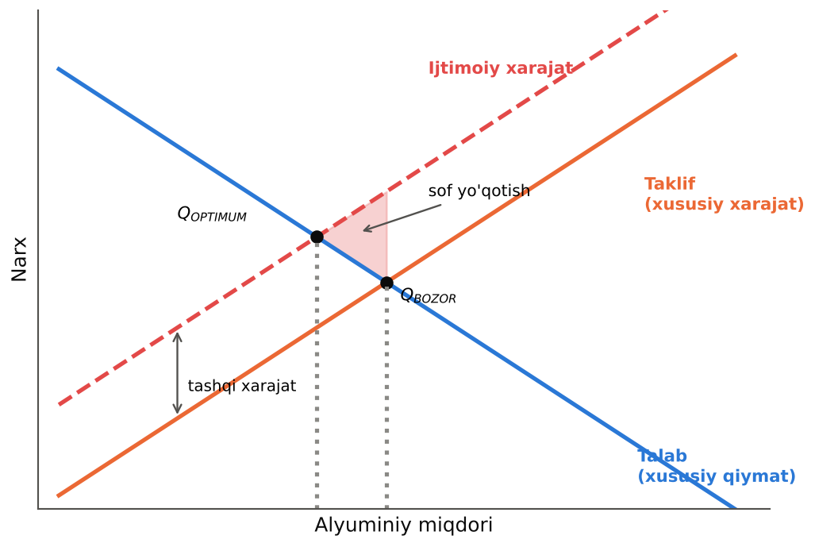
20.1-rasm. Salbiy tashqi samara: bozor miqdori ijtimoiy optimumdan katta (Mankyu, alyuminiy misoli)
Bozor muvozanati talab va (xususiy) taklif kesishgan nuqtada – Q_{BOZOR}. Jamiyat uchun optimal miqdor esa talab va ijtimoiy xarajat kesishgan nuqtada – Q_{OPTIMUM}. Salbiy tashqi samara mavjud bo‘lganda:
Q_{BOZOR} > Q_{OPTIMUM}
Q_{OPTIMUM} va Q_{BOZOR} oralig‘ida ishlab chiqarilgan har bir birlik uchun ijtimoiy xarajat iste’molchilar uchun qiymatdan yuqori – bu birliklarni ishlab chiqarish jamiyat farovonligini kamaytiradi. Uchburchak maydon – sof yo‘qotish. Bozor bu tovarni haddan tashqari ko‘p ishlab chiqaradi.

20.3. Ijobiy tashqi samara

Xususiy va ijtimoiy qiymat
Ta’lim misolini ko‘rib chiqamiz (20.2-rasm). Ta’lim olgan shaxs yuqori daromad oladi (xususiy foyda), lekin jamiyat ham yutadi: bilimli fuqarolar ongli saylovchilar, jinoyatchilik kamayadi, yangi texnologiyalar yaratiladi va tarqaladi. Shuning uchun:
– ijtimoiy qiymat = xususiy qiymat + tashqi foyda; ijtimoiy qiymat chizig‘i talab chizig‘idan yuqorida joylashadi;
– bozor muvozanati Q_{BOZOR} da, ijtimoiy optimum esa ijtimoiy qiymat va taklif kesishgan Q_{OPTIMUM} da:
Q_{BOZOR} < Q_{OPTIMUM}
Ijobiy tashqi samara mavjud bo‘lganda bozor tovarni juda kam ishlab chiqaradi.
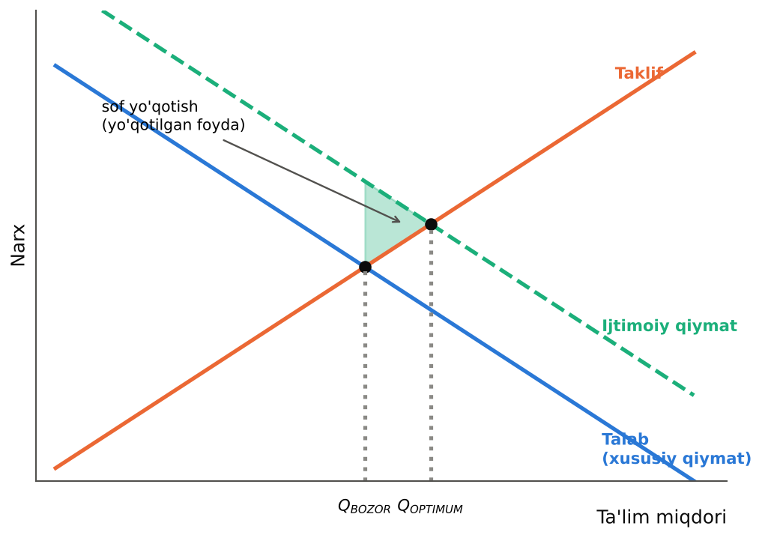
20.2-rasm. Ijobiy tashqi samara: bozor miqdori ijtimoiy optimumdan kam (ta’lim misoli)
XALQARO TAJRIBA (N.G. MANKIW): Texnologik tarqalish, sanoat siyosati va patent himoyasi
Mankyu ijobiy tashqi samaraning muhim turini ko‘rib chiqadi – texnologik tarqalish (technology spillover). Firma yangi robot loyihasini ishlab chiqsa, bu bilimlar boshqa firmalarga ham tarqaladi va ular ham undan foydalanadi. Shuning uchun xususiy bozor ilmiy-tadqiqot ishlariga yetarli mablag‘ sarflamaydi.
Davlat bu muammoga bir necha usulda javob beradi: 1) ilmiy tadqiqotlarni bevosita moliyalashtirish (AQShda Milliy sog‘liqni saqlash institutlari, Milliy ilmiy jamg‘arma); 2) ilmiy-tadqiqot xarajatlari uchun soliq imtiyozlari; 3) patent tizimi – ixtirochiga vaqtinchalik monopol huquq berib, uning bilimlaridan boshqalar tekin foydalanishini cheklaydi va shu orqali tashqi samarani qisman ichkilashtiradi.
Sanoat siyosati – texnologik ahamiyatga ega tarmoqlarni davlat tomonidan qo‘llab-quvvatlash – munozarali. Mankyu ta’kidlaydi: iqtisodchilar texnologik tarqalish mavjudligiga qo‘shiladi, lekin uning qaysi tarmoqlarda eng katta ekanini aniqlash juda qiyin; siyosiy jarayon esa ko‘pincha eng ta’sirli tarmoqlarni emas, siyosiy jihatdan eng kuchli tarmoqlarni qo‘llab-quvvatlaydi.

20.4. Tashqi samaralarga ta’sir ko‘rsatish: tartiblashtiruvchi soliq va subsidiya

Tashqi samarani ichkilashtirish
Tashqi samarani ichkilashtirish – xaridor va sotuvchilarni o‘z harakatlarining tashqi ta’sirlarini hisobga olishga majbur qiladigan rag‘batlarni yaratish. Ingliz iqtisodchisi A. Pigu («Farovonlik iqtisodiyoti», 1920) bu muammoning klassik yechimini taklif qildi.

Tartiblashtiruvchi soliq (Pigu solig‘i)
Pigu solig‘i – salbiy tashqi samara keltirib chiqaruvchi faoliyatga solinadigan, uning zararli oqibatlarini tuzatishga qaratilgan soliq. Agar alyuminiy ishlab chiqaruvchilarga har bir tonna uchun tashqi xarajatga teng soliq solinsa, taklif chizig‘i yuqoriga siljiydi va ijtimoiy xarajat chizig‘iga mos keladi (20.3-rasm, a). Endi ishlab chiqaruvchilar o‘z qarorlarida ifloslanish xarajatini hisobga oladi va bozor ijtimoiy optimal miqdorni ishlab chiqaradi.
Pigu solig‘ining boshqa soliqlardan muhim farqi: oddiy soliqlar rag‘batlarni buzib, sof yo‘qotish keltirib chiqaradi (3-bob), Pigu solig‘i esa aksincha rag‘batlarni to‘g‘rilaydi va samaradorlikni oshiradi. Bundan tashqari u davlat byudjetiga daromad keltiradi va bu daromad boshqa buzuvchi soliqlarni kamaytirish uchun ishlatilishi mumkin – bu «ikki karra dividend» g‘oyasi.
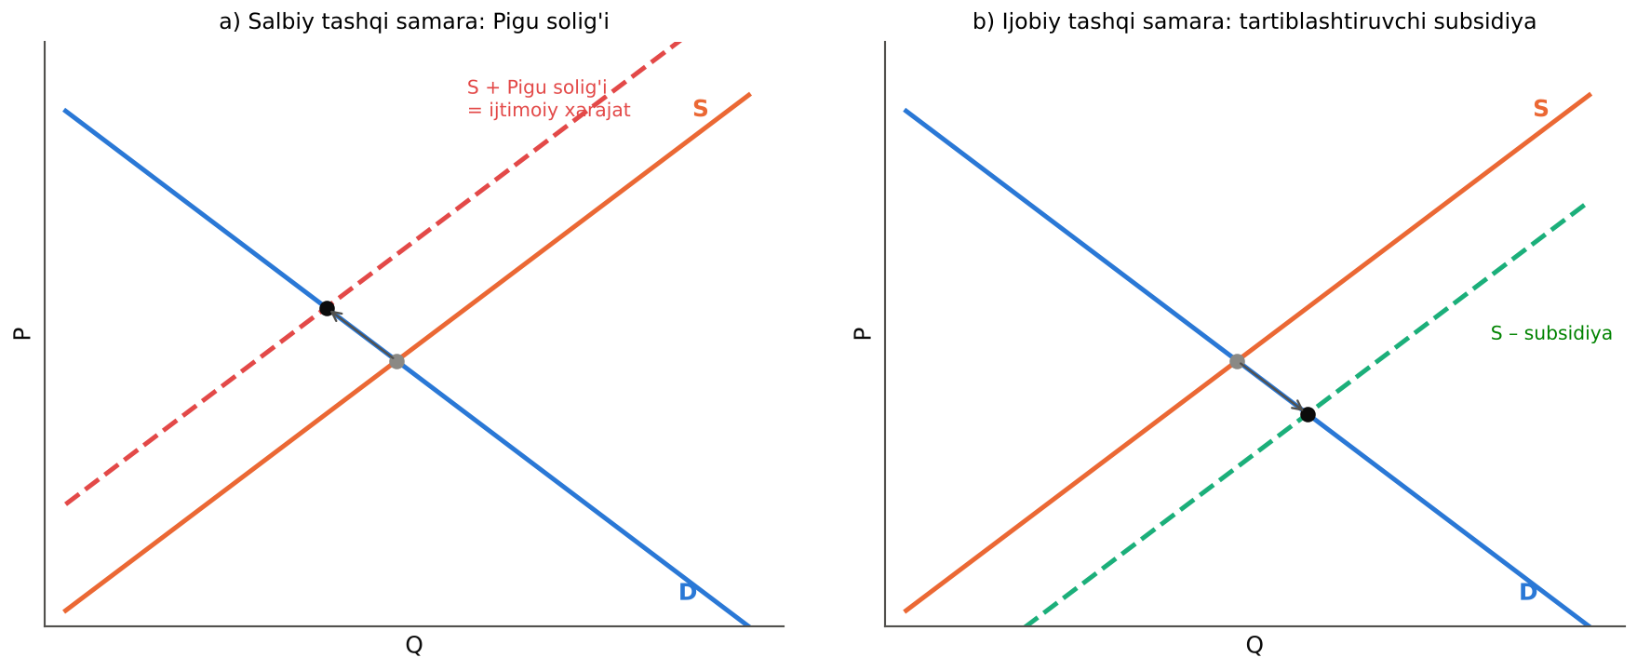
20.3-rasm. Tashqi samaralarni ichkilashtirish: Pigu solig‘i va tartiblashtiruvchi subsidiya

Tartiblashtiruvchi subsidiya
Ijobiy tashqi samara mavjud bo‘lganda davlat tartiblashtiruvchi subsidiya beradi – tashqi foydaga teng miqdorda. Subsidiya taklif chizig‘ini pastga (yoki talab chizig‘ini yuqoriga) siljitib, miqdorni ijtimoiy optimum darajasigacha oshiradi (20.3-rasm, b). Misollar: davlat ta’lim muassasalari va bepul maktab ta’limi, stipendiyalar va ta’lim kreditlari, bepul emlash, ilmiy-tadqiqot grantlari, qayta tiklanuvchi energiyaga subsidiyalar va imtiyozli tariflar, elektromobillar uchun imtiyozlar.
RAQAMLAR TILIDA: HISOB-KITOB: Pigu solig‘ini hisoblash
Sement bozori: talab P = 100 – Q, xususiy taklif (xususiy MC) P = 20 + Q (P – ming so‘m/tonna, Q – ming tonna). Har bir tonna sement ishlab chiqarishda havoga chiqadigan chang va CO₂ ning tashqi zarari 20 ming so‘m.
Bozor muvozanati: 100 – Q = 20 + Q ⇒ Q_{B} = 40, P = 60.
Ijtimoiy xarajat: MSC = 40 + Q. Ijtimoiy optimum: 100 – Q = 40 + Q ⇒ Q∗ = 30, P = 70.
Sof yo‘qotish = 0,5 × (Q_{B} – Q∗) × tashqi xarajat = 0,5 × 10 × 20 = 100 mln so‘m.
Pigu solig‘i t = 20 ming so‘m/t: taklif P = 40 + Q bo‘ladi ⇒ Q = 30, xaridor narxi 70, ishlab chiqaruvchi narxi 50. Soliq tushumi = 20 × 30 = 600 mln so‘m. Sof yo‘qotish bartaraf etildi.
Soliq yuki: xaridorlar narxi 10 ga oshdi, ishlab chiqaruvchilar narxi 10 ga kamaydi – yuk teng taqsimlandi (talab va taklif qiyaliklari bir xil).

XALQARO TAJRIBA (N.G. MANKIW): Nima uchun benzinga bunchalik ko‘p soliq solinadi?
Mankyu benzin solig‘ini Pigu solig‘ining amaliy misoli sifatida tahlil qiladi. Ko‘p mamlakatlarda benzinga yuqori aksizlar solinadi; Yevropa mamlakatlarida soliq benzin narxining yarmidan ko‘pini tashkil etadi. Bu soliq haydashning uchta salbiy tashqi samarasini tuzatadi:
1) tirbandlik – har bir qo‘shimcha avtomobil boshqalarning yo‘lda o‘tkazadigan vaqtini oshiradi;
2) baxtsiz hodisalar – katta va og‘ir avtomobillar boshqa haydovchilar uchun xavfliroq;
3) ifloslanish – avtomobil gazlari havoni ifloslantiradi va global iqlim o‘zgarishiga hissa qo‘shadi.
Mankyu ta’kidlaydi: benzin solig‘i odamlarni jamoat transportidan ko‘proq foydalanishga, kichikroq va tejamkor avtomobillar sotib olishga, ish joyiga yaqinroq yashashga undaydi. Bu soliq ko‘plab boshqa soliqlardan farqli o‘laroq sof yo‘qotish keltirmaydi, balki iqtisodiyotni samaraliroq qiladi. Mankyu ko‘plab iqtisodchilarni (o‘zini ham) Pigu soliqlarini, ayniqsa uglerod solig‘ini qo‘llab-quvvatlovchi norasmiy «Pigu klubi» a’zolari deb ataydi.

20.5. Kouz teoremasi

Xususiy yechimlar
Tashqi samaralar muammosini har doim ham davlat hal qilishi shart emas. Ba’zan tomonlar o‘zaro xususiy kelishuv orqali samarali natijaga erisha oladi. Xususiy yechimlar shakllari:
– axloq normalari va ijtimoiy sanksiyalar – «axlatni ko‘chaga tashlamang» qoidasi, qo‘shnilar oldida uyat hissi;
– xayriya tashkilotlari – ekologik jamg‘armalar, ta’lim jamg‘armalari;
– biznesni birlashtirish – asalarichi va bog‘bon yagona firmaga birlashsa, tashqi samara ichki samaraga aylanadi;
– shartnomalar – tashqi samara manfaatdor tomonlar o‘rtasidagi bitim.

Kouz teoremasining mazmuni
Kouz teoremasi (R. Kouz, «Ijtimoiy xarajatlar muammosi», 1960): agar tomonlar resurslar taqsimoti bo‘yicha xarajatsiz muzokara qila olsa (tranzaksiya xarajatlari nolga teng bo‘lsa), ular tashqi samaralar muammosini o‘zlari hal qila oladi va mulk huquqlarining dastlabki taqsimotidan qat’i nazar samarali natijaga erishadi.
XALQARO TAJRIBA (N.G. MANKIW): Dik, uning iti Spot va qo‘shnisi Jeyn
Mankyu Kouz teoremasini oddiy misol bilan tushuntiradi. Dik Spot ismli itga ega; it qattiq hurib, qo‘shni Jeynni bezovta qiladi. Dik it boqishdan 500 dollar foyda oladi; Jeyn it hurishidan 800 dollar zarar ko‘radi.
1-holat: Dikning it saqlash huquqi bor. Jeyn Dikka 600 dollar taklif qilib, itdan voz kechishini so‘rashi mumkin. Dik rozi bo‘ladi (600 > 500), Jeyn ham yutadi (600 < 800). Samarali natija – itsiz yashash – erishildi.
2-holat: Agar Dik itdan 1 000 dollar foyda olsa, Jeyn unga 800 dollardan ko‘p to‘lay olmaydi, Dik esa 1 000 dan kam narxga rozi bo‘lmaydi. It qoladi – va bu ham samarali, chunki Dikning foydasi Jeynning zararidan katta.
3-holat: Agar Jeynning tinchlik huquqi bo‘lsa (qonun itni taqiqlasa)? Dik foydasi 1 000 dollar bo‘lsa, u Jeynga 800 dan ko‘p to‘lab, itni saqlashga ruxsat oladi. Natija bir xil – it qoladi.
Xulosa: tranzaksiya xarajatlari bo‘lmasa, mulk huquqlari kimga berilishidan qat’i nazar, natija samarali bo‘ladi. Huquqlar taqsimoti faqat kim kimga to‘lashini, ya’ni daromad taqsimotini belgilaydi.

Kouz teoremasining cheklovlari
Agar Kouz teoremasi to‘g‘ri bo‘lsa, nima uchun tashqi samaralar muammolari xususiy yo‘l bilan hal qilinmaydi? Mankyu sabablarini quyidagicha ko‘rsatadi:
1) tranzaksiya xarajatlari (19-bob) – tomonlar kelishuv tuzish uchun advokatlar yollashi, muzokara olib borishi, shartnoma ijrosini nazorat qilishi kerak; bu xarajatlar kelishuvdan olinadigan yutuqdan oshib ketishi mumkin;
2) ishtirokchilar soni ko‘pligi – zavod va minglab aholi o‘rtasida muzokara tashkil etish deyarli imkonsiz; har bir aholi boshqalar kelishuvni moliyalashtirishini kutadi («chiptasiz yo‘lovchi» muammosi, 21-bob);
3) strategik xatti-harakat va qaysarlik – tomonlar kelishuvdan katta ulush olish uchun «qattiq» pozitsiyada turib, kelishuvga erishmasligi mumkin;
4) axborot asimmetriyasi – tomonlar bir-birining haqiqiy xarajat va foydalarini bilmaydi;
5) mulk huquqlari aniq belgilanmagan – havo, okeanlar, iqlim kabi resurslar hech kimga tegishli emas.
Shuning uchun Kouz teoremasi ko‘pincha tranzaksiya xarajatlarining ahamiyatini ko‘rsatuvchi «teskari» ma’noda talqin qilinadi: real hayotda tranzaksiya xarajatlari ijobiy bo‘lgani uchun mulk huquqlarining taqsimoti va institutlar muhim. Shunga qaramay, teorema mulk huquqlarini aniq belgilashning va muzokara imkoniyatlarini yaratishning muhimligini ko‘rsatadi.
RAQAMLAR TILIDA: HISOB-KITOB: Kouz teoremasi: zavod va baliqchilar
Daryo bo‘yidagi zavod suvni ifloslantiradi. Ikki variant: a) tozalash inshootini o‘rnatish – yiliga 50 mln so‘m; b) tozalamaslik. Quyi oqimdagi 5 ta baliqchilik xo‘jaligining har biri ifloslanishdan yiliga 15 mln so‘m zarar ko‘radi (jami 75 mln).
Samarali yechim: tozalash (50 < 75).
1-holat – zavodning ifloslantirish huquqi bor: baliqchilar birgalikda zavodga, masalan, 60 mln so‘m to‘lab, tozalash inshootini o‘rnatishga ko‘ndiradi. Zavod: +10 mln; baliqchilar: –60 + 75 = +15 mln. Natija samarali.
2-holat – baliqchilarning toza suv huquqi bor: zavod tozalash inshootini o‘rnatadi (50 mln) yoki baliqchilarga 75 mln kompensatsiya to‘laydi – inshoot arzonroq. Natija bir xil – samarali.
Tranzaksiya xarajatlari bilan: agar 5 ta xo‘jalik o‘rtasida kelishuvni tashkil etish (advokatlar, muzokaralar) 30 mln so‘m tursa, 1-holatda baliqchilarning sof yutug‘i 75 – 50 – 30 = –5 < 0 – kelishuv amalga oshmaydi, ifloslanish davom etadi. 2-holatda esa zavod baribir inshoot quradi. Demak, tranzaksiya xarajatlari mavjud bo‘lganda huquqlar taqsimoti samaradorlikka ta’sir qiladi.

20.6. Ifloslanishga qarshi siyosat: normalar, soliqlar va ruxsatnomalar bozori

Ifloslanishning optimal darajasi
Iqtisodiy nuqtai nazardan ifloslanishning optimal darajasi nolga teng emas. Nima uchun? Chunki ifloslanishni kamaytirish xarajatsiz emas: zavodlarni yopish, yangi texnologiyalarga o‘tish, avtomobillardan voz kechish – barchasi qimmatga tushadi. Optimal daraja (20.4-rasm) ikki chiziq kesishgan nuqtada aniqlanadi:
– ifloslanishni kamaytirishning chegaraviy xarajati (MAC) – chiqindilarni yana bir birlikka kamaytirish xarajati; chiqindilar kamaygan sari u oshib boradi (avval arzon usullar, keyin qimmatlari qo‘llanadi);
– ifloslanishning chegaraviy zarari (MD) – yana bir birlik chiqindining jamiyatga zarari; ifloslanish oshgan sari u ham oshadi.
Optimal ifloslanish darajasi E∗ da MAC = MD. Agar E > E∗ bo‘lsa, ifloslanishni kamaytirish foydasi (MD) xarajatidan (MAC) katta – kamaytirish kerak; agar E < E∗ bo‘lsa, aksincha. Tartibga solinmagan bozorda firmalar MAC = 0 bo‘lguncha ifloslantiradi (E₀) – bu optimal darajadan ancha yuqori.
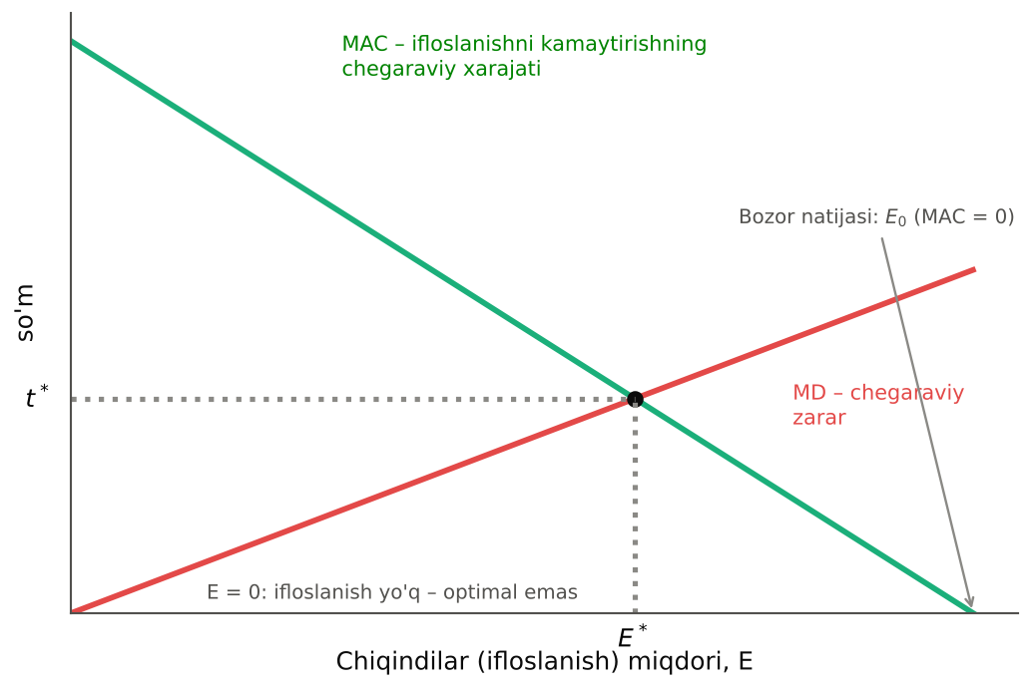
20.4-rasm. Ifloslanishning optimal darajasi: MAC = MD

Chiqindilarga norma va standartlar o‘rnatish
Buyruq va nazorat (command-and-control) yondashuvi – davlat ruxsat etilgan chiqindilar miqdorini (normani) yoki majburiy texnologiyalarni (standartlarni) to‘g‘ridan-to‘g‘ri belgilaydi. Masalan, avtomobillar uchun Euro-5 ekologik standarti, zavodlar uchun ruxsat etilgan chiqindilar me’yori, qo‘rg‘oshinli benzinni taqiqlash.
Afzalliklari: oddiy va tushunarli; natija (ifloslanish darajasi) aniq; xavfli moddalar (masalan, zaharli kimyoviy moddalar) uchun to‘liq taqiq zarur bo‘lgan hollarda yagona mumkin yo‘l.
Kamchiliklari:
– samarasizlik: bir xil norma barcha firmalarga qo‘llanadi, holbuki ifloslanishni kamaytirish xarajatlari firmalar bo‘yicha farq qiladi. Samaradorlik uchun ifloslanishni arzon kamaytira oladigan firmalar ko‘proq kamaytirishi kerak;
– rag‘batning yo‘qligi: normaga erishgan firma bundan ortiq kamaytirishga va yangi toza texnologiyalar yaratishga intilmaydi;
– axborot muammosi: davlat har bir tarmoq va firma uchun MAC ni bilishi kerak.

Soliq va standartni taqqoslash
Pigu solig‘ining afzalligi 20.5-rasm da ko‘rsatilgan. Ikki firma turli xarajatlar bilan ifloslanishni kamaytiradi. Soliq t ga teng bo‘lsa, har bir firma MAC = t bo‘lgan nuqtagacha kamaytiradi: arzon kamaytiruvchi firma ko‘proq, qimmat kamaytiruvchi kamroq. Natijada har ikki firmada MAC teng – bu berilgan umumiy ifloslanish kamayishiga eng kam xarajat bilan erishish sharti. Standart esa har ikki firmani bir xil miqdorga kamaytirishga majbur qiladi va MAC lar tenglashmaydi.
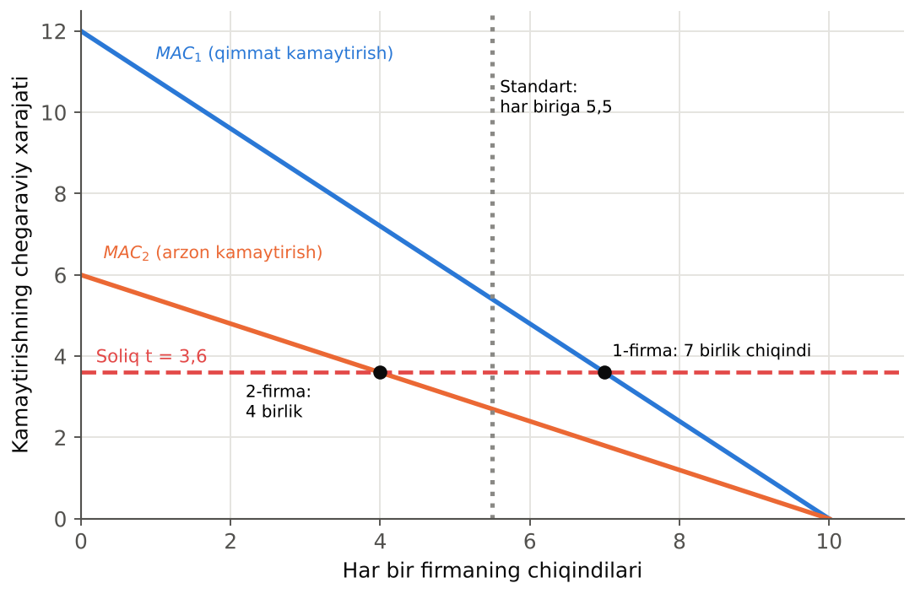
20.5-rasm. Pigu solig‘i va standart: kamaytirish xarajatlarini taqqoslash
RAQAMLAR TILIDA: HISOB-KITOB: Soliq va standart: kamaytirish xarajatlari
Ikki firma: MAC₁ = 12 – 1,2e₁, MAC₂ = 6 – 0,6e₂ (e – chiqindilar, birlik). Tartibga solinmaganda har biri MAC = 0 gacha: e₁ = e₂ = 10 (jami 20). Davlat umumiy chiqindini 11 birlikka tushirmoqchi.
Standart (har biriga 5,5): 1-firma 4,5 birlik kamaytiradi, uning xarajati = 0,5 × 4,5 × MAC₁(5,5) = 0,5 × 4,5 × 5,4 = 12,15. 2-firma: 0,5 × 4,5 × 2,7 = 6,08. Jami 18,23 mln so‘m. Chegaraviy xarajatlar teng emas (5,4 va 2,7) – samarasiz.
Soliq t = 3,6: 12 – 1,2e₁ = 3,6 ⇒ e₁ = 7; 6 – 0,6e₂ = 3,6 ⇒ e₂ = 4. Jami 11 – maqsadga erishildi. Xarajatlar: 1-firma 0,5 × 3 × 3,6 = 5,4; 2-firma 0,5 × 6 × 3,6 = 10,8. Jami 16,2 mln so‘m.
Tejash: 18,23 – 16,2 = 2,03 mln so‘m (11%). Ifloslanishni arzon kamaytiradigan firma ko‘proq kamaytirdi.

Atrof-muhitni ifloslashga huquqni sotish
Ifloslanish huquqlari (ruxsatnomalari) bozori («cap-and-trade») – davlat umumiy ruxsat etilgan ifloslanish miqdorini (chegara – cap) belgilaydi, uni ruxsatnomalarga bo‘lib firmalarga taqsimlaydi yoki auksionda sotadi, firmalar esa ruxsatnomalarni o‘zaro sotishi (trade) mumkin.
Mexanizm: ifloslanishni arzon kamaytira oladigan firma ko‘proq kamaytirib, ortiqcha ruxsatnomalarni sotadi; qimmat kamaytiradigan firma esa ruxsatnoma sotib oladi. Bozor ruxsatnoma narxini belgilaydi va natijada – xuddi Pigu solig‘idagi kabi – barcha firmalarda MAC tenglashadi va berilgan maqsadga minimal xarajat bilan erishiladi.
Pigu solig‘i va ruxsatnomalar bozorining farqi (20.6-rasm): Pigu solig‘ida davlat narxni belgilaydi va ifloslanish miqdori bozorda aniqlanadi; ruxsatnomalar bozorida davlat miqdorni belgilaydi va narx bozorda aniqlanadi. Agar ifloslanishni kamaytirish xarajatlari noma’lum bo‘lsa va ifloslanish miqdorini aniq nazorat qilish muhim bo‘lsa (masalan, xavfli chegaradan oshmaslik), ruxsatnomalar afzal; agar narx barqarorligi muhim bo‘lsa, soliq afzal (M. Vaysman, 1974).
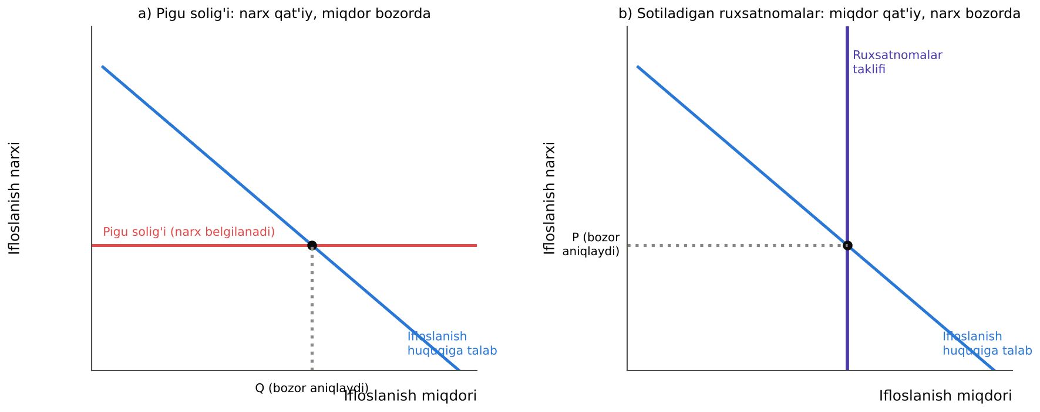
20.6-rasm. Pigu solig‘i va sotiladigan ifloslanish ruxsatnomalari
20.2-jadval
Atrof-muhitni muhofaza qilish siyosati vositalarini taqqoslash
Mezon | Normalar va standartlar | Pigu solig‘i | Ruxsatnomalar bozori
Davlat nimani belgilaydi | har bir firma uchun chiqindi yoki texnologiya | narx (soliq stavkasi) | umumiy miqdor (chegara)
Xarajat samaradorligi | past (MAC lar tenglashmaydi) | yuqori | yuqori
Ifloslanish darajasining aniqligi | yuqori | past (bozorga bog‘liq) | yuqori
Narx barqarorligi | – | yuqori | past (narx tebranadi)
Innovatsiyaga rag‘bat | past | yuqori | yuqori
Byudjet daromadi | yo‘q | bor | auksionda sotilsa – bor
Axborot talabi | yuqori (har bir firma MAC i) | o‘rtacha | o‘rtacha
Misollar | Euro standartlari, chiqindilar me’yorlari | Shvetsiya uglerod solig‘i, ekologik to‘lovlar | YeI emissiyalar savdosi tizimi, AQSh SO₂ dasturi
Manba: muallif tomonidan tuzilgan.
Ruxsatnomalar bozorining mashhur misollari: AQShda oltingugurt dioksidi (SO₂) savdosi dasturi (1990-yillar) – kislotali yomg‘irlarga sabab bo‘luvchi chiqindilarni kutilgandan ancha arzon xarajat bilan ikki baravarga yaqin kamaytirdi; Yevropa Ittifoqi emissiyalar savdosi tizimi (EU ETS, 2005-yildan) – dunyodagi eng yirik uglerod bozori.
BAHS-MUNOZARA: Uglerod solig‘i: iqlim o‘zgarishiga qarshi kurashning eng yaxshi vositasimi?
Global iqlim o‘zgarishi – global miqyosdagi salbiy tashqi samara: har bir mamlakat va firma CO₂ chiqaradi, zarar esa butun sayyoraga tarqaladi.
Uglerod solig‘i tarafdorlari (shu jumladan Mankyu va 3 500 dan ortiq iqtisodchi imzolagan 2019-yilgi bayonot): bu chiqindilarni kamaytirishning eng arzon usuli; har bir firma va oila o‘zi uchun eng arzon kamaytirish usulini tanlaydi; soliq tushumlari aholiga dividend sifatida qaytarilishi mumkin; innovatsiyalarni rag‘batlantiradi.
Muxoliflar: soliq energiya narxlarini oshiradi va kam daromadli oilalarga og‘ir tushadi (regressiv); bir mamlakat soliq joriy etsa, ishlab chiqarish soliqsiz mamlakatlarga ko‘chishi mumkin («uglerod oqishi»); siyosiy jihatdan ommabop emas (Fransiyadagi «sariq jiletlar» noroziliklari).
Muhokama uchun: Yevropa Ittifoqining chegara uglerod tuzatish mexanizmi (CBAM) O‘zbekiston eksportyorlariga qanday ta’sir qilishi mumkin? O‘zbekiston uchun qaysi vosita – soliq, ruxsatnomalar yoki standartlar – maqbulroq?

20.7. Davlatning atrof-muhitni muhofaza qilish siyosati: O‘zbekiston tajribasi

O‘zbekistondagi asosiy ekologik muammolar
Tashqi samaralar nazariyasi O‘zbekistonning bir qator ekologik muammolarini tushuntirishga yordam beradi:
1) Orol dengizi fojiasi – XX asrning eng yirik ekologik halokatlaridan biri. 1960-yillardan boshlab Amudaryo va Sirdaryo suvlari paxta yetishtirish uchun sug‘orishga keng jalb qilindi; dengizga quyiladigan suv keskin kamaydi. Natijada 1960-yilda taxminan 68 ming km² bo‘lgan Orol dengizi maydoni 2010-yillar oxiriga kelib dastlabki maydonining taxminan o‘ndan bir qismigacha qisqardi. Bu – klassik salbiy tashqi samara: yuqori oqimdagi sug‘oruvchilar o‘z qarorlarida quyi oqimdagi aholi va ekotizimga zararni hisobga olmagan. Oqibatlari: tuz-chang bo‘ronlari, Qoraqalpog‘iston aholisi salomatligining yomonlashuvi, baliqchilik sanoatining yo‘qolishi, mikroiqlim o‘zgarishi;
2) havoning ifloslanishi – ayniqsa qish oylarida Toshkent va boshqa yirik shaharlarda mayda zarrachalar (PM2,5) konsentratsiyasi JSST tavsiya etgan me’yordan bir necha baravar oshadi. Manbalari: avtotransport, qurilish changi, issiqlik elektr stansiyalari, uy-joylarni isitishda ko‘mir va boshqa yoqilg‘ilardan foydalanish;
3) suv resurslaridan samarasiz foydalanish – sug‘orish tizimlarida suvning katta qismi yo‘qoladi; suv narxi uning tanqisligini aks ettirmaydi;
4) qattiq maishiy chiqindilar va plastik – chiqindilarni qayta ishlash darajasi past.

Davlat siyosatining asosiy yo‘nalishlari
20.3-jadval
O‘zbekistonda atrof-muhitni muhofaza qilish siyosati vositalari
Yo‘nalish | Vosita | Nazariy turi
Ifloslantiruvchi moddalar chiqindilari | ruxsat etilgan chiqindilar me’yorlari, ekologik ekspertiza | buyruq va nazorat (standart)
Atrof-muhitni ifloslantirganlik uchun to‘lovlar | me’yor doirasidagi va me’yordan ortiq chiqindilar uchun kompensatsiya to‘lovlari | Pigu solig‘iga yaqin vosita
Qayta tiklanuvchi energiya | quyosh va shamol elektr stansiyalarini xususiy investorlar bilan auksion asosida qurish, uy xo‘jaliklari uchun quyosh panellari subsidiyalari | tartiblashtiruvchi subsidiya
Suv tejovchi texnologiyalar | tomchilatib sug‘orish uchun subsidiyalar, suvdan foydalanish uchun to‘lovlar | subsidiya va narx signali
Yashil hududlarni ko‘paytirish | «Yashil makon» umummilliy loyihasi: har yili yuz millionlab ko‘chat ekish | ijobiy tashqi samarani davlat tomonidan ta’minlash
Orolbo‘yi hududini tiklash | qurigan dengiz tubida saksovul va boshqa o‘simliklarni ekish, Orolbo‘yi xalqaro innovatsiyalar markazi | davlat va xalqaro dasturlar
Iqlim majburiyatlari | Parij kelishuvi doirasidagi milliy majburiyat: 2030-yilga borib YaIM birligiga issiqxona gazlari chiqindilarini 2010-yilga nisbatan 35% kamaytirish | xalqaro muvofiqlashtirish
Manba: muallif tomonidan ochiq manbalar asosida tuzilgan.
O‘ZBEKISTON MISOLIDA: O‘zbekistonda «yashil» iqtisodiyotga o‘tish
O‘zbekiston energetika sektorida keng ko‘lamli «yashil» transformatsiyani amalga oshirmoqda. Mamlakat elektr energiyasining asosiy qismi tabiiy gaz hisobiga ishlab chiqariladi; qayta tiklanuvchi energiya manbalarining ulushini 2030-yilga borib keskin oshirish maqsad qilingan. Quyosh va shamol elektr stansiyalari xalqaro raqobatli auksionlar orqali xorijiy investorlar (Birlashgan Arab Amirliklari, Saudiya Arabistoni, Xitoy kompaniyalari) bilan davlat-xususiy sheriklik asosida qurilmoqda.
Tashqi samaralar nazariyasi nuqtai nazaridan bu siyosat ikki vazifani hal qiladi: 1) tabiiy gazni yoqish bilan bog‘liq salbiy tashqi samaralarni (havo ifloslanishi, CO₂) kamaytiradi; 2) gazni eksport qilish yoki kimyo sanoatida yuqori qo‘shilgan qiymatli mahsulotlarga aylantirish imkonini beradi. Shu bilan birga, 12-bobda ko‘rganimizdek, elektr energiyasi tariflari uzoq vaqt tannarxdan past bo‘lib kelgan – bu energiyani isrof qilishni rag‘batlantirgan va uning haqiqiy ijtimoiy xarajatini (shu jumladan ekologik xarajatni) aks ettirmagan. Tariflarni bosqichma-bosqich iqtisodiy asoslangan darajaga yetkazish va kam ta’minlangan oilalarni maqsadli himoya qilish – Pigu tamoyiliga yaqin yondashuv.

IJODIY TOPSHIRIQ
«Shahar havosi» siyosat loyihasi. Talabalar 4–5 kishilik guruhlarda Toshkent (yoki o‘z viloyat markazi) havosining qish oylaridagi ifloslanishi muammosi bo‘yicha siyosat taklifini ishlab chiqadi. 1) Ifloslanishning asosiy manbalarini va tashqi samara turlarini aniqlang. 2) Uchta vositani (masalan, eski avtomobillar uchun ekologik standart, avtomobillar kirishiga to‘lov – «tirbandlik solig‘i», uy-joylarni gaz yoki elektr isitishga o‘tkazish uchun subsidiya) taqqoslang. 3) Har bir vosita uchun xarajat samaradorligi, aholining turli guruhlariga ta’siri (adolat), amalga oshirish qiyinligini baholang. 4) Kouz teoremasi nima uchun bu muammoda qo‘llanmasligini tushuntiring. 5) Tavsiyangizni 7 daqiqalik taqdimotda himoya qiling.

Bob bo‘yicha xulosalar
1) Tashqi samara – bir shaxs faoliyatining uchinchi shaxslar farovonligiga kompensatsiyasiz ta’siri. U salbiy (ifloslanish, shovqin) yoki ijobiy (ta’lim, emlash, ilmiy tadqiqotlar) bo‘lishi mumkin; tashqi samaralar bozor kamchiligining asosiy turi.
2) Salbiy tashqi samarada ijtimoiy xarajat xususiy xarajatdan katta va bozor tovarni haddan tashqari ko‘p ishlab chiqaradi (Q_{BOZOR} > Q_{OPTIMUM}). Ijobiy tashqi samarada ijtimoiy qiymat xususiy qiymatdan katta va bozor tovarni juda kam ishlab chiqaradi.
3) Tashqi samaralarni ichkilashtirish – rag‘batlarni ijtimoiy xarajat va foydalarni hisobga oladigan qilib o‘zgartirish. Pigu solig‘i salbiy tashqi samarani, tartiblashtiruvchi subsidiya ijobiy tashqi samarani tuzatadi; Pigu soliqlari oddiy soliqlardan farqli o‘laroq samaradorlikni oshiradi.
4) Kouz teoremasi: tranzaksiya xarajatlari bo‘lmasa, tomonlar mulk huquqlarining taqsimotidan qat’i nazar samarali kelishuvga erishadi. Amalda tranzaksiya xarajatlari, ishtirokchilar ko‘pligi, strategik xatti-harakat va noaniq mulk huquqlari xususiy yechimlarni cheklaydi.
5) Ifloslanishning optimal darajasi nolga teng emas: u ifloslanishni kamaytirishning chegaraviy xarajati va chegaraviy zarar tenglashgan nuqtada (MAC = MD).
6) Normalar va standartlar oddiy, ammo xarajat jihatidan samarasiz; Pigu solig‘i va sotiladigan ruxsatnomalar barcha firmalarda MAC ni tenglashtirib, maqsadga minimal xarajat bilan erishadi. Soliq narxni, ruxsatnomalar bozori esa miqdorni belgilaydi.
7) O‘zbekistonda Orol dengizi fojiasi, shaharlar havosining ifloslanishi va suv resurslaridan samarasiz foydalanish salbiy tashqi samaralarning yaqqol misollari; davlat ekologik me’yorlar, ifloslantirganlik uchun to‘lovlar, qayta tiklanuvchi energiyani rag‘batlantirish va «Yashil makon» kabi dasturlar orqali ularni kamaytirishga harakat qilmoqda.

Nazorat savollari
1. Tashqi samara nima? Nima uchun u bozor kamchiligi hisoblanadi?
2. Salbiy va ijobiy tashqi samaralarga misollar keltiring.
3. Ishlab chiqarishdagi va iste’moldagi tashqi samaralarni farqlang.
4. Xususiy xarajat, tashqi xarajat va ijtimoiy xarajat qanday bog‘langan?
5. Salbiy tashqi samara mavjud bo‘lganda bozor muvozanati nima uchun samarasiz? Grafikda ko‘rsating.
6. Ijobiy tashqi samara mavjud bo‘lganda bozor qancha miqdor ishlab chiqaradi?
7. Texnologik tarqalish nima va davlat unga qanday javob beradi?
8. Tashqi samarani ichkilashtirish nimani anglatadi?
9. Pigu solig‘i qanday ishlaydi va u oddiy soliqlardan nimasi bilan farq qiladi?
10. «Ikki karra dividend» g‘oyasini tushuntiring.
11. Tartiblashtiruvchi subsidiyalarga misollar keltiring.
12. Mankyu benzin solig‘ini qanday asoslaydi?
13. Tashqi samaralar muammosining xususiy yechimlari qanday?
14. Kouz teoremasining mazmunini Mankyu misoli asosida tushuntiring.
15. Nima uchun Kouz teoremasi amalda har doim ham ishlamaydi?
16. Ifloslanishning optimal darajasi qanday aniqlanadi? Nima uchun u nolga teng emas?
17. Chiqindilar normalari va standartlarining afzallik va kamchiliklari nimada?
18. Nima uchun Pigu solig‘i ifloslanishni kamaytirishning eng arzon usuli hisoblanadi?
19. Ifloslanish huquqlari bozori qanday ishlaydi? U Pigu solig‘idan nimasi bilan farq qiladi?
20. O‘zbekistondagi asosiy ekologik muammolarni tashqi samaralar nazariyasi asosida tahlil qiling.

Masala va mashqlar
1. Bozor: talab P = 120 – 2Q, xususiy taklif P = 30 + Q. Har bir birlik ishlab chiqarishning tashqi zarari 15. a) Bozor muvozanatini toping. b) Ijtimoiy optimumni toping. c) Sof yo‘qotishni va optimal Pigu solig‘ini toping.
2. Emlash bozori: talab (xususiy qiymat) P = 50 – Q, taklif P = 10 + Q. Har bir emlashning tashqi foydasi 10. a) Bozor va ijtimoiy optimal miqdorlarni toping. b) Optimal subsidiyani toping. c) Subsidiya bilan iste’molchi qancha to‘laydi, ishlab chiqaruvchi qancha oladi?
3. Fermer va qo‘shni asalarichi: fermer pestitsid ishlatsa, foydasi 40 mln so‘mga oshadi, asalarichi esa 60 mln so‘m zarar ko‘radi. a) Samarali natija qanday? b) Agar fermerning pestitsid ishlatish huquqi bo‘lsa, Kouz teoremasi bo‘yicha nima sodir bo‘ladi? c) Agar muzokara xarajatlari 25 mln so‘m bo‘lsa-chi?
4. Ifloslanishni kamaytirishning chegaraviy xarajati MAC = 100 – 2E, chegaraviy zarar MD = 3E (E – tonna). a) Optimal ifloslanish darajasini toping. b) Optimal Pigu solig‘ini toping. c) Tartibga solinmaganda ifloslanish qancha bo‘ladi?
5. Ikki firma: MAC₁ = 40 – 2e₁, MAC₂ = 40 – 4e₂. Tartibga solinmaganda ular 20 va 10 birlik chiqaradi. Davlat jami chiqindini 18 birlikka tushirmoqchi. a) Har biriga 9 birlikdan standart belgilansa, umumiy kamaytirish xarajati qancha? b) Qanday soliq stavkasi bilan maqsadga erishiladi va xarajat qancha bo‘ladi? c) Ruxsatnomalar bozori natijasi qanday bo‘ladi?

Masalalar yechimi (namunalar)
RAQAMLAR TILIDA: HISOB-KITOB: 1–3-masalalar yechimi
1-masala. a) 120 – 2Q = 30 + Q ⇒ Q = 30, P = 60. b) MSC = 45 + Q: 120 – 2Q = 45 + Q ⇒ Q = 25, P = 70. c) DWL = 0,5 × 15 × (30 – 25) = 37,5. Pigu solig‘i = 15 (tashqi zararga teng).
2-masala. a) Bozor: 50 – Q = 10 + Q ⇒ Q = 20. Ijtimoiy qiymat: 60 – Q = 10 + Q ⇒ Q = 25. b) Subsidiya = 10. c) Q = 25 da: ishlab chiqaruvchi oladi 10 + 25 = 35; iste’molchi to‘laydi 50 – 25 = 25; farq 10 – subsidiya.
3-masala. a) Pestitsid ishlatmaslik samarali (60 > 40). b) Asalarichi fermerga 40 dan 60 gacha (masalan, 50) to‘lab, pestitsiddan voz kechtiradi. c) Asalarichining sof yutug‘i 60 – 40 – 25 = –5 < 0 – kelishuv amalga oshmaydi, pestitsid ishlatiladi (samarasiz natija).

RAQAMLAR TILIDA: HISOB-KITOB: 4–5-masalalar yechimi
4-masala. a) 100 – 2E = 3E ⇒ E∗ = 20 tonna. b) t = MD(20) = 60. c) MAC = 0 ⇒ E₀ = 50 tonna.
5-masala. a) 1-firma 11 birlik kamaytiradi: xarajat = 0,5 × 11 × MAC₁(9) = 0,5 × 11 × 22 = 121. 2-firma 1 birlik: 0,5 × 1 × MAC₂(9) = 0,5 × 1 × 4 = 2. Jami 123. b) MAC₁ = MAC₂ = t: e₁ = (40 – t)/2, e₂ = (40 – t)/4; e₁ + e₂ = 18 ⇒ 0,75(40 – t) = 18 ⇒ t = 16; e₁ = 12, e₂ = 6. Xarajat: 0,5 × 8 × 16 + 0,5 × 4 × 16 = 64 + 32 = 96. Tejash 27. c) Ruxsatnomalar narxi 16 da o‘rnatiladi; firmalar qanday taqsimlangan bo‘lishidan qat’i nazar 12 va 6 birlik chiqaradi – natija soliq bilan bir xil.

Test savollari
1. Tashqi samara – bu:
A) Davlat soliqlari
B) Import xarajati
C) Firmaning eksport daromadi
D) Faoliyatning uchinchi shaxslar farovonligiga kompensatsiyasiz ta’siri
2. Salbiy tashqi samaraga misol:
A) Ilmiy tadqiqot
B) Emlash
C) Zavod chiqindilari
D) Ta’lim
3. Ijobiy tashqi samaraga misol:
A) Avtomobil shovqini
B) Tirbandlik
C) Emlash
D) Chekish
4. Ijtimoiy xarajat =
A) Narx × miqdor
B) Faqat tashqi xarajat
C) Xususiy xarajat + tashqi xarajat
D) Xususiy xarajat – tashqi xarajat
5. Salbiy tashqi samarada bozor miqdori:
A) Optimalga teng
B) Nolga teng
C) Optimaldan ko‘p
D) Optimaldan kam
6. Ijobiy tashqi samarada bozor miqdori:
A) Cheksiz
B) Optimaldan kam
C) Optimaldan ko‘p
D) Optimalga teng
7. Pigu solig‘i:
A) Salbiy tashqi samarani tuzatuvchi soliq
B) Daromad solig‘i
C) Import boji
D) Mulk solig‘i
8. Pigu solig‘ining optimal stavkasi:
A) Tashqi xarajatga teng
B) Nolga teng
C) Foydaga teng
D) Narxga teng
9. Pigu solig‘i oddiy soliqlardan farqli o‘laroq:
A) Narxlarni o‘zgartirmaydi
B) Byudjetga daromad keltirmaydi
C) Sof yo‘qotishni oshiradi
D) Samaradorlikni oshiradi
10. «Ikki karra dividend» g‘oyasi:
A) Ikki marta Pigu solig‘i solish
B) Pigu solig‘i tushumi bilan buzuvchi soliqlarni kamaytirish
C) Dividendlarga ikki marta soliq solish
D) Subsidiyalarni ikki baravar oshirish
11. Ta’lim kabi ijobiy tashqi samaraga davlat javobi:
A) Kvota
B) Taqiq
C) Soliq
D) Tartiblashtiruvchi subsidiya
12. Kouz teoremasi qaysi shartda amal qiladi?
A) Tranzaksiya xarajatlari nolga teng bo‘lganda
B) Inflyatsiya yo‘q bo‘lganda
C) Davlat aralashganda
D) Monopoliyada
13. Kouz teoremasiga ko‘ra mulk huquqlarining taqsimoti:
A) Faqat daromad taqsimotini belgilaydi
B) Samaradorlikni belgilaydi
C) Narxni belgilaydi
D) Ahamiyatsiz
14. Mankyu misolida Dik itdan 500, Jeyn 800 zarar ko‘rsa:
A) Davlat aralashadi
B) Ikkalasi ham yutqazadi
C) Jeyn Dikka to‘lab, itdan voz kechtiradi
D) It qoladi
15. Kouz teoremasi amalda ishlamasligining sababi emas:
A) Mulk huquqlarining aniq belgilanganligi
B) Ishtirokchilar ko‘pligi
C) Tranzaksiya xarajatlari
D) Strategik xatti-harakat
16. Ifloslanishning optimal darajasi:
A) Maksimal
B) Nolga teng
C) MAC = MD bo‘lgan nuqtada
D) MAC = 0 bo‘lgan nuqtada
17. Tartibga solinmagan bozorda firmalar ifloslantiradi:
A) MAC = MD gacha
B) Umuman ifloslantirmaydi
C) MD = 0 gacha
D) MAC = 0 gacha
18. Bir xil standartning asosiy kamchiligi:
A) Firmalarda MAC tenglashmaydi – xarajat jihatidan samarasiz
B) Natija noaniq
C) Juda arzon
D) Byudjetga daromad keltiradi
19. Pigu solig‘ida firmalar:
A) To‘liq to‘xtaydi
B) MAC = t bo‘lguncha kamaytiradi
C) Kamaytirmaydi
D) Bir xil miqdorda kamaytiradi
20. Ruxsatnomalar bozorida davlat belgilaydi:
A) Har bir firma texnologiyasini
B) Narxni
C) Soliq stavkasini
D) Umumiy ifloslanish miqdorini
21. Pigu solig‘ida davlat belgilaydi:
A) Texnologiyani
B) Miqdorni
C) Firmalar sonini
D) Narxni
22. «Cap-and-trade» – bu:
A) Ifloslanish huquqlari bozori
B) Import kvotasi
C) Narx shifti
D) Kartel
23. AQShdagi SO₂ ruxsatnomalari savdosi dasturi:
A) Chiqindilarni arzon xarajat bilan sezilarli kamaytirdi
B) Faqat soliq edi
C) Muvaffaqiyatsiz bo‘ldi
D) Ifloslanishni oshirdi
24. Mankyu bo‘yicha benzin solig‘i qaysi tashqi samaralarni tuzatadi?
A) Faqat inflyatsiya
B) Monopoliya
C) Tirbandlik, baxtsiz hodisalar, ifloslanish
D) Ishsizlik
25. Texnologik tarqalish – bu:
A) Monopoliya
B) Salbiy tashqi samara
C) Ijobiy tashqi samara
D) Soliq
26. Patent tizimi tashqi samaraga nisbatan:
A) Aloqasi yo‘q
B) Tashqi samarani oshiradi
C) Texnologik tarqalishni qisman ichkilashtiradi
D) Ifloslanishni kamaytiradi
27. Orol dengizi fojiasi:
A) Inflyatsiya natijasi
B) Salbiy tashqi samaraning yaqqol misoli
C) Ijobiy tashqi samara
D) Monopoliya natijasi
28. O‘zbekistonning Parij kelishuvi doirasidagi majburiyati: 2030-yilga borib YaIM birligiga issiqxona gazlari chiqindilarini 2010-yilga nisbatan:
A) 10% kamaytirish
B) 35% kamaytirish
C) 100% kamaytirish
D) 50% oshirish
29. Qayta tiklanuvchi energiyaga subsidiyalar nazariy jihatdan:
A) Kvota
B) Tartiblashtiruvchi subsidiya
C) Standart
D) Pigu solig‘i
30. Pigu solig‘i va ruxsatnomalar bozori natijasi bir xil bo‘ladi, agar:
A) Barcha firmalarda MAC tenglashsa va umumiy chiqindi bir xil bo‘lsa
B) Ifloslanish nolga teng bo‘lsa
C) Firmalar bitta bo‘lsa
D) Davlat aralashmasa

Glossariy
Tashqi samara – shaxs faoliyatining uchinchi shaxslar farovonligiga kompensatsiyasiz ta’siri.
Salbiy tashqi samara – uchinchi shaxslarga zarar yetkazuvchi tashqi samara.
Ijobiy tashqi samara – uchinchi shaxslarga foyda keltiruvchi tashqi samara.
Xususiy xarajat – ishlab chiqaruvchi bevosita to‘laydigan xarajat.
Tashqi xarajat – uchinchi shaxslar ko‘radigan, bozor narxida aks etmagan zarar.
Ijtimoiy xarajat – xususiy va tashqi xarajatlar yig‘indisi.
Ijtimoiy qiymat – xususiy qiymat va tashqi foyda yig‘indisi.
Ichkilashtirish – tashqi ta’sirlarni hisobga olishga majbur qiluvchi rag‘batlarni yaratish.
Pigu solig‘i – salbiy tashqi samara keltiruvchi faoliyatga solinadigan tartiblashtiruvchi soliq.
Tartiblashtiruvchi subsidiya – ijobiy tashqi samara keltiruvchi faoliyatni rag‘batlantiruvchi to‘lov.
Texnologik tarqalish – bir firmaning bilim va texnologiyalarining boshqa firmalarga tarqalishi.
Kouz teoremasi – tranzaksiya xarajatlari bo‘lmasa, tomonlar huquqlar taqsimotidan qat’i nazar samarali kelishuvga erishishi.
Ifloslanishni kamaytirishning chegaraviy xarajati – chiqindilarni yana bir birlikka kamaytirish xarajati.
Chegaraviy zarar – qo‘shimcha bir birlik ifloslanishning jamiyatga zarari.
Chiqindilar normasi – davlat tomonidan belgilangan ruxsat etilgan chiqindilar miqdori.
Ifloslanish ruxsatnomalari bozori – belgilangan umumiy chegara doirasida chiqindi huquqlarini sotish va sotib olish tizimi.
Uglerod solig‘i – CO₂ chiqindilariga solinadigan Pigu solig‘i.
Ikki karra dividend – Pigu solig‘i ham ekologik samaradorlik, ham buzuvchi soliqlarni kamaytirish imkonini berishi.

Mustaqil ta’lim uchun topshiriqlar
1. «Davlatning narx siyosatini iste’molchi va ishlab chiqaruvchi yutug‘iga ko‘ra tahlil qilish» (MT5) mavzusida Pigu solig‘ining iste’molchi va ishlab chiqaruvchi ortiqchaligiga ta’sirini son misolda tahlil qiluvchi referat tayyorlang.
2. «Bozor muvozanati va uning ahamiyati» (MT17) mavzusi doirasida Orol dengizi fojiasini tashqi samaralar nazariyasi asosida tahlil qiluvchi esse yozing.
3. O‘z shahringizdagi havo sifati ma’lumotlarini (ochiq monitoring platformalari) bir oy davomida kuzatib, ifloslanish manbalari va mumkin bo‘lgan siyosat choralarini tahlil qiling.
4. Yevropa Ittifoqi emissiyalar savdosi tizimi va uglerod solig‘ini qo‘llovchi mamlakatlar tajribasini taqqoslovchi taqdimot tayyorlang.
5. «Yashil makon» loyihasi va qayta tiklanuvchi energiya dasturlarining iqtisodiy samaralarini ijobiy tashqi samara nuqtai nazaridan baholang.

21-BOB. IJTIMOIY NE’MAT VA BOZOR IQTISODIYOTIDA DAVLATNING ROLI
BOBNI O‘RGANISH NATIJASIDA SIZ:
• ne’matlarni istisno qilinishi va iste’molda raqobatlashuvchanligi bo‘yicha tasniflay olasiz;
• ijtimoiy ne’matning belgilarini – istisno qilmaslik, iste’molda raqobatlashmaslik va bo‘linmaslikni tushuntira olasiz;
• ijtimoiy ne’matlarni guruhlash, aralash ne’matlar va qadrli ne’matlar tushunchalarini farqlay olasiz;
• «chiptasiz yo‘lovchi» muammosini va ijtimoiy ne’matlarning optimal miqdorini (Samuelson sharti) tahlil qila olasiz;
• umumiy resurslar fojiasini va uni hal qilish yo‘llarini tushuntira olasiz;
• bozor iqtisodiyoti kamchiliklarini umumlashtirib, bozor iqtisodiyotida davlatning roli va vazifalarini, shuningdek davlat kamchiliklarini baholay olasiz.

Tayanch tushunchalar: istisno qilinadigan ne’mat, iste’molda raqobatlashuvchi ne’mat, xususiy ne’mat, ijtimoiy (jamoat) ne’mat, sof ijtimoiy ne’mat, aralash ne’mat, klub ne’mati, umumiy resurs, bo‘linmaslik, chiptasiz yo‘lovchi muammosi, Samuelson sharti, vertikal yig‘indi, xarajat-foyda tahlili, inson hayoti statistik qiymati, umumiy resurslar fojiasi, ochiq kirish, qadrli ne’matlar, mahalliy, milliy va global ijtimoiy ne’matlar, bozor kamchiliklari, davlat funksiyalari, davlat kamchiliklari, ijtimoiy tanlov nazariyasi.

21.1. Ne’matlarning turlari

Ikki mezon: istisno qilinish va raqobatlashuvchanlik
Mankyu ta’kidlaganidek, iqtisodiyotdagi ko‘p tovarlar bozorda sotiladi: xaridorlar to‘laydi, sotuvchilar narx oladi va narx resurslarni samarali taqsimlaydi. Lekin ba’zi ne’matlar bepul: daryolar, tog‘lar, plyajlar, ko‘llar, ko‘chalar, milliy mudofaa. Narx bo‘lmaganda bozor ne’matlarni samarali ishlab chiqarmaydi va iste’mol qilmaydi. Bu holatni tushunish uchun ne’matlarni ikki xususiyat bo‘yicha tasniflaymiz:
1) istisno qilinishi (excludability) – ne’matdan foydalanishdan odamlarni chetlatish mumkinmi? Muzqaymoq do‘koni pul to‘lamagan xaridorga muzqaymoq bermasligi mumkin – u istisno qilinadi. Radio signalini qabul qilishdan hech kimni chetlatib bo‘lmaydi – u istisno qilinmaydi;
2) iste’molda raqobatlashuvchanligi (rivalry) – bir kishining ne’matdan foydalanishi boshqalarning foydalanish imkoniyatini kamaytiradimi? Bir kishi yegan muzqaymoqni boshqasi yeya olmaydi – raqobatlashuvchi. Bir kishi mayoq nuridan foydalanishi boshqa kemalarga xalaqit bermaydi – raqobatlashmaydi.
Bu ikki mezon asosida ne’matlarning to‘rt turi ajratiladi (21.1-rasm):
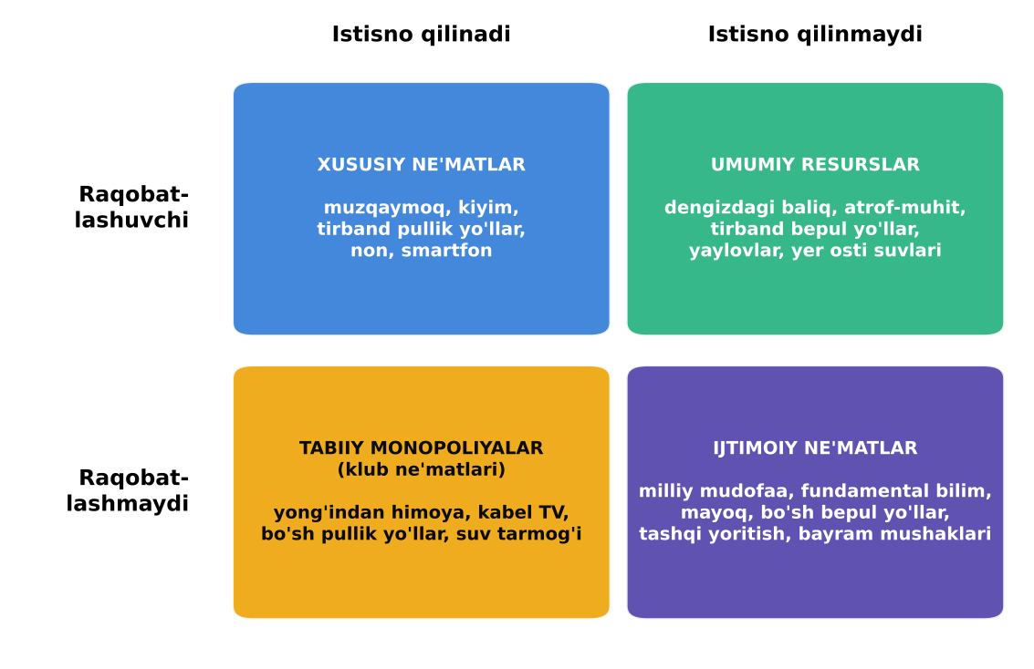
21.1-rasm. Ne’matlarning to‘rt turi (Mankyu, 11-bob)
21.1-jadval
Ne’matlar turlari va ularning xususiyatlari
Ne’mat turi | Istisno qilinadimi | Raqobatlashuvchimi | Bozor qanday ta’minlaydi | Misollar
Xususiy ne’matlar | ha | ha | samarali | non, kiyim, smartfon, tirband pullik yo‘l
Klub ne’matlari (tabiiy monopoliyalar) | ha | yo‘q | ta’minlaydi, lekin monopol narxda | kabel TV, yong‘indan himoya, obuna xizmatlari, bo‘sh pullik yo‘l
Umumiy resurslar | yo‘q | ha | haddan tashqari foydalanadi | dengizdagi baliq, yaylovlar, yer osti suvlari, tirband bepul yo‘l
Ijtimoiy ne’matlar | yo‘q | yo‘q | yetarli ta’minlamaydi | milliy mudofaa, fundamental bilim, mayoq, ko‘cha yoritish
Manba: N.G. Mankiw (11-bob) asosida muallif tomonidan tuzilgan.
Muhim eslatma: bir xil ne’mat sharoitga qarab turli turlarga kirishi mumkin. Masalan, yo‘l: agar u bepul va bo‘sh bo‘lsa – ijtimoiy ne’mat; bepul va tirband bo‘lsa – umumiy resurs (qo‘shimcha avtomobil boshqalarni sekinlashtiradi); pullik va bo‘sh bo‘lsa – klub ne’mati; pullik va tirband bo‘lsa – xususiy ne’mat. Shuningdek, texnologiyalar ne’mat turini o‘zgartirishi mumkin: shifrlangan sun’iy yo‘ldosh televideniyesi istisno qilinmaydigan radio signalini istisno qilinadigan ne’matga aylantirdi.

21.2. Ijtimoiy ne’mat va uning belgilari

Ijtimoiy ne’mat belgilari
Ijtimoiy (jamoat) ne’mat – istisno qilinmaydigan va iste’molda raqobatlashmaydigan ne’mat. Uning asosiy belgilari:
1) istisno qilmaslik – ne’mat yaratilgach, undan hech kimni, shu jumladan haq to‘lamaganlarni ham, foydalanishdan chetlatib bo‘lmaydi (yoki chetlatish juda qimmat). Milliy mudofaa mamlakatning barcha fuqarolarini – soliq to‘lagan va to‘lamaganlarni – bir xilda himoya qiladi;
2) iste’molchilarning raqobatlashmasligi – qo‘shimcha iste’molchi ne’matdan foydalanishi boshqalar foydalanayotgan miqdorni kamaytirmaydi; qo‘shimcha iste’molchiga xizmat ko‘rsatishning chegaraviy xarajati nolga teng. Mamlakat aholisi bir kishiga ko‘paysa, mudofaa xarajatlari o‘zgarmaydi;
3) bo‘linmaslik – ne’matni alohida birliklarga bo‘lib, alohida shaxslarga sotib bo‘lmaydi; u «hammaga birdaniga» ta’minlanadi. Mudofaa, ko‘cha yoritish yoki toza havoning «bir porsiyasi»ni alohida sotib olish imkonsiz.
Ikkala asosiy belgiga (istisno qilmaslik va raqobatlashmaslik) to‘liq javob beradigan ne’mat sof ijtimoiy ne’mat deb ataladi.

Ijtimoiy ne’matlarning guruhlanishi
Ijtimoiy ne’matlar bir necha mezon bo‘yicha guruhlanadi:
– foydalanish hududi bo‘yicha: mahalliy (ko‘cha yoritish, park, mahalla obodonchiligi), milliy (mudofaa, milliy xavfsizlik, qonunchilik tizimi, makroiqtisodiy barqarorlik), global (iqlim barqarorligi, global epidemiyalarga qarshi kurash, fundamental ilmiy bilimlar, xalqaro tinchlik). Global ijtimoiy ne’matlarni ta’minlash ayniqsa qiyin, chunki dunyo hukumati yo‘q va har bir mamlakat «chiptasiz yo‘lovchi» bo‘lishga intiladi;
– sofligi bo‘yicha: sof ijtimoiy ne’matlar va aralash ne’matlar;
– moliyalashtirish manbai bo‘yicha: davlat byudjeti, mahalliy byudjet, xalqaro tashkilotlar, xayriya va homiylik.

Aralash ne’matlar
Aralash ne’matlar – ijtimoiy ne’mat belgilariga qisman ega ne’matlar. Ularning ikki asosiy turi:
1) klub ne’matlari – istisno qilinadi, lekin ma’lum chegaragacha raqobatlashmaydi: kabel televideniyesi, sport klubi, kutubxona, muzey. J. Byukenen klub nazariyasida ko‘rsatganidek, bunday ne’matlarni kichik guruhlar (klublar) a’zolik badallari orqali samarali ta’minlay oladi. Ko‘pincha ular tabiiy monopoliya xususiyatiga ega (11, 13-boblar);
2) tirbandlikka moyil ne’matlar – iste’molchilar soni kam bo‘lganda raqobatlashmaydi, ko‘paygach esa raqobatlashuvchi bo‘ladi: yo‘llar, ko‘priklar, parklar, plyajlar.

Qadrli ne’matlar
Qadrli ne’matlar (merit goods, R. Masgrev) – jamiyat ularni iste’mol qilishni individual afzalliklardan qat’i nazar qadrli deb hisoblaydigan ne’matlar: maktab ta’limi, asosiy tibbiy yordam, emlash, madaniy meros. Ular aslida xususiy ne’matlar (istisno qilinadi va raqobatlashuvchi), lekin davlat ularni bepul yoki subsidiyalangan holda ta’minlaydi, chunki: 1) ular ijobiy tashqi samaralarga ega (20-bob); 2) odamlar ularning uzoq muddatli foydasini kam baholashi mumkin (axborot yetishmasligi yoki qisqa muddatli fikrlash); 3) imkoniyatlar tengligini ta’minlash (17-bob). Qadrli ne’matlarning teskarisi – zararli ne’matlar (tamaki, spirtli ichimliklar, giyohvand moddalar): davlat ularning iste’molini soliqlar va taqiqlar orqali cheklaydi.

21.3. Chiptasiz yo‘lovchi muammosi

Muammoning mohiyati
Nima uchun xususiy bozor ijtimoiy ne’matlarni yetarli miqdorda ta’minlay olmaydi? Asosiy sabab – chiptasiz yo‘lovchi (free rider) muammosi: ne’matdan foyda oladigan, lekin uning uchun haq to‘lamaydigan shaxs. Ne’mat istisno qilinmagani uchun har bir shaxs boshqalar to‘lashini kutib, o‘zi to‘lamaslikka intiladi. Agar hamma shunday harakat qilsa, ne’mat umuman yaratilmaydi – garchi uning foydasi xarajatidan ancha katta bo‘lsa ham.
XALQARO TAJRIBA (N.G. MANKIW): Kichik shaharchadagi bayram mushaklari
Mankyu chiptasiz yo‘lovchi muammosini oddiy misol bilan tushuntiradi. Kichik shaharchada 500 aholi yashaydi; har biri 4-iyul (Mustaqillik kuni) bayram mushaklarini tomosha qilishni 10 dollarga baholaydi. Mushaklarning narxi 1 000 dollar. Jami foyda 500 × 10 = 5 000 dollar xarajatdan (1 000 dollar) besh baravar ko‘p – demak, mushaklar samarali (21.2-rasm).
Xususiy bozor buni ta’minlay oladimi? Tadbirkor Ellen mushak shousi o‘tkazishga qaror qilsa, chipta sotishda qiynaladi: shou butun osmonda ko‘rinadi, istisno qilib bo‘lmaydi. Har bir aholi chipta sotib olmasdan ham tomosha qila olishini biladi – ya’ni chiptasiz yo‘lovchi bo‘lishga rag‘bati bor. Ellen shou o‘tkazmaydi, garchi u jamiyat uchun foydali bo‘lsa ham.
Yechim oddiy: shaharcha hokimiyati shouni o‘zi tashkil etadi va har bir aholidan 2 dollar soliq oladi. Har bir aholi 8 dollar yutadi (10 – 2). Mankyu xulosasi: ijtimoiy ne’matlar istisno qilinmagani sababli chiptasiz yo‘lovchi muammosi xususiy bozorning ularni ta’minlashiga to‘sqinlik qiladi; davlat soliqlar orqali moliyalashtirib, umumiy farovonlikni oshirishi mumkin.

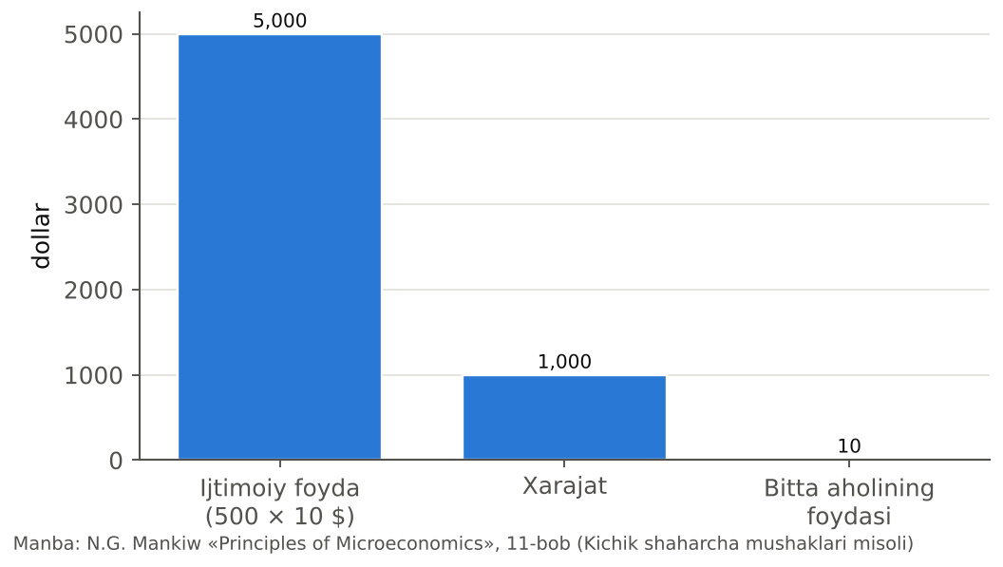
21.2-rasm. Mankyuning bayram mushaklari misoli: ijtimoiy foyda xarajatdan ancha yuqori

Eksperimental dalillar
Chiptasiz yo‘lovchi muammosi laboratoriya tajribalarida keng o‘rganilgan. «Ijtimoiy ne’mat o‘yini»da har bir ishtirokchi mablag‘ining bir qismini umumiy fondga qo‘shishi mumkin; fond ko‘paytirilib, barcha ishtirokchilar o‘rtasida teng taqsimlanadi. Nazariya bo‘yicha oqilona xudbin shaxs hech narsa qo‘shmasligi kerak. Tajribalarda esa ishtirokchilar dastlab mablag‘ining taxminan 40–60 foizini qo‘shadi, lekin takroriy raundlarda badallar tez kamayadi – chunki «hamkorlik qiluvchilar» chiptasiz yo‘lovchilarni ko‘rib, ulardan o‘rnak oladi. E. Fer va S. Gechter (2000) tajribalari muhim natijani ko‘rsatdi: agar ishtirokchilarga chiptasiz yo‘lovchilarni o‘z hisobidan jazolash imkoniyati berilsa, badallar yuqori darajada saqlanadi va hatto oshadi (21.3-rasm). Bu ijtimoiy normalar va sanksiyalarning ahamiyatini ko‘rsatadi.
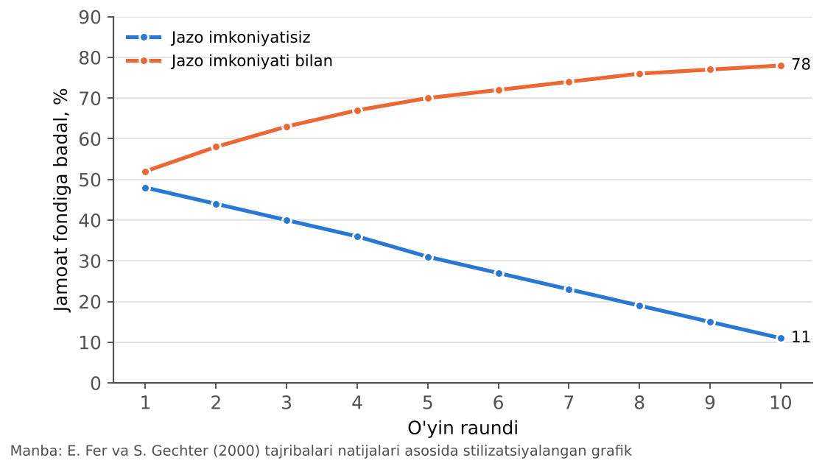
21.3-rasm. Ijtimoiy ne’mat o‘yinida badallar dinamikasi (stilizatsiyalangan)

Ijtimoiy ne’matning optimal miqdori: Samuelson sharti
Xususiy ne’mat uchun bozor talabi alohida iste’molchilar talablarini gorizontal qo‘shish orqali topiladi: har bir narxda iste’molchilar talab qilgan miqdorlar qo‘shiladi (2-bob). Ijtimoiy ne’mat uchun esa barcha iste’molchilar bir xil miqdordan foydalanadi, shuning uchun ularning shu miqdorga bergan chegaraviy baholari (foydalari) qo‘shiladi – vertikal yig‘indi (21.4-rasm).
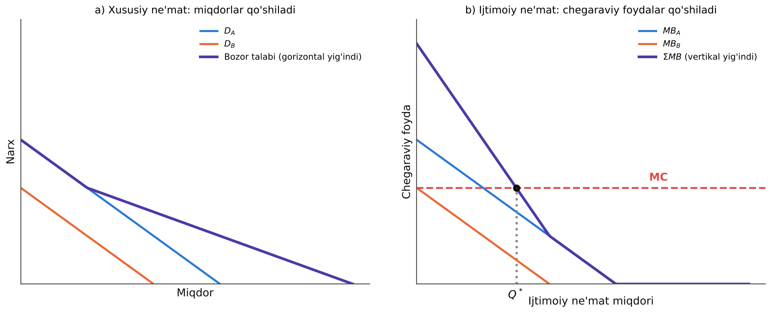
21.4-rasm. Xususiy va ijtimoiy ne’mat talabini qo‘shish: gorizontal va vertikal yig‘indi
Ijtimoiy ne’matning optimal miqdori P. Samuelson sharti (1954) bilan aniqlanadi: barcha iste’molchilarning chegaraviy foydalari yig‘indisi chegaraviy xarajatga teng bo‘lishi kerak:
MB₁ + MB₂ + … + MB_{n} = Σ MB_{i} = MC
Xususiy ne’mat uchun samaradorlik sharti esa har bir iste’molchi uchun MB_{i} = MC (2-bob). Muammo shundaki, chiptasiz yo‘lovchi muammosi tufayli iste’molchilar o‘zlarining haqiqiy chegaraviy foydalarini oshkor qilmaydi – shuning uchun davlat ham ijtimoiy ne’matning optimal miqdorini aniqlashda qiyinchiliklarga duch keladi.
RAQAMLAR TILIDA: HISOB-KITOB: Ijtimoiy ne’matning optimal miqdori
Mahallada ikki guruh aholi bor. Ko‘cha yoritgichlari soniga (Q) chegaraviy foydalar: A guruh: MB_{A} = 60 – 2Q; B guruh: MB_{B} = 40 – 2Q (ming so‘m/oy, Q – yoritgichlar soni). Bir yoritgichning chegaraviy xarajati MC = 40 ming so‘m/oy.
Vertikal yig‘indi (Q ≤ 20): ΣMB = 100 – 4Q.
Samuelson sharti: 100 – 4Q = 40 ⇒ Q∗ = 15 ta yoritgich.
Bu nuqtada: MB_{A} = 30, MB_{B} = 10 – yig‘indisi 40 = MC.
Agar har bir guruh alohida qaror qilsa: A guruh 60 – 2Q = 40 ⇒ Q = 10 ta yoritgichni o‘zi moliyalashtirishga tayyor; B guruh uchun 40 – 2Q = 40 ⇒ Q = 0. B guruh A ning 10 yoritgichidan bepul foydalanadi (chiptasiz yo‘lovchi), natijada 10 ta yoritgich – optimaldan (15) kam.
Lindal narxlari (har bir guruh o‘z MB siga teng narx to‘laydi): A – 30, B – 10 ming so‘m har bir yoritgich uchun; ikkala guruh ham Q = 15 ni tanlaydi. Lekin amalda guruhlar haqiqiy MB ni yashiradi.

Muhim ijtimoiy ne’matlar va xarajat-foyda tahlili
Mankyu ijtimoiy ne’matlarning uchta muhim misolini ko‘rib chiqadi:
1) milliy mudofaa – eng klassik ijtimoiy ne’mat; AQShda u federal xarajatlarning sezilarli qismini tashkil etadi;
2) fundamental ilmiy tadqiqotlar – umumiy bilim (masalan, matematik teorema) ijtimoiy ne’mat: uni yaratgan kishi boshqalarni undan foydalanishdan chetlata olmaydi. Shuning uchun davlat fundamental fanlarni moliyalashtiradi, amaliy (patentlanadigan) tadqiqotlarni esa ko‘proq xususiy firmalar olib boradi;
3) kambag‘allikka qarshi kurash – ko‘pchilik kambag‘allik yo‘q jamiyatda yashashni xohlaydi; lekin bitta kishining xayriyasi muammoni hal qilmaydi va har kim boshqalar yordam berishini kutadi. Shuning uchun kambag‘allikka qarshi dasturlar qisman ijtimoiy ne’mat xususiyatiga ega (17-bob).
Davlat qaysi ijtimoiy ne’matni qancha miqdorda ta’minlashni qanday hal qiladi? Buning uchun xarajat-foyda tahlili qo‘llanadi: loyihaning jamiyat uchun umumiy foydalari va xarajatlari pulda baholanadi va taqqoslanadi. Bozor narxlari bo‘lmagani uchun foydalarni baholash qiyin; so‘rovnomalar (shartli baholash) ishonchsiz bo‘lishi mumkin, chunki odamlar o‘z bahosini oshirib yoki kamaytirib ko‘rsatadi.
XALQARO TAJRIBA (N.G. MANKIW): Inson hayoti qanchalik qimmat?
Mankyu xarajat-foyda tahlilining eng nozik masalasini muhokama qiladi. Shahar hokimiyati xavfli chorrahaga svetofor o‘rnatishni o‘ylamoqda: svetofor 10 000 dollar turadi va o‘lim xavfini 1,6 foizdan 1,1 foizga kamaytiradi. Svetofor o‘rnatish kerakmi?
Buning uchun inson hayotini pulda baholash kerak. «Inson hayoti bebaho» degan javob amalda qo‘llanmaydi: unda har bir chorrahaga svetofor, har bir avtomobilga eng qimmat xavfsizlik tizimlarini o‘rnatish kerak bo‘lardi. Iqtisodchilar odamlarning o‘z xatti-harakatlari orqali hayotga beradigan bahosini o‘rganadi: masalan, xavfli kasblar uchun to‘lanadigan qo‘shimcha ish haqi (kompensatsiyalovchi farqlar, 14-bob). Bu tadqiqotlarga ko‘ra inson hayotining statistik qiymati taxminan 10 mln dollar atrofida.
Svetofor misolida: o‘lim xavfining 0,5 foiz punktga kamayishi × 10 mln dollar = 50 000 dollar kutilgan foyda > 10 000 dollar xarajat. Demak, svetoforni o‘rnatish kerak.

Mayoq – ijtimoiy ne’matmi?
Mankyu ta’kidlaganidek, ne’mat ijtimoiy yoki xususiy ekanligi har doim ham aniq emas. Mayoq an’anaviy ravishda ijtimoiy ne’matning klassik misoli hisoblanadi: uning nuridan barcha kemalar foydalanadi va hech kimni chetlatib bo‘lmaydi. Lekin R. Kouz (1974) XIX asr Angliyasida ko‘plab mayoqlar xususiy egalar tomonidan qurilgan va boshqarilganini aniqladi: mayoq egasi yaqin portdan kemalar to‘laydigan port yig‘imi orqali haq olgan. Port egasi to‘lamagan kemani portga kiritmasligi mumkin edi – ya’ni ne’mat istisno qilinadigan bo‘lib qoldi. Bu misol institutsional innovatsiyalar ijtimoiy ne’matni klub ne’matiga aylantirishi mumkinligini ko‘rsatadi.

21.4. Umumiy resurslarning fojiasi

Fojianing mohiyati
Umumiy resurslar – istisno qilinmaydigan, lekin iste’molda raqobatlashuvchi ne’matlar. Ulardan hamma bepul foydalana oladi, lekin bir kishining foydalanishi boshqalar uchun resursni kamaytiradi. Natijada umumiy resurslardan haddan tashqari foydalaniladi.
Bu muammoni ekolog G. Xardin «Umumiy resurslarning fojiasi» (1968) maqolasida mashhur qildi. Mankyu o‘rta asr shaharchasi misolini keltiradi: shaharcha aholisi qo‘ylarini umumiy yaylovda boqadi. Har bir oila qo‘shimcha qo‘y boqishdan foyda oladi, lekin yaylovning yemirilishi (salbiy tashqi samara) zararini boshqalar bilan bo‘lishadi. Har bir oila ko‘proq qo‘y boqadi, yaylov yalang‘ochlanadi, oxir-oqibat shaharcha qo‘ychilikdan butunlay mahrum bo‘ladi.
Umumiy resurslar fojiasi – aslida salbiy tashqi samara (20-bob): har bir foydalanuvchi resursdan foydalanishning boshqalarga zararini hisobga olmaydi.

Fojiani tahlil qilish: baliq ovlash misoli
21.5-rasm da ko‘lda baliq ovlash ko‘rsatilgan. Qayiqlar soni oshgan sari umumiy ovlov oshadi, lekin kamayuvchi sur’atda (baliq zaxirasi kamayadi). Har bir qayiqning xarajati (c) bir xil.
– Ijtimoiy optimum: qo‘shimcha qayiqning chegaraviy ovlovi (umumiy ovlovga qo‘shgan hissasi) uning xarajatiga teng bo‘lguncha: MP = c.
– Ochiq kirish (bozor natijasi): har bir yangi baliqchi o‘z ovlovini – o‘rtacha ovlovni – hisoblaydi, boshqalar ovlovining kamayishini e’tiborsiz qoldiradi. Shuning uchun qayiqlar AP = c bo‘lguncha ko‘payadi.
AP > MP bo‘lgani uchun ochiq kirishda qayiqlar soni optimaldan ko‘p – misolda ikki baravar (24 va 12). Natijada resurs rentasi (16-bob) butunlay yo‘qoladi: ochiq kirishda baliqchilar o‘rtacha hisobda faqat xarajatlarini qoplaydi.
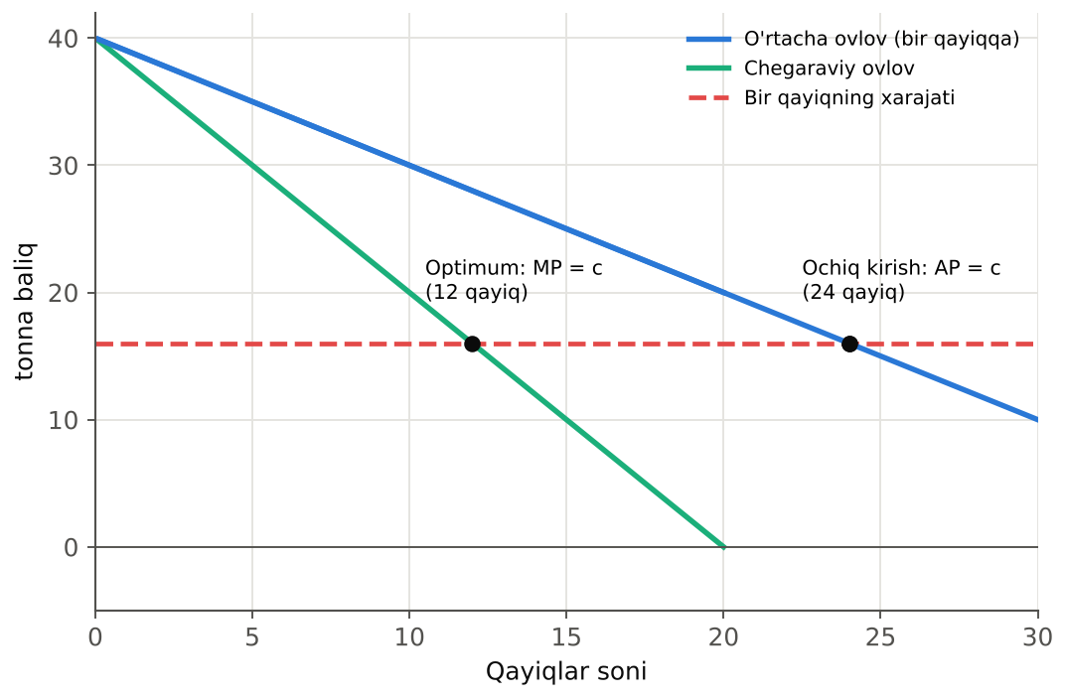
21.5-rasm. Umumiy resurslar fojiasi: ochiq kirishda qayiqlar soni optimaldan ko‘p
RAQAMLAR TILIDA: HISOB-KITOB: Baliq ovlash: ochiq kirish va optimum
Ko‘lda baliq ovlash: umumiy ovlov TP = 40n – n² tonna (n – qayiqlar soni). Baliq narxi 1 mln so‘m/t, bir qayiqning mavsumiy xarajati 16 mln so‘m.
O‘rtacha ovlov AP = 40 – n; chegaraviy ovlov MP = 40 – 2n.
Ijtimoiy optimum: MP = 16 ⇒ n∗ = 12 qayiq. Ovlov = 480 – 144 = 336 t. Sof foyda (resurs rentasi) = 336 – 12 × 16 = 144 mln so‘m.
Ochiq kirish: AP = 16 ⇒ n = 24 qayiq. Ovlov = 960 – 576 = 384 t. Sof foyda = 384 – 24 × 16 = 0.
Ochiq kirishda ovlov biroz ko‘p (384 > 336), lekin buning uchun ikki baravar ko‘p resurs sarflanadi va renta to‘liq yo‘qoladi. Agar baliq zaxirasining tiklanishi hisobga olinsa, haddan tashqari ovlov keyingi yillarda baliq zaxirasini yo‘q qilishi mumkin.
Yechim: har bir qayiqqa litsenziya to‘lovi (Pigu solig‘i) T: AP – T = 16 bo‘lishi va n = 12 bo‘lishi uchun 40 – 12 – T = 16 ⇒ T = 12 mln so‘m. Litsenziya tushumi: 12 × 12 = 144 mln so‘m – aynan resurs rentasi.

Muhim umumiy resurslar
Mankyu umumiy resurslarning bir necha muhim misollarini keltiradi:
1) toza havo va suv – ifloslanish umumiy resurs fojiasining ko‘rinishi (20-bob);
2) tirband yo‘llar – har bir haydovchi tirbandlik orqali boshqalarga vaqt yo‘qotishini keltirib chiqaradi. Yechim – tirbandlik to‘lovi: London (2003-yildan), Singapur, Stokgolm shahar markaziga kirish uchun to‘lov joriy etgan; natijada tirbandlik sezilarli kamaygan;
3) baliq, kitlar va boshqa yovvoyi hayvonlar – ko‘plab baliq turlari haddan tashqari ovlov tufayli yo‘qolish xavfida; yechim – ov kvotalari, sotiladigan individual kvotalar (Yangi Zelandiya, Islandiya), qo‘riqxonalar;
4) yaylovlar va o‘rmonlar – haddan tashqari mol boqish va o‘rmonlarni kesish.

Fojiani hal qilish yo‘llari
Umumiy resurslar muammosini hal qilishning bir necha yo‘li bor:
– davlat tomonidan tartibga solish – foydalanishni cheklash: kvotalar, mavsumiy taqiqlar, litsenziyalar, qayiqlar va mollar sonini cheklash;
– Pigu solig‘i yoki to‘lov – resursdan foydalanish uchun to‘lov (tirbandlik to‘lovi, ov litsenziyasi);
– mulk huquqlarini belgilash – resursni xususiy mulkka aylantirish (umumiy resursni xususiy ne’matga aylantirish). Mankyu ta’kidlaganidek, umumiy resurs fojiasining asosiy sababi – mulk huquqlarining yo‘qligi; agar yaylov oilalar o‘rtasida bo‘lib berilsa, har bir oila o‘z yerini ehtiyot qiladi. Masalan, ko‘plab mamlakatlarda yovvoyi hayvonlarga mulk huquqlari (xususiy qo‘riqxonalar) ularni saqlab qolishga yordam bergan;
– sotiladigan kvotalar – umumiy ovlov chegarasi belgilanadi va kvotalar sotiladi (20-bobdagi ruxsatnomalar bozori);
– jamoa tomonidan boshqarish – E. Ostrom (19-bob) ko‘rsatganidek, mahalliy jamoalar ko‘pincha o‘zlari ishlab chiqqan qoidalar va nazorat orqali resurslarni samarali boshqaradi.
O‘ZBEKISTON MISOLIDA: O‘zbekistonda umumiy resurslarni boshqarish
O‘zbekistonda bir qator resurslar umumiy resurs xususiyatiga ega va ularni boshqarish muhim iqtisodiy muammo hisoblanadi.
Yaylovlar. Mamlakatning katta qismini egallagan yaylovlar uzoq vaqt aniq mulk yoki foydalanish huquqlarisiz qolgani sababli ko‘plab hududlarda haddan tashqari mol boqish natijasida degradatsiyaga uchragan. 2019-yilda qabul qilingan «Yaylovlar to‘g‘risida»gi qonun yaylovlardan foydalanish huquqlarini aniq belgilash, ularni ijaraga berish va yaylov aylanishini joriy etish orqali bu muammoni hal qilishga qaratilgan – bu Demsets va Mankyu ta’kidlagan «mulk huquqlarini belgilash» yechimining amaliy namunasi.
Sug‘orish suvi. Suv uzoq vaqt deyarli bepul bo‘lgani sababli (narx signali yo‘q) undan isrofgarchilik bilan foydalanilgan. Suvdan foydalanuvchilar uyushmalari (jamoa boshqaruvi), suv iste’molini hisobga olish, suv tejovchi texnologiyalarga subsidiyalar va suvdan foydalanish uchun to‘lovlarni bosqichma-bosqich joriy etish umumiy resurs muammosini yumshatishga qaratilgan.
Shahar yo‘llari. Toshkentda avtomobillar sonining tez o‘sishi tirbandlikni keskin oshirdi. Pullik avtoturargohlar, jamoat transportini rivojlantirish (yangi metro liniyalari, elektrobuslar) tirbandlik tashqi samarasini kamaytirish vositalari hisoblanadi.

21.5. Bozor iqtisodiyoti kamchiliklari
18-bobda biz raqobat bozorlari Pareto samarali natijaga olib kelishini ko‘rdik (farovonlikning birinchi teoremasi). Lekin bu teorema faqat muayyan shartlarda o‘rinli. Ushbu kursda biz bozor kamchiliklarining – bozor samarasiz natijaga olib keladigan holatlarning – barcha asosiy turlarini o‘rgandik (21.6-rasm):
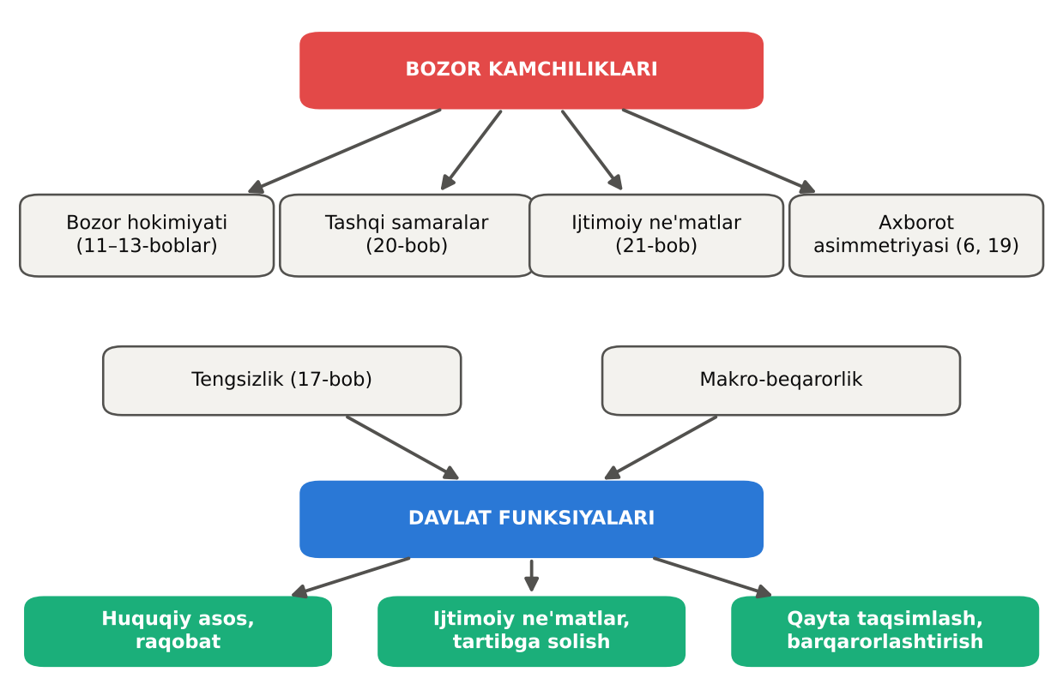
21.6-rasm. Bozor kamchiliklari va davlatning asosiy funksiyalari
21.2-jadval
Bozor iqtisodiyoti kamchiliklari va davlat javoblari
Bozor kamchiligi | Mohiyati | Oqibati | Davlat javobi | Kursdagi bob
Bozor hokimiyati | monopoliya, oligopoliya, monopsoniya | P > MC, kam ishlab chiqarish | antimonopol siyosat, tartibga solish | 11–13
Tashqi samaralar | xarajat va foydalar narxda aks etmaydi | salbiylari ortiqcha, ijobiylari kam | Pigu soliqlari, subsidiyalar, normalar | 20
Ijtimoiy ne’matlar | istisno qilmaslik va raqobatlashmaslik | chiptasiz yo‘lovchi, ta’minot yetishmasligi | davlat tomonidan ta’minlash | 21
Umumiy resurslar | istisno qilmaslik, lekin raqobatlashuvchanlik | haddan tashqari foydalanish | kvotalar, to‘lovlar, mulk huquqlari | 21
Axborot asimmetriyasi | bir tomon ko‘proq biladi | noqulay tanlov, ma’naviy xavf | majburiy axborot, sertifikatlash, sug‘urta | 6, 19
Daromadlar tengsizligi | bozor natijasi adolatli bo‘lmasligi mumkin | kambag‘allik, ijtimoiy keskinlik | qayta taqsimlash, ijtimoiy himoya | 17
Makroiqtisodiy beqarorlik | inflyatsiya, ishsizlik, iqtisodiy sikllar | resurslardan to‘liq foydalanmaslik | pul-kredit va fiskal siyosat | makroiqtisodiyot kursi
Manba: muallif tomonidan tuzilgan.

21.6. Bozor iqtisodiyotida davlatning roli va vazifalari

Davlatning iqtisodiy funksiyalari
R. Masgrev (1959) davlatning iqtisodiyotdagi uchta asosiy funksiyasini ajratgan: taqsimlash (resurslarni samarali taqsimlash – bozor kamchiliklarini tuzatish), qayta taqsimlash (daromadlarni adolatli taqsimlash) va barqarorlashtirish (makroiqtisodiy barqarorlik). Kengroq ko‘rinishda bozor iqtisodiyoti sharoitida davlatning vazifalari quyidagilardan iborat:
1) huquqiy asosni yaratish – mulk huquqlarini himoya qilish, shartnomalarning ijrosini ta’minlash, qonun ustuvorligi (19-bob). Mankyu ta’kidlaganidek, bu – «ko‘rinmas qo‘l» ishlashining zaruriy sharti;
2) raqobatni himoya qilish – antimonopol siyosat, tabiiy monopoliyalarni tartibga solish (13-bob);
3) ijtimoiy ne’matlarni ta’minlash – mudofaa, xavfsizlik, infratuzilma, fundamental fan, ta’lim va sog‘liqni saqlashning asosiy qismi;
4) tashqi samaralarni tuzatish – ekologik siyosat, tartiblashtiruvchi soliq va subsidiyalar (20-bob);
5) daromadlarni qayta taqsimlash – ijtimoiy himoya, progressiv soliqlar, ijtimoiy to‘lovlar (17-bob);
6) makroiqtisodiy barqarorlikni ta’minlash – narxlar barqarorligi, bandlik, iqtisodiy o‘sish (makroiqtisodiyot kursining mavzusi);
7) axborot muammolarini yumshatish – iste’molchilar huquqlarini himoya qilish, standartlar va sertifikatlash, moliyaviy hisobotlarning majburiy oshkoraligi.

Davlat kamchiliklari
Bozor kamchiliklari mavjudligi davlat aralashuvi har doim natijani yaxshilaydi degani emas. Mankyu o‘nta tamoyildan birini – «hukumatlar ba’zan bozor natijalarini yaxshilashi mumkin» – shunday izohlaydi: «ba’zan» so‘zi muhim, chunki davlat siyosati ham mukammal emas. Davlat kamchiliklari (government failure) – davlat aralashuvi natijasida resurslar taqsimotining samaradorligi pasayishi. Uning sabablari ijtimoiy tanlov nazariyasi (J. Byukenen, 1986-yil Nobel mukofoti) tomonidan o‘rganilgan:
– cheklangan axborot – davlat iste’molchilarning afzalliklari, firmalarning xarajatlari, tashqi samaralar miqdori haqida to‘liq axborotga ega emas;
– siyosiy jarayon kamchiliklari – saylovchilar ko‘pincha siyosat tafsilotlarini bilmaydi («oqilona bexabarlik»); siyosatchilar qisqa muddatli saylov sikllariga qarab qaror qabul qiladi;
– manfaatdor guruhlar ta’siri va rentani izlash – kichik, yaxshi tashkil etilgan guruhlar (masalan, ma’lum tarmoq ishlab chiqaruvchilari) o‘z manfaatlari uchun lobbi qiladi, xarajatlar esa ko‘p sonli tarqoq soliq to‘lovchilar zimmasiga tushadi (M. Olson);
– byurokratiya – davlat amaldorlari jamiyat manfaatlarini emas, o‘z idoralari byudjeti va vakolatlarini maksimallashtirishga intilishi mumkin (V. Niskanen);
– tartibga soluvchining asirligi (J. Stigler, 13-bob);
– korrupsiya – davlat qarorlarini shaxsiy manfaat uchun sotish;
– kutilmagan oqibatlar – narx nazorati (2-bob), haddan tashqari tartibga solish rag‘batlarni buzib, yangi muammolarni keltirib chiqaradi.
Shuning uchun iqtisodiy siyosatda asosiy savol – «bozor yoki davlat?» emas, balki muayyan holatda qaysi institutsional mexanizm samaraliroq: bozor, davlat, jamoa yoki ularning kombinatsiyasi. Bozor kamchiliklari va davlat kamchiliklarini real (ideal emas) sharoitda taqqoslash kerak.
BAHS-MUNOZARA: Davlat qanchalik katta bo‘lishi kerak?
Davlat xarajatlarining YaIMdagi ulushi mamlakatlar bo‘yicha keskin farq qiladi: Skandinaviya mamlakatlari va Fransiyada u YaIMning yarmidan ko‘pini, AQShda taxminan uchdan bir qismini, ko‘plab rivojlanayotgan mamlakatlarda esa 20–30 foizni tashkil etadi.
«Katta davlat» tarafdorlari: keng ijtimoiy ne’matlar (bepul ta’lim va sog‘liqni saqlash), kuchli ijtimoiy himoya, past tengsizlik, yuqori ijtimoiy ishonch; Skandinaviya mamlakatlari yuqori soliqlarga qaramay boy va raqobatbardosh.
«Kichik davlat» tarafdorlari: yuqori soliqlar rag‘batlarni buzadi va o‘sishni sekinlashtiradi; davlat kamchiliklari (byurokratiya, korrupsiya, rentani izlash) rivojlanayotgan mamlakatlarda ayniqsa kuchli; xususiy sektor ko‘p xizmatlarni samaraliroq ko‘rsatadi.
Muhokama uchun: davlatning optimal hajmi institutlar sifatiga qanday bog‘liq? O‘zbekistonda davlatning iqtisodiyotdagi ishtirokini qisqartirish (xususiylashtirish, davlat korxonalarini transformatsiya qilish) va ijtimoiy ne’matlarni ta’minlashni kuchaytirish o‘rtasida qanday muvozanat bo‘lishi kerak?

O‘zbekistonda davlatning iqtisodiyotdagi rolini transformatsiya qilish
O‘zbekistonda so‘nggi yillarda davlatning iqtisodiyotdagi roli tubdan qayta ko‘rib chiqilmoqda: davlat «bevosita ishlab chiqaruvchi» va «narx belgilovchi»dan «qoidalar yaratuvchi», «ijtimoiy ne’matlar ta’minotchisi» va «tartibga soluvchi»ga aylanmoqda. Bu yo‘nalishdagi asosiy islohotlar:
– raqobatli tarmoqlardan davlatning chiqishi, davlat ishtirokidagi korxonalarni xususiylashtirish va ularning korporativ boshqaruvini takomillashtirish (19-bob);
– narxlarni erkinlashtirish (valyuta, paxta va g‘alla, energiya resurslari tariflarini bosqichma-bosqich iqtisodiy asoslangan darajaga yetkazish – 12, 18-boblar);
– antimonopol organ mustaqilligini oshirish (13-bob);
– ijtimoiy ne’matlar va qadrli ne’matlarni ta’minlashga ko‘proq e’tibor: maktabgacha ta’lim qamrovini kengaytirish, maktablar va tibbiyot muassasalarini qurish va ta’mirlash, ichimlik suvi va yo‘l infratuzilmasi;
– ijtimoiy himoya tizimini isloh qilish va kambag‘allikni qisqartirish (17-bob);
– davlat boshqaruvining ochiqligi va raqamlashtirilishi – «Ochiq byudjet» portali orqali fuqarolarning mahalliy byudjet mablag‘larini taqsimlashda ishtirok etishi (fuqarolar ovoz berish orqali qaysi mahalliy ijtimoiy ne’matlar – yo‘l, ichimlik suvi, maktab ta’miri – moliyalashtirilishini tanlaydi). Bu – ijtimoiy ne’matlarga bo‘lgan afzalliklarni oshkor qilish muammosini yumshatishga qaratilgan institutsional innovatsiya.
O‘ZBEKISTON MISOLIDA: «Ochiq byudjet» – fuqarolarning ijtimoiy ne’matlar tanlovida ishtiroki
O‘zbekistonda so‘nggi yillarda «Ochiq byudjet» tashabbusi amal qilmoqda: tuman va shahar byudjetlarining bir qismi fuqarolar tomonidan onlayn ovoz berish orqali tanlangan loyihalarga yo‘naltiriladi. Fuqarolar o‘z mahallasidagi muammolar – ichki yo‘llarni asfaltlash, ichimlik suvi tarmog‘ini tortish, maktab va bog‘chalarni ta’mirlash, ko‘cha yoritish – bo‘yicha takliflar kiritadi va ular uchun ovoz beradi.
Iqtisodiy nazariya nuqtai nazaridan bu mexanizm ikki muammoni hal qilishga yordam beradi: 1) afzalliklarni oshkor qilish – Samuelson sharti uchun davlat aholining mahalliy ijtimoiy ne’matlarga chegaraviy baholarini bilishi kerak; ovoz berish bu axborotni qisman beradi; 2) printsipal-agent muammosi (19-bob) – fuqarolar (printsipallar) mahalliy hokimiyat (agent) xarajatlari ustidan nazoratni kuchaytiradi.
Cheklovlar: ovoz berish natijalari ko‘pincha eng faol yoki eng ko‘p ovoz to‘play olgan mahallalar foydasiga hal bo‘ladi (bu har doim ham eng katta ehtiyojni anglatmaydi); ovozlarni sun’iy ko‘paytirish holatlari ham kuzatilgan. Mexanizm samaradorligi shaffoflik va ovozlar sifatini nazorat qilishga bog‘liq.

IJODIY TOPSHIRIQ
«Mahallamiz uchun ijtimoiy ne’mat» loyihasi. Talabalar o‘z mahallasi yoki talabalar turar joyi uchun bitta ijtimoiy ne’mat yoki aralash ne’mat loyihasini tanlaydi (sport maydonchasi, ko‘cha yoritish, bog‘, velosiped yo‘lagi). Vazifalar: 1) ne’matni Mankyu tasnifi bo‘yicha aniqlang (istisno qilinadimi, raqobatlashuvchimi); 2) 15–20 kishi o‘rtasida so‘rovnoma o‘tkazib, ularning loyihaga «to‘lashga tayyorligi»ni aniqlang; 3) loyiha xarajatlarini baholang va xarajat-foyda tahlilini o‘tkazing; 4) so‘rovnomada chiptasiz yo‘lovchi muammosi qanday namoyon bo‘lganini muhokama qiling (odamlar bahosini kamaytirib ko‘rsatdimi?); 5) loyihani moliyalashtirish manbasini taklif qiling («Ochiq byudjet», homiylik, a’zolik badali) va asoslang.

Bob bo‘yicha xulosalar
1) Ne’matlar istisno qilinishi va iste’molda raqobatlashuvchanligi bo‘yicha to‘rt turga bo‘linadi: xususiy ne’matlar, klub ne’matlari (tabiiy monopoliyalar), umumiy resurslar va ijtimoiy ne’matlar. Bozor faqat xususiy ne’matlarni samarali ta’minlaydi.
2) Ijtimoiy ne’mat belgilari: istisno qilmaslik, iste’molchilarning raqobatlashmasligi va bo‘linmaslik. Ijtimoiy ne’matlar mahalliy, milliy va global bo‘ladi; aralash ne’matlar belgilarga qisman ega; qadrli ne’matlarni davlat jamiyat qadriyatlariga ko‘ra ta’minlaydi.
3) Chiptasiz yo‘lovchi muammosi tufayli xususiy bozor ijtimoiy ne’matlarni yetarli ta’minlamaydi. Ijtimoiy ne’matning optimal miqdori Samuelson sharti bilan aniqlanadi: ΣMB = MC (chegaraviy foydalarning vertikal yig‘indisi).
4) Davlat ijtimoiy ne’matlarni ta’minlashda xarajat-foyda tahlilidan foydalanadi; bozor narxlari yo‘qligi sababli foydalarni baholash (shu jumladan inson hayotining statistik qiymatini) qiyin.
5) Umumiy resurslar fojiasi – istisno qilinmaydigan, ammo raqobatlashuvchi resurslardan haddan tashqari foydalanish. Ochiq kirishda foydalanuvchilar AP = c gacha ko‘payadi, optimum esa MP = c da. Yechimlar: tartibga solish, to‘lovlar, mulk huquqlari, sotiladigan kvotalar, jamoa boshqaruvi.
6) Bozor iqtisodiyoti kamchiliklari: bozor hokimiyati, tashqi samaralar, ijtimoiy ne’matlar, umumiy resurslar, axborot asimmetriyasi, tengsizlik va makroiqtisodiy beqarorlik.
7) Davlatning vazifalari: huquqiy asos, raqobatni himoya qilish, ijtimoiy ne’matlarni ta’minlash, tashqi samaralarni tuzatish, qayta taqsimlash va barqarorlashtirish. Lekin davlat kamchiliklari (axborot cheklanganligi, rentani izlash, byurokratiya, korrupsiya) mavjud, shuning uchun bozor va davlat kamchiliklarini real sharoitda taqqoslash zarur.

Nazorat savollari
1. Ne’matlar qanday mezonlar bo‘yicha tasniflanadi? To‘rt turini misollar bilan tushuntiring.
2. Istisno qilinish va raqobatlashuvchanlik nima?
3. Ijtimoiy ne’mat belgilarini sanab, izohlang.
4. Nima uchun bir xil ne’mat (masalan, yo‘l) turli sharoitlarda turli turlarga kirishi mumkin?
5. Ijtimoiy ne’matlar qanday guruhlanadi? Global ijtimoiy ne’matlarga misollar keltiring.
6. Aralash ne’matlar va klub ne’matlari nima?
7. Qadrli ne’matlar nima va nima uchun davlat ularni ta’minlaydi?
8. Chiptasiz yo‘lovchi muammosini Mankyu misoli asosida tushuntiring.
9. Ijtimoiy ne’mat o‘yini tajribalari nimani ko‘rsatdi?
10. Xususiy va ijtimoiy ne’mat talabini qo‘shish qanday farqlanadi?
11. Samuelson shartini yozing va izohlang.
12. Xarajat-foyda tahlili nima? Uni ijtimoiy ne’matlarga qo‘llashdagi qiyinchiliklar qanday?
13. Inson hayotining statistik qiymati qanday baholanadi?
14. Mayoq misoli ijtimoiy ne’matlar haqida nimani ko‘rsatadi?
15. Umumiy resurslar fojiasining mohiyatini tushuntiring.
16. Ochiq kirishda nima uchun resursdan haddan tashqari foydalaniladi? AP va MP orqali tushuntiring.
17. Umumiy resurslar muammosini hal qilish yo‘llarini sanab bering.
18. Bozor iqtisodiyotining asosiy kamchiliklari qanday?
19. Bozor iqtisodiyotida davlatning vazifalari nimalardan iborat?
20. Davlat kamchiliklari nima? Ijtimoiy tanlov nazariyasi ularni qanday tushuntiradi?

Masala va mashqlar
1. Shaharchada 2 000 aholi bor; har biri yangi parkni yiliga 15 ming so‘mga baholaydi. Parkning yillik xarajati 20 mln so‘m. a) Park samaralimi? b) Nima uchun xususiy tadbirkor parkni qurmaydi? c) Har bir aholiga qancha soliq solinsa, parkni moliyalashtirish mumkin va har bir aholining sof yutug‘i qancha bo‘ladi?
2. Uch iste’molchining ijtimoiy ne’matga chegaraviy foydalari: MB₁ = 50 – Q, MB₂ = 30 – Q, MB₃ = 20 – Q. MC = 40. a) Vertikal yig‘indini toping (Q ≤ 20 uchun). b) Optimal miqdorni toping. c) Optimal nuqtada har bir iste’molchining Lindal narxini toping.
3. Yaylovda qo‘y boqish: umumiy daromad TR = 60n – 0,5n² (n – qo‘ylar soni, ming so‘m/yil). Bir qo‘yni boqish xarajati 20 ming so‘m. a) Ijtimoiy optimal qo‘ylar sonini toping. b) Ochiq kirishda qo‘ylar soni qancha bo‘ladi? c) Optimal miqdorga erishish uchun qo‘y boshiga qancha to‘lov belgilash kerak?
4. Svetofor o‘rnatish 50 mln so‘m turadi va chorrahada o‘lim xavfini yiliga 0,2 foiz punktga kamaytiradi. Inson hayotining statistik qiymati 15 mlrd so‘m deb olinadi. Svetofor 10 yil xizmat qiladi (diskontlashni hisobga olmang). a) Kutilgan yillik foydani toping. b) Svetofor o‘rnatish kerakmi? c) Statistik qiymat 2 mlrd so‘m bo‘lsa-chi?
5. Ijtimoiy ne’mat o‘yini: 4 ishtirokchi, har birida 100 ball. Har bir ishtirokchi umumiy fondga x_{i} ball qo‘shadi; fond 2 ga ko‘paytirilib, teng bo‘linadi. a) Agar hamma 100 qo‘shsa, har biri qancha oladi? b) Agar uch kishi 100 qo‘shib, bittasi 0 qo‘shsa, har biri qancha oladi? c) Nima uchun individual oqilona strategiya – hech narsa qo‘shmaslik?

Masalalar yechimi (namunalar)
RAQAMLAR TILIDA: HISOB-KITOB: 1–3-masalalar yechimi
1-masala. a) Foyda 2 000 × 15 = 30 mln > 20 mln – samarali. b) Park istisno qilinmaydi: aholi to‘lamasdan foydalanishini biladi va chiptasiz yo‘lovchi bo‘ladi. c) Soliq 20 000/2 000 = 10 ming so‘m; har bir aholining sof yutug‘i 15 – 10 = 5 ming so‘m.
2-masala. a) ΣMB = 100 – 3Q. b) 100 – 3Q = 40 ⇒ Q = 20. c) Lindal narxlari: MB₁ = 30, MB₂ = 10, MB₃ = 0; yig‘indi 40 = MC. (Q = 20 da 3-iste’molchining chegaraviy bahosi nol.)
3-masala. a) MR = 60 – n = 20 ⇒ n∗ = 40 qo‘y. b) AR = 60 – 0,5n = 20 ⇒ n = 80 qo‘y. c) AR – T = 20 shartida n = 40: 60 – 20 – T = 20 ⇒ T = 20 ming so‘m qo‘y boshiga.

RAQAMLAR TILIDA: HISOB-KITOB: 4–5-masalalar yechimi
4-masala. a) 0,002 × 15 000 mln = 30 mln so‘m/yil. b) 10 yilda 300 mln > 50 mln – o‘rnatish kerak. c) 0,002 × 2 000 = 4 mln/yil; 10 yilda 40 mln < 50 mln – xarajat-foyda tahlili bo‘yicha foydasiz. Natija statistik qiymat bahosiga juda sezgir.
5-masala. a) Fond 400 × 2 = 800; har biri 200 ball. b) Fond 300 × 2 = 600; har biri 150 oladi; hamkorlik qilganlar 150, chiptasiz yo‘lovchi 100 + 150 = 250. c) Har bir qo‘shilgan ball fondga 2 ball qo‘shadi, lekin qo‘shgan kishiga faqat 2/4 = 0,5 ball qaytadi – shaxsiy yo‘qotish 0,5 ball. Shuning uchun xudbin oqilona strategiya – 0 qo‘shish, garchi hamma 100 qo‘shsa, guruh uchun eng yaxshi bo‘lsa ham (mahbus dilemmasi, 11-bob).

Test savollari
1. Istisno qilinadigan va raqobatlashuvchi ne’mat:
A) Umumiy resurs
B) Ijtimoiy ne’mat
C) Xususiy ne’mat
D) Klub ne’mati
2. Istisno qilinmaydigan va raqobatlashmaydigan ne’mat:
A) Ijtimoiy ne’mat
B) Klub ne’mati
C) Umumiy resurs
D) Xususiy ne’mat
3. Istisno qilinmaydigan, lekin raqobatlashuvchi ne’mat:
A) Milliy mudofaa
B) Dengizdagi baliq
C) Non
D) Kabel TV
4. Istisno qilinadigan, lekin raqobatlashmaydigan ne’mat:
A) Kabel TV
B) Yaylov
C) Muzqaymoq
D) Mudofaa
5. Ijtimoiy ne’matning belgisi emas:
A) Istisno qilmaslik
B) Iste’molda raqobatlashuvchanlik
C) Raqobatlashmaslik
D) Bo‘linmaslik
6. Bepul va tirband yo‘l:
A) Xususiy ne’mat
B) Ijtimoiy ne’mat
C) Umumiy resurs
D) Klub ne’mati
7. Global ijtimoiy ne’matga misol:
A) Ko‘cha yoritish
B) Iqlim barqarorligi
C) Kabel TV
D) Mahalla parki
8. Qadrli ne’mat tushunchasi muallifi:
A) G. Xardin
B) P. Samuelson
C) A. Pigu
D) R. Masgrev
9. Chiptasiz yo‘lovchi – bu:
A) Soliq to‘lovchi
B) Monopolist
C) Ne’matdan foyda olib, haq to‘lamaydigan shaxs
D) Ishsiz
10. Mankyu misolida bayram mushaklarining jami foydasi:
A) 1 000 dollar
B) 5 000 dollar
C) 500 dollar
D) 10 dollar
11. Ijtimoiy ne’mat talabi qanday qo‘shiladi?
A) Gorizontal
B) Qo‘shilmaydi
C) Ko‘paytiriladi
D) Vertikal (chegaraviy foydalar qo‘shiladi)
12. Samuelson sharti:
A) ΣMB = MC
B) P = AC
C) MB = 0
D) MR = MC
13. MB_{A} = 60 – 2Q, MB_{B} = 40 – 2Q, MC = 40 bo‘lsa, optimal Q:
A) 10
B) 15
C) 20
D) 25
14. Ijtimoiy ne’mat o‘yinida jazo imkoniyati bo‘lmasa, badallar:
A) O‘zgarmaydi
B) Darhol nolga tushadi
C) Raundlar davomida kamayadi
D) Oshib boradi
15. Mankyu bo‘yicha inson hayotining statistik qiymati taxminan:
A) 10 mln dollar
B) 1 mln dollar
C) Cheksiz
D) 100 mln dollar
16. Kouz mayoq misolida nimani ko‘rsatdi?
A) Mayoqlar zararli
B) Mayoqlar sof ijtimoiy ne’mat
C) Mayoqlar faqat davlat tomonidan qurilgan
D) Mayoqlar xususiy egalar tomonidan port yig‘imlari orqali moliyalashtirilgan
17. «Umumiy resurslar fojiasi» maqolasi muallifi:
A) R. Kouz
B) E. Ostrom
C) A. Smit
D) G. Xardin
18. Umumiy resurslar fojiasi qaysi bozor kamchiligining ko‘rinishi?
A) Ijobiy tashqi samara
B) Monopoliya
C) Inflyatsiya
D) Salbiy tashqi samara
19. Ochiq kirishda foydalanuvchilar soni qaysi shartgacha oshadi?
A) TP maksimal
B) MP = 0
C) AP = c
D) MP = c
20. Ijtimoiy optimum sharti (baliq ovlash):
A) MP = c
B) AP = c
C) TP = 0
D) AP = MP
21. Tirbandlikka qarshi to‘lov joriy etgan shahar:
A) Parij
B) Toshkent
C) London
D) Rim
22. Umumiy resurs muammosiga yechim emas:
A) Mulk huquqlarini belgilash
B) Resursdan bepul va cheksiz foydalanishni rag‘batlantirish
C) Kvotalar
D) Foydalanish to‘lovi
23. O‘zbekistonda yaylovlardan foydalanishni tartibga soluvchi qonun qabul qilingan yil:
A) 2009
B) 2019
C) 2023
D) 1995
24. Masgrev bo‘yicha davlatning uchta funksiyasi:
A) Mudofaa, ta’lim, sog‘liqni saqlash
B) Taqsimlash, qayta taqsimlash, barqarorlashtirish
C) Ishlab chiqarish, iste’mol, eksport
D) Soliq, kredit, investitsiya
25. Ijtimoiy tanlov nazariyasi uchun Nobel mukofoti olgan:
A) J. Keyns
B) J. Byukenen
C) M. Fridmen
D) P. Samuelson
26. Davlat kamchiligining sababi:
A) Rentani izlash va manfaatdor guruhlar ta’siri
B) To‘liq axborot
C) Samarali bozorlar
D) Mukammal raqobat
27. Kichik tashkil etilgan guruhlarning siyosatga ta’sirini o‘rgangan iqtisodchi:
A) L. Valras
B) A. Marshall
C) M. Olson
D) D. Rikardo
28. «Ochiq byudjet» mexanizmi nazariy jihatdan qaysi muammoni yumshatadi?
A) Valyuta kursini
B) Ijtimoiy ne’matlarga afzalliklarni oshkor qilish muammosini
C) Inflyatsiyani
D) Monopoliyani
29. Klub ne’matlari nazariyasi muallifi:
A) G. Xardin
B) J. Byukenen
C) A. Pigu
D) R. Kouz
30. Mankyu bo‘yicha «hukumatlar ba’zan bozor natijalarini yaxshilashi mumkin» tamoyilidagi «ba’zan» so‘zi nimani anglatadi?
A) Davlat hech qachon aralashmasligi kerak
B) Bozor har doim samarasiz
C) Davlat har doim to‘g‘ri qaror qiladi
D) Davlat siyosati ham mukammal emas, davlat kamchiliklari mavjud

Glossariy
Istisno qilinish – ne’matdan foydalanishdan odamlarni chetlatish imkoniyati.
Iste’molda raqobatlashuvchanlik – bir kishining foydalanishi boshqalarning foydalanish imkoniyatini kamaytirishi.
Xususiy ne’mat – istisno qilinadigan va raqobatlashuvchi ne’mat.
Ijtimoiy ne’mat – istisno qilinmaydigan va iste’molda raqobatlashmaydigan ne’mat.
Klub ne’mati – istisno qilinadigan, ammo raqobatlashmaydigan ne’mat.
Umumiy resurs – istisno qilinmaydigan, ammo raqobatlashuvchi ne’mat.
Aralash ne’mat – ijtimoiy ne’mat belgilariga qisman ega ne’mat.
Qadrli ne’mat – jamiyat iste’molini individual afzalliklardan qat’i nazar qadrli deb hisoblaydigan ne’mat.
Bo‘linmaslik – ne’matni alohida birliklarga bo‘lib sotib bo‘lmasligi.
Chiptasiz yo‘lovchi – ne’matdan foyda olib, uning uchun haq to‘lamaydigan shaxs.
Samuelson sharti – ijtimoiy ne’matning optimal miqdori sharti: chegaraviy foydalar yig‘indisi chegaraviy xarajatga teng.
Lindal narxi – iste’molchining ijtimoiy ne’mat uchun o‘z chegaraviy foydasiga teng to‘lovi.
Xarajat-foyda tahlili – loyihaning jamiyat uchun umumiy xarajat va foydalarini taqqoslash.
Inson hayotining statistik qiymati – o‘lim xavfini kamaytirishga odamlar tayyor bo‘lgan to‘lov asosidagi baho.
Umumiy resurslar fojiasi – istisno qilinmaydigan resursdan haddan tashqari foydalanish natijasida uning yemirilishi.
Bozor kamchiligi – bozor resurslarni samarasiz taqsimlaydigan holat.
Davlat kamchiligi – davlat aralashuvi natijasida samaradorlikning pasayishi.
Ijtimoiy tanlov nazariyasi – siyosiy qarorlarni iqtisodiy tahlil usullari bilan o‘rganuvchi nazariya.
Rentani izlash – siyosiy jarayon orqali imtiyozlar olish uchun resurslarni sarflash.

Mustaqil ta’lim uchun topshiriqlar
1. «Bozor iqtisodiyotida talab va taklifning ahamiyati» (MT9) mavzusi doirasida ijtimoiy ne’matlar uchun talabni vertikal qo‘shish va Samuelson shartini son misolda tushuntiruvchi referat tayyorlang.
2. O‘z tumaningizdagi «Ochiq byudjet» g‘olib loyihalarini o‘rganib, ular qaysi turdagi ne’matlarga (ijtimoiy, aralash, klub) tegishli ekanini tahlil qiling.
3. «Yaylovlar to‘g‘risida»gi qonun va yaylovlar degradatsiyasi muammosini umumiy resurslar fojiasi nazariyasi asosida tahlil qiluvchi esse yozing.
4. Bozor kamchiliklari va davlat kamchiliklarini O‘zbekistondagi aniq misollar (energetika, transport, ta’lim) asosida taqqoslovchi taqdimot tayyorlang.
5. Ijtimoiy ne’mat o‘yinini guruhingizda o‘tkazing (5 raund), badallar dinamikasini grafikda ko‘rsating va natijalarni Fer va Gechter tajribalari bilan taqqoslang.

ILOVALAR

1-ilova. Asosiy formulalar yodnomasi
1-jadval
Talab, taklif va elastiklik (2–3-boblar)
Ko‘rsatkich | Formula | Izoh
Chiziqli talab va taklif | Q_{D} = a – bP; Q_{S} = c + dP | muvozanat: Q_{D} = Q_{S}
Muvozanat narxi | P∗ = (a – c)/(b + d) | chiziqli funksiyalar uchun
Iste’molchi ortiqchaligi | CS = 0,5 × Q∗ × (P_{max} – P∗) | chiziqli talab
Ishlab chiqaruvchi ortiqchaligi | PS = 0,5 × Q∗ × (P∗ – P_{min}) | chiziqli taklif
Talabning narx bo‘yicha elastikligi | E_{d} = %ΔQ / %ΔP | o‘rta nuqta usuli: ΔQ/Q_{o‘rt} : ΔP/P_{o‘rt}
Nuqtali elastiklik | E_{d} = (dQ/dP) × (P/Q) | chiziqli talabda –b × P/Q
Talabning daromad bo‘yicha elastikligi | E_{I} = %ΔQ / %ΔI | E_{I} < 0 – quyi ne’mat
Kesishgan elastiklik | E_{XY} = %ΔQ_{X} / %ΔP_{Y} | > 0 o‘rinbosar, < 0 to‘ldiruvchi
Soliq yukining taqsimoti | xaridor ulushi = E_{S} / (E_{S} + │E_{D}│) | kam elastik tomon ko‘proq to‘laydi

2-jadval
Iste’molchi tanlovi va tavakkalchilik (4–6-boblar)
Ko‘rsatkich | Formula | Izoh
Byudjet cheklovi | P_{X}X + P_{Y}Y = I | qiyalik –P_{X}/P_{Y}
Chegaraviy almashtirish normasi | MRS = –ΔY/ΔX = MU_{X}/MU_{Y}
Iste’molchi muvozanati | MU_{X}/P_{X} = MU_{Y}/P_{Y}; MRS = P_{X}/P_{Y} | teng chegaraviy naflik qoidasi
Kobb-Duglas talabi | U = XªY^{1–a} ⇒ X = aI/P_{X} | daromad ulushi doimiy
Slutskiy tenglamasi | jami samara = almashtirish samarasi + daromad samarasi
Kutilgan qiymat | E(X) = Σ p_{i}X_{i}
Kutilgan naflik | EU = Σ p_{i}U(X_{i}) | tavakkaldan qochuvchi: U botiq
Tavakkalchilik mukofoti | RP = E(X) – CE | CE – aniqlik ekvivalenti

3-jadval
Ishlab chiqarish va xarajatlar (7–8-boblar)
Ko‘rsatkich | Formula | Izoh
O‘rtacha va chegaraviy mahsulot | AP_{L} = Q/L; MP_{L} = ΔQ/ΔL
Kobb-Duglas funksiyasi | Q = AK^{α}L^{β} | α + β > 1 – ijobiy masshtab samarasi
Texnik almashtirish normasi | MRTS = MP_{L}/MP_{K}
Izokosta | TC = wL + rK | qiyalik –w/r
Xarajatlarni minimallashtirish | MP_{L}/w = MP_{K}/r
Yalpi xarajat | TC = FC + VC
O‘rtacha xarajatlar | ATC = TC/Q = AFC + AVC
Chegaraviy xarajat | MC = ΔTC/ΔQ = w/MP_{L}
Iqtisodiy foyda | π = TR – (aniq + yashirin xarajatlar) | buxgalteriya foydasi = TR – aniq xarajatlar

4-jadval
Bozor tuzilmalari va narx belgilash (9–13-boblar)
Ko‘rsatkich | Formula | Izoh
Foydani maksimallashtirish | MR = MC | raqobatda P = MC
Ishlab chiqarishni to‘xtatish | P < min AVC | qisqa muddat
Bozordan chiqish | P < min ATC | uzoq muddat
Uzoq muddatli muvozanat | P = MC = min ATC | mukammal raqobat
Chegaraviy tushum | MR = P(1 + 1/E_{d}) | chiziqli talab: MR = a – 2bQ
Lerner indeksi | L = (P – MC)/P = 1/│E_{d}│
«Bosh barmoq» qoidasi | P = MC × │E_{d}│/(│E_{d}│ – 1)
Xirshman-Herfindal indeksi | HHI = Σ s_{i}² | s_{i} – foizdagi ulush
Konsentratsiya koeffitsienti | CR_{n} = s₁ + … + s_{n}
Uchinchi darajali diskriminatsiya | MR₁ = MR₂ = MC
Ikki qismli tarif (bir xil iste’molchilar) | P = MC; T = CS
Kurno duopoliyasi (P = a – Q, MC = c) | q_{i} = (a – c)/3 | n firma: Q = n(a – c)/(n + 1)
Monopoliyaga birlik solig‘i | ΔP = t/2 | chiziqli talab, doimiy MC

5-jadval
Omillar bozorlari va daromadlar taqsimoti (14–17-boblar)
Ko‘rsatkich | Formula | Izoh
Mehnat chegaraviy mahsuloti qiymati | VMPL = P × MP_{L} | raqobatda yollash sharti VMPL = w
Chegaraviy daromadlilik | MRP_{L} = MR × MP_{L} | umumiy shart MRP = MRC
Monopsoniyada MRC | MRC = w + L(Δw/ΔL) > w
Kelgusi qiymat | FV = PV(1 + r)^{n}
Joriy qiymat | PV = FV/(1 + r)^{n}
Sof joriy qiymat | NPV = –I₀ + Σ R_{t}/(1 + r)^{t} | NPV > 0 – qabul
Ichki daromad normasi | NPV(IRR) = 0 | IRR > r – qabul
Kapitalning ijara narxi | R_{K} = P_{K}(r + δ)
Muddatsiz obligatsiya narxi | P = C/r
Fisher tenglamasi | 1 + i = (1 + r)(1 + π) | r ≈ i – π
Yer narxi | P_{yer} = R/i | o‘suvchi renta: R/(i – g)
Jini koeffitsienti | G = A/(A + B) = 1 – Σ(X_{k} – X_{k–1})(Y_{k} + Y_{k–1})
Kvintil koeffitsienti | K_{Q} = eng boy 20% daromadi / eng kambag‘al 20% daromadi
Manfiy daromad solig‘i | T = tY – G; zararsizlik nuqtasi Y = G/t

6-jadval
Umumiy muvozanat va bozor kamchiliklari (18–21-boblar)
Ko‘rsatkich | Formula | Izoh
Valras qonuni | Σ P_{i}Z_{i} = 0 | n – 1 bozor muvozanatda bo‘lsa, n-bozor ham muvozanatda
Ayirboshlash samaradorligi | MRS^{A} = MRS^{B} | shartnoma egri chizig‘i
Ishlab chiqarish samaradorligi | MRTS^{X} = MRTS^{Y}
Mahsulot tarkibi samaradorligi | MRT = MC_{X}/MC_{Y} = MRS
Ijtimoiy xarajat | MSC = MPC + MEC | MEC – chegaraviy tashqi xarajat
Optimal Pigu solig‘i | t = MEC (optimal miqdorda)
Ifloslanishning optimal darajasi | MAC = MD
Kamaytirishning xarajat-samarali taqsimoti | MAC₁ = MAC₂ = t
Samuelson sharti | Σ MB_{i} = MC | ijtimoiy ne’matlar
Umumiy resurs: ochiq kirish | AP = c | optimum: MP = c

2-ilova. Darslik boblarining N.G. Mankiw darsligi bilan muvofiqligi
7-jadval
Darslik boblari va N.G. Mankiw «Principles of Microeconomics» (8-nashr) boblari o‘rtasidagi muvofiqlik
Darslik bobi | Mankyu darsligining tegishli boblari
1. Mikroiqtisodiyotga kirish | 1. Ten Principles of Economics; 2. Thinking Like an Economist; 3. Interdependence and the Gains from Trade
2. Talab va taklif tahlili. Bozor muvozanati | 4. The Market Forces of Supply and Demand; 6. Supply, Demand, and Government Policies; 7. Consumers, Producers, and the Efficiency of Markets
3. Talab va taklif elastikligi | 5. Elasticity and Its Application; 8. Application: The Costs of Taxation
4. Iste’molchi tanlovi nazariyasi | 21. The Theory of Consumer Choice
5. Daromad samarasi va almashtirish samarasi | 21. The Theory of Consumer Choice
6. Bozor va tavakkalchilik | 22. Frontiers of Microeconomics (asymmetric information, behavioral economics); 27-bob materiallari (Principles of Economics: risk management)
7. Ishlab chiqarish nazariyasi | 13. The Costs of Production
8. Ishlab chiqarish xarajatlari | 13. The Costs of Production
9. Mukammal raqobat: qisqa muddat | 14. Firms in Competitive Markets
10. Uzoq muddatli muvozanat | 14. Firms in Competitive Markets
11. Raqobat va monopoliya | 15. Monopoly; 16. Monopolistic Competition; 17. Oligopoly
12. Bozor hokimiyati sharoitida narx belgilash | 15. Monopoly (price discrimination)
13. Narxlarni muvofiqlashtirish va antimonopol qonun | 15. Monopoly (public policy); 17. Oligopoly (antitrust); 8. Costs of Taxation
14. Mehnat bozori | 18. The Markets for the Factors of Production; 19. Earnings and Discrimination
15. Kapital qo‘yilmalar va kapital bozori | 18. The Markets for the Factors of Production; 27. The Basic Tools of Finance (Principles of Economics)
16. Yer bozori va iqtisodiy renta | 18. The Markets for the Factors of Production; 8. The Costs of Taxation
17. Daromadlar taqsimoti | 20. Income Inequality and Poverty; 12. The Design of the Tax System
18. Umumiy muvozanat va samaradorlik | 7. Consumers, Producers, and the Efficiency of Markets; 3. Gains from Trade
19. Tranzaksiya xarajatlari | 10. Externalities (Coase, transaction costs); 22. Frontiers of Microeconomics (principal-agent)
20. Tashqi samaralar | 10. Externalities
21. Ijtimoiy ne’mat va davlatning roli | 11. Public Goods and Common Resources; 22. Frontiers (political economy)

3-ilova. Umumiy izohli lug‘at (glossariy)
Quyida darslikning barcha boblarida keltirilgan asosiy atamalar alifbo tartibida jamlangan. Har bir atamadan keyin u batafsil yoritilgan bob raqami ko‘rsatilgan.

0–9
«70 qoidasi» – x foizga o‘sayotgan kattalik taxminan 70/x yilda ikki baravar oshishi haqidagi qoida (15-bob).

A
Absolyut renta – barcha, shu jumladan eng yomon yerlardan ham olinadigan renta (16-bob).
Aholi daromadlari – uy xo‘jaliklari ma’lum davrda oladigan pul va natura shaklidagi barcha tushumlar (17-bob).
Aktivlar spetsifikligi – bitim uchun qilingan investitsiyaning boshqa foydalanishda qadrsizlanish darajasi (19-bob).
Allokativ samaradorlik – narx chegaraviy xarajatga teng bo‘lgan resurs taqsimoti (10-bob).
Almashtirish samarasi – nisbiy narxlar o‘zgarishi natijasida, naflik darajasi o‘zgarmagan holda iste’molning o‘zgarishi (5-bob).
Amortizatsiya – asosiy kapital eskirishi qiymatini mahsulot tannarxiga bosqichma-bosqich o‘tkazish (15-bob).
Aniqlik ekvivalenti – tavakkalli variant bilan teng naflik beradigan kafolatlangan summa (6-bob).
Antimonopol komplayens – raqobat qonunchiligini buzish xavfini aniqlash va oldini olishga qaratilgan ichki korporativ tizim (13-bob).
Antimonopol qonunchilik – raqobatni cheklovchi kelishuv va xatti-harakatlarni taqiqlovchi, bozor tuzilmasini nazorat qiluvchi qonunlar majmui (13-bob).
Aralash iqtisodiyot – bozor mexanizmi va davlat tartibga solishi uyg‘unlashgan iqtisodiy tizim (1-bob).
Aralash ne’mat – ijtimoiy ne’mat belgilariga qisman ega ne’mat (21-bob).
Aralash paketli sotish – tovarlarni ham alohida, ham paket shaklida taklif qilish (12-bob).
Arbitraj – tovarni arzon bozorda sotib olib, qimmat bozorda qayta sotish (12-bob).
Asimmetrik axborot – bitim tomonlaridan birining ko‘proq axborotga ega bo‘lishi (6-bob).
Asosiy kapital – bir necha ishlab chiqarish siklida qatnashib, qiymatini amortizatsiya orqali o‘tkazadigan kapital (15-bob).
Averch-Jonson samarasi – foyda normasi tartibga solinganda firmaning ortiqcha kapital qo‘yishga moyilligi (13-bob).
Aylanma kapital – bir ishlab chiqarish siklida to‘liq sarflanadigan kapital (15-bob).
Aylanma oqim modeli – uy xo‘jaliklari va firmalar o‘rtasida bozorlar orqali pul va resurslar oqimini ko‘rsatuvchi model (1-bob).

B
Befarqlik egri chizig‘i – iste’molchiga bir xil qoniqish beradigan to‘plamlar chizig‘i (4-bob).
Befarqlik kartasi – turli naflik darajalariga mos befarqlik egri chiziqlari to‘plami (4-bob).
Birlamchi ehtiyoj tovari – daromad elastikligi 0 dan 1 gacha bo‘lgan normal tovar (3-bob).
Birlashuvlar nazorati – yirik qo‘shilish va qo‘shib olishlarni antimonopol organ tomonidan oldindan tekshirish (13-bob).
Birlik elastik talab – talab miqdori narx bilan bir xil foizga o‘zgaradigan talab (3-bob).
Blokli narx – iste’mol bloklari bo‘yicha turlicha belgilangan narx (12-bob).
Bozor – muayyan tovar yoki xizmat xaridorlari va sotuvchilari guruhi (2-bob).
Bozordan chiqish – uzoq muddatda tarmoqni butunlay tark etish qarori (9-bob).
Bozor iqtisodiyoti – resurslar ko‘plab firma va uy xo‘jaliklarining bozordagi qarorlari orqali taqsimlanadigan tizim (1-bob).
Bozor kamchiligi – bozor resurslarni samarasiz taqsimlaydigan holat (21-bob).
Bozor segmentatsiyasi – xaridorlarni kuzatiladigan belgilariga ko‘ra guruhlarga ajratish (12-bob).
Bozor signali – axborotli tomonning o‘z sifatini ishonchli ko‘rsatish uchun qiladigan harakati (6-bob).
Bozor talabi – barcha individual talablarning yig‘indisi (5-bob).
Bog‘lab sotish – bir tovarni sotib olishni boshqa tovarni sotib olish sharti bilan bog‘lash (12-bob).
Boshlang‘ich zaxira – iste’molchilarning savdodan oldingi tovar miqdorlari (18-bob).
«Bosh barmoq» qoidasi – narxni chegaraviy xarajat va talab elastikligi asosida belgilash qoidasi: (P – MC)/P = 1/|E_{d}| (12-bob).
Burchakli yechim – iste’molchi tovarlardan birini umuman sotib olmaydigan optimal tanlov (4-bob).
Buxgalteriya foydasi – yalpi tushumdan oshkor xarajatlarni ayirganda qolgan summa (8-bob).
Byudjet chegarasi – iste’molchi sotib ola oladigan to‘plamlar chegarasi (4-bob).
Byudjet chizig‘i – berilgan daromad va narxlarda sotib olish mumkin bo‘lgan tovar to‘plamlari chegarasi (1-bob).
Bo‘linmaslik – ne’matni alohida birliklarga bo‘lib sotib bo‘lmasligi (21-bob).

D
Daromad bo‘yicha elastiklik – daromad 1 foizga o‘zgarganda talab miqdorining foizli o‘zgarishi (3-bob).
Daromad-iste’mol chizig‘i (ICC) – daromad o‘zgarganda iste’molchi muvozanat nuqtalarini tutashtiruvchi chiziq (5-bob).
Daromad samarasi – real daromad o‘zgarishi natijasida, nisbiy narxlar o‘zgarmagan holda iste’molning o‘zgarishi (5-bob).
Davlat kamchiligi – davlat aralashuvi natijasida samaradorlikning pasayishi (21-bob).
Detsil koeffitsienti – eng boy 10% aholining eng kam va eng kambag‘al 10% ning eng yuqori daromadi nisbati (17-bob).
Differensial renta I – unumdorligi yoki joylashuvi yaxshiroq yerlardan olinadigan qo‘shimcha daromad (16-bob).
Differensial renta II – yerga qo‘shimcha kapital qo‘yilmalari natijasidagi qo‘shimcha daromad (16-bob).
Diskontlash – kelgusi summani joriy qiymatga keltirish (15-bob).
Diversifikatsiya – mablag‘larni turli aktivlar va faoliyatlar o‘rtasida taqsimlash orqali tavakkalchilikni kamaytirish (6, 15-bob).
Doimiy daromad – uzoq muddatli o‘rtacha (normal) daromad (17-bob).
Doimiy xarajatlar – ishlab chiqarish hajmiga bog‘liq bo‘lmagan xarajatlar (8-bob).
Dominant mavqe – xo‘jalik subyektining tovar bozoridagi raqobat sharoitlariga hal qiluvchi ta’sir o‘tkazish imkonini beruvchi mavqei (13-bob).

E
Edjvort qutisi – ikki iste’molchi o‘rtasidagi barcha mumkin bo‘lgan taqsimotlarni tasvirlovchi diagramma (18-bob).
Elastiklik – bir o‘zgaruvchining boshqa o‘zgaruvchi o‘zgarishiga sezgirlik o‘lchovi (3-bob).
Elastik talab – talab miqdori narxdan ko‘proq foizga o‘zgaradigan talab (abs(E) > 1) (3-bob).
Engel chizig‘i – tovar iste’moli va daromad o‘rtasidagi bog‘liqlik grafigi (3-bob).
Eng kam ish haqi – qonun bilan belgilangan, ish beruvchi to‘lashi shart bo‘lgan eng past ish haqi (14-bob).
Errou imkonsizlik teoremasi – barcha oqilona shartlarni qanoatlantiruvchi ijtimoiy tanlov qoidasi mavjud emasligi haqidagi teorema (18-bob).

F
Farovonlikning birinchi teoremasi – raqobat muvozanati Pareto samarali ekanligi haqidagi teorema (18-bob).
Farovonlikning ikkinchi teoremasi – har qanday Pareto samarali taqsimotga zaxiralarni qayta taqsimlash va bozor orqali erishish mumkinligi (18-bob).
Firmaning qisqa muddatli taklif chizig‘i – MC chizig‘ining AVC minimumidan yuqori qismi (9-bob).
Formal institutlar – qonunlar, shartnomalar va davlat tomonidan majburiy ijro etiladigan qoidalar (19-bob).
Foyda – yalpi tushum va yalpi xarajatlar farqi (8-bob).
Foyda normasini tartibga solish – tartibga soluvchi firma kapitaliga belgilangan daromad normasini kafolatlaydigan narx belgilash usuli (13-bob).
Funksional taqsimot – milliy daromadning ishlab chiqarish omillari o‘rtasida taqsimlanishi (17-bob).

G
Garovga olish muammosi – spetsifik investitsiyadan keyin sherikning shartlarni qayta ko‘rib chiqishni talab qilishi (19-bob).
Gibrid shakl – bozor va ierarxiya orasidagi boshqaruv shakli: uzoq muddatli shartnomalar, franchayzing, alyanslar (19-bob).
Giffen tovari – narxi oshganda talabi oshadigan kuchli past kategoriyali tovar (5-bob).

H
Hosilaviy talab – boshqa tovarga bo‘lgan talabdan kelib chiqadigan omil talabi (14-bob).
Huquqlar to‘plami – egalik, foydalanish, boshqarish, daromad olish, tasarruf etish va boshqa huquqlar majmui (19-bob).

I
Ifloslanishni kamaytirishning chegaraviy xarajati – chiqindilarni yana bir birlikka kamaytirish xarajati (20-bob).
Ifloslanish ruxsatnomalari bozori – belgilangan umumiy chegara doirasida chiqindi huquqlarini sotish va sotib olish tizimi (20-bob).
Ijara haqi – ijarachining yer egasiga to‘laydigan to‘lovi: sof renta, kapitalga foiz va amortizatsiya (16-bob).
Ijobiy tashqi samara – uchinchi shaxslarga foyda keltiruvchi tashqi samara (20-bob).
Ijtimoiy farovonlik funksiyasi – jamiyat farovonligini individual nafliklar funksiyasi sifatida ifodalash (18-bob).
Ijtimoiy ne’mat – istisno qilinmaydigan va iste’molda raqobatlashmaydigan ne’mat (21-bob).
Ijtimoiy qiymat – xususiy qiymat va tashqi foyda yig‘indisi (20-bob).
Ijtimoiy tanlov nazariyasi – siyosiy qarorlarni iqtisodiy tahlil usullari bilan o‘rganuvchi nazariya (21-bob).
Ijtimoiy xarajat – xususiy va tashqi xarajatlar yig‘indisi (20-bob).
Ikkinchi darajali narx diskriminatsiyasi – iste’mol hajmiga ko‘ra turli narxlar belgilash (12-bob).
Ikki karra dividend – Pigu solig‘i ham ekologik samaradorlik, ham buzuvchi soliqlarni kamaytirish imkonini berishi (20-bob).
Ikki qismli tarif – kirish (abonent) to‘lovi va har bir iste’mol birligi uchun to‘lovdan iborat narx tizimi (12-bob).
Ikki tomonlama monopoliya – yagona xaridor va yagona sotuvchi uchrashadigan bozor (14-bob).
Inson hayotining statistik qiymati – o‘lim xavfini kamaytirishga odamlar tayyor bo‘lgan to‘lov asosidagi baho (21-bob).
Inson kapitali – ta’lim, tajriba va malaka orqali to‘plangan bilim va ko‘nikmalar (14-bob).
Institutlar – jamiyatdagi inson o‘zaro munosabatlarini tartibga soluvchi formal va noformal qoidalar (19-bob).
Iqtisodiyot – jamiyat cheklangan resurslarini qanday boshqarishini o‘rganuvchi fan (1-bob).
Iqtisodiy foyda – yalpi tushumdan oshkor va yashirin xarajatlarni ayirganda qolgan summa (8-bob).
Iqtisodiy harakatchanlik – shaxslar va oilalarning daromad guruhlari o‘rtasida harakatlanishi (17-bob).
Iqtisodiy renta – omil daromadining transfer daromaddan (minimal zarur to‘lovdan) ortiq qismi (14-bob).
Iste’molda raqobatlashuvchanlik – bir kishining foydalanishi boshqalarning foydalanish imkoniyatini kamaytirishi (21-bob).
Iste’molchi muvozanati – byudjet cheklovi doirasida naflikni maksimallashtiruvchi to‘plam (4-bob).
Iste’molchi yutug‘i – xaridorlarning to‘lashga tayyorligi va haqiqatda to‘lagan summasi farqi (2-bob).
Istisno qilinish – ne’matdan foydalanishdan odamlarni chetlatish imkoniyati (21-bob).
Ixtiyoridagi daromad – soliqlar va majburiy to‘lovlardan keyin qoladigan daromad (17-bob).
Izokosta – bir xil umumiy xarajatli omillar kombinatsiyalari chizig‘i (7-bob).
Izokvanta – bir xil mahsulot beruvchi omillar kombinatsiyalari chizig‘i (7-bob).
Ishlab chiqarish – resurslarni tovar va xizmatlarga aylantirish jarayoni (7-bob).
Ishlab chiqarish funksiyasi – omillar miqdori va olinishi mumkin bo‘lgan maksimal mahsulot o‘rtasidagi bog‘liqlik (7-bob).
Ishlab chiqarish imkoniyatlari chizig‘i (ICHE) – mavjud resurslar va texnologiya bilan ishlab chiqarish mumkin bo‘lgan mahsulot kombinatsiyalari grafigi (1-bob).
Ishlab chiqarish samaradorligi – mahsulotning minimal o‘rtacha xarajat bilan ishlab chiqarilishi (10-bob).
Ishlab chiqaruvchi muvozanati – berilgan xarajatda mahsulotni maksimallashtiruvchi (yoki berilgan mahsulotni minimal xarajat bilan ishlab chiqaruvchi) omillar kombinatsiyasi (7-bob).
Ishlab chiqaruvchi yutug‘i – sotuvchilar olgan summa va ularning xarajatlari farqi (2-bob).
Ichkilashtirish – tashqi ta’sirlarni hisobga olishga majbur qiluvchi rag‘batlarni yaratish (20-bob).
Ichki daromad normasi – loyihaning NPV sini nolga tenglashtiradigan diskont stavkasi (15-bob).
ICOR – YaIMning birlik o‘sishiga zarur investitsiyalar hajmini ko‘rsatuvchi koeffitsient (15-bob).

J
Jamoaviy shartnoma – ish beruvchi va xodimlar vakillari o‘rtasidagi mehnat shartlari bo‘yicha kelishuv (14-bob).
Jini koeffitsienti – Lorents chizig‘i va mutlaq tenglik chizig‘i orasidagi maydonning uchburchak maydoniga nisbati (17-bob).
Joriy qiymat – kelajakda olinadigan summaning bugungi kundagi qiymati (15-bob).

K
Kaldor-Xiks mezoni – yutganlar yutqazganlarni potensial kompensatsiya qila olishi mezoni (18-bob).
Kambag‘allik darajasi – daromadi kambag‘allik chegarasidan past aholining ulushi (17-bob).
Kambag‘allik tuzog‘i – nafaqalarning kamayishi sababli qo‘shimcha ishlashdan foyda bo‘lmaydigan holat (17-bob).
Kambag‘allik chegarasi – minimal zarur ehtiyojlarni qondirish uchun kerakli daromad darajasi (17-bob).
Kapital – ishlab chiqarishda foydalaniladigan, avval ishlab chiqarilgan ne’matlar zaxirasi (15-bob).
Kardinalistik yondashuv – naflikni miqdoriy o‘lchash mumkin deb hisoblovchi yondashuv (4-bob).
Kartel – narx yoki hajm bo‘yicha kelishgan firmalar guruhi (11-bob).
Kasaba uyushmasi – ish haqi va mehnat sharoitlari bo‘yicha jamoaviy muzokaralar olib boruvchi ishchilar tashkiloti (14-bob).
Kelgusi qiymat – bugungi summaning murakkab foiz bilan kelajakdagi qiymati (15-bob).
Kengayish yo‘li – xarajatlar o‘zgarganda ishlab chiqaruvchi muvozanat nuqtalarini tutashtiruvchi chiziq (7-bob).
Kesishgan elastiklik – bir tovar narxi o‘zgarishiga boshqa tovar talab miqdorining sezgirligi (3-bob).
Kirish to‘siqlari – yangi firmalarning tarmoqqa kirishiga to‘sqinlik qiluvchi omillar (11-bob).
Kleyton qonuni – 1914-yilda AQShda qabul qilingan, narx diskriminatsiyasi, bog‘lab sotish va raqobatni cheklovchi birlashuvlarni taqiqlagan qonun (13-bob).
Klub ne’mati – istisno qilinadigan, ammo raqobatlashmaydigan ne’mat (21-bob).
Kobb-Duglas funksiyasi – Q = AL^{α}K^{β} ko‘rinishidagi ishlab chiqarish funksiyasi (7-bob).
Kompensatsiyalangan byudjet chizig‘i – yangi narxlar nisbatida iste’molchini boshlang‘ich naflik yoki to‘plamda saqlaydigan faraziy byudjet chizig‘i (5-bob).
Kompensatsiyalovchi farq – ishning nopul xususiyatlarini qoplash uchun ish haqidagi farq (14-bob).
Konsentratsiya koeffitsienti – eng yirik n ta firma bozor ulushlari yig‘indisi (11-bob).
Kon rentasi – foydali qazilmalar konlaridan olinadigan renta (16-bob).
Kouz teoremasi – tranzaksiya xarajatlari bo‘lmasa, tomonlar huquqlar taqsimotidan qat’i nazar samarali kelishuvga erishishi (20-bob).
Kurno modeli – firmalar raqib hajmini berilgan deb hisoblab, o‘z hajmini tanlaydigan oligopoliya modeli (11-bob).
Kutilayotgan naflik – turli natijalar nafliklarining ehtimollar bilan tortilgan o‘rtachasi (6-bob).
Kutilayotgan qiymat – natijalarning ehtimollar bilan tortilgan o‘rtachasi (6-bob).
Kvazirenta – qisqa muddatda taklifi noelastik omillardan olinadigan renta-simon daromad (16-bob).
Kvazi-optimal – bitta samaradorlik sharti buzilganda mavjud bo‘lgan eng yaxshi holat (ikkinchi eng yaxshi) (18-bob).
Kvintil koeffitsienti – eng boy va eng kambag‘al 20% aholi daromadlari nisbati (17-bob).

L
Leontyev texnologiyasi – omillar qat’iy nisbatlarda ishlatiladigan texnologiya (7-bob).
Lerner indeksi – narxning chegaraviy xarajatdan ustamasining narxdagi ulushi (11-bob).
Liberalizm (Rouls) – adolatli taqsimotni eng yomon holatdagi shaxs farovonligi bilan baholovchi falsafa (17-bob).
Libertarizm – davlat daromadlarni qayta taqsimlamasligi, faqat jarayonlar adolatini ta’minlashi kerak degan falsafa (17-bob).
Lindal narxi – iste’molchining ijtimoiy ne’mat uchun o‘z chegaraviy foydasiga teng to‘lovi (21-bob).
Lorents egri chizig‘i – aholi va daromadning yig‘ma ulushlari o‘rtasidagi bog‘liqlik grafigi (17-bob).

M
Mahbus dilemmasi – individual oqilona tanlov umumiy yomonroq natijaga olib keladigan o‘yin (11-bob).
Mahsulot differensiatsiyasi – firma mahsulotining boshqalarnikidan farqlanishi (11-bob).
Mahsulot tarkibi samaradorligi – MRT = MRS sharti bajarilgan holat (18-bob).
Maksimal narx – tovarni sotish mumkin bo‘lgan qonuniy eng yuqori narx (2-bob).
Maksimin mezoni – eng yomon holatdagi shaxs farovonligini maksimallashtirish qoidasi (17-bob).
Manfiy daromad solig‘i – past daromadlilar transfert oladigan, yuqori daromadlilar soliq to‘laydigan yagona tizim (17-bob).
Masshtab samarasi – barcha omillar bir xil nisbatda oshganda mahsulotning o‘zgarishi (10-bob).
Ma’naviy tavakkalchilik – xatti-harakati kuzatilmaydigan tomonning ehtiyotsiz yoki vijdonsiz harakat qilish moyilligi (6-bob).
Ma’naviy xavf – shartnomadan keyin kuzatib bo‘lmaydigan xatti-harakat o‘zgarishi (19-bob).
Mehnatning chegaraviy daromadliligi (MRP) – qo‘shimcha ishchi keltiradigan qo‘shimcha tushum: MR × MPL (14-bob).
Mehnatning chegaraviy mahsuloti – qo‘shimcha bir ishchi hisobiga mahsulotning o‘sishi (14-bob).
Mehnatning chegaraviy xarajati (MRC) – qo‘shimcha ishchini yollash natijasida yalpi mehnat xarajatlarining o‘sishi (14-bob).
Mehnat qaytimi – ish haqi fondining bir so‘miga to‘g‘ri keladigan mahsulot hajmi (14-bob).
Mehnat resurslari – aholining mehnatga layoqatli va mehnat qilishga qodir qismi (14-bob).
Mehnat sig‘imi – mahsulot birligini ishlab chiqarishga sarflangan mehnat miqdori (14-bob).
Mehnat unumdorligi – vaqt birligida yoki bir xodim tomonidan ishlab chiqarilgan mahsulot miqdori (14-bob).
Mikroiqtisodiyot – alohida uy xo‘jaliklari, firmalar va bozorlardagi qarorlar va o‘zaro ta’sirlarni o‘rganuvchi fan bo‘limi (1-bob).
Minimal iste’mol xarajatlari – inson hayoti uchun zarur minimal tovarlar va xizmatlar qiymati (17-bob).
Minimal narx – tovarni sotish mumkin bo‘lgan qonuniy eng past narx (2-bob).
Minimal samarali miqyos – LRATC minimal darajaga yetadigan eng kichik hajm (10-bob).
Monopolistik raqobat – ko‘p firmalar differensiatsiyalangan mahsulot sotadigan, kirish erkin bozor (11-bob).
Monopol foyda – kirish to‘siqlari tufayli uzoq muddat saqlanadigan iqtisodiy foyda (11-bob).
Monopol renta – noyob tabiiy sharoitli yerlardan monopol narx orqali olinadigan renta (16-bob).
Monopsoniya – yagona xaridor bo‘lgan bozor (11, 14-bob).
MR = MC qoidasi – foydani maksimallashtirishning umumiy sharti (9-bob).
Muddatsiz obligatsiya – cheksiz muddat davomida belgilangan to‘lov beradigan obligatsiya (15-bob).
Muhim savdo kuchi – dominant bo‘lmagan subyektning shartnoma shartlari va narxlarga bir tomonlama ta’sir o‘tkaza olish qobiliyati (13-bob).
Mukammal narx diskriminatsiyasi – har bir xaridorga uning rezerv narxiga teng narx belgilash (12-bob).
Mukammal raqobat – ko‘plab sotuvchilar bir jinsli mahsulot sotadigan, kirish erkin bo‘lgan va hech kim narxga ta’sir qila olmaydigan bozor (9-bob).
Mukammal to‘ldiruvchilar – befarqlik egri chiziqlari to‘g‘ri burchak shaklida bo‘lgan tovarlar (4-bob).
Mukammal o‘rinbosarlar – befarqlik egri chiziqlari to‘g‘ri chiziq bo‘lgan tovarlar (4-bob).
Mulk huquqi – narsalarga nisbatan odamlar o‘rtasidagi munosabatlarni belgilovchi huquqlar to‘plami (19-bob).
Muqobil xarajat – tanlangan variant uchun voz kechilgan eng yaxshi muqobil variantning qiymati (1-bob).
Muqobil xarajatlarning ortib borish qonuni – tovar ishlab chiqarish ko‘paygan sari uning qo‘shimcha birligi muqobil xarajatining oshishi (1-bob).
Mutlaq elastik talab – narxning eng kichik oshishida nolga tushadigan talab; gorizontal chiziq (3-bob).
Mutlaq noelastik talab – narx o‘zgarishiga qaramay miqdori o‘zgarmaydigan talab; vertikal chiziq (3-bob).
Mutlaq ustunlik – tovarni kamroq resurs sarflab ishlab chiqarish qobiliyati (1-bob).
Muvozanat narx – talab miqdori va taklif miqdorini tenglashtiruvchi narx (2-bob).

N
Naflik – ne’matni iste’mol qilishdan olinadigan qoniqish (4-bob).
Naflikni maksimallashtirish qoidasi – har bir ne’matga sarflangan oxirgi so‘m chegaraviy nafligining tengligi (4-bob).
Naflik imkoniyatlari egri chizig‘i – Pareto samarali naflik kombinatsiyalari to‘plami (18-bob).
Narx – tovar yoki xizmat birligi uchun to‘lanadigan pul miqdori (12-bob).
Narxlar diversifikatsiyasi – narx diskriminatsiyasining o‘zbek iqtisodiy adabiyotidagi sinonimi (12-bob).
Narxni belgilovchi – o‘z mahsuloti narxiga ta’sir qila oladigan firma (11-bob).
Narxni qabul qiluvchi – bozor narxiga ta’sir qila olmaydigan va uni berilgan deb qabul qiladigan firma (9-bob).
Narx diskriminatsiyasi – bir xil tovarni xarajatlardagi farq bilan izohlanmaydigan turli narxlarda turli xaridorlarga sotish (12-bob).
Narx-iste’mol chizig‘i (PCC) – bir tovar narxi o‘zgarganda iste’molchi muvozanat nuqtalarini tutashtiruvchi chiziq (5-bob).
Narx shifti (RPI–X) – tartibga solinadigan narxni inflyatsiya minus kutilayotgan unumdorlik o‘sishi darajasida indeksatsiya qilish usuli (13-bob).
Natura shaklidagi transfert – pul o‘rniga tovar va xizmatlar shaklida beriladigan yordam (17-bob).
Nesh muvozanati – har bir ishtirokchi raqib strategiyasi berilganda eng yaxshi strategiyani tanlagan holat (11-bob).
Ne’mat – insonning ehtiyojini qondira oladigan har qanday narsa (4-bob).
Nisbiy ustunlik – tovarni pastroq muqobil xarajat bilan ishlab chiqarish qobiliyati (1-bob).
Noaniqlik – natijalar yoki ularning ehtimollari noma’lum bo‘lgan holat (6-bob).
Noelastik talab – talab miqdori narxdan kamroq foizga o‘zgaradigan talab (abs(E) < 1) (3-bob).
Noformal institutlar – urf-odatlar, an’analar, axloq normalari va ishonch (19-bob).
Norasmiy bandlik – qonuniy ro‘yxatdan o‘tmagan va ijtimoiy himoyasiz mehnat faoliyati (14-bob).
Norasmiy (qora) bozor – davlat nazoratidan tashqarida, qonuniy narxdan farqli narxda savdo qilinadigan bozor (2-bob).
Normal foyda – resurslarni shu faoliyatda ushlab turish uchun zarur minimal daromad (8-bob).
Normal tovar – daromad oshganda talabi oshadigan tovar (2-bob).
Normativ tahlil – «nima bo‘lishi kerak?» savoliga javob beruvchi, qadriyatlarga asoslangan tahlil (1-bob).
Numerar – narxi 1 ga teng deb olingan hisob birligi tovari (18-bob).

O
Obligatsiya – nominal qiymatni qaytarish va kupon to‘lash majburiyatini tasdiqlovchi qarz qimmatli qog‘ozi (15-bob).
Oligopoliya – bir nechta yirik sotuvchi ustunlik qiladigan bozor (11-bob).
Oliy kategoriyali (hashamat) tovar – daromad elastikligi 1 dan katta bo‘lgan tovar (3-bob).
Opportunizm – hiyla-nayrang bilan o‘z manfaatini ko‘zlovchi xatti-harakat (19-bob).
Oqil (ratsional) xatti-harakat – mavjud imkoniyatlar doirasida maqsadga erishish uchun eng yaxshi tanlovni qilish (1-bob).
Ordinalistik yondashuv – naflikni faqat tartiblash mumkin deb hisoblovchi yondashuv (4-bob).
Orqaga bukilgan mehnat taklifi – yuqori ish haqi darajasida ish haqi oshishi bilan mehnat taklifining kamayishi (5-bob).
Orqaga egiluvchi taklif – yuqori ish haqida ish haqi oshganda mehnat taklifining kamayishi (14-bob).
Ortiqcha quvvat – firmaning samarali miqyosdan kichik hajmda ishlashi (11-bob).
Ortiqcha taklif – narx muvozanatdan yuqori bo‘lganda taklif miqdorining talab miqdoridan ortiqligi (2-bob).
Oshkor (tashqi) xarajatlar – firmadan pul chiqishini talab qiladigan xarajatlar (8-bob).
Ochiq kirish – hech kimga tegishli bo‘lmagan va hamma foydalana oladigan resurs rejimi (19-bob).

P
Paketli sotish – bir nechta tovarni birgalikda yagona narxda sotish (12-bob).
Pareto samaradorligi – hech kimni yomonlashtirmasdan hech kimni yaxshilab bo‘lmaydigan resurslar taqsimoti (18-bob).
Pareto-yaxshilanish – kamida bir kishini yaxshilaydigan va hech kimni yomonlashtirmaydigan o‘zgarish (18-bob).
Past kategoriyali tovar – daromad oshganda talabi kamayadigan tovar (2-bob).
Pigu solig‘i – salbiy tashqi samara keltiruvchi faoliyatga solinadigan tartiblashtiruvchi soliq (20-bob).
Pozitiv tahlil – «nima bor?» savoliga javob beruvchi, tekshirilishi mumkin bo‘lgan tahlil (1-bob).
Printsipal-agent muammosi – agentning printsipal manfaatlariga zid ravishda o‘z manfaatini ko‘zlashi (19-bob).
Principal-agent muammosi – topshiruvchi va ijrochi manfaatlarining nomuvofiqligi (6-bob).

Q
Qadrli ne’mat – jamiyat iste’molini individual afzalliklardan qat’i nazar qadrli deb hisoblaydigan ne’mat (21-bob).
Qaytarilmaydigan xarajatlar – allaqachon sarflangan va qaytarib bo‘lmaydigan xarajatlar (8-bob).
Qaytar aloqa samarasi – bir bozordagi o‘zgarishning boshqa bozorlar orqali dastlabki bozorga qayta ta’siri (18-bob).
Qayta sotish narxini ushlab turish – ishlab chiqaruvchining chakana sotuvchilarga minimal narxni belgilashi (13-bob).
Qisman muvozanat – bitta bozorning boshqa bozorlar o‘zgarmas deb olingan holdagi muvozanati (18-bob).
Qisqa muddat – kamida bitta ishlab chiqarish omili doimiy bo‘lgan davr (7-bob).
Qoplash muddati – dastlabki investitsiya daromadlar hisobiga to‘liq qoplanadigan vaqt (15-bob).
Qo‘shilish samarasi – boshqalarning iste’moli tufayli individual talabning oshishi (5-bob).

R
Raqobat – bozor ishtirokchilarining cheklangan resurslar va xaridorlar uchun bellashuvi (11-bob).
Raqobatli bozor – xaridor va sotuvchilar shunchalik ko‘pki, hech biri narxga sezilarli ta’sir qila olmaydigan bozor (2-bob).
Rag‘bat – odamni harakatga undovchi mukofot yoki jazo istiqboli (1-bob).
Real daromad – narxlar darajasi o‘zgarishiga tuzatilgan daromad (17-bob).
Real foiz stavkasi – inflyatsiyaga tuzatilgan foiz stavkasi (15-bob).
Rentani izlash – monopol mavqe olish yoki saqlab qolish uchun resurslarni sarflash (12, 21-bob).
Rentani kapitallashtirish – kelgusi rentalar oqimini joriy qiymatga keltirish orqali yer narxini aniqlash (16-bob).
Rezerv narx – xaridor tovar birligi uchun to‘lashga tayyor bo‘lgan maksimal narx (12-bob).

S
Salbiy tashqi samara – uchinchi shaxslarga zarar yetkazuvchi tashqi samara (20-bob).
Samarali ish haqi – unumdorlikni oshirish maqsadida muvozanatdan yuqori to‘lanadigan ish haqi (14-bob).
Samarali miqyos – o‘rtacha yalpi xarajat minimal bo‘lgan ishlab chiqarish hajmi (8-bob).
Samuelson sharti – ijtimoiy ne’matning optimal miqdori sharti: chegaraviy foydalar yig‘indisi chegaraviy xarajatga teng (21-bob).
Skrining – axborotsiz tomonning yashirin axborotni aniqlash uchun harakati (6-bob).
Slutskiy usuli – almashtirish samarasini boshlang‘ich to‘plamni sotib olish imkonini saqlagan holda ajratish usuli (5-bob).
Snob samarasi – boshqalarning iste’moli tufayli individual talabning kamayishi (5-bob).
Sof investitsiya – kapital zaxirasining o‘sishi (15-bob).
Sof joriy qiymat – loyiha kelgusi daromadlari joriy qiymati va dastlabki investitsiya farqi (15-bob).
Sof monopoliya – yagona sotuvchi va yaqin o‘rinbosarlari yo‘q mahsulot bozori (11-bob).
Sof renta – taklifi mutlaq noelastik omildan olinadigan to‘lov (16-bob).
Sof yo‘qotish – bozor samarasizligi tufayli jami yutuqning kamayishi (11-bob).
Soliq insidensi – soliq yukining bozor ishtirokchilari o‘rtasida taqsimlanishi (3-bob).
Spetsifikatsiya – kimga qaysi mulk huquqi tegishli ekanini aniq belgilash va himoya qilish (19-bob).
Ssuda foizi – ssuda kapitalidan foydalanganlik uchun to‘lov (15-bob).
Ssuda kapitali – qaytarish va to‘lov sharti bilan qarzga beriladigan pul kapitali (15-bob).
Standart chetlanish – natijalarning kutilayotgan qiymatdan o‘rtacha chetlanishi; tavakkalchilik o‘lchovi (6-bob).
Sug‘urta – mukofot evaziga mumkin bo‘lgan yo‘qotishni sug‘urtachiga o‘tkazish bitimi (6-bob).

T
Tabiiy monopoliya – bitta firma butun bozorni bir nechta firmadan arzonroq ta’minlaydigan tarmoq (11-bob).
Taklif elastikligi – narx 1 foizga o‘zgarganda taklif miqdorining foizli o‘zgarishi (3-bob).
Taklif qonuni – boshqa sharoitlar o‘zgarmaganda narx oshishi bilan taklif miqdorining ko‘payishi (2-bob).
Talabning narx bo‘yicha elastikligi – narx 1 foizga o‘zgarganda talab miqdorining foizli o‘zgarishi (3-bob).
Talab funksiyasi – talab miqdorining narx va boshqa omillarga bog‘liqligining matematik ifodasi (2-bob).
Talab miqdori – xaridorlar ma’lum narxda sotib olishni xohlaydigan va qodir bo‘lgan tovar miqdori (2-bob).
Talab qonuni – boshqa sharoitlar o‘zgarmaganda narx oshishi bilan talab miqdorining kamayishi (2-bob).
Taqchillik – narx muvozanatdan past bo‘lganda talab miqdorining taklif miqdoridan ortiqligi (2-bob).
Tarkibiy o‘zgarishlar – iqtisodiyotda tarmoqlar nisbatlarining uzoq muddatli siljishi (10-bob).
Tarmoqdan chiqish – firmalarning zarar tufayli tarmoqni tark etishi (10-bob).
Tarmoqqa kirish – yangi firmalarning foyda istiqboli tufayli tarmoqqa kirishi (10-bob).
Tarmoq taklifi – barcha firmalar taklif chiziqlarining gorizontal yig‘indisi (9-bob).
Tartibga soluvchining asirligi – tartibga soluvchi organning nazorat qilinadigan tarmoq manfaatlariga xizmat qila boshlashi (13-bob).
Tartiblashtiruvchi subsidiya – ijobiy tashqi samara keltiruvchi faoliyatni rag‘batlantiruvchi to‘lov (20-bob).
Tatonnement – narxlarni ortiqcha talabga qarab tuzatish orqali muvozanatni izlash jarayoni (18-bob).
Tavakkalchilik – natijalar va ularning ehtimollari ma’lum bo‘lgan holat (6-bob).
Tavakkalchilikdan qochish – bir xil kutilayotgan qiymatda kafolatlangan natijani afzal ko‘rish (6-bob).
Tavakkalchilik mukofoti – tavakkalchilikdan qutulish uchun voz kechishga tayyor bo‘lgan maksimal summa (6-bob).
Tashqi samara – shaxs faoliyatining uchinchi shaxslar farovonligiga kompensatsiyasiz ta’siri (20-bob).
Tashqi xarajat – uchinchi shaxslar ko‘radigan, bozor narxida aks etmagan zarar (20-bob).
Teskari tanlov – yashirin xususiyatlar tufayli bozorda «yomon» turdagi ishtirokchilarning ustunlik qilishi (6-bob).
Texnologik tarqalish – bir firmaning bilim va texnologiyalarining boshqa firmalarga tarqalishi (20-bob).
Tipik firma – tarmoqdagi firmalarga xos xarajat tuzilmasiga ega vakil firma (10-bob).
Transfer daromad – omilni berilgan foydalanishda ushlab turish uchun zarur minimal to‘lov (14-bob).
Transformatsiyaning chegaraviy normasi – ishlab chiqarish imkoniyatlari egri chizig‘ining qiyaligi: MC_{X}/MC_{Y} (18-bob).
Tranzaksiya – mulk huquqlarining bir shaxsdan boshqasiga o‘tishi (19-bob).
Tranzaksiya xarajatlari – mulk huquqlari o‘tishini tashkil etish, amalga oshirish va nazorat qilish xarajatlari (19-bob).
Trest – bir nechta kompaniyani yagona boshqaruv ostida birlashtiruvchi monopolistik tuzilma (13-bob).
To‘ldiruvchi tovarlar – birgalikda iste’mol qilinadigan, biri qimmatlashganda ikkinchisiga talab kamayadigan tovarlar (2-bob).
To‘liq bo‘lmagan shartnoma – barcha mumkin bo‘lgan holatlarni ko‘zda tutmaydigan shartnoma (19-bob).
To‘g‘ridan-to‘g‘ri xorijiy investitsiya – xorijiy investorga korxona boshqaruvida ishtirok etish imkonini beruvchi investitsiya (15-bob).

U
Uglerod solig‘i – CO₂ chiqindilariga solinadigan Pigu solig‘i (20-bob).
Umumiy muvozanat – barcha o‘zaro bog‘liq bozorlarda bir vaqtdagi muvozanat (18-bob).
Umumiy naflik – ne’matning barcha iste’mol qilingan birliklaridan olinadigan jami qoniqish (4-bob).
Umumiy resurs – istisno qilinmaydigan, ammo raqobatlashuvchi ne’mat (21-bob).
Umumiy resurslar fojiasi – istisno qilinmaydigan resursdan haddan tashqari foydalanish natijasida uning yemirilishi (21-bob).
Umumiy samara – narx o‘zgarishining iste’molga to‘liq ta’siri; almashtirish va daromad samaralari yig‘indisi (5-bob).
Ustama (markap) – narxning chegaraviy xarajatdan oshgan qismi (12-bob).
Utilitarizm – davlat umumiy naflikni maksimallashtirishi kerak degan falsafa (17-bob).
Uzoq muddat – barcha ishlab chiqarish omillari o‘zgaruvchan bo‘lgan davr (7-bob).
Uzoq muddatli muvozanat – kirish va chiqish to‘xtagan, iqtisodiy foyda nolga teng bo‘lgan holat (10-bob).
Uzoq muddatli taklif chizig‘i – kirish va chiqish tugagandan keyingi narx va tarmoq hajmi bog‘liqligi (10-bob).
Uzoq muddatli o‘rtacha xarajatlar – har bir hajmda mumkin bo‘lgan eng past o‘rtacha xarajat; qisqa muddatli ATC lar qobig‘i (8-bob).
Uchinchi darajali narx diskriminatsiyasi – xaridorlarni guruhlarga ajratib, har bir guruhga alohida narx belgilash (12-bob).

V
Valras qonuni – barcha bozorlardagi ortiqcha talablar qiymatlari yig‘indisi nolga tengligi haqidagi qoida (18-bob).
Vaqtincha yopilish – qisqa muddatda bozor sharoiti tufayli ishlab chiqarishni to‘xtatish qarori (9-bob).
Vaqt bo‘yicha narx diskriminatsiyasi – tovarni sotib olish vaqtiga qarab turli narxlar belgilash (12-bob).
Variatsiya koeffitsienti – standart chetlanishning kutilayotgan qiymatga nisbati (6-bob).
Veblen samarasi – ko‘z-ko‘z qilish uchun iste’mol tufayli yuqori narx talabni oshirishi (5-bob).
Versiyalash – asosiy mahsulotning turli sifatdagi versiyalarini turli narxlarda sotish (12-bob).
Vertikal ajratish – tarmoqning tabiiy monopol va raqobatli segmentlarini alohida korxonalarga ajratish (13-bob).
Vertikal integratsiya – ishlab chiqarish zanjirining ketma-ket bosqichlarini bitta firma doirasida birlashtirish (19-bob).

X
Xarajatlari kamayayotgan tarmoq – kengayganda tashqi samaralar hisobiga xarajatlar kamayadigan tarmoq (10-bob).
Xarajatlari o‘sayotgan tarmoq – kengayganda resurslar narxi oshib, xarajatlar ko‘tariladigan tarmoq (10-bob).
Xarajatlari o‘zgarmas tarmoq – kengayganda firmalar xarajatlari o‘zgarmaydigan tarmoq (10-bob).
Xarajatlar funksiyasi – yalpi xarajatlarning ishlab chiqarish hajmiga bog‘liqligi (8-bob).
Xarajat-foyda tahlili – loyihaning jamiyat uchun umumiy xarajat va foydalarini taqqoslash (21-bob).
Xedjirlash – muddatli shartnomalar orqali narx va kurs tavakkalchiligidan himoyalanish (6-bob).
Xiks usuli – almashtirish samarasini boshlang‘ich naflik darajasini saqlagan holda ajratish usuli (5-bob).
Xirshman-Herfindal indeksi – firmalar bozor ulushlari kvadratlarining yig‘indisi (11-bob).
Xususiylashtirish – davlat mulkini xususiy mulkka o‘tkazish (13-bob).
Xususiy ne’mat – istisno qilinadigan va raqobatlashuvchi ne’mat (21-bob).
Xususiy xarajat – ishlab chiqaruvchi bevosita to‘laydigan xarajat (20-bob).
X-samarasizlik – raqobat bosimi yo‘qligi sababli firmaning xarajatlarni minimallashtirmasligi (13-bob).

Y
Yagona soliq – G. Jorj taklif qilgan, faqat yer rentasiga solinadigan soliq (16-bob).
Yalpi daromad – narx va sotilgan miqdor ko‘paytmasi (9-bob).
Yalpi investitsiya – sof investitsiya va amortizatsiya yig‘indisi (15-bob).
Yalpi mahsulot – o‘zgaruvchan omilning ma’lum miqdori bilan ishlab chiqarilgan jami mahsulot (7-bob).
Yalpi soliq – ishlab chiqarish hajmidan qat’i nazar undiriladigan qat’iy summadagi soliq (13-bob).
Yalpi tushum – narx va sotilgan miqdor ko‘paytmasi (3-bob).
Yalpi xarajatlar – doimiy va o‘zgaruvchan xarajatlar yig‘indisi (8-bob).
Yashirin (ichki) xarajatlar – pul chiqishini talab qilmaydigan, boy berilgan imkoniyatlar qiymati (8-bob).
Yer – iqtisodiyot nazariyasida barcha tabiiy resurslar: tuproq, yer osti boyliklari, suv, o‘rmonlar (16-bob).
Yerdan foydalanish huquqi – yerga egalik qilmasdan undan iqtisodiy maqsadlarda foydalanish huquqi (16-bob).
Yerga egalik huquqi – yerni egallash, undan foydalanish va uni tasarruf etish huquqlari majmui (16-bob).
Yerning iqtisodiy unumdorligi – tabiiy unumdorlik va qo‘shimcha mehnat hamda kapital natijasidagi hosildorlik (16-bob).
Yerning tabiiy unumdorligi – tuproq tarkibi va tabiiy sharoitlar bilan belgilanadigan hosildorlik qobiliyati (16-bob).
Yer narxi – kapitallashtirilgan renta: yillik rentaning foiz stavkasiga nisbati (16-bob).
Yer rentasi – yer egasining yerdan foydalanish huquqini berganligi uchun oladigan daromadi (16-bob).
Yer solig‘i – yerdan foydalanganlik uchun undiriladigan majburiy to‘lov (16-bob).
Yirtqich narx – raqiblarni siqib chiqarish maqsadida narxni xarajatlardan past belgilash (13-bob).
Yopilish nuqtasi – firma ishlab chiqarishni to‘xtatadigan narx; P = min AVC (9-bob).
Yoysimon elastiklik – ikki nuqta orasidagi elastiklik; o‘rta nuqta usulida hisoblanadi (3-bob).
Yumshatish dasturi – kartel haqida birinchi bo‘lib xabar bergan ishtirokchini jarimadan ozod qilish tizimi (13-bob).
Yumshoq byudjet cheklovi – zarar ko‘rgan korxonani davlat tomonidan qutqarish kutilishi (19-bob).

Z
Zararlarni minimallashtirish – zarar sharoitida P = MC qoidasi bo‘yicha ishlab, zararni doimiy xarajatlardan kichik qilish (9-bob).
Zararsizlik nuqtasi – iqtisodiy foyda nolga teng bo‘lgan holat; P = min ATC (9-bob).

O‘
O‘lchash xarajatlari – tovar va xizmatlar sifati va miqdorini aniqlash xarajatlari (19-bob).
O‘rinbosar tovarlar – biri qimmatlashganda ikkinchisiga talab oshadigan tovarlar (2-bob).
O‘rtacha daromad – mahsulot birligiga to‘g‘ri keladigan daromad; narxga teng (9-bob).
O‘rtacha mahsulot – o‘zgaruvchan omil birligiga to‘g‘ri keladigan mahsulot (7-bob).
O‘rtacha yalpi xarajat – mahsulot birligiga to‘g‘ri keladigan yalpi xarajat (8-bob).
O‘zgaruvchan xarajatlar – ishlab chiqarish hajmiga bog‘liq xarajatlar (8-bob).

Sh
Shahar rentasi – qurilish uchastkalaridan joylashuvi tufayli olinadigan renta (16-bob).
Shartnoma egri chizig‘i – iste’molchilar befarqlik chiziqlari urinadigan barcha nuqtalar to‘plami (18-bob).
Shaxsiy taqsimot – daromadlarning oilalar va shaxslar o‘rtasida taqsimlanishi (17-bob).
Sherman qonuni – 1890-yilda AQShda qabul qilingan, savdoni cheklovchi kelishuvlar va monopollashtirishni taqiqlagan birinchi antitrast qonun (13-bob).

Ch
Chegaraviy almashtirish normasi – iste’molchi bir tovarning qo‘shimcha birligi uchun voz kechishga tayyor bo‘lgan boshqa tovar miqdori (4-bob).
Chegaraviy daromad – qo‘shimcha bir birlik sotishdan olinadigan qo‘shimcha daromad (9-bob).
Chegaraviy mahsuldorlikning kamayish qonuni – bir omil oshgan sari uning chegaraviy mahsuloti ma’lum nuqtadan kamayishi (7-bob).
Chegaraviy mahsulot – o‘zgaruvchan omilning qo‘shimcha birligi beradigan qo‘shimcha mahsulot (7-bob).
Chegaraviy mahsulot qiymati (VMPL) – mehnatning chegaraviy mahsuloti va mahsulot narxining ko‘paytmasi (14-bob).
Chegaraviy naflik – ne’matning qo‘shimcha bir birligidan olinadigan qo‘shimcha naflik (4-bob).
Chegaraviy naflikning kamayish qonuni – iste’mol ko‘paygan sari har bir qo‘shimcha birlik nafligining kamayishi (Gossenning birinchi qonuni) (4-bob).
Chegaraviy texnologik almashtirish normasi – mahsulot o‘zgarmagan holda bir birlik mehnat almashtiradigan kapital miqdori (7-bob).
Chegaraviy xarajat – qo‘shimcha bir birlik mahsulot uchun yalpi xarajatlarning o‘sishi (8-bob).
Chegaraviy zarar – qo‘shimcha bir birlik ifloslanishning jamiyatga zarari (20-bob).
Chegaraviy o‘zgarish – mavjud harakat rejasiga kichik qo‘shimcha o‘zgartirish (1-bob).
Cheklanganlik (kamyoblik) – resurslarning barcha ehtiyojlarni qondirish uchun yetarli emasligi (1-bob).
Cheklangan oqilonalik – insonning axborotni qayta ishlash qobiliyatining cheklanganligi (19-bob).
Chiptasiz yo‘lovchi – ne’matdan foyda olib, uning uchun haq to‘lamaydigan shaxs (21-bob).
Chiqindilar normasi – davlat tomonidan belgilangan ruxsat etilgan chiqindilar miqdori (20-bob).
Cho‘qqi davri narxi – talab va chegaraviy xarajat yuqori bo‘lgan davrda yuqoriroq narx belgilash (12-bob).

4-ilova. Yakuniy nazorat uchun namunaviy savollar
Quyidagi savollar fanning barcha mavzularini qamrab oladi va yakuniy nazorat (yozma ish yoki og‘zaki suhbat) savollari sifatida foydalanilishi mumkin. Har bir savolga javob berishda tegishli grafiklar, formulalar va O‘zbekiston misollaridan foydalanish tavsiya etiladi.

1-mavzu. «Mikroiqtisodiyot»ga kirish
1) Iqtisodiyot fani nimani o‘rganadi? Mikroiqtisodiyot va makroiqtisodiyot qanday farqlanadi?
2) Muqobil xarajat nima? Universitetda o‘qishning muqobil xarajatini tushuntiring.
3) Hukumat qachon va nima uchun bozor natijalarini yaxshilay oladi?
4) ICHE nima va u qanday iqtisodiy tushunchalarni ko‘rsatadi?
5) Mutlaq va nisbiy ustunlikni farqlang. Savdodan yutuq nimaga asoslanadi?
6) Aylanma oqim modelini chizing va undagi real va pul oqimlarini tushuntiring.

2-mavzu. Talab va taklif tahlili asoslari. Bozor muvozanati
7) Bozor nima? Raqobatli bozorning belgilarini sanab bering.
8) Ko‘p omilli va bir omilli talab funksiyalarini yozing va izohlang.
9) Taklif qonunini ta’riflang va taklif omillarini sanab bering.
10) Talab va taklif o‘zgarishini tahlil qilishning uch bosqichli usulini tushuntiring.
11) Cheklovchi maksimal narxning oqibatlarini tahlil qiling. Norasmiy bozor qanday paydo bo‘ladi?
12) 2017-yilgacha O‘zbekiston valyuta bozorini talab va taklif modeli asosida tahlil qiling.

3-mavzu. Talab va taklif elastikligi
13) Elastiklik nima va nima uchun u foizli o‘zgarishlar orqali o‘lchanadi?
14) Nima uchun chiziqli talab chizig‘i bo‘ylab elastiklik o‘zgaradi?
15) Chegaraviy tushum va elastiklik o‘rtasidagi formulani yozing va tushuntiring.
16) Taklif elastikligini ta’riflang va uning omillarini sanab bering.
17) Giyohvand moddalarga qarshi kurash siyosatini elastiklik nuqtai nazaridan tahlil qiling.
18) Firma narx siyosatini ishlab chiqishda elastiklikdan qanday foydalanadi?

4-mavzu. Iste’molchi tanlovi nazariyasi
19) Ne’mat nima? Iqtisodiy va erkin ne’matlarni farqlang.
20) Chegaraviy naflikning kamayish qonunini ta’riflang va misol keltiring.
21) Nima uchun befarqlik egri chiziqlari kesishmaydi?
22) Byudjet tenglamasini yozing. Byudjet chizig‘ining qiyaligi nimani bildiradi?
23) Iste’molchi muvozanatini grafik usulda tushuntiring.
24) Xulq-atvor iqtisodiyoti ratsional iste’molchi modelini qanday tanqid qiladi?

5-mavzu. Daromad samarasi va almashtirish samarasi
25) Daromad-iste’mol chizig‘i qanday quriladi va uning xususiyatlari qanday?
26) Individual talab chizig‘i PCC dan qanday aniqlanadi?
27) Kompensatsiyalangan byudjet chizig‘i nima va u qanday quriladi?
28) Giffen tovari nima? U qanday shartlarda yuzaga keladi?
29) Nima uchun mehnat taklifi chizig‘i orqaga bukilishi mumkin?
30) Bozor talabi qanday topiladi? Qo‘shilish va snob samaralari unga qanday ta’sir qiladi?

6-mavzu. Bozor va tavakkalchilik
31) Noaniqlik va tavakkalchilik o‘rtasidagi farqni F. Nayt bo‘yicha tushuntiring.
32) Dispersiya va standart chetlanish tavakkalchilikni qanday o‘lchaydi?
33) Nima uchun ko‘pchilik odamlar tavakkalchilikdan qochadi?
34) Xedjirlash nima va u qayerda qo‘llaniladi?
35) Teskari tanlov sug‘urta va kredit bozorlarida qanday namoyon bo‘ladi?
36) Asimmetrik axborot muammolarini hal qilishda davlatning roli qanday?

7-mavzu. Ishlab chiqarish nazariyasi
37) Ishlab chiqarish, firma va texnologiya tushunchalarini ta’riflang.
38) Yalpi, o‘rtacha va chegaraviy mahsulotni ta’riflang va formulalarini yozing.
39) Chegaraviy mahsuldorlikning kamayish qonunini ta’riflang va uning shartlarini sanab bering.
40) Chegaraviy texnologik almashtirish normasi nima va u nima uchun kamayadi?
41) Ishlab chiqarishni maksimallashtirish va xarajatlarni minimallashtirish masalalarini qo‘ying.
42) Ishlab chiqarish xarajatlarini kamaytirishning qanday yo‘llari mavjud?

8-mavzu. Ishlab chiqarish xarajatlari
43) Firmaning maqsadi nima? Foyda qanday hisoblanadi?
44) Buxgalteriya va iqtisodiy foyda o‘rtasidagi farqni tushuntiring.
45) Doimiy va o‘zgaruvchan xarajatlarni misollar bilan farqlang.
46) Nima uchun MC chizig‘i ATC va AVC ni ularning minimumida kesadi?
47) Nima uchun LRATC qisqa muddatli ATC chiziqlarining qobig‘i hisoblanadi?
48) Ishlab chiqarish xarajatlarini pasaytirishning asosiy yo‘llarini sanab bering.

9-mavzu. Mukammal raqobatlashgan bozorda qisqa muddatli oraliqda firma foydasini maksimallashtirish va uning taklifi
49) Bozor tuzilmalarining asosiy turlarini va ularning belgilarini sanab bering.
50) Yalpi, o‘rtacha va chegaraviy daromadni ta’riflang.
51) Umumiy optimallik sharti va mukammal raqobat uchun optimallik shartini farqlang.
52) Yopilish nuqtasi qanday aniqlanadi?
53) Raqobatlashuvchi firmaning qisqa muddatli taklif chizig‘i qanday aniqlanadi?
54) O‘zbekistondagi qaysi bozorlar mukammal raqobatga yaqin? Misollar keltiring.

10-mavzu. Raqobatlashuvchi firma va tarmoqning uzoq muddatli davrdagi muvozanati, tarmoqning taklifi
55) LRATC ning asosiy xususiyatlarini sanab bering.
56) Nima uchun uzoq muddatda iqtisodiy foyda nolga teng?
57) Talab oshishiga tarmoqning qisqa va uzoq muddatli javobini grafik yordamida tahlil qiling.
58) Xarajatlari kamayayotgan tarmoq nima va unga misollar keltiring.
59) Masshtabdan ijobiy va salbiy samaraning sabablarini sanab bering.
60) O‘zbekiston iqtisodiyotidagi tarkibiy o‘zgarishlarni mikroiqtisodiy nazariya asosida tahlil qiling.

11-mavzu. Raqobat va monopoliya
61) Raqobat nima? Narx va narxdan tashqari raqobatni farqlang.
62) Tabiiy monopoliya nima? Nima uchun bitta firma bozorni arzonroq ta’minlaydi?
63) Nima uchun monopolistning taklif chizig‘i mavjud emas?
64) Nima uchun monopolist talabning noelastik qismida ishlamaydi?
65) Ortiqcha quvvat va narx ustamasi nima? Monopolistik raqobat samarasizmi?
66) Mahbus dilemmasi nima va nima uchun kartellar beqaror? Monopsoniya natijalarini tahlil qiling.

12-mavzu. Bozor hokimiyati sharoitida narx belgilash tamoyillari
67) Narx nima? Narxning asosiy funksiyalarini tushuntiring.
68) Rezerv narx nima? Talab chizig‘i va rezerv narxlar qanday bog‘langan?
69) Nima uchun monopolist talabning noelastik qismida ishlamaydi?
70) O‘suvchi va pasayuvchi blokli tariflarning maqsadlari qanday farqlanadi?
71) Paketli sotish qachon foydali bo‘ladi? Sof va aralash paketli sotishni farqlang.
72) O‘zbekistonda tabaqalashtirilgan narxlarning qanday misollarini bilasiz? Ular qaysi turdagi narx diskriminatsiyasiga kiradi?

13-mavzu. Narxlarni muvofiqlashtirish va monopoliyaga qarshi qonun
73) Nima uchun monopol foyda ijtimoiy xarajat hisoblanmaydi, sof yo‘qotish esa hisoblanadi?
74) Nima uchun chiziqli talabda monopol narx soliqning yarmiga oshadi?
75) Antimonopol qonunchilikning uchta asosiy yo‘nalishini tushuntiring.
76) Foyda normasini tartibga solish va Averch-Jonson samarasini tushuntiring.
77) AQShning asosiy antitrast qonunlarini va mashhur antimonopol ishlarni tavsiflang.
78) 2023-yilgi «Raqobat to‘g‘risida»gi qonunning asosiy yangiliklari nimalardan iborat?

14-mavzu. Mehnat bozori va korxonalarda mehnat resurslaridan foydalanish
79) Nima uchun mehnatga talab hosilaviy talab deb ataladi?
80) VMPL va MRP qanday farqlanadi? Qaysi holda ular teng?
81) Mehnatga talab elastikligi qaysi omillarga bog‘liq?
82) Raqobatli mehnat bozori muvozanatini tushuntiring.
83) Kasaba uyushmalari ish haqini qanday usullar bilan oshiradi?
84) Iqtisodiy renta va transfer daromadni farqlang. O‘zbekiston mehnat bozorining asosiy muammolari nimalardan iborat?

15-mavzu. Kapital qo‘yilmalar va kapital bozori
85) Kapital nima? Fizik va moliyaviy kapitalni farqlang.
86) Ssuda kapitali va ssuda foizi nima? Foiz nima uchun to‘lanadi?
87) «70 qoidasi» nima? Misol keltiring.
88) Ichki daromad normasi nima va u qanday qaror qoidasini beradi?
89) Investitsiyaga talab chizig‘i qanday hosil bo‘ladi? Uni qaysi omillar siljitadi?
90) O‘zbekistonda investitsiyalar dinamikasi va moliyalashtirish manbalarini tahlil qiling.

16-mavzu. Yer bozori va iqtisodiy renta
91) Iqtisodiyot nazariyasida «yer» tushunchasi qanday keng ma’noda qo‘llanadi?
92) Qishloq xo‘jaligida takror ishlab chiqarishning o‘ziga xos xususiyatlari nimalardan iborat?
93) Rikardoning «renta to‘lanadi, chunki don yuqori narxda» degan fikrini izohlang.
94) Differensial renta II nima? Nima uchun uzoq muddatli ijara muhim?
95) Ijara haqi tarkibini tushuntiring. Kvazirenta nima?
96) Qishloq xo‘jaligi yerlarini xususiylashtirishning afzalliklari va xavflari qanday?

17-mavzu. Daromadlar taqsimoti va davlat iqtisodiy siyosati
97) Aholi daromadlari qanday turlarga bo‘linadi? Nominal, real va ixtiyoridagi daromadni farqlang.
98) AQShda 1935–2014-yillarda daromadlar taqsimoti qanday o‘zgardi va nima uchun?
99) Mutlaq va nisbiy kambag‘allikni farqlang. Kambag‘allik chegarasi qanday aniqlanadi?
100) Utilitarizm qayta taqsimlashni qanday asoslaydi? Okunning «teshik chelak» masalini izohlang.
101) Manfiy daromad solig‘i qanday ishlaydi va uning afzalligi nimada?
102) O‘zbekistonda aholini ijtimoiy himoyalashning asosiy yo‘nalishlarini tavsiflang.

18-mavzu. Umumiy muvozanat va iqtisodiyotning samaradorligi
103) Qisman va umumiy muvozanat tahlili qanday farqlanadi? Har biri qachon qo‘llanadi?
104) Valras qonuni nima va undan qanday xulosa kelib chiqadi?
105) Ayirboshlash samaradorligi sharti qanday? Shartnoma egri chizig‘i nima?
106) Ishlab chiqarish samaradorligi sharti va ishlab chiqarish uchun Edjvort qutisini tushuntiring.
107) Kaldor-Xiks mezoni va ijtimoiy farovonlik funksiyalarini tavsiflang.
108) Kvazi-optimal (ikkinchi eng yaxshi) nazariyasini tushuntiring va misollar keltiring.

19-mavzu. Tranzaksiya xarajatlari
109) Institutlar nima? Formal va noformal institutlarga misollar keltiring.
110) Mulk huquqlarini spetsifikatsiya qilish nima va u nima uchun muhim?
111) Tranzaksiya nima? Tranzaksiya xarajatlari tushunchasini kim va qachon kiritgan?
112) Noqulay tanlov va ma’naviy xavfni farqlang.
113) Aktivlar spetsifikligi nima? Uning turlarini sanab bering.
114) O‘zbekistonda tranzaksiya xarajatlarini kamaytirish bo‘yicha qanday islohotlar amalga oshirildi?

20-mavzu. Tashqi samaralar
115) Tashqi samara nima? Nima uchun u bozor kamchiligi hisoblanadi?
116) Salbiy tashqi samara mavjud bo‘lganda bozor muvozanati nima uchun samarasiz? Grafikda ko‘rsating.
117) Pigu solig‘i qanday ishlaydi va u oddiy soliqlardan nimasi bilan farq qiladi?
118) Tashqi samaralar muammosining xususiy yechimlari qanday?
119) Chiqindilar normalari va standartlarining afzallik va kamchiliklari nimada?
120) O‘zbekistondagi asosiy ekologik muammolarni tashqi samaralar nazariyasi asosida tahlil qiling.

21-mavzu. Ijtimoiy ne’mat va bozor iqtisodiyotida davlatning roli
121) Ne’matlar qanday mezonlar bo‘yicha tasniflanadi? To‘rt turini misollar bilan tushuntiring.
122) Ijtimoiy ne’matlar qanday guruhlanadi? Global ijtimoiy ne’matlarga misollar keltiring.
123) Ijtimoiy ne’mat o‘yini tajribalari nimani ko‘rsatdi?
124) Inson hayotining statistik qiymati qanday baholanadi?
125) Umumiy resurslar muammosini hal qilish yo‘llarini sanab bering.
126) Davlat kamchiliklari nima? Ijtimoiy tanlov nazariyasi ularni qanday tushuntiradi?

5-ilova. Kurs ishlari uchun tavsiya etiladigan mavzular
1) Mikroiqtisodiy tahlilda iqtisodiyotning o‘nta tamoyilini qo‘llash: O‘zbekiston islohotlari misolida.
2) O‘zbekistonda narxlarni erkinlashtirishning bozor muvozanatiga ta’siri (valyuta, energiya, qishloq xo‘jaligi mahsulotlari).
3) Narx shifti va narx tagi siyosatining oqibatlari: O‘zbekiston va xalqaro tajriba.
4) Asosiy oziq-ovqat mahsulotlariga talab elastikligini baholash (O‘zbekiston ma’lumotlari asosida).
5) Soliq yukining iste’molchilar va ishlab chiqaruvchilar o‘rtasida taqsimlanishi: aksiz solig‘i misolida.
6) Uy xo‘jaliklarining iste’mol tanlovi va byudjet tarkibi: O‘zbekiston oilalari misolida.
7) Daromad va almashtirish samaralari: energiya tariflari islohotining uy xo‘jaliklariga ta’siri.
8) Xulq-atvor iqtisodiyoti va iste’molchi qarorlari: O‘zbekiston bozoridagi misollar.
9) Sug‘urta bozori, noqulay tanlov va ma’naviy xavf: O‘zbekiston sug‘urta sektori tahlili.
10) Ishlab chiqarish funksiyasi va omillar unumdorligi: sanoat korxonasi misolida.
11) Korxona xarajatlarini tahlil qilish va tannarxni pasaytirish yo‘llari.
12) Masshtab samarasi va firmaning optimal hajmi: O‘zbekiston to‘qimachilik sanoati misolida.
13) Mukammal raqobatga yaqin bozorlar: O‘zbekiston dehqon bozorlari tahlili.
14) Tarmoqqa kirish va chiqish: O‘zbekistonda kichik biznes dinamikasi.
15) Tabiiy monopoliyalar va ularni tartibga solish: O‘zbekiston energetika sektori misolida.
16) O‘zbekiston tovar bozorlarida konsentratsiya darajasini baholash (CR va HHI).
17) Oligopoliya bozorlari: O‘zbekiston mobil aloqa yoki sement bozori tahlili.
18) Monopolistik raqobat va reklama: O‘zbekiston iste’mol tovarlari bozori misolida.
19) Narx diskriminatsiyasi amaliyoti: transport, turizm va ta’lim xizmatlari misolida.
20) Blokli va ikki qismli tariflar: kommunal xizmatlar narxini shakllantirish.
21) O‘zbekistonda antimonopol siyosat: 2023-yilgi «Raqobat to‘g‘risida»gi qonun va uning amaliyoti.
22) Raqamli platformalar va raqobat: xalqaro tajriba va O‘zbekiston uchun saboqlar.
23) O‘zbekiston mehnat bozori: bandlik, ishsizlik va norasmiy sektor tahlili.
24) Eng kam ish haqi siyosatining mehnat bozoriga ta’siri.
25) Tashqi mehnat migratsiyasi va pul o‘tkazmalarining uy xo‘jaliklari daromadiga ta’siri.
26) Ish haqining tarmoq va hududiy tabaqalanishi: sabablari va oqibatlari.
27) Inson kapitaliga investitsiyalar samaradorligi: oliy ta’lim misolida.
28) Investitsiya loyihalarini baholash usullari: NPV va IRR mezonlarini amaliy qo‘llash.
29) O‘zbekistonda foiz stavkalari va investitsion qarorlar.
30) Yer bozori va iqtisodiy renta: O‘zbekistonda yer munosabatlari islohoti.
31) Qishloq xo‘jaligi yerlaridan foydalanish samaradorligi va differensial renta.
32) Daromadlar tengsizligini o‘lchash: Lorents egri chizig‘i va Jini koeffitsienti (O‘zbekiston ma’lumotlari asosida).
33) O‘zbekistonda kambag‘allikni qisqartirish siyosati va uning samaradorligi.
34) Ijtimoiy himoya tizimi va ishlash rag‘batlari: manfiy daromad solig‘i g‘oyasi.
35) Umumiy muvozanat tahlili: islohotlarning bozorlararo ta’siri (paxta-to‘qimachilik klasteri misolida).
36) Pareto samaradorligi va farovonlik mezonlarining iqtisodiy siyosatda qo‘llanilishi.
37) Tranzaksiya xarajatlari va biznes muhiti: O‘zbekiston islohotlari tahlili.
38) Mulk huquqlari va iqtisodiy samaradorlik: xususiylashtirish tajribasi.
39) Tashqi samaralar va atrof-muhitni muhofaza qilish siyosati: O‘zbekiston misolida.
40) Orol dengizi fojiasi: umumiy resurslar va tashqi samaralar nazariyasi nuqtai nazaridan tahlil.
41) Ijtimoiy ne’matlarni ta’minlash va «Ochiq byudjet» mexanizmi samaradorligi.
42) Bozor kamchiliklari va davlat kamchiliklari: O‘zbekiston iqtisodiyotida davlatning roli.

TEST SAVOLLARINING JAVOBLARI (KALITLAR)
1-bob bo‘yicha test kalitlari
1 | 2 | 3 | 4 | 5 | 6 | 7 | 8 | 9 | 10
B | D | D | B | C | A | B | C | B | B
11 | 12 | 13 | 14 | 15 | 16 | 17 | 18 | 19 | 20
B | C | C | B | C | D | D | A | A | A
21 | 22 | 23 | 24 | 25 | 26 | 27 | 28 | 29 | 30
D | A | D | C | A | A | B | D | C | C
2-bob bo‘yicha test kalitlari
1 | 2 | 3 | 4 | 5 | 6 | 7 | 8 | 9 | 10
D | D | D | C | B | D | D | A | A | A
11 | 12 | 13 | 14 | 15 | 16 | 17 | 18 | 19 | 20
D | C | B | B | A | B | A | D | A | B
21 | 22 | 23 | 24 | 25 | 26 | 27 | 28 | 29 | 30
D | B | D | B | A | B | C | C | D | C
3-bob bo‘yicha test kalitlari
1 | 2 | 3 | 4 | 5 | 6 | 7 | 8 | 9 | 10
C | B | D | A | D | A | B | B | C | B
11 | 12 | 13 | 14 | 15 | 16 | 17 | 18 | 19 | 20
A | A | A | D | D | B | A | D | D | A
21 | 22 | 23 | 24 | 25 | 26 | 27 | 28 | 29 | 30
C | B | B | C | B | A | A | D | C | B
4-bob bo‘yicha test kalitlari
1 | 2 | 3 | 4 | 5 | 6 | 7 | 8 | 9 | 10
A | A | C | B | B | A | D | C | D | B
11 | 12 | 13 | 14 | 15 | 16 | 17 | 18 | 19 | 20
D | C | B | B | B | B | C | D | C | A
21 | 22 | 23 | 24 | 25 | 26 | 27 | 28 | 29 | 30
C | A | B | A | D | D | A | C | D | D
5-bob bo‘yicha test kalitlari
1 | 2 | 3 | 4 | 5 | 6 | 7 | 8 | 9 | 10
D | A | B | C | A | D | A | B | A | A
11 | 12 | 13 | 14 | 15 | 16 | 17 | 18 | 19 | 20
B | C | B | A | A | D | D | B | A | B
21 | 22 | 23 | 24 | 25 | 26 | 27 | 28 | 29 | 30
A | D | D | B | B | C | B | B | C | A
6-bob bo‘yicha test kalitlari
1 | 2 | 3 | 4 | 5 | 6 | 7 | 8 | 9 | 10
D | B | D | B | B | D | C | B | D | C
11 | 12 | 13 | 14 | 15 | 16 | 17 | 18 | 19 | 20
D | B | D | B | D | D | B | A | B | C
21 | 22 | 23 | 24 | 25 | 26 | 27 | 28 | 29 | 30
A | A | C | C | A | B | B | A | C | A
7-bob bo‘yicha test kalitlari
1 | 2 | 3 | 4 | 5 | 6 | 7 | 8 | 9 | 10
C | A | D | A | D | D | B | B | A | C
11 | 12 | 13 | 14 | 15 | 16 | 17 | 18 | 19 | 20
C | A | A | C | D | A | C | A | D | D
21 | 22 | 23 | 24 | 25 | 26 | 27 | 28 | 29 | 30
C | B | B | B | A | D | B | C | C | B
8-bob bo‘yicha test kalitlari
1 | 2 | 3 | 4 | 5 | 6 | 7 | 8 | 9 | 10
D | D | D | C | A | B | D | D | C | C
11 | 12 | 13 | 14 | 15 | 16 | 17 | 18 | 19 | 20
C | C | B | A | A | A | A | C | D | B
21 | 22 | 23 | 24 | 25 | 26 | 27 | 28 | 29 | 30
B | C | A | D | B | A | C | B | B | A
9-bob bo‘yicha test kalitlari
1 | 2 | 3 | 4 | 5 | 6 | 7 | 8 | 9 | 10
D | D | A | C | A | B | B | D | A | B
11 | 12 | 13 | 14 | 15 | 16 | 17 | 18 | 19 | 20
B | A | B | D | B | C | B | D | D | A
21 | 22 | 23 | 24 | 25 | 26 | 27 | 28 | 29 | 30
B | B | B | A | C | C | C | B | C | A
10-bob bo‘yicha test kalitlari
1 | 2 | 3 | 4 | 5 | 6 | 7 | 8 | 9 | 10
D | A | B | B | B | D | C | C | D | A
11 | 12 | 13 | 14 | 15 | 16 | 17 | 18 | 19 | 20
C | C | A | B | B | B | D | A | A | B
21 | 22 | 23 | 24 | 25 | 26 | 27 | 28 | 29 | 30
A | D | A | B | A | A | D | C | D | B
11-bob bo‘yicha test kalitlari
1 | 2 | 3 | 4 | 5 | 6 | 7 | 8 | 9 | 10
D | A | B | B | B | C | C | A | B | A
11 | 12 | 13 | 14 | 15 | 16 | 17 | 18 | 19 | 20
A | A | C | D | B | B | C | B | C | C
21 | 22 | 23 | 24 | 25 | 26 | 27 | 28 | 29 | 30
D | B | B | B | D | B | B | B | C | D
12-bob bo‘yicha test kalitlari
1 | 2 | 3 | 4 | 5 | 6 | 7 | 8 | 9 | 10
C | C | D | C | A | C | B | B | D | A
11 | 12 | 13 | 14 | 15 | 16 | 17 | 18 | 19 | 20
A | B | D | C | A | D | D | B | D | D
21 | 22 | 23 | 24 | 25 | 26 | 27 | 28 | 29 | 30
D | A | A | A | D | B | A | A | C | C
13-bob bo‘yicha test kalitlari
1 | 2 | 3 | 4 | 5 | 6 | 7 | 8 | 9 | 10
C | B | B | B | D | B | C | A | C | B
11 | 12 | 13 | 14 | 15 | 16 | 17 | 18 | 19 | 20
B | D | B | D | C | A | B | B | B | C
21 | 22 | 23 | 24 | 25 | 26 | 27 | 28 | 29 | 30
B | B | B | B | D | B | C | A | A | A
14-bob bo‘yicha test kalitlari
1 | 2 | 3 | 4 | 5 | 6 | 7 | 8 | 9 | 10
D | A | B | C | D | B | A | B | D | B
11 | 12 | 13 | 14 | 15 | 16 | 17 | 18 | 19 | 20
D | A | C | B | B | B | D | A | D | C
21 | 22 | 23 | 24 | 25 | 26 | 27 | 28 | 29 | 30
C | D | A | C | B | B | B | B | B | A
15-bob bo‘yicha test kalitlari
1 | 2 | 3 | 4 | 5 | 6 | 7 | 8 | 9 | 10
C | A | B | B | B | C | B | B | B | B
11 | 12 | 13 | 14 | 15 | 16 | 17 | 18 | 19 | 20
A | D | B | A | C | B | C | D | C | A
21 | 22 | 23 | 24 | 25 | 26 | 27 | 28 | 29 | 30
C | D | B | D | B | C | B | A | A | B
16-bob bo‘yicha test kalitlari
1 | 2 | 3 | 4 | 5 | 6 | 7 | 8 | 9 | 10
C | D | B | D | A | C | C | A | B | B
11 | 12 | 13 | 14 | 15 | 16 | 17 | 18 | 19 | 20
D | D | B | B | A | B | A | D | B | C
21 | 22 | 23 | 24 | 25 | 26 | 27 | 28 | 29 | 30
B | B | D | A | A | C | D | C | A | C
17-bob bo‘yicha test kalitlari
1 | 2 | 3 | 4 | 5 | 6 | 7 | 8 | 9 | 10
C | B | B | B | C | D | D | B | A | B
11 | 12 | 13 | 14 | 15 | 16 | 17 | 18 | 19 | 20
B | C | D | B | D | C | A | C | A | D
21 | 22 | 23 | 24 | 25 | 26 | 27 | 28 | 29 | 30
B | B | B | A | D | B | B | A | B | B
18-bob bo‘yicha test kalitlari
1 | 2 | 3 | 4 | 5 | 6 | 7 | 8 | 9 | 10
D | A | C | D | A | C | D | B | A | D
11 | 12 | 13 | 14 | 15 | 16 | 17 | 18 | 19 | 20
D | C | B | C | B | D | D | B | B | C
21 | 22 | 23 | 24 | 25 | 26 | 27 | 28 | 29 | 30
A | B | B | B | A | A | C | D | A | A
19-bob bo‘yicha test kalitlari
1 | 2 | 3 | 4 | 5 | 6 | 7 | 8 | 9 | 10
A | A | C | D | C | C | C | A | B | B
11 | 12 | 13 | 14 | 15 | 16 | 17 | 18 | 19 | 20
D | D | D | C | A | A | D | B | B | B
21 | 22 | 23 | 24 | 25 | 26 | 27 | 28 | 29 | 30
B | B | D | A | D | B | C | D | A | B
20-bob bo‘yicha test kalitlari
1 | 2 | 3 | 4 | 5 | 6 | 7 | 8 | 9 | 10
D | C | C | C | C | B | A | A | D | B
11 | 12 | 13 | 14 | 15 | 16 | 17 | 18 | 19 | 20
D | A | A | C | A | C | D | A | B | D
21 | 22 | 23 | 24 | 25 | 26 | 27 | 28 | 29 | 30
D | A | A | C | C | C | B | B | B | A
21-bob bo‘yicha test kalitlari
1 | 2 | 3 | 4 | 5 | 6 | 7 | 8 | 9 | 10
C | A | B | A | B | C | B | D | C | B
11 | 12 | 13 | 14 | 15 | 16 | 17 | 18 | 19 | 20
D | A | B | C | A | D | D | D | C | A
21 | 22 | 23 | 24 | 25 | 26 | 27 | 28 | 29 | 30
C | B | B | B | B | A | C | B | B | D

FOYDALANILGAN ADABIYOTLAR VA AXBOROT MANBALARI

Asosiy adabiyotlar
1) Mankiw N.G. Principles of Microeconomics. – 8th ed. – Boston: Cengage Learning, 2018. – 544 p.
2) Salimov B.T., Yusupov M.S., Salimov B.B. Mikroiqtisodiyot: darslik (to‘ldirilgan va qayta ishlangan nashri). – T.: Innovatsion rivojlanish nashriyot-matbaa uyi, 2021. – 448 b.
3) Salimov B.T., Yusupov M.S., Salimov B.B. Mikroiqtisodiyot: darslik. – T.: Iqtisodiyot, 2019. – 270 b.
4) Kadirov A., Umarov A.T., Shokirova G.Sh. Mikroiqtisodiyot: o‘quv qo‘llanma. – T.: Grant Kondor Print, 2024. – 268 b.
5) Saloxitdinov Sh.F. Mikroiqtisodiyot: o‘quv qo‘llanma. – Jizzax: D-Press Services, 2023. – 230 b.

Qo‘shimcha adabiyotlar
6) McConnell C.R., Brue S.L., Flynn S.M. Microeconomics: Principles, Problems, and Policies. – 21st ed. – New York: McGraw-Hill Education, 2018. – 674 p.
7) Bakiyeva I.A., Xadjayev X.S., Muxitdinova M.Z., Fayziyev Sh.Sh. Mikroiqtisodiyot: o‘quv qo‘llanma. – T.: O‘zbekiston faylasuflari milliy jamiyati nashriyoti, 2017. – 436 b.
8) Pindyck R.S., Rubinfeld D.L. Microeconomics. – 9th ed. – Boston: Pearson Education, 2018. – 792 p.
9) Varian H.R. Intermediate Microeconomics: A Modern Approach. – 9th ed. – New York: W.W. Norton & Company, 2014. – 806 p.
10) Krugman P., Wells R. Microeconomics. – 6th ed. – New York: Worth Publishers, 2021. – 640 p.
11) Acemoglu D., Laibson D., List J.A. Microeconomics. – 3rd ed. – London: Pearson Education, 2022. – 560 p.
12) Frank R.H., Cartwright E. Microeconomics and Behaviour. – 3rd ed. – London: McGraw-Hill Education, 2020. – 640 p.
13) Coase R.H. The Nature of the Firm // Economica. – 1937. – Vol. 4, No. 16. – P. 386–405.
14) Coase R.H. The Problem of Social Cost // Journal of Law and Economics. – 1960. – Vol. 3. – P. 1–44.
15) Williamson O.E. The Economic Institutions of Capitalism. – New York: Free Press, 1985. – 450 p.
16) North D.C. Institutions, Institutional Change and Economic Performance. – Cambridge: Cambridge University Press, 1990. – 152 p.
17) Ostrom E. Governing the Commons: The Evolution of Institutions for Collective Action. – Cambridge: Cambridge University Press, 1990. – 280 p.
18) Acemoglu D., Robinson J.A. Why Nations Fail: The Origins of Power, Prosperity, and Poverty. – New York: Crown Business, 2012. – 529 p.
19) Akerlof G.A. The Market for «Lemons»: Quality Uncertainty and the Market Mechanism // Quarterly Journal of Economics. – 1970. – Vol. 84, No. 3. – P. 488–500.
20) Card D., Krueger A.B. Minimum Wages and Employment: A Case Study of the Fast-Food Industry in New Jersey and Pennsylvania // American Economic Review. – 1994. – Vol. 84, No. 4. – P. 772–793.
21) Hardin G. The Tragedy of the Commons // Science. – 1968. – Vol. 162. – P. 1243–1248.
22) Piketty T. Capital in the Twenty-First Century. – Cambridge, MA: Harvard University Press, 2014. – 696 p.
23) De Loecker J., Eeckhout J., Unger G. The Rise of Market Power and the Macroeconomic Implications // Quarterly Journal of Economics. – 2020. – Vol. 135, No. 2. – P. 561–644.
24) Fehr E., Gächter S. Cooperation and Punishment in Public Goods Experiments // American Economic Review. – 2000. – Vol. 90, No. 4. – P. 980–994.
25) Kahneman D. Thinking, Fast and Slow. – New York: Farrar, Straus and Giroux, 2011. – 499 p.
26) Shodmonov Sh.Sh., G‘afurov U.V. Iqtisodiyot nazariyasi: darslik. – T.: Iqtisodiyot, 2020. – 728 b.

Me’yoriy-huquqiy hujjatlar
27) O‘zbekiston Respublikasi Konstitutsiyasi (2023-yil 30-apreldagi umumxalq referendumida qabul qilingan yangi tahrir).
28) O‘zbekiston Respublikasining «Raqobat to‘g‘risida»gi qonuni (yangi tahriri, 2023-yil 3-iyul).
29) O‘zbekiston Respublikasining Mehnat kodeksi (yangi tahriri, 2023-yil 30-apreldan kuchga kirgan).
30) O‘zbekiston Respublikasining Soliq kodeksi (2019-yil 30-dekabrdagi tahriri, keyingi o‘zgartirishlar bilan).
31) O‘zbekiston Respublikasining «Yaylovlar to‘g‘risida»gi qonuni (2019-yil).
32) O‘zbekiston Respublikasining «Qishloq xo‘jaligiga mo‘ljallanmagan yer uchastkalarini xususiylashtirish to‘g‘risida»gi qonuni (2021-yil).
33) O‘zbekiston Respublikasi Prezidentining eng kam ish haqi, pensiya va nafaqalar miqdorini oshirish to‘g‘risidagi farmonlari (2020–2025-yillar).

Statistik va axborot manbalari
34) O‘zbekiston Respublikasi hukumat portali – www.gov.uz.
35) O‘zbekiston Respublikasi Qonun hujjatlari ma’lumotlari milliy bazasi – www.lex.uz.
36) O‘zbekiston Respublikasi Prezidenti huzuridagi Statistika agentligi – www.stat.uz.
37) O‘zbekiston Respublikasi Markaziy banki – www.cbu.uz.
38) O‘zbekiston Respublikasi Raqobatni rivojlantirish va iste’molchilar huquqlarini himoya qilish qo‘mitasi – www.raqobat.gov.uz.
39) Iqtisodiy tadqiqotlar va islohotlar markazi (IISTM, CERR) – www.cer.uz.
40) Jahon banki – www.worldbank.org (World Development Indicators, Doing Business hisobotlari).
41) Xalqaro valyuta fondi – www.imf.org.
42) Iqtisodiy hamkorlik va taraqqiyot tashkiloti – www.oecd.org.
43) Yevropa Komissiyasi, Raqobat bo‘yicha bosh boshqarma – competition-policy.ec.europa.eu.
44) Kun.uz, Spot.uz, Gazeta.uz, Kursiv.uz iqtisodiy yangiliklar portallari (2023–2025-yillardagi materiallar).
45) MIT OpenCourseWare. 14.01SC Principles of Microeconomics (Fall 2011) – ocw.mit.edu.

